# 《最全面C++面试题》---<套餐6/7学员专用>

# 必读说明：

**(1).红色高亮：**内容极为重要，务必掌握

**(2).绿色高亮：**内容重要，需要理解并应用

**(3).无颜色：**基础知识，了解即可

**学习重点：**

**(1).语法：**首要学习重点，掌握基本编程语法

**(2).数据结构与算法：**重要性最高，大厂必考

**(3).计算机网络：**理解网络概念和通信机制，结合项目灵活运用，重点明白各种协议的特点

**(4).操作系统：**重点关注进程和线程的相关原理，特别是生产者消费者模型

**学习策略**

**为了有效地掌握知识，避免无效的死记硬背，老秦建议采取以下学习策略：**

**(1).理解为主，记忆为辅：**在学习任何新概念时，首先理解其背后的原理和逻辑。只有深入理解了，记忆才能持久且有用（多问为什么）。

**(2).逐层深入：**从基础概念开始，逐步深入到复杂的知识点。不要试图一开始就解决所有难题，而是应循序渐进，逐步构建知识体系（很重要，构建整个计算机体系）。

**(3).实践与应用：**尽量将学到的理论知识应用于实际编程或项目中。通过实践，可以加深对知识的理解和记忆，同时发现并填补理解中的漏洞（只有在实际操作的时候，才会接触到一些细节点，以及会遇到的实际问题）。

**(4).教与学结合：**尝试将学到的内容用自己的话解释给他人听。教学可以帮助巩固和检验自己的理解，同时可能获得新的视角和反馈（能把学会的东西完整的讲出来，你才能让面试官明白你懂这些）。

**(5).定期复习：**定期回顾已学的内容，特别是重要的概念和原理。复习可以防止遗忘，加深印象（人是会遗忘的，需要重复记忆）。

**(6).解决问题：**面对问题时，先独立思考尝试解决，遇到难题不要急于求解答。探索解决问题的过程能够增强解决实际问题的能力（多思考，才会懂的更多更深层次）。

**(7).利用多种资源：**结合书籍、在线课程、视频教程、论坛和社群等多种学习资源。不同的视角和解释方式有助于全面理解复杂的概念（拒绝一成不变的方式）。

# 第一章 c++基础

**1.C++三大特性？**

**图示（方便记忆）：**

**表. C++三大特性**

|  |  |  |  |
| --- | --- | --- | --- |
| **性质** | **描述** | **访问修饰符** | **示例应用** |
| **封装** | 将数据（属性）和代码（方法）封装在一起，隐藏内部实现，提高安全性和数据保护。 | public, private, protected | 创建类时，用私有成员变量来保护数据，通过公有方法提供访问接口。 |
| **继承** | 允许新的类（派生类）继承现有类（基类）的属性和方法。可以重写或扩展基类功能。 | 使用public, protected 继承 | 定义通用类（如车辆），然后定义特定的子类（如汽车、自行车）。 |
| **多态** | 允许同一接口呈现不同的行为。支持接口重用和行为修改，使得代码更加灵活。 | 主要通过虚函数和覆盖实现 | 定义一个基类接口（如绘图函数），让不同的派生类实现具体的绘图行为。 |

**代码示例（老秦建议：自己动手实践一下）**

|  |
| --- |
| #include <iostream>  #include <vector>  using namespace std;  // 基类 Animal 使用封装来隐藏数据，使用多态来定义通用接口  class Animal {  protected:  string name; // 封装：数据隐藏  int age;  public:  Animal(string n, int a) : name(n), age(a) {} // 构造函数初始化数据  // 多态：使用虚函数定义接口以实现在派生类中的不同表现  virtual void speak() const {  cout << "Some animal sound" << endl;  }  virtual void info() const {  cout << "Name: " << name << ", Age: " << age << endl;  }  virtual ~Animal() {} // 虚析构函数以保证派生类对象的正确销毁  };  // Dog 类继承自 Animal  class Dog : public Animal {  public:  Dog(string n, int a) : Animal(n, a) {}  void speak() const override {  cout << "Woof!" << endl;  }  void info() const override {  cout << "Dog -> ";  Animal::info();  }  };  // Cat 类继承自 Animal  class Cat : public Animal {  public:  Cat(string n, int a) : Animal(n, a) {}  void speak() const override {  cout << "Meow!" << endl;  }  void info() const override {  cout << "Cat -> ";  Animal::info();  }  };  int main() {  vector<Animal*> zoo; // 存储不同类型的动物  zoo.push_back(new Dog("Buddy", 5));  zoo.push_back(new Cat("Whiskers", 3));  for (auto animal : zoo) {  animal->info(); // 多态调用  animal->speak(); // 多态调用  }  // 清理内存  for (auto animal : zoo) {  delete animal;  }  zoo.clear();  return 0;  } |

**2.C++中struct和class的区别？**

**图示（方便记忆）：**

**表. C++中struct和class对比表格**

|  |  |  |
| --- | --- | --- |
| **特性** | **Struct** | **Class** |
| **默认访问修饰符** | 默认公开（public） | 默认私有（private） |
| **继承** | 默认公开继承（public） | 默认私有继承（private） |
| **用途** | 传统用于数据结构简单对象 | 用于数据封装和行为的对象 |
| **功能** | 支持成员函数、继承、多态 | 支持成员函数、继承、多态 |
| **兼容性** | 与C语言结构兼容 | 不与C语言结构兼容 |

**总结（老秦推荐必看，方便理解）：**

在C++中，struct和class非常相似，它们都可以用来定义包含数据和函数的类类型。**主要区别在于默认的访问修饰符和继承类型**。struct默认的成员访问权限和继承都是公开的，这使得它更适合用于那些主要用于数据存储的简单数据结构。相反，class默认的成员访问和继承权限是私有的，这鼓励了更加严格的封装和抽象，使其成为定义复杂行为和数据交互的理想选择。

**代码示例（老秦建议：自己动手实践一下）**

|  |
| --- |
| #include <iostream>  struct Person {  std::string name;  int age;  void display() {  std::cout << "Name: " << name << ", Age: " << age << std::endl;  }  };  class Person01 {  private:  std::string name;  int age;  public:  void setName(std::string n) { name = n; }  void setAge(int a) { age = a; }  void display() {  std::cout << "Name: " << name << ", Age: " << age << std::endl;  }  };  int main() {  Person person;  person.name = "Alice";  person.age = 30;  person.display(); // 直接访问和调用  Person01 person01;  person01.setName("Bob");  person01.setAge(25);  person.display(); // 不能直接访问`name`和`age`，必须通过公开的方法  return 0;  } |

**3.结构体struct和联合体union的区别**

**图示（方便记忆）：**

**表. 结构体struct和联合体union的区别表格**

|  |  |  |
| --- | --- | --- |
| **特性** | **struct** | **union** |
| **内存分配** | 每个成员都有自己的内存空间 | 所有成员共享同一块内存区域 |
| **大小** | 大小为所有成员的大小之和 | 大小为最大成员的大小 |
| **使用场景** | 存储不同的但相关的数据 | 存储多种类型的数据，但一次只用一种 |
| **访问** | 可以同时访问多个成员 | 只能访问当前存储的成员 |
| **数据类型** | 需要存储多种不同数据类型的结构 | 节省内存的场景，多个成员互斥使用 |

**代码示例（老秦建议：自己动手实践一下）**

|  |
| --- |
| #include <iostream>  #include <cstring>  struct StructExample {  int intValue;  float floatValue;  char str[20];  };  union UnionExample {  int intValue;  float floatValue;  char str[20];  };  int main() {  StructExample s;  s.intValue = 10;  s.floatValue = 3.14;  strcpy(s.str, "Hello");  std::cout << "Struct Example:" << std::endl;  std::cout << "intValue: " << s.intValue << std::endl;  std::cout << "floatValue: " << s.floatValue << std::endl;  std::cout << "str: " << s.str << std::endl;  UnionExample u;  u.intValue = 10;  std::cout << "Union Example:" << std::endl;  std::cout << "intValue: " << u.intValue << std::endl;  u.floatValue = 3.14;  std::cout << "floatValue: " << u.floatValue << std::endl;  strcpy(u.str, "Hello");  std::cout << "str: " << u.str << std::endl;  return 0;  } |

**4.指针和引用的区别？**

**图示（方便记忆）：**

**表. 指针与引用对比表**

|  |  |  |
| --- | --- | --- |
| **特性** | **指针** | **引用** |
| **定义** | 存储另一个变量的内存地址的变量 | 另一个变量的别名，必须在定义时绑定且不能重新绑定 |
| **初始化** | 可以初始化为nullptr 或其他指针的值 | 必须在定义时初始化，不能为nullptr |
| **多级性** | 可以形成多级指针（如 int **p） | 不存在多级引用，因为它们不具有独立的内存地址 |
| **空值** | 可以是 nullptr，表示不指向任何地址 | 不能是 nullptr，且必须立即初始化 |
| **可变性** | 可以改变指向另一个不同的地址 | 一旦绑定某个变量，就不能改变 |
| **sizeof** | 得到的是指针本身的大小（通常为 4 或 8 字节） | 得到的是引用所绑定的原始变量的大小 |
| **作为函数参数** | 传递地址，内部修改不会影响实参除非操作指向的值 | 相当于直接操作实参，内部修改会影响实参 |
| **使用场景** | 动态内存管理、数组操作、指针算术等 | 函数参数传递（尤其是大型对象或不可复制对象）、多级间接引用等场景 |
| **安全性** | 灵活但容易出错（野指针、内存泄漏等） | 通常更安全，限制性较强，避免了某些可能的错误操作 |

**总结（老秦推荐必看，方便理解）：**

**指针：指针就像一把钥匙**，它能够打开存储数据的房间（内存地址）。这把**钥匙（指针）可以复制给其他人（复制指针）**，也可以**改变打开的房间（重新赋值指针）**。但是，如果不小心弄丢了这把钥匙，或者用它打开了错误的房间，就可能遇到麻烦（野指针或内存泄漏）。

**引用：**引用则像是一条秘密通道，一旦建立，就**永远指向一个特定的房间（变量）**，并且不能改变方向。这个通道非常安全，因为它确保了你总是访问正确的房间。但是，它必须在建造时就知道要通往哪里，且一旦建成，就不能改变路径（在定义时必须初始化且不能重新赋值）

**代码示例（老秦建议：自己动手实践一下）**

|  |
| --- |
| #include <iostream>  int main() {  int x = 10;  int y = 20;  // 指针的使用  int* ptr = &x; // ptr 指向 x 的地址  std::cout << "Pointer to x: " << *ptr << std::endl; // 输出 x 的值，应为 10  ptr = &y; // 改变 ptr，使其指向 y  std::cout << "Pointer now points to y: " << *ptr << std::endl; // 输出 y 的值，应为 20  // 引用的使用  int& ref = x; // ref 是 x 的引用  std::cout << "Reference to x: " << ref << std::endl; // 输出 x 的值，应为 10  ref = y; // 不是改变引用的指向，而是将 y 的值赋给 x  std::cout << "Reference after assigning y to ref: " << ref << std::endl; // 输出 x 的新值，应为 20  std::cout << "Value of x after ref assigned y: " << x << std::endl; // 再次输出 x 的值，确认其变为 20  return 0;  } |

**5.空类能实例化吗？**

**总结（老秦推荐必看，方便理解）：**

是的，空类可以实例化。尽管空类没有任何成员变量或成员函数，但它仍然可以实例化。每个实例会占用最小的内存（通常是1字节），以确保每个对象有一个唯一的地址。

**代码示例（老秦建议：自己动手实践一下）**

|  |
| --- |
| #include <iostream>  class Empty {};  int main() {  Empty e1, e2;  std::cout << "Size of empty class: " << sizeof(Empty) << std::endl;  std::cout << "Addresses: " << &e1 << " " << &e2 << std::endl;  return 0;  } |

**6.当一个类中没有任何成员变量和成员函数，这时sizeof(A)的A值是多少？**

**总结（老秦推荐必看，方便理解）：**

其实就是空类，即使一个类中没有任何成员变量和成员函数，其 sizeof（）值也为1。这是因为编译器必须为每个对象分配一个独特的地址，以便在程序中区分不同的对象实例，因此会占用1字节的空间。

**代码示例（老秦建议：自己动手实践一下）**

|  |
| --- |
| #include <iostream>  class A {};  int main() {  std::cout << "Size of empty class A: " << sizeof(A) << std::endl;  return 0;  } |

**7.子类不能继承父类的函数有哪些？**

**图示（方便记忆）：**

**表. 子类不能继承的父类函数表格**

|  |  |
| --- | --- |
| **函数类型** | **描述** |
| **构造函数** | 子类不能继承父类的构造函数 |
| **析构函数** | 子类不能继承父类的析构函数 |
| **拷贝构造函数** | 子类不能继承父类的拷贝构造函数 |
| **赋值运算符** | 子类不能继承父类的赋值运算符 |
| **私有成员函数** | 子类不能继承父类的私有成员函数 |

**代码示例（老秦建议：自己动手实践一下）**

|  |
| --- |
| #include <iostream>  class Base {  private:  void privateFunction() {  std::cout << "Base private function" << std::endl;  }  public:  Base() { std::cout << "Base constructor" << std::endl; }  Base(const Base&) { std::cout << "Base copy constructor" << std::endl; }  Base& operator=(const Base&) {  std::cout << "Base assignment operator" << std::endl;  return *this;  }  ~Base() { std::cout << "Base destructor" << std::endl; }  };  class Derived : public Base {  public:  Derived() { std::cout << "Derived constructor" << std::endl; }  Derived(const Derived& d) : Base(d) { std::cout << "Derived copy constructor" << std::endl; }  Derived& operator=(const Derived& d) {  Base::operator=(d);  std::cout << "Derived assignment operator" << std::endl;  return *this;  }  ~Derived() { std::cout << "Derived destructor" << std::endl; }  };  int main() {  Derived d1;  Derived d2 = d1;  d1 = d2;  return 0;  } |

**8.C++类构造函数初始化列表执行顺序？**

**总结（老秦推荐必看，方便理解）：**

**执行顺序**

**- 基类构造函数：**

- 首先调用基类的构造函数（如果存在）。

- 如果有多个基类，则按照它们在继承列表中的顺序依次调用。

**- 成员变量初始化：**

- 按照成员变量在类中声明的顺序进行初始化，而不是按照它们在初始化列表中的顺序。

- 这种顺序确保所有依赖关系都能正确处理，避免未初始化的成员被使用。

**- 构造函数主体：**

- 最后执行派生类构造函数的主体部分。

**代码示例（老秦建议：自己动手实践一下）**

|  |
| --- |
| #include <iostream>  class Base {  public:  Base() {  std::cout << "Base constructor called" << std::endl;  }  };  class Member {  public:  Member() {  std::cout << "Member constructor called" << std::endl;  }  };  class Derived : public Base {  private:  Member member1;  Member member2;  public:  Derived() : member1(), member2() {  std::cout << "Derived constructor called" << std::endl;  }  };  int main() {  Derived d;  return 0;  } |

**解释:**

**基类构造函数：**

在执行派生类Derived的构造函数之前，首先调用基类Base的构造函数，输出"Base constructor called"。

**成员变量初始化：**

按照声明顺序初始化成员变量member1和member2。尽管在初始化列表中顺序不同，但成员变量的初始化顺序固定为声明顺序，因此先调用Member的构造函数初始化member1，输出"Member constructor called"，再初始化member2，输出同样的消息。

**构造函数主体：**

最后执行派生类Derived的构造函数主体部分，输出"Derived constructor called"。

**9.构造函数的顺序，析构函数的顺序？**

**总结（老秦推荐必看，方便理解）：**

**- 构造函数的顺序**

**- 基类构造函数**：首先调用基类的构造函数。

**- 成员变量初始化**：按照成员变量在类中声明的顺序进行初始化。

**- 构造函数主体**：最后执行派生类构造函数的主体部分。

**- 析构函数的顺序**

**- 析构函数主体**：首先执行派生类析构函数的主体部分。

**- 成员变量销毁**：按成员变量在类中声明的顺序的反向销毁成员变量。

**- 基类析构函数**：最后调用基类的析构函数。

**代码示例（老秦建议：自己动手实践一下）**

|  |
| --- |
| #include <iostream>  class Base {  public:  Base() {  std::cout << "Base constructor" << std::endl;  }  ~Base() {  std::cout << "Base destructor" << std::endl;  }  };  class Member {  public:  Member() {  std::cout << "Member constructor" << std::endl;  }  ~Member() {  std::cout << "Member destructor" << std::endl;  }  };  class Derived : public Base {  public:  Member m1;  Member m2;  Derived() {  std::cout << "Derived constructor" << std::endl;  }  ~Derived() {  std::cout << "Derived destructor" << std::endl;  }  };  int main() {  Derived d;  return 0;  } |

**运行结果**

|  |
| --- |
| Base constructor  Member constructor  Member constructor  Derived constructor  Derived destructor  Member destructor  Member destructor  Base destructor |

**10.c++有哪些构造函数呢？**

**图示（方便记忆）：**

**表. 构造函数类型表格**

|  |  |
| --- | --- |
| **函数类型** | **描述** |
| **默认构造函数** | 无参数的构造函数 |
| **参数化构造函数** | 接受参数的构造函数 |
| **拷贝构造函数** | 使用已有对象初始化新对象 |
| **移动构造函数** | 从临时对象初始化新对象 |
| **委托构造函数** | 一个构造函数调用另一个 |
| **显式构造函数** | 防止隐式类型转换和复制初始化 |

**代码示例（老秦建议：自己动手实践一下）**

|  |
| --- |
| class MyClass {  public:  int x, y;  int* data;  // 默认构造函数  MyClass() {  // 默认构造函数  }  // 参数化构造函数  MyClass(int val) : x(val) {  // 参数化构造函数  }  // 拷贝构造函数  MyClass(const MyClass& other) : x(other.x), data(new int[*(other.data)]) {  // 拷贝构造函数  }  // 移动构造函数  MyClass(MyClass&& other) noexcept : data(other.data) {  other.data = nullptr;  // 移动构造函数  }  // 委托构造函数  MyClass(int val1, int val2) : x(val1), y(val2) {  // 参数化构造函数  }  MyClass(int val) : MyClass(val, 0) {  // 委托构造函数  }  // 显式构造函数  explicit MyClass(int val) : x(val) {  // 显式构造函数  }  ~MyClass() {  delete[] data;  }  }; |

**11.成员变量初始化顺序？**

**总结（老秦推荐必看，方便理解）：**

成员变量的初始化顺序是按照它们在类中声明的顺序，而不是初始化列表中的顺序。编译器会按照声明顺序依次初始化成员变量。

**代码示例（老秦建议：自己动手实践一下）**

|  |
| --- |
| #include <iostream>  class Example {  int a;  int b;  public:  Example(int x, int y) : b(y), a(x) {  std::cout << "a: " << a << ", b: " << b << std::endl;  }  };  int main() {  Example ex(1, 2);  return 0;  } |

**12.全局变量和局部变量的区别？**

**图示（方便记忆）：**

**表. 全局变量和局部变量的对比表格**

|  |  |  |
| --- | --- | --- |
| **特性** | **全局变量** | **局部变量** |
| **作用范围** | 整个程序范围内有效 | 定义所在的代码块内有效 |
| **生命周期** | 程序开始到结束 | 所在代码块执行时生效，结束后失效 |
| **存储位置** | 通常存储在数据段 | 通常存储在栈上 |
| **初始化值** | 默认为零值 | 未初始化时为未定义值 |

**总结（老秦推荐必看，方便理解）：**

全局变量在程序的整个生命周期内有效，适用于需要在多个函数间共享数据的场合。局部变量在其定义的代码块内有效，生命周期较短，适用于临时数据存储。尽量减少全局变量的使用，以避免命名冲突和意外修改。

**代码示例（老秦建议：自己动手实践一下）**

|  |
| --- |
| #include <iostream>  int globalVar = 10; // 全局变量  void function() {  int localVar = 20; // 局部变量  std::cout << "Local Variable: " << localVar << std::endl;  }  int main() {  std::cout << "Global Variable: " << globalVar << std::endl;  function();  return 0;  } |

**13.常量指针和指针常量区别？**

**图示（方便记忆）：**

**表. 常量指针和指针常量区别**

|  |  |  |
| --- | --- | --- |
| **类型** | **描述** | **示例** |
| **常量指针** | 指针指向的数据不能被修改，但指针本身可以指向另一个地址。 | const int* ptr; 指向整数的常量指针。 |
| **指针常量** | 指针本身的地址不能被修改，但它指向的数据内容可以被修改。 | int* const ptr; 常量指针，指向整数。 |

**代码示例（老秦建议：自己动手实践一下）**

|  |
| --- |
| #include <iostream>  int main() {  int x = 10;  int y = 20;  // 常量指针：指针指向的数据不能改变，但指针可以指向别处  const int* ptr1 = &x;  std::cout << "ptr1 points to x: " << *ptr1 << std::endl;  ptr1 = &y; // 允许  // *ptr1 = 25; // 错误：不能通过ptr1修改所指向的数据  // 指针常量：指针指向的地址不能改变，但其指向的数据可以修改  int* const ptr2 = &x;  std::cout << "ptr2 points to x: " << *ptr2 << std::endl;  *ptr2 = 30; // 允许  // ptr2 = &y; // 错误：不能改变ptr2的指向  std::cout << "After changes:" << std::endl;  std::cout << "x: " << x << std::endl; // 输出30显示通过ptr2修改了x的值  std::cout << "y: " << y << std::endl; // 输出20，y未改变  return 0;  } |

**14.智能指针有什么缺点？**

**总结（老秦推荐必看，方便理解）：**

虽然智能指针极大地简化了内存管理，但它们也带来了性能开销、循环引用导致内存泄漏以及代码复杂性增加的问题。在使用智能指针时，需要注意防止循环引用，理解其性能影响，并在必要时进行适当的优化。

**代码示例（老秦建议：自己动手实践一下）**

|  |
| --- |
| #include <iostream>  #include <memory>  struct Node {  std::shared_ptr<Node> next;  ~Node() { std::cout << "Node destroyed" << std::endl; }  };  int main() {  std::shared_ptr<Node> node1 = std::make_shared<Node>();  std::shared_ptr<Node> node2 = std::make_shared<Node>();  node1->next = node2;  node2->next = node1; // 循环引用导致内存泄漏  return 0;  } |

**15.shared_ptr是不是线程安全的？**

**图示（方便记忆）：**

**表. shared_ptr线程安全性表格**

|  |  |
| --- | --- |
| **特性** | **描述** |
| **引用计数线程安全** | 对引用计数的操作是线程安全的 |
| **对象本身非线程安全** | 被管理对象本身不是线程安全的 |
| **读写操作** | 读写操作需要额外的同步机制 |
| **使用场景** | 适用于多线程共享同一对象的场景 |

**总结（老秦推荐必看，方便理解）：**

shared_ptr 的引用计数操作是线程安全的，确保引用计数的增减不会引发竞争条件。然而，shared_ptr 所管理的对象本身并不是线程安全的，读写操作需要额外的同步机制来保证线程安全。

**代码示例（老秦建议：自己动手实践一下）**

|  |
| --- |
| #include <iostream>  #include <memory>  #include <thread>  #include <vector>  void threadFunction(std::shared_ptr<int> ptr) {  std::cout << "Thread: " << std::this_thread::get_id() << ", Value: " << *ptr << std::endl;  }  int main() {  std::shared_ptr<int> sharedPtr = std::make_shared<int>(100);  std::vector<std::thread> threads;  for (int i = 0; i < 10; ++i) {  threads.push_back(std::thread(threadFunction, sharedPtr));  }  for (auto& th : threads) {  th.join();  }  return 0;  } |

**16.什么时候用智能指针？什么时候用裸指针？**

**图示（方便记忆）：**

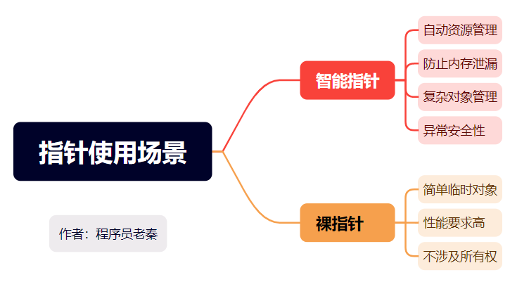

**总结（老秦推荐必看，方便理解）：**

**(1)智能指针：**

1）适用于需要自动管理资源生命周期的场景。

2）适用于需要防止内存泄漏的场景。

3）适用于需要管理复杂对象的所有权和生命周期的场景。

4）适用于需要确保异常情况下资源能被正确释放的场景。

**(2)裸指针：**

1）适用于简单的、临时的、不涉及所有权的对象。

2）适用于对性能开销要求高的场景。

3）适用于不需要管理资源生命周期的场景。

**17.shared_ptr与weak_ptr的区别与联系？**

**图示（方便记忆）：**

**表. shared_ptr与weak_ptr对比表格**

|  |  |  |
| --- | --- | --- |
| **特性** | **shared_ptr** | **weak_ptr** |
| **所有权** | 拥有资源的共享所有权 | 不拥有资源的所有权 |
| **引用计数** | 增加引用计数 | 不增加引用计数 |
| **生命周期控制** | 控制资源的生命周期 | 不控制资源的生命周期 |
| **循环引用** | 可能导致循环引用导致内存泄漏 | 可以打破循环引用，防止内存泄漏 |

**总结（老秦推荐必看，方便理解）：**

shared_ptr 拥有资源的共享所有权并控制资源的生命周期，增加引用计数，而 weak_ptr 仅提供对资源的弱引用，不控制资源的生命周期，也不增加引用计数。weak_ptr 常用于打破循环引用，防止内存泄漏。

**代码示例（老秦建议：自己动手实践一下）**

|  |
| --- |
| #include <iostream>  #include <memory>  class Node {  public:  std::shared_ptr<Node> next;  ~Node() { std::cout << "Node destroyed" << std::endl; }  };  void createCycle() {  auto node1 = std::make_shared<Node>();  auto node2 = std::make_shared<Node>();  node1->next = node2;  node2->next = node1; // 循环引用导致内存泄漏  }  void createCycleWithWeakPtr() {  auto node1 = std::make_shared<Node>();  auto node2 = std::make_shared<Node>();  node1->next = node2;  node2->next = std::weak_ptr<Node>(node1); // 打破循环引用  }  int main() {  createCycle();  createCycleWithWeakPtr();  return 0;  } |

**18.引用作为函数参数在C++中有以下几个好处？**

**图示（方便记忆）：**

**表. 引用作为函数参数的好处表格**

|  |  |
| --- | --- |
| **特性** | **描述** |
| **避免拷贝开销** | 直接使用对象，避免了不必要的拷贝操作 |
| **支持修改参数** | 通过引用可以修改函数参数的值 |
| **一致性** | 传递引用与直接使用对象在语法上保持一致 |
| **支持大对象传递** | 对于大对象，使用引用传递效率更高 |
| **安全性** | 避免空指针问题，提高代码的安全性 |

**代码示例（老秦建议：自己动手实践一下）**

|  |
| --- |
| #include <iostream>  #include <vector>  #include <string>  // 避免拷贝开销和支持大对象传递  void processLargeVector(const std::vector<int>& vec) {  std::cout << "Vector size: " << vec.size() << std::endl;  }  // 支持修改参数  void updateValue(int& x) {  x = 42;  }  // 一致性和安全性  void printValue(const int& x) {  std::cout << "Value: " << x << std::endl;  }  int main() {  int a = 10;  std::cout << "Original value: " << a << std::endl;  updateValue(a);  std::cout << "Updated value: " << a << std::endl;  printValue(a);  std::vector<int> largeVector(1000000, 1);  processLargeVector(largeVector); // 使用引用避免拷贝大对象  std::string largeString(1000000, 'a');  printValue(largeString.length()); // 打印大字符串的长度  return 0;  } |

**19.模板是在什么时候进行实例化？**

**图示（方便记忆）：**

**表. 模板实例化时机表格**

|  |  |
| --- | --- |
| **情况** | **描述** |
| **编译时实例化** | 模板在编译器遇到模板的具体使用时实例化，如调用或使用时 |
| **显式实例化** | 开发者可以显式指定模板实例化 |
| **链接时** | 链接时确保所有模板实例化的定义都可见 |

**总结（老秦推荐必看，方便理解）：**

模板在编译时实例化，当编译器遇到模板的具体使用时，例如调用模板函数或创建模板类实例时，编译器会生成相应的代码。这一过程称为模板的实例化。

**代码示例（老秦建议：自己动手实践一下）**

|  |
| --- |
| #include <iostream>  template <typename T>  class MyClass {  public:  T data;  MyClass(T d) : data(d) {}  void display() const {  std::cout << "Data: " << data << std::endl;  }  };  int main() {  MyClass<int> obj1(42); // 编译时实例化  MyClass<double> obj2(3.14);  obj1.display();  obj2.display();  return 0;  } |

**20.为什么模板类一般都是放在一个h文件中？**

**图示（方便记忆）：**

**表. 模板实例化时机表格**

|  |  |
| --- | --- |
| **特性** | **描述** |
| **编译时实例化** | 模板的实例化发生在编译时，编译器需要看到模板的定义和实现 |
| **链接问题** | 如果模板定义和实现分开，编译器可能无法在链接时找到实现 |

**总结（老秦推荐必看，方便理解）：**

**(1)模板类在编译期实例化：**模板类的实例化发生在编译期，编译器需要在实例化模板时看到模板的完整定义和实现。

**(2)头文件包含完整定义和实现：**将模板类的定义和实现都放在头文件中，确保编译器在实例化模板时能访问到完整信息，避免链接错误。

**(3)避免链接错误：**如果将模板类的实现放在源文件中，可能会导致链接错误，因为编译器在链接阶段无法找到模板实例化的具体实现。

**21.define宏定义和const，static的区别**

**图示（方便记忆）：**

**表. define宏定义和const，static对比表格**

|  |  |  |  |
| --- | --- | --- | --- |
| **特性** | **define宏定义** | **const** | **static** |
| **类型检查** | 不进行类型检查 | 进行类型检查 | 进行类型检查 |
| **作用范围** | 全局 | 作用域内有效 | 作用域内有效 |
| **存储类型** | 编译时替换文本 | 编译时常量 | 静态存储，生命周期贯穿整个程序 |
| **调试支持** | 调试困难，无法设置断点 | 可以设置断点 | 可以设置断点 |
| **使用方式** | 定义简单常量或复杂表达式 | 定义常量(或者表示为只读) | 定义静态变量或静态成员变量 |

**总结（老秦推荐必看，方便理解）：**

在C++中，define宏定义、const和static各有其用途和特点。define宏定义通过预处理器在编译时进行简单的文本替换，缺乏类型检查，适用于定义简单的常量或宏。const用于定义常量，能够进行类型检查，具有更高的安全性。static用于定义静态变量或成员，具有文件内或函数内的局部作用域，并在程序的生命周期内保持值的持久性。

**代码示例（老秦建议：自己动手实践一下）**

|  |
| --- |
| #include <iostream>  #define PI 3.14159 // 宏定义  const int MAX_SIZE = 100; // 常量定义  static int counter = 0; // 静态变量定义  void incrementCounter() {  static int localCounter = 0; // 静态局部变量  localCounter++;  counter++;  std::cout << "Local Counter: " << localCounter << ", Global Counter: " << counter << std::endl;  }  int main() {  std::cout << "PI: " << PI << std::endl; // 使用宏定义  std::cout << "Max Size: " << MAX_SIZE << std::endl; // 使用常量  incrementCounter();  incrementCounter();  incrementCounter();  return 0;  } |

**22.new和malloc申请的是哪里的内存？如何减少内存碎片？**

**图示（方便记忆）：**

**表. new和malloc对比表格**

|  |  |  |
| --- | --- | --- |
| **特性** | **new** | **malloc** |
| **内存分配位置** | 堆区 | 堆区 |
| **初始化** | 调用构造函数进行初始化 | 不调用构造函数，需手动初始化 |
| **返回类型** | 返回指定类型的指针 | 返回 void*，需强制转换类型 |
| **异常处理** | 分配失败时抛出异常 | 分配失败时返回 NULL |

**总结（老秦推荐必看，方便理解）：**

new 和 malloc 都在堆区分配内存，但 new 会**调用构造函数**进行初始化，并在分配失败时抛出异常，而 malloc 不调用构造函数，需手动初始化，并在分配失败时返回 NULL。减少内存碎片的策略包括：使用内存池、按需分配大块内存、避免频繁的分配和释放操作、合并相邻的空闲块。

**代码示例（老秦建议：自己动手实践一下）**

|  |
| --- |
| #include <iostream>  int main() {  // 使用 new 分配内存  int* p1 = new int(5);  std::cout << "Value allocated with new: " << *p1 << std::endl;  delete p1;  // 使用 malloc 分配内存  int* p2 = (int*)malloc(sizeof(int));  if (p2 != nullptr) {  *p2 = 10;  std::cout << "Value allocated with malloc: " << *p2 << std::endl;  free(p2);  }  else {  std::cerr << "Memory allocation failed" << std::endl;  }  return 0;  } |

**23.实际情况中想用new分配内存但又不确定大小怎么做？**

**总结（老秦推荐必看，方便理解）：**

**(1)确定最大可能的大小：**预先确定一个最大可能的大小，然后用new分配内存。

**(2)动态调整大小：**使用std::vector或std::unique_ptr等动态容器，根据需要动态调整内存大小。

**(3)使用类型擦除和多态：**使用基类指针指向派生类对象，动态确定对象的实际类型和大小。

**代码示例（老秦建议：自己动手实践一下）**

|  |
| --- |
| #include <iostream>  void allocateMemory(int numElements) {  if (numElements > 0) {  int* array = new int[numElements];  // 使用分配的内存  for (int i = 0; i < numElements; ++i) {  array[i] = i;  }  // 打印数组  for (int i = 0; i < numElements; ++i) {  std::cout << array[i] << " ";  }  std::cout << std::endl;  // 释放内存  delete[] array;  }  else {  std::cout << "Invalid number of elements." << std::endl;  }  }  int main() {  int numElements;  std::cout << "Enter number of elements: ";  std::cin >> numElements;  allocateMemory(numElements);  return 0;} |

**24.堆和栈的区别？**

**图示（方便记忆）：**

**表. 堆与栈对比表**

|  |  |  |
| --- | --- | --- |
| **特性** | **堆 (Heap)** | **栈 (Stack)** |
| **内存管理** | 动态分配和管理。由程序员或垃圾回收机制管理。 | 自动管理。函数调用时自动分配，函数返回时自动释放。 |
| **存储内容** | 主要用于存储动态分配的对象和数据。 | 主要用于存储局部变量和函数调用的执行环境。 |
| **控制方式** | 程序员控制内存的申请和释放（或由垃圾回收机制自动管理）。 | 自动由编译器控制，无需程序员手动干预。 |
| **大小和扩展性** | 通常较大，可以动态扩展。但扩展性和限制依赖于操作系统。 | 大小固定，由操作系统或编程环境预设。 |
| **访问速度** | 相较于栈访问速度较慢。 | 访问速度快，因为数据通常都位于连续的内存块中。 |
| **成本** | 管理成本高，可能涉及复杂的内存管理和碎片整理。 | 管理成本低，自动处理内存分配和回收。 |
| **安全性** | 使用不当可能导致内存泄漏、碎片等问题。 | 较为安全，但可能会遇到栈溢出的问题。 |
| **生命周期** | 对象可以在任何时刻被创建和销毁，生命周期不固定。 | 对象的生命周期通常随着函数的执行开始和结束。 |
| **使用场景** | 适用于程序运行时需要动态分配大量内存的情况。 | 适用于存储函数的返回地址、参数和局部变量。 |

**总结（老秦推荐必看，方便理解）：**

**堆 (Heap)：**想象堆是一个繁忙的港口，船只（程序员或垃圾回收机制）不断地将货物（动态分配的对象和数据）运来运去。港口的仓库空间（内存）很大，但需要船只自己找到空位（内存地址）存放货物，并且记住位置（手动管理内存）。港口的规模（内存大小）可以根据需要进行扩展，但船只需要自己注意不要堵塞航道（内存泄漏）。

**栈 (Stack)：**把栈想象成一家自动化的快餐店，顾客（函数调用）到来时，服务员（编译器）会立即提供一个干净的桌子（自动分配的内存）来放置食物（局部变量和执行环境）。顾客离开时，服务员会自动清理桌子，准备给下一位顾客使用（自动释放内存）。快餐店的空间（栈的大小）是固定的，一旦坐满，就不能再接待更多顾客（栈溢出）。

**25.C++栈溢出问题？**

**图示（方便记忆）：**

**表. C++栈溢出情况表格**

|  |  |  |
| --- | --- | --- |
| **情况** | **描述** | **例子** |
| **递归调用过深** | 函数递归调用过多次，超出栈的容量 | 计算斐波那契数列，递归无基准条件 |
| **分配过大局部变量** | 局部变量（如数组）过大，超过栈的容量 | 分配一个非常大的局部数组 |
| **无限递归** | 函数递归调用自身且无终止条件 | 函数不断调用自身，无基准条件 |
| **过深的嵌套调用** | 函数嵌套调用层级过深，超出栈的容量 | 多层嵌套函数调用 |

**总结（老秦推荐必看，方便理解）**

C++中的栈溢出通常由**递归调用过深、分配过大的局部变量、无限递归或过深的嵌套调用引起**。这些情况会导致栈空间用尽，程序崩溃。

**详细解释和示例代码**

**（1）递归调用过深**

每次递归调用都会在栈上分配一个新的栈帧，包含函数的返回地址、局部变量和参数。当递归层级太深时，栈帧会不断累积，直到栈空间用尽，导致栈溢出。

**示例代码**

|  |
| --- |
| #include <iostream>  void deepRecursion(int n) {  if (n == 0) {  return;  }  else {  deepRecursion(n - 1);  }  }  int main() {  deepRecursion(100000); // 递归层级过深，可能导致栈溢出  return 0;  } |

**（2）分配过大局部变量**

在栈上分配过大的局部变量（如数组）会占用大量的栈空间，导致栈空间不足，发生栈溢出。

**示例代码**

|  |
| --- |
| #include <iostream>  void largeArray() {  int arr[1000000]; // 分配过大的局部数组，可能导致栈溢出  arr[0] = 1; // 使用数组，防止编译器优化  std::cout << "Array allocated." << std::endl;  }  int main() {  largeArray();  return 0;  } |

**（3）无限递归**

无限递归是函数不断调用自身且没有终止条件的情况，每次调用都会分配新的栈帧，最终导致栈空间用尽，发生栈溢出。

**示例代码**

|  |
| --- |
| #include <iostream>  void infiniteRecursion() {  infiniteRecursion(); // 无限递归调用，导致栈溢出  }  int main() {  infiniteRecursion();  return 0;  } |

**（4）过深的嵌套调用**

过深的嵌套调用是指函数调用层级过深，每次调用都会在栈上分配一个新的栈帧，最终导致栈空间用尽，发生栈溢出。

**示例代码**

|  |
| --- |
| #include <iostream>  void nestedCall(int depth) {  if (depth == 0) {  return;  }  else {  nestedCall(depth - 1); // 嵌套调用层级过深，可能导致栈溢出  }  }  int main() {  nestedCall(100000); // 调用层级过深，导致栈溢出  return 0;  } |

**25.1如何防止栈溢出?**

**表. 防止栈溢出的措施表格**

|  |  |
| --- | --- |
| **方法** | **描述** |
| **限制递归深度** | 在递归函数中添加基准条件，限制递归深度 |
| **使用堆分配大数据** | 对于大数组或大对象，使用 new 在堆上分配内存 |
| **优化递归** | 使用尾递归优化或将递归改为迭代，减少栈帧的使用 |
| **检查嵌套调用** | 避免过深的嵌套调用，合理设计函数调用关系 |

**示例代码**

|  |
| --- |
| #include <iostream>  // 限制递归深度  void limitedRecursion(int n) {  if (n == 0) {  return;  }  else {  limitedRecursion(n - 1);  }  }  // 使用堆分配大数据  void heapAllocation() {  int* arr = new int[1000000]; // 在堆上分配大数组  arr[0] = 1; // 使用数组，防止编译器优化  std::cout << "Array allocated on heap." << std::endl;  delete[] arr; // 释放堆内存  }  int main() {  limitedRecursion(1000); // 限制递归深度  heapAllocation(); // 使用堆分配大数据  return 0;  } |

**26.C++内存泄露及检测工具？**

**图示（方便记忆）：**

**表. 内存泄露检测工具表格**

|  |  |
| --- | --- |
| **工具** | **描述** |
| **Valgrind** | 强大的内存分析工具，检测内存泄漏、无效内存访问 |
| **AddressSanitizer** | 编译器支持的内存错误检测工具 |
| **LeakSanitizer** | 专门用于检测内存泄漏的工具 |
| **Visual Studio** | 内置的内存分析和检测工具 |

**27.介绍一下RAII思想，他是怎么保证对象没有内存泄漏的？**

**图示（方便记忆）：**

**表. RAII思想表格**

|  |  |
| --- | --- |
| **特性** | **描述** |
| **资源获取即初始化** | **资源在对象创建时即获取** |
| **析构时释放资源** | **资源在对象析构时自动释放** |
| **作用范围控制** | **通过对象的作用范围控制资源的生命周期** |
| **保证异常安全** | **在异常发生时确保资源被正确释放** |

**总结（老秦推荐必看，方便理解）：**

RAII（Resource Acquisition Is Initialization）是C++中的一种重要思想，确保资源在对象的生命周期内得到正确管理。在对象创建时获取资源，在对象析构时释放资源，避免了资源泄漏和未定义行为。通过RAII，程序能够自动管理资源，即使在异常发生时也能保证资源被正确释放。

**代码示例（老秦建议：自己动手实践一下）**

|  |
| --- |
| #include <iostream>  #include <fstream>  class FileRAII {  std::fstream file;  public:  FileRAII(const std::string& filename) {  file.open(filename, std::ios::out | std::ios::trunc);  if (!file.is_open()) {  throw std::runtime_error("Unable to open file");  }  }  ~FileRAII() {  if (file.is_open()) {  file.close();  }  }  void write(const std::string& content) {  if (file.is_open()) {  file << content << std::endl;  }  }  };  int main() {  try {  FileRAII file("example.txt");  file.write("Hello, RAII!");  }  catch (const std::exception& e) {  std::cerr << "Exception: " << e.what() << std::endl;  }  return 0;  } |

**28.友元函数？**

**图示（方便记忆）：**

**表. 友元函数**

|  |  |
| --- | --- |
| **特性** | **描述** |
| **定义** | 类外的函数，可以访问类的私有和保护成员 |
| **声明** | 在类定义中使用 friend 关键字声明 |

**代码示例（老秦建议：自己动手实践一下）**

|  |
| --- |
| #include <iostream>  class MyClass {  private:  int data;  public:  MyClass(int d) : data(d) {}  friend void displayData(const MyClass& obj);  };  void displayData(const MyClass& obj) {  std::cout << "Data: " << obj.data << std::endl;  }  int main() {  MyClass obj(42);  displayData(obj);  return 0;  } |

**29.友元类？**

**图示（方便记忆）：**

**表. 友元类表格**

|  |  |
| --- | --- |
| **特性** | **描述** |
| **定义** | 可以访问另一个类的私有和保护成员 |
| **声明** | 在类定义中使用 friend class 声明 |

**代码示例（老秦建议：自己动手实践一下）**

|  |
| --- |
| #include <iostream>  class B; // 前向声明  class A {  private:  int data;  public:  A(int d) : data(d) {}  friend class B; // B 是 A 的友元类  };  class B {  public:  void displayData(const A& obj) {  std::cout << "Data: " << obj.data << std::endl;  }  };  int main() {  A objA(42);  B objB;  objB.displayData(objA);  return 0;  } |

**30.什么是虚函数？**

**总结（老秦推荐必看，方便理解）：**

**(1)核心概念：**

**1）动态绑定：**虚函数的调用不是在编译时解析的，而是在运行时解析。这意味着直到程序运行时，才决定调用哪个函数。

**2）虚函数表（vtable）：**每个含有虚函数的类都有一个虚函数表。这个表是一个函数指针数组，每个元素对应类中的一个虚函数。对象通过这个表来查找正确的函数调用。

**3）虚指针（vptr）：**每个含有虚函数的对象都自动包含一个指向其类的虚函数表的指针，称为虚指针。这个指针是对象运行时动态绑定的关键。

**(2)使用虚函数的好处：**

**1）提高灵活性：**允许在不修改现有代码的情况下添加新的行为和功能。

**2）代码重用：**通过继承和覆盖虚函数来扩展类功能，而不是重写已有代码。

**3）接口一致性：**基类可定义接口（虚函数），派生类实现具体功能，使得代码更加模块化。

**代码示例（老秦建议：自己动手实践一下）**

|  |
| --- |
| #include <iostream>  class Base {  public:  // 虚函数声明  virtual void show() {  std::cout << "Base class show function called." << std::endl;  }  virtual ~Base() {}  };  class Derived : public Base {  public:  // 覆盖基类中的虚函数  void show() override {  std::cout << "Derived class show function called." << std::endl;  }  };  void function(Base& b) {  b.show(); // 在运行时确定调用哪个版本的show()  }  int main() {  Base b;  Derived d;  function(b); // 输出 "Base class show function called."  function(d); // 输出 "Derived class show function called."  return 0;  } |

**31.什么函数不能声明为虚函数？**

**图示（方便记忆）：**

**表. 不能声明为虚函数的函数表格**

|  |  |
| --- | --- |
| **函数类型** | **描述** |
| **构造函数** | 构造函数不能声明为虚函数，因为对象在构造时还未建立虚函数表 |
| **静态函数** | **静态函数没有 this 指针**，与对象无关，不能声明为虚函数 |
| **内联函数** | 内联函数可以声明为虚函数，但内联特性会被编译器忽略 |

**32.构造函数和析构函数能不能是虚函数，说明原因？**

**总结（老秦推荐必看，方便理解）：**

**(1)构造函数不能是虚函数：**

**原因：**构造函数在对象创建时调用，而对象在构造过程中还没有完全构造好，虚指针（vptr）可能尚未设置或尚未指向最终的类。因此，构造函数不能是虚函数。

**(2)析构函数可以是虚函数：**

**原因：**析构函数是对象销毁时调用的，虚指针（vptr）已经指向了正确的虚函数表。如果基类的析构函数是虚函数，当通过基类指针删除派生类对象时，会调用派生类的析构函数，确保正确释放资源，防止内存泄漏和其他资源泄露问题。

**33.虚函数表在哪个阶段被分配的？**

**总结（老秦推荐必看，方便理解）：**

**(1)编译阶段**

**虚函数表的创建：**在编译阶段，编译器会分析类的声明和定义，确定哪些类包含虚函数，并为这些类创建虚函数表。虚函数表中包含指向类中所有虚函数的指针。

**(2)链接阶段**

**虚函数表的分配：**在链接阶段，**虚函数表被分配具体的内存地址**。链接器会将所有虚函数表放入全局内存空间中，确保每个虚函数表都有唯一的内存地址。

**(3)运行时**

**虚表指针的初始化：**在运行时，当类的对象被实例化时，**虚表指针（vptr）被初始化**，指向对应类的虚函数表。每个包含虚函数的类的对象都会有一个虚表指针，指向该类的虚函数表。

**34.没有虚函数的话，C++ 如何实现多态？**

**图示（方便记忆）：**

**表. 没有虚函数实现多态表格**

|  |  |
| --- | --- |
| **特性** | **描述** |
| **函数指针** | 通过函数指针实现运行时的多态性 |
| **std::function** | 使用 std::function 进行函数对象的存储 |
| **手动类型擦除** | 通过手动类型擦除实现多态 |
| **模板** | 使用模板实现编译时多态 |

**总结（老秦推荐必看，方便理解）：**

在没有虚函数的情况下，可以通过函数指针、std::function、手动类型擦除和模板来实现多态。每种方法都有其适用场景和局限性，需要根据具体需求选择合适的方法。

**35.同一个类的不同对象的虚函数表是同一个吗？**

**总结（老秦推荐必看，方便理解）：**

**是的**，同一个类的所有对象共享同一个虚函数表。每个对象中都有一个虚指针（vptr），指向该类的虚函数表。因此，同一个类的不同对象的虚函数调用会通过相同的虚函数表进行。

**代码示例（老秦建议：自己动手实践一下）**

|  |
| --- |
| #include <iostream>  class Base {  public:  virtual void show() {  std::cout << "Base show" << std::endl;  }  virtual ~Base() {  std::cout << "Base destructor" << std::endl;  }  };  class Derived : public Base {  public:  void show() override {  std::cout << "Derived show" << std::endl;  }  ~Derived() {  std::cout << "Derived destructor" << std::endl;  }  };  int main() {  Base* b = new Derived();  b->show(); // 调用的是Derived的show函数  delete b; // 调用的是Derived的析构函数  return 0;  } |

**虚函数表和虚指针：**

Base 和 Derived 各自有一个虚函数表，存储了虚函数的地址。

当创建 Derived 对象时，虚指针（vptr）指向 Derived 的虚函数表。

**虚函数调用：**

通过 Base 类型的指针 b 调用 show 函数，由于 show 是虚函数，调用 Derived 类中的实现。

通过 delete 关键字销毁 b 指向的对象，由于 Base 的析构函数是虚函数，调用 Derived 类的析构函数，随后调用 Base 类的析构函数。

**36.基类的虚函数表存放在内存的什么区，虚表指针vptr的初始化时间？**

**图示（方便记忆）：**

**表. 虚函数表的特征和存储位置表**

|  |  |
| --- | --- |
| **特征** | **详细描述** |
| **全局共享** | 虚函数表是全局共享的，每个类型只有一个虚函数表。在编译时就已经构造完成。 |
| **存储内容** | 虚函数表存储的是虚函数的地址，它类似于一个数组。每个类对象中都存储有一个指向其虚函数表的指针（vptr）。 |
| **类比** | 由于虚函数表的特性类似于类中的静态成员变量，它们都是全局共享且大小固定。 |
| **动态分配** | 虚函数表的大小在编译时已确定，无需在运行时动态分配内存，因此不存储在堆区。 |
| **内存区域** | 在Linux/Unix系统中，虚函数表通常存放在可执行文件的只读数据段（.rodata）中。在Windows系统中，可能存放在常量段。 |

**表. 虚表指针 (vptr) 的初始化时间和存储位置**

|  |  |
| --- | --- |
| **特征** | **详细描述** |
| **初始化时机** | 虚表指针 vptr 在类的构造函数执行时进行初始化。它是类与虚函数密不可分的一部分。 |
| **存储位置** | vptr 存在于对象内存布局的最前面，它指向对应的虚函数表。 |
| **内存区域** | 虚表指针作为对象的一部分，存储在对象所在的内存区域，例如如果对象是局部变量则在栈上，动态分配则在堆上。 |

**总结（老秦推荐必看，方便理解）：**

**虚函数表（vtable）：** 虚函数表（vtable）是实现多态性的关键组件。**每个包含虚函数的类都有一个全局共享的虚函数表，它在编译时构建完成并存储在程序的只读数据段（.rodata）中。**虚函数表类似于一个指针数组，其中每个元素指向一个具体的虚函数实现。这种机制使得程序在运行时能够根据对象的实际类型调用相应的虚函数，从而实现动态多态。

**虚表指针（vptr）：**虚表指针（vptr）则是类实例中的一个指针，**位于对象内存布局的最前端**，**指向相应的虚函数表。**虚表指针的初始化发生在类构造函数的执行过程中，确保每个对象实例都正确地链接到其类型特定的虚函数表。由于虚表指针的存在，即使使用基类的指针或引用来操作对象，程序也能通过vptr找到正确的虚函数表，并调用到派生类中的相应虚函数，实现了类型的多态性行为。

**37.虚函数表，是对象拥有还是类拥有？**

**总结（老秦推荐必看，方便理解）：**

**虚函数表（vtable）是类拥有的，**而不是对象拥有的。每个包含虚函数的类都有一个虚函数表，表中存储了指向该类虚函数实现的指针。对象中有一个指向该虚函数表的指针（通常称为虚指针，vptr）。

**38.虚函数内部调用非虚函数是调用指针类还是对象类？**

**总结（老秦推荐必看，方便理解）：**

当一个虚函数在调用时，调用的是实际对象的虚函数实现，这是通过虚函数表（vtable）来实现的。然而，非虚函数的调用是静态绑定的，即在编译时就已经确定了调用哪个函数。因此，当虚函数内部调用非虚函数时，调用的是当前对象所属类的非虚函数。

**代码示例（老秦建议：自己动手实践一下）**

|  |
| --- |
| #include <iostream>  class Base {  public:  virtual void show() {  print(); // 调用的是Derived类的print  }  void print() {  std::cout << "Base print" << std::endl;  }  };  class Derived : public Base {  public:  void show() override {  print(); // 调用的是Derived类的print  }  void print() {  std::cout << "Derived print" << std::endl;  }  };  int main() {  Derived d;  Base* b = &d;  b->show(); // 调用Derived的show，继而调用Derived的print  return 0;  } |

**分析：**

调用路径：

在 main 函数中，通过 Base 类型的指针 b 调用了 show 函数。

由于 show 是虚函数，调用的是实际对象 d 的 Derived 类中的 show 实现。

内部调用：

在 Derived 类的 show 函数中调用了 print 函数。

print 不是虚函数，调用的是 Derived 类中的 print 函数。

**39.纯虚函数的实现原理？**

**图示（方便记忆）：**

**表. 纯虚函数表格**

|  |  |
| --- | --- |
| **特性** | **描述** |
| **定义** | 用于定义接口，没有具体实现 |
| **虚函数表** | 类包含虚函数时，编译器生成虚函数表（vtable） |
| **虚函数指针** | 每个对象包含一个指向虚函数表的指针（vptr） |
| **动态绑定** | 运行时通过虚函数指针和虚函数表实现动态绑定 |

**总结（老秦推荐必看，方便理解）：**

**纯虚函数用于定义接口，没有具体实现。含有纯虚函数的类被称为抽象类，不能实例化。**纯虚函数的实现依赖于虚函数表（vtable）和虚函数指针（vptr）。每个包含虚函数的类都有一个虚函数表，表中包含指向虚函数的指针。每个对象包含一个指向该类虚函数表的指针，运行时通过虚函数指针和虚函数表实现动态绑定。

**代码示例（老秦建议：自己动手实践一下）**

|  |
| --- |
| #include <iostream>  class Base {  public:  virtual void show() = 0; // 纯虚函数  };  class Derived : public Base {  public:  void show() override {  std::cout << "Derived implementation of show" << std::endl;  }  };  int main() {  Derived d;  Base* b = &d;  b->show(); // 调用派生类的实现  return 0;  } |

**40.纯虚函数？使用场景有哪些？**

**总结（老秦推荐必看，方便理解）：**

**纯虚函数主要用于定义接口，确保所有派生类实现特定的行为。**

**常见的使用场景包括：**

**接口定义：**定义接口类，要求派生类实现特定的方法。

**多态实现：**通过基类指针或引用调用派生类的实现，实现多态行为。

**代码示例（老秦建议：自己动手实践一下）**

|  |
| --- |
| #include <iostream>  class Shape {  public:  virtual void draw() = 0; // 纯虚函数  };  class Circle : public Shape {  public:  void draw() override {  std::cout << "Drawing Circle" << std::endl;  }  };  class Square : public Shape {  public:  void draw() override {  std::cout << "Drawing Square" << std::endl;  }  };  void renderShape(Shape& shape) {  shape.draw();  }  int main() {  Circle circle;  Square square;  renderShape(circle);  renderShape(square);  return 0;  } |

**41.虚继承解决什么问题？**

**图示（方便记忆）：**

**表. 虚继承解决问题表格**

|  |  |
| --- | --- |
| **问题** | **描述** |
| **菱形继承（钻石继承）** | 多继承结构中，继承路径重复导致基类成员冗余 |
| **虚继承** | 通过虚基类的方式，确保基类成员只被继承一次 |

**总结（老秦推荐必看，方便理解）：**

虚继承用于**解决菱形继承（钻石继承）问题**。在多继承结构中，不使用虚继承会导致基类成员的重复继承。通过虚继承，基类成员在继承链中只存在一份，避免了冗余和潜在的二义性。

**代码示例（老秦建议：自己动手实践一下）**

|  |
| --- |
| #include <iostream>  class Base {  public:  int value;  };  class Derived1 : virtual public Base {};  class Derived2 : virtual public Base {};  class Final : public Derived1, public Derived2 {};  int main() {  Final f;  f.value = 10; // 通过虚继承，避免了基类成员的重复继承  std::cout << "Final value: " << f.value << std::endl;  return 0;  } |

**42.野指针和悬空指针的概念？**

**图示（方便记忆）：**

**表. 野指针和悬空指针的概念与区别**

|  |  |  |
| --- | --- | --- |
| **类型** | **定义** | **原因及危害** |
| **野指针** | 指针变量指向了一个随机的内存地址。 | 通常是因为没有初始化指针变量。使用野指针可能会读写到不属于程序的内存区域，导致数据损坏或程序崩溃。 |
| **悬空指针** | 指向了一块已经被释放的内存的指针。 | 如果在释放内存后没有将指针设为nullptr，再次使用这个指针可能会导致未定义的行为，如访问已释放的内存。 |

**总结（老秦推荐必看，方便理解）：**

**(1)野指针：**野指针则是指向不确定内存区域的指针。这通常是因为指针变量未被初始化就开始使用，或是指向的内存已被释放或重新用于其他用途后，该指针未被立即清零或重新赋值。野指针的危害在于它可能指向任何位置，对其的任何操作都可能导致不可预测的结果，如程序崩溃或数据损坏。

**(2)悬空指针：**悬空指针是指向一块已经被释放的内存的指针。这通常发生在对象或内存块被删除后，指向该内存的指针没有被及时设为nullptr。这种指针的危险在于，如果继续使用它，可能会操作一些已被操作系统回收或重新分配给其他程序的内存，从而导致数据损坏或程序异常。

**代码示例（老秦建议：自己动手实践一下）**

|  |
| --- |
| #include <iostream>  int main() {  // 野指针示例  int* wildPtr; // 未初始化的指针  // 未定义行为：尝试使用未初始化的指针  // std::cout << *wildPtr << std::endl; // 可能导致崩溃  // 悬空指针示例  int* danglingPtr = new int(10); // 分配内存  delete danglingPtr; // 释放内存  danglingPtr = nullptr; // 推荐做法：设置为nullptr  // 未定义行为：尝试访问已释放的内存  // std::cout << *danglingPtr << std::endl; // 可能导致崩溃  return 0;  } |

**43.内存对齐？**

**图示（方便记忆）：**

**表. 内存对齐**

|  |  |
| --- | --- |
| **优化方面** | **描述** |
| **提高内存访问速度** | 对齐的数据允许CPU以最快的方式访问内存。数据对齐到特定的内存地址，使得CPU可以在单个或最少的内存访问周期内完成数据读写。 |
| **防止硬件错误** | 某些处理器（如ARM、SPARC）对未对齐的数据访问可能引发硬件异常。内存对齐避免这类问题，确保程序的稳定运行。 |
| **遵守硬件和编译器约定** | 大多数现代编译器和CPU架构都有内存对齐的要求。遵循这些约定可以优化代码的执行，提高性能。 |
| **平台兼容性** | 在不同平台之间共享数据时，正确的内存对齐确保数据结构的一致性和正确解析，特别是在网络通信和文件格式标准中。 |
| **提高缓存利用率** | 正确对齐的数据结构更可能与缓存行边界对齐，减少缓存行加载次数，提高缓存利用率，从而减少CPU缓存未命中的情况。 |

**总结（老秦推荐必看，方便理解）：**

**内存对齐：**一种计算机系统中用于安排数据存储和访问的技术，以提高内存访问的效率。**主要原因和优势包括：**

**提高性能：**内存对齐使得数据存放在处理器预期的内存地址上，减少对内存的访问次数，从而提高处理速度。

**防止错误：**某些处理器要求数据严格对齐，否则可能导致运行时错误。

**兼容性：**正确的内存对齐保证了数据结构在不同计算机系统之间能够正确读取和写入，尤其是在涉及网络通信和文件存储的应用中。

**代码示例（老秦建议：自己动手实践一下）**

|  |
| --- |
| struct Aligned {  int a;  int b;  int c;  }; // 自然对齐，通常按照最大成员（这里是int，假设4字节）对齐  #pragma pack(push, 1)  struct Unaligned {  char x; // 1字节  int a; // 4字节，应对齐至4字节边界  char y; // 1字节  int b; // 4字节，应对齐至4字节边界  char z; // 1字节  int c; // 4字节，应对齐至4字节边界  };  #pragma pack(pop)// 强制编译器不自动对齐，可能导致性能下降和硬件错误 |

|  |
| --- |
|  |

**44.extern关键字？**

**图示（方便记忆）：**

**表. Extern关键字**

|  |  |
| --- | --- |
| **特征** | **描述** |
| **名称修饰解除 (Name Mangling)** | C++为支持函数重载，会对函数名进行复杂的修饰。extern "C"告诉C++编译器按C语言的简单名称处理，避免这种修饰。这使得C++编译的程序可以链接到由C编译器编译的代码。 |
| **链接兼容性** | extern "C"提供了一种机制，使得由C编译器编译的代码可以被C++代码链接和使用，因为它防止了C++编译器对函数名称进行修改，从而避免了链接时找不到符号的问题。 |
| **代码重用** | 通过使用extern "C"，C++项目可以无需修改直接重用现有的C语言库，这极大地提高了项目的开发效率和代码的可重用性。 |
| **接口标准化** | 在C和C++混合编程环境中，extern "C"提供了一种标准化的方法来声明接口。这确保了C和C++组件之间的无缝操作和更好的代码管理。 |
| **避免冲突** | 使用extern "C"可以防止C++中的名称与C库中的全局符号冲突，特别是在大型项目或多库环境中尤为重要。 |
| **简化调用** | 对于那些仅用C语言编写的函数库，如操作系统的API或已经存在的成熟库，extern "C"简化了从C++代码中调用这些函数的过程。 |

**45.C++编译流程？**

**图示（方便记忆）：**

**表. C++编译流程表格**

|  |  |
| --- | --- |
| **步骤** | **描述** |
| **预处理** | 处理宏定义、头文件包含、条件编译指令等 |
| **编译** | (词法分析、语法分析、语义分析、中间代码生成和优化），将预处理后的代码转换为汇编代码 |
| **汇编** | 将汇编代码转换为机器代码 |
| **链接** | 将多个目标文件和库文件链接生成可执行文件 |

**46.编译器在底层如何实现重载？**

**总结（老秦推荐必看，方便理解）：**

编译器通过 **名称改编（Name Mangling）** 实现函数重载。每个函数在编译时，编译器会将其名称和参数类型组合成一个唯一的符号，以区别重载的不同函数。

**代码示例（老秦建议：自己动手实践一下）s**

|  |
| --- |
| void foo(int) {} // 可能变成 _Z3fooi  void foo(double) {} // 可能变成 _Z3food |

**47.C++函数调用的压栈过程？**

**图示（方便记忆）：**

**表. 函数调用的压栈过程表格**

|  |  |
| --- | --- |
| **步骤** | **描述** |
| **参数压栈** | 从右到左将参数压入栈中 |
| **返回地址压栈** | 将函数返回地址压入栈中 |
| **跳转到函数代码** | 程序跳转到函数代码执行 |
| **函数体执行** | 在函数体中执行具体的代码 |
| **返回值处理** | 将返回值存储在寄存器或栈中 |
| **栈清理和返回** | 清理栈并返回到调用位置 |

**总结（老秦推荐必看，方便理解）：**

函数调用时从右到左将参数压入栈中，随后压入返回地址，跳转到函数代码执行，处理返回值并清理栈，最后返回到调用位置。

**代码示例（老秦建议：自己动手实践一下）**

|  |
| --- |
| #include <iostream>  void foo(int a, double b) {  std::cout << "a: " << a << ", b: " << b << std::endl;  }  int main() {  foo(42, 3.14);  return 0;  } |

**48.什么是回调函数，回调函数的使用场景？**

**图示（方便记忆）：**

**表. 回调函数使用场景**

|  |  |  |
| --- | --- | --- |
| **使用场景** | **描述** | **示例** |
| **事件驱动编程** | 在图形用户界面（GUI）编程中，回调函数用于处理按钮点击、鼠标移动等事件。例如，点击按钮时调用一个特定的函数来处理该点击事件。 | GUI编程中处理按钮点击、鼠标移动等事件回调。 |
| **异步编程** | 在网络编程中，回调函数用于处理异步I/O操作。例如，当数据从服务器返回时，回调函数被调用来处理这些数据。 | 网络编程中处理服务器返回的数据。 |
| **定时器** | 定时器到期时调用回调函数执行某些操作。例如，设置一个定时器，每隔一段时间调用一个函数。 | 定时任务，如每隔一段时间执行某个操作。 |
| **函数式编程** | 许多函数式编程语言或库中，回调函数用于高阶函数。例如，map、filter等函数接受回调函数作为参数，以对集合中的每个元素进行操作。 | 使用map、filter等高阶函数对集合元素进行操作。 |
| **排序和搜索** | 在排序算法（如qsort）中，回调函数用于比较元素。用户可以定义自己的比较函数，从而定制排序行为。 | 自定义比较函数用于排序算法，如qsort。 |

**总结（老秦推荐必看，方便理解）：**

**回调函数：**

回调函数是一种委托机制，通过把函数的指针作为参数传递给另一个函数，从而在该函数内调用指针指向的函数。换句话说，回调函数是由其他代码在适当的时间点调用的函数。

**代码示例（老秦建议：自己动手实践一下）**

|  |
| --- |
| #include <iostream>  using namespace std;  // 定义回调函数类型  typedef void (*CallbackFunction)(int);  // 一个接受回调函数作为参数的函数  void performAction(int value, CallbackFunction callback) {  // 在某些条件下调用回调函数  if (value > 0) {  callback(value);  }  }  // 回调函数的具体实现  void myCallbackFunction(int num) {  cout << "Callback called with value: " << num << endl;  }  int main() {  int num = 5;  // 将回调函数传递给performAction函数  performAction(num, myCallbackFunction);  return 0;  } |

**49.内联函数和宏定义的区别**

**图示（方便记忆）：**

**表. 内联函数和宏定义对比表格**

|  |  |  |
| --- | --- | --- |
| **特性** | **内联函数** | **宏定义** |
| **类型检查** | 进行类型检查 | 不进行类型检查 |
| **调试支持** | 支持调试，可以设置断点 | 调试困难，无法设置断点 |
| **安全性** | 具有类型安全性和作用域范围 | 缺乏类型安全性和作用域范围 |
| **代码替换** | 编译器在调用处内联展开 | 预处理器在编译时文本替换 |

**总结（老秦推荐必看，方便理解）：**

内联函数和宏定义在性能优化上有相似之处，但内联函数更安全、更灵活。内联函数支持类型检查和调试，适用于短小的函数。宏定义通过预处理器进行文本替换，缺乏类型检查，容易导致难以发现的错误。

**代码示例（老秦建议：自己动手实践一下）**

|  |
| --- |
| #include <iostream>  #define SQUARE(x) ((x) * (x)) // 宏定义  inline int square(int x) { // 内联函数  return x * x;  }  int main() {  int a = 5;  std::cout<< "Macro Square: " << SQUARE(a + 1) << std::endl; // 输出 11, 错误的结果,注意括号 SQUARE(x) ((x) * (x))  std::cout << "Inline Function Square: " << square(a + 1) << std::endl; // 输出 36, 正确的结果  return 0;} |

**50.如何正确使用内联函数**

**图示（方便记忆）：**

**表. 内联函数使用建议表格**

|  |  |
| --- | --- |
| **特性** | **建议使用情况** |
| **函数长度** | 短小的函数 |
| **调用频率** | 调用频繁的函数 |
| **类型检查** | 需要类型安全检查的场合 |
| **调试需求** | 需要调试和设置断点的函数 |

**表. 内联函数编译器决定表格**

|  |  |
| --- | --- |
| **特性** | **描述** |
| **编译器决定** | 最终是否内联由编译器决定 |
| **复杂度限制** | 复杂函数可能不会被内联 |
| **大小限制** | 过大的函数可能不会被内联 |
| **调用频率** | 高调用频率的函数更可能被内联 |
| **优化设置** | 编译器的优化选项影响内联决策 |

**总结（老秦推荐必看，方便理解）：**

内联函数适用于短小、调用频繁且需要类型检查和调试支持的场合。内联函数应尽量保持简短，以便编译器能够有效展开并优化代码。**虽然 inline 关键字建议编译器将函数内联展开，但实际内联与否由编译器决定。**编译器会考虑函数的复杂度、大小、调用频率及优化设置等因素。短小且高频调用的函数更可能被内联，而过于复杂或庞大的函数则不太可能被内联。

**51.浅拷贝和深拷贝的区别？**

**图示（方便记忆）：**

**表. 浅拷贝和深拷贝的区别**

|  |  |  |
| --- | --- | --- |
| **特性** | **浅拷贝** | **深拷贝** |
| **内存复制** | 只复制对象的指针，不复制指针指向的内存。 | 复制对象及其指针指向的所有内存内容。 |
| **数据共享** | 多个对象共享同一块内存资源。 | 每个对象拥有自己独立的内存副本。 |
| **副作用** | 一个对象的修改会影响到共享内存的所有对象。 | 一个对象的修改不会影响其他对象。 |

**浅拷贝： 深拷贝：**

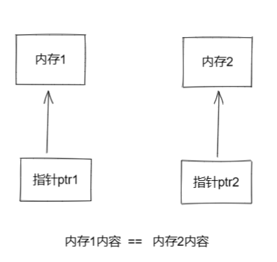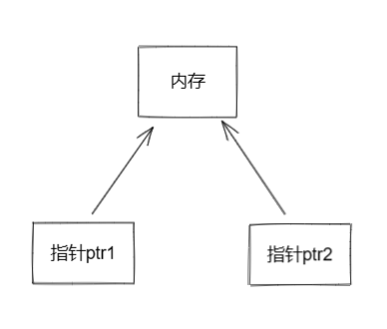

**代码示例（老秦建议：自己动手实践一下）**

|  |
| --- |
| #include <iostream>  class CopyExample {  private:  int* data;  bool isDeepCopy;  public:  // 构造函数初始化数据  CopyExample(int val, bool deepCopy = false) : isDeepCopy(deepCopy) {  data = new int(val);  }  // 构造函数重载，实现浅拷贝和深拷贝  CopyExample(const CopyExample& source) {  if (source.isDeepCopy) {  // 深拷贝：分配新的内存并复制数据  data = new int(*source.data);  isDeepCopy = true;  }  else {  // 浅拷贝：复制指针  data = source.data;  isDeepCopy = false;  }  }  ~CopyExample() {  delete data; // 释放内存  }  int getData() const {  return *data;  }  void setData(int val) {  *data = val;  }  };  int main() {  CopyExample obj1(100, false); // 浅拷贝对象  CopyExample obj2 = obj1; // 浅拷贝发生  CopyExample obj3(200, true); // 深拷贝对象  CopyExample obj4 = obj3; // 深拷贝发生  obj2.setData(300); // 更改obj2将影响obj1  obj4.setData(400); // 更改obj4不影响obj3  std::cout << "Obj1 data after obj2 change: " << obj1.getData() << std::endl; // 输出 300  std::cout << "Obj2 data: " << obj2.getData() << std::endl; // 输出 300  std::cout << "Obj3 data after obj4 change: " << obj3.getData() << std::endl; // 输出 200  std::cout << "Obj4 data: " << obj4.getData() << std::endl; // 输出 400  return 0;  } |

**52.隐式转换，如何消除隐式转换？**

**图示（方便记忆）：**

**表. 隐式转换和消除方法表格**

|  |  |
| --- | --- |
| **特性** | **描述** |
| **隐式转换** | 编译器自动将一种类型转换为另一种类型 |
| **消除方法** | 使用 explicit 关键字防止隐式转换 |

**总结（老秦推荐必看，方便理解）：**

隐式转换是编译器自动将一种类型转换为另一种类型的过程。使用 explicit 关键字可以防止构造函数的隐式转换，确保只能显式调用构造函数。

**53.说一下零拷贝？**

**图示（方便记忆）：**

**表. 零拷贝技术表格**

|  |  |
| --- | --- |
| **特性** | **描述** |
| **定义** | 数据在处理过程中不进行内存拷贝，直接在不同模块间传递 |
| **优点** | 提高性能，减少CPU和内存带宽消耗 |
| **使用场景** | 高性能网络传输、文件I/O操作 |
| **常见实现技术** | sendfile、mmap、splice、DMA |

**总结（老秦推荐必看，方便理解）：**

零拷贝技术在数据传输过程中避免了内存拷贝，直接在不同模块（如用户空间和内核空间）之间传递数据，从而提高了系统性能，减少了CPU和内存带宽的消耗。常用于高性能网络传输和文件I/O操作，典型实现包括 sendfile、mmap、splice 和 DMA 技术。

**(1)详细解释**

**1）定义：**零拷贝技术使得数据在处理过程中不需要从一个缓冲区拷贝到另一个缓冲区，而是通过指针或引用传递。这减少了内存带宽的消耗和CPU的负载。

优点：

**2）性能提升：**由于减少了数据在内存中的拷贝操作，提高了数据传输的速度。

**3）降低CPU负载：**避免了不必要的内存拷贝操作，减少了CPU的使用率。

**4）内存带宽利用率：**减少了内存总线的使用，提高了系统整体性能。

**(2)使用场景：**

**1）高性能网络传输：**例如服务器需要快速传输大量数据时，零拷贝技术可以显著提高传输效率。

**2）文件I/O操作：**例如文件复制、文件发送等场景，使用零拷贝可以减少文件在用户空间和内核空间之间的拷贝。

**(3)常见实现技术：**

**1）sendfile：**在Linux中，将文件数据直接从文件描述符发送到网络套接字。

**2）mmap：**内存映射文件，允许文件的内容直接映射到进程的地址空间。

**3）splice：**将数据在两个文件描述符之间移动，而无需将数据拷贝到用户空间。

**4）DMA（Direct Memory Access）：**允许设备直接访问主内存，减少CPU参与数据传输。

**54.strlen和sizeof区别？**

**图示（方便记忆）：**

**表. strlen和sizeof区别**

|  |  |  |
| --- | --- | --- |
| **特性** | **strlen** | **sizeof** |
| **定义** | strlen 是一个函数，用于计算C风格字符串（以 null 结尾的字符数组）的长度，不包括结尾的 null 字符。 | sizeof 是一个编译时运算符，用于获取变量、数据类型或数据结构占用的内存大小，以字节为单位。 |
| **返回类型** | 返回字符串的长度，类型为 size_t。 | 返回所查询对象或类型的大小，类型为 size_t。 |
| **参数** | 接受一个指向以 null 结尾的字符数组的指针。 | 可以是变量、数组、指针、类型或表达式。 |
| **计算时机** | 运行时计算字符串的实际长度，直到遇到第一个 null 字符。 | 编译时确定，不依赖于程序运行时的状态。 |

**总结（老秦推荐必看，方便理解）：**

**strlen和sizeof虽然都用于测量大小，但它们的用途截然不同。**

**Strlen：**Strlen（）专门用于计算C风格字符串的长度，即字符数组直到第一个 null 字符的距离。它在运行时执行，因此对于动态内容很有用。

**Sizeof：**Sizeof（）是一个编译时运算符，用于确定数据类型或结构的内存占用量，非常适合在编译时需要确定数据布局大小的场景。在编程中正确选择和使用这两者对于优化内存使用和保证程序的正确性至关重要。

**代码示例（老秦建议：自己动手实践一下）**

|  |
| --- |
| #include <iostream>  #include <cstring>  int main() {  char str[] = "Hello";  std::cout << "strlen(str): " << strlen(str) << std::endl; // 输出: 5  std::cout << "sizeof(str): " << sizeof(str) << std::endl; // 输出: 6 (包括末尾的 null 字符)  int arr[] = { 1, 2, 3, 4, 5 };  std::cout << "sizeof(arr): " << sizeof(arr) << std::endl; // 输出: 数组总大小，取决于 int 类型大小  std::cout << "sizeof(arr) / sizeof(arr[0]): " << sizeof(arr) / sizeof(arr[0]) << std::endl; // 输出: 5 (数组元素个数)  return 0;  } |

**55.头文件如何避免出现重定义的问题?**

**总结（老秦推荐必看，方便理解）：**

使用头文件保护符（头文件包围）来避免头文件的重复包含。常用的方法是使用预处理指令 #ifndef、#define 和 #endif。

**56.静态多态与动态多态？**

**图示（方便记忆）：**

**表. 静态多态与动态多态**

|  |  |  |
| --- | --- | --- |
| **特性** | **静态多态（编译时多态）** | **动态多态（运行时多态）** |
| **实现方式** | 通过函数重载和模板（泛型编程）实现。 | 通过虚函数和继承实现。 |
| **解析时间** | 在编译时进行。这意味着编译器已经确定了函数的哪个版本将被调用。 | 在运行时进行。这允许在运行时决定调用哪个方法。 |
| **性能** | 通常速度更快，因为函数调用已经在编译时解析。 | 速度可能稍慢，因为需要在运行时查找适当的函数。 |

**57.重载和重写的区别**

**图示（方便记忆）：**

**表. 重载和重写对比表格**

|  |  |  |
| --- | --- | --- |
| **特性** | **重载** | **重写** |
| **定义层次** | 同一作用域内 | 派生类与基类 |
| **函数签名** | 不同参数列表 | 参数列表相同 |
| **关键词** | 无需特殊关键词 | 使用 virtual 关键词 |
| **目的** | 提供同名函数的不同实现 | 提供基类函数的不同实现 |

**总结（老秦推荐必看，方便理解）：**

重载是在同一作用域内定义多个参数列表不同的同名函数，而重写是派生类重新定义基类中使用 virtual 声明的函数。重载用于提供同名函数的不同实现，重写用于提供基类函数的不同实现。

**代码示例（老秦建议：自己动手实践一下）**

|  |
| --- |
| #include <iostream>  class Base {  public:  virtual void display() const {  std::cout << "Base display" << std::endl;  }  };  class Derived : public Base {  public:  void display() const override {  std::cout << "Derived display" << std::endl;  }  void display(int x) const { // 重载  std::cout << "Derived display with int: " << x << std::endl;  }  };  int main() {  Base* basePtr = new Derived();  basePtr->display(); // 调用重写的函数  Derived derived;  derived.display();  derived.display(10); // 调用重载的函数  delete basePtr;  return 0;  } |

**58.临时对象在什么时候会产生？**

**图示（方便记忆）：**

**表. 临时对象产生情况表格**

|  |  |
| --- | --- |
| **产生情况** | **描述** |
| **返回值优化（RVO）** | 当函数返回一个对象时，编译器通常会生成一个临时对象，然后通过优化直接将这个临时对象转移给接收对象，从而避免不必要的拷贝和移动操作。 |
| **隐式类型转换** | 当函数参数或返回值需要进行类型转换时，编译器会创建一个临时对象来存放转换后的值。 |
| **运算符重载** | 在重载运算符时，尤其是涉及到操作结果返回的情况，临时对象会产生。 |
| **按值传递和返回** | 当函数参数按值传递或返回值按值返回时，临时对象会在拷贝或移动过程中产生。 |
| **临时对象的延长生命周期** | 当一个临时对象被绑定到一个const引用时，其生命周期会被延长。 |

**59.C++的返回值优化？**

**总结（老秦推荐必看，方便理解）：**

**(1)返回值优化（RVO）：** 适用于函数直接返回一个临时对象的情况。

**(2)命名返回值优化（NRVO）：** 适用于函数返回一个命名的局部对象的情况。

**代码示例（老秦建议：自己动手实践一下）**

**返回值优化（RVO）**

在以下示例中，编译器可以通过RVO避免创建和销毁临时对象：

|  |
| --- |
| #include <iostream>  class MyClass {  public:  MyClass() { std::cout << "Constructor" << std::endl; }  MyClass(const MyClass&) { std::cout << "Copy Constructor" << std::endl; }  ~MyClass() { std::cout << "Destructor" << std::endl; }  };  MyClass createObject() {  return MyClass(); // 这里可以应用RVO  }  int main() {  MyClass obj = createObject();  return 0;  } |

**命名返回值优化（NRVO）**

在以下示例中，编译器可以通过NRVO优化返回命名的局部对象：

|  |
| --- |
| #include <iostream>  class MyClass {  public:  MyClass() { std::cout << "Constructor" << std::endl; }  MyClass(const MyClass&) { std::cout << "Copy Constructor" << std::endl; }  ~MyClass() { std::cout << "Destructor" << std::endl; }  };  MyClass createObject() {  MyClass obj;  return obj; // 这里可以应用NRVO  }  int main() {  MyClass obj = createObject();  return 0;  } |

**60.局部Static变量为什么线程安全？**

**总结（老秦推荐必看，方便理解）：**

**(1)初始化**

Static变量在程序启动时（全局static变量）或第一次使用时（局部static变量）初始化。初始化过程由编译器和运行时环境控制，确保在多线程环境下只进行一次初始化。

**(2)固定内存位置**

Static变量存储在全局/静态存储区，该区域在程序的整个生命周期内存在，且位置固定。这意味着不同线程访问static变量时，访问的是同一个内存位置。

**(3)单例模式**

Static变量的单次实例化特性类似于单例模式，在多线程环境下，通过一次性实例化避免竞争条件。编译器和运行时确保static变量只实例化一次。

**(4)具体原因和机制**

**C++11标准规定：**根据C++11标准，第6.7.4节中规定，局部静态变量的初始化将在第一个进入该变量所在的作用域的线程完成，并且是线程安全的。这意味着在多个线程同时访问一个局部静态变量时，只有一个线程会进行初始化，而其他线程会被阻塞，直到初始化完成。

**编译器的实现：**编译器在生成代码时，会在局部静态变量的初始化代码周围插入同步机制，确保只有一个线程能执行初始化代码，而其他线程会等待该初始化过程完成。

**实现方式：**

**加锁（Mutex）：**在变量初始化代码周围加锁，确保同一时刻只有一个线程能执行初始化。

**原子操作：**在某些平台上，使用原子操作来确保变量只初始化一次。

**双重检查锁定（Double-Checked Locking）：**减少不必要的锁开销，先检查变量是否已经初始化，如果没有，再加锁进行初始化。

特别注意：**全局静态变量**和**命名空间静态变量**和**类的静态成员变量**都是没有内置的线程安全保证

**61.memcpy和strcpy什么区别?**

**总结（老秦推荐必看，方便理解）：**

**memcpy：**用于内存块拷贝，可以拷贝任意类型的数据，需指定拷贝的字节数，适用于二进制数据。

**strcpy：**用于拷贝字符串，拷贝直到遇到 \0 结束符，适用于字符串拷贝。

# 第二章 c++11常用新特性

**1.自动类型推导 (auto)**

auto 关键字在 C++11 中引入，用于让**编译器自动推导变量的类型**。

**基本用法：**

auto 可以用于变量的声明，让**编译器根据初始化表达式来推导变量的类型。**

|  |
| --- |
| #include <iostream>  #include <vector>  int main() {  auto i = 42; // i 被推导为 int  auto d = 3.14; // d 被推导为 double  auto s = "Hello"; // s 被推导为 const char*  std::cout << "i = " << i << ", d = " << d << ", s = " << s << std::endl;  return 0;  } |

**用于复杂类型**

|  |
| --- |
| #include <iostream>  #include <vector>  #include <map>  int main() {  std::vector<int> vec = { 1, 2, 3, 4, 5 };  std::map<int, std::string> myMap = { {1, "one"}, {2, "two"}, {3, "three"} };  auto it = vec.begin(); // it 被推导为 std::vector<int>::iterator  auto mit = myMap.begin(); // mit 被推导为 std::map<int, std::string>::iterator  std::cout << "First element in vec: " << *it << std::endl;  std::cout << "First element in myMap: " << mit->first << " => " << mit->second << std::endl;  return 0;  } |

**用于返回类型**

|  |
| --- |
| #include <iostream>  auto add(int a, int b) -> decltype(a + b) {  return a + b;  }  int main() {  auto result = add(3, 4); // result 被推导为 int  std::cout << "Result: " << result << std::endl;  return 0;  } |

**2.范围 for 循环**

C++11 引入了范围 for 循环，用于**遍历容器**。

**基本用法：**

范围 for 循环使用**语法 for (Declaration: Expression)**，其中

**Declaration:**是一个变量声明；

**Expression:**是一个表示容器的表达式；

|  |
| --- |
| #include <iostream>  #include <vector>  int main() {  std::vector<int> vec = { 1, 2, 3, 4, 5 };  // 范围 for 循环遍历 vec  for (int value : vec) {  std::cout << value << " ";  }  std::cout << std::endl;  return 0;  } |

**引用类型，如果容器中的元素较大，或我们需要修改元素，可以使用引用类型：**

|  |
| --- |
| #include <iostream>  #include <vector>  int main() {  std::vector<int> vec = { 1, 2, 3, 4, 5 };  // 使用引用类型  for (int& value : vec) {  value *= 2; // 修改 vec 中的每个元素  }  for (const int& value : vec) {  std::cout << value << " "; // 输出修改后的 vec  }  std::cout << std::endl;  return 0;  } |

**与 auto 结合使用：**

|  |
| --- |
| #include <iostream>  #include <vector>  #include <map>  int main() {  std::vector<int> vec = { 1, 2, 3, 4, 5 };  std::map<int, std::string> myMap = { {1, "one"}, {2, "two"}, {3, "three"} };  // 使用 auto  for (auto& value : vec) {  value += 1; // 修改 vec 中的每个元素  }  for (const auto& value : vec) {  std::cout << value << " "; // 输出修改后的 vec  }  std::cout << std::endl;  for (const auto& pair : myMap) {  std::cout << pair.first << " => " << pair.second << std::endl; // 遍历 myMap  }  return 0;  } |

1. **Lambda 表达式**

**总结（老秦推荐必看，方便理解）：**

Lambda 表达式在 C++11 中引入，为匿名函数提供了简洁的语法。Lambda 表达式可以捕获外部变量，并且可以作为参数传递给函数，尤其在处理 STL 算法时非常有用

**基本语法:**

|  |
| --- |
| **[capture](parameters) -> return_type {**  **// function body**  **}**  **[捕获列表]（参数列表）->返回类型，可以省略{**  **函数体**  **}**  **capture（捕获列表）：用于捕获外部变量。**  **parameters（参数列表）：函数的参数列表，类似于普通函数的参数列表。**  **return_type（返回类型）：函数的返回类型，可以省略，由编译器推导。**  **function body（函数体）：实际执行的代码。** |

**简单示例：**

|  |
| --- |
| auto add = [](int a, int b) -> int {  return a + b;  };  std::cout << add(3, 4) << std::endl; // 输出 7  //捕获外部变量：  int x = 10;  auto print_x = [x]() {  std::cout << "x = " << x << std::endl;  };  print_x(); // 输出 x = 10  //按引用捕获：  int y = 20;  auto increment_y = [&y]() {  y++;  };  increment_y();  std::cout << "y = " << y << std::endl; // 输出 y = 21  //捕获所有外部变量：  //按值捕获：[=]  int a = 1, b = 2;  auto add_ab = [=]() {  return a + b;  };  std::cout << "a + b = " << add_ab() << std::endl; // 输出 a + b = 3  //按引用捕获：[&]  int c = 3, d = 4;  auto multiply_cd = [&]() {  c *= 2;  d *= 2;  };  multiply_cd();  std::cout << "c = " << c << ", d = " << d << std::endl; // 输出 c = 6, d = 8  //带有默认参数的 Lambda 表达式：  auto greet = [](std::string name = "World") {  std::cout << "Hello, " << name << "!" << std::endl;  };  greet(); // 输出 Hello, World!  greet("Alice"); // 输出 Hello, Alice! |

**4.类型别名 (using)**

**基本语法:**

**using alias = existing_type;**

|  |
| --- |
| //简单类型别名：  using Integer = int;  Integer x = 10;  std::cout << x << std::endl; // 输出 10  //指针类型别名：  using IntPtr = int*;  int a = 5;  IntPtr p = &a;  std::cout << *p << std::endl; // 输出 5  //模板类型别名：  template<typename T>  using Vec = std::vector<T>;  Vec<int> numbers = { 1, 2, 3, 4, 5 };  for (const auto& num : numbers) {  std::cout << num << " ";  }  std::cout << std::endl; // 输出 1 2 3 4 5  //复杂类型别名：  using StringMap = std::map<std::string, std::string>;  StringMap myMap = { {"name", "Alice"}, {"age", "30"} };  for (const auto& [key, value] : myMap)  {  std::cout << key << ": " << value << std::endl;  } |

**5.原子操作 (std::atomic)**

C++11 引入了 std::atomic 类，提供了一种无锁机制来实现线程安全的操作。std::atomic 通过原子操作避免了数据竞争；

**基本语法:**

**原子变量类型声明：**

std::atomic<int> counter(0);

**原子操作代码示例：**

|  |
| --- |
| #include <atomic>  #include <iostream>  #include <thread>  #include <vector>  std::atomic<int> counter(0);  void increment(int n) {  for (int i = 0; i < n; ++i) {  ++counter;  }  }  int main() {  const int num_threads = 10;  const int increments_per_thread = 1000;  std::vector<std::thread> threads;  for (int i = 0; i < num_threads; ++i) {  threads.emplace_back(increment, increments_per_thread);  }  for (auto& t : threads) {  t.join();  }  std::cout << "Final counter value: " << counter << std::endl;  // 输出 10000  return 0;  } |

**原子操作方法：**

**fetch_add：**增加并获取旧值。

**fetch_sub：**减少并获取旧值。

**load：**读取原子变量的值。

**store：**设置原子变量的值。

**compare_exchange_strong 和 compare_exchange_weak：**比较并交换，用于实现复杂的同步机制。

|  |
| --- |
| std::atomic<int> value(0);  int old_value = value.fetch_add(1); // 增加1并获取旧值  std::cout << "Old value: " << old_value << std::endl;  std::cout << "New value: " << value.load() << std::endl; // 输出增加后的值  value.store(10); // 设置为10  std::cout << "Stored value: " << value.load() << std::endl; // 输出10 |

**原子操作的好处**

**无锁编程：**原子操作是无锁的，不会引起死锁。

**高效：**原子操作通常比使用互斥锁更高效。

**线程安全：**原子操作保证了对变量的操作是原子的，即操作不可分割，不会被中断。

**6.nullptr**

nullptr 是 C++11 引入的一个关键字，用于**表示空指针**。它解**决了传统 NULL 常量在某些情况下的歧义问题**，因为 **NULL 通常被定义为整数 0**，在重载和模板场景中可能会引发问题。

**7.移动语义和 std::move和右值引用 (&&)**

移动语义和右值引用是 C++11 引入的两个紧密相关的特性，用于优化对象的转移操作，从而避免不必要的拷贝，提高程序性能。std::move 是一个标准库函数，用于将左值转换为右值引用，以便启用移动语义。

**(1)移动语义**

移动语义通过将资源从一个对象“移动”到另一个对象，而不是复制资源，从而提高了程序的效率。移动语义在对象的移动构造函数和移动赋值运算符中实现。

**(2)右值引用**

右值引用（rvalue references）是 C++11 引入的新类型，表示一个只能绑定到右值（临时对象）的引用。使用右值引用可以避免不必要的拷贝操作，从而提高程序的性能。

**(3)std::move**

std::move 是一个标准库函数，用于将左值显式转换为右值引用，从而启用移动语义。

**8.std::thread**

std::thread 是 C++11 引入的标准库类，**用于创建和管理线程**。它使得多线程编程变得更加方便和安全。

**基本用法:**

**创建线程**：

|  |
| --- |
| #include <iostream>  #include <thread>  void threadFunction() {  std::cout << "Hello from thread!" << std::endl;  }  int main() {  std::thread t(threadFunction); // 创建并启动线程  t.join(); // 等待线程完成  return 0;  } |

**传递参数：**

|  |
| --- |
| #include <iostream>  #include <thread>  void printNumber(int n) {  std::cout << "Number: " << n << std::endl;  }  int main() {  std::thread t(printNumber, 42); // 传递参数给线程函数  t.join();  return 0;  } |

**使用 Lambda 表达式：**

|  |
| --- |
| #include <iostream>  #include <thread>  int main() {  std::thread t([]() {  std::cout << "Hello from lambda thread!" << std::endl;  });  t.join();  return 0;  } |

**9.enum class**

enum class 是 C++11 引入的一种强类型枚举，解决了传统枚举类型的若干问题，如命名冲突和隐式转换。enum class 使枚举类型更安全、可读性更强。

**基本语法：**

|  |
| --- |
| enum class EnumName {  Value1,  Value2,  Value3  }; |

**定义和使用** enum class：

|  |
| --- |
| enum class Color {  Red,  Green,  Blue  };  void printColor(Color color) {  switch (color) {  case Color::Red:  std::cout << "Red" << std::endl;  break;  case Color::Green:  std::cout << "Green" << std::endl;  break;  case Color::Blue:  std::cout << "Blue" << std::endl;  break;  }  }  int main() {  Color color = Color::Red;  printColor(color); // 输出 "Red"  return 0;  } |

**避免命名冲突：**

|  |
| --- |
| enum class Color {  Red,  Green,  Blue  };  enum class TrafficLight {  Red,  Yellow,  Green  };  int main() {  Color color = Color::Red;  TrafficLight light = TrafficLight::Red;  // 不会产生命名冲突  return 0;  } |

**10.std::chrono**

std::chrono 是 C++11 引入的时间库，用于处理时间点、时间段和时钟。std::chrono 提供了类型安全和高精度的时间处理。

**基本组件**

**时间点 (std::chrono::time_point)：**表示某个时钟上的特定时间。

**时间段 (std::chrono::duration)：**表示时间间隔。

时钟(std::chrono::steady_clock, std::chrono::system_clock,  **std::chrono::high_resolution_clock)：**提供当前时间点。

**基本语法：**

**获取当前时间**：

|  |
| --- |
| #include <iostream>  #include <chrono>  int main() {  auto now = std::chrono::system_clock::now();  std::time_t now_c = std::chrono::system_clock::to_time_t(now);  std::cout << "Current time: " << std::ctime(&now_c);  return 0;  } |

**测量代码执行时间：**

|  |
| --- |
| void longRunningTask() {  std::this_thread::sleep_for(std::chrono::seconds(2));  }  int main() {  auto start = std::chrono::high_resolution_clock::now();  longRunningTask();  auto end = std::chrono::high_resolution_clock::now();  std::chrono::duration<double> duration = end - start;  std::cout << "Task took " << duration.count() << " seconds" << std::endl;  return 0;  } |

**时间段的加减法**：

|  |
| --- |
| #include <iostream>  #include <chrono>  int main() {  std::chrono::seconds sec1(10);  std::chrono::seconds sec2(5);  auto result = sec1 + sec2;  std::cout << "Result: " << result.count() << " seconds" << std::endl;  return 0;  } |

**11.默认和删除的函数 (default 和 delete)**

C++11 引入了 default 和 delete 关键字，允许显式声明默认构造函数、析构函数、拷贝构造函数和赋值运算符，也可以禁止特定函数的使用。

default 用于显式指定编译器生成默认的函数实现。

delete 用于显式禁止某个函数。

**基本语法：**

显式默认构造函数：

|  |
| --- |
| class MyClass {  public:  MyClass() = default; // 使用编译器生成的默认构造函数  ~MyClass() = default; // 使用编译器生成的默认析构函数  }; |

显式禁止函数：

|  |
| --- |
| class MyClass {  public:  MyClass() = default;  MyClass(const MyClass&) = delete; // 禁用拷贝构造函数  MyClass& operator=(const MyClass&) = delete; // 禁用赋值运算符  };  int main() {  MyClass obj1;  // MyClass obj2 = obj1; // 错误，拷贝构造函数被删除  // MyClass obj3;  // obj3 = obj1; // 错误，赋值运算符被删除  return 0;  } |

**12.列表初始化**

C++11 引入了统一的初始化语法，使得初始化更加一致和灵活。列表初始化可以用于初始化数组、结构体和类对象。

**基本语法：**

**初始化数组：**

|  |
| --- |
| int arr[] = { 1, 2, 3, 4, 5 }; |

**初始化 std::vector：**

|  |
| --- |
| #include <iostream>  #include <vector>  int main() {  std::vector<int> vec = { 1, 2, 3, 4, 5 };  for (const auto& elem : vec) {  std::cout << elem << " ";  }  std::cout << std::endl;  return 0;  } |

**初始化自定义类：**

|  |
| --- |
| class MyClass {  public:  int x;  double y;  MyClass(int x, double y) : x(x), y(y) {}  };  int main() {  MyClass obj{ 10, 3.14 }; // 列表初始化  std::cout << "x = " << obj.x << ", y = " << obj.y << std::endl;  return 0;  } |

**结构体初始化：**

|  |
| --- |
| struct Point {  int x;  int y;  };  int main() {  Point p = { 10, 20 }; // 列表初始化  std::cout << "x = " << p.x << ", y = " << p.y << std::endl;  return 0;  } |

**13.shared_ptr底层实现，是否线程安全？**

**总结（老秦推荐必看，方便理解）：**

**底层实现**

std::shared_ptr 是 C++11 引入的智能指针，用于管理动态分配的对象的生命周期。shared_ptr 的底层实现依赖于引用计数来跟踪共享对象的使用情况。它使用一个控制块（control block）来存储引用计数和其他元数据。控制块包含两个引用计数：

**（1）.共享计数（shared count）：**表示有多少个 shared_ptr 实例共享同一个对象。

**（2）.弱计数（weak count）：**表示有多少个 weak_ptr 实例引用该对象。

**内部结构**

**shared_ptr 的内部结构通常如下：**

**指向对象的指针：**指向被管理的对象。

**控制块的指针：**指向包含引用计数和其他元数据的控制块。

**控制块的典型结构如下：**

|  |
| --- |
| struct ControlBlock {  std::atomic<long> shared_count; // shared_ptr 的引用计数  std::atomic<long> weak_count; // weak_ptr 的引用计数  // 其他元数据  }; |

当创建 shared_ptr 时，会初始化控制块并将 shared_count 设为1。当 shared_ptr 被复制或赋值时，shared_count 增加；当 shared_ptr 被销毁时，shared_count 减少。如果 shared_count 减至0，被管理的对象会被销毁。弱计数（weak_count）的目的是跟踪 weak_ptr 的数量，当 weak_count 和 shared_count 都为0时，控制块自身也会被销毁。

**线程安全性**

std::shared_ptr 的引用计数操作是线程安全的，这意味着多个线程可以安全地拷贝和销毁 shared_ptr 对象，而不需要额外的同步机制。这是通过使用 std::atomic 类型来实现的，保证了对共享计数和弱计数的原子操作。

**然而，需要注意以下几点：**

**（1）.线程安全的引用计数：**shared_ptr 的引用计数操作是线程安全的，即引用计数的增加和减少是原子的，不会发生竞争条件。

**（2）.非线程安全的对象访问：**shared_ptr 所管理的对象的访问并不是线程安全的。如果多个线程需要同时访问共享对象，仍然需要额外的同步机制（如互斥锁）来保证线程安全。

**14.shared_ptr赋值给weak_ptr时内部做了什么？**

**总结（老秦推荐必看，方便理解）：**

**当将 shared_ptr 赋值给 weak_ptr 时，会进行以下操作：**

**（1）引用控制块：**weak_ptr 会指向与 shared_ptr 相同的控制块。

**（2）增加弱计数：**控制块中的 weak_count 会增加1，以表明有一个新的 weak_ptr 引用了该对象。

**代码示例（老秦建议：自己动手实践一下）**

|  |
| --- |
| #include <iostream>  #include <memory>  int main() {  std::shared_ptr<int> sp = std::make_shared<int>(42);  std::weak_ptr<int> wp(sp); // `shared_ptr` 赋值给 `weak_ptr`  // 打印引用计数  std::cout << "Shared count: " << sp.use_count() << std::endl; // 输出 1  std::cout << "Weak count: " << wp.use_count() << std::endl; // 输出 1  return 0;  } |

在上面的例子中，std::weak_ptr<int> wp(sp); 语句执行时，weak_ptr 的构造函数会增加控制块的 weak_count，表示有一个新的 weak_ptr 引用了对象。

**赋值操作的内部过程**

**（1）获取控制块：**从 shared_ptr 中获取控制块指针。

**（2）增加弱计数：**对控制块的 weak_count 进行原子增加操作。

**（3）初始化 weak_ptr：**将 weak_ptr 的内部指针指向该控制块。

# STL容器基础

**1.STL容器是线程安全的吗？你怎么样在多线程的环境下使用容器？**

**总结（老秦推荐必看，方便理解）：**

**STL容器的线程安全性：**大多数STL容器本身不是线程安全的。这意味着在多个线程同时访问同一个STL容器时，如果没有适当的同步机制，就可能会出现数据竞争和未定义行为。

**读操作与写操作：**通常，多个线程同时读取同一个STL容器是安全的，但同时进行写操作或一个线程写另一个线程读则不安全。

**代码示例（老秦建议：自己动手实践一下）**

|  |
| --- |
| #include <vector>  #include <thread>  #include <mutex>  std::vector<int> vec;  std::mutex vec_mutex;  void add_to_vector(int value) {  std::lock_guard<std::mutex> lock(vec_mutex);  vec.push_back(value);  }  int main() {  std::thread t1(add_to_vector, 1);  std::thread t2(add_to_vector, 2);  t1.join();  t2.join();  return 0;  } |

**2.c++的map和unordered_map有什么区别？**

**图示（方便记忆）：**

**表. map和unordered_map对比表格**

|  |  |  |
| --- | --- | --- |
| **特性** | **map** | **unordered_map** |
| **底层实现** | 红黑树（平衡二叉搜索树） | 哈希表（哈希映射） |
| **元素有序性** | 按键值排序存储 | 元素无序存储 |
| **查找/插入/删除复杂度** | O(log n) | 平均O(1)，最坏O(n) |
| **迭代器有效性** | 在插入和删除操作后仍然有效 | 插入和删除操作可能使迭代器失效 |
| **内存使用** | 较高（需要额外的树结构） | 较低（主要用于哈希桶） |

**总结（老秦推荐必看，方便理解）：**

map 和 unordered_map 都是用于存储键值对的容器，但 map 采用红黑树实现，元素有序，查找、插入、删除的时间复杂度为 O(log n)；而 unordered_map 采用哈希表实现，元素无序，查找、插入、删除的平均时间复杂度为 O(1)，最坏情况下为 O(n)。根据具体应用需求选择适合的容器。

**代码示例（老秦建议：自己动手实践一下）**

|  |
| --- |
| #include <iostream>  #include <map>  #include <unordered_map>  int main() {  std::map<int, std::string> orderedMap;  std::unordered_map<int, std::string> unorderedMap;  orderedMap[1] = "one";  orderedMap[2] = "two";  orderedMap[3] = "three";  unorderedMap[1] = "one";  unorderedMap[2] = "two";  unorderedMap[3] = "three";  std::cout << "Ordered Map:" << std::endl;  for (const auto& pair : orderedMap) {  std::cout << pair.first << ": " << pair.second << std::endl;  }  std::cout << "Unordered Map:" << std::endl;  for (const auto& pair : unorderedMap) {  std::cout << pair.first << ": " << pair.second << std::endl;  }  return 0;  } |

**3.红黑树和哈希表的复杂度呢？**

**图示（方便记忆）：**

**表. 红黑树和哈希表复杂度表格**

|  |  |  |
| --- | --- | --- |
| **操作** | **红黑树（map）** | **哈希表（unordered_map）** |
| **查找** | O(log n) | 平均O(1)，最坏O(n) |
| **插入** | O(log n) | 平均O(1)，最坏O(n) |
| **删除** | O(log n) | 平均O(1)，最坏O(n) |
| **内存使用** | 较高（需要存储树结构） | 较低（主要用于哈希桶） |

**总结（老秦推荐必看，方便理解）：**

红黑树用于有序数据存储，提供O(log n)的查找、插入和删除复杂度，但内存开销较大。哈希表提供平均O(1)的查找、插入和删除复杂度，内存开销较低，但在哈希冲突严重时，最坏情况下复杂度为O(n)。

1. **哈希表的底层实现，哈希平衡算法？**

**总结（老秦推荐必看，方便理解）：**

**(1)哈希表的底层实现：**

**1）数据结构：**哈希表由一个数组和一个哈希函数组成。数组用于存储数据，哈希函数将键（Key）映射到数组的索引位置。

**2）哈希函数：**哈希函数是一个映射函数，将输入键转换为数组的索引。理想的哈希函数应该均匀分布键，避免冲突。

**3）冲突处理：**当多个键被映射到相同的索引时，会发生冲突。常见的冲突处理方法有：

**链地址法（Separate Chaining）：**每个数组索引维护一个链表（或其他容器），所有哈希到相同索引的元素存储在链表中。

**开放地址法（Open Addressing）：**在数组内寻找下一个空闲位置来存储冲突的元素。

**常见的探测方式有：**

**1.线性探测（Linear Probing）：**线性地检查下一个位置。

**2.二次探测（Quadratic Probing）：**按二次函数探测下一个位置。

**3.双重哈希（Double Hashing）：**使用第二个哈希函数计算探测步长。

**(2)哈希平衡算法：**

**1）负载因子（Load Factor）：**负载因子是元素数量与数组大小的比值。高负载因子意味着数组较满，增加冲突概率；低负载因子则浪费内存。

**2）动态扩容：**当负载因子超过阈值时，哈希表会进行扩容。扩容时通常将数组大小增加到原来的两倍，然后重新计算所有元素的哈希值，重新插入新数组中。

**3）动态缩容：**当负载因子低于某个阈值时，哈希表可能进行缩容，以节省内存。缩容同样需要重新计算所有元素的哈希值并重新插入。

**代码示例（老秦建议：自己动手实践一下）**

|  |
| --- |
| #include <iostream>  #include <vector>  #include <list>  #include <iterator>  class HashTable {  public:  HashTable(size_t size) : table(size), num_elements(0), load_factor_threshold(0.75) {}  void insert(int key, int value) {  if ((double)num_elements / table.size() >= load_factor_threshold) {  resize(table.size() * 2);  }  size_t index = hashFunction(key);  for (auto& kv : table[index]) {  if (kv.first == key) {  kv.second = value;  return;  }  }  table[index].emplace_back(key, value);  num_elements++;  }  bool find(int key, int& value) {  size_t index = hashFunction(key);  for (const auto& kv : table[index]) {  if (kv.first == key) {  value = kv.second;  return true;  }  }  return false;  }  void remove(int key) {  size_t index = hashFunction(key);  auto& cell = table[index];  for (auto it = cell.begin(); it != cell.end(); ++it) {  if (it->first == key) {  cell.erase(it);  num_elements--;  return;  }  }  }  private:  size_t hashFunction(int key) const {  return key % table.size();  }  void resize(size_t new_size) {  std::vector<std::list<std::pair<int, int>>> new_table(new_size);  for (const auto& cell : table) {  for (const auto& kv : cell) {  size_t new_index = kv.first % new_size;  new_table[new_index].emplace_back(kv.first, kv.second);  }  }  table = std::move(new_table);  }  std::vector<std::list<std::pair<int, int>>> table;  size_t num_elements;  double load_factor_threshold;  };  int main() {  HashTable ht(10);  ht.insert(1, 100);  ht.insert(11, 200);  ht.insert(21, 300);  int value;  if (ht.find(11, value)) {  std::cout << "Key 11 has value " << value << std::endl;  }  else {  std::cout << "Key 11 not found" << std::endl;  }  ht.remove(11);  if (ht.find(11, value)) {  std::cout << "Key 11 has value " << value << std::endl;  }  else {  std::cout << "Key 11 not found" << std::endl;  }  return 0;  } |

**5.红黑树有什么好处？**

**图示（方便记忆）：**

**表. 红黑树优点表格**

|  |  |
| --- | --- |
| **特性** | **描述** |
| **自平衡** | **保持二叉树的平衡性，避免退化成链表** |
| **动态操作效率高** | 插入、删除和查找的时间复杂度为O(log n) |
| **多用途** | 适用于实现有序容器，如map和set |
| **保持顺序** | 保证元素的有序性 |

**总结（老秦推荐必看，方便理解）：**

红黑树是一种自平衡二叉搜索树，保证了插入、删除和查找操作的时间复杂度为O(log n)，有效避免了退化成链表的情况。红黑树广泛用于实现有序容器，如map和set，能够保持元素的有序性。

**6.linux的线程调度底层是不是红黑树？**

**红黑树在 Linux 的线程调度，主要是完全公平调度器（CFS）中的应用，主要用于高效地管理和查找就绪队列中的进程。**

**1. 虚拟运行时间（vruntime）**

每个进程有一个虚拟运行时间 (vruntime)，表示该进程在 CPU 上的运行时间。CFS 通过 vruntime 来决定哪个进程应当运行。

vruntime 是通过标准运行时间调整的，目的是使不同优先级的进程得到公平的 CPU 时间。

**2. 红黑树存储就绪进程**

就绪队列中的所有进程按照它们的 vruntime 存储在红黑树中。

红黑树是一种自平衡二叉搜索树，能够在 O(log n) 时间内进行插入、删除和查找操作。

**3. 查找最小 vruntime 的进程**

调度器需要快速找到 vruntime 最小的进程，即红黑树中的最左边节点。

红黑树确保了快速的查找、插入和删除操作，使得调度器能在常数时间内找到下一个要运行的进程。

**4. 平衡操作**

红黑树的平衡操作确保在插入和删除进程时，树的高度保持在 O(log n)，从而保证了调度操作的高效性。

**具体操作步骤：**

**1．进程插入：**

当一个新进程进入就绪队列时，调度器将其根据 vruntime 插入到红黑树中。插入操作是 O(log n) 时间复杂度。

**2.进程删除：**

当一个进程被调度器选中运行并从就绪队列移除时，调度器从红黑树中删除该进程。删除操作也是 O(log n) 时间复杂度。

**3.进程选择：**

调度器通过查找红黑树中 vruntime 最小的节点来选择下一个要运行的进程。这可以在 O(log n) 时间内完成。

**7.Vector底层实现？**

**图示（方便记忆）：**

**表. Vector底层实现**

|  |  |
| --- | --- |
| **特性** | **描述** |
| **数据结构** | 动态数组 |
| **内存管理** | 通过动态分配和扩展机制管理内存 |
| **元素存储** | 连续的内存块 |
| **访问效率** | 随机访问高效，插入删除在末尾高效，中间较慢 |

**总结（老秦推荐必看，方便理解）：**

std::vector 是基于动态数组实现的。它通过动态分配内存和扩展机制来管理内存，存储元素在连续的内存块中。vector 提供高效的随机访问性能，插入和删除操作在末尾最为高效，但在中间进行插入删除操作的效率相对较低。

**代码示例（老秦建议：自己动手实践一下）**

|  |
| --- |
| #include <vector>  #include <iostream>  int main() {  std::vector<int> vec = { 1, 2, 3, 4, 5 };  for (int val : vec) {  std::cout << val << " ";  }  std::cout << std::endl;  return 0;  } |

**8.Vector默认大小？**

**总结（老秦推荐必看，方便理解）：**

**std::vector 在默认构造时是空的，大小为0，不会分配任何内存。**

**代码示例（老秦建议：自己动手实践一下）**

|  |
| --- |
| #include <vector>  #include <iostream>  int main() {  std::vector<int> vec;  std::cout << "Size: " << vec.size() << std::endl; // 输出: Size: 0  return 0;  } |

**9.Vector的扩容机制？**

**总结（老秦推荐必看，方便理解）：**

std::vector 的扩容机制是在容量不足时，**通常以1.5倍或2倍的增长率扩展容量。扩容时会分配新内存，复制旧数据到新内存，释放旧内存。**

**代码示例（老秦建议：自己动手实践一下）**

|  |
| --- |
| #include <vector>  #include <iostream>  int main() {  std::vector<int> vec;  for (int i = 0; i < 10; ++i) {  vec.push_back(i);  std::cout << "Size: " << vec.size() << ", Capacity: " << vec.capacity() << std::endl;  }  return 0;  } |

**10.迭代器的++it、it++哪个好？**

**图示（方便记忆）：**

**表. 迭代器的++it和it++对比**

|  |  |
| --- | --- |
| **操作** | **描述** |
| **++it** | 前置递增，效率更高 |
| **It++** | 后置递增，需要临时对象，效率较低 |

**总结（老秦推荐必看，方便理解）：**

++it 前置递增效率更高，因为它直接对迭代器进行递增操作，**不需要创建临时对象**；而 it++ 后置递增**需要创建临时对象**，效率较低。一般建议使用 ++it。

**代码示例（老秦建议：自己动手实践一下）**

|  |
| --- |
| #include <vector>  #include <iostream>  int main() {  std::vector<int> vec = { 1, 2, 3, 4, 5 };  for (auto it = vec.begin(); it != vec.end(); ++it) { // 使用++it  std::cout << *it << " ";  }  std::cout << std::endl;  return 0;  } |

**11.Vector与List的区别？**

**图示（方便记忆）：**

|  |  |  |
| --- | --- | --- |
| **特性** | **vector** | **list** |
| **数据结构** | 动态数组 | 双向链表 |
| **内存布局** | 连续的内存块 | 分散的内存块 |
| **访问效率** | 随机访问高效 | 随机访问低效，需遍历 |
| **插入/删除效率** | 末尾高效，中间低效 | 中间高效，末尾和开头较高效 |

**表. Vector与List的区别**

**总结（老秦推荐必看，方便理解）：**

std::vector 是基于动态数组实现的，提供高效的随机访问性能，插入和删除操作在末尾最为高效，但在中间进行插入删除操作的效率相对较低。而 std::list 是基于双向链表实现的，随机访问性能较低，但在任意位置的插入和删除操作都很高效。

**12.STL中list与duque之间的区别？**

**图示（方便记忆）：**

**表. Vector释放空间**

|  |  |  |
| --- | --- | --- |
| **特性** | **list** | **duque** |
| **数据结构** | 双向链表 | 双端队列，分段连续内存 |
| **内存布局** | 分散的内存块 | 分段连续的内存块 |
| **访问效率** | 随机访问低效，需遍历 | 随机访问高效 |
| **插入/删除效率** | 中间高效，末尾和开头较高效 | 末尾和开头高效，中间较低效 |

**总结（老秦推荐必看，方便理解）：**

std::list 是基于双向链表实现的，适用于需要频繁在任意位置插入或删除元素的场景。而 std::deque 是双端队列，分段连续内存布局，提供高效的随机访问和在两端进行插入和删除的高效操作。

**13.Vector如何释放空间?**

**图示（方便记忆）：**

**表. Vector释放空间**

|  |  |
| --- | --- |
| **操作** | **描述** |
| **清空内容** | clear清空内容，但不释放容量 |
| **释放多余容量** | Shrink_to_fit释放多余容量，减少内存使用 |
| **删除元素** | 删除元素后，内存不会自动释放，需要手动调用 Shrink_to_fit |

**总结（老秦推荐必看，方便理解）：**

std::vector 在删除元素后不会自动释放内存，需要调用 shrink_to_fit 以减少内存使用。clear 可以清空内容但不释放容量。

**代码示例（老秦建议：自己动手实践一下）**

|  |
| --- |
| #include <vector>  #include <iostream>  int main() {  std::vector<int> vec = { 1, 2, 3, 4, 5 };  vec.clear(); // 清空内容  std::cout << "Size after clear: " << vec.size() << ", Capacity: " << vec.capacity() << std::endl;  vec.shrink_to_fit(); // 释放多余容量  std::cout << "Size after shrink_to_fit: " << vec.size() << ", Capacity: " << vec.capacity() << std::endl;  return 0;  } |

**14.map插入方式有哪几种？区别是什么？**

**图示（方便记忆）：**

**表. map插入方式**

|  |  |
| --- | --- |
| **插入方式** | **描述** |
| **insert** | 插入元素，返回 pair<iterator, bool>，表示插入结果 |
| **operator[]** | 使用 [] 操作符插入或修改元素 |
| **emplace** | 直接构造元素，避免不必要的拷贝和移动操作 |

**总结（老秦推荐必看，方便理解）：**

**std::map 提供多种插入方式：**

**insert ：**返回插入结果的指示器和布尔值，表示是否插入成功；

**operator[]：** 插入或修改元素；

**emplace ：**直接构造元素，避免不必要的拷贝和移动操作，提高效率。

**代码示例（老秦建议：自己动手实践一下）**

|  |
| --- |
| #include <map>  #include <iostream>  int main() {  std::map<int, std::string> m;  // insert  m.insert({ 1, "one" });  // operator[]  m[2] = "two";  // emplace  m.emplace(3, "three");  for (const auto& [key, value] : m) {  std::cout << key << ": " << value << std::endl;  }  return 0;  } |

**15.迭代器失效情况？**

**图示（方便记忆）：**

**表. 迭代器失效表格**

|  |  |
| --- | --- |
| **容器类型** | **迭代器失效的情况** |
| **std::vector** | 插入、删除、扩容操作后迭代器失效 |
| **std::list** | 删除元素后迭代器指向被删除的元素时失效 |
| **std::map** | 删除元素后迭代器指向被删除的元素时失效 |
| **std::deque** | 插入、删除、扩容操作后迭代器失效 |

**总结（老秦推荐必看，方便理解）：**

迭代器失效是指在容器进行插入、删除或扩容操作后，原有的迭代器可能变得无效。不同容器的迭代器失效情况不同，std::vector 在插入、删除、扩容操作后迭代器失效；std::list 和 std::map 在删除元素后，指向被删除元素的迭代器失效；std::deque 在插入、删除、扩容操作后迭代器失效。

**16.vector容器避免push_back时扩展容器开销的办法。**

**总结（老秦推荐必看，方便理解）：**

使用 reserve 方法预分配足够的容量，可以避免在使用 push_back 插入元素时多次扩展容器的开销，从而提高性能。

**代码示例（老秦建议：自己动手实践一下）**

|  |
| --- |
| #include <vector>  #include <iostream>  int main() {  std::vector<int> vec;  vec.reserve(100); // 预分配100个元素的容量  for (int i = 0; i < 100; ++i) {  vec.push_back(i);  }  std::cout << "Size: " << vec.size() << ", Capacity: " << vec.capacity() << std::endl;  return 0;  } |

**17.哈希冲突 stl怎么解决的?**

**图示（方便记忆）：**

**表. 哈希冲突解决方法**

|  |  |
| --- | --- |
| **方法** | **描述** |
| **开链法** | 每个桶存储一个链表，发生冲突时，将元素添加到链表中 |
| **开放地址法** | 发生冲突时，寻找下一个空闲位置存储元素 |

**总结（老秦推荐必看，方便理解）：**

STL中使用开链法来解决哈希冲突。即每个桶存储一个链表，当哈希冲突发生时，新元素会被插入到相应桶的链表中。这种方法简单有效，能够很好地处理哈希冲突。

**18.vector的resize()和reserve()区别?**

**图示（方便记忆）：**

**表. resize()和reserve()的区别**

|  |  |
| --- | --- |
| **方法** | **描述** |
| **resize** | 改变vector的大小，并初始化新元素 |
| **reserve** | 预分配内存，但不改变vector的大小 |

**总结（老秦推荐必看，方便理解）：**

resize 用于改变 vector 的大小，并且如果新大小大于原大小，会初始化新元素。reserve 用于预分配内存，但不改变 vector 的大小，仅改变容量，以减少多次分配内存的开销。

**代码示例（老秦建议：自己动手实践一下）**

|  |
| --- |
| #include <iostream>  #include <vector>  int main() {  std::vector<int> vec;  vec.resize(5); // 改变大小为5，初始化新元素  std::cout << "Size after resize: " << vec.size() << ", Capacity: " << vec.capacity() << std::endl;  vec.reserve(10); // 预分配容量为10，但不改变大小  std::cout << "Size after reserve: " << vec.size() << ", Capacity: " << vec.capacity() << std::endl;  return 0;  } |

**19.Vector的emplace_back()和push_back()区别?**

**图示（方便记忆）：**

**表. emplace_back()和push_back()的区别**

|  |  |
| --- | --- |
| **方法** | **描述** |
| **Emplace_back()** | 在原地构造元素，避免不必要的拷贝和移动操作 |
| **Push_back()** | 复制或移动元素到vector的末尾 |

**总结（老秦推荐必看，方便理解）：**

Emplace_back()用于在原地构造元素，避免了不必要的拷贝和移动操作，适用于需要高效插入复杂对象的情况。push_back() 则是将已有的元素复制或移动到 vector 的末尾。

**20.描述priority_queue的底层原理及使用场景?**

**总结（老秦推荐必看，方便理解）：**

**底层原理：**std::priority_queue是基于堆实现的，通常使用std::vector作为底层容器，并通过堆算法（如std::make_heap、std::push_heap和std::pop_heap）来维护堆结构。

**使用场景：**适用于需要快速访问最大或最小元素的场景，如任务调度、事件驱动的模拟、路径搜索算法等。

**代码示例（老秦建议：自己动手实践一下）**

|  |
| --- |
| #include <queue>  #include <vector>  #include <functional>  #include <iostream>  int main() {  std::priority_queue<int> pq; // 最大堆  pq.push(10);  pq.push(30);  pq.push(20);  while (!pq.empty()) {  std::cout << pq.top() << " ";  pq.pop();  }  return 0;  } |

**21.何时应使用forward_list？**

**总结（老秦推荐必看，方便理解）：**

**forward_list的特点：**std::forward_list是**单向链表**，内存占用更少，因为它只存储一个指向下一个元素的指针。

**使用场景：**适用于内存有限且只需要单向遍历的场景，例如读取大量数据并进行线性处理的操作。

**代码示例（老秦建议：自己动手实践一下）**

|  |
| --- |
| #include <forward_list>  #include <iostream>  int main() {  std::forward_list<int> fl = { 1, 2, 3, 4, 5 };  for (const auto& num : fl) {  std::cout << num << " ";  }  return 0;  } |

**22.什么时候会使用std::stack，它的底层容器是什么？**

**总结（老秦推荐必看，方便理解）：**

**用途：s**td::stack 是后进先出（LIFO）的数据结构，适用于需要这种访问顺序的场景，如函数调用栈、撤销操作等。

**底层容器：**默认**使用std::deque作为底层容器**，但可以使用其他容器如std::vector或std::list。

**代码示例（老秦建议：自己动手实践一下）**

|  |
| --- |
| #include <stack>  #include <iostream>  int main() {  std::stack<int> stack;  stack.push(1);  stack.push(2);  stack.push(3);  while (!stack.empty()) {  std::cout << stack.top() << " ";  stack.pop();  }  return 0;  } |

**23.如何优化大量数据的插入处理，特别是在std::vector中？**

**总结（老秦推荐必看，方便理解）：**

**reserve方法：**使用reserve预先分配足够的内存，避免多次重新分配和数据移动。

**批量插入：**使用insert进行批量插入，而不是逐个插入，减少内存重新分配次数。

**代码示例（老秦建议：自己动手实践一下）**

|  |
| --- |
| #include <vector>  #include <iostream>  int main() {  std::vector<int> vec;  vec.reserve(100); // 预分配100个元素的空间  for (int i = 0; i < 100; ++i) {  vec.push_back(i);  }  std::cout << "Size: " << vec.size() << ", Capacity: " << vec.capacity() << std::endl;  return 0;  } |

**24.std::vector::at()与std::vector::operator[]的区别是什么？**

**总结（老秦推荐必看，方便理解）：**

**at()：**提供边界检查，如果访问越界会抛出std::out_of_range异常。

**operator[]：**不提供边界检查，访问越界会导致未定义行为。

**代码示例（老秦建议：自己动手实践一下）**

|  |
| --- |
| #include <vector>  #include <iostream>  int main() {  std::vector<int> vec = { 1, 2, 3 };  try {  std::cout << vec.at(2) << std::endl; // 安全访问  std::cout << vec.at(5) << std::endl; // 会抛出异常  }  catch (const std::out_of_range& e) {  std::cerr << e.what() << std::endl;  }  std::cout << vec[2] << std::endl; // 不安全访问，可能会导致未定义行为  return 0;  } |

**25.STL中排序算法如何工作？它们如何与容器互动？**

**总结（老秦推荐必看，方便理解）：**

**std::sort：**通常使用快速排序（quicksort）、堆排序（heapsort）和插入排序（insertionsort）的混合算法，适用于随机访问迭代器，如vector和deque。

**std::stable_sort：**使用归并排序，保持相同元素的相对顺序，适用于所有类型的迭代器。

**代码示例（老秦建议：自己动手实践一下）**

|  |
| --- |
| #include <vector>  #include <algorithm>  #include <iostream>  int main() {  std::vector<int> vec = { 5, 2, 9, 1, 5, 6 };  std::sort(vec.begin(), vec.end());  for (const auto& num : vec) {  std::cout << num << " ";  }  return 0;  } |

**26.STL迭代器和指针有什么区别？**

**总结（老秦推荐必看，方便理解）：**

**迭代器：**抽象化容器的访问，不一定是指针。提供统一的接口用于访问不同类型的容器。

**指针：**实际的内存地址表示，适用于数组等简单结构。

**代码示例（老秦建议：自己动手实践一下）**

|  |
| --- |
| #include <vector>  #include <iostream>  int main() {  std::vector<int> vec = { 1, 2, 3, 4, 5 };  std::vector<int>::iterator it;  for (it = vec.begin(); it != vec.end(); ++it) {  std::cout << *it << " ";  }  return 0;  } |

# 计算机网络

**一．基础知识**

1. **OSI七层模型和TCP/IP模型的区别？**

**图示（方便记忆）：**

**表. OSI七层模型和TCP/IP模型的区别**

|  |  |  |
| --- | --- | --- |
| **模型** | **OSI七层模型** | **TCP/IP模型** |
| **层级数** | 7层 | 4层 |
| **层级划分** | 物理层、数据链路层、网络层、传输层、会话层、表示层、应用层 | 网络接口层、网络层、传输层、应用层 |

**表. 层级作用对比**

|  |  |  |
| --- | --- | --- |
| **OSI层级** | **TCP/IP层级** | **作用** |
| **物理层** | 网络接口层 | 传输原始比特流，通过物理媒介传输数据。 |
| **数据链路层** |  | 节点之间的可靠数据传输，数据帧的发送与接收。 |
| 网络层 | 网络层 | 数据包的路由和转发，实现网络间的通信。 |
| 传输层 | 传输层 | 提供端到端的通信服务，确保数据的完整传输（TCP、UDP）。 |
| **会话层** | 应用层 | 管理会话和连接。 |
| **表示层** |  | 数据格式转换、加密解密、数据压缩。 |
| 应用层 |  | 提供网络服务和应用程序接口（HTTP、FTP、SMTP等）。 |

1. **TCP和UDP的区别？**

**图示（方便记忆）：**

**表. TCP和UDP的区别**

|  |  |  |
| --- | --- | --- |
| **特性** | **TCP** | **UDP** |
| **连接类型** | 面向连接（需要建立连接） | 无连接（无需建立连接） |
| **传输可靠性** | **可靠传输，提供确认、重传和流量控制** | **不可靠传输，不保证数据到达** |
| **数据顺序** | 保证数据按序到达 | 数据可能乱序到达 |
| **速度** | **较慢** | **较快** |
| **适用场景** | 文件传输、HTTP、邮件 | 视频流、VoIP、DNS |

1. **IP地址的分类及其作用？**

**图示（方便记忆）：**

**表. IP地址的分类及其作用**

|  |  |  |  |  |
| --- | --- | --- | --- | --- |
| **类别** | **地址范围** | **网络数量** | **每个网络的主机数** | **适用场景** |
| **A类** | 1.0.0.0 - 126.0.0.0 | 128 | 16,777,214 | 大型网络 |
| **B类** | 128.0.0.0 - 191.255.0.0 | 16,384 | 65,534 | 中型网络 |
| **C类** | 192.0.0.0 - 223.255.255.0 | 2,097,152 | 254 | 小型网络 |
| **D类** | 224.0.0.0 - 239.255.255.255 | - | - | 多播 |
| **E类** | 240.0.0.0 - 255.255.255.255 | - | - | 实验用途 |

1. **什么是子网掩码？如何进行子网划分？**

**图示（方便记忆）：**

**表. 子网掩码及示例**

|  |  |
| --- | --- |
| **类别** | **默认子网掩码** |
| **A类** | **255.0.0.0** |
| **B类** | **255.255.0.0** |
| **C类** | **255.255.255.0** |

**子网划分过程**

假设需要将一个B类网络 172.16.0.0 划分成16个子网：

**1）计算子网位数：**需要4个子网位，因为 24=1624=16。

**2）新子网掩码：**默认B类子网掩码是 255.255.0.0，增加4个子网位后，变为 255.255.240.0。

**3）新网络地址范围：**每个子网包含 232−20−2=4094232−20−2=4094 个主机。

1. **MAC地址和IP地址的区别？**

**图示（方便记忆）：**

**表. MAC地址和IP地址的区别**

|  |  |  |
| --- | --- | --- |
| **特性** | **MAC地址** | **IP地址** |
| **层级** | 数据链路层 | 网络层 |
| **长度** | 48位 | 32位（IPv4）/128位（IPv6） |
| **唯一性** | 全球唯一 | 网络内唯一 |
| **固定性** | 硬件固定，不易更改 | 可配置和更改 |
| **特性** | MAC地址 | IP地址 |

1. **解释网络带宽的概念及其优化方法？**

**总结（老秦推荐必看，方便理解）：**

**(1)网络带宽**

**网络带宽是指网络能够传输数据的最大速率，通常以比特每秒（bps）为单位表示。带宽越大，网络传输能力越强。**

**(2)优化方法**

**1）增加带宽：**升级网络设备，如交换机、路由器等。购买更高带宽的网络服务。

**2）数据压缩：**使用压缩技术减少传输的数据量，从而提高有效带宽利用率。

**3）负载均衡：**使用负载均衡技术将流量分配到多个服务器上，避免单点过载。

**4）网络缓存：**使用缓存技术减少重复传输的内容，提高传输效率。

**5）流量控制：**实施流量控制策略，防止网络拥塞，确保重要数据优先传输。

1. **什么是丢包和延迟？如何处理？**

**总结（老秦推荐必看，方便理解）：**

**丢包：**丢包是指数据包在传输过程中丢失，导致接收方未能收到数据。

**延迟：**延迟是指数据从发送方到接收方的时间延迟。

**处理方法**

**(1)丢包处理：**

**1）增加带宽：**通过升级网络设备和服务增加带宽，减少丢包率。

**2）优化网络设备：**使用高性能路由器、交换机等设备，确保数据包顺利传输。

**3）使用可靠传输协议：**如TCP协议，通过确认和重传机制保证数据传输的可靠性。

**4）重传机制：**在检测到丢包时，重新发送数据包。

**(2)延迟处理：**

**1）优化路由和网络路径：**选择最优路径传输数据，减少中间节点和跳数。

**2）使用内容分发网络（CDN）：**在接近用户的位置缓存内容，减少传输距离和时间。

**3）减少中间节点：**通过直连方式减少数据传输中的中间节点，降低延迟。

1. **端口有效范围是多少到多少？**

**图示（方便记忆）：**

**表. 端口范围**

|  |  |
| --- | --- |
| **范围** | **描述** |
| **0-1023** | 系统保留端口（知名服务） |
| **1024-49151** | 用户端口（注册服务和应用） |
| **49152-65535** | 动态端口（临时连接） |

**总结（老秦推荐必看，方便理解）：**

**(1)0-1023（系统端口）：**

这些端口号是为一些知名的服务和协议保留的，如HTTP（80）、HTTPS（443）、FTP（21）、SSH（22）等。

**(2)1024-49151（用户端口）：**

这些端口号可用于用户注册的服务和应用程序。需要注册以防冲突。

**(3)49152-65535（动态端口）：**

这些端口号通常用于临时连接，也称为私有端口或临时端口。由操作系统动态分配，用于客户端连接。

**二．TCP/IP协议**

1. **TCP三次握手？**

**图示（方便记忆）：**

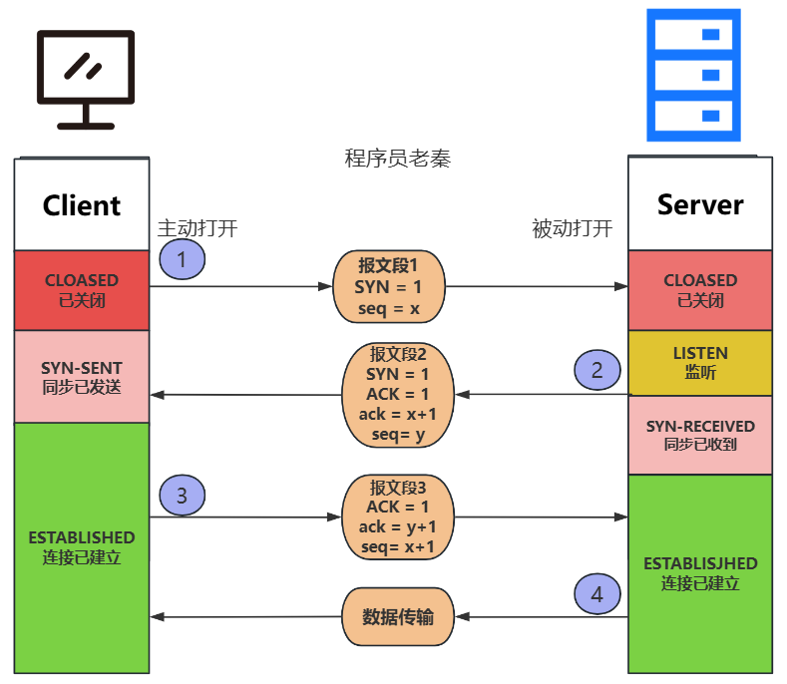

**总结（老秦推荐必看，方便理解）：**

**(1)第一次握手（SYN）：**

**1）客户端发送SYN：**客户端选择一个初始序列号seq=x，发送SYN包给服务器。这个包仅包含SYN标志位，并且表示客户端请求建立连接。

**2）客户端状态：**客户端进入SYN-SENT状态，等待服务器的响应。

**(2)第二次握手（SYN-ACK）：**

**1）服务器收到并响应SYN：**服务器收到客户端的SYN包后，选择一个初始序列号seq=y，并发送一个SYN-ACK包给客户端。SYN-ACK包中包含服务器的序列号seq=y以及对客户端SYN的确认ack=x+1。

**2）服务器状态：**服务器进入SYN-RECEIVED状态，等待客户端的确认。

**(3)第三次握手（ACK）：**

**1）客户端确认连接：**客户端收到服务器的SYN-ACK包后，发送一个ACK包给服务器。ACK包中包含对服务器序列号的确认ack=y+1，表示客户端已经收到了服务器的SYN包。

**2）双方状态：**客户端和服务器都进入ESTABLISHED状态，连接成功建立，接下来可以进行数据传输。

1. **TCP的四次挥手？**

**图示（方便记忆）：**

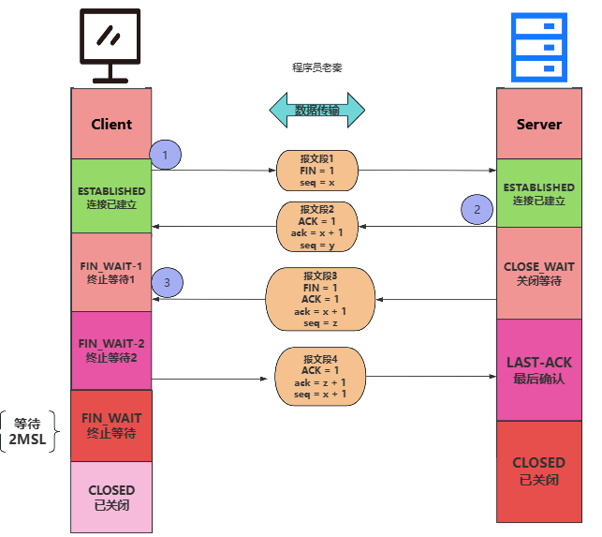

**总结（老秦推荐必看，方便理解）：**

**(1)第一次挥手（FIN）：**

**1）客户端发送FIN：**客户端选择一个序列号seq=x，发送FIN包给服务器。这个包表示客户端已经没有数据要发送，准备关闭连接。

**2）客户端状态：**客户端进入FIN-WAIT-1状态，等待服务器的响应。

**(2)第二次挥手（ACK）：**

**1）服务器发送ACK：**服务器接收到FIN包后，发送一个ACK包（ack=x+1）给客户端，表示已经收到客户端的关闭请求。

**2）服务器状态：**服务器进入CLOSE-WAIT状态，表示服务器仍然可能有数据要发送。

**3）客户端状态：**客户端进入FIN-WAIT-2状态，等待服务器的关闭请求。

**(3)第三次挥手（FIN）：**

**1）服务器发送FIN：**服务器完成数据发送后，选择一个序列号seq=y，发送FIN包给客户端，表示服务器也准备关闭连接。

**2）服务器状态：**服务器进入LAST-ACK状态，等待客户端的确认。

**(4)第四次挥手（ACK）：**

**1）客户端发送ACK：**客户端收到服务器的FIN包后，发送一个ACK包（ack=y+1）给服务器，表示确认关闭连接。

**2）客户端状态：**客户端进入TIME-WAIT状态，等待2MSL（最大报文生存时间）后关闭连接，确保连接彻底断开。

**3）服务器状态：**服务器收到ACK包后，进入CLOSED状态，连接断开。

**注意事项：**

**TIME-WAIT状态：**客户端在进入TIME-WAIT状态后，需等待2MSL（Maximum Segment Lifetime，最大报文生存时间）以确保所有报文在网络中被正确处理，避免旧的重复数据包干扰新连接。

1. **三次握手中如果数据发送失败，让你设计,你会怎么处理？**

**图示（方便记忆）：**

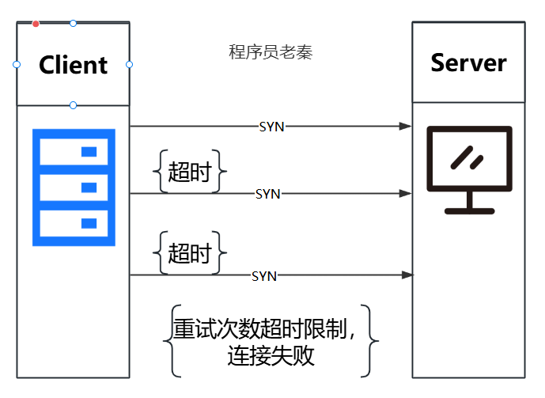

**总结（老秦推荐必看，方便理解）：**

**(1)重试机制：**

在客户端发送SYN包后，如果在设定的超时时间内未收到服务器的SYN-ACK包，客户端将重发SYN包。

重试次数有一个上限，例如5次，如果重试次数达到上限，客户端将放弃连接请求。

**(2)超时机制：**

设定一个合理的超时时间，例如2秒，客户端在发送SYN包后等待这个时间，如果未收到SYN-ACK包，则进行重试。

1. **TCP和UDP的头部结构？**

**图示（方便记忆）：**

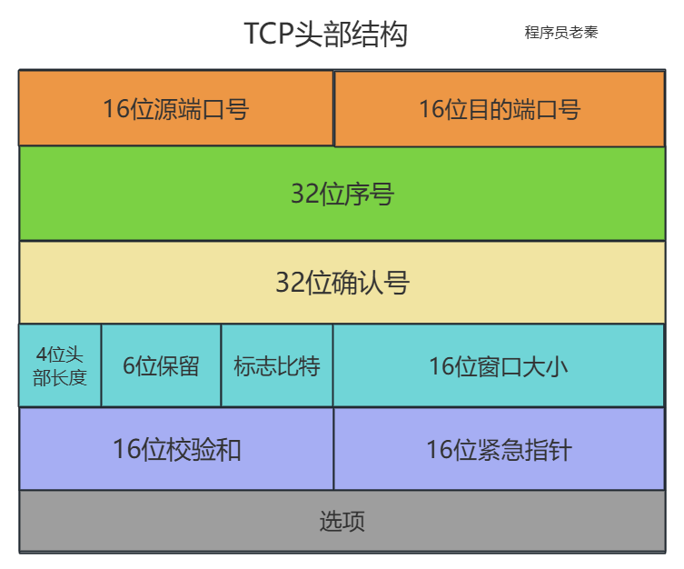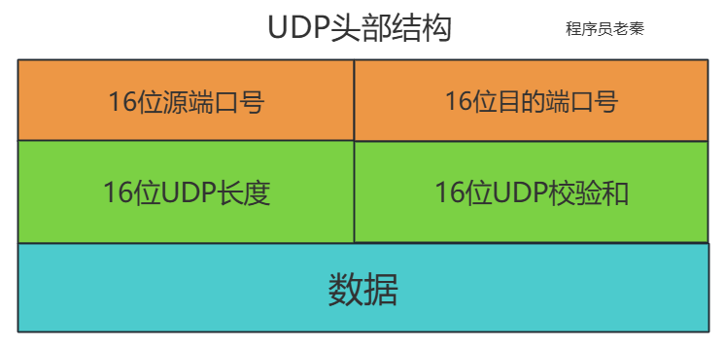

**总结（老秦推荐必看，方便理解）：**

**(1)TCP头部：**

**1）源端口（Source Port）：**发送方的端口号。

**2）目的端口（Destination Port）：**接收方的端口号。

**3）序列号（Sequence Number）：**用于标识发送的数据字节流的顺序。

**4）确认号（Acknowledgment Number：**用于确认接收到的数据字节的下一个序列号。

**5）数据偏移（Data Offset）：**表示TCP头部的长度，以32位字为单位。

**6）保留（Reserved）：**保留位，未使用。

**7）控制标志（Control Flags）：**包括URG、ACK、PSH、RST、SYN、FIN六个控制位。

**8）窗口大小（Window Size）：**接收窗口的大小，用于流量控制。

**9）校验和（Checksum）：**用于校验头部和数据部分的完整性。

**10）紧急指针（Urgent Pointer）：**指示紧急数据的结束位置。

**11）选项（Options）：**可选字段，长度可变。

**(2)UDP头部：**

**1）源端口（Source Port）：**发送方的端口号。

**2）目的端口（Destination Port）：**接收方的端口号。

**3）长度（Length）：**UDP头部和数据的总长度，以字节为单位。

**4）校验和（Checksum）：**用于校验头部和数据部分的完整性。

1. **TCP流量控制？**

**总结（老秦推荐必看，方便理解）：**

**TCP流量控制是通过滑动窗口机制实现的，确保发送方不会淹没接收方的处理能力。**

**(1)滑动窗口机制：**

**1）发送窗口：**发送方维护一个发送窗口，用于控制可以发送但未确认的数据量。发送窗口由**已发送但未确认的数据**和可以发送的最大数据量组成。

**2）接收窗口：**接收方维护一个接收窗口，用于控制可以接收但未处理的数据量。接收窗口由**接收到但未处理的数据**和可以**接收的最大数据量**组成。

**(2)窗口大小的控制：**

**1）发送方根据接收窗口大小发送数据：**发送方在发送数据时，会根据接收方的接收窗口大小来控制发送的数据量，确保不会超出接收方的处理能力。

**2）接收方通知发送方当前窗口大小：**接收方在接收到数据后，会通过ACK包通知发送方当前的接收窗口大小，表示接收方可以继续接收的数据量。

**3）零窗口的处理：**当接收方的接收窗口为0时，发送方会停止发送数据，直到接收到非零窗口通知。发送方可以周期性地发送窗口探测包，询问接收方的接收窗口大小。

1. **TCP拥塞控制机制？**

**图示（方便记忆）：**

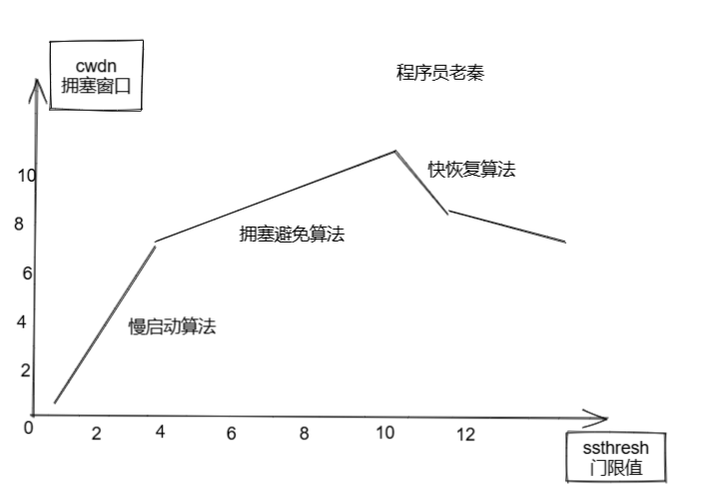

**总结（老秦推荐必看，方便理解）：**

**TCP拥塞控制机制通过慢启动、拥塞避免、快重传和快恢复来防止网络拥塞。**

**(1)慢启动（Slow Start）：**

**初始阶段：**当连接刚建立时，拥塞窗口（cwnd）从1开始，慢启动阈值（ssthresh）通常设为64。

**指数增长：**每次收到一个ACK，拥塞窗口（cwnd）加倍，直到达到慢启动阈值（ssthresh）。

**(2)拥塞避免（Congestion Avoidance）：**

**达到阈值：**当拥塞窗口（cwnd）达到慢启动阈值（ssthresh）后，进入拥塞避免阶段。

**线性增长：**每次收到一个ACK，拥塞窗口（cwnd）增加1，避免网络拥塞。

**(3)快重传（Fast Retransmit）：**

**检测重复ACK：**如果发送方收到三个重复的ACK，立即重传丢失的数据包。

**快速恢复：**避免等待超时重新传输，减少数据传输的延迟。

**(4)快恢复（Fast Recovery）：**

**恢复拥塞窗口：**重传丢失的数据包后，拥塞窗口（cwnd）恢复到慢启动阈值（ssthresh）的一半，避免拥塞窗口重置为1。

1. **说一下KCP？**

**总结（老秦推荐必看，方便理解）：**

**(1)KCP协议概述：**

**1）基于UDP：**KCP是在UDP协议之上实现的，利用UDP的简单和快速传输特点，同时引入了TCP的一些可靠传输机制。

**2）目标：**通过减少延迟和提高传输效率，为实时应用（如在线游戏(王者荣耀)，实时视频等）提供更好的传输性能。

**(2)主要功能：**

**1）可靠传输：**通过确认机制和重传机制，确保数据包按顺序、完整地到达接收方。

**2）流量控制：**KCP使用滑动窗口和流量控制算法，动态调整发送速率，避免网络拥塞。

**3）拥塞控制：**KCP实现了一种自适应的拥塞控制算法，根据网络状况调整发送窗口大小，优化网络资源利用。

**4）快速重传：**检测到数据包丢失时，KCP可以快速重传丢失的数据包，减少传输延迟。

**(3)KCP与TCP的区别：**

**1）传输层协议：**TCP是内置于操作系统的传输层协议，而KCP是基于UDP实现的用户态协议。

**2）传输效率：**KCP通过减少握手过程和拥塞控制的优化，具有更高的传输效率和更低的延迟。

**3）实现复杂度：**TCP由操作系统管理，而KCP需要在应用层手动管理和实现，但提供了更灵活的控制和优化空间。

1. **你怎么保证UDP下帧与帧间的有序性？**

**图示（方便记忆）：**

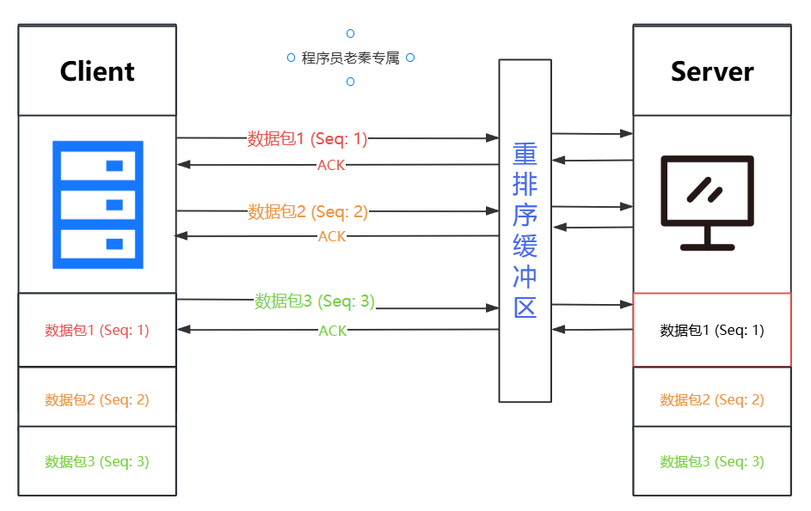

**总结（老秦推荐必看，方便理解）：**

**(1)序列号机制：**

**1）发送方：**在发送数据包时，为每个数据包添加一个唯一的序列号。序列号从0开始，每发送一个数据包序列号加1。

**2）接收方：**接收到数据包后，检查序列号，以确定数据包的顺序。如果数据包按序到达，则将其交给应用层处理；如果数据包乱序到达，则将其存入重排序缓冲区，等待缺失的数据包到达后再按序处理。

**(2)重排序缓冲区：**

**接收方：**维护一个重排序缓冲区，用于缓存乱序到达的数据包。接收方会检查数据包的序列号，将其插入到正确的位置。如果发现有缺失的数据包，则等待缺失的数据包到达后再按序处理。

**(3)ACK确认机制：**

**接收方：**在接收到数据包后，发送一个ACK确认包给发送方，包含已成功接收的最高序列号。发送方根据ACK确认包判断哪些数据包已被接收，哪些数据包需要重传。

**(4)丢包重传机制：**

**发送方：**如果在一定时间内没有收到接收方的ACK确认包，则认为数据包可能丢失，发送方会重传未确认的数据包，以确保接收方能够接收到所有的数据包。

1. **为什么连接的时候是三次握手，关闭的时候却是四次挥手？**

**总结（老秦推荐必看，方便理解）：**

**三次握手是为了建立连接，确保双方都有能力进行数据传输，防止历史的重复连接请求。**

**四次挥手是为了可靠地关闭连接，确保双方都能完成各自的数据传输和处理，并释放资源。**

**(1)三次握手的原因：**

**1）防止重复连接：**通过三次握手，双方都能确认对方已经准备好通信，防止历史的重复连接请求影响当前连接。

**2）确保双方都能接收和发送：**三次握手确保双方都能接收和发送数据，建立可靠的全双工连接。

**(2)四次挥手的原因：**

**1）半关闭状态：**TCP连接是全双工的，双方都可以独立关闭自己的发送和接收通道。四次挥手可以实现这种半关闭状态，确保双方都能完成各自的数据传输。

**2）可靠释放资源：**通过四次挥手，确保双方都能可靠地释放连接资源，避免资源泄露和重复释放的问题。

1. **为什么要三次握手，不能两次吗？**

**总结（老秦推荐必看，方便理解）：**

**三次握手确保客户端和服务器都知道连接的存在，并且确认彼此的接收和发送能力。两次握手无法确保双方都确认了连接的存在和彼此的状态，可能导致旧的连接请求被误认为是新的连接。**

**(1)三次握手的必要性：**

**1）第一次握手：**客户端发送一个SYN包到服务器，表示希望建立连接，并告诉服务器客户端的初始序列号。

**2）第二次握手：**服务器收到SYN包后，回复一个SYN+ACK包，表示同意建立连接，并告诉客户端服务器的初始序列号和确认客户端的序列号。

**3）第三次握手：**客户端收到SYN+ACK包后，再发送一个ACK包给服务器，表示确认收到服务器的SYN包，连接建立。

**(2)两次握手的问题：**

**1）旧连接请求问题：**如果使用两次握手，旧的连接请求（可能因为网络延迟而滞留的SYN包）可能被误认为是新的连接请求，从而导致连接状态的不一致。

**2）确认机制不足：**两次握手无法确保双方都确认了连接的存在。例如，客户端发送SYN包后崩溃重启，服务器可能仍然认为连接存在，而客户端已经不再维护这个连接。

**(3)三次握手的优点：**

**1）确认双方状态：**三次握手能够确保双方都确认了彼此的接收和发送能力，确保连接的可靠性。

**2）避免旧连接误判：**通过三次握手，可以避免旧的连接请求被误认为是新的连接。

1. **长连接是如何维持的，心跳机制，如果一直想要连接着怎么办？**

**图示（方便记忆）：**

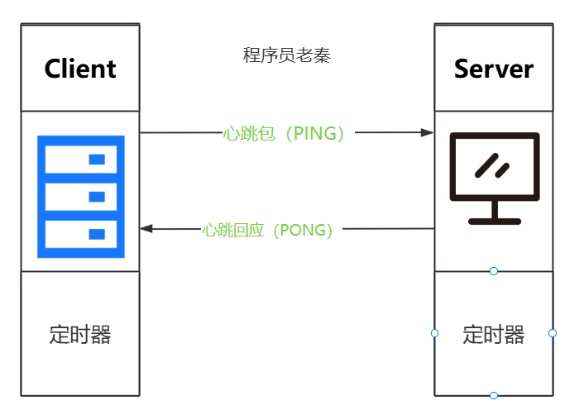

**总结（老秦推荐必看，方便理解）：**

**(1)保持长连接的方法：**

**1）定期发送心跳包：**设置定时器，定期发送心跳包，保持连接活跃。

**2）连接超时检测：**设置合理的超时时间，检测连接状态，及时进行重连操作。

**3）资源管理：**确保系统资源合理分配，避免长时间保持大量连接导致资源耗尽。

**(2)长连接的维持：**

**1）应用场景：**长连接广泛应用于需要频繁通信的场景，如即时通讯、在线游戏、实时数据传输等。

**2）保持连接：**通过长连接，可以减少连接建立和关闭的开销，提高通信效率。

**3）资源管理：**在保持长连接的同时，需要合理管理系统资源，避免长时间保持大量连接导致资源耗尽。

**(3)心跳机制：**

**1）心跳包（PING）：**客户端和服务器之间定期发送心跳包，以检测连接状态，确保连接在空闲时依然保持活跃。

**2）心跳回应（PONG）：**接收方收到心跳包后，立即发送心跳回应，通知发送方连接状态正常。

**3）超时检测：**如果发送方未能在规定时间内接收到心跳回应，则认为连接已断开，进行重连操作。

1. **第一次握手可以传输数据吗？**

**总结（老秦推荐必看，方便理解）：**

**(1)第一次握手不能传输数据的原因：**

**1）连接未完全建立：**在第一次握手时，连接尚未建立，服务器还未确认客户端的连接请求。

**2）缺乏确认机制：**在第一次握手时，客户端无法确定服务器是否已收到SYN包，无法保证数据的可靠传输。

**3）安全性考虑：**如果在第一次握手时传输数据，可能导致旧的连接请求（例如，网络延迟导致的滞留SYN包）被误认为是新的连接，造成数据传输混乱。

**(2)数据传输的时机：**

**1）第三次握手之后：**数据传输通常在第三次握手之后进行，因为只有此时连接才被完全建立，双方都确认了彼此的接收和发送能力。

**2）连接建立：**在三次握手完成后，客户端和服务器之间的连接被正式建立，数据可以在此基础上进行可靠传输。

1. **超时重传如何实现？超时重传时间怎么确定？**

**图示（方便记忆）：**

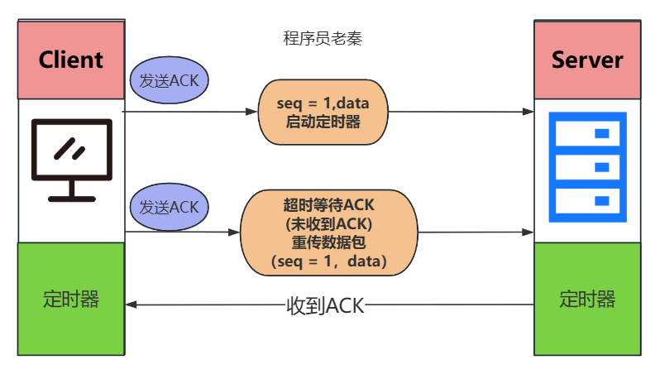

**总结（老秦推荐必看，方便理解）：**

**1）超时重传：**在TCP协议中，如果发送方在预定的时间内没有收到接收方的确认（ACK），则会认为数据包可能丢失，并重传该数据包。

**2）超时重传时间（RTO）：**重传超时时间是根据往返时间（RTT）的测量和估计来确定的。通过动态调整RTO，TCP能够适应网络状况的变化，确保可靠传输。

**(1)RTT测量和RTO计算：**

**1）RTT测量：**在发送数据包并接收到ACK后，测量往返时间（RTT）。

**2）SRTT计算：**使用加权平均算法计算平滑RTT估计值（SRTT）。

**3）RTT方差计算：**计算RTT的变化幅度（RTT_variance）。

**4）RTO计算：**根据SRTT和RTT_variance计算重传超时时间（RTO）。

**(2)超时重传的实现：**

**1）发送数据包：**发送数据包并启动计时器。

**2）等待ACK：**在预定时间内等待ACK确认。

**3）超时重传：**如果未收到ACK，在RTO超时时间到达后重传数据包，并重新启动计时器。

**(3)动态调整RTO：**

**1）RTT变化：**随着网络状况变化，RTT和RTT_variance会动态变化。

**2）调整RTO：**根据最新的RTT测量和估计，动态调整RTO，以适应当前的网络状况。

**代码示例（老秦建议：自己动手实践一下）**

|  |
| --- |
| #include <iostream>  #include <chrono>  #include <thread>  #include <cstdlib>  #include <ctime>  // 模拟RTT测量和RTO计算  class TCPConnection {  public:  TCPConnection() : srtt(0), rttvar(0), rto(1000) {}  void sendPacket(int seq) {  std::cout << "发送数据包 (seq=" << seq << ")" << std::endl;  auto start = std::chrono::high_resolution_clock::now();  // 模拟网络延迟  std::this_thread::sleep_for(std::chrono::milliseconds(rand() % 100 + 50));  if (simulatePacketLoss()) {  std::cout << "数据包丢失 (seq=" << seq << ")" << std::endl;  }  else {  auto end = std::chrono::high_resolution_clock::now();  std::chrono::duration<double, std::milli> elapsed = end - start;  double rtt = elapsed.count();  std::cout << "收到ACK (seq=" << seq << ", RTT=" << rtt << "ms)" << std::endl;  updateRTO(rtt);  }  }  void retransmit(int seq) {  std::cout << "超时重传 (seq=" << seq << ", RTO=" << rto << "ms)" << std::endl;  sendPacket(seq);  }  void updateRTO(double rtt) {  const double alpha = 0.125;  const double beta = 0.25;  if (srtt == 0) {  srtt = rtt;  rttvar = rtt / 2;  }  else {  rttvar = (1 - beta) * rttvar + beta * std::abs(srtt - rtt);  srtt = (1 - alpha) * srtt + alpha * rtt;  }  rto = srtt + 4 * rttvar;  std::cout << "更新RTO: " << rto << "ms" << std::endl;  }  int getRTO() const {  return rto;  }  private:  bool simulatePacketLoss() const {  return rand() % 5 == 0; // 20%概率丢包  }  double srtt; // 平滑RTT估计值  double rttvar; // RTT变化幅度  int rto; // 重传超时时间  };  int main() {  srand(static_cast<unsigned>(time(0)));  TCPConnection connection;  for (int i = 1; i <= 5; ++i) {  connection.sendPacket(i);  std::this_thread::sleep_for(std::chrono::milliseconds(connection.getRTO()));  connection.retransmit(i);  }  return 0;  } |

1. **TCP CLOSE_WAIT状态还能收到报文吗？**

**总结（老秦推荐必看，方便理解）：**

**CLOSE_WAIT状态：表示一方已收到对方的FIN包（关闭请求），并发送了ACK包（确认关闭请求），等待自身的应用层决定何时关闭连接。在CLOSE_WAIT状态下，仍然可以接收数据。TCP连接在接收到FIN包并回复ACK包后，仍然可以接收数据，直到应用层调用close()关闭连接。**

**(1)CLOSE_WAIT状态：**

当TCP连接中的一方（如客户端）发送FIN包请求关闭连接，另一方（如服务器）在接收到FIN包后，会发送ACK包确认收到关闭请求，并进入CLOSE_WAIT状态。在CLOSE_WAIT状态下，接收方的连接并未完全关闭，仍然可以接收来自发送方的数据包。

**(2)继续接收数据：**

虽然接收方已进入CLOSE_WAIT状态，但连接的发送方向仍然可以发送数据包。接收方可以继续处理这些数据，直到应用层决定关闭连接。接收方在处理完所有数据并调用close()关闭连接后，会发送FIN包请求关闭连接。

**(3)连接完全关闭：**

当接收方的应用层调用close()关闭连接后，会发送FIN包给发送方，表示自己也准备关闭连接。发送方接收到FIN包后，发送ACK包确认关闭请求，连接完全关闭，双方进入CLOSED状态。

1. **两台服务器之间可以同时建立多条TCP链接吗？怎么实现的？**

**总结（老秦推荐必看，方便理解）：**

**可以：两台服务器之间可以同时建立多条TCP连接。**

**方法：通过使用不同的端口号或同一端口的多个套接字（socket）来实现。每个TCP连接都是由四元组（源IP地址、源端口号、目的IP地址、目的端口号）唯一标识的。**

**(1)TCP连接的唯一性：**

**1）**每个TCP连接由四元组唯一标识，即源IP地址、源端口号、目的IP地址、目的端口号。只要这四个元素中有一个不同，就可以建立新的TCP连接。

**2）**两台服务器之间可以通过使用不同的端口号来建立多条独立的TCP连接。

**(2)多条TCP连接的实现方法：**

**1）使用不同的端口号：**可以在服务器A和服务器B上分别使用不同的端口号来建立多条连接。

**2）使用同一端口的多个套接字：**可以在同一个端口上创建多个套接字，每个套接字对应一个独立的TCP连接。

1. **linux内核收包流程？**

**图示（方便记忆）：**

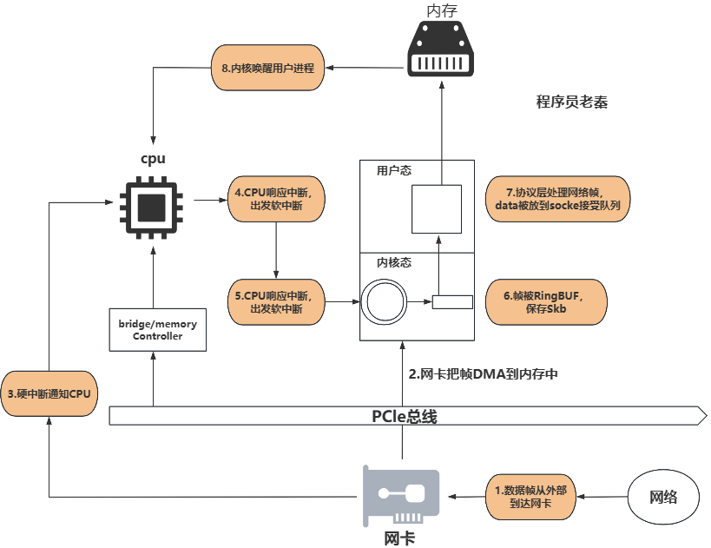

**总结（老秦推荐必看，方便理解）：**

**(1)网卡接收数据包：**

**步骤1：**网卡接收到从网络传来的数据包，并将其存储在网卡的接收缓冲区中。

**(2)DMA传输：**

**步骤2：**网卡通过DMA（Direct Memory Access）将数据包直接传输到系统内存中，避免CPU参与数据传输，提高效率。

**(3)中断通知：**

**步骤3：**网卡通过PCIe总线生成硬件中断，通知CPU有数据包到达，CPU通过桥接/内存控制器接收中断信号。

**(4)软中断处理：**

**步骤4和步骤5：**CPU响应中断，执行硬件中断处理程序，硬件中断处理程序触发软中断（NET_RX_SOFTIRQ），软中断处理程序继续处理数据包。

**(5)内核网络协议栈处理：**

**步骤6：**软中断处理程序将数据包从内存缓冲区（RingBUF）中取出，保存到skb（socket buffer）中。

**(6)数据包队列：**

**步骤7：**内核网络协议栈进一步处理数据包，将其放入对应socket的接收队列中（data被放到socket接收队列）。

**(7)唤醒用户进程：**

**步骤8：**内核唤醒等待数据的用户进程，用户进程从socket接收队列中读取数据进行处理。

1. **本机向本机发送请求，IP填127.0.0.1和网卡ip地址有区别吗？**

**图示（方便记忆）：**

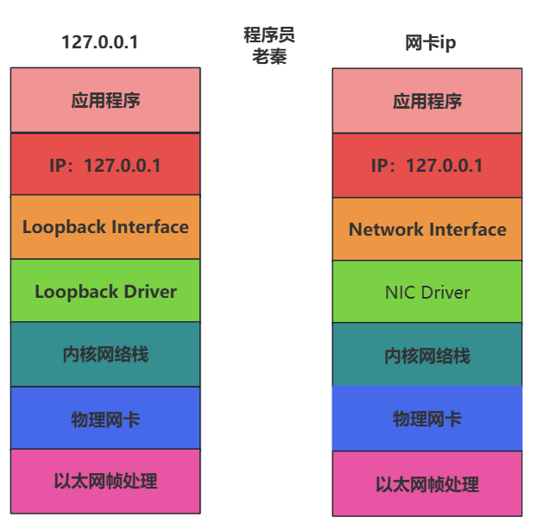

**总结（老秦推荐必看，方便理解）：**

**127.0.0.1 (本地回环地址)：**数据包在内核网络栈中被处理，经过回环接口 (Loopback Interface)，不会通过物理网卡 (NIC) 发送。用于测试和本地通信。

**网卡IP地址 (本机的实际IP地址)：**数据包通过内核网络栈被处理，并经过物理网卡 (NIC) 发送和接收，走完整的网络栈路径。用于正常网络通信。

**(1)127.0.0.1 (本地回环地址)：**

**1）回环接口 (Loopback Interface)：**当应用程序使用127.0.0.1发送请求时，数据包会被路由到回环接口。回环接口是在软件层面模拟的网络接口，专门用于本地通信。

**2）内核处理：**数据包不会离开内核网络栈，而是直接在内核中被处理并回送给发送方。数据包不经过物理网卡 (NIC)，因此不消耗网络带宽。

**3）测试和本地通信：**127.0.0.1常用于网络应用的本地测试和调试，因为它不依赖实际的网络硬件。

**(2)网卡IP地址 (本机的实际IP地址)：**

**1）物理网卡 (NIC)：**当应用程序使用本机的实际IP地址发送请求时，数据包会被路由到物理网卡。网卡会根据MAC地址处理数据包，经过物理网络接口发送和接收。

**2）完整的网络栈路径：**数据包会走完整的网络栈路径，包括物理层、数据链路层和网络层。数据包会真正通过物理网卡发送和接收，可能会在网络上产生负载。

**3）正常网络通信：**使用本机的实际IP地址进行通信时，数据包的处理方式和与其他设备通信时相同。

1. **tcp粘包，如何解决？**

**总结（老秦推荐必看，方便理解）：**

**TCP粘包：由于TCP是面向流的协议，发送的数据没有边界，接收方可能在一次读取操作中接收到多个发送方的数据包，导致数据粘在一起。**

**解决方法：**

**1）定长消息：**每个消息固定长度，接收方按固定长度读取数据。

**2）分隔符：**在每个消息之间添加特殊字符作为分隔符，接收方按分隔符拆分数据。

**3）消息头标识长度：**在每个消息前添加一个消息头，消息头包含该消息的长度，接收方根据长度读取完整消息。

1. **滑动窗口过大怎么样，过小怎么样？**

**总结（老秦推荐必看，方便理解）：**

**(1)滑动窗口机制：**

**1）发送窗口：**发送方维护的一个窗口，表示可以发送但尚未确认的数据范围。

**2）接收窗口：**接收方维护的一个窗口，表示可以接收的数据范围。

**3）窗口大小：发送方根据接收方的接收窗口大小调整发送窗口大小**，确保数据在接收方缓冲区内能够被正确接收。

**(2)滑动窗口过大的情况：**

**1）优点：**在**高带宽、低延迟**的网络环境中，较大的滑动窗口可以允许发送方在不等待ACK确认的情况下发送更多数据，充分利用带宽，减少传输时间。

**2）缺点：**在**高延迟或高丢包率**的网络环境中，较大的滑动窗口可能导致大量未确认数据堆积，一旦发生丢包或错误，需要重传的数据量大，浪费带宽，可能导致网络拥塞。

**(3)滑动窗口过小的情况：**

**1）优点：**在**高延迟或高丢包率**的网络环境中，较小的滑动窗口可以限制未确认数据的数量，减少重传的数据量，降低网络拥塞的风险。

**2）缺点：**在**高带宽、低延迟**的网络环境中，较小的滑动窗口限制了发送方的数据传输速率，频繁等待ACK确认，导致带宽利用率低，传输效率下降。

1. **什么是流控制？如何在TCP中实现？**

**图示（方便记忆）：**

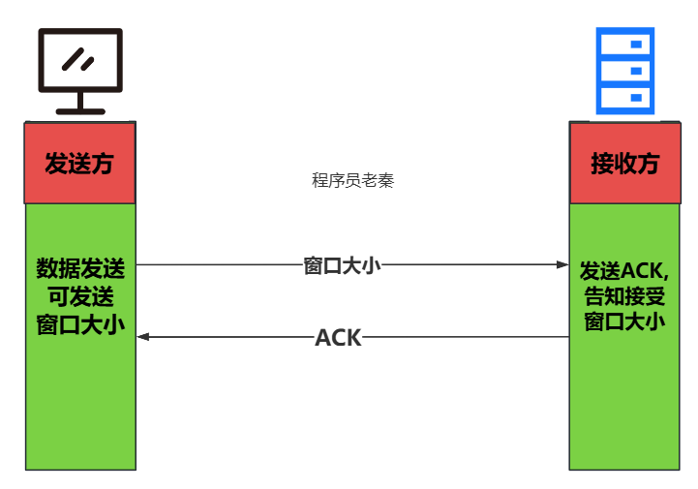

**总结（老秦推荐必看，方便理解）：**

**(1)流控制的目的：**

**1）防止溢出：**防止发送方发送数据过快，导致接收方的缓冲区溢出。

**2）确保稳定：**确保网络传输的稳定性，提高传输效率。

**(2)TCP中的流控制：**

**1）接收窗口：**接收方维护一个接收窗口，表示当前可以接收的数据量大小。

**2）窗口大小通告：**接收方在发送ACK报文时，通知发送方当前的接收窗口大小（Window Size）。

**3）发送方调整发送速度：**发送方根据接收方的窗口大小，调整数据发送速度，避免发送数据超过接收方的处理能力。

1. **TCP的nagle算法，nagle会带来什么坏处？**

**图示（方便记忆）：**

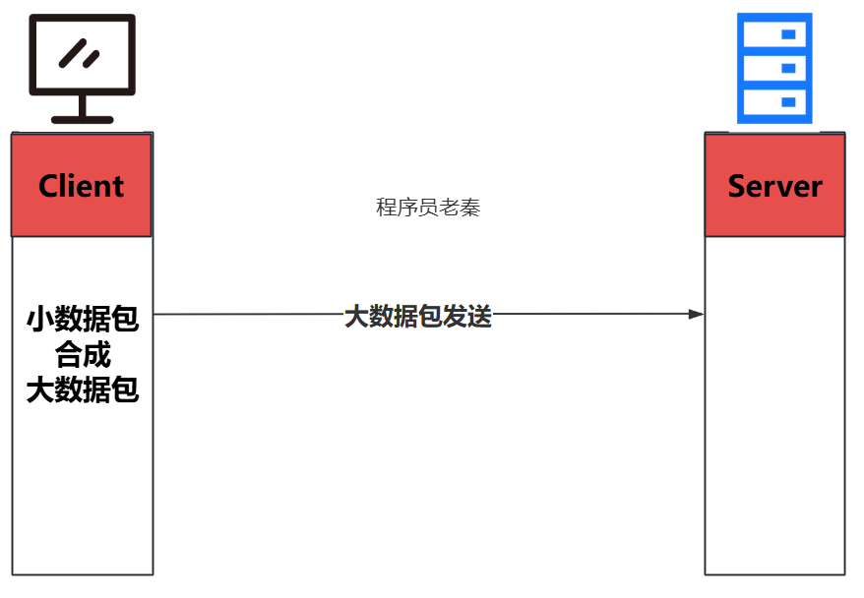

**总结（老秦推荐必看，方便理解）：**

**(1)Nagle算法的目的：**

**1）减少小包：**通过将小数据包合并成大包发送，减少网络中小包的数量。

**2）提高效率：**减少每个包的协议开销，提高传输效率，减少网络拥塞。

**(2)Nagle算法的工作原理：**

**发送策略：**当发送方有小数据包需要发送时，如果前一个数据包的ACK未收到，新的小数据包会被缓冲，等待前一个包的ACK到达或缓冲区积累到足够大的数据量再发送。

**(3)Nagle算法的坏处：**

**1）增加延迟：**在实时性要求高的应用中，如在线游戏、即时通讯等，Nagle算法的延迟会影响用户体验。

**2）应用场景选择：**根据应用需求，可以选择关闭Nagle算法，通过设置TCP_NODELAY选项来禁用。

1. **UDP有可靠性保证吗？UDP如何可靠？**

**总结（老秦推荐必看，方便理解）：**

**(1)UDP的特性：**

**1）无连接：**UDP是无连接的，不需要建立连接即可发送数据。

**2）不可靠：**UDP不保证数据包的顺序和完整性，可能会发生丢包、重复包和乱序。

**(2)实现可靠性的方法（应用层协议）：**

**1）ACK确认：**接收方接收到数据包后，发送ACK确认，发送方根据ACK判断是否需要重传。

**2）超时重传：**发送方在发送数据后启动计时器，如果在规定时间内未收到ACK，则进行重传。

**3）序列号：**为每个数据包添加序列号，接收方根据序列号判断数据包的顺序，进行重排序。

**4）FEC（前向纠错）：**冗余数据，在数据包中增加冗余数据，通过冗余信息进行错误检测和纠正，确保数据完整性。

1. **UDP常见的应用场景？**

**图示（方便记忆）：**

**表. UDP应用场景**

|  |  |
| --- | --- |
| **应用场景** | **举例** |
| **视频流媒体传输** | 例如IPTV、视频会议等，要求低延迟，高容错 |
| **实时语音通信** | 例如VoIP，语音通话对实时性要求高，丢包少量可接受 |
| **在线游戏** | 例如多人在线游戏，对低延迟要求高，偶尔丢包影响不大。 |
| **简单请求-响应：** | 简单请求-响应：例如DNS查询，响应时间比可靠性更重要。 |
| **网络广播：** | 网络广播：例如DHCP等，需要向多个设备发送数据。 |

**总结（老秦推荐必看，方便理解）：**

**(1)视频流媒体传输：**UDP适合视频流媒体传输，因为丢失少量数据包不会显著影响视频质量，而低延迟是关键。

**(2)实时语音通信：**语音通话要求低延迟和实时性，UDP可以满足这些要求，即使有少量数据包丢失也不影响通话质量。

**(3)在线游戏：**多人在线游戏需要低延迟和快速响应，UDP的无连接特性使其适合此类应用。

**(4)简单请求-响应：**如DNS查询，使用UDP进行简单的请求和响应操作，速度快且效率高。

**(5)网络广播：**如DHCP，使用UDP可以方便地向多个设备发送广播消息。

1. **为什么客户端的 TIME-WAIT 状态必须等待 2MSL ？**

**总结（老秦推荐必看，方便理解）：**

**在 TCP 协议中，当一方主动关闭连接时，它会进入 TIME-WAIT 状态。TIME-WAIT 状态的持续时间是 2MSL（Maximum Segment Lifetime）的两倍。MSL 是一个 TCP 报文段在网络中可以存在的最长时间。2MSL 的等待时间主要有以下原因：**

**(1)确保被动关闭方收到 ACK：**

**1）**当一方（主动关闭方）发送最后一个 ACK 报文时，这个 ACK 报文段可能会丢失。如果被动关闭方没有收到这个 ACK，它会重新发送 FIN 报文段。

**2）**主动关闭方必须等待一段时间，以确保它能够接收到这个可能重发的 FIN 报文段，并再次发送 ACK 确认。

**3）如果没有 2MSL 的等待时间，主动关闭方可能会在重新发送的 FIN 报文段到达时**，无法处理，从而导致连接不正常关闭。

**(2)确保旧的报文段在网络中消失:**

**1）**在 2MSL 时间内，网络中的所有旧的、重复的报文段都会超时并被丢弃。这确保了下一次新的连接不会收到前一个连接的旧报文段，从而避免数据混乱和连接错误。

**2）**如果不等待 2MSL，新的连接可能会收到前一个连接遗留的报文段，这会导致数据混乱和协议错误。

1. **什么是MTU？如何处理MTU的问题？**

**总结（老秦推荐必看，方便理解）：**

**什么是 MTU？**

**MTU（最大传输单元）：指网络层协议数据包在数据链路层的最大传输字节数。典型值为1500字节（以太网）。**

**为什么 MTU 很重要？**

MTU 的大小直接影响网络的效率和性能。如果数据包大于 MTU，必须进行分片传输，分片会增加额外的开销，并可能导致重组的负担。同时，过小的 MTU 会导致数据包数量增加，增加了网络负担。

**处理 MTU 问题的方法**

**(1)路径 MTU 发现（Path MTU Discovery，PMTUD）：**

**1）描述：**路径 MTU 发现是一个动态确定路径上最小 MTU 的过程，通过发现路径上的所有路由器的 MTU 大小，确定最小的 MTU 以避免分片。

**2）工作原理：**发送带有 DF（Don't Fragment）标志的数据包，如果某个路由器无法转发这个数据包，它会丢弃该数据包并返回一个 ICMP “需要分片但设置了 DF 标志”的消息。源主机根据此消息调整 MTU 大小，直到找到合适的 MTU。

**3）优点：**动态调整 MTU，避免不必要的分片，提高网络效率。

**4）缺点：**依赖于 ICMP 消息，某些网络环境下 ICMP 消息可能被过滤或丢弃，导致路径 MTU 发现失败。

**(2)手动调整 MTU：**

**1）描述：**手动设置网络接口的 MTU 值以匹配网络环境。

**2）适用场景：**在已知的网络环境中，可以手动配置适当的 MTU 值，避免分片问题。

**3）优点：**简单直接，可以在网络设备上直接配置。

**4）缺点：**需要对网络环境有明确的了解，不灵活。

**(3)MSS（Maximum Segment Size）调整：**

**1）描述：**TCP 协议中使用 MSS 来指定传输层能够发送的最大数据段大小，MSS 通常设置为 MTU 减去 TCP/IP 头部的大小。

**2）工作原理：**在建立 TCP 连接时，通过 TCP 握手过程协商 MSS，确保数据段不会超过接收端的 MTU，避免分片。

**3）优点：**在 TCP 层面进行控制，适用于 TCP 连接。

**4）缺点：**仅适用于 TCP 连接，无法解决其他协议的 MTU 问题。

**(4)使用较小的 MTU 值：**

**1）描述：**为网络接口配置较小的 MTU 值，以确保所有路径上的 MTU 都大于等于该值，避免分片。

**2）适用场景：**在不确定路径 MTU 的情况下，可以设置保守的 MTU 值，以确保数据包不会被分片。

**3）优点：**简单易行，能够避免分片。

**4）缺点：**可能降低网络传输效率，增加数据包数量。

1. **IPv4和IPv6的区别？**

**图示（方便记忆）：**

**表. IPv4和IPv6的区别**

|  |  |
| --- | --- |
| **IPv4** | **IPv6** |
| **32位地址** | **128位地址** |
| **地址耗尽** | **地址丰富** |
| **无内置安全性** | **内置IPsec** |
| **需NAT支持** | **无需NAT** |

**总结（老秦推荐必看，方便理解）：**

**(1)地址空间：**

**IPv4：**32位地址，约43亿个地址，面临地址耗尽问题。

**IPv6：**128位地址，支持约340万亿亿个地址，解决地址耗尽问题。

**(2)安全性：**

**IPv4：**无内置安全性，依赖外部协议（如IPsec）提供安全性。

**IPv6：**内置IPsec协议，提供更好的安全性。

**(3)NAT支持：**

**IPv4：**由于地址耗尽问题，广泛使用NAT（网络地址转换）。

**IPv6：**地址丰富，无需NAT，支持端到端通信。

**(4)其他特性：**

**IPv6：**支持自动配置、多播、任播，更高效的路由和报头格式。

1. **什么是NAT？它的作用是什么？**

**总结（老秦推荐必看，方便理解）：**

**网络地址转换（NAT）：在路由器或防火墙上，将私有网络地址转换为公有网络地址，允许多个设备共享一个公有IP地址。**

**NAT的作用：**

**1）解决IPv4地址耗尽问题：**通过地址转换，多个设备共享一个公有IP地址，缓解IPv4地址短缺。

**2）提高网络安全性：**隐藏内部网络结构，防止外部攻击。

1. **IP分片是什么？为什么需要IP分片？**

**总结（老秦推荐必看，方便理解）：**

**(1)IP分片的概念：**

**IP分片：**将大于MTU的数据包分割成多个小包传输，在接收方重新组装成完整的数据包。

**(2)需要IP分片的原因：**

**1）适应不同MTU：**不同网络设备可能有不同的MTU，分片确保数据包能够通过所有网络设备。

**2）避免数据包丢弃：**如果数据包过大而无法通过某个网络设备，分片可以避免数据包被丢弃。

1. **什么是ICMP协议？它的作用是什么？**

**图示（方便记忆）：**

**表.ICMP 消息类型**

|  |  |  |
| --- | --- | --- |
| **类型** | **名称** | **描述** |
| **0** | 回显应答（Echo Reply） | 用于响应 Ping 请求的应答消息 |
| **3** | 目标不可达 | 当数据包无法到达目标时，发送此消息 |
| **4** | 源抑制（Source Quench） | 用于请求发送方降低发送速率（已废弃） |
| **5** | 重定向（Redirect） | 建议源主机改用更好的路径 |
| **8** | 回显请求（Echo Request） | 用于 Ping 请求消息 |
| **11** | 时间超时（Time Exceeded） | 当数据包的 TTL 减到 0 时，发送此消息 |
| **12** | 参数问题（Parameter Problem） | 当发现数据包头部错误时，发送此消息 |

**总结（老秦推荐必看，方便理解）：**

ICMP（Internet Control Message Protocol，互联网控制消息协议）是一种网络层协议，用于在 IP 主机和路由器之间传递控制消息和错误报告。ICMP 是 IP 协议的一部分，**主要用于报告网络连接中的错误和进行网络诊断。**

**ICMP 协议的作用**

**(1)错误报告**

**1）网络不可达（Destination Unreachable）：**当路由器或主机无法到达目标网络或主机时，会发送此类型的 ICMP 消息，以通知源主机。

**2）时间超时（Time Exceeded）：**当数据包在网络中传输的时间超过了生存时间（TTL）字段规定的最大值时，会发送此类型的 ICMP 消息，以通知源主机。

**3）参数问题（Parameter Problem）：**当路由器或主机在处理数据包时发现问题（如 IP 头部字段错误），会发送此类型的 ICMP 消息，以通知源主机。

**4）重定向（Redirect）：**当路由器发现有更好的路径到达目标主机时，会发送此类型的 ICMP 消息，以建议源主机改用更好的路径。

**(2)诊断工具**

**1）Ping：**Ping 命令使用 ICMP 的回显请求（Echo Request）和回显应答（Echo Reply）消息来测试主机之间的连通性。源主机发送回显请求消息，目标主机收到后发送回显应答消息，源主机通过计算往返时间来评估网络连通性和延迟。

**2）Traceroute：**Traceroute 命令使用 ICMP 时间超时消息来跟踪从源主机到目标主机的路径。源主机发送 TTL 逐渐递增的 IP 数据包，每经过一个路由器，TTL 减 1，当 TTL 减到 0 时，路由器会返回时间超时的 ICMP 消息。源主机根据返回的 ICMP 消息确定路径上的每个路由器。

1. **如何防止ARP攻击？**

**总结（老秦推荐必看，方便理解）：**

**(1)静态ARP表：**

**手动设置映射：**在网络设备上手动设置固定的IP地址和MAC地址映射，防止ARP欺骗。

**(2)ARP防护工具：**

**检测和阻止：**使用ARP防护工具，如arpwatch，实时监控网络中的ARP流量，检测和阻止ARP攻击。

**(3)交换机端口安全：**

**限制MAC地址：**启用交换机的端口安全功能，限制每个端口可以学习的MAC地址数量，防止ARP欺骗。

**(4)网络入侵检测系统（NIDS）：**

**监控网络流量：**使用NIDS实时监控网络流量，检测和防止网络中的ARP攻击。

1. **什么是TCP的序列号机制？**

**总结（老秦推荐必看，方便理解）：**

**(1)TCP序列号机制的概念：**

**1）序列号（Sequence Number）：**每个TCP数据包都包含一个序列号，用于标识数据包的顺序，确保数据包按正确顺序组装。

**2）确认号（Acknowledgment Number）：**每个TCP数据包都包含一个确认号，**表示接收方期望接收到的下一个数据包的序列号**，用于确认已接收到的数据。

**(2)序列号机制的作用：**

**1）数据包排序：**通过序列号，接收方可以按正确顺序组装数据包，即使数据包顺序错乱。

**2）丢包检测：**通过确认号，发送方可以检测到数据包是否丢失，并进行重传，确保数据包的可靠传输。

**三．网络编程**

1. **Socket编程的基本流程？**

**图示（方便记忆）：**

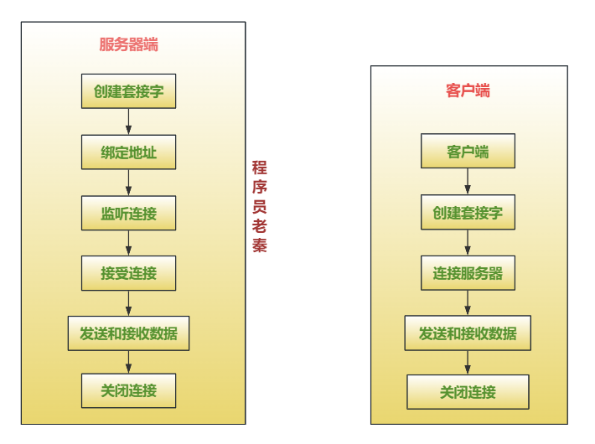

**总结（老秦推荐必看，方便理解）：**

**(1)客户端：**

**1)socket()：**使用socket()函数创建一个套接字，指定协议族、套接字类型和协议。

**2)connect()：**使用connect()函数连接到服务器的指定IP地址和端口。

**3)send()/recv()：**使用send()函数发送数据，使用recv()函数接收数据。

**4)close()：**使用close()函数关闭套接字连接。

**(2)服务器：**

**1)socket()：**使用socket()函数创建一个套接字。

**2)bind()：**使用bind()函数将套接字绑定到本地地址和端口。

**3)listen()：**使用listen()函数使套接字进入监听状态，等待客户端连接。

**4)accept()：**使用accept()函数接受客户端连接，返回新的套接字用于通信。

**5)send()/recv()：**使用send()函数发送数据，使用recv()函数接收数据。

**6)close()：**使用close()函数关闭套接字连接。

1. **什么是多路复用？如何使select/poll/epoll？**

**总结（老秦推荐必看，方便理解）：**

多路复用（Multiplexing）是一种技术，允许一个单独的进程同时监控多个文件描述符，以查看是否有任何一个文件描述符准备好了进行I/O操作。这种技术在需要同时处理大量并发连接的网络服务器中非常有用，因为它可以有效地提高系统的资源利用率和响应速度。

**常见的多路复用机制：select、poll、epoll**

1. **select：**

**1）**创建一个文件描述符集合（fd_set）。

**2）**将需要监控的文件描述符添加到集合中。

**3）**调用 select 函数，并传递文件描述符集合和超时时间。

**4）**select 函数返回准备好进行 I/O 操作的文件描述符数量。

**代码示例（老秦建议：自己动手实践一下）**

|  |
| --- |
| #include <sys/select.h>  fd_set readfds;  FD_ZERO(&readfds);  FD_SET(sockfd, &readfds);  struct timeval tv;  tv.tv_sec = 5;  tv.tv_usec = 0;  int retval = select(sockfd + 1, &readfds, NULL, NULL, &tv);  if (retval == -1) {  perror("select()");  }  else if (retval) {  // 有数据可读  }  else {  // 超时  } |

**优点：**简单易用，几乎在所有平台上都可用。

**缺点：**在处理大量文件描述符时性能较差，因为每次调用 select 都需要遍历所有文件描述符。

1. **Poll：**

**1）**创建一个 pollfd 结构数组，并将需要监控的文件描述符添加到数组中。

**2）**调用 poll 函数，并传递文件描述符数组和超时时间。

**3）**poll 函数返回准备好进行 I/O 操作的文件描述符数量。

**代码示例（老秦建议：自己动手实践一下）**

|  |
| --- |
| #include <poll.h>  struct pollfd fds[2];  fds[0].fd = sockfd1;  fds[0].events = POLLIN;  fds[1].fd = sockfd2;  fds[1].events = POLLIN;  int retval = poll(fds, 2, 5000);  if (retval == -1) {  perror("poll()");  }  else if (retval) {  // 有数据可读  }  else {  // 超时  } |

**优点：**没有文件描述符数量限制。

**缺点：**在处理大量文件描述符时性能仍然较差，因为每次调用 poll 都需要遍历整个数组

1. **Epoll：**

**1）**使用 epoll_create 创建一个 epoll 实例。

**2）**使用 epoll_ctl 添加、修改或删除需要监控的文件描述符。

**3）**使用 epoll_wait 等待事件，并获取准备好进行 I/O 操作的文件描述符。

**代码示例（老秦建议：自己动手实践一下）**

|  |
| --- |
| #include <poll.h>  struct pollfd fds[2];  fds[0].fd = sockfd1;  fds[0].events = POLLIN;  fds[1].fd = sockfd2;  fds[1].events = POLLIN;  int retval = poll(fds, 2, 5000);  if (retval == -1) {  perror("poll()");  }  else if (retval) {  // 有数据可读  }  else {  // 超时  } |

**优点：**性能优越，适用于大量并发连接的场景；不需要每次调用都遍历所有文件描述符。

**缺点：**仅在 Linux 系统上可用。

1. **如何实现长连接和短连接？**

**总结（老秦推荐必看，方便理解）：**

**(1)长连接：**

**1）定义：**在TCP连接建立后，保持连接状态，进行多次请求和响应，而不是每次请求后立即关闭连接。

**2）实现：**服务器和客户端在第一次连接后保持连接，通过心跳包等机制维持连接状态。

**3）应用场景：**适用于需要频繁通信的场景，如数据库连接、消息队列等。

**(2)短连接：**

**1）定义：**每次请求和响应后，立即关闭连接，下一次请求时重新建立连接。

**2）实现：**每次请求和响应完成后，客户端和服务器立即关闭连接。

**3）应用场景：**适用于请求频率较低、每次请求独立的场景，如HTTP 1.0请求。

1. **什么是端口号？常见的端口号有哪些？**

**总结（老秦推荐必看，方便理解）：**

端口号：在网络通信中，端口号用于标识特定的网络服务。每个端口号对应一个网络服务，范围从0到65535。

**常见端口号：**

**1）HTTP (80)：**用于Web浏览的超文本传输协议。

**2）HTTPS (443)：**用于安全Web浏览的超文本传输协议。

**3）FTP (21)：**用于文件传输协议。

**4）SSH (22)：**用于安全外壳协议。

**5）DNS (53)：**用于域名系统。

1. **如何通过Socket实现可靠数据传输？**

**总结（老秦推荐必看，方便理解）：**

**(1)序列号和确认号：**

**序列号：**标识数据包的顺序，确保接收方按正确顺序组装数据。

**确认号：**接收方发送确认号，通知发送方已成功接收的数据。

**(2)超时重传：**

**超时机制：**在指定时间内未收到确认，发送方重传数据包，确保数据到达。

**(3)流控制：**

**接收窗口：**接收方通过接收窗口通知发送方当前可接收的数据量，避免缓冲区溢出。

**(4)拥塞控制：**

**拥塞窗口：**发送方根据网络状况调整拥塞窗口大小，避免网络拥塞，提高传输效率。

**四．网络安全**

1. **常见的网络攻击方式有哪些？**

**总结（老秦推荐必看，方便理解）：**

**(1)DDoS攻击：**分布式拒绝服务攻击，通过大量请求使目标服务器无法正常服务。

**(2)中间人攻击：**攻击者截获并篡改通信双方的数据。

**(3)SQL注入：**通过在输入字段中插入恶意SQL代码，攻击数据库。

**(4)跨站脚本攻击（XSS）：**在网页中注入恶意脚本代码，盗取用户信息。

**(5)跨站请求伪造（CSRF）：**伪造用户请求，执行未授权操作。

**(6)钓鱼攻击：**伪装成可信网站或邮件，诱骗用户输入敏感信息。

**(7)缓冲区溢出：**通过向应用程序输入超出其处理能力的数据，执行恶意代码。

1. **什么是防火墙？它的基本原理是什么？**

**总结（老秦推荐必看，方便理解）：**

**(1)防火墙：**用于监控和控制进出网络流量的安全设备。

**(2)包过滤防火墙：**基于IP地址和端口的规则过滤数据包。

**(3)状态检测防火墙：**跟踪每个连接的状态，根据状态进行过滤。

**(4)应用层防火墙：**对应用层数据进行深度检测和过滤。

1. **什么是VPN？它是如何工作的？**

**总结（老秦推荐必看，方便理解）：**

VPN（Virtual Private Network，虚拟专用网络）是一种通过公共网络（如互联网）建立加密连接的技术，使用户能够在不安全的网络环境中安全地传输数据，就像他们直接连接到一个私人网络一样。VPN 主要用于保护数据传输的隐私和安全，同时可以绕过地理限制和防火墙访问受限资源。

**(1)VPN 的工作原理**

**VPN 的工作原理可以简化为以下几个步骤：**

**1）建立连接：**用户启动 VPN 客户端，并选择连接到特定的 VPN 服务器。客户端和服务器之间通过互联网建立初始连接。

**2）隧道建立：**客户端和服务器之间建立一个加密的隧道，这个隧道通常使用协议如 PPTP、L2TP/IPsec、OpenVPN、IKEv2 等。

**3）数据加密：**用户的数据在发送到公共网络之前，通过加密算法进行加密（如 AES）。

加密后的数据通过加密隧道传输到 VPN 服务器。

**4）数据传输和解密：**VPN 服务器接收到加密的数据后进行解密，然后将数据发送到目标服务器。目标服务器返回的数据通过相同的路径反向传输，VPN 服务器加密数据并发送回 VPN 客户端，客户端解密数据后呈现给用户。

**(2)VPN 的主要功能**

**1）隐私保护：**VPN 加密用户的数据，并隐藏其真实 IP 地址，保护用户的隐私。

**2）安全传输：**通过加密隧道，确保数据在公共网络上传输时不会被窃听或篡改。

**3）绕过限制：**通过连接到不同国家的 VPN 服务器，用户可以访问被地理限制的内容。

**4）远程访问：**允许用户通过 VPN 安全地连接到企业内部网络，支持远程办公。

1. **什么是HTTPS？与HTTP的区别？**

**图示（方便记忆）：**

**表. HTTPS 与 HTTP 的区别**

|  |  |  |
| --- | --- | --- |
| 特性 | HTTP | HTTPS |
| 协议 | 超文本传输协议 | 超文本传输协议安全版 |
| 端口 | 80 | 443 |
| 安全性 | 数据以明文形式传输，容易被窃听和篡改 | 数据通过 SSL/TLS 加密传输，确保数据的机密性和完整性 |
| 证书 | 不需要证书 | 需要 SSL/TLS 证书来验证服务器身份 |
| 开销 | 较低的处理开销 | 加密和解密过程增加了一定的处理开销 |
| SEO | 搜索引擎对 HTTP 站点的排名较低 | 搜索引擎更倾向于 HTTPS 站点，排名较高 |
| 应用场景 | 适用于一般的非敏感数据传输 | 适用于需要保护敏感数据的传输，如银行、电子商务等 |

**总结（老秦推荐必看，方便理解）：**

HTTPS（HyperText Transfer Protocol Secure，超文本传输协议安全版）是安全版的 HTTP。它通过 SSL/TLS 协议对数据进行加密，确保数据在客户端和服务器之间的传输过程中不会被窃听或篡改。

**HTTPS 的工作原理**

**1）建立连接：**客户端（浏览器）向服务器发送 HTTPS 请求。服务器返回 SSL/TLS 证书，包含公钥和服务器身份信息。

**2）身份验证：**客户端验证服务器的证书是否由可信的 CA（证书颁发机构）签发，并且证书是否有效。

**3）加密密钥协商：**客户端生成一个会话密钥，并使用服务器的公钥加密这个会话密钥，然后发送给服务器。服务器使用自己的私钥解密会话密钥，双方都拥有相同的会话密钥。

**4）加密通信：**双方使用会话密钥对数据进行加密和解密，确保传输的数据不会被窃听或篡改。

1. **什么是SSL/TLS？它的基本工作流程？**

**总结（老秦推荐必看，方便理解）：**

SSL（Secure Sockets Layer，安全套接层）和 TLS（Transport Layer Security，传输层安全）是用于在网络上建立安全连接的协议。TLS 是 SSL 的升级版本，提供了更强的安全性。SSL/TLS 通过加密数据传输、认证服务器和客户端身份、并保证数据完整性，确保通信的安全性。

**SSL/TLS 的基本工作流程**

**1）客户端问候（Client Hello）**

客户端 向服务器发送一个 "Client Hello" 消息，消息中包含客户端支持的 SSL/TLS 协议版本、加密算法列表、压缩方法以及一个随机数（Client Random）。

**2）服务器问候（Server Hello）**

服务器 接收到 "Client Hello" 消息后，选择一个协议版本、加密算法和压缩方法，并将这些选择通过 "Server Hello" 消息返回给客户端。同时，服务器也会生成一个随机数（Server Random）。

**3）服务器证书（Server Certificate）**

服务器 向客户端发送其 SSL/TLS 证书，证书中包含服务器的公钥以及由 CA（证书颁发机构）签名的服务器身份信息。

**4）服务器密钥交换（Server Key Exchange）**

如果使用的加密算法需要，服务器 还会发送一个 "Server Key Exchange" 消息，包含 Diffie-Hellman 参数或其他密钥交换信息。

**5）服务器问候完成（Server Hello Done）**

服务器 发送一个 "Server Hello Done" 消息，表示服务器端的问候阶段已完成。

**6）客户端密钥交换（Client Key Exchange）**

客户端 生成一个预主密钥（Pre-Master Secret），用服务器的公钥加密该预主密钥，然后发送给服务器。

**7）会话密钥生成（Session Key Generation）**

客户端和服务器 分别使用之前的 Client Random、Server Random 和预主密钥生成主密钥（Master Secret），并从主密钥中派生出会话密钥（Session Keys），这些密钥用于对后续的数据传输进行加密。

**8）客户端完成（Client Finished）**

客户端 发送一个 "Finished" 消息，包含所有握手消息的哈希值并用会话密钥加密，表示客户端的握手阶段已完成。

**9）服务器完成（Server Finished）**

服务器 接收到 "Client Finished" 消息后，也发送一个 "Finished" 消息，包含所有握手消息的哈希值并用会话密钥加密，表示服务器的握手阶段已完成。

**10）加密数据传输（Encrypted Data Transfer）**

客户端和服务器 使用会话密钥对后续的数据进行加密和解密，确保数据传输的机密性和完整性。

**五．应用层协议**

1. **HTTP/1.1、HTTP/2.0和HTTP/3.0的区别？**

**图示（方便记忆）：**

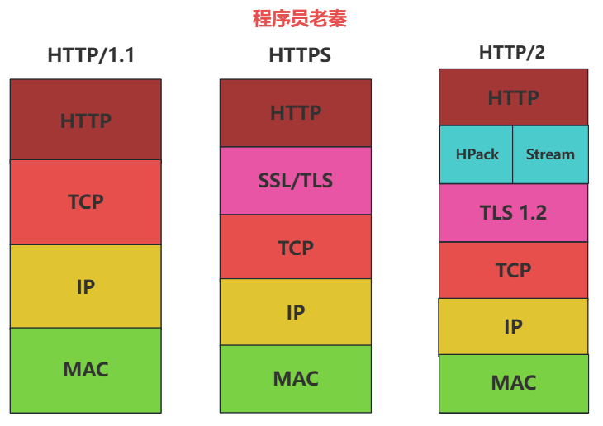

**总结（老秦推荐必看，方便理解）：**

**(1)HTTP/1.1**

**1.持久连接：**

**描述：**HTTP/1.0 每次请求需要建立一个新的 TCP 连接，而 HTTP/1.1 引入了持久连接，允许多个请求和响应复用一个 TCP 连接，减少了连接建立和关闭的开销。

**优点：**减少了频繁建立和关闭连接的开销，提升了传输效率。

**2.管道化：**

**描述：**允许客户端在发送第一个请求之后，未等待其响应就发送第二个请求。虽然理论上可以提高效率，但在实际中由于中间节点和服务器对管道化支持不佳，头阻塞问题严重，因此并未广泛采用。

**优点：**可以提高请求的并发性，减少整体响应时间。

**缺点：**头阻塞问题严重，实际应用中支持不佳。

**3.分块传输编码：**

**描述：**服务器在响应体未知大小时可以使用分块传输编码，将数据分成若干块进行传输，每个块都有自己的大小标识，接收端根据块大小逐一接收并组装。

**优点：**支持大文件和流式数据的传输。

**4.缓存机制：**

**描述：**提供了丰富的缓存控制头部字段，如 Cache-Control、ETag、Expires 等，用于控制客户端和代理服务器的缓存行为。

**优点：**提升了资源的利用效率，减少了重复请求。

**5.性能瓶颈：**

**1).请求/响应头部未经压缩，信息越多延迟越大。**

**2).每次发送相同的头部信息，导致了大量的冗余和浪费。**

**3).服务器按请求顺序响应，头阻塞问题严重。**

**4).无法控制请求的优先级，重要的请求不能优先处理。**

**5).请求只能由客户端发起，服务器只能被动响应。**

**(2)HTTP/2.0**

**1.二进制协议：**

**描述：**相较于 HTTP/1.1 的文本协议，HTTP/2.0 使用二进制格式传输，解析更高效且减少了协议解析中的错误。

**优点：**提高了数据传输的效率和可靠性。

**2.多路复用：**

**描述：**在一个 TCP 连接上同时发送多个请求和响应，每个请求/响应对应一个流 (Stream)，通过流标识区分不同的请求和响应，避免了 HTTP/1.1 中的头阻塞问题。

优点：解决了头阻塞问题，提高了连接的利用率。

**3.头部压缩：**

**描述：**使用 HPACK 算法对头部进行压缩，显著减少了头部大小，尤其是对于频繁重复的头部字段，如 Cookie。

**优点：**减少了头部信息的传输开销，提高了传输速度。

**4.服务器推送：**

**描述：**服务器可以在客户端未明确请求时主动推送资源，提高页面加载速度。例如，服务器在响应 HTML 文档时，可以同时推送相关的 CSS、JS 文件。

**优点：**减少了客户端的请求次数，提升了用户体验。

**5.流优先级：**

**描述：**客户端可以为每个流设置优先级，告诉服务器哪些资源更重要，应该优先传输，提升关键资源的加载速度。

**优点：**提升了重要资源的传输速度。

**6.性能瓶颈：**

基于 TCP，仍然存在 TCP 层的头阻塞问题。

**(3)HTTP/3.0**

**1.基于 QUIC：**

**描述：**HTTP/3.0 使用基于 UDP 的 QUIC 协议而不是 TCP，QUIC 提供了类似 TCP 的可靠传输和连接管理，但具备更低的延迟和更好的抗丢包性能。QUIC 的握手结合了传输层和 TLS 的握手过程，使得连接建立速度更快。

**优点：**避免了 TCP 层的头阻塞问题，提高了连接建立速度和抗丢包性能。

**2.内置加密：**

**描述：**默认使用 TLS 1.3 加密，QUIC 协议本身包含加密机制，提供更高的安全性，简化了配置和部署。

**优点：**提供了更高的安全性和隐私保护。

**3.无头阻塞：**

**描述：**QUIC 的多路复用特性避免了 TCP 中的头阻塞问题，即使某个流的数据丢失，也不会阻塞其他流的数据传输。

**优点：**提高了整体数据传输的效率和可靠性。

**4.更快的连接建立：**

**描述：**QUIC 通过结合 TLS 和传输层握手，通常只需一次往返时间 (RTT) 就能完成连接建立，相比 TCP+TLS 通常需要两次往返时间，大幅减少了连接建立时间。

**优点：**显著减少了连接建立时间，提升了用户体验。

**5.改进的错误恢复：**

**描述：**QUIC 协议中，每个数据包都有独立的序列号，丢包时可以仅重传丢失的数据包，不像 TCP 需要重传整个窗口的数据，提高了网络效率。

**优点：**提高了数据传输的可靠性和效率。

**(4)底层原理详细解析**

**1.持久连接和多路复用**

**1).HTTP/1.1 持久连接:** 使用 Connection: keep-alive 头部字段来保持连接，多个请求复用一个 TCP 连接，减少了频繁建立和关闭连接的开销。

**2).HTTP/2.0 多路复用:** 基于帧 (Frame) 的概念，每个 HTTP 消息被拆分成多个帧，每个帧都有流标识 (Stream Identifier)，这些帧可以在一个 TCP 连接中并行传输，接收端根据流标识重新组装。

**2.头部压缩**

**1).HTTP/1.1:** 每个请求和响应的头部字段都是完整的文本格式，容易造成冗余，尤其是在多次请求相同资源时。

**2).HTTP/2.0:** 使用 HPACK 算法，对头部字段进行动态表 (Dynamic Table) 和静态表 (Static Table) 压缩，大大减少了重复头部字段的传输开销。

**3.QUIC 和 TCP 的区别**

**1)TCP:** 基于连接的传输协议，提供可靠的数据传输，但建立连接需要三次握手，且丢包时整个连接受影响。

**2)QUIC:** 基于 UDP，但提供类似 TCP 的可靠性和顺序保证，同时结合 TLS 加密，减少连接建立时间，具备更好的抗丢包性能，适用于高延迟和不稳定的网络环境。

1. **DNS解析的过程？**

**图示（方便记忆）：**

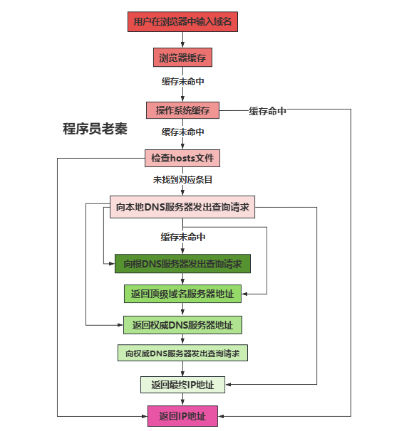

**总结（老秦推荐必看，方便理解）：**

**DNS（Domain Name System）解析是将域名转换为IP地址的过程。DNS解析的过程可以分为以下几个步骤：**

**(1)客户端缓存:**

当用户在浏览器中输入域名（例如：www.example.com）时，浏览器首先会检查本地DNS缓存，看看是否有对应的IP地址。如果有，则直接使用缓存中的IP地址，不再进行后续的查询。

**(2)操作系统缓存:**

如果浏览器缓存中没有找到对应的IP地址，操作系统会检查其缓存。

**(3)本地hosts文件:**

如果操作系统缓存也没有找到对应的IP地址，操作系统会检查本地的hosts文件是否有对应的条目。

**(4)本地DNS服务器（递归解析器）:**

如果以上步骤都未能找到对应的IP地址，浏览器会将查询请求发送到配置的本地DNS服务器（通常是ISP提供的DNS服务器或公司内部的DNS服务器）。

本地DNS服务器会先检查自身的缓存。如果缓存中有对应的IP地址，则返回给客户端。

**(5)根DNS服务器:**

如果本地DNS服务器的缓存中没有对应的IP地址，它会向根DNS服务器发出查询请求。根DNS服务器会告诉本地DNS服务器应该查询的顶级域名服务器（例如，.com、.net等）。

**(6)顶级域名服务器（TLD服务器）:**

本地DNS服务器接到根DNS服务器的响应后，会向相应的顶级域名服务器发出查询请求。顶级域名服务器会告诉本地DNS服务器应该查询的权威DNS服务器（例如，负责example.com域的DNS服务器）。

**(8)权威DNS服务器:**

本地DNS服务器接到顶级域名服务器的响应后，会向权威DNS服务器发出查询请求。权威DNS服务器会返回最终的IP地址给本地DNS服务器。

**(9)返回结果给客户端:**

本地DNS服务器接到权威DNS服务器的响应后，会将IP地址缓存起来，并返回给客户端（浏览器）。

**(10)浏览器建立连接:**

浏览器接到本地DNS服务器返回的IP地址后，会使用该IP地址与目标服务器建立连接，发送HTTP请求，获取网页内容。

1. **什么是负载均衡？常见的负载均衡算法？**

**总结（老秦推荐必看，方便理解）：**

负载均衡（Load Balancing）是一种分布式计算技术，通过将工作负载和请求分配到多个服务器（或其他计算资源）上，来优化资源使用、提高响应速度、增加系统的可用性和稳定性。负载均衡器（Load Balancer）是执行这一任务的设备或软件，其主要目标是确保没有单一服务器被过度使用，从而避免性能瓶颈和系统故障。

**图示（方便记忆）：**

|  |  |  |  |
| --- | --- | --- | --- |
| **算法** | **描述** | **优点** | **缺点** |
| **轮询** | 依次将请求分配给每台服务器 | 简单易实现，适用于负载均衡需求较低的场景 | 不考虑服务器的当前负载和处理能力，可能导致负载不均衡 |
| **加权轮询** | 为每台服务器分配权重，权重高的接收更多请求 | 考虑了服务器的处理能力，能更好地分配负载 | 权重设置和调整需要根据实际情况优化 |
| **最小连接数** | 将请求分配给当前活动连接数最少的服务器 | 动态调整，适合长连接的场景 | 需要持续跟踪服务器的连接数，计算量较大 |
| **加权最小连接数** | 在最小连接数的基础上引入权重概念 | 结合了权重和最小连接数的优点，能更精确地分配负载 | 需要实时跟踪服务器状态，增加了一定的复杂性 |
| **源地址哈希** | 根据客户端IP地址的哈希值将请求分配到固定的服务器 | 适用于需要会话保持的场景 | 服务器数量变化时，哈希算法可能导致请求重新分配 |
| **随机** | 随机选择一台服务器处理请求 | 简单易实现，适用于负载均衡需求较低的场景 | 不考虑服务器的当前负载和处理能力，可能导致负载不均衡 |
| **最小响应时间** | 将请求分配给平均响应时间最短的服务器 | 能动态适应服务器的负载情况，适用于对响应时间要求较高的场景 | 需要实时监控和统计服务器的响应时间，增加了实现复杂性 |

1. **什么是CDN？它的工作原理是什么？**

**图示（方便记忆）：**

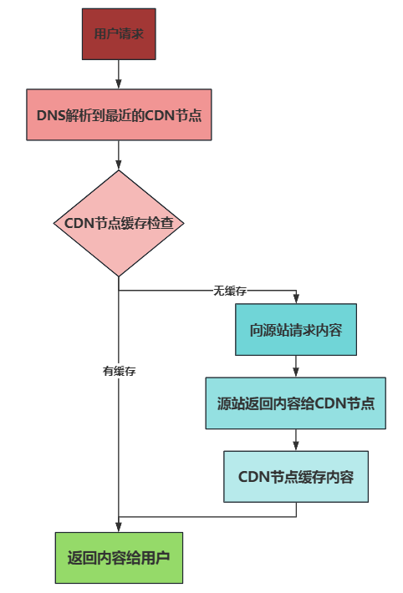

**总结（老秦推荐必看，方便理解）：**

CDN（Content Delivery Network，内容分发网络）是一种通过在全球范围内部署多个服务器节点，**帮助用户更快速、更稳定地访问网站内容的技术**。CDN 的主要目标是**提高内容传输的速度和可靠性，减小服务器负载，提升用户体验**。

**CDN 的优势**

**1）加速内容传输：**通过将内容缓存到靠近用户的节点，减少了传输延迟，提高了访问速度。

**2）减轻源站负载：**大量请求由 CDN 节点处理，减少了源站服务器的压力，提高了网站的稳定性。

**3）提高可用性：**CDN 节点分布在全球各地，即使某些节点发生故障，其他节点仍可以继续提供服务，保证网站的高可用性。

**4）安全性增强：**CDN 可以提供 DDoS 攻击防护、WAF（Web 应用防火墙）等安全功能，保护源站服务器免受恶意攻击。

**5）带宽优化：**通过缓存和内容优化，减少了冗余数据传输，节省了带宽资源。

1. **什么是WebSocket？它与HTTP的区别？**

**总结（老秦推荐必看，方便理解）：**

WebSocket 是一种在单个 TCP 连接上进行**全双工通信的协议**。WebSocket **允许服务器和客户端之间进行实时、双向的数据传输**，特别适用于需要频繁更新数据的应用，如在线聊天、游戏、股票行情推送等。

**WebSocket 的工作原理**

**1）建立连接：**WebSocket 连接从 HTTP 请求开始，客户端发送一个带有特殊头部字段的 HTTP 请求到服务器，表示希望升级到 WebSocket 协议。这个请求被称为“握手”请求。服务器响应握手请求，确认可以切换协议。握手成功后，HTTP 连接升级为 WebSocket 连接。

**2）数据传输：**建立连接后，客户端和服务器之间可以通过这个单一的 WebSocket 连接进行双向通信。WebSocket 使用帧（frame）来传输数据。帧可以包含文本数据或二进制数据，且通信时无须每次都携带头部信息，减少了传输开销。

**3）关闭连接：**连接可以由客户端或服务器任意一方主动关闭，通过发送一个关闭帧。另一方收到关闭帧后，会发送一个关闭帧以确认关闭，然后连接被终止。

**图示（方便记忆）：**

**表. WebSocket 与 HTTP 的区别**

|  |  |  |
| --- | --- | --- |
| **特性** | **HTTP** | **WebSocket** |
| **通信模式** | 请求-响应模式，单向通信 | 全双工通信，双向通信 |
| **连接方式** | 每个请求/响应需要独立的 TCP 连接 | 通过单个长连接进行多次数据传输 |
| **头部信息** | 每个请求和响应都包含完整的头部信息 | 仅在握手阶段有头部信息，之后的帧通信无需头部信息 |
| **实时性** | 由于每次请求都需要建立连接，实时性较差 | 长连接方式，实时性强 |
| **数据传输效率** | 头部开销大，每次请求都需要传输完整头部信息 | 帧的开销小，适合高频率、低延迟的数据传输 |
| **使用场景** | 适合普通的网页浏览和静态内容获取 | 适合实时数据传输和需要频繁更新数据的应用，例如聊天、游戏、股票行情等 |
| **连接状态保持** | 无状态协议，每次请求都是独立的 | 有状态协议，保持连接状态，支持状态管理 |

**WebSocket 的优势**

**1）实时通信：**WebSocket 支持双向通信，允许服务器和客户端实时互相发送数据，减少了延迟，提高了实时性。

**2）降低开销：**一旦建立连接，后续数据传输不需要重复传输头部信息，降低了带宽开销和处理开销。

**3）保持连接状态：**WebSocket 连接是持久的，适用于需要持续数据更新的应用场景。

1. **解释FTP、SMTP、IMAP和POP3的基本原理和应用场景？**

**总结（老秦推荐必看，方便理解）：**

**(1)FTP（File Transfer Protocol）**

**1）基本原理：** **FTP 是一种用于在客户端和服务器之间传输文件的协议。**FTP 使用两个不同的连接：控制连接和数据连接。控制连接用于发送命令和接收响应，数据连接用于实际的数据传输。FTP 支持两种模式：主动模式（Active Mode）和被动模式（Passive Mode）。

**2）主动模式：**客户端向服务器发送 PORT 命令，告诉服务器用于数据传输的端口，服务器使用这个端口连接客户端。

**3）被动模式：**客户端向服务器发送 PASV 命令，服务器打开一个随机端口并通知客户端，客户端连接这个端口进行数据传输。

**(2)SMTP（Simple Mail Transfer Protocol）**

**基本原理：** **SMTP 是一种用于在电子邮件服务器之间传输电子邮件的协议。**SMTP 工作在 TCP 的 25 端口，通过简单的文本命令和响应进行通信。电子邮件客户端使用 SMTP 将邮件发送到邮件服务器，邮件服务器之间也使用 SMTP 传输邮件。

**邮件发送流程：**

**1）**客户端连接到 SMTP 服务器。

**2）**客户端通过 EHLO 或 HELO 命令向服务器问候。

**3）**客户端通过 MAIL FROM 命令指定发件人地址。

**4）**客户端通过 RCPT TO 命令指定收件人地址。

**5）**客户端通过 DATA 命令发送邮件内容。

**6）**客户端通过 QUIT 命令结束会话。

**(3)IMAP（Internet Message Access Protocol）**

**基本原理：** **IMAP 是一种用于从邮件服务器读取电子邮件的协议。**IMAP 允许用户在多个设备上查看和管理他们的电子邮件，因为邮件存储在服务器上，并且客户端只需同步邮件的状态和内容。IMAP 工作在 TCP 的 143 端口（IMAP4）或 993 端口（IMAPS，使用 SSL/TLS）。

**邮件读取流程：**

**1）**客户端连接到 IMAP 服务器。

**2）**客户端通过 LOGIN 命令进行身份验证。

**3）**客户端通过 SELECT 命令选择邮箱。

**4）**客户端通过 FETCH 命令获取邮件。

**5）**客户端通过 STORE 命令修改邮件状态（如标记已读）。

**6）**客户端通过 LOGOUT 命令结束会话。

**(4)POP3（Post Office Protocol 3）**

**基本原理：POP3 是一种用于从邮件服务器下载电子邮件的协议。**与 IMAP 不同，POP3 通常会将邮件从服务器下载到本地设备，并从服务器上删除。POP3 工作在 TCP 的 110 端口或 995 端口（POPS，使用 SSL/TLS）。

**邮件读取流程：**

**1）**客户端连接到 POP3 服务器。

**2）**客户端通过 USER 和 PASS 命令进行身份验证。

**3）**客户端通过 LIST 命令列出邮件。

**4）**客户端通过 RETR 命令下载邮件。

**5）**客户端通过 DELE 命令删除邮件。

**6）**客户端通过 QUIT 命令结束会话。

**图示（方便记忆）：**

**表. 协议区别**

|  |  |  |
| --- | --- | --- |
| **协议** | **基本原理** | **应用场景** |
| **FTP** | 用于在客户端和服务器之间传输文件，使用控制连接和数据连接。 | 文件上传下载、文件共享、数据备份 |
| **SMTP** | 用于在电子邮件服务器之间传输电子邮件，使用简单文本命令和响应进行通信。 | 电子邮件发送、邮件中继 |
| **IMAP** | 用于从邮件服务器读取电子邮件，允许多设备同步访问，邮件存储在服务器上。 | 多设备同步、服务器端存储 |
| **POP3** | 用于从邮件服务器下载电子邮件，通常下载后会从服务器删除。 | 单设备访问、离线访问 |

**六．网络性能和优化**

1. **如何监控和分析网络性能？**

**总结（老秦推荐必看，方便理解）：**

**(1)使用网络监控工具**

**1）Wireshark：**一个免费的开源网络协议分析工具，用于捕获和分析网络数据包。可以详细查看每个数据包的内容，帮助诊断网络问题。

**2）Nagios：**一个开源的网络监控工具，可以监控网络设备、服务器和服务的状态，提供警报和报告。

**3）SolarWinds Network Performance Monitor (NPM)：**一款商业网络监控工具，提供实时网络性能监控和故障排除功能。

**(2)网络性能指标监控**

**1）带宽使用率：**监控网络接口的带宽使用情况，识别是否有带宽不足或过度使用

**2）延迟（Latency）：**监控网络设备和应用之间延迟，确保数据包在合理时间内传输。

**3）抖动（Jitter）：**监控延迟的变化，尤其对于实时应用(如语音视频)来说非常重要。

**4）丢包率（Packet Loss）：**监控数据包的丢失情况，高丢包率会严重影响网络性能。

**5）网络利用率：**监控网络设备和链路的利用率，识别是否存在过度利用的情况。

**(3)性能测试和基准测试**

**1）iPerf：**一个网络性能测试工具，用于测量带宽和丢包率，支持 TCP 和 UDP 测试。

**2）Ping 和 Traceroute：**基本的网络诊断工具，用于测试网络连通性和路由路径。

**3）NetFlow/SFlow：**用于收集和分析网络流量数据，识别流量模式和潜在的瓶颈。

**(4)使用网络分析工具**

**1）NetFlow Analyzer：**用于分析 NetFlow 数据，监控和报告网络流量。

**2）PRTG Network Monitor：**一个综合性的网络监控工具，支持带宽监控、流量分析、SNMP、NetFlow 等多种功能。

**(5)使用日志和事件管理工具**

**1）Splunk：**一个日志管理和分析平台，可以收集和分析网络设备的日志，帮助识别和解决网络问题。

**2）ELK Stack（Elasticsearch, Logstash, Kibana）：**一个开源的日志管理和分析套件，用于实时收集、存储和分析网络日志数据。

1. **常见的网络性能瓶颈有哪些？**

**总结（老秦推荐必看，方便理解）：**

**(1)带宽不足**

**1）描述：**网络链路的带宽不足以支持当前的流量需求，导致拥塞和延迟增加。

**2）解决方案：**升级带宽、优化流量管理、实施 QoS（服务质量）策略。

**(2)高延迟**

**1）描述：**数据包在网络中传输的时间过长，影响应用程序的响应时间和用户体验。

**2）解决方案：**优化路由、减少中间节点、使用 CDN 加速内容分发。

**(3)丢包**

**1）描述：**网络中数据包的丢失会导致重传，增加延迟并降低传输效率。

**2）解决方案：**检查和修复网络设备和链路故障、优化网络配置、实施流量控制策略。

**(4)网络设备性能不足**

**1）描述：**路由器、交换机或防火墙等网络设备的性能不足，无法处理当前的流量负载。

**2）解决方案：**升级网络设备、优化设备配置、分布流量负载。

**(5)网络抖动**

**1）描述：**数据包延迟的变化不稳定，特别是对于实时应用（如语音、视频）影响较大。

**2）解决方案：**优化网络路径、实施 QoS 策略、减少网络拥塞。

**(6)DNS 解析慢**

**1）描述：**DNS 服务器的响应时间过长，导致域名解析延迟。

**2）解决方案：**使用更快的 DNS 服务器、实施 DNS 负载均衡、优化 DNS 缓存。

1. **如何优化网络传输性能？**

**总结（老秦推荐必看，方便理解）：**

**(1)增加带宽**

**1）升级网络带宽：**根据需求升级带宽，以支持更高的数据传输速率，减少拥塞和延迟。

**2）链路聚合（Link Aggregation）：**将多个网络接口绑定在一起，形成一个逻辑接口，提高带宽和冗余性。

**(2)优化网络设备**

**1）升级网络设备：**使用性能更高的路由器、交换机、防火墙等设备，支持更高的吞吐量和并发连接数。

**2）合理配置设备：**调整设备配置以支持QoS（服务质量）、流量控制和负载均衡等功能，确保关键应用的性能。

**(3)实施QoS策略**

**1）定义优先级：**通过QoS策略，为不同类型的流量（如语音、视频、数据）分配优先级，确保关键应用的带宽和响应时间。

**2）流量整形：**限制低优先级流量的带宽使用，防止其影响高优先级流量。

**(4)使用CDN（内容分发网络）**

**1）内容缓存：**将静态内容（如图片、视频、文件等）缓存到离用户更近的CDN节点，减少传输延迟，提高访问速度。

**2）分布式负载：**通过CDN将流量分布到多个节点，减轻源服务器的负载，提高整体性能。

**(5)优化协议**

**1）HTTP/2和HTTP/3：**使用更高效的HTTP协议版本（如HTTP/2和HTTP/3），支持多路复用、头部压缩和服务器推送，减少延迟和开销。

**2）TCP优化：**调整TCP窗口大小、使用SACK（Selective Acknowledgement）和TFO（TCP Fast Open）等技术，提高传输效率。

**3）UDP优化：**对于实时应用（如语音、视频），使用QUIC等基于UDP的高效传输协议。

**(6)减少延迟**

**1）路径优化：**选择最优的路由路径，减少中间节点和跳数，降低传输延迟。

**2）DNS优化：**使用快速的DNS服务器、启用DNS缓存和负载均衡，减少域名解析时间。

**(7)减少丢包率**

**1）网络可靠性：**检查和修复网络设备和链路，确保硬件的稳定性和可靠性，减少丢包。

**2）流量控制：**避免网络过载，使用流量整形和拥塞控制技术，减少丢包率。

**(8)使用压缩技术**

**1）数据压缩：**在传输数据前进行压缩，减少传输的数据量，提高传输效率。

**2）协议压缩：**如HTTP压缩（gzip、brotli），压缩HTTP头部和内容，提高传输速度。

1. **什么是QoS？如何实现QoS？**

**总结（老秦推荐必看，方便理解）：**

QoS（Quality of Service，服务质量）是一种技术，**用于管理和保证网络服务的性能、可靠性和可用性**。QoS 的主要目标是提供不同级别的服务质量，以满足不同应用和用户的需求。QoS 通过优先级调度、流量整形、带宽管理等机制，确保关键应用和服务的优先传输。

**(1)分类和标记（Classification and Marking）**

**1）描述：**根据数据包的类型、源地址、目的地址、端口号等信息对数据包进行分类，并打上标记（如 DSCP，Differentiated Services Code Point）。

**2）作用：**为后续的流量管理和调度提供基础。

**(2)流量整形（Traffic Shaping）**

**1）描述：**控制流量的传输速率，使其符合预设的带宽限制，避免突发流量

**2）作用：**平滑流量，防止链路过载。

**(3)拥塞管理（Congestion Management）**

**1）描述：**在网络设备中，通过队列管理和调度算法（如 FIFO、WFQ、CBWFQ）来控制和管理流量。

**2）作用：**确保高优先级的流量得到优先处理，降低拥塞对关键业务的影响。

**(4)拥塞避免（Congestion Avoidance）**

**1）描述：**使用算法（如 RED，Random Early Detection）提前检测和丢弃部分数据包，以避免拥塞发生。

**2）作用：**预防网络拥塞，保持网络流量的平稳。

**(5)带宽管理和分配（Bandwidth Management and Allocation）**

**1）描述：**为不同的应用和服务分配预定的带宽，确保关键应用有足够的带宽使用。

**2）作用：**保证关键业务的带宽需求，防止低优先级流量占用过多带宽。

**(6)优先级调度（Priority Scheduling）**

**1）描述：**基于数据包的优先级（如高、中、低）进行调度，确保高优先级的数据包优先通过网络。

**2）作用：**提高关键应用的响应速度和可靠性。

1. **如何实现一个高效的聊天应用？**

**总结（老秦推荐必看，方便理解）：**

**(1)架构设计**

**1）选择合适的协议：**WebSocket：用于实现实时双向通信，比传统的 HTTP 请求-响应模型更高效。MQTT：一种轻量级的发布/订阅消息传输协议，适用于需要低带宽和不稳定网络环境的场景。

**2）负载均衡：**使用负载均衡器（如 Nginx、HAProxy）将客户端连接分发到多个服务器，防止单点故障，提高系统可用性。

**3）水平扩展：**将聊天服务器进行水平扩展，通过集群方式处理大量并发连接。

**4）消息队列：**使用消息队列（如 RabbitMQ、Kafka）管理和分发消息，确保消息的可靠传输和高效处理。

**(2)数据库选择：**

**1）持久化存储：**对于重要的聊天记录，可以使用持久化存储（如 SQL 数据库）进行存储，确保数据的持久性和可靠性。Redis 可以用于存储在线用户状态和最近的消息，以实现快速访问。

**(3)性能优化**

**1）缓存：**使用缓存技术（如 Redis、Memcached）缓存热点数据，减少数据库压力，提高响应速度。

**2）异步处理：**将耗时操作（如文件上传、消息持久化）放到后台异步处理，使用消息队列进行任务调度。

**3）压缩和优化数据传输：**压缩消息数据，减少带宽占用，优化网络传输。

1. **如何确保数据传输的安全性？**

**总结（老秦推荐必看，方便理解）：**

**确保数据传输的安全性需要采取多种安全措施，包括加密、身份验证和安全协议。以下是一些常见的方法：**

**(1)加密**

**1）TLS/SSL：**使用 TLS/SSL 协议加密传输层的数据，确保数据在传输过程中不被窃听和篡改。

**2）端到端加密（E2EE）：**在发送端对消息进行加密，在接收端进行解密，确保只有通信双方能够查看消息内容。

**(2)身份验证**

**1）OAuth：**使用 OAuth 协议进行身份验证和授权，确保只有经过授权的用户才能访问资源。

**2）JWT（JSON Web Token）：**使用 JWT 进行身份验证，确保请求的合法性和安全性。

**(3)安全协议**

**1）HTTPS：**使用 HTTPS 协议传输数据，确保传输层的安全性。

**2）IPsec：**使用 IPsec 协议在网络层对数据进行加密和认证，确保数据包的完整性和保密性。

**(4)安全实践**

**1）防火墙和入侵检测系统（IDS）：**部署防火墙和 IDS，检测和防止网络攻击。

**2）安全审计和监控：**定期进行安全审计和监控，及时发现和修复安全漏洞。

1. **解释一下消息队列的工作原理及其在分布式系统中的应用？**

**总结（老秦推荐必看，方便理解）：**

**消息队列是一种用于异步通信的中间件，通过在生产者和消费者之间传递消息来实现解耦。**

**(1)工作原理：**

**1）消息生产：**生产者（发布者）将消息发送到消息队列。

**2）消息存储：**消息队列负责存储消息，直到消费者（订阅者）读取消息。

**3）消息消费：**消费者从消息队列中读取消息进行处理。

**4）消息确认：**消费者处理完消息后，向消息队列发送确认，队列将该消息标记为已处理。

**）5消息删除：**已处理的消息从队列中删除，未确认的消息在一段时间后可以重新投递。

**(2)在分布式系统中的应用：**

**1）异步处理：**通过消息队列实现异步处理，将耗时任务放到后台执行，减轻主应用的负担，提高系统响应速度。

**2）解耦组件：**使用消息队列将不同组件解耦，减少组件间的依赖性，增强系统的可扩展性和维护性。

**3）负载均衡：**通过消息队列实现负载均衡，将任务分发到多个消费者，提升系统的并发处理能力。

**4）峰值削减：**在高并发场景下，通过消息队列缓冲请求，平滑处理负载，防止系统过载。

**5）数据同步：**通过消息队列实现跨服务的数据同步，确保数据一致性。

1. **什么是零拷贝技术？**

**总结（老秦推荐必看，方便理解）：**

零拷贝（Zero-Copy）技术是一种**减少或消除数据在内存中拷贝次数**的方法，以**提高数据传输效率**。其主要目标是在网络传输、文件操作等场景中，减少 CPU 负载和内存带宽的使用。

**(1)零拷贝的实现方式**

**1）sendfile：**

**描述：**将数据从一个文件直接发送到网络接口，而不需要经过用户空间。

**应用：**用于文件服务器、HTTP 服务器等需要高效传输大文件的场景。

**2）mmap + write：**

**描述：**使用 mmap 将文件映射到进程的虚拟地址空间，然后通过 write 将数据发送到网络接口。

**应用：**适用于需要频繁读取和写入文件的场景。

**3）splice：**

**描述：**将数据在两个文件描述符之间直接移动，而不需要经过用户空间。

**应用：**用于高效的数据管道操作，如网络通信、日志记录等。

**(2)零拷贝的优点**

**1）减少 CPU 负载：**通过减少数据拷贝次数，降低了 CPU 的负载，提高了系统的整体性能。

**2）提高传输速度：**由于减少了数据在内存中的移动，提高了数据传输的速度。

**3）降低内存带宽使用：**减少了内存带宽的使用，避免了不必要的数据传输，提高了内存的利用率。

**七．网络与并发**

1. **Reactor和Proactor模式的区别及应用场景。**
2. **一台机器最多可以建立多少个TCP连接？**
3. **网络通信中的阻塞和非阻塞I/O的区别。**
4. **Socket通信中如何处理并发连接？**
5. **IO多路复用的实现机制。**

# 操作系统

**一．进程、线程、协程**

1. **进程、线程和协程的区别？**

**图示（方便记忆）：**

|  |  |  |  |
| --- | --- | --- | --- |
| **特性** | **进程** | **线程** | **协程** |
| **定义** | 操作系统中资源分配的基本单位 | 进程中的一个执行单元 | 用户级别的轻量级线程 |
| **拥有资源** | 独立的内存空间和资源 | 共享进程的内存和资源 | 共享线程的内存和资源 |
| **创建开销** | 高，需分配独立的内存空间 | 较低，共享进程的资源 | 很低，基于函数调用和堆栈 |
| **切换开销** | 高，涉及内存页切换等 | 较低，但需进行上下文切换 | 非常低，仅切换堆栈指针 |
| **通信方式** | 通过IPC（如管道、消息队列） | 通过共享内存或信号量 | 通过直接函数调用和回调 |
| **并发性** | 可以并发执行 | 可以并发执行 | 不能并发，仅顺序执行 |
| **调度** | 由操作系统内核调度 | 由操作系统内核调度 | 由用户代码自行调度 |
| **适用场景** | 独立运行的程序，多任务处理 | 多线程并发操作，I/O密集型 | 高并发且轻量的任务处理 |
| **兼容性** | 独立于其他进程 | 与同一进程的其他线程紧密关联 | 与同一线程的其他协程紧密关联 |

**总结（老秦推荐必看，方便理解）：**

进程、线程和协程都是并发编程的重要概念。进程是资源分配的最小单位，拥有独立的地址空间，适合独立的应用程序。线程共享进程的资源，但能独立执行，适合执行并行任务。协程则是更轻量级的执行单元，运行在线程之上，通过用户态的调度实现非阻塞的任务切换，适合处理大量的异步任务。

**代码示例（老秦建议：自己动手实践一下）**

|  |
| --- |
| #include <iostream>  #include <thread>  #include <coroutine> // C++20 开始支持协程  #include <future>  // 线程函数  void threadFunction() {  std::cout << "Hello from Thread" << std::endl;  }  // 协程函数  std::future<void> coroutineFunction() {  co_await std::suspend_always{};  std::cout << "Hello from Coroutine" << std::endl;  }  int main() {  // 创建进程的例子通常涉及创建完全独立的应用实例  // 创建并启动线程  std::thread t(threadFunction);  if (t.joinable()) t.join();  // 启动协程  auto future = coroutineFunction();  future.wait(); // 等待协程完成  return 0;  } |

1. **进程和线程在上下文切换时切换了什么、共享了什么？**

**总结（老秦推荐必看，方便理解）：**

**(1)进程**

**1）定义：进程是操作系统进行资源分配和调度的基本单位，**是程序的一次执行过程，拥有独立的地址空间和系统资源。

**2）资源共享：**独立性：每个进程拥有独立的内存空间和系统资源（如文件描述符、环境变量等）。通信方式：进程间通信（IPC）需要特定的机制，如管道、信号、消息队列、共享内存、套接字等。

**3）上下文切换：**涉及内容：切换进程时，操作系统需要保存当前进程的状态（包括程序计数器、寄存器集、内存管理信息等）并加载新进程的状态。

**4）开销：**进程切换涉及完整的硬件地址空间切换，包括页表、缓存清空等，因此开销较大。

**(2)线程**

**1）定义：线程是进程中的实际运行单位，**是系统进行运算调度的最小单位。它们共享其所属进程的地址空间和部分系统资源，但拥有独立的执行栈和程序计数器。

**2）资源共享：**共享内容：线程共享进程的内存空间（代码段、数据段和打开的文件等），但各自持有独立的栈（用于存储执行历史）、寄存器状态和程序计数器。独立内容：线程栈、局部变量、寄存器和程序计数器等。

**3）上下文切换：**涉及内容：切换线程时，主要保存和恢复寄存器状态、程序计数器和栈的指针。开销：相较于进程切换，线程切换的开销小，因为不需要切换内存地址空间。

1. **线程独占什么资源？在切换时内核执行了哪些操作？**

**图示（方便记忆）：**

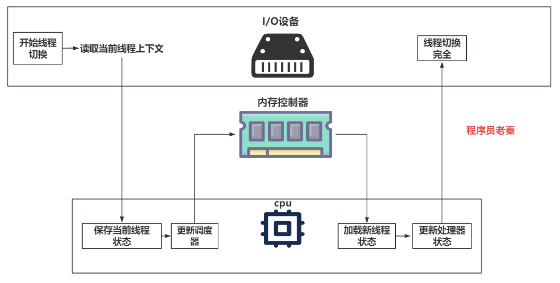

**总结（老秦推荐必看，方便理解）：**

**(1)线程独占的资源**

**线程作为进程的执行单元，虽然与其他线程共享大部分资源，但它们依然拥有一些独占资源，这些资源包括：**

**1）线程栈（Thread Stack）：**每个线程拥有自己的调用栈，用于存储函数调用的局部变量、返回地址等。这是必需的，因为每个线程可能在执行不同的任务或函数调用序列。

**2）程序计数器（Program Counter, PC）：**程序计数器指示线程下一条执行指令的位置。每个线程必须独立维护自己的程序计数器，以保证线程执行的正确性。

**3）线程特定数据（Thread-Local Storage, TLS）：**线程可以拥有特定的数据，即使在相同的进程中，这些数据也不被其他线程共享。

**4）寄存器集（Registers）：**每个线程都有自己的寄存器集，这包括通用寄存器、索引寄存器、栈指针和状态寄存器等。这些寄存器在执行过程中保存线程特有的状态信息。

**(2)线程切换时内核的行为**

**线程切换通常是由操作系统内核自动管理的，当发生线程切换时，内核需要执行以下操作来保证系统的稳定和线程的正确执行：**

**1）保存线程状态：**内核首先保存当前线程的寄存器状态、程序计数器和其他关键信息到线程的控制块中（如线程上下文）。这确保了线程可以在之后的某个时刻从相同的位置恢复执行。

**2）加载新线程状态：**内核从即将运行的线程的控制块中加载寄存器状态、程序计数器等信息，准备这个线程的运行。

**3）更新调度结构：**内核可能需要更新内部的调度数据结构，例如优先级队列或事件等待列表，以反映当前活跃或等待的线程变化。

**4）栈切换：**线程的栈指针需要被更新，以指向即将执行的线程的栈顶。

**5）处理器缓存：**为了效率，有时候还需要清理或更新处理器缓存，尤其是在多核处理器上，以避免缓存一致性问题。

**线程切换比进程切换开销小，因为线程切换不涉及地址空间的变化，但仍然涉及到显著的处理开销。因此，在设计多线程程序时，应尽量减少不必要的线程切换，以优化性能。**

1. **进程的内存空间包括哪些部分？**

**图示（方便记忆）：**

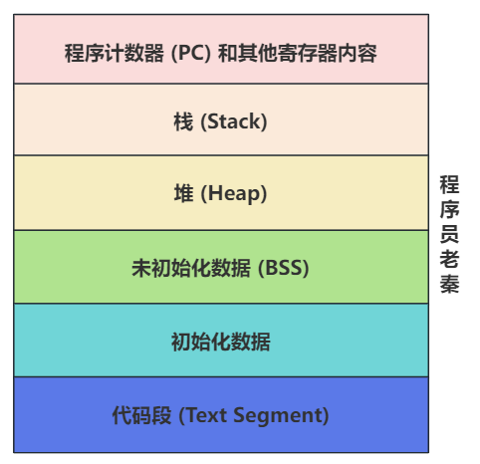

**总结（老秦推荐必看，方便理解）：**

**(1)程序计数器和其他寄存器：**这部分通常不直接出现在内存布局图中，但对于理解程序如何控制流和管理状态是至关重要的。

**(2)栈**：位于内存布局的较高部分（从高地址向低地址增长），存放函数的局部变量、返回地址等。

**(3)堆：**位于栈和全局/静态变量之间，用于动态内存分配，其大小和位置在运行时可变。

**(4)未初始化数据（BSS）：**存放未初始化或初始化为零的全局变量和静态变量，位于初始化数据段之下。

**(5)初始化数据：**包含已初始化的全局变量和静态变量。

**(6)代码段：**位于最底部，存放程序的机器指令，通常设置为只读以防止修改。

1. **一个可执行文件如何变成进程？**

**图示（方便记忆）：**

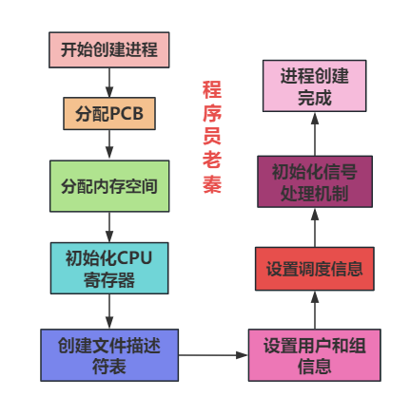

**总结（老秦推荐必看，方便理解）：**

**(1)加载可执行文件**

**1）启动过程：**当你点击一个程序图标或在命令行中输入程序名称时，操作系统的shell或其他界面将用户的请求转化为启动程序的指令。

**2）读取文件：**操作系统读取可执行文件的元数据（如ELF在Linux，PE在Windows），这些元数据包括程序的入口点、所需的资源、依赖库等信息。

**(2)创建进程控制块 (PCB)**

**1）分配PCB：**操作系统为新进程创建一个进程控制块(PCB)，PCB是操作系统用来维护进程状态、程序计数器、CPU寄存器信息、内存管理信息和其他关键信息的数据结构。

**(3)分配内存**

**1）分配地址空间：**操作系统为进程分配独立的虚拟地址空间。这通常包括为程序的代码段、数据段、堆和栈分配内存。

**2）设置内存保护：**操作系统设置内存访问权限，例如代码段设置为只读。

**(5)加载依赖库**

**1）动态链接库：**如果程序依赖于共享库（如DLL文件或.so文件），操作系统将这些库加载到内存中。如果这些库已经被加载，操作系统会重用已加载的库。

**(6)初始化程序运行环境**

**1）环境设置：**操作系统设置程序运行的环境变量和输入输出设备。

**2）传递参数：**命令行参数和环境变量被传递给进程。

**(7)开始执行**

**1）设置程序计数器：**操作系统将程序计数器(PC)设置到可执行文件指定的入口点，开始执行程序的第一条指令。

**(8)调度和执行**

**1）调度进程：**操作系统的调度器将进程加入到调度队列，根据调度策略（如轮询、优先级调度等），进程将被CPU执行。

1. **什么时候该用多线程，什么时候该用多进程？**

**总结（老秦推荐必看，方便理解）：**

**(1)使用多线程的情况：**

**1）共享内存和资源：**当需要多个执行单元共享大量数据或状态时，线程是更好的选择。线程共享其所属进程的内存空间和资源，如文件句柄和数据结构等，这使得线程间的数据交换和通信更加高效。

**2）轻量级并发任务：**线程的创建和销毁比进程更快，资源开销较小。如果应用程序需要频繁地创建和销毁执行单元，或者需要大量轻量级的并发操作，线程通常是更合适的选择。

**3）响应性要求高的应用程序：**在需要快速响应用户输入或其他事件的应用程序中使用线程，可以通过并行执行提高应用程序的响应性。

**(2)使用多进程的情况：**

**1）隔离和安全性：**进程提供了更好的隔离级别，每个进程拥有自己的内存空间和系统资源。这种隔离可以防止进程间的干扰，并提高系统的稳定性。在安全性和稳定性要求较高的应用中，如网银系统，多进程是更佳的选择。

**2）利用多核处理器：**多进程可以更好地利用多核处理器的能力。操作系统可以将不同的进程调度到不同的CPU核心上，从而提高程序的执行效率和系统的整体性能。

**3）资源密集型应用：**对于大量计算和资源需求很高的应用程序，使用多进程可以避免一个进程中的错误影响到其他进程，提高程序的健壮性。

**(3)具体应用场景示例：**

**1）多线程：**网络服务器和客户端应用程序，如Web服务器和现代Web浏览器。多媒体应用，如视频播放软件，需要在后台加载数据的同时保持用户界面的响应。

**2）多进程：**数据科学和大数据处理应用，每个进程执行不同的数据集分析。大型计算应用，如渲染软件，科学计算软件，它们需要大量计算资源而且稳定性要求极高。

1. **僵尸进程、守护进程和孤儿进程的区别？**

**图示（方便记忆）：**

|  |  |  |  |  |
| --- | --- | --- | --- | --- |
| **类型** | **定义** | **特点** | **影响** | **示例/备注** |
| **僵尸进程** | 已终止但仍在进程表中占位置的进程。 | 不占用系统资源如内存和CPU，只保留在进程表中的一个位置。 | 耗尽进程表空间，可能阻止新进程的创建。需要父进程调用wait()来清理。 。 | 通常发生在父进程没有正确处理子进程终止状态的情况下。 |
| **守护进程** | 在后台运行的长生命周期进程，用于处理系统级任务。 | 没有控制终端，独立于用户交互操作，父进程通常是init。 | 提供系统服务如日志记录、系统监控等，不直接与用户交互。 | crond、syslogd，在Linux系统启动时初始化并持续运行。 |
| **孤儿进程** | 父进程终止后仍在运行的子进程。 | 被init或其他系统级进程接管，继续运行直到完成或被显式终止。 | 由系统自动管理，通常不会导致资源泄露或性能问题。 | 如果一个服务进程在启动子任务后异常终止，子任务会成为孤儿进程。 |

**总结（老秦推荐必看，方便理解）：**

**更多细节：**

**（1）僵尸进程：**僵尸进程通常是程序编写不当造成的，特别是在父进程未能正确管理子进程的终止。这些进程已经完成执行但未被父进程回收，导致在系统的进程表中占据条目。系统管理员通常需要定期检查并清理僵尸进程，以保持系统资源的有效利用。

**（2）守护进程：**守护进程通常在系统引导时启动，以root权限或其他特定用户身份运行。它们的设计目的是使其在没有用户登录时后台运行，执行如电子邮件服务、打印服务等任务。守护进程的创建通常需要特定的编程技巧，如在C语言中通过fork()产生子进程然后结束父进程，使子进程成为init的子进程，这样就没有控制终端，可以在后台运行。

**（3）孤儿进程：**孤儿进程不会对系统性能造成负面影响，因为操作系统（如Linux的init进程）会自动接管这些进程并在适当的时候进行清理。操作系统的init进程会周期性地调用wait()来回收任何已终止子进程的资源，防止它们变成僵尸进程。

1. **什么情况适合用协程池，什么情况适合用线程池？**

**总结（老秦推荐必看，方便理解）：**

**(1)线程池**

线程池是一组预先分配的线程，用于执行多个任务。它们在以下情况中非常适合使用：

**1）CPU密集型任务：**线程池适合执行需要大量计算的任务。由于操作系统可以将线程映射到多个处理器上，线程池可以有效地使用多核处理器的能力，提高计算密集型任务的处理速度。

**2）适度的I/O操作：**对于涉及适度I/O操作的任务（例如，I/O和计算任务交错执行），线程池可以在等待I/O完成时切换到其他任务，从而提高效率。

**3）任务执行时间较长：**线程池适用于执行时间较长的任务，因为线程的切换和管理开销相对较高，使用线程池可以减少这种开销。

**4）语言或环境支持有限：**在某些编程环境中，如Java或C#，线程是这些环境提供的主要并发原语，而协程的支持可能有限或不够成熟。

**(2)协程池**

协程是轻量级的线程，它们在用户空间内进行调度，不需要操作系统介入。协程池在以下情况中非常适合使用：

**1）高I/O密集型应用：**对于大量I/O操作，如网络请求或数据库操作，协程池可以在等待I/O操作完成时释放CPU，切换到其他协程执行，极大地提高了资源利用率和吞吐量。

**2）大量短暂任务：**协程的切换开销非常小，非常适合处理大量的短暂任务，如处理大量的小网络请求或消息。

**3）需要高并发的应用：**协程池可以轻松创建和管理成千上万的协程，因为它们的资源需求比线程小得多，更适合构建高并发应用程序。

**(3)总结**

**1）使用线程池：**适合计算密集型任务，需要利用多核优势，或者执行的任务中计算与I/O操作相对均衡。

**2）使用协程池：**适合I/O密集型应用，需要处理大量并发的小任务，或者当编程环境对协程有很好的支持时。

1. **fork与system调用的区别？**

**图示（方便记忆）：**

|  |  |  |
| --- | --- | --- |
| **特性** | **fork** | **system** |
| **基本功能** | 创建一个子进程，子进程是父进程的副本 | 执行指定的命令字符串，创建子进程运行外部命令 |
| **使用场景** | 多进程编程，手动管理子进程的执行 | 执行外部命令或脚本，简化命令执行过程 |
| **进程控制** | 提供细粒度的控制（如进程间通信、同步） | 控制较少，主要用于简单的命令执行 |
| **资源继承** | 子进程继承父进程的地址空间、文件描述符等资源 | 子进程执行新的命令，资源继承取决于命令的执行方式 |
| **同步/异步执行** | 父进程和子进程可以并发执行，也可以通过wait同步 | 父进程等待子进程完成，类似于同步执行 |
| **典型应用** | 创建复杂的多进程应用，如服务器进程 | 运行简单的系统命令，如脚本执行或调用外部程序 |

**总结（老秦推荐必看，方便理解）：**

fork 和 system 是两个常用的系统调用，用于进程创建和管理，它们有不同的用途和行为：

fork：创建一个新的子进程，该子进程是调用进程的副本。子进程继承了父进程的地址空间、文件描述符等资源，但有独立的进程ID。适用于多进程编程，需要手动管理进程间的通信和同步。

system：执行一个命令字符串，通常是一个外部程序。system 调用会创建一个子进程来运行指定的命令，父进程等待子进程完成。适用于需要在程序中执行外部命令或脚本的场景，简化了执行外部命令的过程，但缺乏对新进程的细粒度控制。

fork：用于创建子进程，是多进程编程的基础，提供了对子进程的精细控制。

system：用于执行系统命令，简单易用，但控制较少，适用于需要调用外部命令的场景。

1. **CPU是如何调度进程的？介绍几种调度算法。**

**总结（老秦推荐必看，方便理解）：**

CPU调度是操作系统根据某种策略选择下一个要运行的进程的过程。调度的基本单位可以是进程或线程，具体取决于操作系统的设计。CPU调度的主要目标是提高系统的效率和资源利用率，提供公平的资源分配，并满足系统和用户的性能要求。

**图示（方便记忆）：**

|  |  |  |  |  |
| --- | --- | --- | --- | --- |
| **调度算法** | **原理** | **优点** | **缺点** | **使用场景** |
| **先来先服务 (FCFS)** | 按照进程到达就绪队列的顺序进行调度。先到达的进程先得到CPU执行。 | 简单易于实现。没有复杂的优先级计算。 | 可能导致“饥饿”现象，平均等待时间较长。 | 适用于简单的批处理系统 |
| **短作业优先 (SJF)** | 优先调度执行时间最短的进程。分为非抢占式和抢占式 (SRTF)。 | 平均等待时间最短。 | 难以预知每个进程的执行时间，可能导致“饥饿”现象。 | 适用于可以准确预估作业时间的环境 |
| **轮转调度 (RR)** | 为每个进程分配一个固定的时间片，按顺序循环调度。 | 公平，所有进程都能得到执行。响应时间短，适用于交互式系统。 | 时间片设置过长或过短都会影响性能。 | 适用于交互式系统 |
| **优先级调度** | 为每个进程分配一个优先级，优先级高的进程先执行。 | 可以实现关键任务的优先处理。 | 可能导致低优先级进程“饥饿”。需要避免优先级反转。 | 适用于需要优先级区分的任务 |
| **多级反馈队列 (MLFQ)** | 将进程按优先级分成多个队列，每个队列有不同的调度策略。 | 结合多种调度算法的优点，灵活且适应性强。 | 实现复杂，需要合理设置队列数和调度策略。 | 适用于多任务混合型系统 |

1. **进程如何实现访问隔离？**

**总结（老秦推荐必看，方便理解）：**

**(1)Linux 操作系统**

**1）虚拟内存管理：**Linux 使用硬件支持的虚拟内存，通过页表将每个进程的虚拟地址空间映射到物理内存。每个进程都有自己的页表，确保其不能访问到其他进程的内存空间。

**2）内核模式与用户模式：**进程在用户模式下运行其代码，而系统资源的管理和访问控制则通过内核模式进行。系统调用是进程从用户模式切换到内核模式的桥梁。

**3）Cgroups 和命名空间：**Linux 提供了**控制组（Cgroups）和命名空间技术**，可以进一步隔离进程的资源使用（如CPU、内存）和运行环境（如网络、文件系统）。

**(2)Windows 操作系统**

**1）虚拟内存管理：**与Linux类似，Windows 为每个进程分配一个独立的虚拟地址空间，通过硬件支持的页表来隔离不同进程的内存访问。

**2）访问令牌和安全描述符：**Windows 使用访问令牌（Access Tokens）和安全描述符（Security Descriptors）来实施安全策略。每个进程或线程都有一个与之关联的访问令牌，其中包含了用户身份和权限信息，用于访问控制决策。

**3）Integrity Levels：**Windows 还引入了完整性级别（Integrity Levels），这是一个用于确定进程和其他对象之间交互权限的机制。例如，一个低完整性级别的进程不能写入一个高完整性级别的对象。

**(3)实际应用**

**1）多用户环境：**在多用户操作系统中，例如在一个共享的服务器上，访问隔离确保了一个用户的活动不会影响到其他用户的进程，无论是数据安全还是系统稳定性。

**2）云计算平台：**在云计算环境中，虚拟化技术（如KVM、Xen、VMware）和容器化技术（如Docker、Kubernetes）依赖于操作系统的隔离机制来确保不同客户的应用相互独立，保障数据隐私和应用安全。

1. **进程可以忽视信号吗？**

**总结（老秦推荐必看，方便理解）：**

**(1)忽视信号的机制**

进程可以通过设置信号处理函数来决定如何响应特定的信号。对于大多数信号，进程可以选择以下几种方式之一进行响应：

**1）默认行为：**执行信号默认的操作，这通常包括终止进程、停止（暂停）进程、忽略信号等。

**2）捕获信号：**指定一个函数来处理信号。当信号发生时，系统会调用这个函数。

**3）忽略信号：**明确指示系统忽视该信号。对于可以被忽视的信号，这意味着当信号被递送时，系统不会对进程采取任何行动。

**(2)可以忽视的信号**

在Unix和类Unix系统中，大多数信号都可以被忽视，但有两个例外：

**1）SIGKILL：**此信号用于强制终止进程。进程不能捕获、忽视或更改此信号的行为。

**2）SIGSTOP：**此信号用于强制停止（暂停）进程的执行。与SIGKILL一样，它不能被捕获、忽视或更改。

**(3)如何设置忽视信号**

在C语言中，你可以使用signal()函数或更为复杂但功能更全面的sigaction()函数来设置信号处理方式。例如，忽视SIGINT（通常由Ctrl+C触发）的一个简单示例：

|  |
| --- |
| #include <signal.h>  int main() {  // 忽视 SIGINT 信号  signal(SIGINT, SIG_IGN);  // 无限循环，等待信号发生  while (1) {}  return 0;  } |

1. **用户级线程和内核级线程的区别？**

**图示（方便记忆）：**

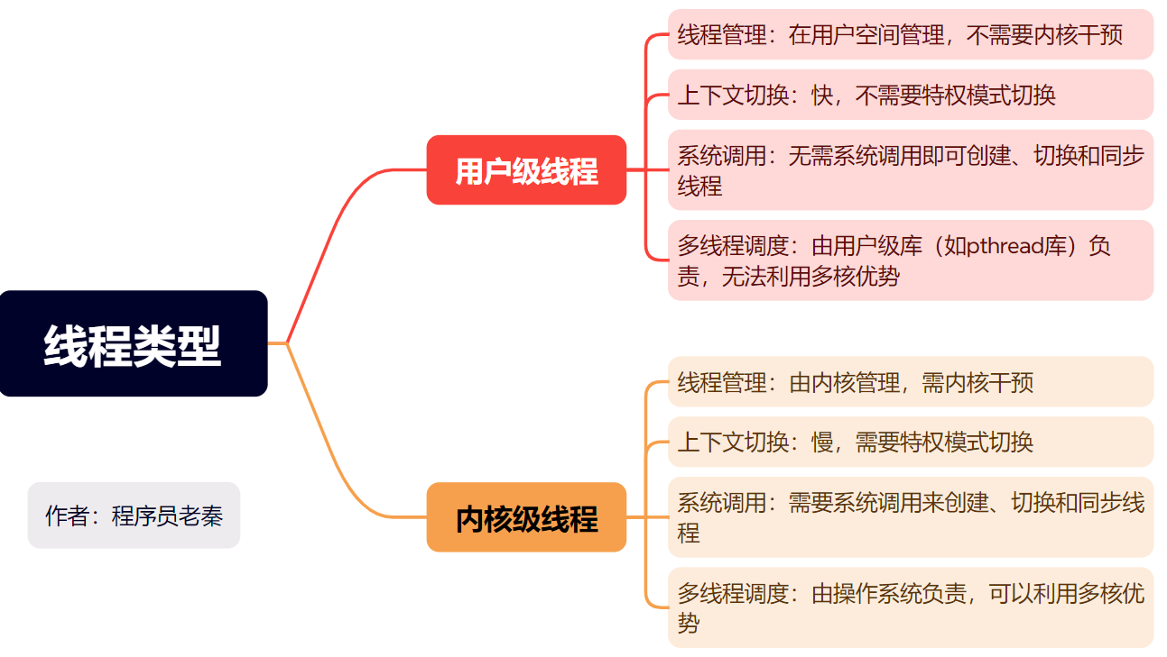

**总结（老秦推荐必看，方便理解）：**

**(1)用户级线程（User-Level Threads, ULT）**

**1）线程管理：**用户级线程的创建、管理和销毁都在用户空间进行，不需要内核的参与。这些线程通常由线程库（如POSIX线程库）管理。

**2）上下文切换：**由于上下文切换在用户空间完成，不涉及内核态的切换，因此速度快，开销小。

**3）系统调用：**用户级线程的操作无需系统调用，这使得线程操作更加高效，但在进行I/O操作时，整个进程会被阻塞。

**4）多线程调度：**用户级线程由用户级库调度，无法利用多核处理器的优势，因为内核只看到单个进程，而不识别其内部的多个线程。

**(2)内核级线程（Kernel-Level Threads, KLT）**

**1）线程管理：**内核级线程的创建、管理和销毁由操作系统内核负责，需要通过系统调用进行。

**2）上下文切换：**上下文切换需要从用户态切换到内核态，这使得切换速度较慢，开销较大。

**3）系统调用：**内核级线程的操作需要系统调用，尽管开销较大，但可以利用操作系统的各种功能，如进程调度和I/O操作。

**4）多线程调度：**内核级线程由操作系统调度，可以充分利用多核处理器的优势，因为内核能够识别和管理每个线程。

1. **程序什么时候单线程效率高？**

**总结（老秦推荐必看，方便理解）：**

**(1)任务不需要并行处理**

如果任务本质上是顺序的，没有并行执行的需求或潜力，使用单线程可能更简单且高效。这类任务包括对数据进行线性处理，如读取文件然后处理数据，再写回文件。

**(2)避免上下文切换的开销**

多线程程序涉及线程之间的上下文切换，尤其是在单核处理器上运行时，这会带来显著的性能开销。单线程程序没有这种额外负担，因此在资源受限的环境中可能表现得更好。

**(3)避免同步机制的开销**

多线程程序需要同步机制（如互斥锁、信号量等）来管理对共享资源的访问，这不仅增加了编程的复杂性，还可能引入死锁和竞态条件等问题。这些同步操作本身就是一种开销，可能会降低程序的运行效率。单线程程序则无需考虑这些问题。

**(4)I/O密集型应用**

在I/O密集型应用中，程序的性能瓶颈通常是磁盘I/O或网络I/O，而不是CPU。在这种情况下，使用多线程可能不会带来明显的性能提升，因为大部分时间都花在了等待I/O操作完成上。单线程模型在这种情况下简化了设计，且效率足够高。

**(5)内存使用优化**

多线程程序每个线程都可能需要自己的堆栈等资源，这在内存使用上可能不如单线程程序高效。在内存资源受限的环境中，单线程程序能更好地利用有限的内存资源。

**(6)非共享资源的操作**

如果程序中的任务完全独立，不需要共享任何资源，单线程执行可能更为直接和高效。这样可以避免多线程程序中资源锁定和同步的复杂性。

1. **进程可以创建多少线程，与什么有关？**

**总结（老秦推荐必看，方便理解）：**

**(1)影响因素**

**系统资源限制：**

**1）内存：**每个线程需要分配一定的栈空间，通常在几百KB到几MB之间。如果系统内存有限，能够创建的线程数量也会受到限制。

**2）虚拟内存：**即使有足够的物理内存，操作系统的虚拟内存地址空间也会对线程数量施加限制。

**操作系统配置：**

**1）线程限制：**操作系统通常对每个进程的最大线程数量有默认的限制。可以通过系统配置文件或命令进行调整。例如，在Linux系统中，可以通过修改 /etc/security/limits.conf 文件或使用 ulimit 命令来改变线程限制。

**2）栈大小：**可以通过编程语言或库的API调整每个线程的栈大小，从而间接影响可以创建的线程数量。例如，POSIX线程（pthread）允许在创建线程时指定栈大小。

**硬件资源：**

**3）CPU核心数：**多核处理器可以并行执行更多的线程，但线程数量不一定与核心数成正比。即使在单核系统上，也可以创建和管理多个线程，但它们需要时间分片。

**4）缓存和带宽：**硬件资源的带宽和缓存大小也会影响线程调度和性能，从而间接影响可创建的线程数量。

**(2)系统示例：Linux中的线程限制**

在Linux系统中，可以通过以下方法查看和调整线程限制：

|  |
| --- |
| /*  1.查看当前限制：  ulimit - u # 查看当前用户可以创建的最大进程（线程）数  2.修改限制：  ulimit - u 4096 # 将当前用户可以创建的最大进程（线程）数设置为4096  3.永久修改：  编辑 / etc / security / limits.conf 文件，添加或修改以下行：  * soft nproc 4096  * hard nproc 4096  */ |

1. **外中断和异常有什么区别？**

**图示（方便记忆）：**

|  |  |  |
| --- | --- | --- |
| **特性** | **外中断（External Interrupts）** | **异常（Exceptions）** |
| **触发源** | 外部硬件设备 | CPU内部在执行指令时检测到的异常情况 |
| **触发时机** | 异步 | 同步 |
| **优先级和屏蔽** | 可以设置优先级，操作系统可以屏蔽某些中断 | 通常处理优先级较高，不能屏蔽 |
| **常见例子** | 键盘中断、定时器中断、网络中断 | 除零错误、页面错误、无效指令、系统调用 |
| **处理机制** | 通过中断向量表指向的中断处理程序处理 | 通过异常向量表指向的异常处理程序处理 |

**总结（老秦推荐必看，方便理解）：**

**(1)外中断（External Interrupts）**

外中断是由外部硬件设备（如键盘、鼠标、网络卡、定时器等）触发的中断信号，**目的是通知CPU有外部事件需要处理。**

**特点：**

**1）异步性：**外中断发生的时间是异步的，不依赖于CPU当前执行的指令。

**2）硬件触发：**通常由硬件设备产生，通过中断控制器传递给CPU。

**3）优先级和屏蔽：**外中断可以有优先级，操作系统可以屏蔽某些中断以避免干扰关键操作。

**常见外中断：**

1）键盘输入中断

2）定时器中断

3）网络包到达中断

4）硬盘I/O完成中断

**(2)异常（Exceptions）**

异常是由CPU在执行指令过程中检测到的**异常情况**（如非法指令、除零错误、内存访问违规等）引发的中断信号。

**特点：**

**1）同步性：**异常发生的时间是同步的，直接与当前执行的指令相关。

**2）软件或硬件触发：**由CPU在执行指令时检测到的异常情况触发。

**3）处理优先级：**异常处理的优先级通常较高，因为它们可能指示程序错误或系统状态异常。

**常见异常：**

1）除零错误

2）页面错误（Page Fault）

3）无效指令错误

4）系统调用（通过软件中断指令触发）

1. **进程的状态及其转换。**

**图示（方便记忆）：**

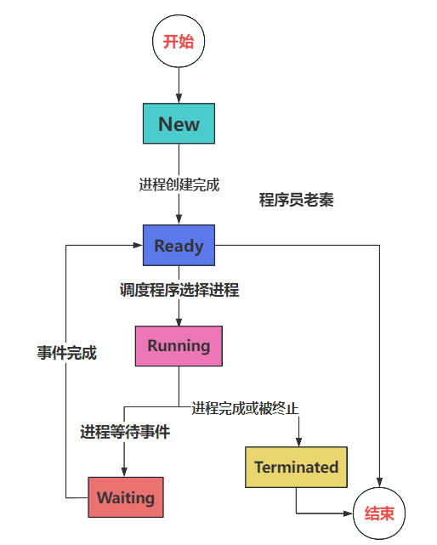

**总结（老秦推荐必看，方便理解）：**

**进程状态**

**1）新建（New）：**进程正在被创建中，但尚未准备好运行。

**2）就绪（Ready）：**进程已准备好运行，等待CPU的分配。

**3）运行（Running）：**进程正在CPU上执行。

**4）等待（Waiting/Blocked）：**进程无法继续执行，等待某个事件（如I/O操作完成、信号到达等）。

**5）终止（Terminated）：**进程执行完成或因某种原因被终止。

1. **进程的创建需要系统分配什么资源？**

**总结（老秦推荐必看，方便理解）：**

**(1)内存空间**

**1）代码段：**存储程序的可执行代码。每个进程都会分配一个代码段，用于存放程序指令。

**2）数据段：**存储全局变量和静态变量。数据段在程序运行期间保持固定大小。

**3）堆区：**用于动态内存分配。在程序运行期间，可以通过malloc或new动态分配和释放内存。

**4）栈区：**用于存储局部变量和函数调用栈帧。每次函数调用都会在栈上分配新的栈帧。

**(2)进程控制块 (PCB)**

**1）进程状态：**表示进程当前的状态，如运行、就绪、等待等。

**2）寄存器上下文：**保存进程的CPU寄存器值，包括程序计数器、栈指针等，用于在上下文切换时恢复进程的执行状态。

**3）调度信息：**包含进程优先级、调度队列等信息，用于操作系统调度进程。

**(3)文件描述符**

每个进程都有一个文件描述符表，存储进程打开的文件及其对应的文件描述符。

**(4)进程号 (PID)**

每个进程都有一个唯一的进程号 (PID)，用于标识进程。

**(5)CPU时间片**

操作系统为每个进程分配CPU时间片，用于进程调度和执行。

**(6)系统资源和权限**

包括网络连接、设备访问权限等。操作系统在创建进程时会为其分配必要的系统资源和权限。

1. **进程控制块 (PCB) 的作用是什么？**

**图示（方便记忆）：**

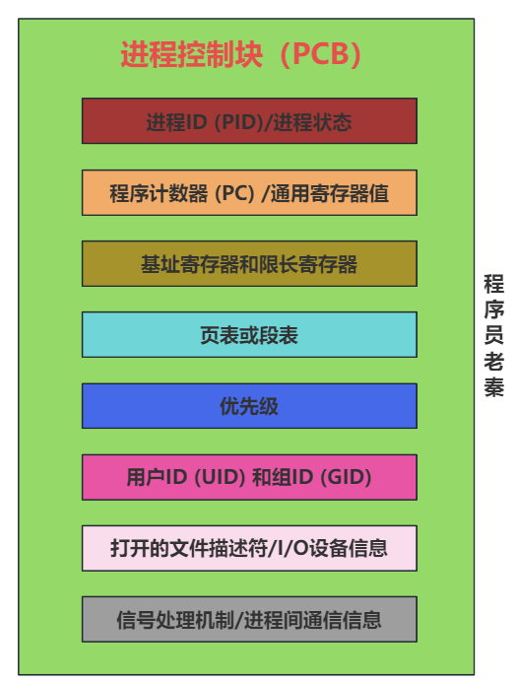

**总结（老秦推荐必看，方便理解）：**

**(1)唯一标识进程：**通过进程标识符 (PID) 唯一标识每个进程。

**(2)存储进程状态：**记录进程的当前状态，如运行、就绪、等待等。

**(3)保存寄存器上下文：**保存进程的CPU寄存器值，如程序计数器、栈指针等，用于上下文切换。

**(4)管理内存分配：**跟踪进程的内存使用情况，包括代码段、数据段、堆、栈等。

**(5)文件描述符表：**记录进程打开的文件及其对应的文件描述符。

**(6)进程调度信息：**包含进程的优先级、时间片等调度相关信息。

**(7)进程间通信：**管理进程间通信的相关信息，如管道、消息队列、共享内存等。

**二．进程和线程管理**

1. **进程之间的通信方式有哪些？**

**总结（老秦推荐必看，方便理解）：**

|  |  |  |
| --- | --- | --- |
| **IPC方式** | **原理描述** | **实现方式** |
| **管道（Pipes）** | 单向数据流，基于内核缓冲区。 | 系统调用pipe()创建，返回两个文件描述符用于读写。 |
| **信号（Signals）** | 软件中断，用于通知事件。 | 操作系统处理信号分派，进程可以定义信号处理函数。 |
| **消息队列** | 独立于发送接收进程的消息存储。 | 使用系统调用如msgget(), msgsnd(), msgrcv()创建和操作。 |
| **共享内存** | 允许多个进程访问同一内存区域。 | shmget()创建内存段，shmat()进行内存映射。 |
| **信号量** | 同步工具，控制对共享资源的访问。 | 通过semget()创建，semop()进行操作。 |
| **套接字（Sockets）** | 网络通信的端点，支持不同主机间的数据交换。 | 使用socket(), bind(), listen(), accept(), connect()等API。 |
| **内存映射文件** | 使用文件映射实现内存共享。 | 通过mmap()将文件映射至进程的地址空间。 |

1. **线程之间的通信方式有哪些？**

**总结（老秦推荐必看，方便理解）：**

|  |  |  |
| --- | --- | --- |
| **通信方式** | **原理描述** | **实现方式** |
| **共享变量** | 线程访问共享内存中的变量。 | 直接访问，但需使用锁（如互斥锁）来同步访问。 |
| **条件变量** | 允许线程在条件未满足时等待，直到条件满足。 | 与互斥锁一起使用，使用pthread_cond_wait()等函数。 |
| **读写锁** | 支持多读单写的同步机制。 | 通过pthread_rwlock API实现。 |
| **信号量** | 计数器，控制多线程对共享资源的访问。 | 使用sem_init(), sem_wait(), sem_post()等函数。 |
| **屏障** | 同步一组线程的进度。 | 使用pthread_barrier_init(), pthread_barrier_wait()等函数。 |
| **消息传递** | 线程通过消息交换数据。 | 可使用消息队列或其他高级同步机制如条件变量。 |

1. **线程之间的数据竞争和数据同步？**

**总结（老秦推荐必看，方便理解）：**

**(1)数据竞争（Race Condition）**

数据竞争发生在两个或多个线程在没有适当的同步机制的情况下同时访问同一数据资源，并且至少有一个线程在进行写操作时。当多个线程以不可预测的顺序访问数据时，可能会导致程序的输出依赖于线程执行的具体时序，从而产生错误或不一致的结果。

**示例：**考虑两个线程同时更新同一个全局变量的简单示例。如果没有适当的同步，这两个线程可能会读取到变量的旧值，基于这个值做增加操作，然后将结果写回同一个变量，这导致某些更新丢失。

|  |
| --- |
| int counter = 0;  void increment() {  int temp = counter; // 读取旧值  temp = temp + 1; // 增加  counter = temp; // 写回新值  } |

如果两个线程几乎同时执行increment()函数，它们可能都读取到counter为0的旧值，然后都将其增加到1，并设置回counter。最终结果是counter变为1而不是正确的2。

**(2)数据同步**

**数据同步是指在多线程环境中，通过各种机制确保对共享数据的访问以一种可控和一致的方式进行。**数据同步的目的是防止数据竞争，确保数据的完整性和一致性。

**同步机制：**

**1）互斥锁（Mutex）：**互斥锁保证同一时间只有一个线程可以执行某段代码，以此来访问或修改共享数据。适用于保护关键区域，确保一次只有一个线程可以进入修改共享变量。

**2）读写锁（Read-Write Locks）：**允许多个读取者同时访问共享数据，但写入者会独占访问权。适用于读多写少的情况，可以提高读取效率。

**3）条件变量（Condition Variables）：**用于在某些条件下阻塞一个或多个线程，直到收到另一线程的通知。常用于生产者-消费者问题。

**4）信号量（Semaphores）：**包含一个计数器，用于控制同时访问共享资源的线程数。适合控制有限资源的访问。

**5）原子操作（Atomic Operations）：**不可分割的操作单元，确保在读取、修改和更新值的过程中不会被其他线程中断。用于实现无锁的数据结构。

1. **异步通信与同步通信的区别是什么？**

**图示（方便记忆）：**

|  |  |  |
| --- | --- | --- |
| **特性** | **同步通信** | **异步通信** |
| **阻塞性** | 阻塞调用，发送方等待响应以继续执行 | 非阻塞调用，发送方无需等待可继续执行 |
| **复杂性** | 相对简单，易于理解和实现 | 较高，需要处理回调和状态管理 |
| **并发性** | 低，发送方在等待期间不能执行其他任务 | 高，发送方可以同时进行其他任务 |
| **响应性** | 受限于响应时间，可能导致延迟 | 高响应性，减少等待时间 |
| **代码维护** | 通常更简单，逻辑直接清晰 | 复杂，可能引入回调地狱等问题 |
| **实时反馈** | 立即得到处理结果 | 不需要立即反馈，处理结果可以延后 |
| **适用场景** | 需要即时反馈的操作，如用户交互 | 高并发应用，I/O密集型任务 |

**总结（老秦推荐必看，方便理解）：**

**(1)同步通信**

在同步通信模式中，发送方发出通信请求后必须等待接收方的响应，才能继续执行后续操作。换句话说，调用操作是阻塞的，这意味着调用者在等待响应期间不能执行其他任务。

**特点：**

**1）阻塞操作：**发送方在发送请求后，必须等待直到接收方处理完消息并响应。

**2）确定性：**发送方总是知道何时接收方处理完毕，因为其必须接收到响应才能继续执行。

**3）易于理解和实现：**同步通信模式逻辑简单直接，易于实现和理解。

**适用场景：**

对实时性要求较高的环境，如用户交互或需要即时反馈的操作。

简单的客户端-服务器交互，如HTTP请求（尽管HTTP/2支持异步操作）。

**(2)异步通信**

在异步通信模式中，发送方发出通信请求后不需要立即得到响应，它可以继续执行其他操作。接收方处理完消息后，通过状态、通知或回调等机制来通知发送方。

**特点：**

**1）非阻塞操作：**发送方发送请求后可以继续进行其他任务，不需等待响应。

**2）并发性：**提高了系统的并发性，因为发送方和接收方可以同时进行操作。

**3）复杂的控制流：**管理异步操作可能导致代码更复杂，需要处理诸如回调地狱等问题。

1. **进程同步方式有哪些？**

**总结（老秦推荐必看，方便理解）：**

**(1)互斥锁（Mutex）**

互斥锁是一种提供互斥访问共享资源的同步机制。当一个进程或线程需要访问共享资源时，它必须首先获取互斥锁。如果锁已被另一个进程持有，请求锁的进程将被阻塞，直到锁被释放。

**1）用途：**用于保护对共享数据的访问，确保在任意时刻只有一个进程可以操作共享资源。

**2）优点：**简单且有效地保护资源不发生冲突。

**3）缺点：**可能造成死锁，如果不正确管理锁的获取和释放。

**(2)信号量（Semaphores）**

**1）工作原理：**信号量是一种更高级的同步机制，包含一个计数器，表示可用资源的数量。进程通过增加（释放资源）或减少（请求资源）信号量的值来进行同步，如果信号量的值为零，则进程阻塞，直到信号量值大于零。

**2）用途：**广泛用于控制有限数量的资源访问，如限制访问数据库的连接数。

**3）优点：**灵活，可以用于多种同步问题，包括互斥作为特殊情况（二进制信号量）。

**4）缺点：**如果不正确使用，可能导致死锁或饥饿。

**(3)条件变量（Condition Variables）**

**1）工作原理：**条件变量用于阻塞一个或多个进程，直到满足某个特定条件。通常与互斥锁一起使用，以防止条件检查和条件发生之间的竞态条件。

**2）用途：**适用于生产者-消费者问题，其中消费者等待生产者生成数据。

**3）优点：**提供了一种等待特定条件的有效方式，而不是轮询。

**4）缺点：**使用复杂，需要小心编码以避免死锁和竞态条件。

**(4)读写锁（Read-Write Locks）**

**1）工作原理：**读写锁允许并发的读取操作，但写入操作是互斥的。这意味着多个读操作可以同时进行，但写操作需要独占访问。

**2）用途：**适合读操作远多于写操作的情况，如缓存系统。

**3）优点：**提高了读操作的并发性，降低了写操作对读操作的阻塞。

**4）缺点：**管理复杂，写操作可能会由于频繁的读操作而延迟。

**(5)屏障（Barriers）**

**1）工作原理：**屏障是同步点，所有进程必须到达屏障后才能继续执行。这确保所有进程在继续执行前达到一定的执行点。

**2）用途：**用于并行计算，确保所有并行处理的阶段同步完成。

**3）优点：**确保所有进程同步前进，无一个落后。

**4）缺点：**整体性能受到最慢参与者的影响。

1. **生产者消费者模型是如何工作的？**

**总结（老秦推荐必看，方便理解）：**

**基本概念**

**互斥锁（Mutex）:** 用于保证多个线程不会同时访问共享资源。

**条件变量（Condition Variable）:** 用于在某些条件尚未满足时阻塞线程，直到另一个线程修改了条件并通知条件变量。

**代码示例（老秦建议：自己动手实践一下）**

|  |
| --- |
| #include <iostream>  #include <thread>  #include <vector>  #include <mutex>  #include <condition_variable>  const int BUFFER_SIZE = 10;  std::vector<int> buffer;  std::mutex mtx;  std::condition_variable cond_var;  bool done = false; // 用于通知消费者结束  bool ready = false; // 用于通知消费者开始消费  void producer(int n) {  for (int i = 0; i < n; ++i) {  std::unique_lock<std::mutex> locker(mtx);  cond_var.wait(locker, []() { return buffer.size() < BUFFER_SIZE; }); // 等待空间可用  buffer.push_back(i);  std::cout << "Produced: " << i << std::endl;  ready = true;  locker.unlock();  cond_var.notify_one(); // 通知消费者  }  done = true;  cond_var.notify_one(); // 通知消费者结束  }  void consumer() {  while (!done) {  std::unique_lock<std::mutex> locker(mtx);  cond_var.wait(locker, []() { return ready || done; }); // 等待生产者生产数据或结束  while (!buffer.empty()) {  int val = buffer.back();  buffer.pop_back();  std::cout << "Consumed: " << val << std::endl;  }  ready = false;  locker.unlock();  cond_var.notify_one(); // 通知生产者缓冲区已空  }  }  int main() {  std::thread producer_thread(producer, 50);  std::thread consumer_thread(consumer);  producer_thread.join();  consumer_thread.join();  return 0;  } |

1. **信号量和自旋锁的区别是什么？**

**图示（方便记忆）：**

|  |  |  |
| --- | --- | --- |
| **特性** | **信号量** | **自旋锁** |
| **设计** | 用于控制有限数量的资源访问。 | 用于实现快速的互斥访问。 |
| **等待机制** | 线程在无法获取资源时进入睡眠状态，避免CPU资源浪费。 | 线程在等待锁释放时持续占用CPU（忙等），消耗CPU资源。 |
| **使用场景** | 适用于资源数量有限的情况，以及需要复杂的同步逻辑。 | 适用于预期锁只会被短时间持有的情况。 |
| **性能开销** | 上下文切换（线程或进程阻塞和唤醒）。 | CPU时间（在获取锁之前线程一直占用CPU）。 |
| **适用问题** | 生产者-消费者问题，读者-写者问题等。 | 适用于线程只需要短时间访问临界区的情况。 |

**总结（老秦推荐必看，方便理解）：**

**(1)信号量（Semaphores）**

**1）定义与原理：**

信号量是一个同步对象，用来控制对共享资源的访问。**信号量的值表示可用资源的数量。**如果信号量的值大于零，表示可以访问资源；如果等于零，则表示资源已经被完全使用，后续的线程或进程需要等待。

**2）类型：**

**二元信号量（Binary Semaphore）：**又称为互斥锁，其值只能是0或1，用于实现互斥访问。

**计数信号量（Counting Semaphore）：**可以取大于1的值，用于控制多个资源的访问。

**3）主要用途：**

控制对一个或多个资源的访问。

用于实现生产者-消费者问题、读者-写者问题等复杂的同步问题。

**4）优缺点：**

**优点：**灵活，可以控制多个相同的资源。

**缺点：**可能导致优先级反转，需要正确地初始化和使用，避免死锁。

**(2)自旋锁（Spinlocks）**

**1）定义与原理：**

**自旋锁是一种忙等待锁，**当线程尝试获取锁而锁已被其他线程持有时，线程将在一个循环中不断检查锁的状态，这称为“自旋”。

**2）主要用途：**

通常用在等待时间非常短的场景中，因为自旋锁不会使线程进入睡眠状态，避免了上下文切换的开销。

**3）优缺点：**

**优点：**对于持锁时间极短的情况效率非常高，因为它避免了线程睡眠和唤醒的开销。

**缺点：**如果持锁时间较长，会浪费大量的CPU资源，因为等待锁的线程仍在消耗CPU执行空循环。

1. **多线程中的栈之间如何传递数据？**

**总结（老秦推荐必看，方便理解）：**

**(1)使用全局变量或共享内存**

共享内存是最直接的方式，但需要注意同步问题，以避免数据竞争和不一致。

**(2)使用条件变量**

条件变量用于线程间的同步和通信，允许一个线程等待某个条件满足后再继续执行。

**(3)使用线程安全队列**

使用线程安全的数据结构（如队列）可以简化多线程之间的数据传递和管理。

**(4)使用消息传递机制**

使用消息传递机制（如消息队列、管道等）在线程间传递数据，适用于复杂的多线程通信。

**代码示例（老秦建议：自己动手实践一下）**

|  |
| --- |
| #include <iostream>  #include <thread>  #include <queue>  #include <mutex>  #include <condition_variable>  std::queue<int> dataQueue;  std::mutex mtx;  std::condition_variable cv;  void producer() {  for (int i = 0; i < 10; ++i) {  std::lock_guard<std::mutex> lock(mtx);  dataQueue.push(i);  cv.notify_one();  }  }  void consumer() {  while (true) {  std::unique_lock<std::mutex> lock(mtx);  cv.wait(lock, [] { return !dataQueue.empty(); });  int data = dataQueue.front();  dataQueue.pop();  lock.unlock();  std::cout << "Consumer processed data: " << data << std::endl;  if (data == 9) break;  }  }  int main() {  std::thread t1(producer);  std::thread t2(consumer);  t1.join();  t2.join();  return 0;  } |

1. **Linux文件标识符相关问题：父进程fork子进程后，子进程能否修改父进程的文件？**

**图示（方便记忆）：**

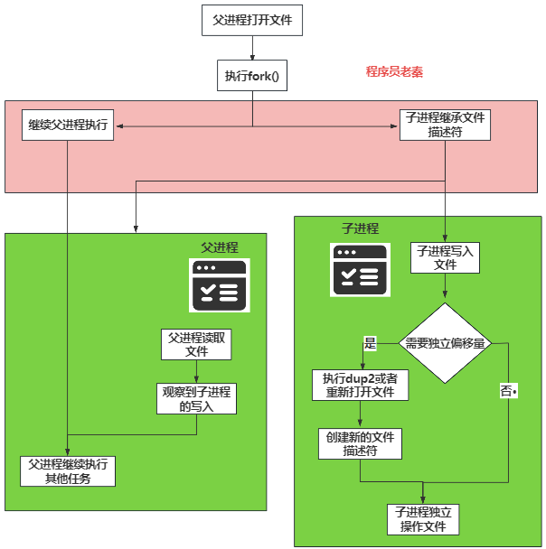

**总结（老秦推荐必看，方便理解）：**

**(1)文件描述符与fork()系统调用**

当一个父进程执行fork()系统调用创建子进程时，子进程会继承父进程的文件描述符。这意味着父进程和子进程将共享相同的文件描述符集合。但是，虽然文件描述符的数字是相同的，父进程和子进程中的这些文件描述符都指向同一个打开文件表的条目。

**(2)共享文件描述符的影响**

由于子进程从父进程继承了文件描述符，这意味着它们实际上共享了对打开文件的访问。具体来说，子进程可以通过继承的文件描述符对文件进行读写操作。这些操作会影响到文件的当前偏移量，因为文件偏移量是在打开文件表条目中维护的，而不是在文件描述符或进程中。

**(3)子进程对文件的修改**

回答你的问题，子进程可以使用从父进程继承的文件描述符来修改文件。这些修改会影响到父进程打开的相同文件，因为它们共享同一文件偏移量。例如，如果子进程写入了文件，父进程读取同一个文件时也会看到这些变化。

**(4)独立文件偏移量的处理**

如果需要父进程和子进程独立地操作文件（即不共享文件偏移量），可以在fork()后立即对共享的文件描述符执行dup2()或重新打开文件。这将为每个进程创建单独的打开文件表条目，使得它们可以独立地管理文件偏移量。

1. **管道会溢出吗？如何处理？**

**总结（老秦推荐必看，方便理解）：**

**(1)管道的工作原理**

管道是基于内核缓冲区的，这意味着它们在内核中有一个有限的缓冲区来存储在读取之前发送的数据。对于匿名管道，通常用在具有亲缘关系的进程之间（如父子进程），而命名管道则可以在任何两个进程之间建立通信，即使它们没有直接的亲缘关系。

**(2)管道溢出的可能性**

管道是否会溢出取决于管道缓冲区的处理方式和管道的使用情况。管道的缓冲区大小在不同的系统和配置中可能有所不同，但一般来说，大小是有限的。

写入管道：当一个进程向管道写入数据时，数据被存储在内核缓冲区中。如果缓冲区已满，尝试写入的进程将会阻塞，直到有足够的空间可用来存放新数据。这意味着正常情况下，写进程不会继续执行，直到缓冲区中有足够的空间来存放它试图写入的数据。

读取管道：当另一个进程从管道读取数据时，它从缓冲区中取出数据。如果缓冲区为空，读进程将会阻塞，直到有新的数据写入管道。

1. **操作系统最小单位是线程，那协程怎么实现？**

**总结（老秦推荐必看，方便理解）：**

虽然线程是操作系统调度的最小单位，但协程（coroutine）提供了一种更轻量级的并发模型。协程的实现主要在用户态完成，不需要操作系统内核的直接支持。以下是协程的实现原理和一些代码示例，展示如何在C++中实现和使用协程。

**(1)协程的实现原理**

**1）用户态调度：**协程的调度完全在用户态进行，不依赖操作系统内核。用户代码显式地控制协程的切换。

**2）保存和恢复上下文：**协程在切换时需要保存当前的执行上下文（如寄存器、栈指针）并在恢复时恢复这些上下文。

**3）栈管理：**每个协程有自己的栈，存储协程的局部变量和函数调用信息。协程的栈通常比线程的栈更小。

**(2)协程的实现方式**

**1）使用语言支持的协程：**许多现代编程语言提供了对协程的内置支持，例如Python的asyncio，C++20的协程，Go语言的goroutine等。

**2）手动实现协程：**可以通过手动保存和恢复上下文来实现协程，通常使用setjmp/longjmp（C语言）或汇编语言进行上下文切换。

**代码示例（老秦建议：自己动手实践一下）**

|  |
| --- |
| #include <iostream>  #include <coroutine>  struct Task {  struct promise_type {  Task get_return_object() { return {}; }  std::suspend_never initial_suspend() { return {}; }  std::suspend_always final_suspend() noexcept { return {}; }  void return_void() {}  void unhandled_exception() { std::terminate(); }  };  };  Task coroutine() {  std::cout << "Coroutine started\n";  co_await std::suspend_always{};  std::cout << "Coroutine resumed\n";  }  int main() {  auto handle = coroutine();  std::cout << "Main function\n";  handle.resume();  return 0;  } |

1. **如何设计和管理多线程中的多协程？**

**总结（老秦推荐必看，方便理解）：**

设计多线程中的多协程

**1）线程池管理：**使用线程池来管理和复用线程，避免频繁创建和销毁线程带来的开销。

**2）协程调度器：**每个线程运行一个协程调度器，负责在该线程上调度和执行协程。协程调度器可以基于事件驱动或时间片轮转的方式调度协程。

**3）任务队列：**使用任务队列来存储待执行的协程任务。线程从任务队列中获取任务并执行相应的协程。

**4）协程同步和通信：**使用协程安全的同步机制（如信号量、通道）来管理协程之间的同步和通信。避免使用线程级的锁机制，以防止阻塞线程，影响协程的调度。

**代码示例（老秦建议：自己动手实践一下）**

|  |
| --- |
| #include <iostream>  #include <coroutine>  #include <vector>  #include <thread>  #include <queue>  #include <mutex>  #include <condition_variable>  #include <functional>  // 任务包装器，用于存储协程任务  struct Task {  struct promise_type;  using handle_type = std::coroutine_handle<promise_type>;  handle_type coro;  Task(handle_type h) : coro(h) {}  ~Task() {  if (coro) coro.destroy();  }  struct promise_type {  auto get_return_object() { return Task{ handle_type::from_promise(*this) }; }  auto initial_suspend() { return std::suspend_always{}; }  auto final_suspend() noexcept { return std::suspend_always{}; }  void return_void() {}  void unhandled_exception() { std::terminate(); }  };  };  // 线程池类，管理一组线程并调度任务  class ThreadPool {  public:  ThreadPool(size_t numThreads); // 构造函数，创建指定数量的线程  ~ThreadPool(); // 析构函数，销毁所有线程  void enqueue(Task::handle_type task); // 向任务队列中添加一个任务  private:  std::vector<std::thread> workers; // 工作线程集合  std::queue<Task::handle_type> tasks; // 任务队列  std::mutex queueMutex; // 保护任务队列的互斥锁  std::condition_variable condition; // 用于任务调度的条件变量  bool stop; // 标志线程池是否停止  void worker(); // 工作线程的执行函数  };  ThreadPool::ThreadPool(size_t numThreads) : stop(false) {  for (size_t i = 0; i < numThreads; ++i) {  workers.emplace_back(&ThreadPool::worker, this);  }  }  ThreadPool::~ThreadPool() {  {  std::unique_lock<std::mutex> lock(queueMutex);  stop = true;  }  condition.notify_all();  for (std::thread& worker : workers) {  worker.join();  }  }  void ThreadPool::enqueue(Task::handle_type task) {  {  std::unique_lock<std::mutex> lock(queueMutex);  tasks.push(task);  }  condition.notify_one();  }  void ThreadPool::worker() {  while (true) {  Task::handle_type task;  {  std::unique_lock<std::mutex> lock(queueMutex);  condition.wait(lock, [this] { return stop || !tasks.empty(); });  if (stop && tasks.empty()) return;  task = tasks.front();  tasks.pop();  }  task.resume();  }  }  // 协程任务函数  Task coroutineTask(ThreadPool& pool) {  std::cout << "Coroutine started in thread " << std::this_thread::get_id() << std::endl;  co_await std::suspend_always{}; // 暂停协程  std::cout << "Coroutine resumed in thread " << std::this_thread::get_id() << std::endl;  }  int main() {  ThreadPool pool(4); // 创建一个包含4个线程的线程池  // 向线程池中添加8个协程任务  for (int i = 0; i < 8; ++i) {  pool.enqueue(coroutineTask(pool).coro);  }  // 主线程休眠一段时间，以确保所有协程任务完成  std::this_thread::sleep_for(std::chrono::seconds(1));  return 0;  } |

**详细说明**

**任务包装器 (Task)：**

Task 结构包含了协程句柄，用于管理协程的生命周期。

promise_type 内部类定义了协程的挂起和恢复行为。

**线程池 (ThreadPool)：**

ThreadPool 类管理一组工作线程和任务队列。

enqueue 方法将任务添加到队列中，并通知一个工作线程。

worker 方法是工作线程的主循环，等待任务并执行它们。

**协程任务 (coroutineTask)：**

coroutineTask 是一个协程函数，展示了协程的启动和暂停。

co_await std::suspend_always{} 用于暂停协程的执行。

**主函数 (main)：**

在 main 函数中，创建一个包含4个线程的线程池。

向线程池中添加8个协程任务，并让主线程休眠一段时间以确保所有任务完成。

1. **不同进程间是否可以共享内存吗？包括父子进程。**

**总结（老秦推荐必看，方便理解）：**

**(1)使用 ulimit 命令**

在Unix/Linux系统中，ulimit 命令用于设置用户进程的资源限制。可以限制的资源包括最大文件大小、最大栈大小、最大进程数等。

**示例：限制最大线程数**

在Bash终端中，使用以下命令限制一个用户进程可以创建的最大线程数（实际上是进程数，因为线程在Linux中也是进程）：

|  |
| --- |
| /*  * 示例：限制最大线程数  ulimit -u 100 # 限制最大线程数为100  示例：限制最大内存使用  ulimit -m 1048576 # 限制最大内存使用为1GB  */ |

**(2)使用 setrlimit 函数**

在C/C++程序中，可以使用 setrlimit 函数来设置资源限制

|  |
| --- |
| /*  示例：使用 setrlimit 限制最大线程数  */  #include <iostream>  #include <sys/resource.h>  #include <unistd.h>  int main() {  struct rlimit limit;  // 设置最大进程数（线程数）  limit.rlim_cur = 100; // 软限制  limit.rlim_max = 100; // 硬限制  if (setrlimit(RLIMIT_NPROC, &limit) != 0) {  perror("setrlimit");  return 1;  }  // 设置最大内存使用  limit.rlim_cur = 1 * 1024 * 1024 * 1024; // 1 GB  limit.rlim_max = 1 * 1024 * 1024 * 1024; // 1 GB  if (setrlimit(RLIMIT_AS, &limit) != 0) {  perror("setrlimit");  return 1;  }  std::cout << "Resource limits set successfully." << std::endl;  // 进行其他操作...  return 0;  } |

**(3)使用控制组（cgroups）**

cgroups（Control Groups）是Linux内核提供的一种机制，用于限制、隔离和监控进程组的资源使用。cgroups可以限制CPU、内存、I/O等资源。

|  |
| --- |
| /*  示例：使用cgroups限制资源  首先，创建一个新的cgroup并设置资源限制：  # 创建新的cgroup  sudo cgcreate -g memory,cpu:/my_cgroup  # 限制内存使用  sudo cgset -r memory.limit_in_bytes=1G my_cgroup  # 限制CPU使用  sudo cgset -r cpu.shares=512 my_cgroup  */ |

1. **如何使用互斥锁实现读写锁，特别是写者优先策略？**

**总结（老秦推荐必看，方便理解）：**

**写者优先的读写锁（Reader-Writer lock）可以确保写操作不会因频繁的读操作而饿死。**在多线程编程中，这种策略有助于平衡读者和写者之间的公平性，特别是在写操作较少但需要高优先级处理时。

**代码示例（老秦建议：自己动手实践一下）**

|  |
| --- |
| #include <mutex>  #include <condition_variable>  #include <iostream>  #include <thread>  class ReadWriteLock {  std::mutex mtx; // 互斥锁，用于同步对以下变量的访问  std::condition_variable reader_ok; // 条件变量，让读者等待直到可以安全地读取  std::condition_variable writer_ok; // 条件变量，让写者等待直到可以安全地写入  int active_readers = 0; // 当前活跃的读者数量  int waiting_writers = 0; // 正在等待的写者数量  int active_writers = 0; // 当前活跃的写者数量（0或1）  public:  // 获取读锁  void read_lock() {  std::unique_lock<std::mutex> lock(mtx); // 锁定互斥锁  // 等待，直到没有写者活跃或等待  while (waiting_writers > 0 || active_writers > 0) {  reader_ok.wait(lock);  }  active_readers++; // 增加活跃读者的数量  }  // 释放读锁  void read_unlock() {  std::unique_lock<std::mutex> lock(mtx); // 再次锁定互斥锁  active_readers--; // 减少活跃读者的数量  // 如果没有活跃的读者并且有等待的写者，通知一个写者  if (active_readers == 0 && waiting_writers > 0) {  writer_ok.notify_one();  }  }  // 获取写锁  void write_lock() {  std::unique_lock<std::mutex> lock(mtx);  waiting_writers++; // 增加等待写者的数量  // 等待，直到没有活跃的读者或写者  while (active_readers > 0 || active_writers > 0) {  writer_ok.wait(lock);  }  waiting_writers--; // 开始写操作后减少等待写者的数量  active_writers = 1; // 设置当前有一个活跃的写者  }  // 释放写锁  void write_unlock() {  std::unique_lock<std::mutex> lock(mtx);  active_writers = 0; // 重置活跃写者的数量  // 通知所有等待的读者和一个等待的写者  reader_ok.notify_all(); // 可能有多个读者等待  writer_ok.notify_one(); // 只有一个写者可以进入  }  };  ReadWriteLock rw_lock;  void reader_function(int id) {  rw_lock.read_lock();  std::cout << "Reader " << id << " is reading." << std::endl;  std::this_thread::sleep_for(std::chrono::milliseconds(100)); // 模拟读操作耗时  std::cout << "Reader " << id << " has finished reading." << std::endl;  rw_lock.read_unlock();  }  void writer_function(int id) {  rw_lock.write_lock();  std::cout << "Writer " << id << " is writing." << std::endl;  std::this_thread::sleep_for(std::chrono::milliseconds(100)); // 模拟写操作耗时  std::cout << "Writer " << id << " has finished writing." << std::endl;  rw_lock.write_unlock();  }  int main() {  std::thread readers[5], writers[2];  for (int i = 0; i < 2; ++i) {  writers[i] = std::thread(writer_function, i + 1);  }  for (int i = 0; i < 5; ++i) {  readers[i] = std::thread(reader_function, i + 1);  }  for (auto& writer : writers) {  writer.join();  }  for (auto& reader : readers) {  reader.join();  }  return 0;  } |

1. **什么是死锁以及其条件？如何解决死锁问题？**

**总结（老秦推荐必看，方便理解）：**

**(1)什么是死锁？**

死锁是多线程或多进程编程中的一种情况，其中一组进程或线程每个都在等待其他进程释放资源，或者等待其他进程执行操作，而这些进程或线程又在等待第一个进程释放资源。结果是，没有一个进程能够向前推进，整个系统都陷入停滞。

**(2)死锁的必要条件**

死锁的发生通常依赖于以下四个条件，这些条件被称为死锁的四个必要条件：

**1）互斥条件（Mutual Exclusion）：**至少有一个资源必须处于非共享模式，即一次只有一个进程可以使用该资源。如果另一个进程也需要该资源，则必须等待直到资源被释放。

**2）持有和等待条件（Hold and Wait）：**一个进程必须已经持有至少一个资源，并且正在等待获取额外的被当前其他进程持有的资源。

**3）非抢占条件（No Preemption）：**资源不能被抢占，即资源只能由持有它的进程在使用完毕后自愿释放。

**4）循环等待条件（Circular Wait）：**必须有一个进程—资源的闭环链，其中每个进程至少持有一个资源，并等待获取另一个链中下一个进程所持有的资源。

**(3)死锁的解决方法**

解决死锁问题通常可以通过预防、避免或检测和恢复的方法来处理。

**(4)预防死锁**

预防死锁涉及到破坏死锁的四个必要条件中的至少一个：

**1）破坏互斥条件：**这是很难做到的，因为某些资源天生是不可共享的。

**2）破坏持有和等待条件：**可以要求进程在开始执行前一次性请求所有所需的资源。

**3）破坏非抢占条件：**如果发现运行过程中会导致死锁，系统可以强制抢占已分配的资源。

**4）破坏循环等待条件：**对所有资源类型进行排序，并强制每个进程按顺序请求资源，这样就不会形成环形等待链。

**(5)避免死锁**

避免死锁涉及到使用算法动态地检查资源分配状态以确保永远不会进入不安全的状态：

**银行家算法：**系统在分配资源之前先检查这次分配是否可能导致系统进入不安全状态，如果可能导致，就不分配这个资源。

**(6)检测和恢复死锁**

**死锁检测：**定期使用资源分配图或其他算法来检测系统是否进入死锁状态。

**死锁恢复：**一旦检测到死锁，系统可以采取措施解决，比如终止一个或多个进程，回滚操作或强制释放资源。

1. **内存屏障分几种？**

**图示（方便记忆）：**

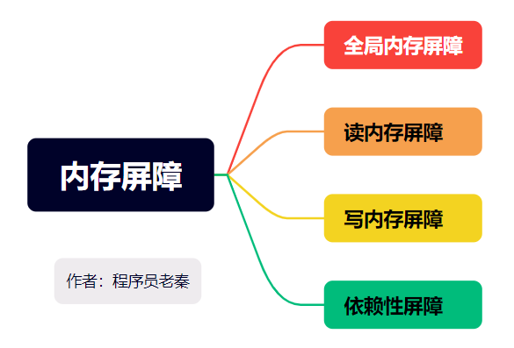

**总结（老秦推荐必看，方便理解）：**

内存屏障，也称为内存栅栏，是用于控制CPU和编译器对内存操作顺序的一种机制。内存屏障可以确保特定的内存操作在程序执行的顺序上不会被重排序，从而保证多线程程序中内存访问的正确性。

**(1)全局内存屏障（Full Memory Barrier）**

全局内存屏障确保在屏障前的所有内存操作在屏障后的内存操作之前完成。它会阻止所有类型的内存操作（读取和写入）重排序。

**(2)读内存屏障（Read Memory Barrier）**

读内存屏障确保在屏障前的所有读操作在屏障后的读操作之前完成。它会阻止读操作被重排序。

**(3)写内存屏障（Write Memory Barrier）**

写内存屏障确保在屏障前的所有写操作在屏障后的写操作之前完成。它会阻止写操作被重排序。

**(4)依赖性屏障（Dependency Barrier）**

依赖性屏障确保依赖关系的顺序不会被重排序。它保证依赖于先前操作的内存访问不会被重排序到先前操作之前。这种屏障主要用于保护数据依赖。

1. **条件变量的缺点及为何需要与互斥锁（mutex）配合使用？**

**总结（老秦推荐必看，方便理解）：**

**(1)条件变量的缺点**

**1）复杂性：**条件变量的使用比简单的互斥锁复杂，需要正确的同步和逻辑来避免竞争条件和死锁。

**2）虚假唤醒（Spurious Wakeups）：**条件变量可能会在没有明确通知的情况下唤醒等待线程，即假唤醒。需要额外的逻辑来处理这种情况，通常是使用循环来反复检查条件。

**3）资源开销：**条件变量的实现可能涉及系统调用，导致额外的资源开销和性能影响。

**4）等待条件的复杂管理：**条件变量要求等待条件在某些情况下能够正确地重新检查，这通常通过循环来实现，但增加了代码的复杂性。

**(2)需要与互斥锁（mutex）配合使用**

**1）保护共享资源的访问：**条件变量用于线程之间的同步，需要与互斥锁一起使用来保护共享资源的访问。互斥锁确保在检查和修改共享资源时，不会有其他线程并发访问这些资源。

**2）防止竞争条件：**在等待条件变量的线程在被唤醒后，需要重新检查条件是否成立。互斥锁可以防止其他线程在条件检查和等待之间修改共享资源，避免竞争条件。

**3）确保原子操作：**等待和唤醒操作通常需要原子性。互斥锁可以确保线程在等待条件变量时，不会被其他线程打扰，从而实现原子操作。

**4）避免假唤醒问题：**条件变量可能会产生假唤醒，通过互斥锁可以在被唤醒后重新检查条件是否满足，确保线程不会在不适当的时候继续执行。

**代码示例（老秦建议：自己动手实践一下）**

|  |
| --- |
| #include <iostream>  #include <thread>  #include <mutex>  #include <condition_variable>  std::mutex mtx;  std::condition_variable cv;  bool ready = false;  void print_id(int id) {  std::unique_lock<std::mutex> lck(mtx);  while (!ready) { // 使用while循环防止虚假唤醒  cv.wait(lck);  }  // 被唤醒后执行的代码  std::cout << "Thread " << id << " is running\n";  }  void set_ready() {  std::this_thread::sleep_for(std::chrono::seconds(1));  {  std::lock_guard<std::mutex> lck(mtx);  ready = true;  }  cv.notify_all();  }  int main() {  std::thread threads[10];  for (int i = 0; i < 10; ++i) {  threads[i] = std::thread(print_id, i);  }  set_ready();  for (auto& th : threads) {  th.join();  }  return 0;  } |

1. **如何实现操作系统中的原子操作？**

**总结（老秦推荐必看，方便理解）：**

**在操作系统和计算机体系结构中，原子操作确保并发环境中的操作在执行时不被中断。这些操作通过以下两种主要方式实现：**

**硬件支持：**大多数现代处理器提供特殊的原子指令，如 Compare-and-Swap (CAS)、Test-and-Set (TAS)、Fetch-and-Add。这些指令在单个指令周期内完成检查和修改值的操作，确保了操作的原子性。

**操作系统支持：**操作系统通过禁用中断创建临界区，防止上下文切换，确保代码段在执行过程中不被中断。主要用于单处理器系统或控制特定硬件交互。

**代码示例（老秦建议：自己动手实践一下）**

|  |
| --- |
| #include <atomic>  #include <iostream>  #include <thread>  #include <vector>  void increment(std::atomic<int>& counter) {  for (int i = 0; i < 1000; ++i) {  counter.fetch_add(1, std::memory_order_relaxed); // 原子加1  }  }  int main() {  std::atomic<int> counter(0);  std::vector<std::thread> threads;  // 创建10个线程进行并发自增  for (int i = 0; i < 10; ++i) {  threads.push_back(std::thread(increment, std::ref(counter)));  }  // 等待所有线程完成  for (auto& thread : threads) {  thread.join();  }  std::cout << "Final counter value: " << counter << std::endl;  return 0;  } |

1. **线程从任务队列中取任务时，有办法不使用锁？**

**总结（老秦推荐必看，方便理解）：**

无锁编程利用原子操作来保证数据结构的一致性，避免了锁的使用，减少了线程阻塞和上下文切换的开销。**无锁队列特别适用于生产者-消费者模型，**其中多个生产者和消费者线程频繁地入队和出队操作，而不会彼此干扰。

**代码示例（老秦建议：自己动手实践一下）**

|  |
| --- |
| #include <atomic>  #include <iostream>  #include <thread>  // 定义一个泛型无锁队列  template <typename T>  class LockFreeQueue {  private:  // 节点结构  struct Node {  T data; // 存储的数据  std::atomic<Node*> next{ nullptr }; // 指向下一个节点的原子指针  explicit Node(T val) : data(val) {} // 节点构造函数  };  std::atomic<Node*> head; // 队列头部  std::atomic<Node*> tail; // 队列尾部  public:  // 构造函数  LockFreeQueue() {  Node* dummy = new Node(T()); // 创建一个哑元节点  head.store(dummy, std::memory_order_relaxed); // 初始化头部  tail.store(dummy, std::memory_order_relaxed); // 初始化尾部  }  // 析构函数  ~LockFreeQueue() {  Node* node;  while (node = head.load(std::memory_order_relaxed)) {  head.store(node->next, std::memory_order_relaxed);  delete node; // 删除节点释放内存  }  }  // 入队操作  void push(const T& value) {  Node* newNode = new Node(value); // 创建新节点  Node* oldTail = tail.load(std::memory_order_relaxed);  while (!tail.compare_exchange_weak(oldTail, newNode, std::memory_order_release, std::memory_order_relaxed)) {  oldTail = tail.load(std::memory_order_relaxed); // 重新加载尾部  }  oldTail->next.store(newNode, std::memory_order_release); // 设置新节点为尾部节点的下一个节点  }  // 出队操作  bool pop(T& value) {  Node* oldHead = head.load(std::memory_order_consume);  Node* tail = this->tail.load(std::memory_order_relaxed);  Node* next = oldHead->next.load(std::memory_order_relaxed);  if (oldHead == tail) {  return false; // 队列为空  }  value = next->data; // 读取数据  head.store(next, std::memory_order_release); // 移动头部指针到下一个节点  delete oldHead; // 删除旧的头部节点  return true;  }  };  int main() {  LockFreeQueue<int> queue;  std::thread producer([&]() {  for (int i = 0; i < 100; ++i) {  queue.push(i); // 生产者线程向队列中推送数据  }  });  std::thread consumer([&]() {  int value;  for (int i = 0; i < 100; ++i) {  while (!queue.pop(value)) { // 消费者线程从队列中获取数据  std::this_thread::sleep_for(std::chrono::milliseconds(1)); // 如果队列为空，则稍等片刻  }  std::cout << "Consumed: " << value << std::endl; // 输出消费的数据  }  });  producer.join(); // 等待生产者线程结束  consumer.join(); // 等待消费者线程结束  return 0;  } |

1. **介绍CAS中的ABA问题及其解决方案？**

**总结（老秦推荐必看，方便理解）：**

**(1)什么是ABA问题？**

**ABA问题是在使用原子操作比如Compare-and-Swap (CAS)时遇到的一个问题。**在并发编程中，CAS操作检查一个位置的值如果与预期相同，则将其更新为新值。ABA问题发生在一个位置的值原本是A，被一个线程改为B，然后又改回A。另一个线程使用CAS操作检查该值（期望它仍然是A），然后进行更新。尽管此位置的值看起来未变，但其实它在此期间可能已经被改变过。

**(2)ABA问题的影响**

这种情况在多线程程序中可能会导致严重的错误，因为虽然“当前值”与“期望值”相同，线程操作的上下文可能已经完全改变。例如，**如果这个值是一个指针，它可能已经被释放并重新分配，再次使用它就可能导致未定义行为或安全漏洞。**

**(3)解决ABA问题的策略**

**1）使用版本号：**一种常用的解决方法是将版本号与数据结合。**每次变量被修改时，版本号增加。这样，CAS操作不仅比较数据值还比较版本号**。如果一个变量从A变为B再变回A，版本号将反映出这一变化，使得CAS操作能够检测到中间的变化。

**2）使用双字（Double-Word）CAS：**双字CAS可以同时比较和交换两个连续的字（通常是64位系统中的128位）。这使得开发者可以将一个额外的计数器或版本号与数据一起存储和检查。这种方法在现代处理器中已经得到了支持，比如在Intel的处理器中可以使用CMPXCHG16B指令

1. **解释并发和并行的区别？**

**总结（老秦推荐必看，方便理解）：**

**(1)并发（Concurrency）：**

1）多个任务在同一时间段内交替进行。

2）任务切换提高响应性和资源利用率。

3）可以在单核处理器上实现。

4）任务之间是交替执行的，给人一种同时进行的错觉。

**(2)并行（Parallelism）：**

1）多个任务在同一时刻同时进行。

2）需要多核处理器或多个处理器。

3）提高计算速度和处理能力。

4）任务之间是真正的同时执行。

**(3)比喻**

**并发：**想象一个人在做多件事，他**快速地在不同的事情之间切换。虽然看起来他在同时处理多个任务，但实际上他在每个时间点只处理一个任务。**

**并行：**想象**多个人同时做不同的事**，每个人都在独立地完成自己的任务，所有任务在同一时间进行。

**(4)应用场景**

**并发：**适用于I/O密集型任务（如文件读取、网络通信），可以提高系统的响应性。

**并行：**适用于计算密集型任务（如矩阵乘法、大数据处理），可以显著缩短计算时间。

1. **描述不同类型的锁及其用途。**

**总结（老秦推荐必看，方便理解）：**

**(1)互斥锁（Mutex）**

**作用：**确保同时只有一个线程可以执行某段代码或访问某个资源。

**使用场景：**适用于保护共享数据，如全局变量或数据结构，防止并发修改导致的数据不一致。

**特点：**简单易用，但可能导致死锁和优先级反转等问题。

**(2)递归锁（Recursive Mutex）**

**作用：**允许同一个线程多次获得同一把锁。

**使用场景：**适用于递归函数或可以被同一个线程多次调用的代码块中，需要重复锁定。

**特点：**避免了因重入而死锁的问题，但使用不当可能会导致锁保持时间过长。

**(3)读写锁（Read-Write Lock）**

**作用：**允许多个读者同时访问资源，但写者访问时独占资源。

**使用场景：**适用于读多写少的数据结构，可以显著提高读操作的并发性。

**特点：**提高了读操作的性能，但实现相对复杂，可能引入写者饥饿问题。

**(4)自旋锁（Spinlock）**

**作用：**通过忙等（自旋）而不是休眠来等待锁的释放。

**使用场景：**适用于锁持有时间极短的场景，以减少线程上下文切换的开销。

**特点：**高效于处理器密集型环境，但在单处理器系统或锁持有时间较长的情况下效率低下。

1. **线程属性值如何修改？**

**总结（老秦推荐必看，方便理解）：**

在使用 POSIX 线程（pthread）编程时，可以通过 pthread_attr_t 结构来设置和修改线程的属性值。常见的线程属性包括栈大小、栈地址、调度策略和优先级、继承调度属性、分离状态等。

步骤概述

**1）初始化线程属性对象。**

**2）设置或修改线程属性。**

**3）创建线程时应用这些属性。**

**4）销毁线程属性对象（可选）。**

**代码示例（老秦建议：自己动手实践一下）**

|  |
| --- |
| #include <pthread.h>  #include <iostream>  #include <cstdlib>  void* threadFunc(void* arg) {  std::cout << "Thread is running with arg: " << *static_cast<int*>(arg) << std::endl;  return nullptr;  }  int main() {  pthread_t thread;  pthread_attr_t attr;  int arg = 42;  size_t stacksize;  void* stackaddr;  // 初始化线程属性对象  pthread_attr_init(&attr);  // 修改栈大小  stacksize = 2 * 1024 * 1024; // 2 MB  pthread_attr_setstacksize(&attr, stacksize);  // 获取默认栈大小  pthread_attr_getstacksize(&attr, &stacksize);  std::cout << "Stack size set to: " << stacksize << " bytes" << std::endl;  // 设置分离状态  pthread_attr_setdetachstate(&attr, PTHREAD_CREATE_DETACHED);  // 创建线程并应用属性  if (pthread_create(&thread, &attr, threadFunc, &arg) != 0) {  std::cerr << "Failed to create thread" << std::endl;  return 1;  }  // 由于线程是分离状态，无法使用 pthread_join 等待线程结束  // 销毁线程属性对象  pthread_attr_destroy(&attr);  // 休眠一段时间以确保线程执行完毕  sleep(1);  std::cout << "Main thread completed" << std::endl;  return 0;  } |

**三．内存管理与虚拟内存**

1. **什么是虚拟内存和物理内存？区别和联系是什么？**

**图示（方便记忆）：**

|  |  |  |
| --- | --- | --- |
| **特性** | **虚拟内存 (Virtual Memory)** | **物理内存 (Physical Memory)** |
| **定义** | 操作系统创建的抽象内存空间，通过硬件和软件结合实现 | 实际存在的硬件内存（如RAM） |
| **容量** | 可以超过物理内存大小，通过使用硬盘上的交换空间（swap space）扩展 | 由物理内存硬件的大小决定 |
| **访问方式** | 通过页表和地址映射机制转换为物理地址，再被CPU访问 | 直接被CPU访问 |
| **隔离性** | 每个进程有独立的虚拟地址空间，增强了进程之间的隔离 | 多个进程共享物理内存，需要显式管理访问权限 |
| **性能优化** | 利用物理内存的缓存特性，提高内存访问速度 | 通过硬件高速访问 |
| **安全性和稳定性** | 提供每个进程独立的地址空间，避免进程之间的内存干扰，提高系统安全性和稳定性 | 需要额外管理，避免进程间冲突 |

**代码示例（老秦建议：自己动手实践一下）**

|  |
| --- |
| #include <iostream>  void physicalMemoryExample() {  char buffer[1024]; // 分配在物理内存中的缓冲区  buffer[0] = 'A';  std::cout << "Buffer[0]: " << buffer[0] << std::endl;  }  void virtualMemoryExample() {  char* dynamicBuffer = new char[1024]; // 动态分配在虚拟内存中的缓冲区  dynamicBuffer[0] = 'B';  std::cout << "DynamicBuffer[0]: " << dynamicBuffer[0] << std::endl;  delete[] dynamicBuffer; // 释放虚拟内存  }  int main() {  physicalMemoryExample();  virtualMemoryExample();  return 0;  } |

1. **如何将虚拟地址转换为物理地址？页表和内存管理单元（MMU）的角色是什么？**

**图示（方便记忆）：**

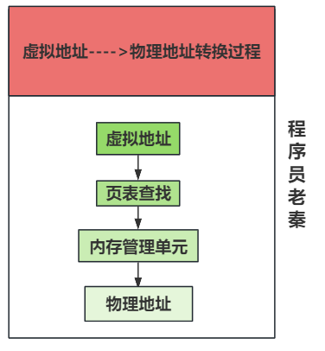

**总结（老秦推荐必看，方便理解）：**

**(1)过程总结：**

**1）获取页目录表基地址：**从CR3寄存器中获取页目录表的基地址。

**2）计算页目录索引：**从虚拟地址中提取页目录索引。

**3）查找页目录表：**使用页目录索引从页目录表中查找页表的基地址。

**4）计算页表索引：**从虚拟地址中提取页表索引。

**5）查找页表：**使用页表索引从页表中查找物理页框号。

**6）计算物理地址：**将物理页框号与页内偏移组合，生成物理地址。

**(2)内存管理单元（MMU）：**

**1）角色：**MMU是硬件组件，负责将CPU生成的虚拟地址转换为物理地址。

**2）工作原理：**当CPU访问内存时，MMU截获虚拟地址，**根据页表进行查找，将其转换为物理地址，然后访问相应的内存位置**。

1. **操作系统如何分配和管理内存？解释 malloc 和 new 的内存分配机制。**

**图示（方便记忆）：**

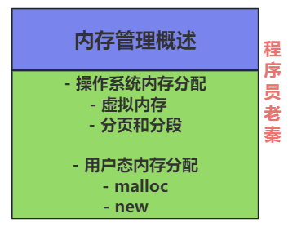

**总结（老秦推荐必看，方便理解）：**

**(1)操作系统内存管理**

**1）虚拟内存：**

**虚拟内存概念：**虚拟内存是操作系统提供的内存管理机制，通过将物理内存与虚拟地址空间分离，使每个进程拥有独立的地址空间，提升内存使用的效率和安全性。

**虚拟地址转换：**虚拟地址通过页表转换为物理地址，具体转换过程由内存管理单元（MMU）硬件实现。

**2）分页机制：**

**分页：**将内存划分为固定大小的块，称为页（Page），虚拟内存和物理内存都按页进行管理。每个**页通常为4KB**。

**页表：**操作系统使用页表记录虚拟地址到物理地址的映射关系。每个**进程有一个独立的页表**。

**页表查找：**通过虚拟地址的页号在页表中查找对应的物理页框号，再加上页内偏移得到物理地址。

**3）分段机制：**

**分段：**内存被划分为不同的段（Segment），每个段有不同的大小和权限，用于表示代码段、数据段、堆栈段等。

**段表：**操作系统使用段表记录段的基地址和大小，通过段选择子和段偏移计算物理地址。

**(2)用户态内存分配**

**1）malloc 内存分配机制：**

**基本原理：**malloc是C语言中的动态内存分配函数，用于在堆上分配指定大小的内存。

**实现机制：**

**小内存分配：**对于小块内存，malloc从维护的空闲内存块链表中查找合适的块进行分配。

**大内存分配：**对于大块内存，malloc通过brk或mmap系统调用向操作系统申请新的内存区域。

**释放内存：**通过free函数释放分配的内存，将其归还到空闲链表。

**2）new 内存分配机制：**

**基本原理：**new是C++中的运算符，用于在堆上分配内存并调用构造函数初始化对象。

**实现机制：**

**调用malloc：**new运算符底层通常调用malloc分配内存。

**调用构造函数：**在分配的内存上调用对象的构造函数进行初始化。

**释放内存：**通过delete运算符释放内存并调用析构函数。

1. **虚拟内存系统中的内存分配策略有哪些？连续与非连续内存管理的区别。**

**图示（方便记忆）：**

|  |  |  |
| --- | --- | --- |
| **特性** | **连续内存管理** | **非连续内存管理** |
| ****内存分配方式**** | 连续分配，内存块必须是连续的 | 非连续分配，内存块可以分散在不同区域 |
| ****内存利用效率**** | 内存碎片多，利用率较低 | 内存碎片少，利用率较高 |
| ****实现复杂度**** | 简单，实现相对容易 | 复杂，需要页表或段表支持 |
| ****常见策略**** | 固定分区、可变分区 | 分页、分段、段页结合 |
| ****地址转换**** | 直接通过基地址和偏移计算 | 通过页表或段表查找物理地址 |
| ****扩展性**** | 不灵活，难以动态调整内存大小 | 灵活，可以动态分配和释放内存 |
| ****保护和隔离**** | 隔离较差，共享内存较难 | 隔离较好，易于实现内存保护和共享 |

**总结（老秦推荐必看，方便理解）：**

**(1)连续内存管理：**

**1）优点：**实现简单，直接通过基地址和偏移计算物理地址。

**2）缺点：**容易产生内存碎片，内存利用率较低，难以动态调整内存大小。

**(2)非连续内存管理：**

**1）优点：**内存利用率高，减少内存碎片，易于实现内存保护和共享，支持动态分配和释放。

**2）缺点：**实现复杂，需要页表或段表支持，地址转换开销较大。

1. **解释内存碎片的处理策略。为什么操作系统设计允许内存碎片的产生？**

**图示（方便记忆）：**

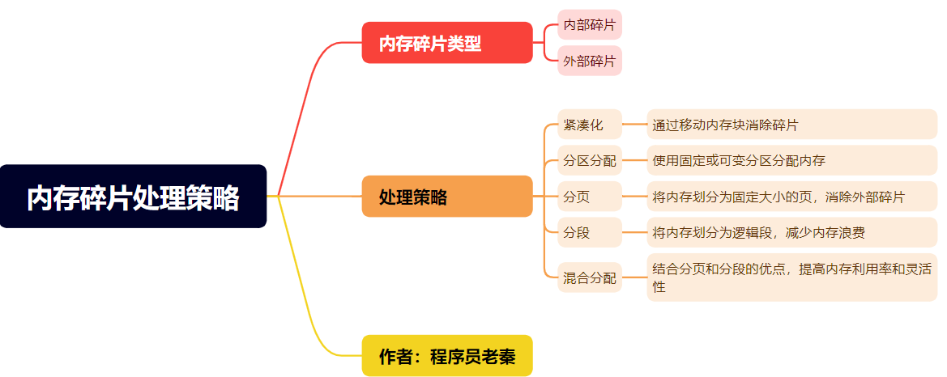

**总结（老秦推荐必看，方便理解）：**

**(1)为什么操作系统设计允许内存碎片的产生？**

**1）内存利用效率：**完全避免内存碎片会导致内存管理策略过于复杂，可能降低内存利用效率。在一些应用场景下，适当的内存碎片是可以接受的，以换取内存管理的简单性和高效性。

**2）性能考虑：**一些高效的内存分配策略（如分页）虽然可能产生内部碎片，但能够显著提高内存分配和回收的速度，减少操作系统的开销。紧凑化内存碎片虽然可以消除碎片，但需要频繁移动内存块，会导致性能下降。

**3）灵活性和扩展性：**非连续内存管理策略（如分页和分段）虽然可能产生内存碎片，但提供了更大的灵活性和扩展性。分页和分段允许进程使用不连续的内存块，便于实现动态内存分配和扩展，提高内存利用率。

1. **内存池如何保证不产生内存碎片？**

**总结（老秦推荐必看，方便理解）：**

内存池是一种内存管理技术，通过预先分配一大块内存，并将其划分为多个固定大小的小块，以满足频繁的内存分配和释放需求。内存池管理器负责维护这些小块的分配和释放，**减少内存碎片的产生，提高内存利用率和分配效率。**

**内存池如何减少内存碎片?**

**(1)固定大小块分配：**

**1）基本原理：**内存池将内存划分为大小相同的块，每次分配和释放的内存都是固定大小的块。

**2）优点：**由于每次分配和释放的内存块大小相同，不会出现大小不一的内存块混合在一起，从而避免了外部碎片。

**3）示例：**假设内存池中每个块大小为64字节，那么无论何时分配或释放内存，都是以64字节为单位进行。

**(2)内存块复用：**

**1）基本原理：**内存块被释放后，不会立即归还给操作系统，而是**保留在内存池中**，以便下次分配时复用。

**2）优点：**减少了频繁分配和释放内存导致的内存碎片，同时也减少了系统调用的开销。

**3）示例：**当一个内存块被释放后，该块会被标记为可用，下次分配内存时，优先使用这些可用块。

**(3)分区管理：**

**1）基本原理：**根据不同大小的内存需求，将内存池划分为多个区域，每个区域管理不同大小的内存块。

**2）优点：**针对不同大小的内存分配需求，避免内存块大小不一导致的碎片问题，提高内存利用率。

**3）示例：**内存池可以有多个子池，一个子池分配64字节块，另一个子池分配128字节块，根据需求选择合适的子池进行分配。

1. **物理页面大小选择的依据是什么？为什么常选择4KB大小的页面？**

**图示（方便记忆）：**

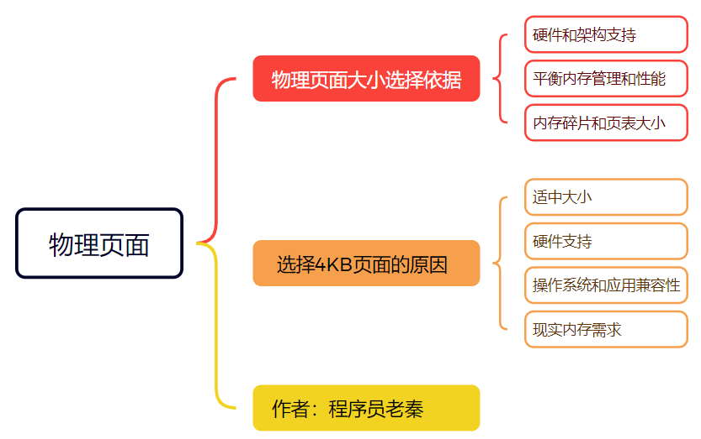

**总结（老秦推荐必看，方便理解）：**

**-物理页面大小选择的依据**

**(1)平衡内存管理和性能：**

**1）内存管理：**页面大小影响内存管理的效率。**较大的页面可以减少页表的大小和管理开销**，但可能导致更大的内存碎片。**较小的页面可以减少内存碎片**，但增加页表的大小和管理开销。

**2）性能：**页面大小对内存访问性能有直接影响。**较大的页面**可以减少页面故障的频率，提高内存访问性能。**较小的页面**可以提高内存的使用效率，但可能增加页面故障的频率。

**(2)内存碎片和页表大小：**

**1）内存碎片：**内存碎片是内存管理中的一个重要问题。**较大的页面**可能导致更多的内部碎片，而较小的页面可以减少这种碎片。

**2）页表大小：**页表记录虚拟地址到物理地址的映射关系。较大的页面可以减少页表条目的数量，从而减少页表的大小和管理开销。

**(3)硬件和架构支持：**

**1）硬件支持：**不同的硬件架构支持不同的页面大小。选择页面大小时需要考虑硬件的支持情况。

**2）架构特性：**某些架构可能对特定大小的页面有优化，选择合适的页面大小可以充分利用这些优化特性。

**-为什么常选择4KB大小的页面？**

**(1)适中大小：**

**1）平衡性：**4KB页面在内存碎片和页表大小之间取得了良好的平衡。它足够小，可以减少内存碎片，同时也足够大，可以保持页表的合理大小。

**2）广泛适用：**4KB页面大小适用于大多数应用场景，能够满足大多数操作系统和应用程序的内存需求。

**(2)硬件支持：**

**1）普遍支持：**多数现代硬件架构（如x86、ARM等）对4KB页面有良好的支持。这种广泛的硬件支持使得4KB页面成为默认选择。

**2）性能优化：**许多硬件架构对4KB页面进行了特定的性能优化，使用4KB页面可以充分利用这些优化特性。

**(3)操作系统和应用兼容性：**

**1）操作系统标准：**许多操作系统（如Linux、Windows）使用4KB作为标准页面大小，确保了广泛的兼容性。

**2）应用程序兼容：**许多应用程序设计和优化时考虑到了4KB页面大小，选择4KB页面可以确保这些应用程序的正常运行和最佳性能。

**(4)现实内存需求：**

**1）内存需求：**4KB页面大小能够满足大多数应用程序的内存需求。对于需要大量小块内存的应用程序，4KB页面可以有效减少内存碎片，提高内存利用率。

**2）灵活性：**4KB页面大小提供了良好的灵活性，能够适应不同的内存分配需求。

1. **程序从堆中动态分配内存时，虚拟内存上如何操作的？**

**图示（方便记忆）：**

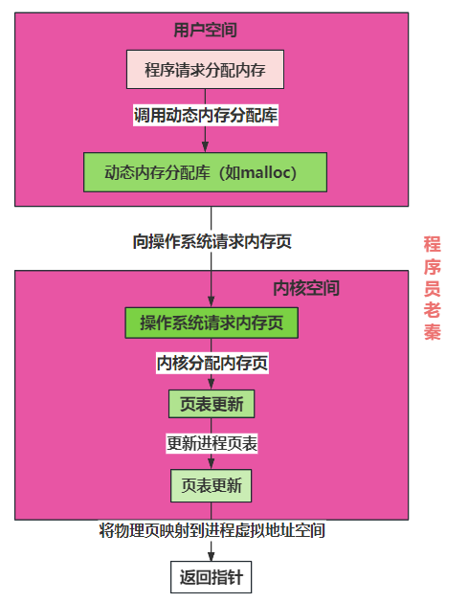

**总结（老秦推荐必看，方便理解）：**

**(1)程序请求分配内存：**使用动态内存分配函数（如malloc、new）。

**(2)动态内存分配库：**处理内存请求，可能会调用系统调用（如brk、sbrk、mmap）。

**(3)操作系统请求内存页：**如果需要，操作系统为进程分配新的物理内存页。

**(4)页表更新：**操作系统更新页表，映射新的虚拟内存页到物理内存页。

**(5)内存映射：**虚拟地址与物理地址建立映射关系。

**(6)返回指针：**动态内存分配函数返回指向分配内存的指针。

1. **交换空间与虚拟内存的关系是什么？**

**总结（老秦推荐必看，方便理解）：**

**(1)交换空间（Swap Space）：**

**1）内存换出（Swap Out）：**将不常用的内存页从物理内存移到交换空间，以释放物理内存。

**2）内存换入（Swap In）：**当需要访问已换出的内存页时，将其从交换空间移回物理内存。

**(2)交换空间在虚拟内存中的作用**

**1）扩展内存容量：**通过交换空间，操作系统可以将物理内存和磁盘上的交换空间结合使用，提供比实际物理内存更大的可用内存容量。

**2）提高内存利用率：**将不常用的内存页移到交换空间，释放物理内存给更需要的进程使用，提高内存利用率。同时操作系统动态调整内存换出和换入的频率，保持内存的高效利用。

**3）减少内存不足引起的错误：**当物理内存不足时，通过交换空间提供额外的存储，**避免程序因内存溢出而崩溃。**

1. **常见内存分配方式有哪些？**

**图示（方便记忆）：**

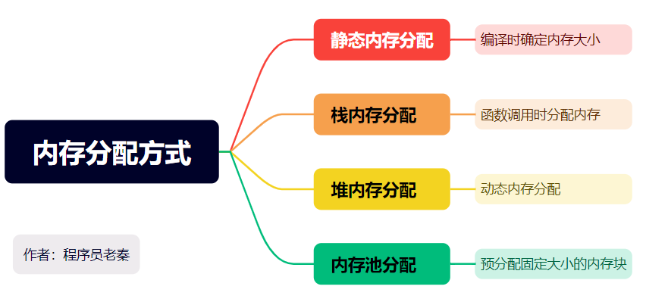

**总结（老秦推荐必看，方便理解）：**

**(1)静态内存分配**：在编译时分配内存，大小固定，生命周期与程序相同。

**(2)栈内存分配：**在函数调用时分配内存，自动管理，速度快，生命周期短。

**(3)堆内存分配：**动态内存分配，大小灵活，需要手动管理，速度相对较慢。

**(4)内存池分配：**预先分配固定大小的内存块，提高内存分配和释放的效率，减少碎片。

1. **常见内存分配错误有哪些？**

**图示（方便记忆）：**

|  |  |  |  |
| --- | --- | --- | --- |
| ****错误类型**** | ****定义**** | ****原因**** | ****解决方法**** |
| ****内存泄漏**** | 分配的内存没有被释放，导致内存不可用 | 动态分配内存后忘记释放，提前返回或异常未释放 | 使用智能指针，确保在所有路径中释放内存 |
| ****双重释放**** | 同一块内存被释放多次，导致程序崩溃或不稳定 | 误操作导致重复调用delete或free | 在释放内存后将指针置为nullptr，使用智能指针 |
| ****野指针**** | 指针指向的内存已经被释放或未初始化，可能导致错误 | 使用已释放的内存，未初始化的指针被使用 | 在释放内存后将指针置为nullptr，确保指针初始化 |
| ****越界访问**** | 访问超出分配内存范围的地址，可能导致程序崩溃 | 数组索引超出范围，指针运算错误 | 确保数组访问在合法范围内，使用标准库容器的at方法 |
| ****使用未初始化的指针**** | 指针在初始化前被使用，可能指向随机地址 | 忘记初始化指针 | 始终初始化指针，使用智能指针 |
| ****空指针解引用**** | 解引用空指针，导致程序崩溃 | 忘记检查指针是否为空 | 在解引用指针前检查指针是否为空，使用智能指针 |
| ****内存碎片**** | 动态内存分配和释放频繁，导致内存碎片 | 动态内存分配和释放频繁 | 使用内存池减少内存碎片，减少频繁的内存分配和释放 |

1. **页表的构成和作用是什么？**

**图示（方便记忆）：**

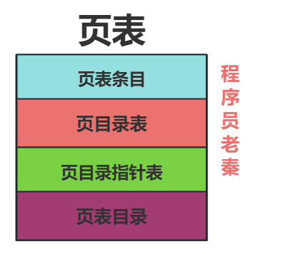

**总结（老秦推荐必看，方便理解）：**

**(1)页表的构成**

**1）页表条目（PTE，Page Table Entry）：**

**定义：**页表条目是页表的基本单元，每个条目对应一个虚拟页。

**内容：**包含物理页框号（PFN，Physical Frame Number）和控制位（如有效位、读写位、用户/内核模式位等）。

**2）页目录表（PD，Page Directory）：**

**定义：**页目录表包含多个页表条目的集合。

**内容：**每个条目指向一个页表，页表条目进一步指向实际的物理内存页。

**3）页目录指针表（PDP，Page Directory Pointer）：**

**定义：**页目录指针表包含多个页目录表的指针。

**内容：**每个条目指向一个页目录表，页目录表包含页表的指针。

**4）页表目录（PML4，Page Map Level 4）：**

**定义：**页表目录是最高层的页表结构，包含多个页目录指针表的指针。

**内容：**每个条目指向一个页目录指针表，页目录指针表包含页目录表的指针。

**(2）页表的作用**

**1）虚拟地址到物理地址映射：**

**作用：**页表的主要作用是将虚拟地址映射到物理地址，使得操作系统能够使用虚拟内存。

**过程：**CPU生成虚拟地址，通过MMU（内存管理单元）查找页表。页表各级查找，最终找到对应的物理地址。

**2）内存保护：**

**作用：**页表通过控制位实现对内存访问的权限控制，提供内存保护。

**有效位（Present bit）：**指示该页是否在内存中。

**读写位（Read/Write bit）：**控制该页的读写权限。

**用户/内核模式位（User/Supervisor bit）：**控制该页的访问模式（用户模式或内核模式）。

**3）支持虚拟内存管理：**

**作用：**页表支持虚拟内存管理，使得进程可以使用比物理内存更大的地址空间。

**换页机制：**当内存不足时，操作系统可以将不常用的页换出到磁盘上的交换空间，释放物理内存。当需要访问已换出的页时，操作系统将其从交换空间换入到物理内存。

1. **分页有什么好处，为什么需要分页？**

**图示（方便记忆）：**

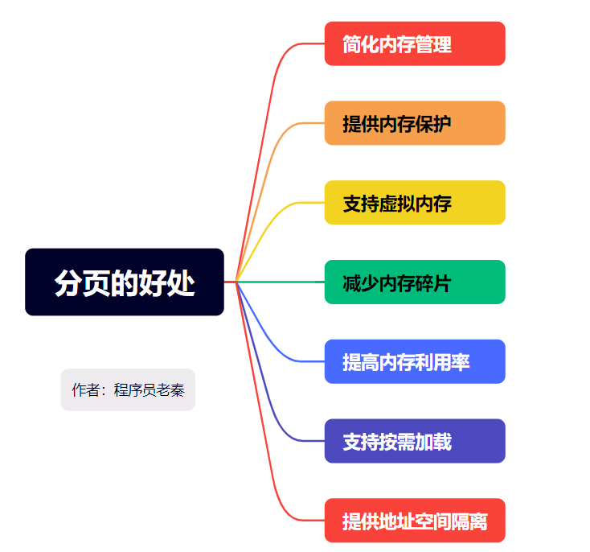

**总结（老秦推荐必看，方便理解）：**

**(1)简化内存管理：**分页将内存划分为固定大小的页和页框，简化了内存的分配和回收。

**(2)提供内存保护：**分页支持页面级的权限控制，防止进程非法访问其他进程的内存。

**(3)支持虚拟内存：**通过分页可以实现虚拟内存，使得进程可以使用比物理内存更大的地址空间。

**(4)减少内存碎片：**分页避免了内存分配中的外部碎片问题，提高了内存利用率。

**(5)提高内存利用率：**分页支持按需加载和交换，优化了内存使用。

**(6)提供地址空间隔离：**每个进程拥有独立的页表，确保了地址空间的隔离，提高了系统的稳定性和安全性。

1. **页面置换算法有哪些？**

**图示（方便记忆）：**

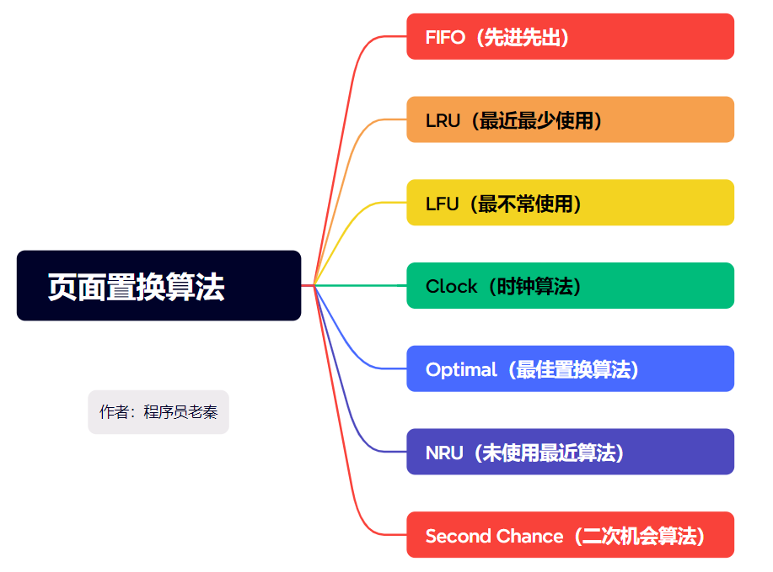

**总结（老秦推荐必看，方便理解）：**

**(1)FIFO（先进先出）**

**1）定义：**按照页面进入内存的顺序进行置换，最先进入的页面最先被置换。

**2）过程：**每次页面进入内存时，记录进入顺序。当需要置换时，选择最早进入内存的页面进行置换。

**3）优点：**实现简单，易于理解。

**4）缺点：**性能不佳，可能会置换掉仍然需要的页面（Belady's Anomaly）。

**(2)LRU（最近最少使用）**

**1）定义：**置换最近最少使用的页面。

**2）过程：**每次页面被访问时，更新其使用时间。当需要置换时，选择最近最少使用的页面进行置换。

**3）优点：**性能好，适用于大多数场景。

**4）缺点：**实现复杂，需要维护页面使用时间的数据结构。

**(3)LFU（最不常使用）**

**1）定义：**置换访问频率最低的页面。

**2）过程：**每次页面被访问时，更新其访问频率。当需要置换时，选择访问频率最低的页面进行置换。

**3）优点：**适用于访问频率有规律的场景。

**4）缺点：**容易产生“长期不变”现象，老页面可能一直占用内存。

**(4)Clock（时钟算法）**

**1）定义：**FIFO的改进版，提供“第二次机会”机制。

**2）过程：**每个页面有一个“访问位”。当需要置换时，检查页面的“访问位”：如果为0，置换该页面。如果为1，将其置为0，并检查下一个页面。

**3）优点：**性能较好，避免置换掉仍然需要的页面。

**4）缺点：**实现稍复杂，需要维护一个时钟指针。

**(5)Optimal（最佳置换算法）**

**1）定义：**理论最优算法，选择将来最久不使用的页面进行置换。

**2）过程：**预测每个页面的未来使用情况。当需要置换时，选择将来最久不使用的页面进行置换。

**3）优点：**提供最优性能。

**4）缺点：**实际不可实现，仅用于评估其他算法。

**(6)NRU（未使用最近算法）**

**1）定义：**根据访问位和修改位进行分类，随机选择置换。

**2）过程：**页面有两个位：访问位和修改位。每个时钟周期清除访问位。

分为四类：

访问位=0，修改位=0

访问位=0，修改位=1

访问位=1，修改位=0

访问位=1，修改位=1随机选择最低类进行置换。

**3）优点：**实现简单，性能较好。

**4）缺点：**可能不如LRU和Clock算法高效。

**(7)Second Chance（二次机会算法）**

**1）定义：**FIFO的改进版，给页面第二次机会避免被置换。

**2）过程：**每个页面有一个“访问位”。当需要置换时，检查页面的“访问位”：如果为0，置换该页面。如果为1，将其置为0，并检查下一个页面。

**3）优点：**性能较好，避免置换掉仍然需要的页面。

**4）缺点：**实现稍复杂，需要维护一个时钟指针。

**四．CPU与系统性能**

1. **CPU缓存如何影响计算性能？解释缓存的概念。**

**图示（方便记忆）：**

|  |  |  |  |
| --- | --- | --- | --- |
| ****缓存层级**** | ****位置**** | ****大小**** | ****速度**** |
| ****L1缓存**** | **内置于CPU核心内部** | **通常为几十KB（如32KB、64KB）** | **最快的缓存，延迟极低** |
| ****L2缓存**** | **内置于CPU核心内部或共享于多个核心之间** | **通常为几百KB到几MB（如256KB、1MB）** | **比L1缓存稍慢，但比主存快得多** |
| ****L3缓存**** | **通常共享于多个CPU核心之间** | **通常为几MB到几十MB（如8MB、16MB）** | **比L2缓存稍慢，但仍比主存快得多** |

**总结（老秦推荐必看，方便理解）：**

**(1)缓存的概念**

**定义：**缓存（Cache）是一种**临时存储数据的高效存储器**，位于CPU和主存之间，用于存储经常访问的数据。

**目的：**缓存的主要目的是**加速数据访问速度**，减少从主存获取数据的延迟，提高CPU的处理性能。

**(2)缓存的优点**

**加速数据访问：**

**原理：**缓存存储的是CPU经常访问的数据，通过减少访问主存的次数，提高了数据访问速度。

**效果：**提高了CPU的处理性能，减少了处理等待时间。

**减少内存延迟：**

**原理：**从缓存中获取数据的速度远高于从主存中获取数据的速度。

**效果：**减少了数据访问的延迟，提高了程序的执行效率。

1. **什么是超线程技术，它如何影响计算性能？**

**总结（老秦推荐必看，方便理解）：**

**(1)超线程技术的概念**

**1）定义：**超线程技术（Hyper-Threading Technology，HTT）是一种同时多线程（SMT）技术，使一个物理处理器核心能够模拟两个或多个逻辑处理器核心，从而提高并行处理能力。

**2）实现：**在物理处理器核心上增加一些额外的硬件资源，如寄存器、队列等，以便能够在同一时间处理多个线程的指令。

**(2)超线程技术的目标**

**1）提高资源利用率：**通过让单个物理核心同时处理多个线程，最大化利用CPU的计算资源，减少资源闲置时间。

**2）提高并行处理能力：**在多线程应用程序中，超线程技术可以显著提高并行处理能力，**从而提升整体性能。**

**(3)超线程技术的优点**

**1）提高系统性能：**

**并行处理：**在多线程环境下，超线程技术能够让更多的线程并行执行，提高任务处理的速度。

**响应速度：**在处理多个任务时，超线程技术可以提高系统的响应速度，减少等待时间。

**2）提升资源利用率：**

**硬件资源共享：**超线程技术通过共享处理器核心的硬件资源，提高了资源的利用效率，减少了资源的闲置。

**降低延迟：**通过同时处理多个线程，超线程技术可以有效降低处理任务的延迟。

**五．文件系统与I/O操作**

1. **文件系统在创建文件时进行了哪些底层操作？**

**图示（方便记忆）：**

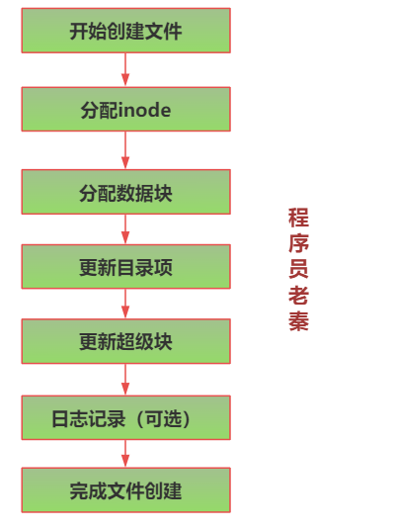

**总结（老秦推荐必看，方便理解）：**

**(1)分配inode：**

**1）定义：**inode是文件系统中用来存储文件元数据的结构，包含文件大小、权限、时间戳等信息。

**2）过程：**文件系统在创建文件时，为文件分配一个唯一的inode编号，并在inode表中创建相应的inode条目。

**(2)分配数据块：**

**1）定义：**数据块是文件系统中用于存储文件实际数据的基本单位。

**2）过程：**文件系统根据文件大小和需要，为文件分配一个或多个数据块，并将这些数据块的地址记录在inode中。

**(3)更新目录项：**

**1）定义：**目录项是目录中记录文件信息的条目，包含文件名和对应的inode编号。

**2）过程：**在文件所在的目录中，创建一个新的目录项，记录新文件的文件名和分配给它的inode编号。

**(4)更新超级块：**

**1）定义：**超级块是文件系统的控制结构，包含文件系统的总体信息，如总的inode数量、总的数据块数量、可用的inode和数据块数量等。

**2）过程：**文件系统更新超级块中的信息，如已分配的inode数量和数据块数量，反映文件系统的当前状态。

**(5)日志记录（可选）：**

**1）定义：**日志记录是文件系统为保持一致性和快速恢复而记录的操作日志。

**2）过程：**在支持日志的文件系统中（如ext4），文件创建操作会被记录在日志中，以便在系统崩溃后进行恢复。

1. **非阻塞I/O与异步I/O的区别及其实现机制。**

**总结（老秦推荐必看，方便理解）：**

**(1)非阻塞I/O**

非阻塞I/O是指I/O操作不会阻塞进程，I/O操作立即返回，不等待操作完成。应用程序需要主动检查操作的完成状态。

**实现机制：**

**1）设置非阻塞标志：**通过系统调用设置文件描述符的非阻塞标志（如O_NONBLOCK）

**2）轮询：**应用程序通过轮询方式反复检查I/O操作的状态。

**3）使用select/poll/epoll：**利用这些系统调用来监视多个文件描述符，检测哪些文件描述符可以进行I/O操作。

**(2)异步I/O**

异步I/O是指I/O操作在后台进行，操作完成后通过回调函数、信号或事件驱动机制通知应用程序。

**实现机制：**

**1）POSIX AIO：**使用aio_read、aio_write等异步I/O系统调用，操作完成后通过信号或回调函数通知。

**2）Windows IOCP：**使用I/O完成端口（I/O Completion Ports）机制，实现高效的异步I/O操作。

**3）事件驱动：**利用事件循环机制，在操作完成时触发事件通知应用程序。

1. **直接I/O（Direct I/O）和页面缓存（PageCache）的作用是什么？**

**总结（老秦推荐必看，方便理解）：**

**(1)直接I/O（Direct I/O）**

直接I/O是一种绕过操作系统的页面缓存，直接将数据从用户空间读写到磁盘的方法。

**作用：**

**1）减少内存拷贝：**直接I/O绕过页面缓存，避免了从内存到缓存再到磁盘的多次拷贝，直接从用户空间读写数据到磁盘。

**2）降低CPU消耗：**减少了由于内存拷贝和缓存管理带来的CPU开销，提高了系统效率。

**3）提高数据一致性：**由于数据直接写入磁盘，避免了页面缓存中的数据与磁盘数据不一致的问题，适用于对数据一致性要求高的应用，如数据库系统。

**（2)页面缓存（PageCache）**

页面缓存是操作系统在内存中为文件数据保留的缓冲区，用于加速文件读取和写入操作。

**作用：**

**1）提高文件读取速度：**通过将文件数据缓存在内存中，可以快速访问文件数据，减少从磁盘读取数据的延迟。

**2）减少磁盘I/O操作：在**内存中缓存文件数据，减少了对磁盘的频繁访问，延长了磁盘的使用寿命。

**3）提高系统性能：**页面缓存通过减少磁盘I/O操作，提高了文件系统的整体性能，适用于读写频繁的应用。

1. **文件系统在Linux和Windows下的差异。**

**图示（方便记忆）：**

|  |  |  |
| --- | --- | --- |
| **特性** | **Linux** | **Windows** |
| **支持的文件系统类型** | ext4、xfs、btrfs等 | NTFS、FAT32、exFAT等 |
| **文件权限和安全机制** | POSIX权限模型和ACL | NTFS权限和ACL |
| **文件命名规则和路径格式** | 路径使用正斜杠（/），文件名区分大小写 | 路径使用反斜杠（\），文件名不区分大小写 |
| **文件锁机制** | POSIX文件锁和fcntl锁 | Win32文件锁 |
| **符号链接和硬链接** | 支持符号链接（symbolic link）和硬链接（hard link） | 仅支持符号链接，硬链接功能有限 |
| **文件系统检查和修复工具** | fsck工具用于检查和修复文件系统 | chkdsk工具用于检查和修复文件系统 |
| **日志文件系统** | 支持（如ext4、xfs） | 支持（如NTFS） |
| **文件系统扩展** | 支持在线扩展（如ext4、xfs） | 一般需要离线扩展或使用特殊工具（如NTFS） |
| **文件系统压缩和加密** | 部分文件系统支持压缩和加密（如btrfs） | NTFS原生支持文件压缩和加密 |
| **文件恢复和快照** | 部分文件系统支持快照（如btrfs） | 通过第三方工具支持快照和恢复 |
| **存储设备管理** | LVM、RAID、mdadm等工具支持灵活的存储管理 | 通过磁盘管理工具支持基本的存储管理 |
| **磁盘配额管理** | 支持磁盘配额（quota）管理 | NTFS支持磁盘配额管理 |
| **文件系统的最大文件大小** | ext4：16TB，xfs：8EB | NTFS：16EB，FAT32：4GB，exFAT：16EB |
| **最大文件系统大小** | ext4：1EB，xfs：8EB | NTFS：256TB，FAT32：16TB，exFAT：64ZB |
| **文件系统性能** | xfs适合大文件和高并发场景，ext4性能稳定 | NTFS性能良好，兼容性强 |
| **备份和恢复工具** | dump、restore、rsync等 | Windows Backup、第三方备份工具 |
| **一致性和恢复** | 日志文件系统提供一致性保证，快速恢复 | NTFS提供日志功能，确保数据一致性 |

1. **磁盘I/O的工作原理是什么？**

**图示（方便记忆）：**

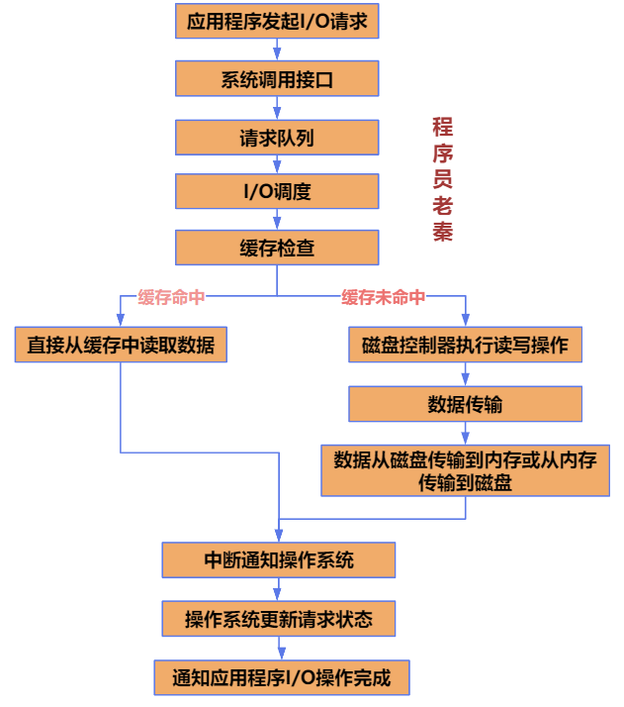

**总结（老秦推荐必看，方便理解）：**

**(1) I/O请求生成**

**1）应用程序发起I/O请求：**当应用程序需要读取或写入数据时，会通过系统调用（如read、write等）发起I/O请求。

**2）系统调用接口：**应用程序使用操作系统提供的系统调用接口发起I/O请求，系统调用将请求传递给内核。

**(2)请求队列**

**1）请求队列：**操作系统内核将收到的I/O请求放入请求队列中，等待处理。请求队列可以是一个简单的FIFO队列，也可以是更复杂的结构，用于优化处理顺序。

**2）I/O请求类型：**请求队列中可以包含不同类型的I/O请求，如读请求、写请求、同步请求、异步请求等。

**(3) I/O调度**

**1）I/O调度算法：**操作系统使用I/O调度算法优化请求的处理顺序，减少磁盘寻道时间和旋转延迟。常见的调度算法包括电梯算法（Elevator Algorithm）、最短寻道时间优先算法（SSTF）、循环扫描算法（C-SCAN）等。

**2）调度过程：**调度算法根据优化策略选择下一个要处理的请求，并将其发送给磁盘控制器。

**(4)缓存**

**1）页面缓存（Page Cache）：**操作系统在内存中维护一个页面缓存，用于缓存最近访问的文件数据。页面缓存可以减少磁盘I/O操作，提高系统性能。

**2）缓存命中：**当I/O请求的数据在页面缓存中时，直接从缓存中读取数据，避免了磁盘访问。

**3）缓存未命中：**当I/O请求的数据不在缓存中时，需要从磁盘读取数据，并将数据加载到缓存中。

**(5)磁盘控制器执行读写操作**

**1）磁盘控制器：**磁盘控制器是计算机硬件的一部分，负责执行实际的读写操作。控制器根据操作系统的调度命令，控制磁盘的读写头定位和数据传输。

**2）数据传输：**磁盘控制器将数据从磁盘传输到内存，或从内存传输到磁盘。

**(6)中断通知**

**1）中断机制：**当磁盘控制器完成一个I/O操作后，会发送一个中断信号给操作系统内核，通知I/O操作已完成。

**2）中断处理程序：**操作系统内核中的中断处理程序处理中断信号，更新请求状态，并通知相应的应用程序I/O操作已完成。

**六．中断和系统调用**

1. **系统调用是如何工作的？**

**图示（方便记忆）：**

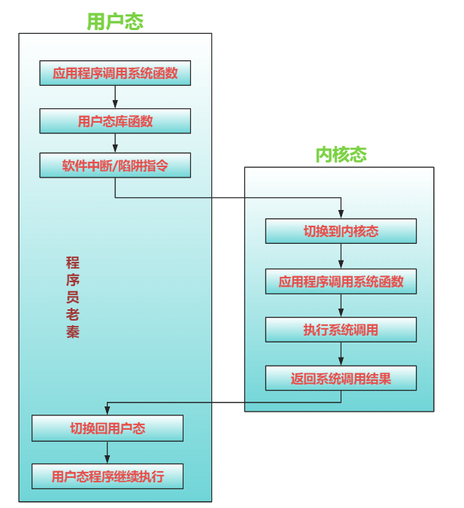

**总结（老秦推荐必看，方便理解）：**

**用户态与内核态：**

**用户态是应用程序运行的模式，具有较低的权限。**

**内核态是操作系统核心运行的模式，具有最高权限。**

**触发系统调用：**

**应用程序通过软件中断或陷阱指令触发系统调用。**

**CPU切换到内核态，跳转到系统调用入口。**

**内核处理：**

**内核找到对应的系统调用处理程序并执行。**

**系统调用处理程序执行具体的系统操作，并返回结果。**

**返回用户态：**

**内核恢复用户态上下文，并切换回用户态。**

**应用程序接收到系统调用结果后继续执行。**

1. **用户态与内核态之间如何切换？**

**图示（方便记忆）：**

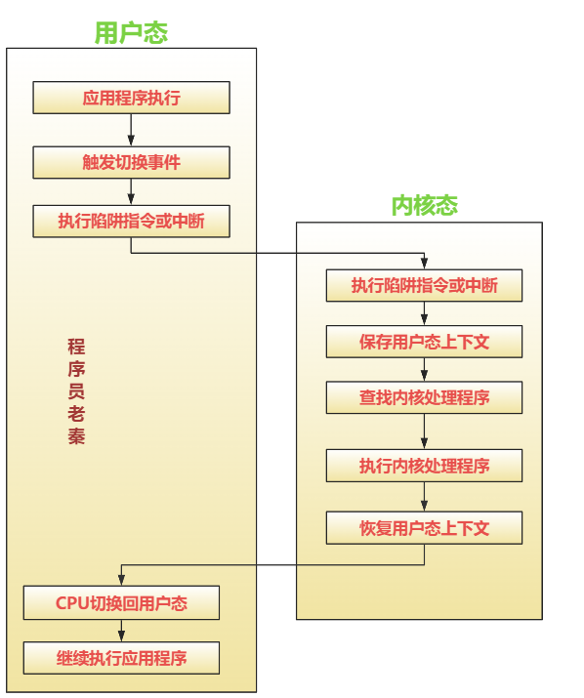

**总结（老秦推荐必看，方便理解）：**

**(1)切换事件：切换事件可以是系统调用、硬件中断或异常等。**

**(2)陷阱指令/中断：通过执行陷阱指令或响应中断信号，CPU切换到内核态。**

**(3)保存上下文：CPU保存当前用户态的上下文，包括寄存器、程序计数器等。**

**(4)查找处理程序：内核查找并执行相应的处理程序。**

**(5)恢复上下文：处理程序执行完毕后，恢复之前保存的用户态上下文。**

**(6)返回用户态：CPU切换回用户态，继续执行应用程序。**

1. **中断的原理及其实现?**

**总结（老秦推荐必看，方便理解）：**

**中断的工作原理**

**(1)设备发出中断信号：**

**1）过程：**硬件设备在需要CPU处理时，通过中断控制器发出中断信号。

**2）目的：**通知CPU有事件需要处理。

**(2)中断控制器接收中断：**

**1）定义：**中断控制器是负责管理中断信号的硬件组件。

**2）过程：**中断控制器接收来自多个设备的中断信号，并将其传递给CPU。

**(3)CPU响应中断信号：**

**1）过程：**CPU在接收到中断信号后，停止当前程序的执行，并保存当前上下文。

**2）作用：**确保中断处理程序执行完毕后，能够继续执行中断前的任务。

**(4)切换到内核态：**

**1）过程：**CPU更新程序状态字（PSW），切换到内核态。

**2）作用：**允许访问内核资源，并执行中断处理程序。

**(5)查找中断处理程序：**

**1）过程：**内核根据中断向量表查找对应的中断处理程序。

**2）作用：**确定中断处理逻辑，并执行相应的操作。

**(6)执行中断处理程序：**

**1）过程：**中断处理程序执行具体的处理操作，如读取设备数据、处理异常等。

**2）返回结果：**处理程序执行完毕后，将结果返回给内核。

**(7)恢复上下文：**

**1）过程：**中断处理程序完成后，内核恢复之前保存的上下文。

**2）作用：**确保CPU能够继续执行中断前的任务。

**(8)返回之前的任务：**

**1）过程：**CPU切换回用户态，继续执行中断前的任务。

**2）目的：**确保系统正常运行，不受中断处理的影响。

1. **硬中断和软中断的区别?**

**图示（方便记忆）：**

|  |  |  |
| --- | --- | --- |
| **特性** | **硬中断** | **软中断** |
| **触发源** | 由硬件设备触发（如键盘、网卡等） | 由软件或程序触发（如系统调用、异常处理等） |
| **优先级** | 高优先级 | 低优先级 |
| **实时性** | 要求高，需快速响应 | 要求相对低，可延迟处理 |
| **处理对象** | 处理外部设备事件（如输入输出操作） | 处理系统内部事件（如系统调用、异常） |
| **响应时间** | 严格要求，需尽可能短的响应时间 | 响应时间要求宽松，可稍后处理 |
| **处理程序** | 硬件驱动程序 | 操作系统内核 |
| **示例** | 键盘按键、网卡数据包、磁盘读写完成 | 系统调用、除零错误、非法内存访问 |
| **中断控制器** | 需要通过中断控制器传递 | 通过软件中断机制实现 |
| **处理中断过程** | 由中断控制器中断CPU并处理 | 由操作系统调度并处理 |
| **处理逻辑** | 硬件事件的即时处理 | 系统事件的调度处理 |
| **中断上下文** | 保存当前执行上下文 | 不保存上下文 |
| **嵌套处理** | 可以嵌套多个硬中断 | 不支持嵌套处理 |

1. **如何减少用户态与内核态的切换？**

**图示（方便记忆）：**

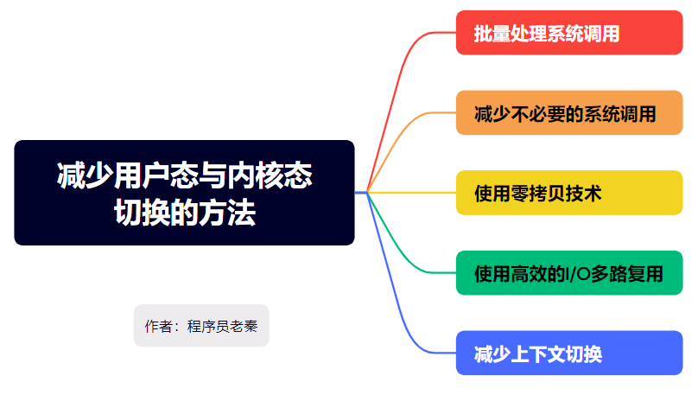

**总结（老秦推荐必看，方便理解）：**

**(1)批量处理系统调用：**合并多个系统调用为一个，减少切换次数。例如，使用 sendmsg 和 recvmsg 一次性发送和接收多个消息。

**(2)减少不必要的系统调用：**优化代码，避免不必要的系统调用。例如，减少文件操作中的 open 和 close 次数。

**(3)使用零拷贝技术：**减少数据在用户态和内核态之间的复制。例如，使用 sendfile 函数直接发送文件内容。

**(4)使用高效的I/O多路复用：**使用 epoll 等高效的I/O多路复用技术，减少阻塞I/O带来的切换。例如，在高并发网络编程中使用 epoll。

**(5)减少上下文切换：**优化调度和锁机制，减少任务之间的切换次数。例如，使用锁的粒度减小，并发控制策略优化。

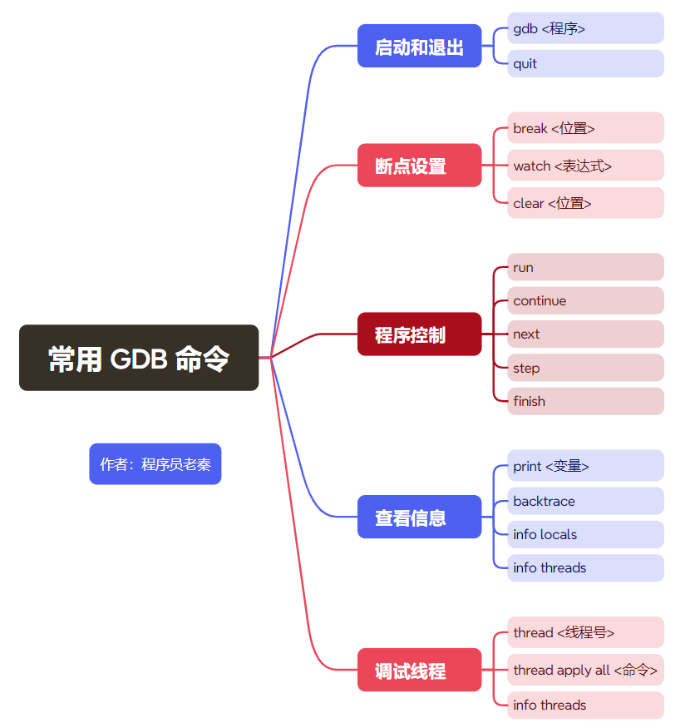**七．调试与错误处理**

1. **如何使用GDB工具调试？**

**图示（方便记忆）：**

**总结（老秦推荐必看，方便理解）：**

**(1)启动和退出：**

**1）启动：**gdb <程序>

**2）退出：**quit

**(2)断点设置：**

**1）设置断点：**break <位置>

**2）设置观察点：**watch <表达式>

**3）清除断点：**clear <位置>

**(3)程序控制：**

**1）运行程序：**run

**2）继续执行：**continue

**3）单步执行：**next（不进入函数）、step（进入函数）

**4）执行至函数返回：**finish

**(4)查看信息：**

**1）打印变量：**print <变量>

**2）查看调用栈：**backtrace

**3）查看局部变量：**info locals

**4）查看所有线程：**info threads

**(5)调试线程：**

**1）切换线程：**thread <线程号>

**2）所有线程执行命令：**thread apply all <命令>

**3）查看线程信息：**info threads

1. **如何检测死锁？**

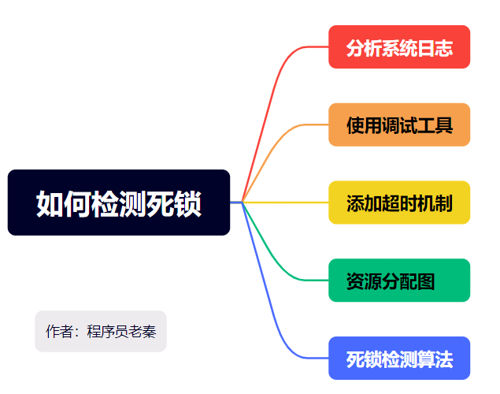**图示（方便记忆）：**

**总结（老秦推荐必看，方便理解）：**

**分析系统日志：检查系统日志中的死锁相关信息。**

**使用调试工具：如 GDB 和 Valgrind 来检测死锁。**

**添加超时机制：在获取锁时添加超时机制，超时后放弃锁定操作。**

**资源分配图：绘制资源分配图，分析死锁情况。**

**死锁检测算法：实现死锁检测算法，如银行家算法。**

1. **Coredump文件是如何生成的？如何利用它进行错误分析？**

**总结（老秦推荐必看，方便理解）：**

**Coredump 文件是当程序发生崩溃时，操作系统生成的内存快照文件。它包含了程序崩溃时的内存内容、寄存器状态和其它调试信息。通过分析 Coredump 文件，可以了解程序崩溃的原因，找到并修复代码中的错误。**

**使用 GDB 加载 Coredump 文件**

1. **内存溢出与内存泄漏有什么不同？**

**图示（方便记忆）：**

|  |  |  |
| --- | --- | --- |
| **特性** | **内存溢出 (Out of Memory)** | **内存泄漏 (Memory Leak)** |
| **定义** | 程序试图使用超过系统可用内存的情况 | 程序未能释放已分配的内存，导致可用内存减少 |
| **常见原因** | 数据量过大、无限递归、内存碎片 | 未调用 free/delete、循环引用、错误管理内存 |
| **检测方法** | 系统监控工具（如 top、htop）、日志记录 | 内存检测工具（如 Valgrind、AddressSanitizer） |
| **处理方法** | 优化代码、增加内存、设置内存限制 | 确保内存释放、使用智能指针、代码审查 |
| **结果** | 程序崩溃或无法继续运行 | 内存使用量不断增加，最终导致内存耗尽 |
| **例子** | 分配大量内存但系统内存不足 | 动态分配内存但未释放 |
| **监控工具** | 系统监控工具，如 top、htop | 内存泄漏检测工具，如 Valgrind、AddressSanitizer |
| **优化工具和方法** | 代码优化、增加物理内存或虚拟内存、设置内存限制 | 使用智能指针、代码审查、确保每次分配内存都能释放 |
| **产生问题的后果** | 程序无法继续运行，导致崩溃 | 系统资源被耗尽，导致程序性能下降或崩溃 |
| **解决办法的难易程度** | 通过优化和增加资源可以解决 | 需要详细检查和修改代码，可能需要重构 |

1. **调试方法有哪些？说出优缺点？**

**图示（方便记忆）：**

**调试方法对比表格**

|  |  |  |
| --- | --- | --- |
| **调试方法** | **优点** | **缺点** |
| **打印调试** | 简单易用，无特殊工具要求 | 信息过多，影响性能，侵入性强 |
| **使用调试器** | 强大的调试功能，非侵入性，实时调试 | 学习成本高，复杂性高，依赖环境 |
| **日志调试** | 持久化记录，灵活性高，低侵入性 | 影响性能，日志管理复杂，信息过多 |
| **单元测试** | 自动化测试，提高代码质量，与持续集成结合 | 额外工作量大，覆盖范围有限，依赖测试环境和框架 |
| **静态分析** | 早期发现问题，自动化工具提高效率，提升代码质量 | 误报率高，覆盖面有限，依赖静态分析工具 |
| **动态分析** | 发现运行时错误，实时分析，工具支持丰富 | 性能开销大，复杂性高，误报和漏报 |
| **代码审查** | 多人检查，知识共享，提高代码质量 | 时间成本高，依赖团队成员，主观性强 |

1. **如何监控服务器CPU信息、内存使用率？**

**图示（方便记忆）：**

**监控服务器方式表格**

|  |  |  |
| --- | --- | --- |
| **命令** | **优点** | **缺点** |
| **top** | 实时显示系统资源使用情况，易于使用 | 信息较多，难以快速找到关键指标，功能简单，缺乏高级分析 |
| **htop** | 友好界面，支持鼠标操作，显示进程树，更多筛选和排序选项 | 需要安装额外软件，缺乏高级分析和历史数据记录 |
| **vmstat** | 提供详细的系统性能统计信息，支持实时监控 | 输出信息复杂，需较强的分析能力，不提供图形化界面 |
| **iostat** | 专注于 I/O 设备监控，详细的磁盘 I/O 性能统计 | 输出信息复杂，需较强的分析能力，不提供图形化界面 |
| **free** | 简单易用，快速查看内存使用情况 | 功能简单，只提供内存使用信息，不提供实时监控和历史数据记录 |
| **sar** | 全面系统性能统计，支持历史数据记录和分析，灵活输出格式 | 需要安装额外软件，输出信息复杂，需较强的分析能力 |
| **nmon** | 友好界面，全面性能监控，支持保存监控数据 | 需要安装额外软件，界面复杂，需一定学习成本 |
| **glances** | 友好界面，全面性能监控，支持多种输出格式和远程监控 | 需要安装额外软件，界面复杂，需一定学习成本 |
| **collectl** | 全面性能监控，支持历史数据记录和分析，灵活输出格式 | 需要安装额外软件，输出信息复杂，需较强的分析能力 |

**八．编程实践和工具使用**

1. **动态库与静态库的区别？**

**图示（方便记忆）：**

|  |  |  |
| --- | --- | --- |
| **特性** | **静态库 (Static Library)** | **动态库 (Dynamic Library)** |
| **概念** | 在编译时将库代码复制到可执行文件中 | 在运行时加载库文件 |
| **链接时间** | 编译链接时 | 运行时 |
| **文件扩展名** | .lib (Windows), .a (Linux) | .dll (Windows), .so (Linux) |
| **优点** | 独立性强，运行时不需要依赖库文件 | 可执行文件较小，库更新方便 |
| **缺点** | 可执行文件较大，更新库需要重新编译 | 运行时需要库文件，加载库有性能开销 |
| **使用场景** | 适用于不频繁更新的库，独立性要求高的应用 | 适用于库更新频繁的应用，需要节省磁盘空间 |
| **性能** | 无需运行时加载，性能较高 | 需要运行时加载，性能较低 |
| **依赖性** | 无运行时依赖 | 运行时依赖库文件 |
| **示例命令** | gcc main.c -L. -lfoo -o main | gcc main.c -L. -lfoo -o main |
| **环境变量** | 无需设置 | 需要设置 LD_LIBRARY_PATH 或 PATH 环境变量 |

1. **编译器按字节对齐的原因是什么？**

**图示（方便记忆）：**

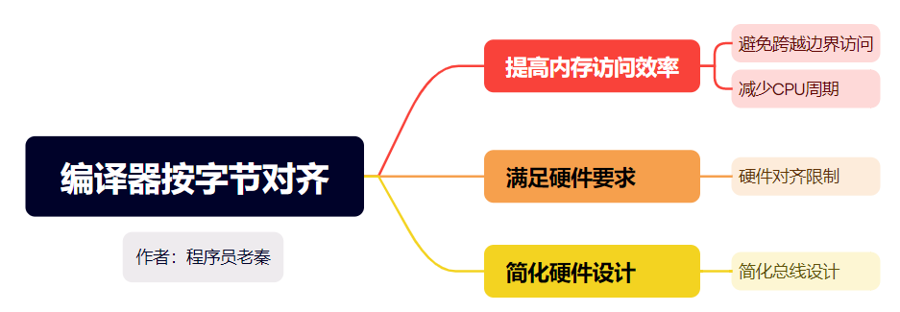

**总结（老秦推荐必看，方便理解）：**

编译器在生成机器代码时，通常会按照一定的字节对齐规则来安排数据在内存中的存储位置。字节对齐是一种将数据按照特定字节边界存放的方式，如4字节、8字节或16字节边界。以下是编译器按字节对齐的主要原因和优势：

**1.提高内存访问效率**

**1.1 避免跨越边界访问**

当数据存储在内存中时，如果数据跨越了多个内存单元的边界（如一个32位整数跨越了两个4字节的内存单元），则CPU需要进行多次内存访问才能读取或写入该数据。这种情况下，内存访问效率会显著降低。通过字节对齐，数据可以存放在单一的内存单元中，避免跨越边界访问，从而提高内存访问效率。

**1.2 减少CPU周期**

对齐的数据访问通常只需一个CPU周期，而未对齐的数据访问可能需要多个CPU周期。未对齐的访问需要额外的处理步骤，如拆分和合并数据，这会增加CPU的工作负担。通过字节对齐，可以简化内存访问操作，减少CPU周期，提高程序运行效率。

**2. 满足硬件要求**

**2.1 硬件对齐限制**

某些硬件平台（如ARM、MIPS）要求数据必须按特定的字节边界对齐，否则会引发访问错误或性能下降。这是因为这些硬件在设计上假定了对齐的内存访问，从而简化了内存访问的电路设计。如果数据未对齐，硬件需要额外的逻辑来处理未对齐的数据访问，增加了硬件设计的复杂性和成本。

**3. 简化硬件设计**

**3.1 简化总线设计**

对齐的数据更易于硬件设计，尤其是在内存总线的设计上。内存总线通常按照特定的字节宽度设计，如32位或64位。如果数据未对齐，总线需要额外的逻辑来处理跨越多个总线周期的数据传输，这会增加总线设计的复杂性和成本。通过字节对齐，可以简化总线设计，减少硬件设计的复杂性和成本。

1. **字节序及其对系统的影响?**

**总结（老秦推荐必看，方便理解）：**

字节序（Endianness）是指计算机系统中多字节数据在内存中的存储顺序。它决定了多字节数据（如整数、浮点数）在内存中的排列方式。字节序主要分为大端字节序和小端字节序两种。

**1.字节序类型**

**1.1大端字节序（Big-endian）**

在大端字节序中，多字节数据的最高字节存储在内存的最低地址。换句话说，高位字节排在低位字节的前面。

**1.2 示例**

|  |
| --- |
| **例如，32位整数0x12345678在大端字节序中的存储顺序为：**  **地址 | 0x00 | 0x01 | 0x02 | 0x03 |**  **值 | 0x12 | 0x34 | 0x56 | 0x78 |** |

**1.3小端字节序（Little-endian）**

在小端字节序中，多字节数据的最低字节存储在内存的最低地址。换句话说，低位字节排在高位字节的前面。

**1.4 示例**

|  |
| --- |
| **例如，32位整数0x12345678在小端字节序中的存储顺序为：**  **地址 | 0x00 | 0x01 | 0x02 | 0x03 |**  **值 | 0x78 | 0x56 | 0x34 | 0x12 |** |

**2.字节序的影响**

**2.1数据交换**

字节序在跨平台数据传输中起着重要作用。不同平台可能使用不同的字节序，如果不进行适当的字节序转换，接收方可能无法正确解释发送方的数据。

例如，在网络通信中，网络字节序通常采用大端字节序，因此在传输数据时需要进行字节序转换：

**2.1.1示例**

|  |
| --- |
| #include <arpa/inet.h>  // 主机字节序转换为网络字节序（大端）  uint32_t htonl(uint32_t hostlong);  // 网络字节序转换为主机字节序（小端）  uint32_t ntohl(uint32_t netlong); |

**2.2性能**

字节序也会影响系统性能。在小端字节序系统中，由于低位字节存储在低地址，处理器可以直接访问低地址开始的字节序列，这在某些情况下可以提高性能。而在大端字节序系统中，处理器可能需要额外的操作来访问高位字节，导致性能下降。

**2.3编程复杂性**

字节序的差异会增加编程的复杂性。开发人员需要考虑字节序对数据处理的影响，尤其是在跨平台开发时。需要额外处理字节序的转换，以确保数据在不同平台之间的正确传输和解释。

1. **源码到可执行文件的过程是什么？**

**图示（方便记忆）：**

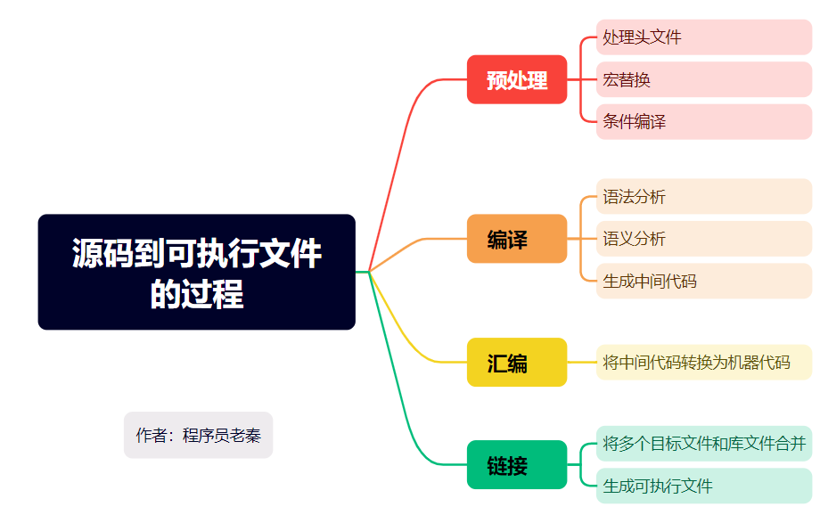

**总结（老秦推荐必看，方便理解）：**

**1. 预处理（Preprocessing）**

预处理是编译的第一个阶段，主要任务是处理以 # 开头的预处理指令。预处理器根据这些指令对源代码进行转换，生成预处理后的代码。

**1.1 处理头文件**

预处理器会将所有的 #include 指令替换为相应头文件的内容。这使得头文件中的声明和定义能够在源文件中使用。

**1.2 宏替换**

预处理器会将所有的宏定义（#define）替换为相应的宏值。这包括简单的常量替换和复杂的宏函数替换。

**1.3 条件编译**

预处理器会根据条件编译指令（如 #ifdef、#ifndef、#if、#endif）选择性地编译代码。这使得程序可以根据不同的条件编译不同的代码。

**2. 编译（Compilation）**

编译是将预处理后的源代码转换为中间代码或目标代码的过程。编译阶段主要包括语法分析、语义分析和生成中间代码。

**2.1 语法分析**

编译器会检查代码的语法是否正确，确保代码符合编程语言的语法规则。语法分析的结果是语法树（Syntax Tree）。

**2.2 语义分析**

编译器会检查代码的语义是否正确，确保变量和函数的使用符合其定义。语义分析的结果是抽象语法树（Abstract Syntax Tree，AST）。

**2.3 生成中间代码**

编译器会将抽象语法树转换为中间代码（Intermediate Code），中间代码是独立于具体机器的代码形式。常见的中间代码形式有三地址代码（Three-Address Code）和中间表示（Intermediate Representation，IR）。

**3. 汇编（Assembly）**

汇编是将中间代码转换为机器代码的过程。汇编器会将中间代码指令逐条翻译为机器指令，生成目标文件（Object File）。

**4. 链接（Linking）**

链接是将多个目标文件和库文件合并为一个可执行文件的过程。链接器会将所有的目标文件和库文件中的符号表（Symbol Table）合并，解决符号引用，并生成最终的可执行文件。

**4.1 合并文件**

链接器会将多个目标文件和库文件中的代码和数据合并为一个文件，并解决所有的外部符号引用。

**4.2 生成可执行文件**

链接器会生成最终的可执行文件，并将所有的符号表、代码段和数据段合并到一个文件中。

**九．架构和硬件特性**

1. **DMA（直接内存访问）的作用是什么？**

**图示（方便记忆）：**

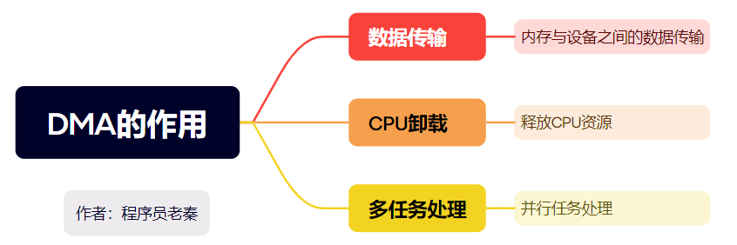

**表格展示**

**DMA的作用对比表格**

|  |  |  |  |
| --- | --- | --- | --- |
| **作用** | **描述** | **优点** | **应用场景** |
| **数据传输** | 在内存和外设之间进行数据传输，绕过CPU | 提高数据传输效率，减少CPU干预 | 存储设备、网络设备等高效数据传输 |
| **CPU卸载** | 将数据传输任务交给DMA控制器处理，释放CPU资源 | CPU可以处理其他任务，提高整体系统效率 | 多任务处理、高性能计算 |
| **多任务处理** | 允许数据传输和计算任务同时进行，提升系统并行处理能力 | 提高系统吞吐量和响应速度 | 实时音频视频处理、网络数据包处理 |

**总结（老秦推荐必看，方便理解）：**

**(1)DMA的工作原理**

DMA控制器是实现直接内存访问的核心组件。它负责管理外设和内存之间的数据传输。当外设需要传输数据时，DMA控制器接管总线控制权，直接访问内存。DMA控制器在内存和外设之间传输数据，而不需要CPU的干预。

**(2)DMA的基本步骤**

**1）初始化：**CPU设置DMA控制器的传输参数，包括源地址、目的地址和传输大小。

**2）启动传输：**CPU启动DMA控制器。

**3）数据传输：**DMA控制器接管总线控制权，直接在内存和外设之间传输数据。

**4）传输完成：**DMA控制器发送中断信号通知CPU数据传输完成。

1. **64位和32位系统的区别是什么？**

**图示（方便记忆）：**

|  |  |  |
| --- | --- | --- |
| **特性** | **64位系统** | **32位系统** |
| **地址空间** | 支持高达16 exabytes的物理和虚拟内存地址空间 | 最大支持4GB内存 |
| **数据处理** | 处理64位数据类型，支持更大和更复杂的数据 | 处理32位数据类型，适合较小的数据 |
| **性能** | 在需要大量内存和数据处理的应用中性能更高 | 性能相对较低，特别是在处理大数据和复杂计算时 |
| **兼容性** | 向下兼容32位应用程序 | 不兼容64位应用程序 |
| **内存管理** | 支持更大的物理和虚拟内存，提升内存管理效率 | 内存管理能力有限，容易达到内存上限 |
| **指令集** | 使用64位指令集，处理更大数据和地址 | 使用32位指令集，处理较小数据和地址 |
| **应用场景** | 高性能计算、大数据处理、虚拟化、数据库管理 | 轻量级应用、旧版软件、嵌入式系统 |
| **实例** | 64位的Windows、Linux、macOS | 32位的旧版Windows、某些嵌入式Linux系统 |

# 数据结构与算法

**链表专题文档阅读指南**

**背景与目的：**

老秦通过深入研究编程平台如**牛客、力扣和回顾学生面试经验**，了解链表在编程面试中的关键地位。为了**助力面试准备**，本专题精选了一系列从**简单到中等难度的链表题目**，并深入探**讨了链表的核心理论知识**，以实用全面的内容帮助大家系统性学习和实践。

**内容亮点：**

**核心理论：**深入讲解**链表的结构和类型**，强调其在数据处理中的优势。

**基础操作：**详细指导如何进行**链表的创建、遍历、插入和删除操作**，确保打下坚实的操作基础。

**高级技巧：**探索**链表反转、排序、合并和环检测**等高级操作，涵盖面试中**常见的高频题目**。

**学习策略：**

**基础先行：**从理解链表的基本概念和操作开始，逐步深入。

**实践相结合：**通过大量练习来巩固理论知识，提升解题能力。

**灵活解题：**学习不同的解题方法，培养适应多变问题的能力。

**专题目的：**老秦希望这个专题能成为同学们面试准备的宝贵资源，无论是初学者还是有经验的开发者都能在这里获得全面提升。

老秦将根据最新的面试趋势和题目更新，确保内容和方法始终保持前沿。

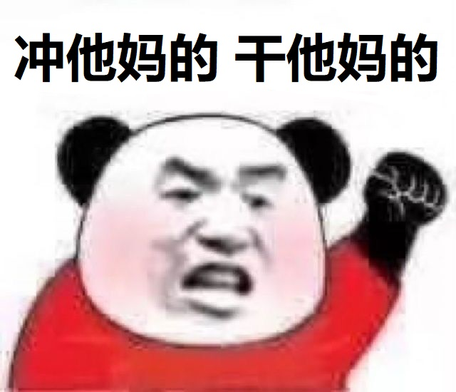

**链表知识大全**

**链表的基本概念**

链表是一种**线性数据结构**，由一系列节点组成，**每个节点包含数据部分和指向下一个节点的指针**。不同于**数组的连续存储**，**链表的元素在内存中可以分散存储**。

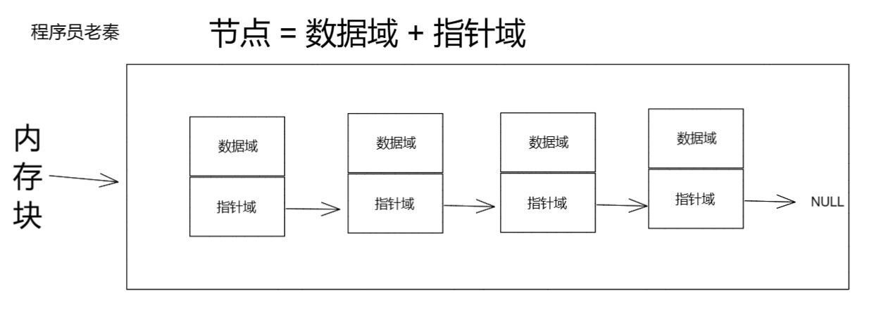**图示**

**代码展示**

|  |
| --- |
| struct ListNode  {  int val;//数据域  struct ListNode* next;//指针域  }; |

**链表与数组对比的区别**

**Ps:老秦经验之谈——面试中常询问数组与链表的区别，即C++中的vector与list**

**存储方式：**数组需要连续的内存空间，而链表的元素可以分散存储。

**大小可变：**数组的大小固定(vector是动态数组)，链表的大小可动态调整。

**访问时间：**数组支持随机访问，时间复杂度为O(1)；链表访问任何一个元素需要从头开始遍历，时间复杂度为O(n)。

**插入和删除：**数组插入或删除元素可能需要移动大量元素，时间复杂度为O(n)；链表插入或删除操作更高效，时间复杂度为O(1)，只需修改指针。

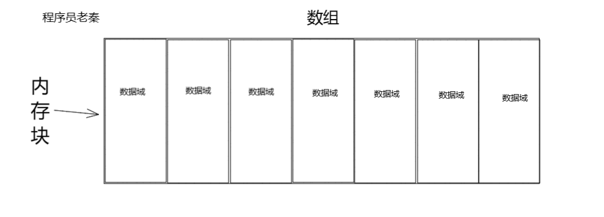**图示**

**链表的类型**

**单向链表：**每个节点只**有指向下一个节点的指针**。

**双向链表：**每个节点**有指向前一个和下一个节点的指针**。

**循环链表：**链表的**最后一个节点指向头节点**，形成环。

**图示**

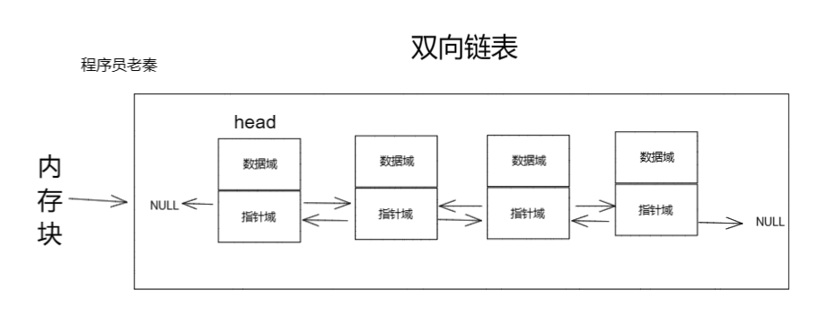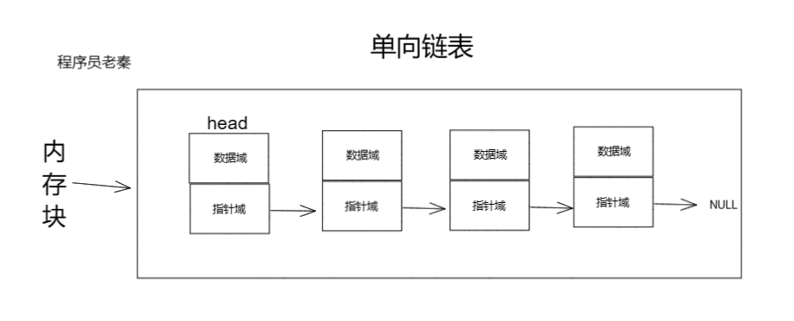

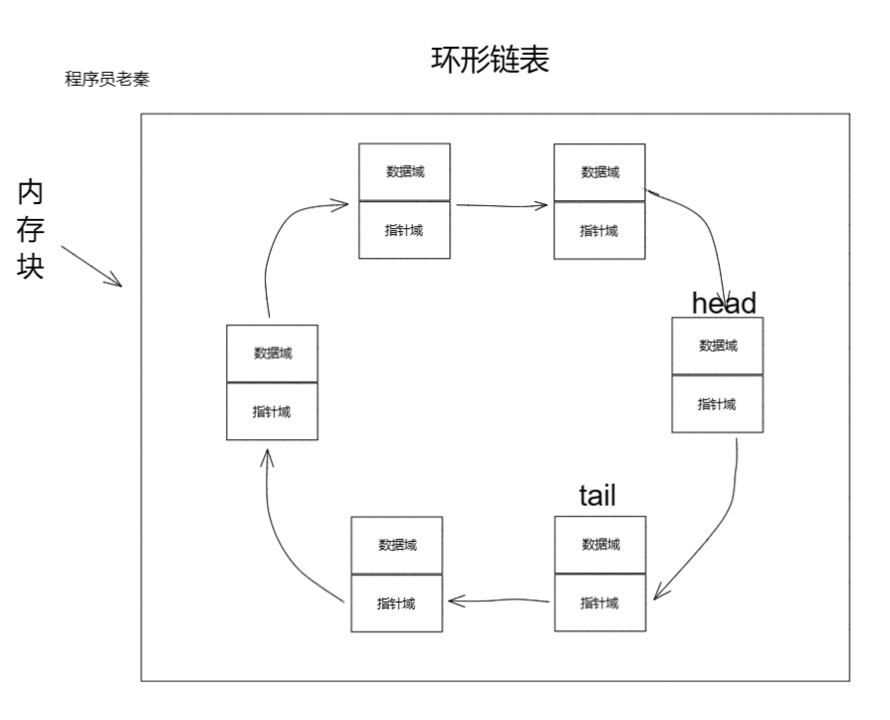**代码展示**

**1.单向链表**

|  |
| --- |
| struct ListNode {  int data; // 数据域  struct ListNode* next; // 指针域，指向下一个节点  };  // 创建单向链表节点的示例函数  struct ListNode* createNode(int data) {  struct ListNode* newNode = (struct ListNode*)malloc(sizeof(struct ListNode));  if (newNode == NULL) {  exit(-1); // 内存分配失败  }  newNode->data = data;  newNode->next = NULL;  return newNode;  } |

**2.双向链表**

|  |
| --- |
| struct DoublyListNode {  int data; // 数据域  struct DoublyListNode* prev; // 指向前一个节点的指针  struct DoublyListNode* next; // 指向下一个节点的指针  };  // 创建双向链表节点的示例函数  struct DoublyListNode* createDoublyNode(int data) {  struct DoublyListNode* newNode = (struct DoublyListNode*)malloc(sizeof(struct DoublyListNode));  if (newNode == NULL) {  exit(-1); // 内存分配失败  }  newNode->data = data;  newNode->prev = NULL;  newNode->next = NULL;  return newNode;  } |

**3.环形链表**

循环链表可以是单向的也可以是双向的。以下是单向循环链表的一个简单示例：

|  |
| --- |
| struct CircularListNode {  int data; // 数据域  struct CircularListNode* next; // 指向下一个节点的指针  };  // 创建单向循环链表节点的示例函数  struct CircularListNode* createCircularNode(int data) {  struct CircularListNode* newNode = (struct CircularListNode*)malloc(sizeof(struct CircularListNode));  if (newNode == NULL) {  exit(-1); // 内存分配失败  }  newNode->data = data;  newNode->next = newNode; // 初始化时，节点指向自己，形成环  return newNode;  } |

**链表的基本操作**

**遍历链表：**按顺序访问链表的每个元素。

**插入节点：**在链表的指定位置插入一个新节点。

**删除节点：**从链表中删除指定的节点。

**图示**

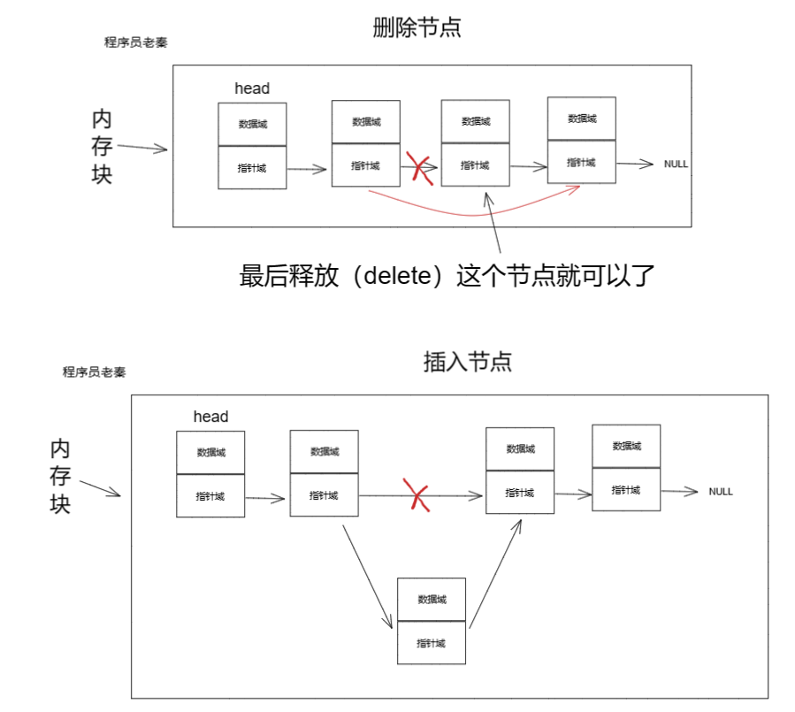

**代码展示**

|  |
| --- |
| #include <iostream>  using namespace std;  // 定义链表节点结构体  struct ListNode {  int val; // 节点的值  ListNode* next; // 指向下一个节点的指针  ListNode(int x) : val(x), next(nullptr) {} // 构造函数  };  // 定义链表类  class LinkedList {  public:  ListNode* head; // 链表的头节点  LinkedList() : head(nullptr) {} // 构造函数  // 遍历链表  void traverse() {  ListNode* current = head;  while (current != nullptr) {  cout << current->val << " -> ";  current = current->next;  }  cout << "NULL" << endl;  }  // 在链表的指定位置插入一个新节点  void insert(int position, int value) {  ListNode* newNode = new ListNode(value);  if (position == 0) { // 在头部插入  newNode->next = head;  head = newNode;  }  else {  ListNode* temp = head;  for (int i = 0; temp != nullptr && i < position - 1; i++) {  temp = temp->next;  }  if (temp != nullptr) {  newNode->next = temp->next;  temp->next = newNode;  }  }  }  // 从链表中删除指定位置的节点  void remove(int position) {  if (head == nullptr) return; // 空链表，直接返回  ListNode* temp = head;  if (position == 0) { // 删除头节点  head = temp->next;  delete temp;  }  else {  for (int i = 0; temp != nullptr && i < position - 1; i++) {  temp = temp->next;  }  if (temp == nullptr || temp->next == nullptr) return;  ListNode* next = temp->next->next;  delete temp->next;  temp->next = next;  }  }  };  int main() {  LinkedList list;  // 插入节点  list.insert(0, 1);  list.insert(1, 2);  list.insert(2, 3);  cout << "After insertion: ";  list.traverse();  // 删除节点  list.remove(1);  cout << "After deletion: ";  list.traverse();  return 0;  } |

1.合并两个有序链表

题目描述：

将两个升序链表合并为一个新的升序链表并返回。新链表是通过拼接给定的两个链表的所有节点组成的。

力扣链接(此链接ctrl+鼠标左键快速跳转)：

<https://leetcode.cn/problems/merge-two-sorted-lists/>

图示:

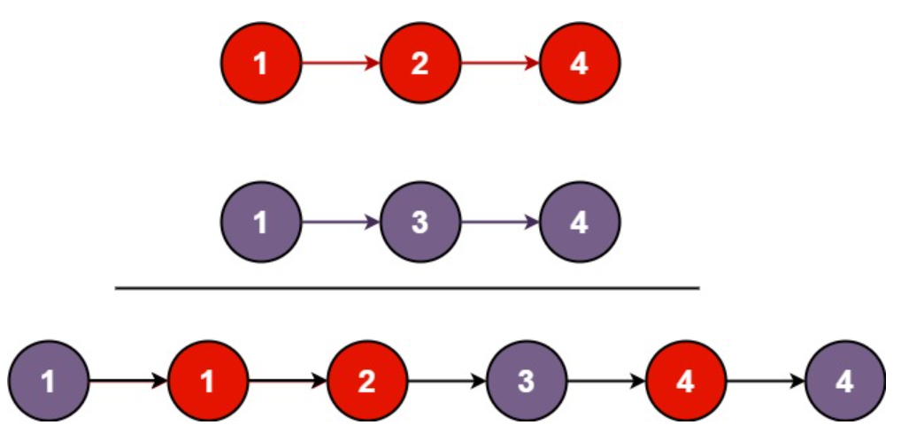

**示例：**

**输入：**l1 = [1,2,4], l2 = [1,3,4]

**输出：**[1,1,2,3,4,4]

Ps:**在查看解答之前，先独立尝试解题是老秦非常推荐的做法。通过自己的努力解决问题，再对照题解进行学习，能显著促进个人技能的提升和深化理解。进一步提高解题效率和能力。**

解题思路:

(1).初始化哨兵节点：

创建一个哨兵节点（也叫哑节点或虚拟头节点）。

Ps:**哨兵节点的作用后文会讲解，点击跳转ctrl+鼠标左键(哨兵节点)**

(2).遍历两个链表：

同时遍历两个链表，每次**比较两个链表当前节点的值**，将**较小值的节点接入到当前合并链表的末尾**，并**移动对应链表的指针和合并链表的末尾指针**。

(3).处理剩余节点：

当一**个链表被完全遍历后**，将**另一个链表的剩余部分直接接到合并链表的末尾**。这一步骤是有效的，因为两个链表都是升序的，所以未遍历完的链表剩余部分也是已经排序的。

(4).返回合并后的链表：

合并过程使用了一个哨兵节点，其下一个节点指向合并后链表的头节点。最后返回哨兵节点的下一个节点作为合并后链表的头节点，并释放哨兵节点所占用的内存。

**代码示例：**

**Ps:为了帮助同学们更好地应对算法笔试和面试，老秦这里准备两种风格的代码示例。一方面，LeetCode风格的代码帮助理解和学习算法的基本思想和解题策略；另一方面，ACM/公司笔试模式的代码练习则更贴近实际的编程和解题环境，包括如何处理输入输出、如何组织代码结构、以及考虑代码的完整性和独立性。特别注意：大部分公司笔试算法是ACM模式。**

(1).**Leetcode示例代码风格**

|  |
| --- |
| class Solution {  public:  ListNode* mergeTwoLists(ListNode* list1, ListNode* list2) {  // 创建一个哨兵节点，用于简化插入操作和返回结果。  // 哨兵节点不存储任何数据，它的下一个节点将是合并后链表的头节点。  ListNode* sentry_node = new ListNode(0);  // 使用一个迭代节点指向当前合并链表的末尾。  ListNode* iteration_node = sentry_node;  // 当两个链表都非空时，比较当前节点的值，将较小的节点接入合并链表。  while (list1 && list2) {  if (list1->val < list2->val) {  iteration_node->next = list1; // 链接list1的当前节点  list1 = list1->next; // 移动list1的指针  }  else {  iteration_node->next = list2; // 链接list2的当前节点  list2 = list2->next; // 移动list2的指针  }  iteration_node = iteration_node->next; // 移动迭代节点到合并链表的末尾  }  // 处理剩余节点，如果list1非空，则直接链接list1，否则链接list2。  // 此时，至少一个链表已经完全遍历完毕。  iteration_node->next = list1 ? list1 : list2;  // 哨兵节点的下一个节点是合并后的头节点。  ListNode* mergedHead = sentry_node->next;  delete sentry_node; // 释放哨兵节点以避免内存泄露  return mergedHead;  }  }; |

(2).**ACM示例代码风格**

|  |
| --- |
| #include <iostream>  using namespace std;  // 定义链表节点结构  struct ListNode {  int val;  ListNode* next;  ListNode(int x) : val(x), next(nullptr) {}  };  // 合并链表的函数  ListNode* mergeTwoLists(ListNode* list1, ListNode* list2) {  ListNode* sentry = new ListNode(0); // 哨兵节点  ListNode* cur = sentry;  while (list1 && list2) {  if (list1->val < list2->val) {  cur->next = list1;  list1 = list1->next;  }  else {  cur->next = list2;  list2 = list2->next;  }  cur = cur->next;  }  cur->next = list1 ? list1 : list2;  ListNode* head = sentry->next;  delete sentry; // 释放哨兵节点  return head;  }  int main() {  // 示例：构建两个链表并调用mergeTwoLists函数  // 这部分通常根据具体问题和数据进行构建  // 注意：这里仅为示例，实际使用时应根据具体情况构建链表  // 输出合并后的链表结果  // 注意：实际使用时，应遍历链表输出每个节点的值，这里未展示完整的遍历代码  cout << "Merged list: ...";  return 0;  } |



**哨兵节点讲解：**

**(1).简化代码逻辑：**在链表的头部添加哨兵节点后，**对链表的插入、删除等操作不需要单独处理头节点**的情况，因为头节点前有一个哨兵节点。这样，操作逻辑对于链表中的所有节点都是一致的，简化了代码的编写和理解。

**(2).减少错误：**由于哨兵节点的使用**减少了对头节点特殊情况的判断**，因此在编码过程中出错的可能性也相应降低。特别是在复杂的链表操作中，如反转链表、合并链表等，减少特殊情况的判断可以显著降低逻辑错误的发生。

**(3).提高效率：**使用哨兵节点后，某些链表操作（如插入和删除）不再需要前置节点的参与，因为即使是对头节点的操作，也有哨兵节点存在，使得操作过程中**不需要频繁地检查是否为头节点**，从而提高了操作的效率。

**(4).统一返回结果：**在某些操作中，如在本题的合并链表操作中，使用哨兵节点作为起始节点，无论合并过程如何，最终返回的链表头节点始终是哨兵节点的下一个节点。这样做**避免了在返回结果时需要进行额外判断**。

**(5).保护原始头节点：**在进行链表操作时，哨兵节点还可以作为一个额外的层次，**保护原始链表的头节点**不被修改，尤其是在**需要频繁修改链表结构的场景**中。

1. 反转链表

题目描述：

给定单链表的头节点head，请反转链表，并返回反转后的链表的头节点。

力扣链接(此链接ctrl+鼠标左键快速跳转)：

<https://leetcode.cn/problems/UHnkqh/description/>

图示:

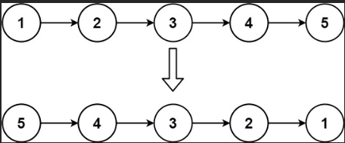**示例：**

**输入：**head = [1,2,3,4,5]

**输出：**[5,4,3,2,1]

Ps:**在查看解答之前，先独立尝试解题是老秦非常推荐的做法。通过自己的努力解决问题，再对照题解进行学习，能显著促进个人技能的提升和深化理解。进一步提高解题效率和能力。**

解题思路:

1. **.初始化三个指针;**

**prev_node**：用于追踪当前节点的前一个节点。在反转过程开始时，**没有节点在当前节点之前**，**所以prev_node初始化为nullptr**。

**cur_node**：当前操作的节点，初始时指向链表的头节点。

**next_node**：存储cur_node的下一个节点，以便在修改cur_node指向prev_node后，还能继续遍历链表。

1. **. 遍历链表:**

对链表进行遍历，**直到cur_node为空**。在每次迭代中，执行节点指向的反转。

1. **. 反转节点指向:**

在遍历的每一步中，首先**保存cur_node的下一个节点到next_node**，**以防在反转指向后丢失对链表剩余部分的访问**。然后将cur_node的next指向prev_node，完成对当前节点指向的反转。此步骤完成后，prev_node和cur_node都向前移动一位，准备下一次迭代。

**(4). 更新指针:**

将prev_node更新为cur_node，即前进一位。

将cur_node更新为next_node，即继续遍历链表的下一个节点。

**(5). 完成反转:**

当cur_node遍历至链表末尾（nullptr）时，prev_node会指向原链表的最后一个节点，即反转后链表的新头节点。返回prev_node作为新链表的头节点，完成整个链表的反转。

代码示例：

**Ps:为了帮助同学们更好地应对算法笔试和面试，老秦这里准备两种风格的代码示例。一方面，LeetCode风格的代码帮助理解和学习算法的基本思想和解题策略；另一方面，ACM/公司笔试模式的代码练习则更贴近实际的编程和解题环境，包括如何处理输入输出、如何组织代码结构、以及考虑代码的完整性和独立性。特别注意：大部分公司笔试算法是ACM模式。**

(1).Leetcode示例代码风格

|  |
| --- |
| class Solution {  public:  ListNode* reverseList(ListNode* head) {  // 初始化前一个节点为 nullptr，因为反转后的链表头节点将指向 nullptr。  ListNode* prev_node = nullptr;  // 当前节点开始于头节点。  ListNode* cur_node = head;  // 遍历链表直到当前节点为空，这表示已经处理完所有节点。  while (cur_node) {  // 保存当前节点的下一个节点，这样在反转指针之后仍能继续遍历。  ListNode* next_node = cur_node->next;  // 反转当前节点的指针，使其指向前一个节点。  cur_node->next = prev_node;  // 前一个节点和当前节点都前进一步。  prev_node = cur_node;  cur_node = next_node;  }  // 在链表完全反转后，prev_node 将指向新的头节点。  return prev_node;  }  }; |

(2).ACM示例代码风格

|  |
| --- |
| #include <iostream>  using namespace std;  // 定义链表节点结构体  struct ListNode {  int val;  ListNode* next;  ListNode(int x) : val(x), next(nullptr) {}  };  // 反转链表函数  ListNode* reverseList(ListNode* head) {  ListNode* prev = nullptr, * cur = head, * next = nullptr;  while (cur != nullptr) {  next = cur->next; // 保存当前节点的下一个节点  cur->next = prev; // 反转当前节点的指向  prev = cur; // 更新prev为当前节点  cur = next; // 移动到原来链表的下一个节点  }  return prev; // 返回新的头节点  }  // 创建链表（简化示例，实际应用中可能需要更复杂的输入处理）  ListNode* createList() {  ListNode* head = new ListNode(1);  head->next = new ListNode(2);  head->next->next = new ListNode(3);  return head;  }  // 打印链表  void printList(ListNode* head) {  while (head != nullptr) {  cout << head->val << " ";  head = head->next;  }  cout << endl;  }  int main() {  ListNode* head = createList(); // 创建链表  cout << "Original List: ";  printList(head); // 打印原始链表  head = reverseList(head); // 反转链表  cout << "Reversed List: ";  printList(head); // 打印反转后的链表  return 0;  } |

1. **LRU算法(高频，重点理解代码设计)**

**Ps:这题常考，老秦推荐这题必须掌握。**

题目描述：

(1). 请你设计并实现一个满足LRU (最近最少使用) 缓存约束的数据结构。

(2). LRUCache(int capacity) 以正整数作为容量capacity初始化LRU缓存**。**

(3). int get(int key) 如果关键字key存在于缓存中，则返回关键字的值，否则返回-1 。

(4). void put(int key, int value) 如果关键字 key 已经存在，则变更其数据值value；如果不存在，则向缓存中插入该组key-value。如果插入操作导致关键字数量超过 capacity，则应该逐出最久未使用的关键字。

(5). 函数get 和 put 必须以 O(1) 的平均时间复杂度运行。

Ps:**依据老秦的经验，一般算法要求O(1)平均时间复杂度，大概率会用到哈希表。**

力扣链接(此链接ctrl+鼠标左键快速跳转)：

<https://leetcode.cn/problems/lru-cache/description/>

图示:

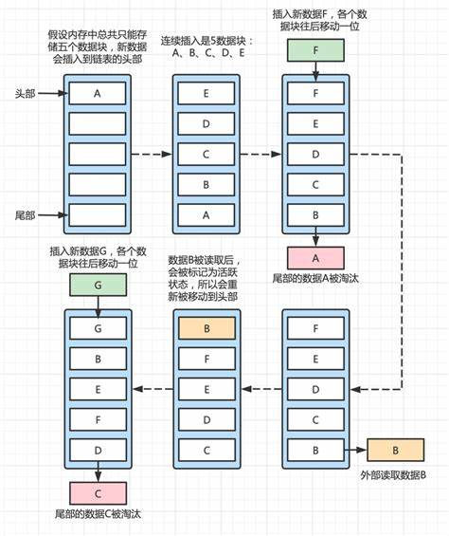

**输入：**

["LRUCache", "put", "put", "get", "put", "get", "put", "get", "get", "get"]

[[2], [1, 1], [2, 2], [1], [3, 3], [2], [4, 4], [1], [3], [4]]

**输出：**

[null, null, null, 1, null, -1, null, -1, 3, 4]

**解释：**

|  |
| --- |
| LRUCache lRUCache = new LRUCache(2);  lRUCache.put(1, 1); // 缓存是 {1=1}  lRUCache.put(2, 2); // 缓存是 {1=1, 2=2}  lRUCache.get(1); // 返回 1  lRUCache.put(3, 3); // 该操作会使得关键字 2 作废，缓存是 {1=1, 3=3}  lRUCache.get(2); // 返回 -1 (未找到)  lRUCache.put(4, 4); // 该操作会使得关键字 1 作废，缓存是 {4=4, 3=3}  lRUCache.get(1); // 返回 -1 (未找到)  lRUCache.get(3); // 返回 3  lRUCache.get(4); // 返回 4 |

Ps:**在查看解答之前，先独立尝试解题是老秦非常推荐的做法。通过自己的努力解决问题，再对照题解进行学习，能显著促进个人技能的提升和深化理解。进一步提高解题效率和能力。**

解题思路:

**(1). 定义数据结构：**

**双向链表节点（DLinkedNode)**：每个节点存储键（key）、值（value）和指向前后节点的指针（prev、next）。**双向链表用于维护缓存项的顺序**，从最近使用到最久未使用。

**哈希表**：映射键（key）到其在双向链表中的节点（DLinkedNode），**实现O(1)时间复杂度的查找**。

**(2). 实现LRUCache类:**

**构造函数(LRUCache(int capacity))**：

初始化LRU缓存的最大容量和当前大小，创建双向链表的伪头部和伪尾部节点，**伪头尾节点帮助简化边界条件的处理**。

**get操作(int get(int key))**：

1.如果**键不存在于哈希表中**，返回-1。

2.如果**键存在**，哈希表将直接**定位到双向链表中的节点**，然后将其**移动到双向链表的头部**，表示最近使用过，并返回节点的值。

**put操作(void put(int key, int value))：**

1.如果**键已存在**，**更新其值**，并将该**节点移动到双向链表的头部**。

2.如果**键不存在**，创建一个**新的节点**，**添加到双向链表的头部**，并在**哈希表中添加键和节点的映射**。

3.如果添加新节点后**超过了容量限制**，**删除双向链表尾部的节点**，并在哈**希表中移除对应的映射**。

**(3). 维护双向链表:**

**添加节点到头部(addToHead)：**

将新访问或创建的节点添加到双向链表的头部，表示最近使用。

**移除节点(removeNode)：**

从双向链表中删除一个节点，无论是因为它被更新、被访问（移动到头部），还是因为缓存逐出（从尾部删除）。

**移动节点到头部(moveToHead)：**

被访问的节点需要移动到双向链表的头部，表示最近使用。

**逐出最久未使用的节点(removeTail)：**

当缓存达到容量时，删除双向链表尾部的节点，即最久未使用的缓存项。

**关键点**

**O(1)时间复杂度：**

get和put操作都必须在O(1)时间内完成。哈希表提供了快速的查找速度，双向链表则允许快速的节点添加、删除操作。

**缓存逐出策略：**

当缓存达到其容量时，需要逐出最久未使用的项，即双向链表的尾部节点，以确保缓存不会超过设定的容量限制。

代码示例：

**Ps:为了帮助同学们更好地应对算法笔试和面试，老秦这里准备两种风格的代码示例。一方面，LeetCode风格的代码帮助理解和学习算法的基本思想和解题策略；另一方面，ACM/公司笔试模式的代码练习则更贴近实际的编程和解题环境，包括如何处理输入输出、如何组织代码结构、以及考虑代码的完整性和独立性。特别注意：大部分公司笔试算法是ACM模式。**

(1).Leetcode示例代码风格

|  |
| --- |
| #include <unordered_map>  using namespace std;  // 定义双向链表的节点结构  struct DLinkedNode {  int key, value;  DLinkedNode* prev;  DLinkedNode* next;  DLinkedNode() : key(0), value(0), prev(nullptr), next(nullptr) {}  DLinkedNode(int _key, int _value) : key(_key), value(_value), prev(nullptr), next(nullptr) {}  };  class LRUCache {  private:  unordered_map<int, DLinkedNode*> cache;  DLinkedNode* head;  DLinkedNode* tail;  int size;  int capacity;  // 在双向链表头部添加节点  void addToHead(DLinkedNode* node) {  node->prev = head;  node->next = head->next;  head->next->prev = node;  head->next = node;  }  // 删除双向链表中的节点  void removeNode(DLinkedNode* node) {  node->prev->next = node->next;  node->next->prev = node->prev;  }  // 移动节点到双向链表头部  void moveToHead(DLinkedNode* node) {  removeNode(node);  addToHead(node);  }  // 删除双向链表尾部节点，并返回该节点  DLinkedNode* removeTail() {  DLinkedNode* node = tail->prev;  removeNode(node);  return node;  }  public:  LRUCache(int capacity) : capacity(capacity), size(0) {  // 使用伪头部和伪尾部节点  head = new DLinkedNode();  tail = new DLinkedNode();  head->next = tail;  tail->prev = head;  }  ~LRUCache() {  DLinkedNode* curr = head;  while (curr != nullptr) {  DLinkedNode* temp = curr;  curr = curr->next;  delete temp;  }  }  int get(int key) {  if (!cache.count(key)) {  return -1;  }  DLinkedNode* node = cache[key];  // 将被访问的节点移动到双向链表头部  moveToHead(node);  return node->value;  }  void put(int key, int value) {  if (!cache.count(key)) {  DLinkedNode* node = new DLinkedNode(key, value);  // 添加到哈希表  cache[key] = node;  // 添加到双向链表头部  addToHead(node);  ++size;  if (size > capacity) {  // 如果超出容量，删除双向链表尾部节点  DLinkedNode* removed = removeTail();  // 删除哈希表中对应的项  cache.erase(removed->key);  // 释放节点空间  delete removed;  --size;  }  }  else {  DLinkedNode* node = cache[key];  // 更新节点值  node->value = value;  // 将节点移动到双向链表头部  moveToHead(node);  }  }  }; |

(2).ACM示例代码风格

|  |
| --- |
| #include <iostream>  #include <unordered_map>  using namespace std;  struct DLinkedNode {  int key, value;  DLinkedNode* prev, * next;  DLinkedNode() : key(0), value(0), prev(nullptr), next(nullptr) {}  DLinkedNode(int _key, int _value) : key(_key), value(_value), prev(nullptr), next(nullptr) {}  };  class LRUCache {  private:  unordered_map<int, DLinkedNode*> cache;  DLinkedNode* head, * tail;  int size;  int capacity;  void addNode(DLinkedNode* node) {  node->prev = head;  node->next = head->next;  head->next->prev = node;  head->next = node;  }  void removeNode(DLinkedNode* node) {  DLinkedNode* prev = node->prev;  DLinkedNode* next = node->next;  prev->next = next;  next->prev = prev;  }  void moveToHead(DLinkedNode* node) {  removeNode(node);  addNode(node);  }  DLinkedNode* popTail() {  DLinkedNode* res = tail->prev;  removeNode(res);  return res;  }  public:  LRUCache(int capacity) : capacity(capacity), size(0) {  head = new DLinkedNode();  tail = new DLinkedNode();  head->next = tail;  tail->prev = head;  }  int get(int key) {  if (cache.find(key) == cache.end()) return -1;  DLinkedNode* node = cache[key];  moveToHead(node);  return node->value;  }  void put(int key, int value) {  if (cache.find(key) == cache.end()) {  DLinkedNode* newNode = new DLinkedNode(key, value);  cache[key] = newNode;  addNode(newNode);  ++size;  if (size > capacity) {  DLinkedNode* tail = popTail();  cache.erase(tail->key);  delete tail;  --size;  }  }  else {  DLinkedNode* node = cache[key];  node->value = value;  moveToHead(node);  }  }  };  int main() {  LRUCache cache(2); // capacity  cache.put(1, 1);  cache.put(2, 2);  cout << cache.get(1) << endl; // 返回 1  cache.put(3, 3); // 逐出键 2  cout << cache.get(2) << endl; // 返回 -1 (未找到)  cache.put(4, 4); // 逐出键 1  cout << cache.get(1) << endl; // 返回 -1 (未找到)  cout << cache.get(3) << endl; // 返回 3  cout << cache.get(4) << endl; // 返回 4  return 0;  } |

1. **重排链表**

题目描述：

给定一个单链表 L 的头节点 head ，单链表 L 表示为：

L0 → L1 → … → Ln-1 → Ln

请将其重新排列后变为：

L0 → Ln → L1 → Ln-1 → L2 → Ln-2 → …

不能只是单纯的改变节点内部的值，而是需要实际的进行节点交换。

力扣链接(此链接ctrl+鼠标左键快速跳转)：

<https://leetcode.cn/problems/LGjMqU/description/>

图示:

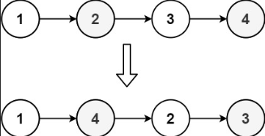**输入:** head = [1,2,3,4]

**输出:** [1,4,2,3]

Ps:**在查看解答之前，先独立尝试解题是老秦非常推荐的做法。通过自己的努力解决问题，再对照题解进行学习，能显著促进个人技能的提升和深化理解。进一步提高解题效率和能力。**

解题思路:

**这个题目可以通过两种方法解决：**

**第一种方法：**是借助辅助容器来实现，这种方式比较直观且易于理解。

**第二种方法：**包括寻找链表的中点、反转链表的后半部分、以及合并链表这几个步骤。这种方法老秦更加推荐，因为它涉及了更多的链表操作技巧，如通过快慢指针寻找链表的中点，使用头插法来反转链表等。这不仅有助于深化对链表结构的理解，还能提升解决复杂问题的能力。

**(1). 检查特殊情况：**如果链表为空、只有一个节点或只有两个节点，不需要重排，直接返回。

**(2). 寻找链表的中点：**使用**快慢指针法找到链表的中间节点**。快指针每次移动两步，慢指针每次移动一步。当**快指针无法继续前进**时，**慢指针所在的位置即为链表的中点**。

**(3). 反转链表的后半部分：**从中点的下一个节点开始，反转链表的后半部分。

**(4). 合并链表的前半部分和反转后的后半部分：**交替地将前半部分和反转后的后半部分的节点连接起来，完成链表的重排。

代码解题图示

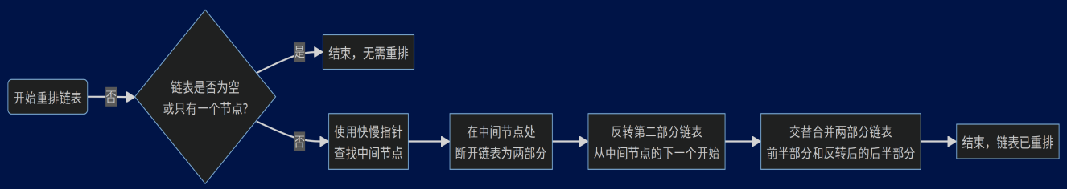

代码示例：

**Ps:为了帮助同学们更好地应对算法笔试和面试，老秦这里准备两种风格的代码示例。一方面，LeetCode风格的代码帮助理解和学习算法的基本思想和解题策略；另一方面，ACM/公司笔试模式的代码练习则更贴近实际的编程和解题环境，包括如何处理输入输出、如何组织代码结构、以及考虑代码的完整性和独立性。特别注意：大部分公司笔试算法是ACM模式。**

(1).Leetcode示例代码风格

|  |
| --- |
| class Solution {  public:  void reorderList(ListNode* head) {  // 特殊情况检查：链表为空、只有一个节点或两个节点，不需要重排  if (!head || !head->next || !head->next->next) return;  // Step 1: 查找中点  ListNode* slow = head;  ListNode* fast = head;  while (fast->next && fast->next->next) {  slow = slow->next; // 慢指针移动一步  fast = fast->next->next; // 快指针移动两步  }  // Step 2: 反转中点之后的链表  ListNode* prev = nullptr;  ListNode* curr = slow->next; // 中点的下一个节点作为反转的起点  while (curr) {  ListNode* nextTemp = curr->next; // 保存当前节点的下一个节点  curr->next = prev; // 将当前节点指向前一个节点，完成反转  prev = curr; // 前移指针  curr = nextTemp; // 当前节点移至下一个  }  slow->next = nullptr; // 断开链表的前半部分和后半部分  // Step 3: 合并链表  ListNode* first = head; // 前半部分的起始节点  ListNode* second = prev; // 反转后的后半部分起始节点  while (second) {  ListNode* temp1 = first->next; // 保存前半部分的下一个节点  ListNode* temp2 = second->next; // 保存后半部分的下一个节点  first->next = second; // 将前半部分的节点指向后半部分的节点  second->next = temp1; // 将后半部分的节点指向前半部分的下一个节点  first = temp1; // 前移指针  second = temp2; // 后移指针  }  }  }; |

(2).ACM示例代码风格

|  |
| --- |
| #include <iostream>  // 定义单链表节点结构体  struct ListNode {  int val;  ListNode* next;  ListNode(int x) : val(x), next(nullptr) {}  };  class Solution {  public:  void reorderList(ListNode* head) {  if (!head || !head->next || !head->next->next) return;  ListNode* mid = findMiddle(head); // 查找中点  ListNode* l1 = head;  ListNode* l2 = mid->next;  mid->next = nullptr; // 断开链表  l2 = reverseList(l2); // 反转后半部分  mergeLists(l1, l2); // 合并链表  }  // 查找链表中点  ListNode* findMiddle(ListNode* head) {  ListNode* slow = head, * fast = head;  while (fast->next && fast->next->next) {  slow = slow->next;  fast = fast->next->next;  }  return slow;  }  // 反转链表  ListNode* reverseList(ListNode* head) {  ListNode* prev = nullptr, * curr = head;  while (curr) {  ListNode* nextTemp = curr->next;  curr->next = prev;  prev = curr;  curr = nextTemp;  }  return prev;  }  // 合并链表  void mergeLists(ListNode* l1, ListNode* l2) {  while (l1 && l2) {  ListNode* temp1 = l1->next;  ListNode* temp2 = l2->next;  l1->next = l2;  if (!temp1) break; // 如果l1结束，避免添加额外的l2节点  l2->next = temp1;  l1 = temp1;  l2 = temp2;  }  }  };  int main() {  // 示例代码: 创建一个链表 1->2->3->4->5  ListNode* head = new ListNode(1);  head->next = new ListNode(2);  head->next->next = new ListNode(3);  head->next->next->next = new ListNode(4);  head->next->next->next->next = new ListNode(5);  Solution solution;  solution.reorderList(head);  // 打印重排后的链表  ListNode* iter = head;  while (iter) {  std::cout << iter->val << " ";  iter = iter->next;  }  std::cout << std::endl;  // 清理分配的内存  while (head) {  ListNode* temp = head->next;  delete head;  head = temp;  }  return 0;  } |

1. 奇偶链表

题目描述：

给定单链表的头节点head，将所有索引为奇数的节点和索引为偶数的节点分别组合在一起，然后返回重新排序的列表。

第一个节点的索引被认为是奇数， 第二个节点的索引为偶数，以此类推。

请注意，偶数组和奇数组内部的相对顺序应该与输入时保持一致。

你必须在 O(1) 的额外空间复杂度和 O(n) 的时间复杂度下解决这个问题。

Ps:**老秦经验，说明你不能借助其他容器帮你解决这个问题；**

力扣链接(此链接ctrl+鼠标左键快速跳转)：

<https://leetcode.cn/problems/odd-even-linked-list/>

图示1:

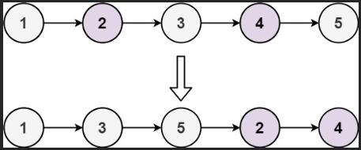**输入:** head = [1,2,3,4,5]

**输出:** [1,3,5,2,4]

图示2:

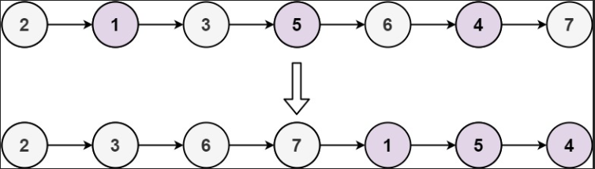**输入：**head = [2,1,3,5,6,4,7]

**输出：**[2,3,6,7,1,5,4]

Ps:**在查看解答之前，先独立尝试解题是老秦非常推荐的做法。通过自己的努力解决问题，再对照题解进行学习，能显著促进个人技能的提升和深化理解。进一步提高解题效率和能力。**

解题思路:

解题思路主要分为以下几个步骤，以达到在**O(1)的额外空间复杂度和O(n)的时间复杂度**下解决问题的目标：

**(1). 初始化指针：**

**奇数指针odd：**这个指针开始时指向链表的第一个节点，即头节点。它将用于遍历并重新连接链表中所有奇数索引的节点。

**偶数指针even：**这个指针开始时指向链表的第二个节点。它将用于遍历并重新连接链表中所有偶数索引的节点。

**偶数头指针evenHead**：由于在最后需要将**偶数节点链表连接到奇数节点链表的尾部**，因此需要一个**额外的指针来保存偶数链表的头节点**。

**(2). 遍历和重连：**

使用odd和even指针遍历整个链表，通过调整next指针来重新排列节点。

对于odd指针，**每次移动都跳过一个节点**，即odd->next = odd->next->next，这样可以保证odd指针始终指向奇数位置的节点。

类似地，对于even指针，也是每次跳过一个节点，即even->next = even->next->next，**保证even指针始终指向偶数位置的节点**。

在遍历过程中，**需要检查odd->next和even->next是否存在**，以防止访问空指针。

**(3). 合并链表：**

遍历完成后，所有奇数索引的节点已经通过odd指针连接在一起，偶数索引的节点通过even指针连接在一起。

此时，将奇数链表的尾部（odd->next）指向偶数链表的头部（evenHead），从而合并两个链表。

**(4). 返回结果：**

链表的重新排序已完成，返回原始链表的头节点，即head，因为链表的奇数部分仍然以它开始。

代码解题图示

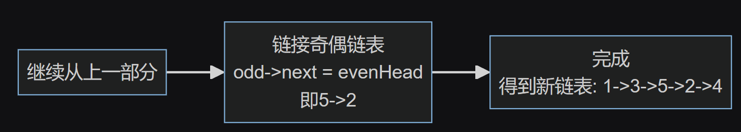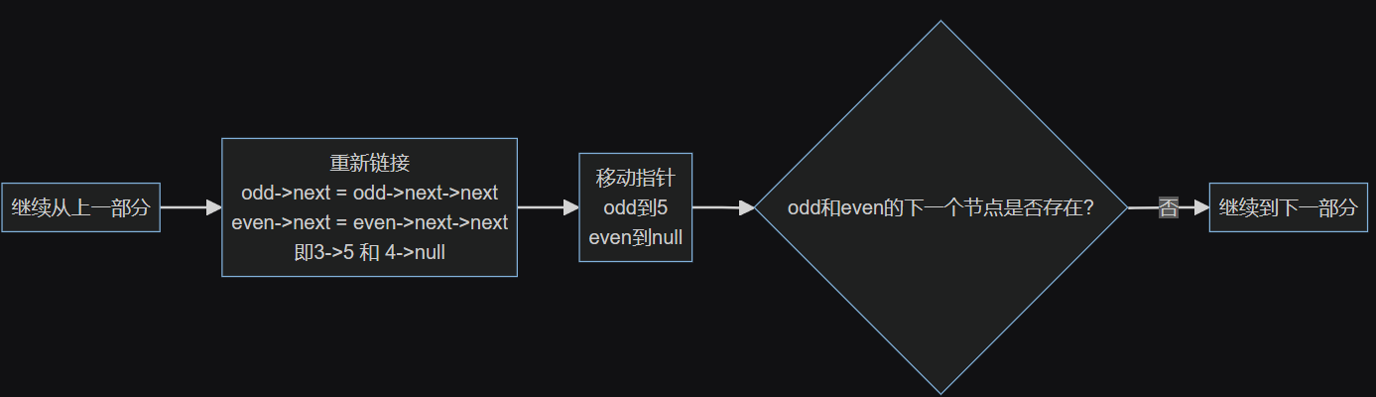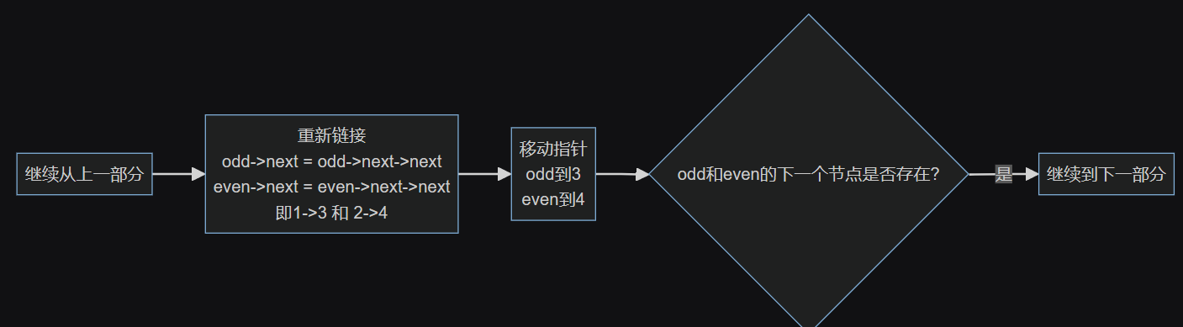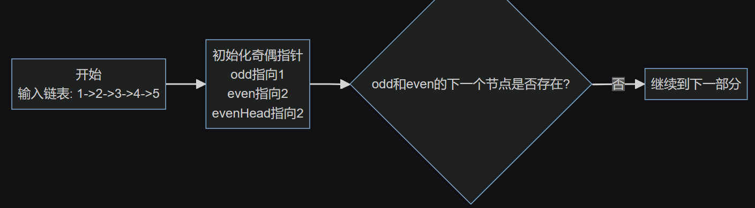

代码示例：

**Ps:为了帮助同学们更好地应对算法笔试和面试，老秦这里准备两种风格的代码示例。一方面，LeetCode风格的代码帮助理解和学习算法的基本思想和解题策略；另一方面，ACM/公司笔试模式的代码练习则更贴近实际的编程和解题环境，包括如何处理输入输出、如何组织代码结构、以及考虑代码的完整性和独立性。特别注意：大部分公司笔试算法是ACM模式。**

(1).Leetcode示例代码风格

|  |
| --- |
| class Solution {  public:  ListNode* oddEvenList(ListNode* head) {  // 如果链表为空，直接返回头指针  if (head == nullptr) {  return head;  }  // evenHead保存了链表偶数部分的头节点  ListNode* evenHead = head->next;  // odd和even指针分别用来遍历链表的奇数部分和偶数部分  ListNode* odd = head;  ListNode* even = evenHead;  // 遍历链表直到even为空或者even的下一个节点为空  // 这确保了我们能够正确处理链表中的每个奇数位置和偶数位置的节点  while (even != nullptr && even->next != nullptr) {  // 将odd的下一个节点指向even的下一个节点（即下一个奇数位置的节点）  odd->next = even->next;  // 移动odd指针到它的下一个节点  odd = odd->next;  // 将even的下一个节点指向odd的下一个节点（即下一个偶数位置的节点）  even->next = odd->next;  // 移动even指针到它的下一个节点  even = even->next;  }  // 在遍历结束后，将奇数部分的最后一个节点连接到偶数部分的头节点  odd->next = evenHead;  // 返回重新排列后的链表的头节点  return head;  }  }; |

(2).ACM示例代码风格

|  |
| --- |
| #include <iostream>  using namespace std;  // 假设ListNode结构已经定义  struct ListNode {  int val;  ListNode* next;  ListNode(int x) : val(x), next(nullptr) {}  };  // 奇偶重排函数  ListNode* oddEvenList(ListNode* head) {  if (!head || !head->next) return head;  ListNode* odd = head, * even = head->next, * evenHead = even;  while (even && even->next) {  odd = odd->next = even->next;  even = even->next = odd->next;  }  odd->next = evenHead;  return head;  }  // 主函数，用于运行测试案例  int main() {  // 测试案例和链表构建过程略  return 0;  } |

1. 删除链表的倒数第 N 个结点

题目描述：

给你一个链表，**删除链表的倒数第 n 个结点**，并且返回链表的头结点。

Ps:**老秦经验，这个题目很简单，一般人想着两次遍历就可以了，但是一般面试官出这道题，是希望你一次遍历就实现的的；**

力扣链接(此链接ctrl+鼠标左键快速跳转)：

<https://leetcode.cn/problems/remove-nth-node-from-end-of-list/description/>

图示1:

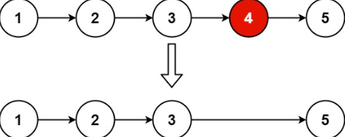**输入:** head = [1,2,3,4,5], n = 2

**输出:**[1,2,3,5]

解题思路:

解题思路主要分为以下几个步骤，以达到在**O(n)的时间复杂度**下解决问题的目标：

**(1). 双指针法**

这种方法**使用两个指针first和second**来找到倒数第 n 个节点。具体步骤如下：

**步骤 1：**初始化两个指针

将first和second都指向链表的头节点。

**步骤 2：**移动first指针

将first指针向前移动 n 步。这样，first和second之间就保持了 n 步的距离。

**步骤 3：**同时移动两个指针

**同时移动first和second指针**，直到**first指针达到链表末尾**。此时，**second指针将指向倒数第 n+1 个节点**。

**步骤 4：**删除倒数第 n 个节点

修改second指针的下一个指针，让它指向倒数第 n 个节点的下一个节点。这样就移除了倒数第 n 个节点。

**(2). 特殊情况处理**

如果需要删除的是头节点（即倒数第 n 个节点恰好是链表的第一个节点），则在上述过程中，**second指针在移动过程中将保持在头节点的位置**，因此需要在最后返回head->next，而不是head。

**(3). 使用哑节点简化特殊情况**

为了**避免对头节点的特殊处理**，可以在**链表的开头添加一个哑节点（dummy node）**，其next指针指向链表的头节点。这样，即使需要删除头节点，操作也会变得统一。在所有操作完成后，返回哑节点的下一个节点即可，这样可以避免单独处理头节点的情况。

代码示例：

**Ps:为了帮助同学们更好地应对算法笔试和面试，老秦这里准备两种风格的代码示例。一方面，LeetCode风格的代码帮助理解和学习算法的基本思想和解题策略；另一方面，ACM/公司笔试模式的代码练习则更贴近实际的编程和解题环境，包括如何处理输入输出、如何组织代码结构、以及考虑代码的完整性和独立性。特别注意：大部分公司笔试算法是ACM模式。**

(1).Leetcode示例代码风格

|  |
| --- |
| class Solution {  public:  ListNode* removeNthFromEnd(ListNode* head, int n) {  ListNode* dummy = new ListNode(0); // 创建哑节点  dummy->next = head;  ListNode* first = dummy;  ListNode* second = dummy;  // 将first指针向前移动n+1步  for (int i = 1; i <= n + 1; i++) {  first = first->next;  }  // 同时移动first和second指针  while (first != nullptr) {  first = first->next;  second = second->next;  }  // 删除倒数第n个节点  second->next = second->next->next;  ListNode* newHead = dummy->next; // 新的头节点  delete dummy; // 删除哑节点  return newHead;  }  }; |

(2).ACM示例代码风格

|  |
| --- |
| #include <iostream>  using namespace std;  // 定义链表的节点结构体  struct ListNode {  int val;  ListNode* next;  ListNode(int x) : val(x), next(NULL) {}  };  // 函数：删除链表的倒数第n个节点，并返回链表的头节点  ListNode* removeNthFromEnd(ListNode* head, int n) {  ListNode* dummy = new ListNode(0); // 创建一个哑节点  dummy->next = head;  ListNode* first = dummy;  ListNode* second = dummy;  // 将first指针向前移动n+1步  for (int i = 1; i <= n + 1; i++) {  first = first->next;  }  // 同时移动first和second指针，直到first为NULL  while (first != NULL) {  first = first->next;  second = second->next;  }  // 删除倒数第n个节点  ListNode* toBeDeleted = second->next;  second->next = second->next->next;  delete toBeDeleted; // 释放内存  ListNode* newHead = dummy->next;  delete dummy; // 删除哑节点，释放内存  return newHead;  }  // 辅助函数：打印链表  void printList(ListNode* head) {  while (head != NULL) {  cout << head->val << " ";  head = head->next;  }  cout << endl;  }  // 主函数  int main() {  // 构造示例链表 1->2->3->4->5  ListNode* head = new ListNode(1);  head->next = new ListNode(2);  head->next->next = new ListNode(3);  head->next->next->next = new ListNode(4);  head->next->next->next->next = new ListNode(5);  int n;  cout << "Enter n: ";  cin >> n; // 输入要删除的倒数第n个节点  // 删除倒数第n个节点并打印结果链表  head = removeNthFromEnd(head, n);  printList(head);  // 清理链表内存  while (head != NULL) {  ListNode* temp = head;  head = head->next;  delete temp;  }  return 0;  } |

**复杂度分析**

**时间复杂度：**O(n)，其中n是链表的长度。整个方法只需要遍历链表一次。

**空间复杂度：**O(1)。我们只使用了常数级别的额外空间。

1. 分隔链表

题目描述：

给你一个链表的头节点 head 和一个特定值 x ，请你对链表进行分隔，使得所有小于 x 的节点都出现在大于或等于 x 的节点之前。

你应当保留两个分区中每个节点的初始相对位置。

Ps:**老秦经验：处理这个链表分割的问题时，需要首先意识题目的核心要求——**不仅需要根据一个给定的值x将链表分为两部分，还要保持原有的节点顺序不变**；**

力扣链接(此链接ctrl+鼠标左键快速跳转)：

<https://leetcode.cn/problems/partition-list/description/>

图示1:

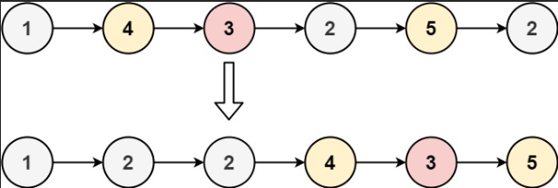**输入:** head = [1,4,3,2,5,2], x = 3

**输出：**[1,2,2,4,3,5]

解题思路:

要解决这个问题，我们可以使用双指针（或者说双链表）方法，通过创建两个链表：**一个用于存放所有小于x的节点**，**另一个用于存放所有大于等于x的节点**。最后，我们将这两个链表连接起来。

以下是解题步骤的详细说明：

**(1).初始化两个链表：lessHead用于存放小于x的节点**，**greaterHead用于存放大于等于x的节点**。同时，我们还需要两个工作指针**lessTail和greaterTail来跟踪这两个链表的末尾**，以便我们可以轻松地添加新节点。

**(2).遍历原链表：**遍历给定的链表，对于每个节点，根据它的值与x的比较结果，将其添加到lessHead或greaterHead链表的末尾。

**(3).连接两个链表：**遍历结束后，我们将小于x的链表（如果存在）的末尾连接到大于等于x的链表的头部（如果存在）。

**(4).处理边界情况：**如果所有节点都小于x或所有节点都大于等于x，我们只需要返回对应的链表即可。

代码示例：

**Ps:为了帮助同学们更好地应对算法笔试和面试，老秦这里准备两种风格的代码示例。一方面，LeetCode风格的代码帮助理解和学习算法的基本思想和解题策略；另一方面，ACM/公司笔试模式的代码练习则更贴近实际的编程和解题环境，包括如何处理输入输出、如何组织代码结构、以及考虑代码的完整性和独立性。特别注意：大部分公司笔试算法是ACM模式。**

(1).Leetcode示例代码风格

|  |
| --- |
| class Solution {  public:  ListNode* partition(ListNode* head, int x) {  ListNode lessDummy(0), greaterDummy(0);  ListNode* lessPtr = &lessDummy, * greaterPtr = &greaterDummy;  while (head) {  if (head->val < x) {  lessPtr = lessPtr->next = head;  }  else {  greaterPtr = greaterPtr->next = head;  }  head = head->next;  }  lessPtr->next = greaterDummy.next; // 连接两个链表  greaterPtr->next = nullptr; // 防止形成环  return lessDummy.next;  }  }; |

(2).ACM示例代码风格

|  |
| --- |
| #include <iostream>  using namespace std;  struct ListNode {  int val;  ListNode* next;  ListNode(int x) : val(x), next(nullptr) {}  };  // 分割链表函数  ListNode* partition(ListNode* head, int x) {  ListNode lessHead(0), greaterHead(0); // 创建两个哑节点  ListNode* lessTail = &lessHead, * greaterTail = &greaterHead;  while (head != nullptr) {  if (head->val < x) {  lessTail->next = head;  lessTail = head;  }  else {  greaterTail->next = head;  greaterTail = head;  }  head = head->next;  }  lessTail->next = greaterHead.next; // 连接两个部分  greaterTail->next = nullptr; // 防止形成循环链表  return lessHead.next;  }  // 用于打印链表  void printList(ListNode* head) {  while (head != nullptr) {  cout << head->val << " ";  head = head->next;  }  cout << endl;  }  int main() {  int n, val, x;  cin >> n; // 读入节点总数  cin >> x; // 读入特定值x  ListNode* head = nullptr, * tail = nullptr;  // 构建链表  for (int i = 0; i < n; ++i) {  cin >> val;  if (head == nullptr) {  head = tail = new ListNode(val);  }  else {  tail->next = new ListNode(val);  tail = tail->next;  }  }  head = partition(head, x); // 分割链表  printList(head); // 打印结果链表  // 释放链表内存  while (head != nullptr) {  ListNode* temp = head;  head = head->next;  delete temp;  }  return 0;  } |

**复杂度分析**

**时间复杂度：**O(N)，其中N是链表中的节点数量。我们只需要遍历整个链表一次。

**空间复杂度：**O(1)。我们只使用了固定的额外空间（即两个哑节点和一些临时指针）。尽管我们构建了两个新链表，但这些链表中的节点仍是原链表中的节点，因此没有使用额外的空间。

1. 环形链表

题目描述：

给定一个链表的头节点head，返回链表开始入环的第一个节点。如果链表无环，则返回 null。

如果链表中有某个节点，可以**通过连续跟踪next指针再次到达，则链表中存在环**。为了表示给定链表中的环，评测系统内部使用整数pos来表示链表尾连接到链表中的位置（索引从 0 开始）。如果pos是 -1，则在该链表中没有环。

注意：pos 不作为参数进行传递，仅仅是为了标识链表的实际情况。

不允许修改链表。

Ps:**老秦经验：推荐快慢指针，使用哈希表的方法相较于快慢指针法，其优点在于实现简单、直观；**

**但其缺点也非常明显：**

**空间复杂度较高：**哈希表需要额外的空间来存储已经访问过的节点，最坏的情况下（没有环），空间复杂度为O(n)，其中n是链表中的节点数。这**对于空间敏感的应用可能是不可接受的**。

**效率问题：**虽然哈希表的查找和插入操作平均时间复杂度是O(1)，但在极端情况下（如哈希冲突较多时），这些操作的时间复杂度可能会退化。此外，**哈希表的管理（如扩容）也会带来额外的时间开销**。

当链表不成环时，**使用哈希表的方法确实会遍历整个链表直到nullptr**，并且最终返回nullptr以表示链表中没有环。这种方法的直观性和简便性使其在一些场景下非常有用，尤其是当空间复杂度不是主要考虑因素时。

力扣链接(此链接ctrl+鼠标左键快速跳转)：

<https://leetcode.cn/problems/linked-list-cycle-ii/description/>

图示1:

**输入:** head = [1,4,3,2,5,2], x = 3

**输出：**[1,2,2,4,3,5]

解题思路:

使用快慢指针（Floyd's Tortoise and Hare Algorithm）解决链表中的环问题和找到环入口的详细思路分为两个主要阶段：**环的检测和找到环入口。**

**环的检测**

**初始化：**创建两个指针，slow和fast，它们都从链表的头节点head开始。

**移动指针：**在每一轮迭代中，**slow指针移动一步，fast指针移动两步**。这个过程一直继续，直到fast指针到达链表的尾部（表示链表无环），或者fast指针追上slow指针（表示链表中存在环）。

**检测环：**如果fast指针和slow指针相遇（即fast == slow），这意味着链表中存在环。如果fast指针到达链表的末尾（fast == nullptr或fast->next == nullptr），则链表中不存在环。

**找到环入口**

**一旦检测到链表中存在环，就可以使用下面的方法找到环的入口：**

**重新定位：**将fast（或slow）指针重新定位回链表的头节点head，而另一个指针保留在它们首次相遇的位置。

**同速移动：**然后，**以相同的速度（每次一步）移动两个指针**，即fast和slow指针同时各自向前移动。

**相遇点即环入口：**当**这两个指针再次相遇时，它们相遇的节点就是环的入口节点**。这是因为从头节点到环入口的距离等于从首次相遇点到环入口的距离。

**老秦用一点数字知识解释为什么这个方法有效**



这个方法之所以有效，是基于以下数学原理：设链表头到环入口的距离为A，环入口到首次相遇点的距离为B，首次相遇点回到环入口的距离为C。在首次相遇时，**慢指针走过的距离是A+B**，**快指针走过的距离是A+B+n(B+C)**（n是快指针在环内多转的圈数）。因为快指针走的距离是慢指针的两倍，所以有**2(A+B) = A+B+n(B+C)**。简化这个等式，我们可以得到**A = C + (n-1)(B+C)**，这意味着从链表头到环入口的距离等于首次相遇点绕环n-1次后回到环入口的距离。因此，当一个指针从链表头出发，另一个指针从首次相遇点出发，它们以相同的速度移动时，它们相遇的点就是环的入口。

通过这种方法，我们不仅能检测出链表是否有环，还能找到环的确切入口，而且整个过程的空间复杂度为O(1)，因为我们只需要两个指针。

代码示例：

**Ps:为了帮助同学们更好地应对算法笔试和面试，老秦这里准备两种风格的代码示例。一方面，LeetCode风格的代码帮助理解和学习算法的基本思想和解题策略；另一方面，ACM/公司笔试模式的代码练习则更贴近实际的编程和解题环境，包括如何处理输入输出、如何组织代码结构、以及考虑代码的完整性和独立性。特别注意：大部分公司笔试算法是ACM模式。**

(1).Leetcode示例代码风格

|  |
| --- |
| class Solution {  public:  ListNode* partition(ListNode* head, int x) {  ListNode lessDummy(0), greaterDummy(0);  ListNode* lessPtr = &lessDummy, * greaterPtr = &greaterDummy;  while (head) {  if (head->val < x) {  lessPtr = lessPtr->next = head;  }  else {  greaterPtr = greaterPtr->next = head;  }  head = head->next;  }  lessPtr->next = greaterDummy.next; // 连接两个链表  greaterPtr->next = nullptr; // 防止形成环  return lessDummy.next;  }  }; |

(2).ACM示例代码风格

|  |
| --- |
| #include <iostream>  using namespace std;  struct ListNode {  int val;  ListNode* next;  ListNode(int x) : val(x), next(nullptr) {}  };  // 分割链表函数  ListNode* partition(ListNode* head, int x) {  ListNode lessHead(0), greaterHead(0); // 创建两个哑节点  ListNode* lessTail = &lessHead, * greaterTail = &greaterHead;  while (head != nullptr) {  if (head->val < x) {  lessTail->next = head;  lessTail = head;  }  else {  greaterTail->next = head;  greaterTail = head;  }  head = head->next;  }  lessTail->next = greaterHead.next; // 连接两个部分  greaterTail->next = nullptr; // 防止形成循环链表  return lessHead.next;  }  // 用于打印链表  void printList(ListNode* head) {  while (head != nullptr) {  cout << head->val << " ";  head = head->next;  }  cout << endl;  }  int main() {  int n, val, x;  cin >> n; // 读入节点总数  cin >> x; // 读入特定值x  ListNode* head = nullptr, * tail = nullptr;  // 构建链表  for (int i = 0; i < n; ++i) {  cin >> val;  if (head == nullptr) {  head = tail = new ListNode(val);  }  else {  tail->next = new ListNode(val);  tail = tail->next;  }  }  head = partition(head, x); // 分割链表  printList(head); // 打印结果链表  // 释放链表内存  while (head != nullptr) {  ListNode* temp = head;  head = head->next;  delete temp;  }  return 0;  } |

**复杂度分析**

**时间复杂度：**O(N)，其中N是链表中的节点数量。我们只需要遍历整个链表一次。

**空间复杂度：**O(1)。我们只使用了固定的额外空间（即两个哑节点和一些临时指针）。尽管我们构建了两个新链表，但这些链表中的节点仍是原链表中的节点，因此没有使用额外的空间。

**哈希表专题文档阅读指南**

哈希表（Hash Table）是一种基于键值对（Key value）直接访问的数据结构。它通过**“映射函数”**把关键码值映射到表中一个位置来访问记录，以加快查找的速度。这个映射函数称为**哈希函数**，存放记录的数组称为哈希表（或哈希图）。

所有图解链接(<https://note.youdao.com/s/H5rAGncH>)

什么？阿巴阿巴看不懂？没事，老秦给同学们上图解：

**图解：**

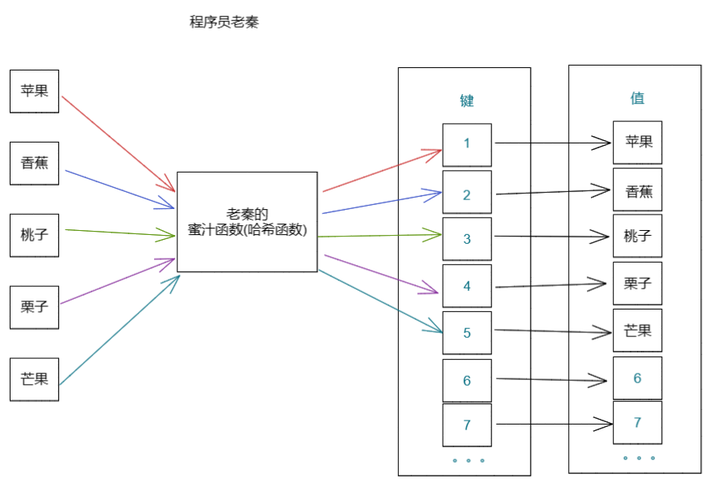

Ps:这个时候可能有小白说了：“咦，这个哈希表不就是脱了裤子放屁吗，多此一举；如果输入的数据本来就是唯一的，使用哈希表不就是多此一举吗？”老秦这里说一下哈，这是一个常见的误解。实际上，哈希表的真正价值不仅仅在于处理唯一性，更重要的是其能够极大提高数据处理的效率。即使数据项本身是唯一的，哈希表依然能通过优化数据的存取路径，显著减少查找时间，特别是在处理大规模数据集时。

**详细解释：**

哈希函数设计的目的是：将**输入（如字符串、数字等）转换成一个整数**，这个整数用作在哈希表中的索引。关于哈希函数输出是否为固定长度的索引，这取决于哈希表的实现和哈希函数的设计。以下是一些关键点：

**输出范围与哈希表的大小：**

哈希函数通常设计为将任意长度的输入映射到一个固定范围的整数值上。这个范围通常与哈希表的槽数（或大小）直接相关。例如，如果哈希表有 N 个槽，那么哈希函数的输出通常是介于 0 和 N−1 之间的整数。

**模运算的使用：**

在许多实际实现中，哈希函数会生成一个整数，然后通过模运算（例如：hashValue % tableSize）来确保结果索引落在哈希表的有效范围内。这样的模运算确保了无论哈希函数原始输出如何，最终的索引总是固定长度的，即它总是在哈希表的索引范围内。

**固定长度的输出：**

尽管**哈希函数处理的输入数据大小可以变化**，但**输出（即哈希表的索引）的长度是固定**的，因为它必须匹配哈希表的当前大小。这意味着无论输入数据的量如何，**哈希函数总是输出一个可以直接用作数组索引的整数**。

**哈希表的核心原理：**

**哈希函数：** 哈希函数将输入（比如一个字符串或者一个数值）转换成一个整数，这个整数表示在哈希表中的索引。

**处理冲突：** 由于**不同的输入可能会产生相同的输出**，即所谓的**哈希碰撞**，需要有方法来处理这种情况。常用的方法包括拉链法和开放地址法（如线性探测、二次探测和双重散列）。

话不多说，上图：

**图解：**

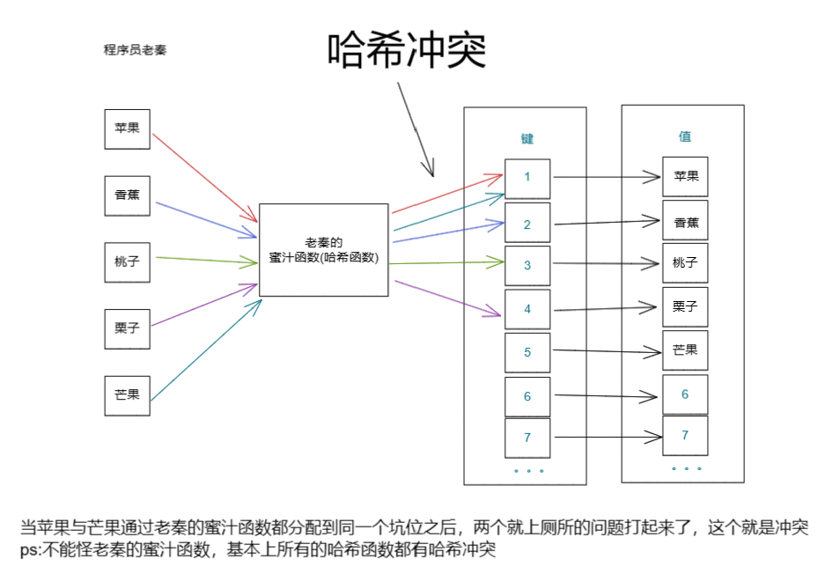

**解决哈希碰撞的方法：**

**1.拉链法（Chaining）：**每个哈希表的槽位关联一个链表，所有映射到同一槽位的元素都会被存储在这个链表中。

**拉链法实现方式对比表格**

|  |  |  |  |
| --- | --- | --- | --- |
| **实现方法** | **插入方式** | **优点** | **缺点** |
| **链表头插法** | 将新元素添加到链表的头部。 | 插入速度快，操作简单。 | 频繁访问时，较早插入的元素查找效率可能较低。 |
| **链表尾插法** | 将新元素添加到链表的尾部。 | 保持了元素插入的顺序，可能有利于某些查询。 | 插入操作涉及到遍历整个链表，效率较低。 |

**图解：**

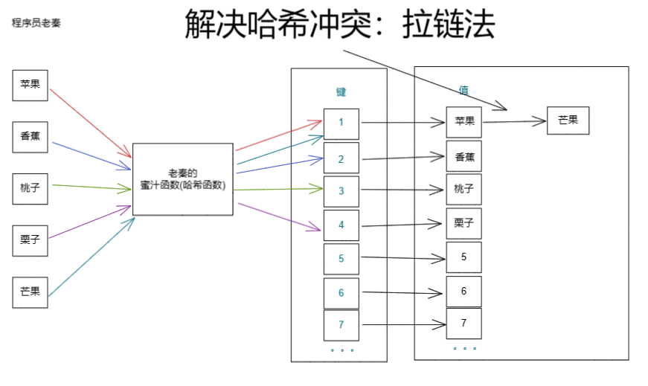

**2.开放寻址法（Open Addressing）：**当发生碰撞时，寻找下一个空的槽位。常见的策略有线性探测、二次探测和双重散列。

**开放寻址法探测技术对比表格**

|  |  |  |  |
| --- | --- | --- | --- |
| **探测技术** | **描述** | **优点** | **缺点** |
| **线性探测** | 逐个检查哈希表的槽位，直到找到空位。 | 实现简单。 | 容易产生聚集现象，随着填充率的增加，性能可能显著下降。 |
| **二次探测** | 探测距离按二次方增长，如1, 4, 9等。 | 可以减轻线性探测的聚集问题。 | 探测距离的增加可能导致空槽位的跳过，降低效率。 |
| **双重散列** | 使用第二个哈希函数来定义探测序列。 | 减少冲突和聚集，提供更均匀的数据分布。 | 实现复杂，计算成本高于线性和二次探测。 |

**图解：**

**假设我们有一个哈希表，共有 7 个槽位，我们将要插入几个元素，这些元素的首次哈希结果指向相同的索引，我们将看到如何使用线性探测来解决这种冲突。**

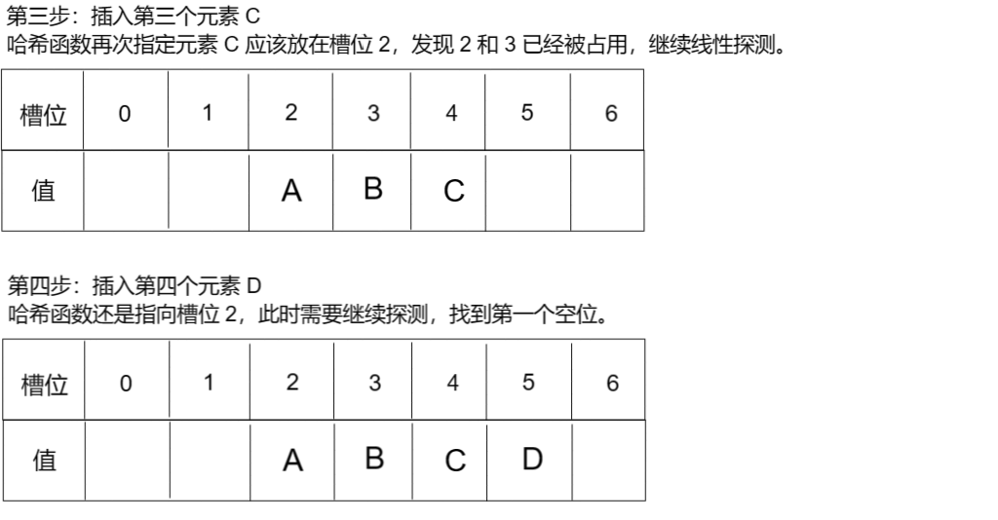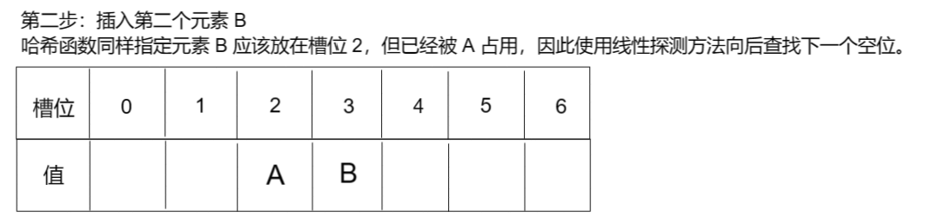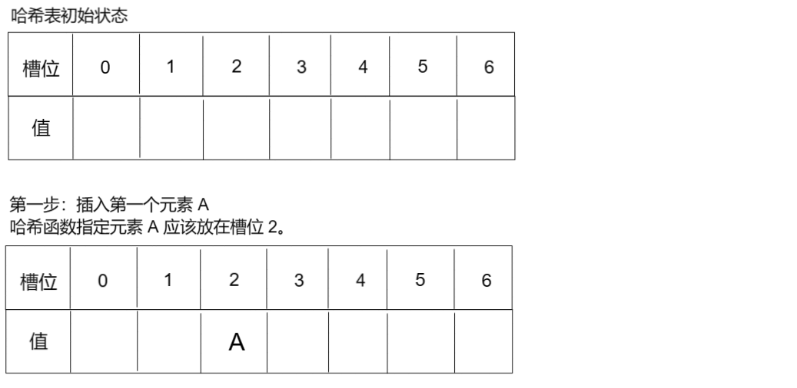

**哈希冲突解决方法对比表格**

|  |  |  |
| --- | --- | --- |
| **哈希冲突解决方法** | **优点** | **缺点** |
| **拉链法** | 1. 弹性扩展：链表理论上可以无限长，只受限于可用内存，能处理大量冲突。   2. 实现简单：链表的数据结构简单，易于实现和维护。 | 1. 不一致的查找时间：查找效率取决于链表的长度，在最坏情况下可能变成线性时间，即O(n)。  2. 内存使用不均：部分槽位可能对应长链表，而其他槽位则可能空闲。 |
| **开放寻址法** | 1. 内存利用率高：不需要额外空间存储指针或链表。   2. 缓存友好：数据连续存储，有利于缓存优化。 | 1. 填充因子敏感：填充因子高时，性能显著下降。  2. 删除操作复杂：删除元素后，不能简单地将槽位标记为空，否则会破坏探测序列。通常标记为“已删除”，并在新插入时重用这些槽位。 |

**干货(c++的哈希表底层知识，面试加分)**

**阈值和负载因子（Load Factor）**

**负载因子：**哈希表的负载因子定义为当前存储在哈希表中的元素数量与哈希表桶（bucket）数量的比例。负载因子是衡量哈希表满的程度的一个指标。公式为：



**阈值（Threshold）：**是控制哈希表何时扩容的负载因子的最大值。当哈希表的负载因子超过这个阈值时，哈希表将自动增加桶的数量（rehashing），以分散现有的元素并减少碰撞，维持操作的效率。

**扩容（Rehashing）：**当元素的插入导致负载因子超过预定的阈值时，哈希表需要进行扩容。这个过程包括创建一个更大的哈希表并重新计算每个元素的哈希值，将它们插入到新的哈希表中。这是一个计算成本较高的操作，但是它有助于维持哈希表的性能，防止由于桶过度填满而导致的效率下降。

**配置和影响**

**设置和获取阈值：**在C++中，你可以通过load_factor()函数来获取当前的负载因子，通过max_load_factor()函数来获取或设置允许的最大负载因子。例如，如果你认为哈希表的扩容过于频繁，可能会选择增加最大负载因子的值。

性能考量：选择合适的最大负载因子是重要的，较低的负载因子可以减少哈希碰撞，提高查询效率，但会使用更多的内存。较高的负载因子虽然内存使用率更高效，但可能会增加哈希碰撞的频率，降低操作效率。

**哈希表的应用：**

**快速查找：**哈希表提供平均时间复杂度为 O(1) 的查找效率，极大提高数据处理速度。

**数据去重：**使用哈希集合（如std::unordered_set）来快速判断元素是否已经存在于集合中，从而实现去重。

**数据索引：**哈希表能够快速定位数据，常用于构建数据库和缓存系统的索引。

**数据结构选择：**

**数组：**直接通过索引访问元素，适用于元素数量固定且索引已知的情况。

**Map：**如果您需要一个有序的键值对集合，应使用std::map，其底层是红黑树。对于需要高效访问但无序的键值对集合，使用std::unordered_map，其底层是哈希表。

Ps:老秦经验：根据老秦的丰富面试经验，一个**常见的面试问题是对比 C++ 中的 map 与 set**。为了帮助大家更好地理解并准备这类问题，老秦精心制作了一份详尽的比较表格，图解地展示了两者的关键差异；

**比较表格：**

|  |  |  |  |  |  |
| --- | --- | --- | --- | --- | --- |
| 容器类型 | 底层实现 | 有序性 | 重复性 | 查找效率 | 增删效率 |
| map | 红黑树 | 有序 | 可重复 | O(logn) | O(logn) |
| set | 红黑树 | 有序 | 可重复 | O(logn) | O(logn) |
| multimap | 红黑树 | 有序 | 可重复 | O(logn) | O(logn) |
| multiset | 红黑树 | 有序 | 可重复 | O(logn) | O(logn) |
| unordered_map | 哈希表 | 无序 | 不可重复 | O(1) | O(1) |
| unordered_set | 哈希表 | 无序 | 不可重复 | O(1) | O(1) |

**老秦经验总结：**

**1.如何记忆容器的对比表格？**

**1.1底层结构理解：**深入理解容器的底层实现是记忆它们特性的关键。例如，红黑树天然具有有序性，因此基于红黑树的容器（如 std::map 和 std::set）自然是有序的。

**1.2哈希表的优势：**哈希表设计用来提高数据访问速度，非常适合快速查找、数据去重和构建高效索引。在处理大量数据时，哈希表通过优化时间复杂度，显著提升数据操作的效率。

**2.数据结构设计中的常见优化策略：**

**2.1空间换时间：**增加空间消耗以提高处理速度。例如，在哈希表中增加桶的数量，可以有效减少碰撞，从而加快查找速度。这种方法通过使用更多内存来换取更快的执行效率。

**2.2时间换空间：**在资源受限的环境下减少空间使用，哪怕这可能意味着性能上的一些妥协。这适用于内存更为宝贵的场景，比如在嵌入式系统或移动设备中，优先考虑内存节省而非最大化运行速度。

PS: 老秦写的本专题聚焦于探讨哈希表在解决算法问题中的应用。详细的API使用、具体操作指南以及深入的底层原理分析，这些在面试中经常被提问的主题，将在另一个专题中详尽介绍。老秦准备这些详细内容需要大量的时间和精力，敬请期待老秦的后续深入解析。

# 设计模式

**23种设计模式速记**

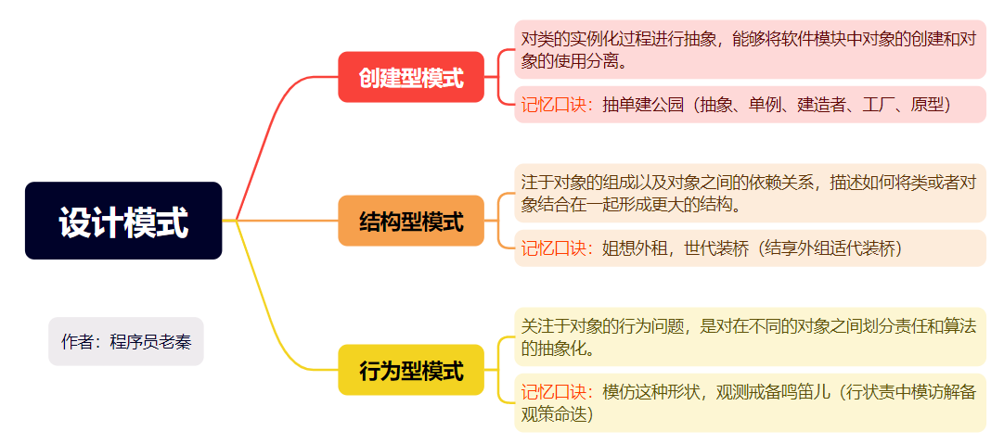

**1.创建型模式（Creational Pattern）：**

**1）作用：**对类的实例化过程进行抽象，能够将软件模块中对象的创建和对象的使用分离。

**2）记忆口诀：**抽单建公园（抽象、单例、建造者、工厂、原型）

**3）包含模式：**

工厂模式（Factory Pattern）

抽象工厂模式（Abstract Factory Pattern）

单例模式（Singleton Pattern）

建造者模式（Builder Pattern）

原型模式（Prototype Pattern）

**2.结构型模式（Structural Pattern）：**

**1）作用：**关注于对象的组成以及对象之间的依赖关系，描述如何将类或者对象结合在一起形成更大的结构。

**2）记忆口诀：**姐想外租，世代装桥（结享外组适代装桥）

**3）包含模式：**

适配器模式（Adapter Pattern）

装饰者模式（Decorator Pattern）

代理模式（Proxy Pattern）

外观模式（Facade Pattern）

桥接模式（Bridge Pattern）

组合模式（Composite Pattern）

享元模式（Flyweight Pattern）

**3.行为型模式（Behavioral Pattern）：**

**1）作用：**关注于对象的行为问题，是对在不同的对象之间划分责任和算法的抽象化。

**2）记忆口诀：**模仿这种形状，观测戒备鸣笛儿（行状责中模访解备观策命迭）

**3）包含模式：**

策略模式（Strategy Pattern）

模板方法模式（Template Method Pattern）

观察者模式（Observer Pattern）

迭代器模式（Iterator Pattern）

责任链模式（Chain of Responsibility Pattern）

命令模式（Command Pattern）

备忘录模式（Memento Pattern）

状态模式（State Pattern）

访问者模式（Visitor Pattern）

中介者模式（Mediator Pattern）

解释器模式（Interpreter Pattern）

**创建型设计模式（Creational Patterns）**

这些模式**关注对象的创建机制**，旨在提供一种更灵活、更复杂的对象创建方式，而不是直接实例化对象。常见的创建型模式包括：

**1）单例模式（Singleton Pattern）：**确保一个类只有一个实例，并提供全局访问点。

**2）工厂方法模式（Factory Method Pattern）：**定义一个创建对象的接口，但将对象的实际创建延迟到子类。

**3）抽象工厂模式（Abstract Factory Pattern）：**提供一个创建相关对象家族的接口，而无需指定具体类。

**4）建造者模式（Builder Pattern）：**将一个复杂对象的构建过程分解为多个步骤，以便更灵活地创建对象。

**5）原型模式（Prototype Pattern）：**通过复制现有对象来创建新对象，而不是从头开始构建。

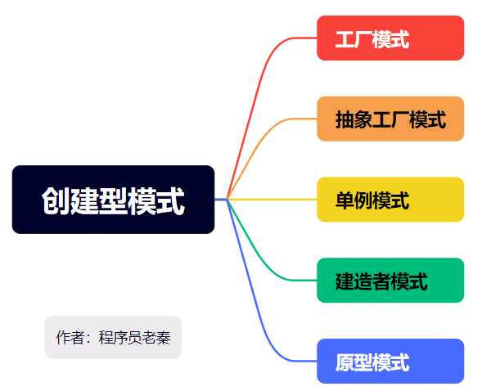

**1.简单工厂**

**(1)核心思想**

将对象的创建过程封装在一个独立的工厂类中，客户端只需要通过工厂类来创建所需的对象，而不需要直接实例化具体的类。

**(2)简单工厂的结构**

**工厂类（Factory）：**负责创建具体对象的类，通常包含一个或多个创建对象的方法。

**产品类（Product）：**具体对象的抽象，由工厂类来创建，客户端与产品类进行交互。

**(3)示例：**

假设你正在开发一个图形绘制应用程序，需要根据用户的选择创建不同类型的图形对象，如圆形（Circle）和矩形（Rectangle）。你可以使用简单工厂来实现这个场景。

|  |
| --- |
| #include <iostream>  #include <string>  // 产品类 - 图形  class Shape {  public:  virtual void draw() = 0;  virtual ~Shape() = default; // 确保基类有虚析构函数  };  // 具体产品类 - 圆形  class Circle : public Shape {  public:  void draw() override {  std::cout << "绘制圆形" << std::endl;  }  };  // 具体产品类 - 矩形  class Rectangle : public Shape {  public:  void draw() override {  std::cout << "绘制矩形" << std::endl;  }  };  // 工厂类  class ShapeFactory {  public:  // 根据类型创建图形对象  static Shape* createShape(const std::string& type) {  if (type == "Circle") {  return new Circle();  }  else if (type == "Rectangle") {  return new Rectangle();  }  else {  return nullptr; // 可以根据需要添加其他图形类型的创建逻辑  }  }  };  int main() {  // 使用简单工厂创建图形对象  Shape* shape1 = ShapeFactory::createShape("Circle");  if (shape1) {  shape1->draw();  delete shape1;  }  Shape* shape2 = ShapeFactory::createShape("Rectangle");  if (shape2) {  shape2->draw();  delete shape2;  }  Shape* shape3 = ShapeFactory::createShape("Triangle");  if (shape3) {  shape3->draw();  delete shape3;  }  else {  std::cout << "无效的图形类型" << std::endl;  }  return 0;  } |

**(4)应用场景**

**1）图形绘制应用程序：**根据用户选择的不同图形类型创建相应的图形对象。

**2）日志记录器：**根据不同的日志级别（信息、警告、错误）创建不同的日志记录器对象。

**3）数据库连接管理：**根据数据库类型（MySQL、PostgreSQL、Oracle）创建数据库连接对象。

**4）UI库控件：**根据用户需求创建不同类型的UI控件（按钮、文本框、下拉菜单等）。

**(5)优点**

**1）封装对象创建过程：**客户端代码与具体类解耦，降低了代码的维护复杂度。

**2）统一管理对象创建：**通过工厂类统一管理对象的创建逻辑，增强了代码的可维护性。

**(6)缺点**

**1）违反开闭原则：当需要添加新的产品类型时，需要修改工厂类的代码，违反了开闭原则。**

**2）不适用于频繁变化的需求：**如果需要频繁添加新的产品类型，可能需要考虑其他创建型设计模式，如工厂方法模式或抽象工厂模式。

1. **单例设计模式**

单例设计模式旨在**确保一个类只有一个实例**，并提供全局访问点以访问该实例。在单例模式中，有两种常见的实现方式，即**饿汉式和懒汉式**。它们的主要区别在于实例的创建时间和线程安全性。

**(1)饿汉式单例模式**

在饿汉式中，实例在类加载时就被创建，不管是否需要使用它。这意味着无论何时引用该类，都会返回相同的实例。

**主要特点：**

**1）线程安全：**在多线程环境中，由于实例在类加载时创建，所以**不会存在竞态条件，是线程安全的。**

**2）简单：**实现简单，但可能会浪费内存，因为无论是否需要，实例都会创建。

|  |
| --- |
| class Singleton {  private:  static Singleton* instance;  Singleton() {} // 私有构造函数，禁止外部实例化  public:  static Singleton* getInstance() {  return instance;  }  };  // 静态成员初始化  Singleton* Singleton::instance = new Singleton(); |

**(2)懒汉式单例模式**

在懒汉式中，**实例在第一次被请求时创建**。这意味着实例的创建是延迟的，直到需要使用它时才会创建。

**主要特点：**

**1）延迟加载：**实例的创建是延迟的，只有在需要时才会创建。

**2）非线程安全：**在多线程环境中，多个线程可能同时访问getInstance()方法，导致创建多个实例。需要额外的同步措施来保证线程安全。

|  |
| --- |
| class Singleton {  private:  static Singleton* instance;  Singleton() {} // 私有构造函数，禁止外部实例化  public:  static Singleton* getInstance() {  if (instance == nullptr) {  instance = new Singleton();  }  return instance;  }  };  // 静态成员初始化  Singleton* Singleton::instance = nullptr; |

**(3)实现懒汉式单例设计模式的线程安全**

**双重检查锁定（Double-Checked Locking）是一种用于实现懒汉式单例模式的常见线程安全技术。**它的目的是在多线程环境下延迟实例化对象，同时确保只有一个实例被创建。这种技术通常用于需要考虑性能的情况下，因为它在绝大多数情况下避免了不必要的锁定操作。

**双重检查锁定的基本思想：**

首先检查实例是否已经创建，如果已经创建，则直接返回实例。如果实例尚未创建，才进行锁定操作。**在锁定的情况下再次检查实例是否已经创建**，以防止其他线程在等待锁定时已经创建了实例。如果实例仍未创建，才创建并返回实例。

**以下是一个使用双重检查锁定的懒汉式单例模式示例**

|  |
| --- |
| #include <iostream>  #include <mutex>  class Singleton {  private:  static Singleton* instance;  static std::mutex mtx; // 用于线程安全的锁  Singleton() {} // 私有构造函数，禁止外部实例化  public:  static Singleton* getInstance() {  // 第一次检查，如果实例已经存在，直接返回  if (instance == nullptr) {  std::lock_guard<std::mutex> lock(mtx); // 加锁  // 第二次检查，防止在等待锁期间其他线程已经创建实例  if (instance == nullptr) {  instance = new Singleton(); // 创建实例  }  }  return instance;  }  };  // 静态成员初始化  Singleton* Singleton::instance = nullptr;  std::mutex Singleton::mtx; |

双重检查锁定确保只有在**实例未创建时才会加锁和创建实例**，从而提高了性能。

需要注意的是，双重检查锁定需要在多线程环境下使用，因为它涉及到线程同步。另外，C++11之后，还可以使用更方便的局部静态变量来实现懒汉式单例模式，因为**C++11引入了线程安全的局部静态变量初始化。**

**使用局部静态变量的懒汉式单例模式示例：**

|  |
| --- |
| class Singleton {  private:  Singleton() {} // 私有构造函数，禁止外部实例化  public:  static Singleton& getInstance() {  static Singleton instance; // 局部静态变量，线程安全  return instance;  }  }; |

1. **抽象工厂设计模式**

**(1)核心思想**

抽象工厂设计模式是一种创建型设计模式，它提供了一种创建一系列相关或相互依赖对象的接口，而无需指定其具体类。通过定义一个抽象工厂接口，声明一组用于创建不同产品族的抽象方法，**每个具体的工厂类实现这个接口，并负责创建特定的产品族。**具体产品类实现了产品接口，每个工厂类创建的产品都属于同一个产品族，但是产品族之间有不同的实现。

抽象工厂模式的**核心思想是通过创建一组相关的产品，而不是单个产品。**它提供了一种封装对象创建的方式，使得客户端可以从具体实现中解耦。

**(2)结构**

**1）抽象产品接口（Abstract Product）：**定义产品的接口。

**2）具体产品类（Concrete Product）：**实现抽象产品接口。

**3）抽象工厂接口（Abstract Factory）：**声明一组创建不同产品的方法。

**4）具体工厂类（Concrete Factory）：**实现抽象工厂接口，负责创建具体产品。

**(3)示例**

假设你正在开发一个图形绘制应用程序，需要根据用户的选择创建不同类型的图形对象，如按钮（Button）和文本框（Textbox）。你可以使用抽象工厂模式来实现这个场景。

|  |
| --- |
| #include <iostream>  // 抽象产品接口 - 按钮  class Button {  public:  virtual void render() = 0;  virtual ~Button() = default;  };  // 具体产品类 - Windows按钮  class WindowsButton : public Button {  public:  void render() override {  std::cout << "Rendering a Windows button." << std::endl;  }  };  // 具体产品类 - Mac按钮  class MacButton : public Button {  public:  void render() override {  std::cout << "Rendering a Mac button." << std::endl;  }  };  // 抽象产品接口 - 文本框  class Textbox {  public:  virtual void render() = 0;  virtual ~Textbox() = default;  };  // 具体产品类 - Windows文本框  class WindowsTextbox : public Textbox {  public:  void render() override {  std::cout << "Rendering a Windows textbox." << std::endl;  }  };  // 具体产品类 - Mac文本框  class MacTextbox : public Textbox {  public:  void render() override {  std::cout << "Rendering a Mac textbox." << std::endl;  }  };  // 抽象工厂接口  class GUIFactory {  public:  virtual Button* createButton() = 0;  virtual Textbox* createTextbox() = 0;  virtual ~GUIFactory() = default;  };  // 具体工厂类 - Windows工厂  class WindowsFactory : public GUIFactory {  public:  Button* createButton() override {  return new WindowsButton();  }  Textbox* createTextbox() override {  return new WindowsTextbox();  }  };  // 具体工厂类 - Mac工厂  class MacFactory : public GUIFactory {  public:  Button* createButton() override {  return new MacButton();  }  Textbox* createTextbox() override {  return new MacTextbox();  }  };  int main() {  // 创建一个Windows风格的工厂  GUIFactory* windowsFactory = new WindowsFactory();  // 创建一个Windows风格的按钮  Button* windowsButton = windowsFactory->createButton();  // 渲染按钮  windowsButton->render(); // Output: Rendering a Windows button.  // 创建一个Windows风格的文本框  Textbox* windowsTextbox = windowsFactory->createTextbox();  // 渲染文本框  windowsTextbox->render(); // Output: Rendering a Windows textbox.  // 创建一个Mac风格的工厂  GUIFactory* macFactory = new MacFactory();  // 创建一个Mac风格的按钮  Button* macButton = macFactory->createButton();  // 渲染按钮  macButton->render(); // Output: Rendering a Mac button.  // 创建一个Mac风格的文本框  Textbox* macTextbox = macFactory->createTextbox();  // 渲染文本框  macTextbox->render(); // Output: Rendering a Mac textbox.  // 清理资源  delete windowsFactory;  delete windowsButton;  delete windowsTextbox;  delete macFactory;  delete macButton;  delete macTextbox;  return 0;  } |

**(4)应用场景**

**1）图形界面库：**图形界面库通常需要创建一组相关的界面元素，如按钮、文本框、标签等。通过抽象工厂模式，可以创建不同风格的界面元素，如Windows风格、Mac风格等，确保界面元素之间的风格一致性。

**2）数据库访问：**在数据库访问中，可能需要使用不同的数据库引擎，如MySQL、Oracle、SQL Server等。通过抽象工厂模式，可以创建不同数据库引擎的连接对象、命令对象等，以便在运行时根据需要切换使用不同的数据库引擎。

**3）操作系统适配：**在开发跨平台的软件时，可能需要根据不同的操作系统提供不同的实现。通过抽象工厂模式，可以根据操作系统的不同创建对应的工厂对象，从而提供与操作系统相关的实现。

**(5)优点**

**1）封装对象创建过程：**客户端代码与具体类解耦，降低了代码的维护复杂度。

**2）一致的产品族：**通过工厂创建一组相关的产品，确保产品之间的一致性和互换性。

**3）符合开闭原则：**可以通过增加新的具体工厂类和具体产品类来扩展系统，而不影响现有代码。

**(6)缺点**

**1）增加系统复杂性：**由于需要定义多个抽象工厂和具体工厂类，可能会增加系统的复杂性。

**2）不便于单个产品的修改：**当产品族中的某个产品需要修改时，可能需要修改所有具体工厂类。

1. **原型设计模式**

**(1)核心思想**

原型设计模式是一种对象创建型模式，它通过复制现有对象来创建新的对象，而无需显式地调用构造函数。简单来说，**原型设计模式就是通过克隆已有对象来创建新对象。**

**(2)结构**

**1）抽象原型类（Prototype）：**定义具有克隆方法的接口。

**2）具体原型类（Concrete Prototype）：**实现抽象原型类的克隆方法。

**3）客户端（Client）：**通过调用原型对象的克隆方法来创建新对象。

**(3)示例**

假设我们有一个图形库，其中有一个基类 Shape 表示图形，它有一个纯虚函数 draw() 用于绘制图形。现在我们希望能够复制已有的图形对象来创建新的图形对象，而无需重新构造图形对象。

|  |
| --- |
| #include <iostream>  #include <string>  // 图形基类  class Shape {  public:  virtual ~Shape() {}  virtual void draw() = 0;  virtual Shape* clone() = 0;  };  // 圆形类  class Circle : public Shape {  private:  std::string color;  int radius;  public:  Circle(std::string color, int radius) : color(color), radius(radius) {}  void draw() override {  std::cout << "Drawing a circle with color " << color << " and radius " << radius << std::endl;  }  Shape* clone() override {  return new Circle(*this);  }  };  int main() {  // 创建一个原型对象  Shape* circlePrototype = new Circle("red", 5);  // 克隆原型对象来创建新对象  Shape* circle1 = circlePrototype->clone();  Shape* circle2 = circlePrototype->clone();  // 绘制图形  circle1->draw(); // Output: Drawing a circle with color red and radius 5  circle2->draw(); // Output: Drawing a circle with color red and radius 5  delete circlePrototype;  delete circle1;  delete circle2;  return 0;  } |

**(3)应用场景**

**1）创建过程复杂且频繁创建相似对象：**原型设计模式可以通过复制已有对象来创建新对象，避免了复杂的创建过程，提高了创建对象的效率。

**2）需要动态地添加新对象：**这些对象的类型在运行时才能确定。原型设计模式通过克隆已有对象来创建新对象，可以在运行时动态地添加新的对象类型，而无需显式地调用构造函数。

**(4)典型应用场景**

**1）图形编辑器：**在图形编辑器中，可能需要频繁地创建相似的图形对象，如矩形、圆形等。使用原型设计模式，可以先创建一个原型对象，并通过克隆原型对象来创建新的图形对象，而无需重新构造对象。

**2）缓存系统：**在缓存系统中，可能需要频繁地复制已有的缓存对象来创建新的缓存对象。使用原型设计模式，可以通过克隆已有的缓存对象来创建新的缓存对象，而无需重新从数据库或其他地方获取数据。

**3）原始对象的状态保存：**有时候需要保存对象的某个特定状态，以便在需要时恢复回来。原型设计模式可以通过克隆对象来保存和恢复对象的状态，而不需要手动记录和恢复每个属性的值。

**(5)优点**

**1）避免子类的重复创建：**通过克隆现有对象来创建新对象，避免了重复的创建过程。

**2）提高对象创建效率：**通过复制已有对象来创建新对象，避免了复杂的创建过程，提高了创建效率。

**3）简化对象创建：**通过原型模式，可以通过克隆已有对象来创建新对象，简化了对象的创建过程。

**(6)缺点**

**1）需要实现克隆方法：**所有的具体原型类都需要实现克隆方法，可能会增加代码的复杂度。

**2）深拷贝和浅拷贝问题：**在实现克隆方法时，需要考虑是进行深拷贝还是浅拷贝，可能会涉及到一些复杂的逻辑。

1. **建造者设计模式**

**(1)核心思想**

建造者设计模式是一种创建型设计模式，旨在**将对象的构建过程与其表示分离**。该模式允许逐步构建复杂的对象，同时保持构建过程的灵活性。

建造者设计模式的核心思想是将一个复杂对象的构建过程分解为多个简单的步骤，**每个步骤由一个具体的建造者类负责实现。**这些步骤按照一定的顺序被调用，最终构建出一个完整的对象。

**(2)结构**

**1）产品类（Product）：**要创建的复杂对象。

**2）抽象建造者类（Builder）：**定义创建产品各个部件的抽象接口。

**3）具体建造者类（Concrete Builder）：**实现抽象建造者接口，构建和装配各个部件。

**4）指导者类（Director）：**构建过程中的指挥者，负责按顺序调用建造者的各个部件构建方法。

**(3)示例**

下面是一个使用C++代码示例来说明建造者设计模式的实现：

|  |
| --- |
| #include <iostream>  #include <string>  // 产品类  class Pizza {  public:  void setDough(const std::string& dough) {  m_dough = dough;  }  void setSauce(const std::string& sauce) {  m_sauce = sauce;  }  void setTopping(const std::string& topping) {  m_topping = topping;  }  void showPizza() const {  std::cout << "Pizza with " << m_dough << " dough, " << m_sauce << " sauce, and " << m_topping << " topping." << std::endl;  }  private:  std::string m_dough;  std::string m_sauce;  std::string m_topping;  };  // 抽象建造者类  class PizzaBuilder {  public:  virtual ~PizzaBuilder() {}  virtual void buildDough() = 0;  virtual void buildSauce() = 0;  virtual void buildTopping() = 0;  virtual Pizza* getPizza() = 0;  };  // 具体建造者类A  class HawaiianPizzaBuilder : public PizzaBuilder {  public:  void buildDough() override {  m_pizza->setDough("cross");  }  void buildSauce() override {  m_pizza->setSauce("mild");  }  void buildTopping() override {  m_pizza->setTopping("ham and pineapple");  }  Pizza* getPizza() override {  return m_pizza;  }  private:  Pizza* m_pizza = new Pizza();  };  // 具体建造者类B  class SpicyPizzaBuilder : public PizzaBuilder {  public:  void buildDough() override {  m_pizza->setDough("pan baked");  }  void buildSauce() override {  m_pizza->setSauce("hot");  }  void buildTopping() override {  m_pizza->setTopping("pepperoni and jalapeno");  }  Pizza* getPizza() override {  return m_pizza;  }  private:  Pizza* m_pizza = new Pizza();  };  // 指导者类  class PizzaDirector {  public:  void setPizzaBuilder(PizzaBuilder* builder) {  m_builder = builder;  }  void constructPizza() {  m_builder->buildDough();  m_builder->buildSauce();  m_builder->buildTopping();  }  private:  PizzaBuilder* m_builder;  };  int main() {  PizzaDirector director;  HawaiianPizzaBuilder hawaiianBuilder;  director.setPizzaBuilder(&hawaiianBuilder);  director.constructPizza();  Pizza* hawaiianPizza = hawaiianBuilder.getPizza();  hawaiianPizza->showPizza(); // Output: Pizza with cross dough, mild sauce, and ham and pineapple topping.  SpicyPizzaBuilder spicyBuilder;  director.setPizzaBuilder(&spicyBuilder);  director.constructPizza();  Pizza* spicyPizza = spicyBuilder.getPizza();  spicyPizza->showPizza(); // Output: Pizza with pan baked dough, hot sauce, and pepperoni and jalapeno topping.  delete hawaiianPizza;  delete spicyPizza;  return 0;  } |

**(4)应用场景**

**1）创建复杂的对象：**当对象的构建过程比较复杂，涉及多个步骤、多个组件或者需要进行一些复杂的计算或处理时，可以使用建造者模式来将构建过程分解为多个简单的步骤，使得构建过程更加清晰和可控。

**2）避免构造函数的参数过多：**当一个对象的构造函数需要传递大量的参数时，使用构造函数来创建对象会导致代码难以理解和维护。而使用建造者模式，可以通过一系列方法来设置对象的属性，使得代码更加清晰易懂。

**3）创建一系列相似的对象：**当需要创建一系列相似但属性略有不同的对象时，使用建造者模式可以通过复用已有的建造者对象来构建这些对象，减少重复的代码。

**4）控制对象的创建过程：**建造者模式允许在构建过程中灵活地添加、修改或替换组件，从而更好地控制对象的创建过程。这样可以根据不同的需求，使用不同的建造者来构建具有不同特性的对象。

**(5)优点**

**1）将复杂的构建过程分解为多个步骤：**使得每个步骤更加简单清晰，可以独立变化而不会影响其他部分。

**2）实现了构建过程的灵活性：**可以根据不同的需求，通过不同的建造者实现来创建不同的产品。

**3）代码更加清晰可维护：**避免了构造函数参数过多的问题，使得代码更加易于理解和维护。

**(6)缺点**

**1）增加了代码的复杂性：**需要定义多个具体的建造者类和指导者类，可能会增加系统的复杂性。

**2）产品的一致性依赖于指导者的正确使用：**如果指导者使用不当，可能会导致产品的状态不一致。

**结构型设计模式（Structural Patterns）**

这些模式关注**如何组合类和对象以形成更大的结构**，以解决系统中对象之间的关系。常见的结构型模式包括：

**1）适配器模式（Adapter Pattern）：**允许将一个接口转换为另一个客户端期望的接口。

**2）装饰者模式（Decorator Pattern）：**动态地为对象添加新的功能，而**无需修改其源代码**。

**3）代理模式（Proxy Pattern）：**提供一个代理对象以控制对其他对象的访问。

**4）组合模式（Composite Pattern）：**允许客户端以统一的方式处理单个对象和对象组合。

**5）桥接模式（Bridge Pattern）：**将抽象部分与其实现分离，以便它们可以独立变化。

**6）外观设计模式（Facade Design Pattern）：**外观模式提供了一个高级别的接口，将多个底层接口组合成一个更简单的接口，以供客户端使用。这有助于隔离客户端代码和复杂子系统之间的耦合关系。

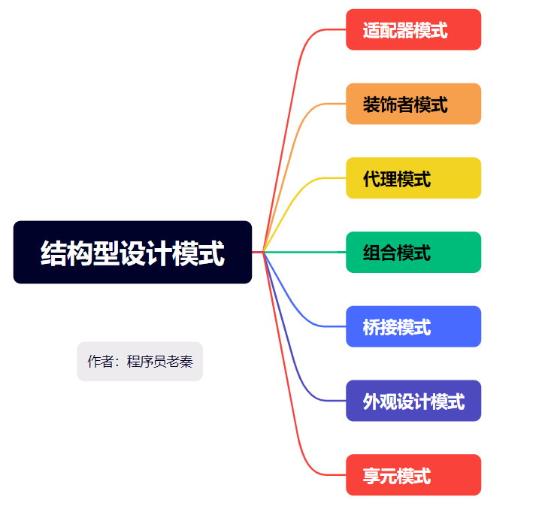**7）享元模式（Flyweight Pattern）：**主要用于减少创建对象的数量，以减少内存占用和提高性能。这种类型的设计模式属于结构型模式，它提供了减少对象数量从而改善应用所需的对象结构的方式。

1. **适配器设计模式**

**(1)核心思想**

适配器设计模式（Adapter Design Pattern）是一种结构型设计模式，用于**将一个类的接口转换为另一个类的接口**，以满足客户端的需求。适配器模式允许不兼容的类能够合作，通过适配器将一个类的接口转换为另一个类的接口，使得两者可以无缝协同工作。

**(2)主要组成部分**

**1）目标接口（Target）：**定义客户端所期望的接口形式。

**2）适配器（Adapter）：**将被适配者的接口转换为目标接口的类。

**3）被适配者（Adaptee）：**需要被适配的类，具有客户端无法直接使用的接口。

**(3)特点**

**1）接口转换：**适配器模式通过转换接口，使得不兼容的类能够协同工作。

**2）复用现有类：**可以在不修改现有类的情况下复用这些类。

**3）提高灵活性：**适配器可以使得不同接口的类协同工作，增加代码的灵活性和可扩展性。

**(4)示例**

下面是一个简单的C++代码示例来说明适配器设计模式的实现：

|  |
| --- |
| #include <iostream>  // 目标接口  class Target {  public:  virtual void request() = 0;  };  // 被适配者类  class Adaptee {  public:  void specificRequest() {  std::cout << "被适配者的特殊请求" << std::endl;  }  };  // 类适配器  class Adapter : public Target, private Adaptee {  public:  void request() override {  specificRequest();  }  };  int main() {  Target* adapter = new Adapter();  adapter->request();  delete adapter;  return 0;  } |

在上面的示例中，**Target 是目标接口**，定义了客户端所期望的接口形式。**Adaptee 是被适配者类**，具有客户端无法直接使用的特殊接口。**Adapter 是适配器类**，通过继承被适配者类和实现目标接口的方法，将被适配者类的接口转换为目标接口。

在 main 函数中，我们创建了一个适配器对象 adapter，然后调用它的 request 方法来展示适配器将被适配者的特殊请求转换为目标接口的能力。

**(5)应用场景**

**适配器设计模式的应用场景包括但不限于以下情况：**

**1）老旧接口的使用：**当需要使用一些老旧接口的功能，但又希望与现有的代码协同工作时，可以使用适配器模式来将老旧接口转换为现有代码所期望的接口形式。

**2）类库的兼容性：**当需要使用某个类库，但该类库的接口与当前项目的接口不兼容时，可以使用适配器模式来将类库的接口转换为项目所期望的接口形式。

**3）接口的统一：**当多个类具有不同的接口，但需要以统一的方式进行操作时，可以使用适配器模式来将它们的接口转换为统一的接口形式。

**4）与第三方组件的集成：**当需要将第三方组件集成到自己的系统中，但第三方组件的接口与自己的系统不兼容时，可以使用适配器模式来将第三方组件的接口转换为自己系统所期望的接口形式。

1. **装饰者设计模式**

**(1)核心思想**

装饰者设计模式（Decorator Design Pattern）是一种结构型设计模式，用于动态地给对象添加额外的职责，同时**不改变其原始类的结构**。装饰者模式通过将对象包装在一个装饰者类中，然后逐层地添加装饰者，从而实现对对象的透明扩展。

**(2)主要组成部分**

**1）抽象构件（Component）：**定义了原始对象和装饰者共同的接口。

**2）具体构件（Concrete Component）：**实现了抽象构件的接口，表示原始对象。

**3）抽象装饰者（Decorator）：**装饰者的抽象类或接口，包含一个指向抽象构件的引用。

**4）具体装饰者（Concrete Decorator）：**具体的装饰者类，继承自抽象装饰者，通过对抽象构件进行装饰。

**(3)特点**

**1）动态扩展：**可以动态地给对象添加新功能，不改变原始类的结构。

**2）灵活性高：**可以组合多个装饰者，以实现复杂的功能扩展。

**3）遵循开闭原则：**对扩展开放，对修改封闭。

**(4)示例**

下面是一个简单的C++代码示例来说明装饰者设计模式的实现：

|  |
| --- |
| #include <iostream>  // 抽象构件  class Component {  public:  virtual void operation() = 0;  };  // 具体构件  class ConcreteComponent : public Component {  public:  void operation() override {  std::cout << "执行具体构件的操作" << std::endl;  }  };  // 抽象装饰者  class Decorator : public Component {  protected:  Component* component;  public:  Decorator(Component* component) : component(component) {}  void operation() override {  if (component != nullptr) {  component->operation();  }  }  };  // 具体装饰者A  class ConcreteDecoratorA : public Decorator {  public:  ConcreteDecoratorA(Component* component) : Decorator(component) {}  void operation() override {  addedBehavior();  Decorator::operation();  }  void addedBehavior() {  std::cout << "具体装饰者A的附加操作" << std::endl;  }  };  // 具体装饰者B  class ConcreteDecoratorB : public Decorator {  public:  ConcreteDecoratorB(Component* component) : Decorator(component) {}  void operation() override {  addedBehavior();  Decorator::operation();  }  void addedBehavior() {  std::cout << "具体装饰者B的附加操作" << std::endl;  }  };  int main() {  Component* component = new ConcreteComponent();  Component* decoratorA = new ConcreteDecoratorA(component);  decoratorA->operation();  Component* decoratorB = new ConcreteDecoratorB(decoratorA);  decoratorB->operation();  delete decoratorB;  delete decoratorA;  delete component;  return 0;  } |

在上面的示例中，Component 是抽象构件，定义了原始对象和装饰者共同的接口。ConcreteComponent 是具体构件，实现了抽象构件的接口，表示原始对象。Decorator 是抽象装饰者，包含一个指向抽象构件的引用，并实现了抽象构件的接口。ConcreteDecoratorA 和 ConcreteDecoratorB 是具体装饰者，继承自抽象装饰者，通过对抽象构件进行装饰。

在 main 函数中，我们创建了一个具体构件 component，然后分别用具体装饰者 ConcreteDecoratorA 和 ConcreteDecoratorB 对其进行装饰。最终，通过调用装饰者的 operation 方法，实现了对原始对象的透明扩展。

**(5)应用场景**

装饰者设计模式的应用场景包括但不限于以下情况：

**1）动态增加功能：**当需要动态地给对象添加额外的职责时，可以使用装饰者模式。通过创建不同的装饰者类，可以在不改变原始对象的情况下，透明地为对象添加新的功能。

**2）多层次的装饰：**当需要对对象进行多层次的装饰时，可以使用装饰者模式。每个具体装饰者可以在上一层装饰的基础上添加新的功能。

**3）组合功能：**当需要将多个不同的功能组合在一起使用时，可以使用装饰者模式。通过创建不同的具体装饰者类，可以按需组合功能。

**4）开放封闭原则：**当希望在不修改现有代码的情况下扩展功能时，可以使用装饰者模式。通过创建新的具体装饰者类，可以在不修改原始对象的情况下添加新的功能。

**5）单一职责原则：**当希望将不同的责任分离到不同的类中，并且可以动态地进行组合时，可以使用装饰者模式。

1. **代理设计模式**

**(1)核心思想**

代理设计模式（Proxy Design Pattern）是一种结构型设计模式，用于在访问对象时提供一种代理，以控制对对象的访问。代理模式通过引入一个代理对象来替代原始对象，从而**可以在不改变原始对象的情况下增加额外的功能或控制访问。**

**(2)主要组成部分**

**1）抽象主题（Subject）：**定义了真实主题和代理的共同接口。

**2）真实主题（Real Subject）：**实际执行业务逻辑的对象。

**3）代理（Proxy）：**一个中间类，通过持有真实主题的引用并实现抽象主题的方法，将客户端的请求委派给真实主题。

**(3)特点**

**1）控制访问：**代理模式可以控制对原始对象的访问。

**2）增强功能：**在不修改原始对象的情况下，通过代理对象增加额外功能。

**3）远程代理：**用于处理网络通信，隐藏底层的网络细节。

**4）虚拟代理：**延迟对象的创建，只有在需要时才创建真实对象。

**5）保护代理：**控制访问权限，确保安全性。

**(4)示例**

下面是一个简单的C++代码示例来说明代理设计模式的实现：

|  |
| --- |
| #include <iostream>  // 抽象主题  class Subject {  public:  virtual void request() = 0;  };  // 真实主题  class RealSubject : public Subject {  public:  void request() override {  std::cout << "真实主题的请求" << std::endl;  }  };  // 代理  class Proxy : public Subject {  private:  RealSubject* realSubject;  public:  Proxy() {  realSubject = new RealSubject();  }  ~Proxy() {  delete realSubject;  }  void request() override {  // 在调用真实主题之前可以添加额外的逻辑  std::cout << "代理的请求" << std::endl;  // 委托给真实主题处理  realSubject->request();  }  };  int main() {  Subject* proxy = new Proxy();  proxy->request();  delete proxy;  return 0;  } |

在上面的示例中，Subject 是抽象主题，定义了真实主题和代理的共同接口。RealSubject 是真实主题，实现了抽象主题的方法，用于执行实际的业务逻辑。Proxy 是代理类，持有真实主题的引用，并实现抽象主题的方法，通过委托真实主题来处理客户端的请求。

在 main 函数中，我们创建了一个代理对象 proxy，然后调用它的 request 方法来展示代理将请求委托给真实主题的能力。

**(5)应用场景**

代理设计模式的应用场景包括但不限于以下情况：

**1）远程代理：**当需要访问远程对象时，可以使用代理模式来隐藏底层的网络通信细节，客户端通过代理对象访问远程对象。

**2）虚拟代理：**当创建一个对象的成本很高时，可以使用代理模式来延迟对象的实际创建，只有在真正需要时才创建真实对象。

**3）安全代理：**当需要对对象的访问进行控制时，可以使用代理模式来添加额外的安全性检查，例如权限验证等。

**4）缓存代理：**当需要缓存对象的结果以提高性能时，可以使用代理模式来实现缓存功能，代理对象可以在调用真实对象之前检查缓存，并返回缓存结果。

**5）日志记录代理：**当需要记录对象的操作日志时，可以使用代理模式来在调用真实对象之前或之后添加日志记录的功能。

1. **组合设计模式**

**(1)核心思想**

组合模式允许你将对象组合成树形结构来表示“部分-整体”的层次结构。组合模式使得客户端对单个对象和组合对象的使用具有一致性。通过组合模式，客户端可以统一地对待单个对象和对象组合，无需关注它们是单个对象还是组合对象。

**(2)主要组成部分**

**1）抽象组件类（Component）：**定义了组合对象和叶子对象的共同接口或抽象类。

**2）叶子组件类（Leaf）：**表示树形结构中的叶子节点，叶子节点没有子节点。

**3）组合组件类（Composite）：**表示树形结构中的组合节点，组合节点可以包含叶子节点或其他组合节点。

**(3)特点**

**1）统一处理：**客户端可以一致地处理单个对象和组合对象。

**2）层次结构：**通过树形结构表示对象之间的层次关系。

**3）简化客户端代码：**客户端无需区分单个对象和组合对象，简化了代码复杂性。

**(4)示例代码**

下面是一个简单的C++代码示例来说明组合设计模式的实现：

|  |
| --- |
| #include <iostream>  #include <vector>  // 抽象组件类  class Component {  public:  virtual void operation() = 0;  virtual ~Component() = default;  };  // 叶子组件类  class Leaf : public Component {  public:  void operation() override {  std::cout << "叶子组件的操作" << std::endl;  }  };  // 组合组件类  class Composite : public Component {  private:  std::vector<Component*> components;  public:  void addComponent(Component* component) {  components.push_back(component);  }  void operation() override {  std::cout << "组合组件的操作" << std::endl;  for (Component* component : components) {  component->operation();  }  }  ~Composite() {  for (Component* component : components) {  delete component;  }  }  };  int main() {  Component* leaf1 = new Leaf();  Component* leaf2 = new Leaf();  Composite* composite = new Composite();  composite->addComponent(leaf1);  composite->addComponent(leaf2);  composite->operation();  delete composite;  return 0;  } |

在上面的示例中，Component 是抽象组件类，定义了组件对象的操作方法。Leaf 是叶子组件类，实现了抽象组件类的操作方法。Composite 是组合组件类，可持有多个叶子组件或其他组合组件，并实现了抽象组件类的操作方法。

在 main 函数中，我们首先创建了两个叶子组件对象 leaf1 和 leaf2，以及一个组合组件对象 composite。然后通过 composite 的 addComponent 方法将叶子组件对象添加到组合组件对象中。最后调用组合组件对象的操作方法，会依次调用叶子组件对象的操作方法来展示整个组合对象的行为。

**(5)应用场景**

**1）树形结构：**当需要表示对象的层次结构，且对象之间存在“整体-部分”的关系时，可以使用组合模式来构建树形结构，方便对整个结构进行统一操作。

**2）GUI界面中的布局：**在图形用户界面（GUI）的布局中，可以使用**组合模式来构建复杂的布局结构**，通过将容器组件和子组件组合起来，方便进行整体和部分的布局调整。

**3）文件系统的管理：**在文件系统中，文件和文件夹之间存在层次关系，可以使用组合模式来构建文件系统的层次结构，方便对文件和文件夹进行统一的管理和操作。

**4）组织机构的管理：**在组织机构中，部门和员工之间存在层次关系，可以使用组合模式来构建组织机构的层次结构，方便对整个组织进行统一的管理和操作。

1. **桥接设计模式**

**(1)核心思想**

桥接模式旨在将一个对象的抽象部分与具体实现部分分离，使得它们可以独立地变化。通过这种方式，系统的抽象层和实现层可以独立进行扩展，而不会相互影响，从而提高系统的灵活性和可扩展性。

**(2)主要组成部分**

**1）抽象部分（Abstraction）：**定义了抽象接口，并包含一个对实现部分的引用。

**2）具体抽象部分（Concrete Abstraction）：**抽象部分的具体实现，通常是抽象部分的子类。

**3）实现部分（Implementor）：**定义了实现接口，提供基本的操作。

**4）具体实现部分（Concrete Implementor）：**实现部分的具体实现，通常是实现部分的子类。

**(3)特点**

**1）解耦抽象与实现：**通过引入桥接接口，将抽象部分和实现部分分离，允许它们独立地变化和扩展。

**2）提高灵活性：**可以动态地切换不同的实现部分，实现更灵活的系统行为。

**3）处理多个变化维度：**将每个变化维度抽象成抽象部分和实现部分，灵活地组合不同的变化维度。

**(4)示例代码**

下面是一个简单的C++代码示例来说明桥接设计模式的实现：

|  |
| --- |
| #include <iostream>  // 实现部分  class Implementor {  public:  virtual void operationImpl() = 0;  };  // 具体实现部分A  class ConcreteImplementorA : public Implementor {  public:  void operationImpl() override {  std::cout << "具体实现部分A的操作" << std::endl;  }  };  // 具体实现部分B  class ConcreteImplementorB : public Implementor {  public:  void operationImpl() override {  std::cout << "具体实现部分B的操作" << std::endl;  }  };  // 抽象部分  class Abstraction {  protected:  Implementor* implementor;  public:  Abstraction(Implementor* implementor) : implementor(implementor) {}  virtual void operation() = 0;  };  // 具体抽象部分A  class ConcreteAbstractionA : public Abstraction {  public:  ConcreteAbstractionA(Implementor* implementor) : Abstraction(implementor) {}  void operation() override {  std::cout << "具体抽象部分A的操作" << std::endl;  implementor->operationImpl();  }  };  // 具体抽象部分B  class ConcreteAbstractionB : public Abstraction {  public:  ConcreteAbstractionB(Implementor* implementor) : Abstraction(implementor) {}  void operation() override {  std::cout << "具体抽象部分B的操作" << std::endl;  implementor->operationImpl();  }  };  int main() {  Implementor* implementorA = new ConcreteImplementorA();  Abstraction* abstractionA = new ConcreteAbstractionA(implementorA);  abstractionA->operation();  Implementor* implementorB = new ConcreteImplementorB();  Abstraction* abstractionB = new ConcreteAbstractionB(implementorB);  abstractionB->operation();  delete abstractionB;  delete implementorB;  delete abstractionA;  delete implementorA;  return 0;  } |

在上面的示例中：

Implementor 是实现部分，定义了实现的接口。

ConcreteImplementorA 和 ConcreteImplementorB 是具体实现部分，分别实现了 Implementor 的接口。

Abstraction 是抽象部分，定义了抽象接口，并包含一个对实现部分的引用。

ConcreteAbstractionA 和 ConcreteAbstractionB 是具体抽象部分，继承自 Abstraction，实现了抽象部分的接口。

main 函数中，我们创建了具体实现部ConcreteImplementorA 和 ConcreteImplementorB，然后用具体抽象部ConcreteAbstractionA 和 ConcreteAbstractionB 对其进行桥接。通过调用抽象部分的 operation 方法，实现了对实现部分的透明调用。

**(5)应用场景**

**1）解耦抽象与实现：**当需要在抽象部分和实现部分之间进行解耦，使它们可以独立地变化时，可以使用桥接模式。

**2）运行时切换实现：**当需要在运行时切换不同的实现部分时，可以使用桥接模式。通过更换具体实现部分，可以动态改变系统的行为。

**3）处理多个变化维度：**当一个类存在多个变化维度时，可以使用桥接模式。通过将每个变化维度抽象成抽象部分和实现部分，可以灵活地组合不同的变化维度。

**4）独立扩展抽象与实现：**当需要对抽象部分和实现部分进行独立扩展时，可以使用桥接模式。通过增加新的具体实现部分或具体抽象部分，可以扩展系统的功能。

1. **外观设计模式的理解**

**(1)核心思想**

外观模式提供了一个高级别的接口，将多个底层接口组合成一个更简单的接口，以供客户端使用。这有助于隔离客户端代码和复杂子系统之间的耦合关系。

**(2)主要组成部分**

**1）外观类（Facade）：**提供一个简单的接口，封装了对一个或多个子系统的复杂操作。它知道如何与子系统协调工作以完成特定任务。

**2）子系统类（Subsystems）：**这些类包含了系统的具体实现，但对客户端是不可见的。客户端通过外观类来与这些子系统进行交互。

**特点**

**1）简化接口：**外观模式提供了一个简化的接口，隐藏了子系统的复杂性，使客户端更容易使用。

**2）降低耦合：**客户端代码与子系统之间的依赖性降低，因为客户端只需与外观对象交互，而不需要直接与多个子系统交互。

**3）改进可维护性：**外观模式将系统的组件组织得更好，有助于维护和修改系统的不同部分，而不会影响客户端。

**(3)示例**

假设你正在开发一个多媒体播放器应用程序，其中包含音频播放、视频播放和字幕显示等多个子系统。你可以使用**外观模式来创建一个多媒体播放器的外观类，将这些子系统组合起来**，并提供一个简化的接口供客户端使用：

|  |
| --- |
| #include <iostream>  #include <string>  // 外观类 - 多媒体播放器  class MultimediaPlayer {  private:  AudioPlayer audioPlayer;  VideoPlayer videoPlayer;  SubtitlePlayer subtitlePlayer;  public:  MultimediaPlayer() {  // 初始化子系统  }  // 提供一个播放多媒体文件的简化接口  void playMedia(const std::string& mediaFilePath) {  audioPlayer.playAudio(mediaFilePath);  videoPlayer.playVideo(mediaFilePath);  subtitlePlayer.displaySubtitles(mediaFilePath);  }  };  // 子系统类 - 音频播放器  class AudioPlayer {  public:  void playAudio(const std::string& filePath) {  std::cout << "播放音频：" << filePath << std::endl;  // 实际音频播放逻辑  }  };  // 子系统类 - 视频播放器  class VideoPlayer {  public:  void playVideo(const std::string& filePath) {  std::cout << "播放视频：" << filePath << std::endl;  // 实际视频播放逻辑  }  };  // 子系统类 - 字幕显示器  class SubtitlePlayer {  public:  void displaySubtitles(const std::string& filePath) {  std::cout << "显示字幕：" << filePath << std::endl;  // 实际字幕显示逻辑  }  };  int main() {  MultimediaPlayer player;  player.playMedia("example.mp4");  return 0;  } |

在上面的示例中，MultimediaPlayer 类充当外观，隐藏了音频播放、视频播放和字幕显示等子系统的复杂性，提供了一个简化的接口供客户端使用。

**(4)应用场景**

外观模式通常在以下情况下使用：

**1）系统的多个复杂子系统需要与客户端交互：**但客户端不需要了解这些子系统的具体工作方式时，可以使用外观模式简化接口。

**2）将系统的组件分层：**使客户端可以轻松访问高级别的接口，而不必处理底层的复杂性。

**3）隔离客户端代码和底层子系统：**提高代码的可维护性和可扩展性。外观模式可以帮助简化大型系统的设计和开发，降低系统的复杂性。

1. **享元设计模式**

**(1)核心思想**

享元设计模式是一种结构型设计模式，旨在通过共享对象来最小化内存使用和提高性能。该模式适用于需要创建大量细粒度对象的情况，通过共享相同的对象实例来减少内存占用。

**(2)内部状态与外部状态**

**1）内部状态（Intrinsic State）：对象共享的部分，**不会随着外部环境的改变而改变。

**2）外部状态（Extrinsic State）：对象特定的部分，**会随着外部环境的改变而改变。

**(3)结构**

**1）抽象享元类（Flyweight）：**定义享元对象的接口。

**2）具体享元类（ConcreteFlyweight）：**实现抽象享元接口，并定义内部状态。

**3）享元工厂类（FlyweightFactory）：**用于创建和管理享元对象，确保享元对象的共享。

**(4)示例**

以下是一个简单的C++代码示例，展示了享元设计模式的实现：

|  |
| --- |
| #include <iostream>  #include <unordered_map>  // 抽象享元类  class Flyweight {  public:  virtual void operation(int extrinsicState) = 0;  };  // 具体享元类  class ConcreteFlyweight : public Flyweight {  public:  void operation(int extrinsicState) override {  std::cout << "具体享元对象，外部状态为：" << extrinsicState << std::endl;  }  };  // 享元工厂类  class FlyweightFactory {  private:  std::unordered_map<int, Flyweight*> flyweights;  public:  Flyweight* getFlyweight(int key) {  if (flyweights.find(key) == flyweights.end()) {  flyweights[key] = new ConcreteFlyweight();  }  return flyweights[key];  }  ~FlyweightFactory() {  for (auto& pair : flyweights) {  delete pair.second;  }  }  };  int main() {  FlyweightFactory factory;  Flyweight* flyweight1 = factory.getFlyweight(1);  flyweight1->operation(100);  Flyweight* flyweight2 = factory.getFlyweight(2);  flyweight2->operation(200);  Flyweight* flyweight3 = factory.getFlyweight(1);  flyweight3->operation(300);  return 0;  } |

**(6)解释**

在上述代码中：

Flyweight 是抽象享元类，定义了享元对象的操作方法。

ConcreteFlyweight 是具体享元类，实现了抽象享元类的方法。

FlyweightFactory 是享元工厂类，用于创建和管理享元对象。

在 main 函数中，通过享元工厂对象 factory 获取具体享元对象，并调用其操作方法来展示对象的外部状态。

**(7)应用场景**

**1）大量细粒度对象：**当需要创建大量细粒度的对象，并且这些对象之间有很多共享的部分时，可以使用享元模式来共享相同的对象实例，减少内存占用。

**2）缓存：**在需要频繁访问的数据缓存中，使用享元模式可以减少重复创建对象的开销，提高访问速度。

**3）文字处理器：**在文字处理器中，每个字符都可以看作一个享元对象，通过共享相同的字符对象实例，可以减少内存使用量。

**4）游戏中的角色和地图：**在游戏中，角色和地图等对象可能会有多个实例，使用享元模式可以共享相同的对象实例，提高游戏性能。

**行为型设计模式（Behavioral Patterns）**

这些模式关注于对象的行为问题，是**对在不同的对象之间划分责任和算法的抽象化**；不仅仅关注类和对象的结构，而且重点关注它们之间的相互作用。常见的行为型模式包括：

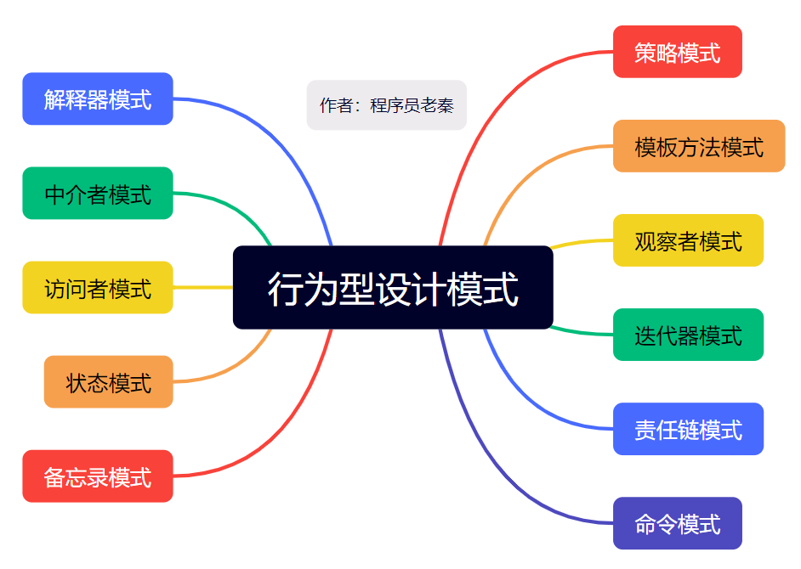

**1）策略模式（Strategy Pattern）：**定义一系列的算法，把它们一个个封装起来，并且使它们可**相互替换**。

**2）模板方法模式（Template Method Pattern）：**定义一个操作中的算法的骨架，而将一些步骤延迟到子类中，使得**子类可以不改变一个算法的结构即可重定义该算法的某些特定步骤**。

**3）观察者模式（Observer Pattern）：**定义对象间的一种一对多的依赖关系，**当一个对象的状态发生变化时，所有依赖于它的对象都得到通知并被自动更新**。

**4）迭代器模式（Iterator Pattern）：**提供一种方法访问一个容器对象中各个元素，而又**不需要暴露该对象的内部细节。**

**5）责任链模式（Chain of Responsibility Pattern）：**使**多个对象都有机会处理请求**，从而避免请求的发送者和接收者之间的耦合关系。

**6）命令模式（Command Pattern）：**将一个请求封装为一个对象，从而使你可用不同的请求对客户进行参数化。

**7）备忘录模式（Memento Pattern）：**在不破坏封装性的前提下，**捕获一个对象的内部状态，**并在该对象之外保存这个状态。

**8）状态模式（State Pattern）：**允许一个对象在其**内部状态发生改变时改变其行为**。

**9）访问者模式（Visitor Pattern）：**表示一个作用于某对象结构中的各元素的操作，使你可以在不改变各元素类的前提下定义作用于这些元素的新操作。

**10）中介者模式（Mediator Pattern）：**用一个中介对象来封装一系列的对象交互，**使对象不需要显式地相互引用，**从而使其耦合松散。

**11）解释器模式（Interpreter Pattern）：**给定一个语言，定义它的文法表示，并定义一个解释器，该解释器使用该表示来解释语言中的句子。

1. **解释器设计模式**

**(1)核心思想**

解释器设计模式（Interpreter Design Pattern）是一种行为型设计模式，它定义了一种语言和解释器的结构，用于解释和执行特定的语法规则。该模式将语言的表达式表示为一个抽象语法树，并**定义了一组解释器来解释和执行这些语法规则**。

**(2)主要组成部分**

**1）抽象表达式：**一个抽象类或接口，定义了解释器的抽象方法。

**2）终结符表达式：**表示语言中的终结符，实现了抽象表达式的解释方法。

**3）非终结符表达式：**表示语言中的非终结符，通常由多个终结符表达式组成，并实现了抽象表达式的解释方法。

**4）上下文：**保存了解释器的全局信息，并提供给解释器访问和操作的接口。

**(3)示例代码**

下面是一个简单的C++代码示例来说明解释器设计模式的实现：

|  |
| --- |
| #include <iostream>  #include <unordered_map>  // 上下文类  class Context {  private:  std::unordered_map<std::string, bool> variables;  public:  bool getVariable(const std::string& name) {  return variables[name];  }  void setVariable(const std::string& name, bool value) {  variables[name] = value;  }  };  // 抽象表达式类  class Expression {  public:  virtual bool interpret(Context& context) = 0;  };  // 终结符表达式类  class TerminalExpression : public Expression {  private:  std::string variable;  public:  TerminalExpression(const std::string& variable) : variable(variable) {}  bool interpret(Context& context) override {  return context.getVariable(variable);  }  };  // 非终结符表达式类  class AndExpression : public Expression {  private:  Expression* expression1;  Expression* expression2;  public:  AndExpression(Expression* expression1, Expression* expression2)  : expression1(expression1), expression2(expression2) {}  bool interpret(Context& context) override {  return expression1->interpret(context) && expression2->interpret(context);  }  };  // 非终结符表达式类  class OrExpression : public Expression {  private:  Expression* expression1;  Expression* expression2;  public:  OrExpression(Expression* expression1, Expression* expression2)  : expression1(expression1), expression2(expression2) {}  bool interpret(Context& context) override {  return expression1->interpret(context) || expression2->interpret(context);  }  };  int main() {  Context context;  context.setVariable("A", true);  context.setVariable("B", false);  Expression* expression1 = new TerminalExpression("A");  Expression* expression2 = new TerminalExpression("B");  // A AND B  Expression* andExpression = new AndExpression(expression1, expression2);  bool result = andExpression->interpret(context);  std::cout << "A AND B = " << result << std::endl;  // A OR B  Expression* orExpression = new OrExpression(expression1, expression2);  result = orExpression->interpret(context);  std::cout << "A OR B = " << result << std::endl;  delete expression1;  delete expression2;  delete andExpression;  delete orExpression;  return 0;  } |

**(4)应用场景**

**1）特定语言的解释和执行：**当需要解释和执行一种特定语言或表达式时，例如解析和执行自定义查询语言、配置文件或规则引擎时。

**2）扩展语言的语法规则：**当需要灵活地扩展语言的语法规则时，解释器模式通过定义抽象表达式、终结符表达式和非终结符表达式，使得我们可以轻松地添加新的语法规则，并解释和执行这些规则。

**3）解析和执行复杂逻辑：**当需要对复杂的逻辑进行解析和执行时，解释器模式可以将复杂的逻辑分解为简单的语法规则，并通过组合和嵌套表达式来实现逻辑的解释和执行。

1. **中介者设计模式**

中介者设计模式是一种行为型设计模式，用于降低多个对象之间的耦合性。中介者模式通过引入一个中介者对象，将对象间的交互集中管理，从而避免了对象之间的直接通信。

**(1)主要角色**

**中介者（Mediator）：**定义了与各同事对象通信的接口。

**具体中介者（Concrete Mediator）：**实现中介者接口，协调各同事对象之间的通信。

**同事类（Colleague）：**每个同事对象知道自己的中介者对象，并通过中介者与其他同事对象通信。

**(2)示例代码**

下面是一个简单的C++代码示例来说明中介者设计模式的实现：

|  |
| --- |
| #include <iostream>  #include <string>  // 抽象中介者类  class Colleague;  class Mediator {  public:  virtual void sendMessage(const std::string& message, Colleague* colleague) = 0;  };  // 具体中介者类  class ConcreteMediator : public Mediator {  private:  Colleague* colleague1;  Colleague* colleague2;  public:  void setColleague1(Colleague* colleague) {  colleague1 = colleague;  }  void setColleague2(Colleague* colleague) {  colleague2 = colleague;  }  void sendMessage(const std::string& message, Colleague* colleague) override {  if (colleague == colleague1) {  colleague2->receiveMessage(message);  }  else if (colleague == colleague2) {  colleague1->receiveMessage(message);  }  }  };  // 同事类  class Colleague {  protected:  Mediator* mediator;  public:  void setMediator(Mediator* mediator) {  this->mediator = mediator;  }  virtual void sendMessage(const std::string& message) = 0;  virtual void receiveMessage(const std::string& message) = 0;  };  // 具体同事类A  class ConcreteColleagueA : public Colleague {  public:  void sendMessage(const std::string& message) override {  mediator->sendMessage(message, this);  }  void receiveMessage(const std::string& message) override {  std::cout << "同事类A收到消息：" << message << std::endl;  }  };  // 具体同事类B  class ConcreteColleagueB : public Colleague {  public:  void sendMessage(const std::string& message) override {  mediator->sendMessage(message, this);  }  void receiveMessage(const std::string& message) override {  std::cout << "同事类B收到消息：" << message << std::endl;  }  };  int main() {  Mediator* mediator = new ConcreteMediator();  Colleague* colleague1 = new ConcreteColleagueA();  Colleague* colleague2 = new ConcreteColleagueB();  mediator->setColleague1(colleague1);  mediator->setColleague2(colleague2);  colleague1->setMediator(mediator);  colleague2->setMediator(mediator);  colleague1->sendMessage("Hello, Colleague B!");  colleague2->sendMessage("Hi, Colleague A!");  delete mediator;  delete colleague1;  delete colleague2;  return 0;  } |

**(3)解释**

**Mediator：**中介者抽象类，定义了 sendMessage 方法，用于发送消息。

**ConcreteMediator：**具体中介者类，维护了两个同事对象的引用，并实现了 sendMessage 方法来协调同事对象之间的通信。

**Colleague：**同事抽象类，定义了与中介者进行通信的方法。

**ConcreteColleagueA 和 ConcreteColleagueB：**具体同事类，实现了 sendMessage 和 receiveMessage 方法，通过中介者发送和接收消息。

在 main 函数中，我们创建了一个具体中介者对象 mediator，以及两个具体同事类对象 colleague1 和 colleague2。通过中介者 mediator 设置同事对象之间的关联，并调用 sendMessage 方法进行通信，显示了中介者模式的工作原理。

**(4)应用场景**

**1）集中管理和协调对象间的通信：**当对象间的通信过程需要集中管理和协调时，可以使用中介者模式。中介者模式可以将对象间的交互逻辑集中在中介者中，简化对象之间的通信。

**2）解决对象间的循环依赖：**当对象间存在循环依赖关系时，可以使用中介者模式。中介者模式可以解决对象间的循环依赖问题，将复杂的关系转化为中介者与各个对象之间的简单关系。

**3）减少对象数量：**当希望通过一个共享的中介者来减少系统中对象的数量时，可以使用中介者模式。中介者模式将对象间的一对多关系转化为一对一关系，减少了对象之间的直接耦合。

1. **访问者设计模式**

访问者设计模式（Visitor Design Pattern）是一种行为型设计模式，用于将数据结构与对数据的操作分离。通过访问者模式，可以在不更改数据结构的情况下定义新的操作。这种模式使得增加新的操作非常容易，且不会影响现有的数据结构。

**(1)主要角色**

**1）访问者（Visitor）：**定义了对每种具体元素的访问操作。

**2）具体访问者（Concrete Visitor）：**实现了访问者接口，定义了对具体元素的操作。

**3）元素（Element）：**定义了接受访问者的方法（accept），该方法将访问请求传递给访问者。

**4）具体元素（Concrete Element）：**实现了元素接口，定义了具体元素的行为。

**5）对象结构（Object Structure）：**包含元素的集合，并提供遍历元素的方法。

**(2)示例代码**

**下面是一个简单的C++代码示例来说明访问者设计模式的实现：**

|  |
| --- |
| #include <iostream>  #include <vector>  #include <memory>  // 前向声明  class ConcreteElementA;  class ConcreteElementB;  // 访问者接口  class Visitor {  public:  virtual void visit(ConcreteElementA* element) = 0;  virtual void visit(ConcreteElementB* element) = 0;  };  // 具体访问者A  class ConcreteVisitorA : public Visitor {  public:  void visit(ConcreteElementA* element) override {  std::cout << "具体访问者A访问具体元素A，执行操作A" << std::endl;  }  void visit(ConcreteElementB* element) override {  std::cout << "具体访问者A访问具体元素B，执行操作B" << std::endl;  }  };  // 具体访问者B  class ConcreteVisitorB : public Visitor {  public:  void visit(ConcreteElementA* element) override {  std::cout << "具体访问者B访问具体元素A，执行操作C" << std::endl;  }  void visit(ConcreteElementB* element) override {  std::cout << "具体访问者B访问具体元素B，执行操作D" << std::endl;  }  };  // 元素接口  class Element {  public:  virtual void accept(Visitor* visitor) = 0;  };  // 具体元素A  class ConcreteElementA : public Element {  public:  void accept(Visitor* visitor) override {  visitor->visit(this);  }  };  // 具体元素B  class ConcreteElementB : public Element {  public:  void accept(Visitor* visitor) override {  visitor->visit(this);  }  };  // 对象结构  class ObjectStructure {  private:  std::vector<std::unique_ptr<Element>> elements;  public:  void addElement(std::unique_ptr<Element> element) {  elements.push_back(std::move(element));  }  void accept(Visitor* visitor) {  for (const auto& element : elements) {  element->accept(visitor);  }  }  };  int main() {  ObjectStructure objectStructure;  objectStructure.addElement(std::make_unique<ConcreteElementA>());  objectStructure.addElement(std::make_unique<ConcreteElementB>());  ConcreteVisitorA visitorA;  ConcreteVisitorB visitorB;  objectStructure.accept(&visitorA);  objectStructure.accept(&visitorB);  return 0;  } |

**(3)解释**

**Visitor：**访问者接口，定义了对具体元素的访问方法。

**ConcreteVisitorA 和 ConcreteVisitorB：**具体访问者，实现了访问者接口，分别定义了对具体元素的不同操作。

**Element：**元素接口，定义了接受访问者的方法。

**ConcreteElementA 和 ConcreteElementB：**具体元素，实现了元素接口，并调用访问者的访问方法。

**ObjectStructure：**对象结构，维护元素集合，并提供接受访问者的方法。

在 main 函数中，创建了一个对象结构 objectStructure，并向其中添加了具体元素 ConcreteElementA 和 ConcreteElementB。然后创建了具体访问者 ConcreteVisitorA 和 ConcreteVisitorB，并通过调用 objectStructure 的 accept 方法，实现对元素的遍历和操作的执行。

**(4)应用场景**

**1）处理复杂的对象结构：**当存在一个复杂的对象结构，并需要对该结构进行不同的操作时，可以使用访问者模式。通过将操作封装在具体访问者中，可以实现对不同操作的灵活扩展。

**2）避免在元素类中添加新的操作：**当不希望在元素类中添加新的操作，或者需要对元素进行操作的算法具有不同的变化时，可以使用访问者模式。通过将操作封装在具体访问者中，可以在不更改元素类的情况下定义新的操作。

**3）组合访问和频繁变化的操作：**当需要对元素进行组合访问，且元素类的结构稳定，但操作算法的变化频繁时，可以使用访问者模式。通过访问者模式，可以将不同的操作逻辑抽离出来，避免对元素类的修改。

1. **状态设计模式**

**(1)核心思想**

状态模式通过将对象的行为封装在不同的状态类中，并**通过上下文类管理状态之间的转换**，从而实现对象在不同状态下表现出不同的行为。这样可以避免在对象的行为方法中使用大量的条件语句来处理不同的状态。

**(2)组成部分**

**1）上下文（Context）：**维护一个当前状态的引用，并将请求委托给当前状态处理。

**2）状态（State）：**定义了状态的接口，声明了一个或多个在特定状态下的方法。

**3）具体状态（Concrete State）：**实现了状态接口中的方法，定义了在特定状态下的行为。

**(3)示例代码**

下面是一个简单的C++代码示例来说明状态设计模式的实现：

|  |
| --- |
| #include <iostream>  class Context;  // 状态抽象类  class State {  public:  virtual void handle(Context* context) = 0;  virtual ~State() = default;  };  // 具体状态类A  class ConcreteStateA : public State {  public:  void handle(Context* context) override;  };  // 具体状态类B  class ConcreteStateB : public State {  public:  void handle(Context* context) override;  };  // 上下文类  class Context {  private:  State* currentState;  public:  Context(State* initialState) : currentState(initialState) {}  ~Context() { delete currentState; }  void setState(State* state) {  delete currentState;  currentState = state;  }  void request() {  currentState->handle(this);  }  };  void ConcreteStateA::handle(Context* context) {  std::cout << "当前状态是A，执行操作A，切换到状态B" << std::endl;  context->setState(new ConcreteStateB());  }  void ConcreteStateB::handle(Context* context) {  std::cout << "当前状态是B，执行操作B，切换到状态A" << std::endl;  context->setState(new ConcreteStateA());  }  int main() {  Context* context = new Context(new ConcreteStateA());  context->request(); // 输出：当前状态是A，执行操作A，切换到状态B  context->request(); // 输出：当前状态是B，执行操作B，切换到状态A  delete context;  return 0;  } |

**(4)解释**

**State：**状态抽象类，定义了状态的接口方法 handle。

**ConcreteStateA 和 ConcreteStateB：**具体状态类，分别实现了在不同状态下的行为。

**Context：**上下文类，拥有一个当前状态的引用，并将请求委托给当前状态处理。

在 main 函数中，创建了一个上下文对象 context，并将初始状态设置为 ConcreteStateA。然后通过调用 context 的 request 方法来触发状态的改变。

**(5)应用场景**

**1）对象行为依赖状态：**当一个对象的行为取决于其内部状态，并且该对象在运行时需要根据状态改变行为时，可以使用状态模式。

**2）操作有多个实现方式：**当一个操作具有多个不同的实现方式，每个实现方式对应一个状态时，可以使用状态模式。状态模式可以将不同的操作实现分离到不同的状态类中，避免了使用大量的条件语句。

**3）复杂状态转换：**当对象的行为在不同状态下会发生变化，并且状态转换的规则较为复杂时，可以使用状态模式。状态模式将状态转换的逻辑封装在状态类中，使得状态转换的逻辑更加清晰、可维护。

**4）动态切换状态：**当一个对象**在不同状态下需要执行不同的操作**，并且需要动态地切换状态时，可以使用状态模式。状态模式可以使对象的状态转换更加灵活，可以根据需要随时切换状态。

1. **备忘录设计模式**

备忘录设计模式（Memento Design Pattern）是一种行为型设计模式，用于捕获和保存对象的内部状态，以便在需要时能够恢复到之前的状态。它将对象的状态封装在备忘录对象中，同时提供了对备忘录的创建、恢复和管理。

**(1)核心思想**

备忘录模式通过将对象的状态封装在备忘录对象中，实现了状态的保存和恢复。**通过备忘录模式，可以在不破坏对象封装性的情况下，实现对对象状态的保存和恢复。**

**(2)组成部分**

**原发器（Originator）：**需要保存状态的对象，它可以创建备忘录对象，将当前状态保存到备忘录中，或从备忘录中恢复之前的状态。

**备忘录（Memento）：**用于保存原发器状态的对象，它提供了访问原发器状态的接口，但不允许其他对象修改备忘录的状态。

**负责人（Caretaker）：**用于管理备忘录对象的对象，它保存了多个备忘录对象，并提供了对备忘录的管理操作，例如保存备忘录、获取备忘录等。

**(3)示例代码**

下面是一个简单的C++代码示例来说明备忘录设计模式的实现：

|  |
| --- |
| #include <iostream>  #include <string>  // 备忘录类  class Memento {  private:  std::string state;  public:  Memento(const std::string& state) : state(state) {}  std::string getState() const {  return state;  }  };  // 原发器类  class Originator {  private:  std::string state;  public:  void setState(const std::string& state) {  this->state = state;  }  std::string getState() const {  return state;  }  Memento* createMemento() const {  return new Memento(state);  }  void restoreMemento(const Memento* memento) {  state = memento->getState();  }  };  // 负责人类  class Caretaker {  private:  Memento* memento;  public:  void saveMemento(Memento* memento) {  this->memento = memento;  }  Memento* getMemento() const {  return memento;  }  };  int main() {  Originator originator;  Caretaker caretaker;  // 设置初始状态  originator.setState("State 1");  std::cout << "Current state: " << originator.getState() << std::endl;  // 保存备忘录  caretaker.saveMemento(originator.createMemento());  // 修改状态  originator.setState("State 2");  std::cout << "Current state: " << originator.getState() << std::endl;  // 恢复到之前的状态  originator.restoreMemento(caretaker.getMemento());  std::cout << "Current state: " << originator.getState() << std::endl;  return 0;  } |

**(4)解释**

**Originator：**原发器类，具有一个状态 state，并提供了设置状态、获取状态、创建备忘录和恢复备忘录的方法。

**Memento：**备忘录类，保存了原发器的状态，并提供了获取状态的方法。

**Caretaker：**负责人类，保存了备忘录对象，并提供了保存备忘录和获取备忘录的方法。

在 main 函数中，我们创建了原发器对象 originator 和负责人对象 caretaker。然后，设置原发器的初始状态，并输出当前状态。接着，保存备忘录，并修改原发器的状态，再次输出当前状态。最后，恢复到之前的状态，并输出当前状态，验证备忘录的恢复功能。

**(5)应用场景**

**1）保存和恢复对象状态：**当需要保存和恢复对象的内部状态时，可以使用备忘录模式。例如，在文本编辑器中，可以使用备忘录模式来实现撤销和恢复操作，以便用户可以回到之前的编辑状态。

**2）快照功能：**当需要实现快照功能，保存对象的某个状态，以便后续可以随时恢复到该状态时，可以使用备忘录模式。例如，在游戏中，可以使用备忘录模式来保存游戏的进度，以便玩家可以在需要时恢复到之前的进度。

**3）事务回滚：**当需要实现事务的回滚功能，将一系列操作封装成一个事务，并在失败或取消时能够回滚到事务开始前的状态时，可以使用备忘录模式。例如，在数据库管理系统中，可以使用备忘录模式来实现事务的回滚功能。

**4）多级撤销和恢复：**当需要实现多级撤销和恢复操作时，可以使用备忘录模式。备忘录模式可以保存多个备忘录对象，以便实现多级撤销和恢复的功能。

1. **策略设计模式**

策略设计模式（Strategy Design Pattern）是一种行为型设计模式，它定义了一系列算法，并将每个算法封装到具体的策略类中，使得它们可以互相替换。通过使用策略模式，可以在运行时动态地选择算法，而不需要修改调用算法的代码。

**(1)核心思想**

策略模式通过将算法的定义和使用分离，使得算法可以在不同的上下文中复用，同时可以在运行时根据需求选择不同的算法实现。

**(2)组成部分**

**策略（Strategy）：**策略的抽象类或接口，定义了算法的公共接口。

**具体策略（Concrete Strategy）：**策略的具体实现类，实现了算法的具体逻辑。

**上下文（Context）：**使用策略的对象，它持有一个策略对象，并在需要时调用策略的方法。

**(3)示例代码**

下面是一个简单的C++代码示例来说明策略设计模式的实现：

|  |
| --- |
| #include <iostream>  // 策略抽象类  class Strategy {  public:  virtual void execute() = 0;  };  // 具体策略类A  class ConcreteStrategyA : public Strategy {  public:  void execute() override {  std::cout << "使用策略A执行算法" << std::endl;  }  };  // 具体策略类B  class ConcreteStrategyB : public Strategy {  public:  void execute() override {  std::cout << "使用策略B执行算法" << std::endl;  }  };  // 上下文类  class Context {  private:  Strategy* strategy;  public:  void setStrategy(Strategy* strategy) {  this->strategy = strategy;  }  void executeStrategy() {  if (strategy) {  strategy->execute();  }  }  };  int main() {  Context context;  // 使用策略A执行算法  ConcreteStrategyA strategyA;  context.setStrategy(&strategyA);  context.executeStrategy();  // 使用策略B执行算法  ConcreteStrategyB strategyB;  context.setStrategy(&strategyB);  context.executeStrategy();  return 0;  } |

在上面的示例中，Strategy 是策略的抽象类，定义了算法的执行接口。ConcreteStrategyA 和 ConcreteStrategyB 是具体策略类，分别实现了不同的算法。Context 是上下文类，用于使用策略执行算法。

在 main 函数中，我们创建了一个上下文对象 context，并通过调用 setStrategy 方法将具体策略对象传给上下文。然后调用 executeStrategy 方法执行算法，实际执行的算法取决于具体策略对象。

**(4)应用场景**

**1）动态切换算法：**当一个系统需要在不同时间应用不同的算法，并且希望能够灵活地切换算法时，可以使用策略模式。策略模式允许在运行时动态地选择算法，而不需要修改调用算法的代码。

**2）条件选择算法：当**一个系统需要根据不同的条件选择不同的算法，并且这些条件可能会发生变化时，可以使用策略模式。策略模式可以通过定义不同的具体策略类来适应不同的条件，实现算法的灵活选择。

**3）解耦和封装复杂算法：**当一个系统的算法逻辑复杂，需要将不同的算法进行解耦和封装时，可以使用策略模式。策略模式将算法封装在具体策略类中，使得每个策略类只需要关注自己的算法逻辑，提高了代码的可读性和可维护性。

**(5)补充说明**

在上述示例中，我们可以在 Context 类中添加一个方法 void changeStrategy(Strategy* newStrategy)，用于在运行时切换策略。这样，在程序运行过程中可以动态地改变算法的行为，而不需要修改 Context 类的代码。

另外，策略模式还可以与工厂模式结合使用，通过工厂类来创建具体策略对象，并将其传递给上下文类。这样可以进一步降低上下文类对具体策略类的依赖性，增加系统的灵活性和可拓展性。

1. **模板方法设计模式**

模板方法设计模式（Template Method Pattern）是一种行为型设计模式，用于定义一个算法的骨架，而将一些步骤的具体实现延迟到子类中。这种模式允许在不改变算法结构的情况下，通过子类重写或扩展某些步骤来定制算法的行为。

**(1)核心思想**

模板方法模式将一个算法的步骤模板化，定义在一个抽象的基类中，其中一些步骤由抽象方法或默认方法实现，而其他步骤则由具体子类实现。

**(2)主要组成部分**

**模板类（Abstract Class）：**定义了算法的骨架，通常包含一个或多个抽象方法，代表算法中的不同步骤。同时，也可以包含具体的方法来处理一些通用的逻辑。

**具体子类（Concrete Subclasses）：**继承自模板类，实现模板中的抽象方法，以完成特定步骤的具体实现。每个具体子类可以定制算法的不同部分。

**(3)特点**

**定义了一个算法的框架，具体步骤由子类实现。**

**遵循开闭原则，即允许在不修改模板代码的情况下扩展和变化算法的某些部分。**

**促使代码重用，将通用行为提取到模板方法中。**

**(4)示例**

假设你正在开发一个烹饪应用程序，其中有不同的食谱，如制作咖啡和茶。你可以使用模板方法模式来定义一个通用的烹饪算法：

|  |
| --- |
| #include <iostream>  // 模板类 - 食谱  class Recipe {  public:  // 模板方法，定义烹饪算法的骨架  void cook() {  boilWater();  brew();  pourInCup();  if (customerWantsCondiments()) {  addCondiments();  }  }  // 抽象方法，由子类实现  virtual void brew() = 0;  virtual void addCondiments() = 0;  // 钩子方法，子类可以选择性地覆盖  virtual bool customerWantsCondiments() {  return true;  }  // 具体方法，通用逻辑  void boilWater() {  std::cout << "烧开水" << std::endl;  }  void pourInCup() {  std::cout << "倒入杯中" << std::endl;  }  };  // 具体子类 - 制作咖啡  class CoffeeRecipe : public Recipe {  public:  void brew() override {  std::cout << "冲泡咖啡" << std::endl;  }  void addCondiments() override {  std::cout << "加入糖和牛奶" << std::endl;  }  };  // 具体子类 - 制作茶  class TeaRecipe : public Recipe {  public:  void brew() override {  std::cout << "浸泡茶叶" << std::endl;  }  void addCondiments() override {  std::cout << "加入柠檬" << std::endl;  }  };  int main() {  Recipe* coffee = new CoffeeRecipe();  coffee->cook();  Recipe* tea = new TeaRecipe();  tea->cook();  delete coffee;  delete tea;  return 0;  } |

在上面的示例中，Recipe 类定义了一个通用的烹饪算法框架，而具体的烹饪步骤由子类（CoffeeRecipe 和 TeaRecipe）来实现。这使得你可以轻松添加新的食谱，而不必更改通用的烹饪算法。

**(5)应用场景**

**模板方法模式通常在以下情况下使用：**

**1）有通用的算法骨架：**但不同部分的具体实现可能会变化时。

**2）确保一致性：**当你想要确保一些步骤在整个算法中保持一致性，而其他步骤由子类提供不同实现时。

**3）子类定制算法：**当你希望通过子类来定制算法的某些部分，同时保留算法的整体结构。

**4）遵循开闭原则：**当你需要遵循开闭原则，以便在不修改现有代码的情况下添加新的算法变种。

1. **观察者设计模式**

观察者设计模式（Observer Design Pattern）是一种行为型设计模式，用于建立对象之间的一对多依赖关系，当一个对象的状态发生变化时，所有依赖它的对象都会得到通知并自动更新。

**(1)主要组成部分**

**主题（Subject）：**被观察的对象，它维护一个观察者列表，并提供添加、删除和通知观察者的方法。

**观察者（Observer）：**一个抽象类或接口，定义了一个或多个接收主题通知的方法。

**具体观察者（Concrete Observer）：**观察者的具体实现类，实现了接收通知并做出相应处理的方法。

**(2)特点**

**实现了对象之间的松耦合。**

**可以动态地添加和移除观察者。**

**观察者和主题之间的交互通过接口进行，增加了系统的灵活性和可扩展性。**

**(3)示例**

下面是一个简单的C++代码示例来说明观察者设计模式的实现：

|  |
| --- |
| #include <iostream>  #include <vector>  class Observer;  // 主题抽象类  class Subject {  public:  virtual void attach(Observer* observer) = 0;  virtual void detach(Observer* observer) = 0;  virtual void notify() = 0;  };  // 观察者抽象类  class Observer {  public:  virtual void update() = 0;  };  // 具体观察者类A  class ConcreteObserverA : public Observer {  public:  void update() override {  std::cout << "具体观察者A收到通知并作出响应" << std::endl;  }  };  // 具体观察者类B  class ConcreteObserverB : public Observer {  public:  void update() override {  std::cout << "具体观察者B收到通知并作出响应" << std::endl;  }  };  // 具体主题类  class ConcreteSubject : public Subject {  private:  std::vector<Observer*> observers;  public:  void attach(Observer* observer) override {  observers.push_back(observer);  }  void detach(Observer* observer) override {  for (auto it = observers.begin(); it != observers.end(); ++it) {  if (*it == observer) {  observers.erase(it);  break;  }  }  }  void notify() override {  for (auto observer : observers) {  observer->update();  }  }  };  int main() {  ConcreteSubject subject;  Observer* observerA = new ConcreteObserverA();  Observer* observerB = new ConcreteObserverB();  subject.attach(observerA);  subject.attach(observerB);  subject.notify(); // 输出：具体观察者A收到通知并作出响应，具体观察者B收到通知并作出响应  subject.detach(observerA);  subject.notify(); // 输出：具体观察者B收到通知并作出响应  delete observerA;  delete observerB;  return 0;  } |

在上面的示例中：

Subject 是主题的抽象类，定义了添加、删除和通知观察者的方法。

Observer 是观察者的抽象类，定义了接收通知的方法。

ConcreteObserverA 和 ConcreteObserverB 是具体观察者类，分别实现了接收通知并作出响应的方法。

ConcreteSubject 是具体主题类，维护了一个观察者列表，并在状态变化时通知观察者。

在 main 函数中，我们创建了一个具体主题对象 subject，并创建了两个具体观察者对象 observerA 和 observerB。然后通过调用 subject 的 attach 方法将观察者添加到观察者列表中，再调用 subject 的 notify 方法发送通知。观察者收到通知后会作出相应的响应。

**(4)应用场景**

**1）对象状态改变时通知其他对象：**当一个对象的改变需要通知其他对象，并且不希望这些对象耦合在一起时，可以使用观察者模式。观察者模式可以将主题和观察者解耦，使它们可以独立地进行扩展和维护。

**2）多个对象依赖一个对象的状态：**当一个对象的状态改变需要影响其他多个对象，并且这些对象的数量和关系可能动态变化时，可以使用观察者模式。观察者模式可以方便地管理和维护多个观察者对象，实现对象之间的松耦合。

**3）触发一系列操作：**当一个对象需要在特定情况下通知其他对象并触发一系列操作时，可以使用观察者模式。观察者模式可以将通知和操作封装在具体观察者中，实现更加灵活的处理。

**4）动态交互：**当一个对象需要与多个对象进行交互，并且对交互的顺序和方式有特定要求时，可以使用观察者模式。观察者模式可以通过定义不同的具体观察者，灵活地管理对象之间的交互。

1. **迭代器设计模式**

迭代器设计模式（Iterator Design Pattern）是一种行为型设计模式，用于提供一种统一的方式来访问集合对象中的元素，而无需暴露集合的内部表示。

**(1)主要组成部分**

**1）迭代器接口（Iterator）：**定义了访问和遍历集合元素的方法。

**2）具体迭代器（ConcreteIterator）：**实现了迭代器接口中的方法，并维护了一个指向集合中当前元素的指针。

**3）聚合接口（Aggregate）：**定义了获取迭代器的方法。

**4）具体聚合（ConcreteAggregate）：**实现了聚合接口中的方法，并返回一个具体迭代器的实例。

**(2)特点**

**提供一种统一的方式来访问集合对象中的元素。**

**隐藏集合的内部表示。**

**支持多种遍历方式或遍历顺序。**

**(3)示例**

下面是一个简单的C++代码示例来说明迭代器设计模式的实现：

|  |
| --- |
| #include <iostream>  #include <vector>  // 迭代器接口  template<class T>  class Iterator {  public:  virtual bool hasNext() = 0;  virtual T next() = 0;  };  // 具体迭代器  template<class T>  class ConcreteIterator : public Iterator<T> {  private:  std::vector<T>& collection;  int index = 0;  public:  ConcreteIterator(std::vector<T>& collection) : collection(collection) {}  bool hasNext() override {  return index < collection.size();  }  T next() override {  return collection[index++];  }  };  // 聚合接口  template<class T>  class Aggregate {  public:  virtual Iterator<T>* createIterator() = 0;  };  // 具体聚合  template<class T>  class ConcreteAggregate : public Aggregate<T> {  private:  std::vector<T> collection;  public:  void add(T item) {  collection.push_back(item);  }  Iterator<T>* createIterator() override {  return new ConcreteIterator<T>(collection);  }  };  int main() {  ConcreteAggregate<int> aggregate;  aggregate.add(1);  aggregate.add(2);  aggregate.add(3);  Iterator<int>* iterator = aggregate.createIterator();  while (iterator->hasNext()) {  std::cout << iterator->next() << " ";  }  delete iterator;  return 0;  } |

在上述示例中：

Iterator 类表示迭代器接口，定义了访问和遍历集合元素的方法。

ConcreteIterator 类表示具体迭代器，实现了迭代器接口，并维护了一个指向集合中当前元素的指针。

Aggregate 类表示聚合接口，定义了获取迭代器的方法。

ConcreteAggregate 类表示具体聚合，实现了聚合接口，并返回一个具体迭代器的实例。

在 main 函数中，我们创建了具体聚合对象 aggregate 并添加了一些元素。然后，我们通过调用 createIterator 方法获取迭代器，并使用迭代器遍历集合中的元素并打印。

**(4)应用场景**

**迭代器设计模式的应用场景包括但不限于以下情况：**

**1）统一访问和遍历集合对象中的元素：**提供了一种统一的方式来访问集合对象中的元素，而无需关注集合的内部表示和实现方式。

**2）隐藏集合对象的内部结构：**提供一种安全的方式来遍历集合中的元素，使得外部代码无法直接访问集合的内部结构。

**3）不同类型集合对象的统一遍历：**为每种类型的集合对象提供一个具体的迭代器实现，使得不同类型的集合对象都可以通过相同的方式进行遍历。

**4）支持多种遍历方式或遍历顺序：**可以为同一个集合对象提供多个不同的迭代器实现，每个迭代器都可以以不同的方式或顺序遍历集合。

1. **责任链设计模式**

责任链设计模式（Chain of Responsibility Design Pattern）是一种行为型设计模式，用于将请求的发送者和接收者解耦，并使**多个对象都有机会处理该请求**。请求沿着对象链进行传递，直到有一个对象能够处理它为止。

**(1)核心思想**

责任链模式将请求发送者和接收者解耦，每个处理器都有一个指向下一个处理器的引用。当**请求到达处理器时，它可以选择处理请求并结束，或者将请求传递给下一个处理器。**这样，请求会依次在处理器链中传递，直到有一个处理器能够处理它。

**(2)主要组成部分**

**抽象处理器（Handler）：**定义了处理请求的接口和一个指向下一个处理器的引用。

**具体处理器（Concrete Handler）：**实现了处理请求的具体逻辑。

**客户端（Client）：**负责创建处理器链并发送请求。

**(3)示例**

下面是一个简单的C++代码示例来说明责任链设计模式的实现：

|  |
| --- |
| #include <iostream>  // 抽象处理器  class Handler {  protected:  Handler* nextHandler;  public:  Handler() : nextHandler(nullptr) {}  void setNextHandler(Handler* handler) {  nextHandler = handler;  }  virtual void handleRequest(int request) = 0;  };  // 具体处理器A  class ConcreteHandlerA : public Handler {  public:  void handleRequest(int request) override {  if (request >= 0 && request < 10) {  std::cout << "具体处理器A处理请求：" << request << std::endl;  }  else if (nextHandler != nullptr) {  nextHandler->handleRequest(request);  }  }  };  // 具体处理器B  class ConcreteHandlerB : public Handler {  public:  void handleRequest(int request) override {  if (request >= 10 && request < 20) {  std::cout << "具体处理器B处理请求：" << request << std::endl;  }  else if (nextHandler != nullptr) {  nextHandler->handleRequest(request);  }  }  };  // 具体处理器C  class ConcreteHandlerC : public Handler {  public:  void handleRequest(int request) override {  if (request >= 20 && request < 30) {  std::cout << "具体处理器C处理请求：" << request << std::endl;  }  else if (nextHandler != nullptr) {  nextHandler->handleRequest(request);  }  }  };  int main() {  Handler* handlerA = new ConcreteHandlerA();  Handler* handlerB = new ConcreteHandlerB();  Handler* handlerC = new ConcreteHandlerC();  handlerA->setNextHandler(handlerB);  handlerB->setNextHandler(handlerC);  handlerA->handleRequest(5);  handlerA->handleRequest(15);  handlerA->handleRequest(25);  delete handlerA;  delete handlerB;  delete handlerC;  return 0;  } |

在上面的示例中：

Handler 是抽象处理器，定义了处理请求的接口和一个指向下一个处理器的引用。

ConcreteHandlerA、ConcreteHandlerB 和 ConcreteHandlerC 是具体处理器，实现了处理请求的具体逻辑。

在 main 函数中，我们创建了具体处理器 handlerA、handlerB 和 handlerC，并通过调用 setNextHandler 方法将它们链接起来形成责任链。然后我们通过调用 handleRequest 方法来发送请求，并观察请求是如何在责任链中传递和处理的。

**(4)应用场景**

**1）解耦发送者和接收者：**当需要将请求发送者和接收者解耦，并且有多个对象都有机会处理请求时，可以使用责任链模式。通过建立一个处理器链，每个处理器可以选择处理请求或将请求传递给下一个处理器。

**2）动态指定处理请求的对象集合：**当希望动态地指定处理请求的对象集合时，可以使用责任链模式。通过动态地调整处理器链，可以实现灵活的请求处理。

**3）顺序处理请求：**当需要按顺序处理请求，并且每个处理器都有不同的处理逻辑时，可以使用责任链模式。

**(5)优点**

**1）解耦发送者和接收者：**责任链模式使得发送者不需要知道请求将由哪个处理器来处理，将请求和处理器解耦。

**2）灵活性和可扩展性：**可以动态地调整处理器链，增加或移除处理器，以满足不同的处理需求。

**3）避免紧耦合：**将请求发送给处理器链，每个处理器都有机会处理请求，避免了发送者和接收者之间的直接依赖关系。

**(6)应用场景**

例如，在一个电商网站中，可以使用责任链模式来处理用户的退款请求。假设有三个处理器，分别是财务部门、客服部门和仓储部门。当用户发起退款请求时，请求会依次经过这三个处理器。财务部门负责审核退款申请，客服部门负责与用户沟通并确认退款原因，仓储部门负责处理退货物品。如果某个处理器无法处理该请求，它会将请求传递给下一个处理器，直到有一个处理器能够处理该请求或处理器链结束。

1. **命令设计模式**

命令设计模式（Command Design Pattern）是一种行为型设计模式，用于将请求封装成一个对象，从而可以在不同的上下文中使用、传递和操作请求。它将请求的发送者和接收者解耦，使得发送者只需知道如何发送请求，而不需要知道请求是如何被执行和处理的。

**(1)核心思想**

命令模式将请求封装成一个对象，使得请求可以被参数化、存储、日志记录以及撤销和重做等操作。同时，通过命令对象，可以实现请求的解耦，使发送者和接收者独立变化。

**(2)主要组成部分**

**1）命令接口（Command）：**一个抽象接口，用于声明执行命令的方法。

**2）具体命令（Concrete Command）：**命令接口的具体实现，绑定了一个接收者对象和一组操作。

**3）请求者（Invoker）：**负责发送命令的对象，持有一个命令对象，并在需要时调用命令对象的执行方法。

**4）接收者（Receiver）：**执行命令的对象，实现了具体的操作逻辑，并在接收到命令时执行相应的操作。

**(3)示例**

下面是一个简单的C++代码示例来说明命令设计模式的实现：

|  |
| --- |
| #include <iostream>  #include <string>  // 命令接口  class Command {  public:  virtual ~Command() {}  virtual void execute() = 0;  };  // 具体命令  class ConcreteCommand : public Command {  private:  std::string message;  public:  ConcreteCommand(const std::string& message) : message(message) {}  void execute() override {  std::cout << "Executing command: " << message << std::endl;  // 执行命令的具体操作  }  };  // 请求者  class Invoker {  private:  Command* command;  public:  void setCommand(Command* command) {  this->command = command;  }  void executeCommand() {  command->execute();  }  };  // 接收者  class Receiver {  public:  void performAction() {  std::cout << "Performing action" << std::endl;  // 执行接收者的操作  }  };  int main() {  Invoker invoker;  Receiver receiver;  Command* command = new ConcreteCommand("Do something");  // 设置命令  invoker.setCommand(command);  // 执行命令  invoker.executeCommand();  // 执行接收者的操作  receiver.performAction();  delete command;  return 0;  } |

在上述示例中：

Command 是命令接口，声明了执行命令的方法。

ConcreteCommand 是具体命令，实现了命令接口，并将一个消息绑定在一起。

Invoker 是请求者，持有一个命令对象，并在需要时调用命令对象的执行方法。

Receiver 是接收者，负责实际的操作逻辑。

在 main 函数中，创建了请求者对象 invoker 和接收者对象 receiver，然后创建具体命令对象 command 并将其设置到请求者对象中，最后调用请求者对象的执行命令方法，触发命令的执行。

**(4)应用场景**

**1）解耦请求发送者和接收者：**当需要将请求发送者和接收者解耦，使它们可以独立变化时，可以使用命令模式。

**2）实现撤销、重做、事务等功能：**命令模式可以将每个命令封装成一个对象，并保存在历史记录中，以便可以撤销和重做命令，或者将多个命令组合成一个事务进行执行。

**3）日志记录、审计或回放功能：**命令模式可以将执行的命令保存下来，以便后续可以进行日志记录、审计或回放操作。

**4）任务调度和命令队列：**命令模式可以将命令对象放入队列中，按照顺序执行，从而实现任务调度和命令队列的功能。

**(5)优点**

**1）解耦发送者和接收者：**命令模式将请求封装成一个对象，使得发送者和接收者可以独立变化。

**2）可扩展性：**可以很容易地添加新的命令类，而不影响现有代码。

**3）支持撤销和重做：**通过将命令保存到历史记录中，可以实现命令的撤销和重做。

**4）支持组合命令：**可以将多个命令组合成一个复合命令，从而实现更复杂的操作。

# 音视频开发

**音视频基础**

### 什么是音视频？

**总结（老秦推荐必看，方便理解）：**

音视频（Audio-Video）是指声音（音频）和图像（视频）的综合表现形式。它们是多媒体的核心组成部分，被广泛应用于通信、娱乐、教育、广告等各个领域。理解音视频的概念及其技术特性是进行音视频处理和传输的基础。

**(1)音频（Audio）**

音频是通过空气等介质传播的声音信号，主要包括人声、音乐、环境音等。音频信号可以被记录、传输、处理和播放。音频处理通常涉及以下几个方面：

**1）采样：**将连续的**模拟音频信号**转换为**离散的数字信号**。

**2）量化：**将采样后的**信号幅度**转换为**离散的数字值**。

**3）编码：**将量化后的数字音频信号进**行压缩和编码**，以减少数据量。

**4）解码：**将编码的音频信号**进行解压缩和解码**，恢复为可播放的音频信号。

**5）播放：**将解码后的音频信号通过扬声器或耳机输出，供人耳听觉。

**(2)视频（Video）**

视频是通过图像序列来表示动态视觉信息的信号。视频信号可以被记录、传输、处理和播放。视频处理通常涉及以下几个方面：

**1）帧率：**每秒显示的图像帧数，常见帧率有24fps、30fps、60fps等。

**2）分辨率：**图像的像素数，常见分辨率有720p（1280x720）、1080p（1920x1080）、4K（3840x2160）等。

**3）颜色空间：**图像颜色的表示方法，常见颜色空间有**RGB、YUV**等。

**4）压缩：**将视频信号进行压缩，以减少数据量，常见的视频压缩标准有**H.264、H.265**等。

**5）解压缩：**将压缩的视频信号进行解压缩，恢复为可播放的图像序列。

**6）显示：**将解压缩后的图像序列通过显示设备输出，供人眼观看。

**(3)音视频应用场景**

**1）通信：**如视频会议、网络电话等，通过音视频技术实现远程交流。

**2）娱乐：**如电影、电视、网络视频、游戏等，通过音视频技术提供视听享受。

**3）教育：**如在线课程、教育视频等，通过音视频技术进行远程教学。

**4）广告：**如视频广告、音频广告等，通过音视频技术进行品牌宣传。

**(4)音视频的未来发展**

**1）高分辨率和高帧率：**如8K视频、120fps视频，提供更加清晰和流畅的视觉体验。

**2）虚拟现实（VR）和增强现实（AR）：**通过沉浸式音视频技术，提供更加逼真和互动的体验。

**3）人工智能（AI）：**通过AI技术进行音视频内容的生成、分析和优化，提高音视频处理的智能化水平。

**4）5G网络：**通过高速低延迟的5G网络，实现更高质量的实时音视频传输。

### 音频采样与量化

**图示（方便记忆）：**

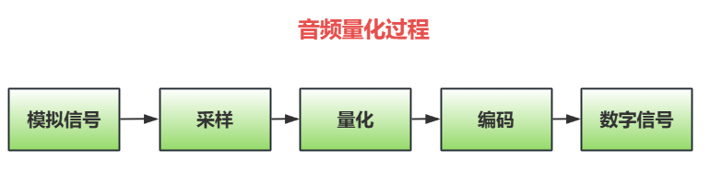

**总结（老秦推荐必看，方便理解）：**

**(1)音频采样**

音频采样是将连续的模拟音频信号在时间轴上离散化的过程。这个过程涉及到以下几个方面：

**1）采样率（Sampling Rate）：**采样率是指**每秒对模拟音频信号进行采样的次数**，单位是赫兹（Hz）。

2）常见的采样率有44.1kHz（CD质量）、48kHz（专业音频和视频）、96kHz（高分辨率音频）等。

3）根据奈奎斯特定理，**采样率必须至少是信号中最高频率的两倍**，才能完整地恢复原始信号。例如，对于20kHz的音频信号，采样率应至少为40kHz。

**(2)采样过程**

在采样过程中，模拟信号在离散的时间点上被记录下来。这些时间点被称为采样点。

每个**采样点的值**代表**该时刻信号的振幅**。

**采样率越高，采样点越密集**，数字信号对原始模拟信号的近似越准确，但也意味着数据量更大。

**(3)音频量化**

量化是将采样点的振幅值从连续值（模拟值）转换为离散值（数字值）的过程。这个过程涉及到以下几个方面：

**1）量化位数（Bit Depth）：**量化位数是指每个采样点用多少位二进制数表示。常见的量化位数有8位、16位、24位、32位等。**位数越高，能够表示的振幅级别越多，音频信号的动态范围越大，音质越好**。

**2）量化过程：**在量化过程中，每个采样点的模拟值被映射到最接近的离散值。这些离散值在二进制系统中表示为有限的数值。量化过程中会引入量化误差，即原始模拟值与量化后的离散值之间的差异。**量化误差会表现为噪声**，称为量化噪声。

**3）量化噪声：**量化噪声是量化过程中引入的误差。位数越高，量化噪声越低，音质越好。通过增加量化位数，可以减少量化噪声，提高音频信号的质量。

**(4)采样与量化的关系**

采样和量化是模拟音频信号转换为数字信号的两个关键步骤，它们共同决定了数字音频信号的质量和特性：

**1）采样率与量化位数的选择：高采样率和高量化位数通常能提供更好的音频质量**，但也会增加数据量和存储需求。根据应用场景的不同，可以选择合适的采样率和量化位数。例如，音乐录制通常使用44.1kHz采样率和16位量化位数，而专业音频制作可能使用48kHz采样率和24位量化位数。

**2）平衡质量和数据量：**在实际应用中，需要平衡音频质量和数据量，以满足存储、传输和处理的需求。例如，在实时音频通信中，可能需要降低采样率和量化位数，以减少数据量，降低带宽需求和延迟。

### 视频帧率

**图示（方便记忆）：**

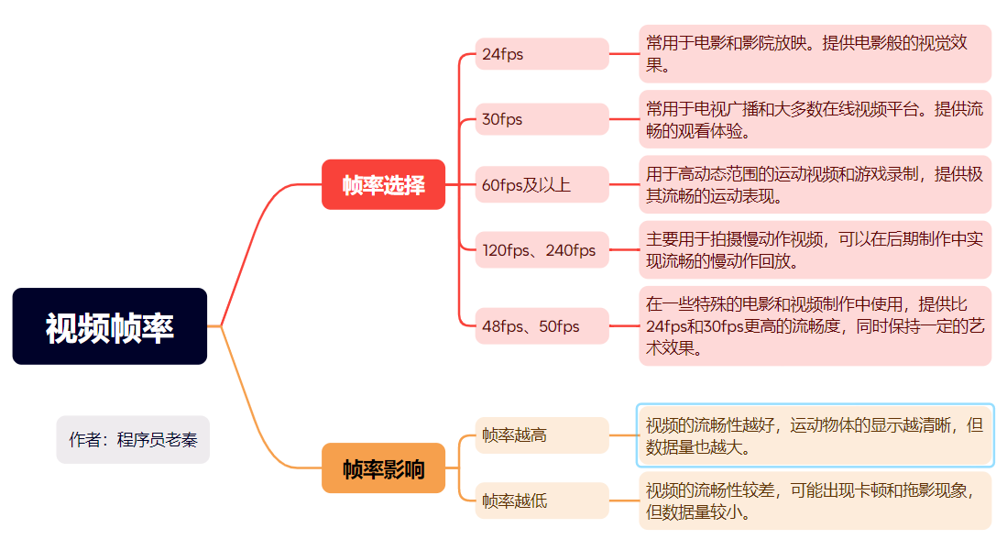

**总结（老秦推荐必看，方便理解）：**

在视频处理和数字图像处理中，帧率、分辨率和色深是三个关键参数，它们共同决定了视频的质量和特性。以下是对视频帧率、分辨率和色深的详细解释。

**(1)视频帧率（Frame Rate）**

视频帧率是指视频每秒显示的帧数，单位是帧每秒（fps）。帧率决定了视频的流畅性和运动表现。常见的帧率有24fps、30fps、60fps等。

**(2)帧率的选择**

**1）24fps：**常用于电影和影院放映。提供电影般的视觉效果。

**2）30fps：**常用于电视广播和大多数在线视频平台。提供流畅的观看体验。

**3）60fps及以上：**用于高动态范围的运动视频和游戏录制，提供极其流畅的运动表现。

**(3)帧率的影响**

**帧率越高，视频的流畅性越好，运动物体的显示越清晰，但数据量也越大。**

**帧率越低，视频的流畅性较差，可能出现卡顿和拖影现象，但数据量较小。**

### 视频分辨率

**图示（方便记忆）：**

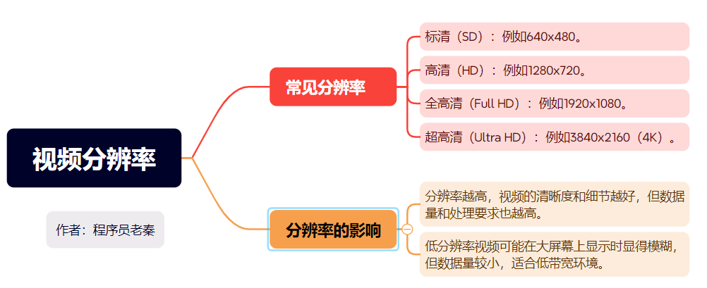

**总结（老秦推荐必看，方便理解）：**

**(1)视频分辨率**

视频分辨率是指视频图像的像素尺寸，通常表示为**宽度乘以高度**（例如1920x1080）。分辨率决定了视频的清晰度和细节表现。

**(2)常见分辨率**

**标清（SD）：**例如640x480。

**高清（HD）：**例如1280x720。

**全高清（Full HD）：**例如1920x1080。

**超高清（Ultra HD）：**例如3840x2160（4K）。

**(3)分辨率的选择**

根据播放设备和带宽条件选择合适的分辨率。例如，手机观看通常使用720p或1080p，而大屏幕电视和投影仪则需要4K分辨率。

**(4)分辨率的影响**

**分辨率越高，视频的清晰度和细节越好，但数据量和处理要求也越高。**

**低分辨率视频可能在大屏幕上显示时显得模糊，但数据量较小，适合低带宽环境。**

### 视频色深

**总结（老秦推荐必看，方便理解）：**

**(1)视频色深**

视频色深是指每个像素表示颜色所用的位数，决定了颜色的准确性和层次感。色深通常用位数表示，如8位、10位、12位等。

**(2)常见色深**

**8位：**每个颜色通道（红、绿、蓝）使用8位，共24位色深，支持1670万种颜色。

**10位：**每个颜色通道使用10位，共30位色深，支持超过10亿种颜色。

**12位及以上：**用于高动态范围（HDR）视频，提供更广泛的颜色范围和更细腻的颜色层次。

**(3)色深的影响**

**色深越高，视频的颜色表现越准确，过渡越平滑，尤其是在渐变和阴影部分表现更为明显。**

**低色深的视频可能出现色带现象（banding），即颜色过渡不够平滑。**

**综合考虑**

在实际应用中，需要综合考虑视频的帧率、分辨率和色深，以满足不同场景和设备的需求。

**高质量视频：**高帧率、高分辨率和高色深的视频质量最好，但数据量和处理要求也最高，适用于高端播放设备和宽带环境。

**标准质量视频：**适中帧率（30fps）、标准高清分辨率（1080p）和8位色深的视频质量较好，适合大多数观看场景和设备。

**低带宽环境：**较低帧率、较低分辨率和标准色深的视频可以在低带宽和处理能力有限的环境中播放，适合移动设备和网络带宽有限的情况。

### MP3, AAC,WAV等音频格式的比较

|  |  |  |  |
| --- | --- | --- | --- |
| **特性** | **WAV** | **MP3** | **AAC** |
| **压缩类型** | 无损 | 有损 | 有损 |
| **文件大小** | 大 | 较小 | 更小 |
| **音质** | 最佳 | 较好（高比特率） | 较好（同等比特率下优于MP3） |
| **兼容性** | 高（Windows） | 高（几乎所有设备） | 高（现代设备） |
| **支持的比特率** | 固定（取决于采样率和位深） | 可变，常见有128kbps、192kbps、320kbps | 可变，常见有128kbps、256kbps |
| **典型应用** | 专业音频制作、采样 | 音乐播放器、互联网音频 | 在线音乐、流媒体、移动设备 |
| **多声道支持** | 是 | 否 | 是 |
| **音频延迟** | 低 | 中 | 低 |

### 无损压缩与有损压缩

**图示（方便记忆）：**

|  |  |  |
| --- | --- | --- |
| **特性** | **无损压缩** | **有损压缩** |
| **数据恢复** | 100%恢复原始数据 | 无法完全恢复原始数据 |
| **压缩比** | 较低 | 较高 |
| **文件大小** | 较大 | 较小 |
| **应用场景** | 专业音频编辑、高质量存储 | 日常音频/视频存储、流媒体传输 |
| **常见格式** | FLAC、ALAC、WAV | MP3、AAC、OGG、JPEG、H.264 |
| **压缩原理** | 去除冗余数据 | 去除不可感知的数据 |
| **优点** | 保证数据完整性 | 显著减小文件大小 |
| **缺点** | 文件较大 | 存在信息丢失，可能影响质量 |

**总结（老秦推荐必看，方便理解）：**

音频和视频数据的压缩是为了减少数据量，便于存储和传输。根据压缩过程中是否丢失信息，压缩方法可以分为**无损压缩**和**有损压缩**。

**(1)无损压缩**

无损压缩是一种压缩技术，在压缩和解压缩过程中**不会丢失任何信息**。通过无损压缩，原始**数据可以被完全恢复**。

**(2)特点：**

保持原始数据的完整性，解压后数据与原始数据完全一致。

**压缩比通常较低**，压缩后的文件仍然比较大。

适用于对数据保真度要求高的场合，如专业音频编辑、医学影像、法律文档等。

**(3)常见的无损压缩格式：**

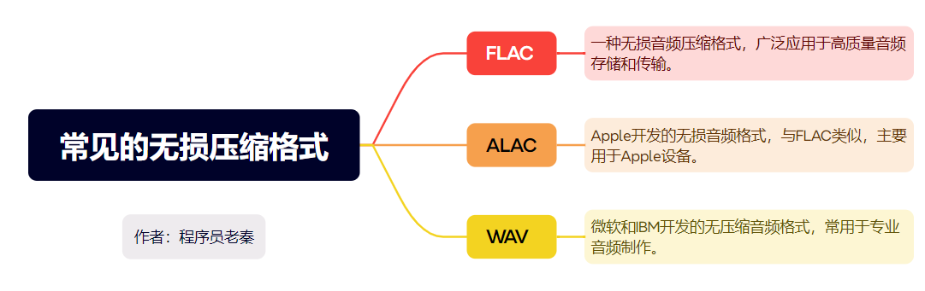

**(2)有损压缩**

有损压缩通过去除人耳或人眼不敏感的数据来减少文件大小。这种方法在压缩过程中会丢失一些信息，解压后**无法完全恢复原始数据**，但通常可以在不显著影响感知质量的情况下大幅度降低文件大小。

**特点：**

通过去除不可感知的细节，显著减小文件大小。

**压缩比高**，压缩后的文件大大减小。

在感知质量和文件大小之间找到平衡，适用于一般的多媒体应用，如音乐流媒体、在线视频等。

**常见的有损压缩格式：**

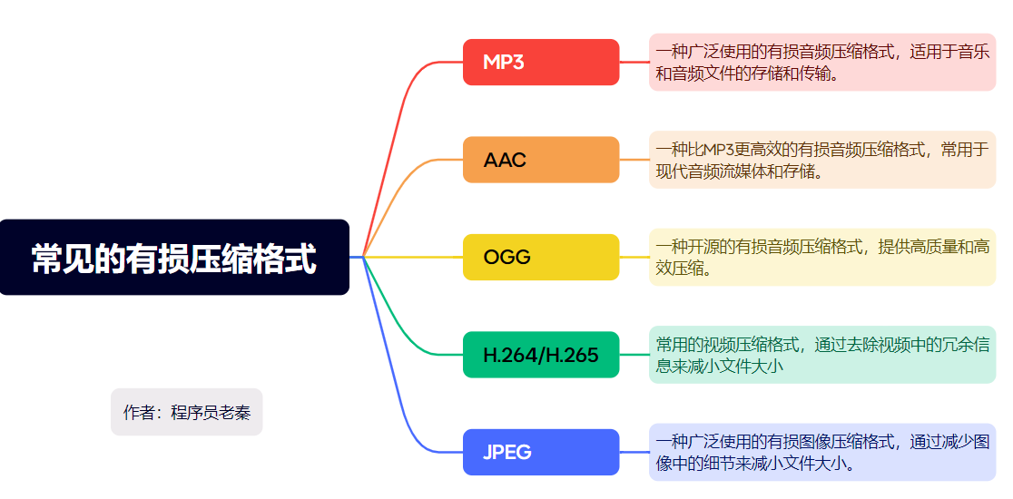

### 音频声道数，位深？

**总结（老秦推荐必看，方便理解）：**

**(1)音频声道数**

音频声道数（Audio Channels）是指音频信号中独立的声音信号路径的数量。常见的声道数包括单声道（Mono）、立体声（Stereo）、环绕声（Surround Sound）等。

**1）单声道（Mono）：**只有一个声道。通常用于电话通信、无线电广播等场合。声音信号相对简单，无法提供方向感和空间感。

**2）立体声（Stereo）：**有两个独立的声道，分别是左声道和右声道。常用于音乐播放、视频音轨等。能提供基本的方向感和空间感，提升听觉体验。

**3）环绕声（Surround Sound）：**有多个声道，常见配置包括5.1声道、7.1声道等。5.1声道：包括前左、前中、前右、左后、右后五个主声道和一个低音声道（.1）。

**4）7.1声道：**包括前左、前中、前右、左侧、右侧、左后、右后七个主声道和一个低音声道。广泛应用于家庭影院、电影院和游戏音效中，提供沉浸式的听觉体验。

**(2)音频位深**

音频位深（Bit Depth）是指每个采样点用多少位二进制数表示。**位深直接影响音频的动态范围和信号精度。**

**1）8位（8-bit）：**每个采样点用8位表示，可表示256（2^8）个不同的音量级别。动态范围较小，音质较低。主要用于早期计算机音频和某些低质量的音频应用。

**2）16位（16-bit）：**每个采样点用16位表示，可表示65,536（2^16）个不同的音量级别。动态范围较大，音质较好。是CD音频的标准，广泛用于音乐制作和高质量音频播放。

**3）24位（24-bit）：**每个采样点用24位表示，可表示16,777,216（2^24）个不同的音量级别。动态范围更大，音质更佳。常用于专业音频制作和高分辨率音频格式。

**4）32位（32-bit）：**每个采样点用32位表示，可表示4,294,967,296（2^32）个不同的音量级别。动态范围极大，适用于极高要求的专业音频处理和录制。

**(3)位深与音质的关系**

**动态范围：**（1）位深越高，能够表示的音量级别越多，动态范围越大。（2）更高的位深可以捕捉到更微小的声音变化，提供更细腻的音质。

**量化噪声：**（1）位深越低，量化噪声越大，音质越差。（2）更高的位深可以减少量化噪声，提高音频信号的精度和清晰度。

### 视频码率？

**总结（老秦推荐必看，方便理解）：**

**视频码率（Bitrate）是指每秒传输或处理的比特数**，用于描述视频文件的大小和传输速度。视频码率是影响视频质量和文件大小的重要参数，通常以每秒比特数（bps, bits per second）或其更高的单位（如kbps、Mbps）表示。

**(1)视频码率的分类**

**1）恒定码率（CBR, Constant Bitrate）：**

在整个视频文件中，码率保持恒定。

**优点：**易于预测文件大小和带宽需求，适用于实时流媒体传输。

**缺点：**在复杂场景可能不够灵活，导致质量波动。

**2）可变码率（VBR, Variable Bitrate）：**

码率根据视频内容的复杂度动态变化，在简单场景下使用较低码率，在复杂场景下使用较高码率。

**优点：**更高的编码效率和视频质量，适用于离线视频文件。

**缺点：**文件大小和带宽需求难以预测，不适合实时传输。

**3）平均码率（ABR, Average Bitrate）：**

通过在视频中动态调整码率，保证整体码率接近设定的平均值。

**优点：**兼顾了CBR和VBR的优点，适用于需要平衡质量和文件大小的场景。

**缺点：**复杂度较高，可能需要更多的计算资源。

**(2)视频码率的单位**

**1）bps（Bits per Second）：**每秒传输的比特数。

**2）kbps（Kilobits per Second）：**每秒传输的千比特数，1 kbps = 1000 bps。

**3）Mbps（Megabits per Second）：**每秒传输的兆比特数，1 Mbps = 1000 kbps。

**(3)视频码率与视频质量**

**高码率：**提供更高的视频质量，因为更多的比特可以用于表示视频细节。文件大小更大，传输和存储要求更高。适用于高分辨率、高帧率的视频，如4K视频和专业视频制作。

**低码率：**视频**质量较低**，可能会出现压缩伪影（如马赛克、模糊）。文件大小更小，传输和存储要求更低。适用于带宽有限的场景，如移动设备、低速网络环境

**(4)视频码率的选择**

高分辨率（如1080p、4K）和高帧率（如60fps）的视频通常需要更高的码率。

低分辨率（如480p、720p）和低帧率（如24fps、30fps）视频可以使用较低的码率。

### 视频位深？

**总结（老秦推荐必看，方便理解）：**

视频位深（Bit Depth）是指每个像素的颜色信息使用的位数。位深决定了视频每个像素的颜色**表示范围和细节程度**，直接影响视频的色彩表现力和质量。

**(1)位深：**

位深通常以比特（bits）为单位，表示每个像素的颜色信息使用的比特数。常见的位深有8位、10位、12位和16位。

**(2)颜色表示范围：**

位深越高，颜色表示范围越广，每个颜色通道可以表示的颜色级别越多。例如，8位位深的每个颜色通道可以表示256（2^8）个颜色级别，10位位深的每个颜色通道可以表示1024（2^10）个颜色级别。

**(3)常见视频位深**

|  |  |  |  |
| --- | --- | --- | --- |
| **位深** | **每个颜色通道位数** | **每个像素总位数** | **可表示的颜色数量** |
| 8位位深 | 8位 | 24位（8位红色 + 8位绿色 + 8位蓝色） | 约1677万种颜色（256 x 256 x 256） |
| 10位位深 | 10位 | 30位（10位红色 + 10位绿色 + 10位蓝色） | 约10.7亿种颜色（1024 x 1024 x 1024） |
| 12位位深 | 12位 | 36位（12位红色 + 12位绿色 + 12位蓝色） | 约687亿种颜色（4096 x 4096 x 4096） |
| 16位位深 | 16位 | 48位（16位红色 + 16位绿色 + 16位蓝色） | 约281万亿种颜色（65536 x 65536 x 65536） |

**(4)视频位深的应用**

**1）8位视频：**适用于大多数消费级视频设备和应用，如电视、网络视频、DVD等。 常用于标准动态范围（SDR）视频。

**2）10位视频：**适用于专业视频制作、广播电视和HDR视频。 提供更高的色彩精度和动态范围，常用于蓝光、4K UHD和流媒体平台。

**3）12位视频：**适用于高精度图像处理和高级视频制作，如电影后期制作、特效合成等。 提供更高的色彩和亮度细节，适用于高要求的视觉效果。

**4）16位视频：**适用于科学成像、医学影像和特殊应用，如卫星图像处理、显微镜成像等。 提供极高的色彩和亮度表示范围，用于精确分析和研究。

### 为什么要对音视频编解码？

**图示（方便记忆）：**

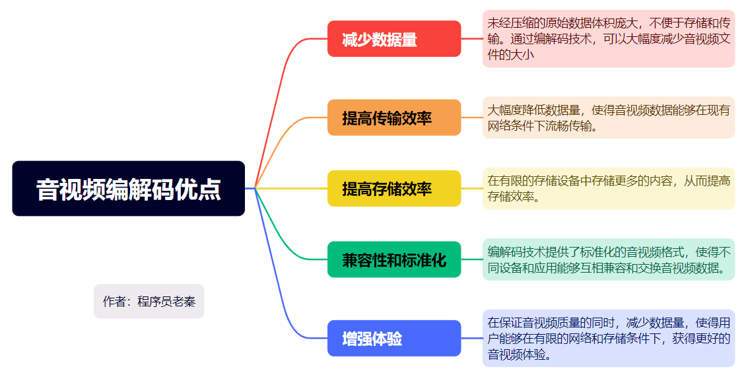

**总结（老秦推荐必看，方便理解）：**

音视频编解码是现代多媒体技术的核心，它**通过对音频和视频信号的压缩和解压缩，实现高效存储和传输。**以下是对音视频进行编解码的主要原因及其重要性：

**(1)减少数据量**

音视频数据通常包含大量的信息，未经压缩的原始数据体积庞大，**不便于存储和传输**。通过编解码技术，可以大幅度减少音视频文件的大小，从而**降低存储空间需求和传输带宽要求。**

**1）原始音视频数据：**未经压缩的音视频数据量非常大，例如一秒钟的高清（HD）视频可能需要**数百兆字节**的存储空间。

**2）压缩后音视频数据：**通过编解码技术，可以将数据压缩到原始数据的十分之一甚至更小，从而显著节省存储空间和带宽。

**(2)提高传输效率**

在网络带宽有限的情况下，音视频数据的高效传输是一个重要挑战。编解码技术可以大幅度降低数据量，使得音视频数据能够在现有网络条件下流畅传输。

**1）实时传输：**视频会议、直播等实时应用需要快速传输高质量的音视频数据，编解码技术能够确保低延迟和高质量的实时传输。

**2）流媒体传输：**流媒体服务如Netflix、YouTube等依赖编解码技术，在用户观看视频时动态调整码率，以适应不同的网络带宽条件，确保用户获得最佳的观看体验。

**(3)提高存储效率**

通过对音视频数据进行压缩，可以在有限的存储设备中存储更多的内容，从而提高存储效率。

**1）个人存储：**用户可以在个人设备如手机、平板电脑等存储更多的音视频文件，如音乐、电影、电视剧等。

**2）云存储：**在线存储和备份服务依赖编解码技术来压缩和存储大量用户数据，从而降低存储成本。

**(4)兼容性和标准化**

编解码技术提供了标准化的音视频格式，使得不同设备和应用能够互相兼容和交换音视频数据。

**1）标准化格式：**如H.264、H.265、MP3、AAC等编解码标准，使得不同厂商的设备能够互相兼容，用户可以在不同设备上播放相同格式的音视频文件。

**2）跨平台支持：**标准化的编解码格式使得音视频文件可以在不同操作系统和平台上播放，如Windows、MacOS、Linux、Android、iOS等。

**(5)增强体验**

编解码技术能够在保证音视频质量的同时，减少数据量，使得用户能够在有限的网络和存储条件下，获得更好的音视频体验。

**1）高清体验：**通过高效编解码技术，用户可以在有限带宽下观看高清甚至4K视频，享受更清晰、更流畅的画质。

**2）音质优化：**高效音频编解码技术能够在低码率下提供接近无损音质的听觉体验。

**编码与解码**

### 软编码与硬编码的优缺点

**图示（方便记忆）：**

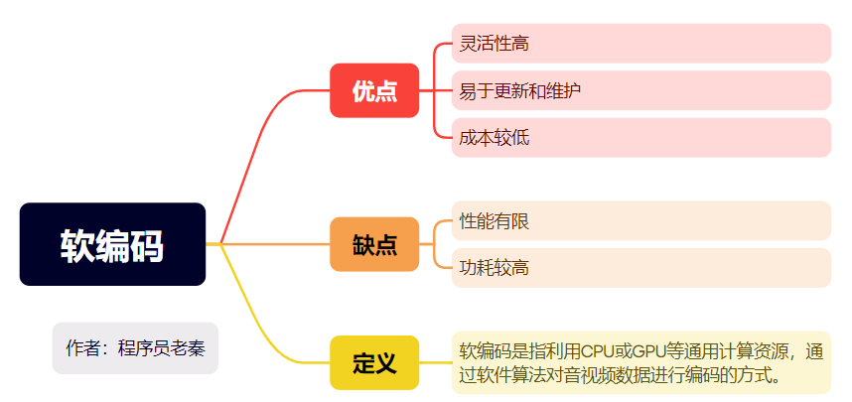

**总结（老秦推荐必看，方便理解）：**

根据编码的实现方式，可以分为**软件编码（软编码）和硬件编码（硬编码）**。两者在性能、灵活性、成本等方面各有优缺点，适用于不同的应用场景。

**(1)软编码（Software Encoding）**

软编码是指利用CPU或GPU等通用计算资源，通过**软件算法对音视频数据进行编码的方式**。软编码依赖于编解码库和软件实现的算法，例如FFmpeg、x264等。

**优点：**

**1）灵活性高：**软件编码可以方便地调整编码参数，如分辨率、比特率、帧率等，以满足不同的需求。支持多种编解码标准和格式，能够灵活适应各种应用场景。

**2）易于更新和维护：**编码算法可以通过软件更新来改进性能和质量，增加新的功能和特性。开发者可以快速迭代和优化编码算法，修复漏洞和兼容性问题。

**3）成本较低：无需额外的硬件设备**，只需依赖现有的通用处理器（CPU/GPU），降低了设备成本。适用于资源有限的场景，如个人电脑和移动设备。

**缺点：**

**1）性能有限：**编码速度和效率受到CPU性能的限制，对于高分辨率和高帧率的视频编码可能力不从心。编码过程可能占用大量系统资源，影响其他应用的运行。

**2）功耗较高：**由于编码过程需要大量计算，软编码会显著增加CPU/GPU的功耗，尤其在移动设备上可能导致电池耗尽过快。

1. **硬编码（Hardware Encoding）**

**图示（方便记忆）：**

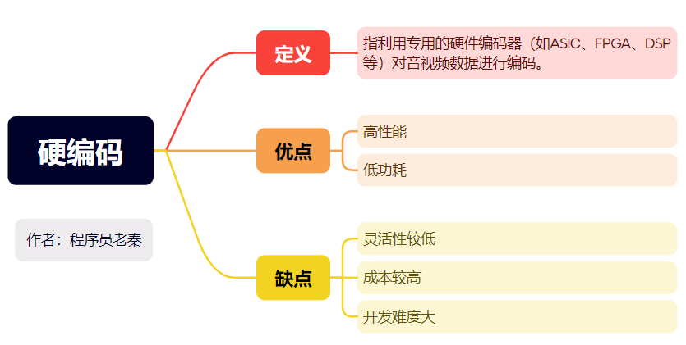**总结（老秦推荐必看，方便理解）：**

硬编码是**指利用专用的硬件编码器（如ASIC、FPGA、DSP等）对音视频数据进行编码。**硬编码器集成在图形处理器（GPU）或独立的视频编码设备中，直接处理编码任务。

**优点：**

**1）高性能：**硬编码器设计专用于音视频编码，具备更高的处理效率和速度，能够实时处理高分辨率和高帧率的视频。适用于需要快速编码和低延迟的场景，如直播、视频会议等。

**2）低功耗：**硬编码器通常比软编码更节能，因为专用硬件在功耗和性能优化方面具有显著优势。特别适合嵌入式设备和移动设备，延长电池续航时间。

**缺点：**

**1）灵活性较低：**硬编码器的编码参数和功能较为固定，难以灵活调整和定制，不如软编码灵活。支持的编码标准和格式有限，可能无法满足所有应用需求。

**2）成本较高：**需要额外的硬件设备和芯片，增加了设备成本和复杂度。硬件升级和维护成本较高，无法像软件更新那样快速迭代和改进。

**3）开发难度大：**开发硬件编码器需要较高的技术门槛，涉及硬件设计和低级编程，开发周期长。硬件的固有限制使得编解码算法的创新和优化难以迅速实现。

**(3)应用场景比较**

**1）软编码：**适用于**灵活性要求高、更新频繁的应用**，如视频编辑软件、通用多媒体播放器、实验性编解码器开发等。适用于资源有限的设备，如个人电脑、服务器、部分移动设备。

**2）硬编码：**适用于**性能要求高、实时性强的应用**，如视频直播、视频会议、高清录像设备、安防监控等。适用于功耗敏感的设备，如智能手机、平板电脑、嵌入式系统。

### 常见解码器的工作原理

**总结（老秦推荐必看，方便理解）：**

音视频解码器是**将压缩编码的音视频数据还原为可以播放的原始数据**的工具。常见的解码器有很多种类，每种解码器对应不同的编码格式。以下是几种常见解码器的工作原理：

**(1)H.264 解码器**

H.264 是一种常见的视频压缩标准，用于高清数字视频的压缩。H.264 解码器的工作流程如下：

**图示：**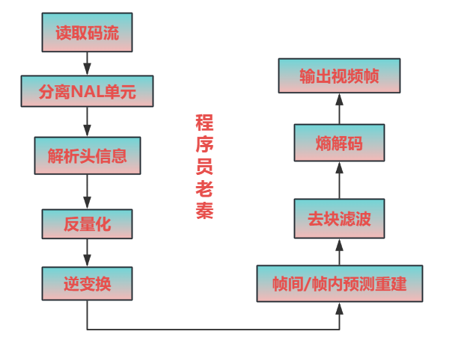

**1）读取码流：**解码器从输入文件或流中读取 H.264 编码的压缩码流。

**2）分离NAL单元：**将码流分割成网络抽象层（NAL）单元，每个 NAL 单元包含一个编码的视频帧或帧片段。

**3）解析头信息：**解析序列参数集（SPS）和图像参数集（PPS）等头信息，以获取视**频的基本属性（如分辨率、帧率等）。**

**4）熵解码：**对码流进行熵解码（如 CAVLC 或 CABAC），将压缩数据转换为量化后的变换系数。

**5）反量化：**对量化后的变换系数进行反量化，恢复到变换前的状态。

**6）逆变换：**对反量化后的数据进行逆变换（如逆离散余弦变换），得到预测误差。

**7）帧间/帧内预测重建：**使用参考帧和预测误差重建视频帧。

**8）去块滤波：**对重建后的图像进行去块滤波，减少块效应。

**9）输出视频帧：**将解码后的视频帧输出到显示设备或进一步处理。

**(2)AAC 解码器**

AAC（Advanced Audio Coding）是一种广泛使用的音频编码格式。AAC 解码器的工作流程如下：

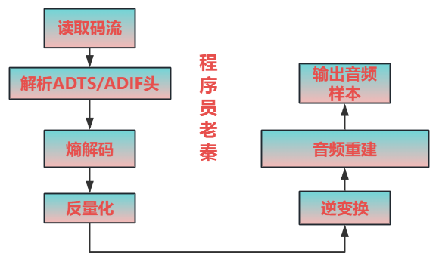

**1）读取码流：**解码器从输入文件或流中读取 AAC 编码的压缩码流。

**2）解析ADTS/ADIF头：**解析音频数据传输流（ADTS）或音频数据交换格式（ADIF）的头信息，以获取音频的基本属性（如采样率、声道数等）。

**3）熵解码：**对码流进行熵解码（如霍夫曼编码），将压缩数据转换为量化后的频域系数。

**4）反量化：**对频域系数进行反量化，恢复到量化前的状态。

**5）逆变换：**对反量化后的频域系数进行逆变换（如逆MDCT变换），得到时域音频信号。

**6）音频重建：**对时域信号进行音频重建，处理声道混合、增益调整等。

**7）输出音频样本：**将解码后的音频样本输出到音频设备或进一步处理。

### H.264有哪些关键技术？

**图示（方便记忆）：**

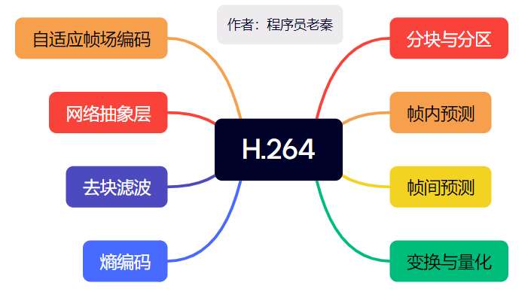

**总结（老秦推荐必看，方便理解）：**

H.264（也称为AVC，Advanced Video Coding）是一种广泛使用的视频压缩标准，旨在提供高质量的视频压缩效率。H.264引入了许多关键技术，以提高压缩效率和视频质量。

**(1)分块与分区**

**1）宏块：**视频帧被分割成16x16像素的宏块（Macroblock），每个宏块**包含亮度和色度信息。**

**2）子宏块和块分割：**宏块可以进一步分割为更小的块（如16x8、8x16、8x8、8x4、4x8和4x4），以便更精细地捕捉运动信息。

**(2)帧内预测（Intra Prediction）：**H.264支持多种帧内预测模式，可以在**不依赖其他帧**的情况下预测当前帧的像素值。

**1）4x4和16x16亮度块预测：**可以选择不同的块大小进行预测，提高预测精度。

**2）8x8色度块预测：**对色度信息进行预测，提供了多种预测模式（如DC预测、水平预测、垂直预测等）。

**(3)帧间预测（Inter Prediction）：利用相邻帧之间的相似性**来预测当前帧的像素值，从而减少冗余数据。

**1）多参考帧预测：**H.264支持使用多个参考帧进行预测，提高了运动补偿的精度。

**2）分块运动补偿：**支持子宏块的**运动补偿**，可以对不同大小的块进行运动估计。

**3）四分之一像素精度运动估计：**提供更高精度的**运动矢量**，提高预测效果。

**(4)变换与量化：**

**1）整数变换：**H.264使用4x4或8x8的整数离散余弦变换（Integer DCT），避免了传统浮点DCT的舍入误差。

**2）量化：**将变换后的系数进行量化，减少数据的精度以提高压缩率。量化步长可以根据编码需求动态调整。

**(5)熵编码：**

**CAVLC（Context-Adaptive Variable Length Coding）：**适用于低复杂度应用，通过自适应的变长编码对变换系数进行编码。

**CABAC（Context-Adaptive Binary Arithmetic Coding）：**适用于高复杂度应用，通过自适应的二元算术编码提供更高的压缩效率。

**(6)去块滤波**

在编码过程中，为了减少块效应（blockiness），H.264在解码后对每个宏块进行去块滤波处理。去块滤波器可以平滑块边界，减少块效应，提高视频质量。

**(7)网络抽象层**

NAL将编码后的视频数据封装成网络友好的格式，便于在不同的传输环境下进行传输。

NAL单元可以包含视频参数集（SPS）、图像参数集（PPS）、片段（slice）等数据。

**(8)自适应帧场编码**

H.264支持帧编码和场编码，可以根据视频内容的运动特性选择最优编码方式。

自适应选择帧编码或场编码，以提高压缩效率和图像质量。

### H.265与H.264在编码上的差别

**总结（老秦推荐必看，方便理解）：**

H.265（也称为HEVC，High Efficiency Video Coding）是H.264的后继标准，旨在提供更高效的视频压缩。与H.264相比，H.265在编码上引入了许多改进和新技术，使其能够在**相同的视频质量下实现更高的压缩率**。以下是H.265与H.264在编码上的主要差别：

**(1)编码块结构**

**H.264：宏块（Macroblock）**

使用**固定的16x16像素的宏块**作为基本编码单元。

宏块可以进一步分割为更小的块（如8x8、4x4）进行预测和变换。

**H.265：编码树单元（Coding Tree Unit，CTU）**

使用**可变大小的编码树单元**，最大可以是**64x64像素**。

CTU可以递归分割为更小的编码单元（CU），最小可以达到8x8像素。

CU可以进一步分割为预测单元（PU）和变换单元（TU）。

**(2)预测**

**帧内预测（Intra Prediction）**

**H.264：**支持4x4、8x8和16x16的亮度块预测，提供**9种预测模式**。

**H.265：**支持4x4、8x8、16x16和32x32的亮度块预测，提供**35种预测模式**，提高了预测精度。

**帧间预测（Inter Prediction）**

**H.264：**支持**多个参考帧和子宏块的运动补偿**，运动矢量精度为四分之一像素。

**H.265：**支持**更多参考帧和更灵活的块分割结构**，运动矢量精度为四分之一像素，提高了运动补偿的灵活性和精度。

**(3)变换与量化**

**H.264：**使用**整数离散余弦变换**（Integer DCT），变换块大小固定为4x4或8x8。

**H.265：**使用**整数余弦变换（Integer DCT）和整数离散正弦变换（Integer DST）**，变换块大小包括4x4、8x8、16x16和32x32，更大变换块提高了高频率分量的压缩效率。

**(4)熵编码**

**H.264：**使用CAVLC（Context-Adaptive Variable Length Coding）和CABAC（Context-Adaptive Binary Arithmetic Coding）进行熵编码。

**H.265：**使用改进的CABAC（Context-Adaptive Binary Arithmetic Coding），提高了编码效率和压缩比。

**(5)去块滤波与样条滤波**

**H.264：**去块滤波器（Deblocking Filter）,在编码后对每个宏块进行去块滤波处理，减少块效应。

**H.265：**去块滤波器和样条滤波器（SAO，Sample Adaptive Offset）,除了去块滤波器外，**H.265还引入了样条滤波器，用于进一步减少压缩噪声，提高图像质量**。

**6. 编码效率与复杂度**

**编码效率：**H.265相比H.264，在相同的视频质量下，**压缩效率提高约50%**。这意味着H.265在同等质量下所需的带宽或存储空间只有H.264的一半。

**编码复杂度：**H.265的编码复杂度显著高于H.264。更复杂的块分割、预测模式和熵编码等技术，使得H.265编码器和解码器的实现更加复杂。

**7. 其他改进**

**帧率与分辨率支持：**H.265支持更高的分辨率和帧率，包括4K、8K超高清分辨率和更高帧率的视频内容。

**适应性和灵活性：**H.265引入了更多的适应性和灵活性技术，例如自适应运动矢量预测（AMVP）和合并模式（Merge Mode），进一步提高了压缩效率。

### 什么是I帧 B帧 P帧？GOP画面组是什么？

**图示（方便记忆）：**

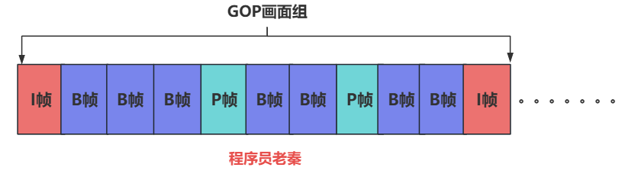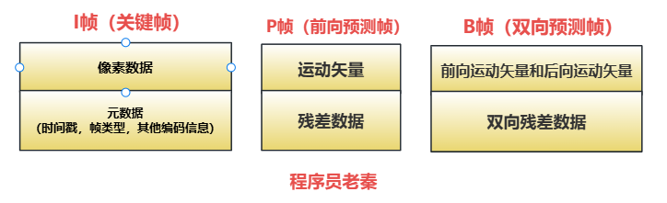

**总结（老秦推荐必看，方便理解）：**

在视频编码中，帧（Frame）是视频的基本单位，视频由一系列连续的帧组成。H.264等视频编码标准采用帧内和帧间压缩技术，通过不同类型的帧（I帧、P帧、B帧）来**减少冗余数据，提高压缩效率**。理解这三种帧类型有助于更好地理解视频编码的工作原理。

**(1)I帧（Intra-coded Frame）--->使用帧内压缩**

**1）定义：**I帧，即帧内编码帧，是独立编码的帧，不依赖其他帧的数据。

**2）特点：独立性：**I帧包含完整的图像数据，类似于一张静态图像，可以独立解码和显示。**大小较大：**由于I帧包含完整的图像数据，其数据量较大，压缩率相对较低。**关键帧：**I帧通常作为视频序列的关键帧，用于视频的快速定位和随机访问。视频播放和编辑软件可以快速定位I帧，从I帧开始播放视频。

**3）用途：**适用于视频的开始、场景切换、关键帧。

**(2)P帧（Predictive-coded Frame）--->使用帧间压缩**

**1）定义：**P帧，即前向预测帧，**基于前面的I帧或P帧进行编码**。

**2）特点：依赖前帧：**P帧通过参考前面的I帧或P帧，记录预测差异信息来进行压缩，**只包含变化部分的数据**。**压缩率高：**由于仅记录帧间差异，数据量较小，压缩率较高。**依赖性：**解码P帧时，需要依赖参考帧（I帧或前面的P帧）。

**3）用途：**用于减少视频数据的冗余，提高压缩效率。

**(3)B帧（Bi-directional Predictive-coded Frame）--->使用帧间压缩**

**1）定义：**B帧，即双向预测帧，**基于前面的I帧或P帧和后面的P帧或I帧进行编码**。

**2）特点：双向预测：**B帧通过参考前后的帧，记录双向预测差异信息，只包含变化部分的数据。**最高压缩率：**由于参考了前后两帧，B帧的压缩效率最高，数据量最小。**依赖性强：**解码B帧时，需要依赖参考帧（前后的I帧或P帧）。**复杂性高：**编码和解码B帧时需要处理双向预测，计算复杂度较高。

**3）用途：**进一步提高压缩效率，通常插入在I帧和P帧之间。

**(4)GOP（Group of Pictures）**

**1）定义：**GOP是由一系列连续的I帧、P帧和B帧组成的图像组，是视频编码中的基本单元。

**2）特点：**由一个I帧开始，后续跟随多个P帧和B帧。GOP长度：I帧之间的距离，通常包括一个I帧和若干个P帧、B帧。两种结构：**固定GOP：**GOP长度恒定，I帧间隔固定。**自适应GOP**：根据场景变化动态调整I帧间隔。

**格式与协议**

### YUV与RGB的区别？

**图示（方便记忆）：**

|  |  |  |
| --- | --- | --- |
| **特性** | **YUV** | **RGB** |
| **定义** | 一种颜色编码方式，将颜色分为**亮度（Y）和色度（U和V）分量**。 | 一种颜色编码方式，直接**使用红（R）、绿（G）、蓝（B）三原色**表示颜色。 |
| **用途** | 广泛用于视频压缩和传输，如电视广播、视频编解码。 | 广泛用于显示设备和图像处理，如显示器、相机。 |
| **颜色模型** | 亮度（Luma）+ 色度（Chroma） | 红色（Red）、绿色（Green）、蓝色（Blue） |
| **优势** | - 更适合人类视觉感知，压缩效率高。 - 可以独立处理亮度和色度，有效减少带宽需求。 | - 直接对应显示设备的颜色显示，简单直观。 - 颜色信息不丢失，适合图像处理和显示。 |
| **表示方式** | Y分量表示亮度，U和V分量表示色度。 | R、G、B三原色直接表示颜色。 |
| **色彩空间** | 非常适合视频压缩和传输，节省带宽。 | 非常适合图像捕捉和显示，颜色信息完整。 |
| **应用场景** | - 视频编解码（如H.264、H.265） - 电视广播、视频会议等视频传输。 | - 显示器、相机等图像捕捉和显示设备。 - 图像编辑和处理软件。 |
| **压缩效率** | 高，尤其在对色度进行更强压缩时效果显著。 | 相对较低，不适合高效视频传输。 |

**总结（老秦推荐必看，方便理解）：**

**(1)YUV：**

**1）定义：**YUV是一种用于编码彩色视频的颜色空间模型，它将颜色分为亮度和色度分量。

**2）组成：**Y分量表示亮度（Luminance），U和V分量表示色度（Chrominance）。亮度分量Y携带了图像的大部分信息，而色度分量U和V则表示颜色信息。

**3）优势：**YUV更适合人眼的颜色感知，能够在保持较高画质的情况下实现高效压缩。

**4）压缩效率：**高，亮度和色度可以分别压缩，减少数据量，提高传输和存储效率。

**(2)RGB：**

**1）定义：**RGB是一种用于编码彩色图像的颜色空间模型，通过红色、绿色和蓝色三种基色的不同组合来表示各种颜色。

**2）组成：**包含红色（Red）、绿色（Green）和蓝色（Blue）三个颜色分量，每个分量的强度决定了最终颜色的表现。

**3）优势：**RGB表示的颜色直观，**适用于需要精确颜色表现的场景**，如图像处理和显示。

**4）压缩效率：**较低，需要对每个颜色分量进行压缩，数据量较大。

### AAC与PCM的区别？

**图示（方便记忆）：**

|  |  |  |
| --- | --- | --- |
| **特性** | **AAC** | **PCM** |
| **定义** | 一种有损音频压缩编码格式 | 一种无损的音频数字化编码方式 |
| **压缩类型** | 有损压缩 | 无损编码 |
| **音质** | 通过压缩算法在减少数据量的同时尽量保留音质 | 原始音频信号，保留了完整的音质 |
| **文件大小** | 较小，适合存储和传输 | 较大，数据量大，不适合传输和存储 |
| **使用场景** | 流媒体、在线音乐、手机铃声等 | 音频处理、音频采样、音频分析等 |
| **采样率** | 可变，根据需要进行压缩 | 固定，通常为44.1kHz、48kHz、96kHz等 |
| **比特率** | 可变比特率（VBR）或恒定比特率（CBR） | 固定，根据量化位数和采样率确定 |
| **编码复杂度** | 较高，需要进行复杂的压缩算法 | 较低，直接采样量化 |
| **解码复杂度** | 较高，需要进行复杂的解码算法 | 较低，直接反量化和解码 |
| **延迟** | 较低，适合实时传输 | 较高，不适合实时传输 |

**总结（老秦推荐必看，方便理解）：**

**(1)AAC (Advanced Audio Coding)：**

**1）定义：**AAC是一种有损音频压缩编码格式，由MPEG组开发，用于取代MP3，提供更高的压缩效率和音质。

**2）压缩类型：**有损压缩，通过去除人耳不易察觉的音频信息来减少数据量。

**3）音质：**尽管是有损压缩，但AAC在相同比特率下比MP3等格式提供更好的音质。

**4）文件大小：**较小，适合存储和传输，尤其适用于网络流媒体和移动设备。

**5）使用场景：**广泛用于流媒体、在线音乐、手机铃声、视频音频流等场景。

**6）采样率：**支持多种采样率，可以根据需要进行压缩和调整。

**7）比特率：**支持可变比特率（VBR）和恒定比特率（CBR），灵活调整以平衡音质和文件大小。

**8）编码复杂度：**较高，需要进行复杂的压缩算法，如时间和频率域的变换、心理声学模型等。

**9）解码复杂度：**较高，需要进行复杂的解码算法，但现代设备和处理器通常能够高效解码AAC。

**10）延迟：**较低，适合实时音频传输和流媒体应用。

**(2)PCM (Pulse Code Modulation)：**

**1）定义：**PCM是一种无损的音频数字化编码方式，直接将模拟音频信号采样和量化为数字信号。

**2）压缩类型：**无损编码，保留了原始音频信号的完整信息。

**3）音质：**最高音质，保留了原始音频信号的所有细节和信息。

**4）文件大小：**较大，因为保留了完整的音频信息，数据量大，不适合大规模存储和传输。

**5）使用场景：**主要用于音频处理、音频采样、音频分析等场景，要求高音质的应用。

**6）采样率：**通常为44.1kHz（CD质量）、48kHz（专业音频）、96kHz（高分辨率音频）等。

**7）比特率：**固定，通常根据采样率和量化位数确定，如16位、24位、32位等。

**8）编码复杂度：**较低，**直接对音频信号进行采样和量化，**没有复杂的压缩算法。

**9）解码复杂度：**较低，**直接对采样点进行反量化和解码，**恢复原始音频信号。

**10）延迟：**较高，不适合实时音频传输，但适合高质量音频的存储和处理。

**(3)应用场景比较：**

**AAC：**适用于流媒体传输、在线音乐、手机铃声等对文件大小和传输速度有较高要求的场景，尤其是在带宽受限的网络环境中。

**PCM：**适用于需要高音质、无损音频存储和处理的场景，如专业音频制作、音频采样、音频分析等。

### 什么是 SPS 和 PPS？它们有什么区别？

**图示（方便记忆）：**

|  |  |  |
| --- | --- | --- |
| **特性** | **SPS（序列参数集）** | **PPS（图像参数集）** |
| **定义** | 包含对整个视频序列影响的参数。 | 包含对单个图像或图像组影响的参数。 |
| **主要参数** | 分辨率、帧率、视频编码配置文件和级别、色彩空间等。 | 量化参数、熵编码模式（如CABAC/CAVLC）、切片分割信息等。 |
| **应用范围** | 影响整个视频序列。 | 影响序列中的特定帧或帧组。 |
| **变更频率** | 在视频开始时设置，仅在关键参数变化时更新。 | 可以在视频序列中多次更改，以适应不同图像的编码需求。 |
| **依赖性** | 提供视频解码的基础框架信息。 | 解析PPS依赖于SPS提供的信息。 |

**总结（老秦推荐必看，方便理解）：**

**(1)SPS（序列参数集）**

**1）功能：**包含整个**视频序列的全局编码设置**。

**2）包含的参数：**视频分辨率、帧率、视频编码配置文件和级别、色彩空间等。

**3）影响范围：**这些参数对整个视频序列有效，**变化不频繁**。

**(2)PPS（图像参数集）**

**1）功能：**包含对特定图像组或单个图像的**局部编码设置**。

**2）包含的参数：**量化参数、熵编码模式（如CABAC或CAVLC）、切片分割信息等。

**3）影响范围：**主要影响序列中的特定帧或帧组，参数可以根据图像内容的不同而**频繁变化**。

**(3)区别**

**1）应用范围：**SPS用于整个视频序列的设置，而PPS则用于单个图像或图像组的具体编码设置。

**2）更新频率：**SPS在视频开始时设置，并在关键参数变化时更新；PPS可以更频繁更新，以适应不同图像的编码需求。

**3）参数类型：**SPS包含全局参数，如分辨率和帧率；PPS包含局部参数，如量化深度和编码策略。

### RTP、RTSP、RTMP协议？

**图示（方便记忆）：**

|  |  |  |  |
| --- | --- | --- | --- |
| **特性** | **RTP** | **RTSP** | **RTMP** |
| **定义** | 实时传输协议，用于在网络上传输实时数据 | 实时流传输协议，用于控制流媒体服务器 | 实时消息传输协议，用于流媒体传输 |
| **用途** | 主要用于传输音频和视频数据 | 主要用于建立和控制多媒体流会话 | 主要用于传输音频、视频和数据 |
| **传输层** | 基于UDP | 基于TCP/UDP | 基于TCP |
| **实时性** | 高 | 中等 | 高 |
| **传输方式** | 数据包传输，支持多播 | 控制消息传输，管理流会话 | 数据包传输，支持持久连接 |
| **适用场景** | 视频会议、VoIP、实时流媒体传输 | 点播和直播流媒体控制、流媒体会话管理 | 直播流、互动直播、实时通信 |
| **特点** | 支持实时数据传输，低延迟，支持QoS | 提供流会话的建立、控制和终止，类似HTTP协议 | 支持持久连接和低延迟传输，适用于互动应用 |
| **扩展性** | 通过RTCP提供控制功能，支持多种编码格式 | 支持通过扩展头和参数实现灵活控制 | 支持自定义消息类型和扩展 |
| **协议关系** | 与RTCP配合使用，提供质量反馈和控制信息 | 与RTP配合使用，控制RTP传输的音视频流 | 常与Flash Player和Adobe Media Server配合使用 |
| **优缺点** | 优点：低延迟、高实时性；缺点：不适合大规模传输 | 优点：灵活控制、多功能；缺点：较高的复杂性 | 优点：低延迟、实时性强；缺点：依赖TCP连接，扩展性有限 |

**总结（老秦推荐必看，方便理解）：**

**(1)RTP ：**

**1）定义：**RTP是一个用于在网络上传输实时音频、视频等数据的协议，通常与RTCP（RTP Control Protocol）配合使用。

**2）用途：**RTP主要**用于实时数据传输**，如视频会议、VoIP（语音IP）、实时流媒体传输等。

**3）传输层：**RTP通常基于**UDP传输**，以保证低延迟和实时性。

**4）实时性：**RTP具有高实时性，适用于需要快速传输的场景。

**5）传输方式：**RTP通过数据包传输支持多播，能够高效传输实时数据。

**6）适用场景：**主要应用于视频会议、VoIP和实时流媒体传输等需要实时数据传输的场景。

**7）特点：**支持实时数据传输，具有低延迟、高实时性和QoS（服务质量）支持。

**8）扩展性：**通过RTCP提供控制功能，支持多种编码格式和灵活的扩展。

**9）协议关系：**RTP通常与RTCP一起使用，RTCP提供质量反馈和控制信息，以确保数据传输的稳定性和可靠性。

**10）优缺点：RTP的优点是低延迟和高实时性，但缺点是不适合大规模数据传输**，因为UDP不提供可靠性和有序传输。

**(2)RTSP ：**

**1）定义：**RTSP是一个用于控制流媒体服务器的协议，类似于HTTP，但**专门用于实时流媒体传输。**

**2）用途：**RTSP主要用于建立、控制和终止多媒体流会话，管理流媒体的播放、暂停、停止等操作。

**3）传输层：**RTSP可以基于TCP或UDP传输，**通常基于TCP**以保证控制信息的可靠传输。

**4）实时性：**RTSP的实时性中等，主要用于流媒体会话管理。

**5）传输方式：**RTSP通过控制消息传输，管理和控制RTP传输的音视频流。

**6）适用场景：**主要应用于点播和直播流媒体控制，如IPTV、视频点播、网络广播等。

**7）特点：**提供流会话的建立、控制和终止功能，支持类似HTTP的操作，如GET、POST等。

**8）扩展性：**支持通过扩展头和参数实现灵活的流媒体控制，具有较高的扩展性。

**9）协议关系：**RTSP通常与RTP配合使用，RTSP负责控制流媒体会话，而RTP负责实际的音视频数据传输。

**10）优缺点：**RTSP的优点是灵活控制和多功能，但缺点是协议复杂性较高，实施和维护较为复杂。

**(3)RTMP：**

**1）定义：**RTMP是一个用于传输音频、视频和数据的协议，常用于流媒体传输，尤其是互动直播和实时通信。

**2）用途：RTMP主要用于实时流媒体传输**，如直播、互动直播、实时通信等。

**3）传输层：**RTMP基于**TCP**传输，提供可靠的连接和数据传输。

**4）实时性：**RTMP具有高实时性，适用于需要低延迟传输的场景。

**5）传输方式：**RTMP通过数据包传输支持持久连接，能够高效传输实时数据。

**6）适用场景：**主要应用于直播流、互动直播、实时通信等需要低延迟传输的场景。

**7）特点：**支持持久连接和低延迟传输，适用于互动应用，广泛应用于Flash Player和Adobe Media Server。

**8）扩展性：**支持自定义消息类型和扩展，具有一定的灵活性。

**9）协议关系：**RTMP常与Flash Player和Adobe Media Server配合使用，用于实时流媒体传输。

**10）优缺点：**RTMP的优点是低延迟和高实时性，但缺点是依赖TCP连接，扩展性有限。

**(4)应用场景比较：**

**RTP：**适用于**需要高实时性和低延迟**的场景，如视频会议、VoIP、实时流媒体传输等。

**RTSP：**适用于**需要灵活控制和多功能流媒体**会话管理的场景如IPTV、视频点播、网络广播等。

**RTMP：**适用于**需要低延迟传输和实时交互**的场景，如直播流、互动直播、实时通信等。

### 为什么直播使用RTMP协议？

**总结（老秦推荐必看，方便理解）：**

**(1)低延迟**

**概述：**RTMP协议在传输数据时**采用了分段发送的方式**，这使得音视频数据能够以较低的延迟传输，满足实时互动的需求。

**实现：**RTMP通过保持一个长连接，并且利用小的分段块（通常是128字节）传输数据，确保了数据的及时传递和较低的传输延迟。

**(2)高效的传输**

**概述：**RTMP使用TCP连接来传输数据，TCP提供了可靠的传输保证，确保数据包按序到达，并且在传输过程中不丢失。

**实现：**通过TCP连接，RTMP能够进行可靠的数据传输，确保音视频流的完整性和连续性，减少了数据包丢失的可能性。

**(3)广泛的支持**

**概述：**RTMP协议得到了广泛的支持，被许多音视频直播平台和流媒体服务器所采用，如YouTube、Twitch、Facebook Live等。

**实现：**RTMP协议的实现已经集成在很多音视频处理软件和硬件中，使用起来方便，开发者可以直接利用现有的RTMP库和工具进行开发和部署。

**(4)简单的推流机制**

**概述：**RTMP协议支持简单的推流机制，使得主播可以轻松地将音视频流推送到流媒体服务器。

**实现：**RTMP协议的推流过程相对简单，常用的推流软件如OBS、FFmpeg等都支持RTMP协议，主播只需配置推流URL和密钥即可开始推流。

**(5)灵活的扩展性**

**概述：**RTMP协议允许在音视频流中传输元数据和控制信息，这使得RTMP在直播过程中可以传输多种数据类型，满足多样化的需求。

**实现：**通过RTMP的元数据功能，可以在音视频流中嵌入诸如字幕、互动信息、统计数据等，增强了直播的互动性和可定制性。

**(6)兼容性好**

**概述：**RTMP协议具有良好的兼容性，可以与多种音视频编码格式和封装格式结合使用，如H.264视频编码和AAC音频编码。

**实现：**RTMP可以兼容多种编码格式，并且通过与其他流媒体协议（如HLS、DASH）的结合使用，能够适应不同的播放环境和需求。

### RTMP 消息的优先级？

**图示（方便记忆）：**

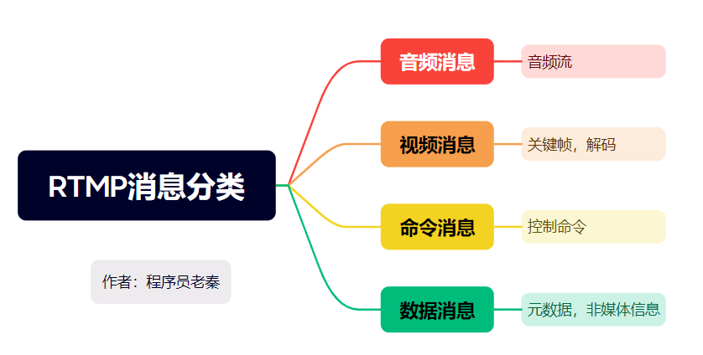

**总结（老秦推荐必看，方便理解）：**

**(1)RTMP将消息分为几种类型：**

**1）音频消息：**通常具有较高的优先级，因为音频流的连续性对用户体验影响较大。

**2）视频消息：**关键帧比非关键帧具有更高的优先级，因为关键帧对视频解码至关重要。

**3）命令消息：**如播放、暂停等控制命令，通常具有最高优先级，以确保用户操作的响应性和流的控制逻辑。

**4）数据消息：**如元数据和其他非媒体内容，优先级可能较低，但这取决于具体内容和应用场景。

**(2)优先级的实施细节**

在RTMP协议中，并**没有明确指定每种消息的固定优先级**，而是**需要根据实际应用的需求来动态调整**。实施优先级管理的一般方法包括：

**1）优先级标记：**在实际开发中，可以在**消息头部标记优先级**，这个标记可以帮助决定消息的发送顺序和处理优先级。

**2）带宽管理：**服务器根据当前的带宽条件和各种消息的优先级，动态调整数据的发送策略。在带宽受限时，确保高优先级消息的传输。

**3）客户端处理：**客户端在接收到消息时，也应根据优先级进行适当的处理，**优先解码和显示高优先级的内容**，以保证流畅的播放体验。

**4）网络状况适应：**在网络状况变化时，动态调整消息优先级的策略，如在网络状况不好时提高关键帧的优先级，保证视频播放的连续性。

**示例1：直播事件**

**假设有一个重大的体育赛事直播，其中实时性和视频质量是用户体验的关键。在这种情况下，RTMP服务器和客户端可能采用以下策略：**

**1）高优先级处理关键帧和音频数据：**为了保证视频流的连续性和减少延迟，关键帧（I帧）和音频数据会被赋予最高的传输优先级。这样做可以在网络状况波动时确保视频的基本观看质量和音频的连续播放。

**2）动态调整非关键帧优先级：**非关键帧（P帧和B帧）的优先级根据当前网络带宽动态调整。在带宽充足时，这些帧被正常发送以提高视频质量；在带宽紧张时，部分非关键帧可能会被**延迟发送或丢弃**，以确保关键帧和音频的流畅传输。

**示例2：教育讲座的在线直播**

**在一个在线教育平台的直播讲座中，除了视频和音频数据外，可能还会有实时的文字和图表数据（如PPT展示）需要传输。在这种场景下，优先级的分配可能如下：**

**1）最高优先级给予音频和控制消息：**音频的连续性对于理解讲座内容至关重要，因此音频数据会被赋予最高优先级。同样，播放控制消息（如播放、暂停命令）也需要快速响应。

**2）高优先级给予关键帧和关键数据消息：**视频的关键帧和同步的PPT页更改命令也非常重要，因此这些数据类型会有较高的优先级。

**3）适中优先级给予非关键视频帧：**非关键的视频帧（如P帧和B帧）则可以在保证了关键内容传输的基础上，根据带宽情况进行调整。

### RTMP 消息分优先级的设计有什么好处？

**图示（方便记忆）：**

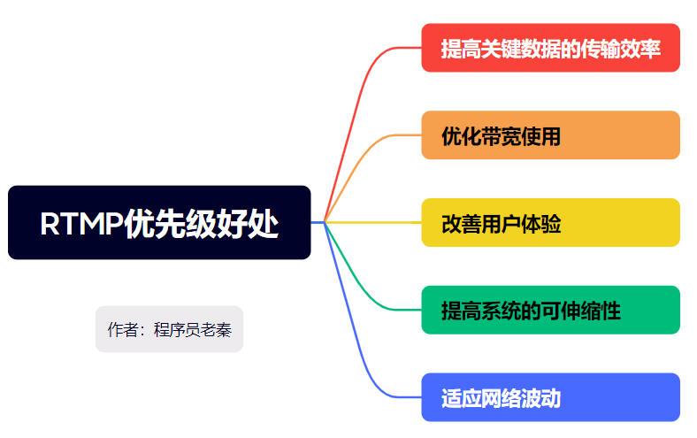

**总结（老秦推荐必看，方便理解）：**

**(1)提高关键数据的传输效率**

在RTMP流中，不同类型的数据（如关键帧、音频数据、视频数据和控制信息）对流媒体的连续性和质量有不同的影响。通过为这些消息类型设置不同的优先级，可以确保在网络状况不佳时，**最重要的数据（如关键帧和音频数据）优先传输**，从而维持视频播放的连续性和减少卡顿。

**(2)优化带宽使用**

通过对消息进行优先级排序，RTMP可以**更智能地分配带宽资源**。在带宽受限的情况下，高优先级的消息（如关键帧和音频）可以被优先发送，而低优先级的消息（如非关键帧）可能会被延迟处理或丢弃，这样做可以最大化关键内容的传输效果。

**(3)改善用户体验**

用户体验在流媒体服务中至关重要。通过确保音视频流的关键部分优先处理，可以显著减少缓冲时间和提高播放质量。这对于维持观众的参与度和满意度非常重要，特别是在直播事件中。

**(4)提高系统的可伸缩性**

对消息进行优先级分类还可以提高系统的可伸缩性。在面对大量并发连接和数据流时，优先级系统可以帮助服务器更有效地管理资源，确保所有用户都能获得尽可能好的服务。例如，当服务器负载接近极限时，可以优先处理和发送高优先级的流量，**确保关键服务不会中断**。

**(5)适应网络波动**

在网络状态不稳定或波动较大的环境下，优先级设计允许RTMP动态调整数据传输策略。例如，在网络状况突然变差时，系统可以临时提高关键数据的优先级，以保证核心体验不受影响。

### 为什么点播使用RTSP协议

**总结（老秦推荐必看，方便理解）：**

**(1)实时性与交互性**

**播放控制：**RTSP协议类似于HTTP协议，但它更**适合流媒体数据的传输和控制**。RTSP提供了类似于DVD播放器的控制功能，如播放、暂停、停止、快进、快退等。这些功能对于点播系统至关重要，因为用户需要灵活地控制视频的播放。

**实时性：**RTSP能够与RTP（Real-time Transport Protocol）结合使用，以提供高效的流媒体传输。**RTP负责实际的数据传输，而RTSP负责控制流媒体会话**，从而实现实时播放和控制。

**(2)分离控制信道与数据信道**

**控制信道与数据信道分离：**RTSP将控制信道和数据信道分离，这意味着控制指令（如播放、暂停）和实际的音视频数据传输是通过不同的通道进行的。这种分离提高了传输效率，并减少了控制指令对数据传输的干扰。

**(3)支持多种传输方式**

**传输灵活性：**RTSP可以与RTP和RTCP（Real-Time Control Protocol）一起使用，通过UDP或TCP进行传输。**RTP用于实际的数据传输，而RTCP用于监控数据传输的质量和性能**。这种灵活性使得RTSP能够适应不同的网络环境和应用需求。

**RTCP的作用：**RTCP与RTP一起使用，主要用于**提供反馈信息，如丢包率、延迟、抖动**等，帮助优化数据传输和改善用户体验。

**(4)网络适应性**

**自适应码率：**RTSP支持自适应码率流媒体传输（ABR），能够根据网络条件动态调整音视频流的码率，以提供流畅的观看体验。

**缓冲与预加载：**RTSP协议允许在播放前进行缓冲和预加载，以确保在播放过程中不会出现卡顿和延迟。缓冲机制能够有效应对网络波动和延迟问题。

**(5)点播应用的典型场景**

**视频点播平台：**RTSP协议在视频点播平台上广泛使用，如腾讯视频、小破站等。这些平台需要支持大量用户同时访问，并且每个用户都需要灵活地控制视频播放。

**教育和培训：**在教育和培训视频点播中**(比如易道云研究院)**，用户需要灵活地控制视频播放，以便进行学习和复习。

**(6)RTP与RTCP的角色**

**RTP（Real-time Transport Protocol）：**负责音视频数据的传输，提供时间戳和序列号，用于同步和重组数据包。

**RTCP（Real-time Control Protocol）：**与RTP一起使用，主要用于监控数据传输的质量和性能。RTCP定期发送控制包，提供统计和控制信息，如丢包率、延迟、抖动等，帮助发送方和接收方优化数据传输。

### RTP与RTCP的作用及其与RTSP的关系

**总结（老秦推荐必看，方便理解）：**

**(1)RTP**

**1）数据传输：**RTP主要用于**传输音视频数据**，提供了时间戳和序列号，用于实现数据包的有序传输和同步。

1. **低延迟：**RTP在传输时**采用UDP协议**，可以减少传输延迟，适用于实时音视频传输。

**3）实时性：**通过RTP传输的数据可以实现实时播放，适用于点播和直播的需求。

**(2)RTCP**

**1）质量控制**：RTCP用于**传输控制信息**，监控RTP数据传输的质量，如数据包丢失率、延迟、抖动等。

**2）同步管理**：RTCP帮助维护音视频同步，通过报告机制提供传输质量反馈，以便进行相应的调整和优化。

**3）会话管理**：RTCP支持会话成员的报告，提供关于会话参与者和媒体流的统计信息。

**(3)RTSP与RTP/RTCP的关系**

**1）RTSP控制：**RTSP负责控制流媒体会话的创建、维护和终止，通过发送控制命令（如PLAY、PAUSE、TEARDOWN等）来管理音视频流。

**2）RTP传输：**在RTSP的控制下，实际的数据传输由RTP协议完成，RTP提供了高效的实时音视频传输机制。

**3）RTCP反馈：**RTCP与RTP协同工作，为RTSP会话提供传输质量的实时反馈，帮助优化传输和播放效果。

**图示（方便记忆）：**

|  |  |  |  |
| --- | --- | --- | --- |
| **特性** | **RTSP** | **RTP** | **RTCP** |
| **主要功能** | 控制流媒体会话 | 实时传输音视频数据 | 监控和报告传输质量 |
| **传输协议** | TCP/UDP | UDP | UDP |
| **应用场景** | 点播系统 | 实时音视频传输 | 质量监控与同步管理 |
| **控制命令** | PLAY、PAUSE、TEARDOWN等 | 无 | 质量报告、统计信息 |
| **优点** | 灵活控制、交互性强 | 低延迟、高效传输 | 提供反馈、优化传输 |

**传输与同步**

### 音视频同步策略？

**总结（老秦推荐必看，方便理解）：**

**(1)基于时间戳的同步策略**

基于时间戳的同步策略通过**使用音频和视频帧的时间戳（PTS和DTS）来实现同步**。时间戳表示帧的展示时间或解码时间，播放器根据时间戳来调度音视频帧的播放。

**1）PTS：**表示帧在屏幕上展示的时间。

**2）DTS：**表示帧应该被解码的时间。

**3）实现方式：**解码器根据PTS和DTS调度音视频帧的播放时间。播放器**维护一个全局时钟，与音视频帧的时间戳对比，决定播放时机**。

**(2)主从时钟同步策略**

主从时钟同步策略通过指定一个媒体流（通常是音频或视频）作为**主时钟**，另一个媒体流作为**从时钟**进行同步。

**1）音频主时钟：**音频时间作为基准，视频根据音频的时间戳进行调整。这种策略适用于大多数场景，因为**人耳对音频延迟更敏感**。

**2）视频主时钟：**视频时间作为基准，音频根据视频的时间戳进行调整。这种策略在视频为主的应用场景下使用，如视频会议。

**3）实现方式：**主时钟的帧按时间戳播放，**从时钟的帧根据主时钟进行调整**。播放器通过对比主从时钟的时间戳，决定是加速还是延迟从时钟的帧。

**(3)缓冲区管理策略**

缓冲区管理策略通过设置合适的缓冲区大小和管理策略来减少播放过程中的卡顿和延迟，实现音视频同步。

**1）缓冲区大小设置：**根据网络状况和播放要求调整缓冲区大小，确保平稳播放。

**2）缓冲区填充策略：**开始播放前先缓冲一段时间的数据，以减少播放过程中的卡顿。

**3）实现方式：**播放器**在播放前预先缓冲一段音视频数据**，确保播放过程中有足够的数据。动态调整缓冲区大小以适应网络波动和系统性能。

**(4)自适应同步策略**

自适应同步策略根据实时网络状况和系统性能，动态调整音视频同步策略，以保证最佳的播放体验。

1. **动态调整同步策略：**根据网络带宽、CPU/GPU负载等动态调整同步策略，平衡同步精度和系统性能。

### 如何评估音视频传输质量，在弱网环境下如何优化？

**总结（老秦推荐必看，方便理解）：**

**(1)评估音视频传输质量的指标**

**1）带宽：**带宽是指单位时间内可以传输的最大数据量，通常以比特每秒（bps）为单位。带宽不足会导致音视频传输卡顿、丢帧等问题。

**2）延迟：**延迟是指数据从源端传输到目的端所需的时间，通常以毫秒（ms）为单位。**高延迟会导致音视频不同步、对话延迟**等问题。

**3）抖动：**抖动是指数据包到达时间的变化，通常以毫秒（ms）为单位。高抖动会导致音视频播放不平滑，产生卡顿现象。

**4）丢包率：**丢包率是指在传输过程中丢失的数据包比例，通常以百分比表示。高丢包率会导致音视频信号不完整，产生马赛克、音频缺失等问题。

**(2)弱网环境下的优化策略**

**自适应比特率**

**1）概述：**自适应比特率流媒体根据实时网络状况**动态调整音视频码率**，以适应当前网络带宽，从而确保流畅播放。

**2）实现方式：**使用自适应流媒体协议（如HLS、DASH）实时监测带宽，并在网络状况**变化时切换到不同码率的视频流**。根据带宽情况，客户端选择适合的流媒体切片，以最低的延迟提供最佳质量。

**3）优势：**能够在不同网络条件下**保持播放流畅**，并减少卡顿和缓冲。

**缓冲区管理**

**1）概述：**通过合理**设置缓冲区大小来平衡播放延迟和流畅度**。

**2）实现方式：**在网络状况**较差时增加缓冲区大小**，以平滑播放；在网络状况**较好时减少缓冲区大小**，以降低延迟。动态调整缓冲策略，确保在弱网环境下提供足够的缓冲时间。

**3）优势：**提高视频播放的连续性和流畅性，减少播放中断。

**前向纠错（Forward Error Correction, FEC）**

**1）概述：**在**发送数据时增加冗余信息**，以便在接收端进行错误恢复。

**2）实现方式：**使用前向纠错编码技术（如Reed-Solomon、LDPC），将冗余数据嵌入音视频流中。接收端通过冗余数据校正错误，提高传输可靠性。

**3）优势：**提高数据传输的可靠性，**减少因数据包丢失而导致的播放中断和画面卡顿**。

**重传机制**

**1）概述：**在**检测到数据包丢失时，发送端重新发送丢失的数据包**。

**2）实现方式：**使用RTP协议中的**NACK机制**，接收端请求发送端重传丢失的数据包。重传机制确保关键数据不会丢失。

**3）优势：**有效减少因数据包丢失造成的音视频质量下降和播放中断。

**带宽预测**

**1）概述：**通过历史数据和网络状况**预测未来的带宽变化**，并预先调整传输策略。

**2）实现方式：**使用机器学习算法分析带宽历史数据，预测未来的带宽变化趋势。根据预测结果动态调整码率和缓冲策略。

**3）优势：**提前预知网络带宽变化，主动调整传输策略，优化传输效率和播放质量。

**数据压缩**

**1）概述：**对音视频数据进行有效压缩，以**减少传输数据量**。

**2）实现方式：**使用高效的视频编码标准（如H.264、H.265）和音频编码标准（如AAC、Opus）对音视频数据进行压缩，减少数据量，提高传输效率。

**3）优势：**大幅降低数据量，在有限带宽条件下传输高质量音视频，减少延迟。

**协议优化**

**1）概述：**使用高效、低延迟的传输协议来减少传输延迟和丢包率。

**2）实现方式：**采用优化的传输协议（如QUIC、SRT）代替传统的TCP/UDP协议，提升传输效率和稳定性。这些协议具备更好的拥塞控制和丢包恢复能力。

**3）优势：**提高数据传输效率，降低延迟，增强传输的可靠性和稳定性。

### PTS与DTS的区别？

**图示（方便记忆）：**

| **比较点** | **PTS** | **DTS** |
| --- | --- | --- |
| **定义** | 显示时间戳 | 解码时间戳 |
| **主要作用** | 确定帧的显示时间 | 确定帧的解码时间 |
| **用途** | 音视频同步，控制帧的播放顺序 | 控制解码顺序，处理B帧时尤其重要 |
| **产生方式** | 通常在封装过程中生成 | 通常在编码过程中生成 |
| **适用场景** | 音视频播放，确保同步和顺序播放 | 视频解码，确保解码顺序 |

**总结（老秦推荐必看，方便理解）：**

在音视频处理和传输中，PTS（Presentation Time Stamp）和 DTS（Decoding Time Stamp）是两个重要的时间戳，它们**用于同步和控制音视频流的解码和呈现**。以下是对这两个时间戳的详细解释和比较：

**(1)PTS（Presentation Time Stamp）**

**1）定义：**PTS是**显示时间戳**，用于指示一个音频或视频帧应该在何时被显示或播放。

**2）用途：**用于音视频同步。确保音频和视频帧按照正确的时间顺序进行播放。用于控制帧的呈现顺序。特别是在处理视频流时，PTS确保视频帧按照预期的**顺序呈现**，**避免播放的乱序现象。**

**3）工作原理：**解码器按照PTS的值来确定帧的显示时间。PTS通常是在封装格式（如MP4、MPEG-TS）中携带，并在播放过程中读取和处理。**播放器根据PTS来缓冲和调度帧**，以保证音视频的同步播放。

**(2)DTS（Decoding Time Stamp）**

**1）定义：**DTS是解码时间戳，用于**指示一个音频或视频帧应该在何时被解码**。

**2）用途：**控制解码顺序。特别是在涉及B帧的情况下，DTS用于确保帧按照正确的顺序进行解码。确保帧的正确解码时序。由于某些编码格式（如H.264）允许帧按非线性顺序存储和传输，**DTS帮助解码器确定帧的解码顺序**。

**3）工作原理：**解码器按照DTS的值来确定帧的解码时间。DTS通常在**编码过程中生成**，并与编码流一起传输。播放器或解码器使用DTS来正确排序和处理帧，以便**按照正确的顺序解码。**

**(3)应用场景和例子**

**1）视频播放器：**在视频播放器中，**PTS用于确保视频帧和音频帧同步显示**。例如，当播放器解码到一个视频帧时，它会检查该帧的PTS，并在正确的时间显示该帧。DTS用于确保视频帧按正确顺序解码。例如，在处理H.264视频时，**DTS可以确保在解码B帧之前先解码相应的I帧和P帧**。

**2）流媒体传输：**在流媒体传输中，**PTS用于保证接收端的播放顺序和时间同步**。流媒体服务器会将PTS信息传递给客户端，客户端根据PTS来调度播放。DTS在流媒体编码过程中用于排序帧的解码顺序，特别是在需要处理复杂帧结构（如B帧）的编码格式中，DTS至关重要。

### 音视频同步的常见问题与解决方法？

**总结（老秦推荐必看，方便理解）：**

**(1)常见问题**

**1）音视频起始点不同步**

音频和视频流**在开始播放时不同步**，可能导致音频先于或滞后于视频。主要原因是音频和视频数据在传输和处理过程中存在延迟差异。

**2）播放过程中音视频不同步**

在播放过程中，音视频逐渐不同步，音频可能比视频快或慢。主要原因是**音频和视频的解码和渲染时间不同步**，缓冲区大小设置不当，或者由于**网络抖动**和**数据包丢失导致**的数据延迟差异。

**3）关键帧处理不当**

视频流中**关键帧处理不当**，导致视频播放中断或卡顿，进而影响音视频同步。主要原因是**关键帧处理不及时**，或者在解码过程中关键帧丢失或损坏。

**(2)解决方法**

**1）使用时间戳进行同步**

**方法：**使用PTS（Presentation Time Stamp）和DTS（Decoding Time Stamp）来同步音视频数据。**实现：**根据时间戳信息调整音频和视频的播放时间，使其同步。

**2）调整缓冲区大小**

**方法：**根据网络状况和设备性能动态调整音频和视频的缓冲区大小。**实现：**在网络状况较差时增加缓冲区大小，确保播放流畅；在网络状况较好时减少缓冲区大小，降低播放延迟。

**3）使用音视频同步算法**

**方法：**实现音视频同步算法，自动调整音频和视频的播放速度。**音频快于视频：**适当减慢音频播放速度或增加视频播放速度。**视频快于音频：**适当减慢视频播放速度或增加音频播放速度。**实现：**通过监测音视频播放的时间差异，实时调整播放速度以保持同步。

**4）实时网络传输优化**

**方法：**使用自适应比特率（ABR）技术和前向纠错（FEC）技术，优化实时网络传输质量。**实现：**在弱网环境下，自适应调整音视频流的码率；使用**前向纠错技术修复丢失或损坏的数据包**，减少音视频不同步的发生。

**5）定期重新同步**

**方法：**定期进行音视频的重新同步，避免长时间播放导致的同步偏移。**实现：**在播放过程中，**定期检查音视频的同步状态**，并根据需要进行重新同步调整。

**6）使用硬件解码**

**方法：**在条件允许的情况下，使用硬件解码来减少解码延迟和提高同步精度。**实现：**利用硬件解码器处理音视频数据，减轻CPU负担，提高解码和渲染速度。

**直播与点播**

## 直播与点播的区别？

**图示（方便记忆）：**

|  |  |  |
| --- | --- | --- |
| **区别类型** | **直播** | **点播** |
| **传输模式** | 实时传输音视频数据，观众几乎同时接收到内容 | 预先录制并存储音视频内容，观众按需请求播放 |
| **延迟** | 较低延迟，适合实时互动和即时反馈 | 较高延迟，数据已录制和存储，观众可随时观看 |
| **互动性** | 高互动性，观众和主播可实时互动 | 低互动性，观众主要被动观看，可通过留言、评论等延迟互动 |
| **技术实现** | 实时采集、编码、传输，自适应比特率（ABR），协议包括RTMP、HLS、DASH等；通过优化编码、传输和播放链路，减少延迟 | 预先录制、编码、存储，观众按需请求数据，使用CDN加速分发，协议包括HTTP、HLS、DASH等；通过缓存机制保证播放流畅 |
| **用户体验** | 实时性强，互动性高；对网络要求高，易受网络波动影响，回看不便 | 灵活性高，可随时观看，支持快进、快退，易于管理和存储；实时性差，互动性低 |
| **应用场景** | 体育赛事直播、新闻直播、在线教育直播、直播购物、娱乐直播（游戏、演唱会） | 在线视频平台（Netflix、YouTube、iQiyi）、教育视频点播、企业培训视频点播 |

**总结（老秦推荐必看，方便理解）：**

**(1)传输模式**

**直播：**通过采集音视频数据，进行实时编码和压缩，**通过网络实时传输给观众**，观众几乎同时接收到音视频内容。

**点播：**音视频内容已经被录制、编码并存储在服务器上，观众可以随时请求播放，**服务器将数据传输给观众**，观众可以在任何时间点开始观看。

**(2)延迟**

**直播：**特点：通常具有较低的延迟。应用：适用于实时互动和即时反馈的场景，如体育赛事、新闻直播、在线教育、直播购物等。

**点播：**特点：延迟相对较高，因为**数据是预先录制和存储的**，观众可以随时开始观看。应用：适用于非实时性要求的场景，如电影、电视剧、纪录片等。

**(3)技术实现**

**直播：**编码和传输：实时采集、编码、传输，使用自适应比特率（ABR）技术，常用的协议包括RTMP、HLS、DASH等。延迟控制：通过优化编码、传输和播放链路，尽量减少延迟。技术挑战：网络抖动、带宽波动、数据丢包等对直播质量的影响较大，需要采用抗抖动、纠错和自适应技术。

**点播：**编码和传输：预先录制、编码并存储，观众按需请求数据，使用CDN加速分发，常用的协议包括HTTP、HLS、DASH等。缓存机制：通过合理设置缓冲区大小，保证播放的流畅性。技术挑战：内容存储和分发的效率、用户请求的并发处理能力、不同终端和网络环境下的适配性。

**(4)应用场景**

**直播：**典型应用：体育赛事直播、新闻直播、在线教育直播、直播购物、娱乐直播（如游戏直播、演唱会直播）等。

**点播：**典型应用：在线视频平台（如抖音、B站、腾讯视频）、教育视频点播、企业培训视频点播等。

# 直播技术的流程？

**图示（方便记忆）：**

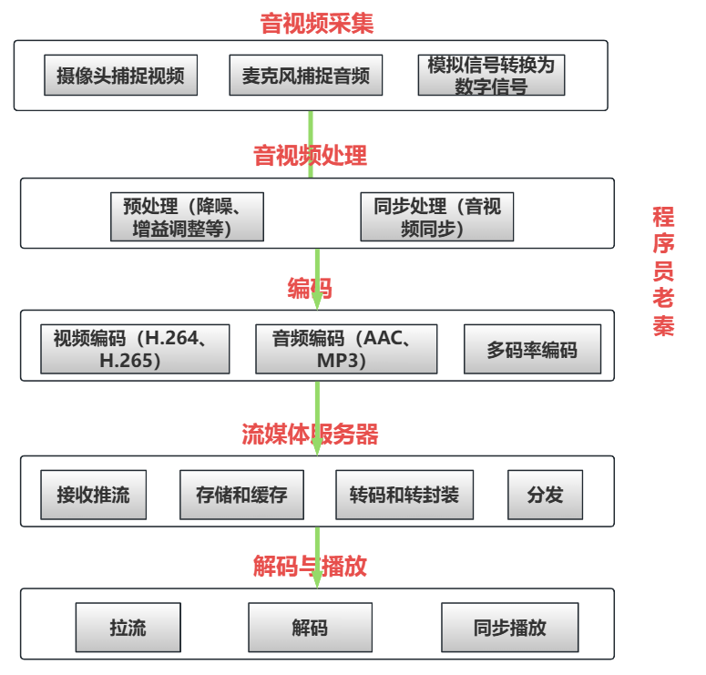

**总结（老秦推荐必看，方便理解）：**

**(1)音视频采集**

**过程：**摄像头捕捉视频画面，麦克风捕捉音频。采集卡或计算机将模拟信号转换为数字信号，并进行初步处理。

**(2)音视频处理**

**过程：预处理：**包括降噪、增益调整、白平衡调整等，以提高音视频信号的质量。**同步处理：**确保音视频同步，避免出现画面和声音不同步的情况。

**(3)编码**

**过程：**视频编码：将原始视频信号压缩为H.264、H.265等格式，以减少数据量。音频编码：将原始音频信号压缩为AAC、MP3等格式，以减少数据量。多码率编码：生成多种不同分辨率和码率的流，以适应不同网络环境。

**(4)推流**

**过程：**将编码后的音视频流通过推流协议发送到流媒体服务器。流媒体服务器接收并存储音视频流，准备进行分发。

**(5)流媒体服务器**

**过程：**

接收推流：接收来自客户端的推流数据。

存储和缓存：存储音视频数据，并进行缓存，以平衡负载和提高分发效率。

转码和转封装：根据需求进行转码（如从H.264转为H.265）和转封装（如从RTMP转为HLS）。

分发：将音视频流分发到内容分发网络（CDN）。

**(6)内容分发网络（CDN）**

**过程：**边缘节点缓存：将音视频流缓存到靠近用户的边缘节点，减少延迟和缓解服务器压力。负载均衡：根据用户的地理位置和网络状况，智能选择最佳的边缘节点进行分发。传输优化：通过协议优化和带宽管理，提高传输效率和可靠性。

**(7)解码与播放**

**过程：**拉流：播放器从CDN或流媒体服务器拉取音视频流。解码：将压缩的音视频流解码为可播放的音视频信号。同步播放：确保音视频同步播放，提供流畅的观看体验。

# 直播怎么做到首屏秒开？

**图示（方便记忆）：**

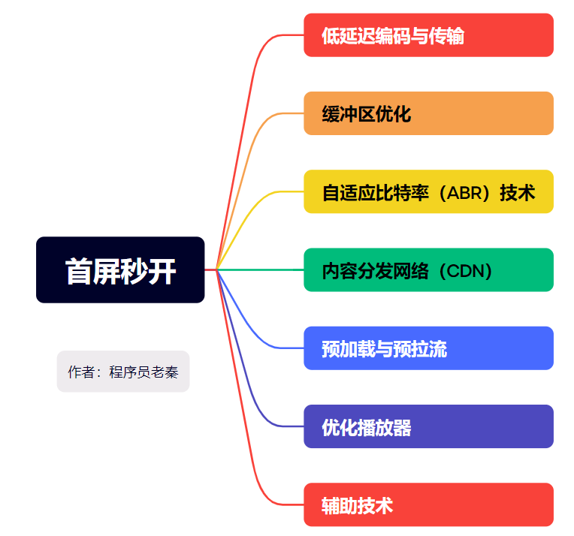**总结（老秦推荐必看，方便理解）：**

**(1)低延迟编码与传输**

**低延迟编码：**使用硬件编码器（如GPU、ASIC）进行实时编码，减少编码时间。调整编码参数（如降低GOP大小、减少B帧等）以减少延迟。

**低延迟传输协议：RTMP：**虽然传统，但经过优化配置后仍能提供较低延迟。SRT（Secure Reliable Transport）：提供更高可靠性和更低延迟的传输。WebRTC：一种用于实时通信的协议，具有极低延迟，非常适合直播。

**(2)缓冲区优化**

**预缓冲：**最小化初始缓冲：减少播放器的初始缓冲区大小，使视频尽快开始播放。智能缓冲策略：根据网络状况动态调整缓冲区大小，确保平衡流畅播放和低延迟。

**快速缓冲：**高优先级数据：**优先传输首屏所需的数据包**，确保视频尽快解码和播放。

**(3)自适应比特率（ABR）技术**

**初始码率选择：**低码率启动：在直播开始时，选择较低的码率和分辨率，以**保证视频流能快速加载和播放**。带宽检测：通过检测用户当前的网络带宽，选择合适的初始码率。

**动态码率调整：**根据网络状况和带宽变化，动态调整视频流的码率和分辨率，保证流畅播放。

**(4)内容分发网络（CDN）**

**边缘节点部署：**靠近用户：将直播流缓存到靠近用户的边缘节点，减少传输延迟。负载均衡：通过智能调度，将用户请求分配到最优的边缘节点，确保快速响应。

**CDN预热：**预热缓存：在直播开始前，将视频流预热到CDN边缘节点，减少用户首次请求的延迟。

**(5)预加载与预拉流**

预加载技术：**页面加载前预拉流**：在用户进入直播页面前，提前拉取直播流数据并进行缓冲。

后台加载：在用户点击播放前，**后台静默加载视频流**，待用户点击时立即播放。

**(6)优化播放器**

播放器优化：使用优化后的轻量级播放器，减少初始化时间。

快速解码：优化解码器，提高视频数据的解码速度，确保视频流能迅速开始播放。

**(7)辅助技术**

多路复用：使用HTTP/2或QUIC协议，提高数据传输效率和速度。

低延迟传输：QUIC协议具有更低的传输延迟，适用于直播视频的快速传输。

流分片技术：将视频流分割为更小的片段，减少每次加载的数据量，加快播放速度。

# 音视频直播系统的基本架构？

**图示（方便记忆）：**

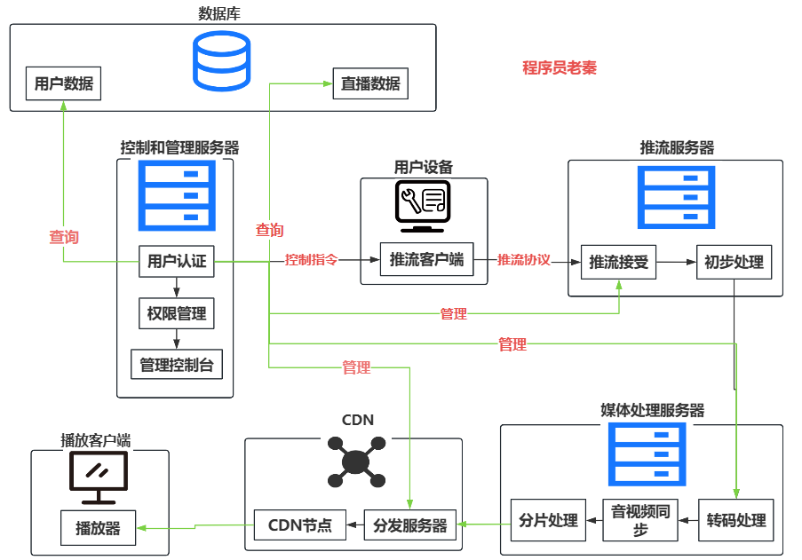

**播放器**

### 音视频播放器的基本架构？

**图示（方便记忆）：**

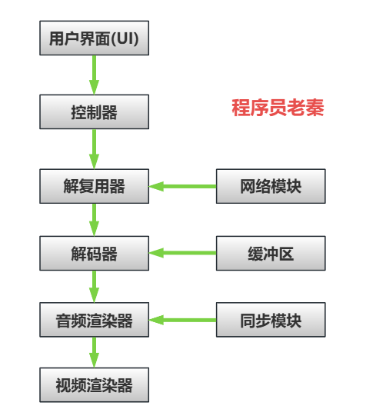

**总结（老秦推荐必看，方便理解）：**

**(1)用户界面（UI）**

提供播放控件（如播放、暂停、停止按钮）和进度条。显示当前播放时间、总时长和音量控制。允许用户选择文件或输入流媒体URL进行播放。

**(2)控制器（Controller）**

管理播放状态（如播放、暂停、停止）和用户输入事件。协调各模块之间的通信，确保音视频流的顺利播放。

**(3)解复用器（Demuxer）**

解析多媒体容器格式，提取音视频流并交给解码器处理。支持本地文件和网络流的解析，处理多种封装格式。

**(4)网络模块（Network）**

下载和缓冲流媒体数据，处理网络不稳定和带宽波动。支持断点续传和动态自适应流切换（如HLS和DASH）。

**(5)解码器（Decoder）**

将压缩的音视频数据解码为原始数据（PCM音频、YUV视频帧）。处理多种编码格式，提供高效的解码算法。

**(6)缓冲区（Buffer）**

存储解码后的音视频数据，平滑播放并处理网络延迟。管理数据的读取和写入，确保播放过程中的连续性。

**(7)同步模块（Sync）**

**使用时间戳（PTS、DTS）或系统时钟来保持音视频同步**。处理播放过程中音视频不同步的问题，调整播放速度或时间偏移。

**(8)音频渲染器（Audio Renderer）**

将解码后的PCM音频数据发送到音频设备进行播放。控制音量、音频效果（如均衡器、混响）等。

**(9)视频渲染器（Video Renderer）**

将解码后的YUV视频帧转换为RGB并显示在屏幕上。支持视频缩放、旋转、滤镜效果等。

### MVC实现的播放器架构？

**图示（方便记忆）：**

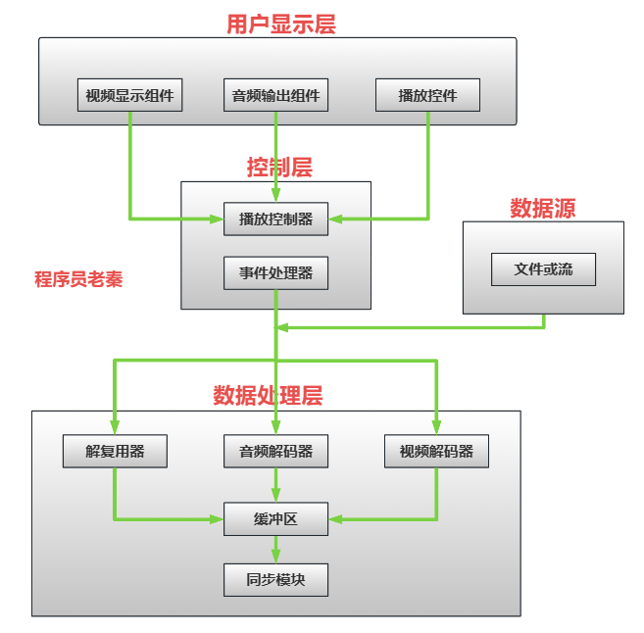

**总结（老秦推荐必看，方便理解）：**

为了同学们更好地理解基于MVC架构的音视频播放器，我们将其分为三个主要部分：模型（Model）、视图（View）和控制器（Controller）。

**(1)模型（Model）**

**模型部分负责处理音视频数据的获取、解码和管理。主要组件包括：**

**1）解复用器（Demuxer）：**将输入的音视频流分解成独立的音频流和视频流。

**2）音频解码器（Audio Decoder）：**将压缩的音频数据解码为未压缩的PCM数据。

**3）视频解码器（Video Decoder）：**将压缩的视频数据解码为未压缩的视频帧。

**4）缓冲区（Buffer）：**临时存储解码后的音频数据和视频帧，以保证播放的流畅性。

**5）同步模块（Sync）：**负责音频和视频的同步，以确保音视频同步播放。

**(2)视图（View）**

**视图部分负责展示音视频内容和用户界面，主要组件包括：**

**1）视频显示组件（Video Display Component）：**用于渲染解码后的视频帧。

**2）音频输出组件（Audio Output Component）：**用于播放解码后的音频数据。

**3）播放控件（Playback Controls）：**如播放按钮、暂停按钮、停止按钮、进度条和音量控制等。

**4）用户界面（User Interface）：**整体UI布局，包含视频显示区域和播放控件区域。

**(3)控制器（Controller）**

**控制器部分负责处理用户输入，并将这些输入转化为模型的操作，同时更新视图，主要组件包括：**

**1）播放控制器（Playback Controller）：**处理播放、暂停、停止、进度调整和音量控制等操作。

**2）事件处理器（Event Handler）：**接收用户输入（如鼠标点击、拖动进度条等），并调用模型的方法来执行相应操作。

### 音视频播放器的实现技术？

**图示（方便记忆）：**

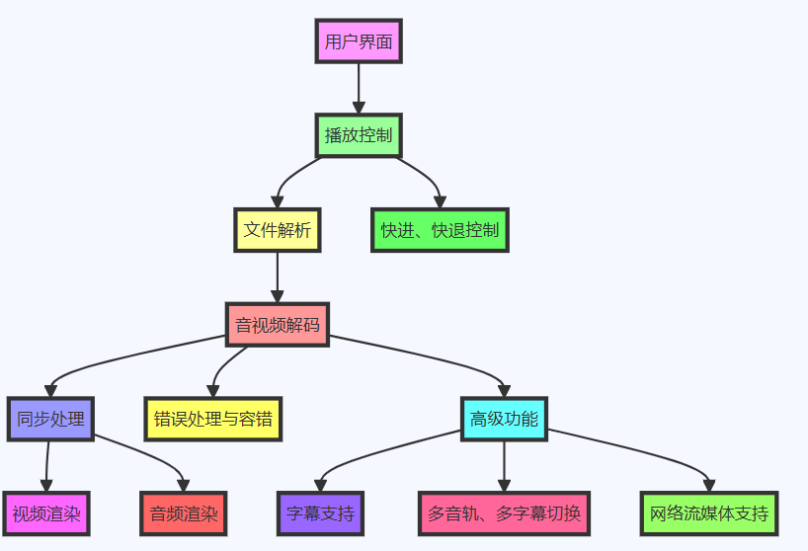

**总结（老秦推荐必看，方便理解）：**

**(1)文件解析与容器格式处理**

**解析容器格式：**支持多种音视频容器格式（如MP4、MKV、AVI等），解析文件头信息，提取视频流和音频流。

**提取音视频流：**从容器文件中分离音视频流，准备进行解码。

**(2)音视频解码**

**选择解码器：**根据音视频格式选择合适的解码器（如H.264、H.265、AAC等）。

**解码音视频帧：**利用软件解码（如FFmpeg）或硬件解码器，将压缩的音视频数据解码成未压缩的原始数据。

**(3)同步处理**

**时间戳管理：**使用PTS（Presentation Time Stamp）和DTS（Decoding Time Stamp）进行时间管理，确保音视频同步。

**同步算法：**基于音频驱动视频或视频驱动音频的方法，调整音视频的播放速度，确保同步。

**(4)音视频渲染**

**视频渲染：**将解码后的视频帧传递给图形处理单元（GPU）或直接使用软件渲染，将视频帧显示在屏幕上。

**音频渲染：**将解码后的音频数据传递给音频设备，进行播放。

**(5)播放控制**

**播放、暂停、停止：**实现基本的播放控制功能，通过控制解码和渲染过程来实现播放、暂停、停止等操作。

**快进、快退：**通过调整解码器的读取位置，实现音视频的快进和快退功能。

**(6)错误处理与容错**

**错误检测：**检测解码和渲染过程中的错误，如文件损坏、数据丢失等。

**容错机制：**实现基本的容错机制，确保播放过程中的平滑和连续性。

**(7)用户界面与交互**

**UI设计：**设计用户友好的界面，提供播放控制按钮、进度条、音量调节等功能。

**用户交互：**处理用户的交互操作，如点击播放、拖动进度条、调整音量等。

**(8)高级功能（可选）**

**字幕支持：**解析和渲染字幕文件（如SRT、ASS等），同步显示字幕。

**多音轨、多字幕切换：**支持切换不同音轨和字幕轨道，增强用户体验。

**网络流媒体支持：**支持在线流媒体播放，实现RTMP、HLS等流媒体协议的播放功能。

# QT框架

### ****1 讲述Qt信号槽机制与优势与不足****

优点： ①类型安全。需要关联的信号槽的签名必须是等同的。即信号的参数类型和参数个数同接受该信号的槽的参数类型和参数个数相同。若信号和槽签名不一致，编译器会报错。

②松散耦合。信号和槽机制减弱了Qt对象的耦合度。激发信号的Qt对象无需知道是那个对象的那个信号槽接收它发出的信号，它只需在适当的时间发送适当的信号即可，而不需要关心是否被接受和那个对象接受了。Qt就保证了适当的槽得到了调用，即使关联的对象在运行时被删除。程序也不会奔溃。

③灵活性。一个信号可以关联多个槽，或多个信号关联同一个槽。

不足：速度较慢。与回调函数相比，信号和槽机制运行速度比直接调用非虚函数慢10倍。

原因：①需要定位接收信号的对象。②安全地遍历所有关联槽。③编组、解组传递参数。④多线程的时候，信号需要排队等待。（然而，与创建对象的new操作及删除对象的delete操作相比，信号和槽的运行代价只是他们很少的一部分。信号和槽机制导致的这点性能损耗，对实时应用程序是可以忽略的。）

### 2 Qt信号和槽的本质是什么？

 回调函数。信号或是传递值，或是传递动作变化；槽函数响应信号或是接收值，或者根据动作变化来做出对应操作。

### 3 描述QT中的文件流(QTextStream)和数据流(QDataStream)的区别

文件流(QTextStream)。操作轻量级数据（int,double,QString）数据写入文本件中以后以文本的方式呈现。

数据流(QDataStream)。通过数据流可以操作各种数据类型，包括对象，存储到文件中数据为二进制。

文件流，数据流都可以操作磁盘文件，也可以操作内存数据。通过流对象可以将对象打包到内存，进行数据的传输。

### 4、多线程使用使用方法

方法一：①创建一个类从QThread类派生②在子线程类中重写 run 函数, 将处理操作写入该函数中 ③在主线程中创建子线程对象, 启动子线程, 调用start()函数

方法二：①将业务处理抽象成一个业务类, 在该类中创建一个业务处理函数②在主线程中创建一QThread类对象 ③在主线程中创建一个业务类对象 ④将业务类对象移动到子线程中 ⑤在主线程中启动子线程 ⑥通过信号槽的方式, 执行业务类中的业务处理函数

多线程使用注意事项:

* 1. 业务对象, 构造的时候不能指定父对象

* 2. 子线程中不能处理ui窗口(ui相关的类)

* 3. 子线程中只能处理一些数据相关的操作, 不能涉及窗口

### 5、多线程下，QT信号槽分别在什么线程中执行，如何控制

可以通过connect的第五个参数进行控制信号槽执行时所在的线程

　　connect有几种连接方式，直接连接和队列连接、自动连接

　　直接连接（Qt::DirectConnection）：信号槽在信号发出者所在的线程中执行

　　队列连接 (Qt::QueuedConnection)：信号在信号发出者所在的线程中执行，槽函数在信号接收者所在的线程中执行

　　自动连接 (Qt::AutoConnection)：多线程时为队列连接函数，单线程时为直接连接函数。

### 6 你做过QT自定义控件吗？能举几个例子吗？

从外观设计上：QSS、继承绘制函数重绘、继承QStyle相关类重绘、组合拼装等等

从功能行为上：重写事件函数、添加或者修改信号和槽等等

### 7 什么是QSS？QSS平时使用的多吗？能举几个例子吗？都是如何使用？

1.将QSS统一写在一个文件中，通过程序给主窗口加载；

2.写成一个字符串中，通过程序给主窗口加载；

3.需要使用的地方，写一个字符串，加载给对象；

4.QT Designer中填写；

事件机制：

QT程序是事件驱动的，事件到处都可以遇到。能说说平时经常使用到哪些事件吗？

常见的QT事件类型如下:

键盘事件: 按键按下和松开 鼠标事件: 鼠标移动,鼠标按键的按下和松开

拖放事件: 用鼠标进行拖放 滚轮事件: 鼠标滚轮滚动

绘屏事件: 重绘屏幕的某些部分 定时事件: 定时器到时

焦点事件: 键盘焦点移动 进入和离开事件: 鼠标移入widget之内,或是移出

移动事件: widget的位置改变 大小改变事件: widget的大小改变

显示和隐藏事件: widget显示和隐藏 窗口事件: 窗口是否为当前窗口

### 8 知道QT事件机制有几种级别的事件过滤吗？能大致描述下吗？

根据对Qt事件机制的分析, 可以得到5种级别的事件过滤,处理办法. 以功能从弱到强, 排列如下:

1）重载特定事件处理函数.

最常见的事件处理办法就是重载象mousePressEvent(), keyPressEvent(), paintEvent() 这样的特定事件处理函数.

2）重载event()函数.

通过重载event()函数,我们可以在事件被特定的事件处理函数处理之前(象keyPressEvent())处理它. 比如, 当我们想改变tab键的默认动作时,一般要重载这个函数. 在处理一些不常见的事件(比如:LayoutDirectionChange)时,evnet()也很有用,因为这些函数没有相应的特定事件处理函数. 当我们重载event()函数时, 需要调用父类的event()函数来处理我们不需要处理或是不清楚如何处理的事件.

3） 在Qt对象上安装事件过滤器.

安装事件过滤器有两个步骤: (假设要用A来监视过滤B的事件)

首先调用B的installEventFilter( const QOject *obj ), 以A的指针作为参数. 这样所有发往B的事件都将先由A的eventFilter()处理.

然后, A要重载QObject::eventFilter()函数, 在eventFilter() 中书写对事件进行处理的代码.

4） 给QAppliction对象安装事件过滤器.

一旦给qApp(每个程序中唯一的QApplication对象)装上过滤器,所有的事件在发往任何其他的过滤器时,都要先经过当前这个 eventFilter(). 在debug的时候,这个办法就非常有用, 也常常被用来处理失效了的widget的鼠标事件,通常这些事件会被QApplication::notify()丢掉. ( 在QApplication::notify() 中, 是先调用qApp的过滤器, 再对事件分析, 以决定是否合并或丢弃)

5） 继承QApplication类,并重载notify()函数.

Qt 是用QApplication::notify()函数来分发事件的.想要在任何事件过滤器查看任何事件之前先得到这些事件,重载这个函数是唯一的办法. 通常来说事件过滤器更好用一些, 因为不需要去继承QApplication类. 而且可以给QApplication对象安装任意个数的事件。

### 9 你使用的QT版本是？有没有使用过QT4？QT5的信号槽与QT4相比有什么改进？

*编译期：检查信号与槽是否存在，参数类型检查，Q_OBJECT是否存在

*信号可以和普通的函数、类的普通成员函数、lambda函数连接（而不再局限于信号函数和槽函数）

*参数可以是 typedef 的或使用不同的namespace specifier

*可以允许一些自动的类型转换（即信号和槽参数类型不必完全匹配）

### 10 信号槽机制：能说下你的理解吗？能用什么方法替代？槽函数可以是虚函数吗？

回调函数。可以。

### 11 信号槽是同步的还是异步的？分别如何实现？

通常使用的connect，实际上最后一个参数使用的是Qt::AutoConnection类型：Qt支持6种连接方式，其中3中最主要:

1.Qt::DirectConnection（直连方式）（信号与槽函数关系类似于函数调用，同步执行）

当信号发出后，相应的槽函数将立即被调用。emit语句后的代码将在所有槽函数执行完毕后被执行。

2.Qt::QueuedConnection（排队方式）（此时信号被塞到信号队列里了，信号与槽函数关系类似于消息通信，异步执行）

当信号发出后，排队到信号队列中，需等到接收对象所属线程的事件循环取得控制权时才取得该信号，调用相应的槽函数。emit语句后的代码将在发出信号后立即被执行，无需等待槽函数执行完毕。

3.Qt::AutoConnection（自动方式）

Qt的默认连接方式，如果信号的发出和接收这个信号的对象同属一个线程，那个工作方式与直连方式相同；否则工作方式与排队方式相同。

4.Qt::BlockingQueuedConnection(信号和槽必须在不同的线程中，否则就产生死锁)

这个是完全同步队列只有槽线程执行完成才会返回，否则发送线程也会一直等待，相当于是不同的线程可以同步起来执行。

5.Qt::UniqueConnection

与默认工作方式相同，只是不能重复连接相同的信号和槽，因为如果重复连接就会导致一个信号发出，对应槽函数就会执行多次。

6.Qt::AutoCompatConnection

是为了连接Qt4与Qt3的信号槽机制兼容方式，工作方式与Qt::AutoConnection一样。

如果这个参数不设置的话，默认表示的是那种方式呢？

没加的话与直连方式相同：当信号发出后，相应的槽函数将立即被调用。emit语句后的代码将在所有槽函数执行完毕后被执行。在这个线程内是顺序执行、同步的，但是与其它线程之间肯定是异步的了。如果使用多线程，仍然需要手动同步。

### 12 Qwidget、Qobejct实现了哪些功能？继承关系是什么？

QObject

1、信号和槽的非常强大的机制,使用connect()把信号和槽连接起来并且可以用disconnect()来破坏这种连接。为了避免从不结束的通知循环，你可以调用blockSignals()临时地阻塞信号。保护函数connectNotify()和disconnectNotify()使跟踪连接成为可能。

2、QObject可以通过event()接收事件并且过滤其它对象的事件。详细情况请参考installEventFilter()和eventFilter()。一个方便的处理者，childEvent()，能够被重新实现来捕获子对象事件。

3、最后但不是最不重要的一点，QObject提供了Qt中最基本的定时器，关于定时器的高级支持请参考QTimer。

4、注意Q_OBJECT宏对于任何实现信号、槽和属性的对象都是强制的。

5、所有的Qt窗口部件继承了QObject。方便的函数isWidgetType()返回这个对象实际上是不是一个窗口部件。它比inherits(“QWidget” )快得多。

QWidget

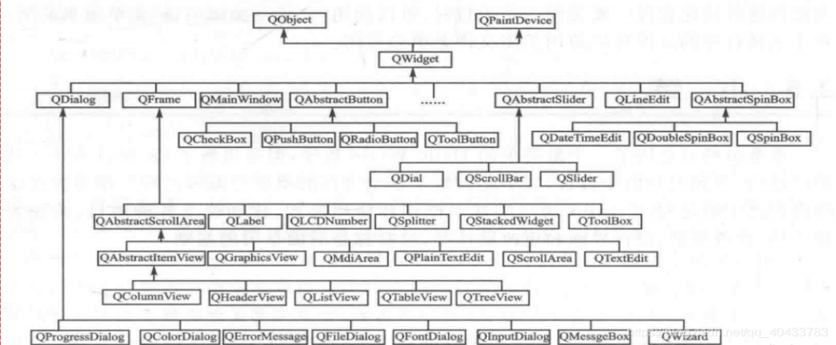

1、QWidget类是所有用户界面对象的基类。

2、Widget是用户界面的基本单元：它从窗口系统接收鼠标，键盘和其他事件，并在屏幕上绘制自己。每个Widget都是矩形的，它们按照Z-order进行排序。

### 13 .Qt的事件处理机制是怎样的？

Qt的事件处理机制是一种基于事件环的事件驱动架构，在程序启动时会对主窗口运行一个事件循环，当事件队列中有事件时会将该事件推送到事件循环中进行处理，并将处理结果返回给相应的Widget控件，实现各控件之间的通信。

### 14.Qt主要的布局类型有哪些？

Qt中主要的布局类型有以下几类: QVBoxLayout、QHBoxLayout、QGridLayout、QFormLayout、QStackedLayout、QSplitter和QDockWidget。

### 15.Q_PROPERTY有哪些特性？

Q_PROPERTY是一种声明属性的宏，通过该宏可以将类的成员函数转变为属性。Q_PROPERTY有以下特性： - 它可以是只读或可写的； - 它可以是一个普通的数据类型，也可以是一个qt类型； - 它可以是一个最小值和最大值范围的属性； - 它可以在属性值改变时发出信号； - 它可以跟踪对象值的变化，并提供一个系统通知。

### 16 你如何动态生成控件（Widget）？

可以使用QWidget的构造函数或Qt中特有的控件类构造函数来动态生成控件，例如： QWidget *myWindow = new QWidget(); QPushButton *myButton = new QPushButton("Button");

### 17 什么是QWidgets和QAbstractButton？

QWidgets是Qt框架中的一个基于QWidget的窗口类，继承了QWidget的所有特性，它支持各种常见的用户界面控件，并具有高效、可维护和易于扩展的特性。QAbstractButton是一个为所有Button提供抽象接口的类，它是QPushButton和QRadioButton等其他Button的父类。

18 Qt在数据库方面做了哪些工作？

Qt提供了强大的数据库支持，可以方便地完成数据库的连接、操作和维护。目前Qt支持的数据库有SQLite、MySQL、PostgreSQL和OBDC等，同时Qt还具有良好的跨平台能力和支持多语言的特性。

19. QT里面，子线程如果需要更新界面，怎么做？

Qt不允许子线程直接访问UI线程的控件，因为控件属于UI线程，不能在其他线程中使用。为了解决这个问题，可以使用Qt提供的信号和槽机制，将子线程中的数据通过信号发送到UI线程中，然后在UI线程中的槽函数中更新UI控件的状态。

也可以使用Qt的线程安全队列QConcurrent::BlockingQueue来传递数据。子线程将数据放入队列，UI线程在主循环中从队列中读取数据并更新UI控件的状态。

除此之外，还可以使用Qt提供的QtConcurrent::run()函数在子线程中执行任务，将任务执行结果通过信号发送给UI线程，让UI线程主动更新UI控件的状态。

### 20 什么是QObject及其它派生自QObject的类？

QObject是Qt中的一个基类，几乎所有的Qt类都集成了QObject，包括QWidget、QThread、QTimer等等。它作为Qt中类的基础达到了优雅地处理对象生命周期的目的。此外，派生自QObject的其他类，例如QApplication、QMainWindow等也具有对象模型中的事件、信号和槽等属性。

### 21 什么是Qt的事件循环？

Qt中的事件循环指的是Qt应用程序中运行的一个无限循环，在该循环中的主要作用是等待用户的操作或程序内部的交互事件，并完成对应事件的响应处理。

### 22 C++多重继承与Qt中多重继承的区别是什么？

C++的多重继承通常会带来一些派生类中有同名的函数或方法，这样就需要显示指定使用哪个父类的方法或提供适当的别名。而在Qt中，因为它采用的是基于标识符（即字符串）的信号槽机制，允许在派生类中多次继承基类中的信号和槽，并且可以显式地指定是哪个基类对象进行信号和槽通信，避免了C++中可能出现的命名冲突问题。

### 23.Qt中的QDataStream有什么作用？

QDataStream是Qt中一个用于序列化和反序列化类和数据的类，它可用于数据持久化、网络数据传输和RPC通讯等。QDataStream的主要特点是可二进制序列化和反序列化，字节在序列化和反序列化时具有跨平台的特性。

### 24.什么是Qt的模板类？它有什么应用场景？

Qt中提供了一些模板类，例如QPair、QMap和QHash等，它们都支持任意类型的数据，可用于处理键值对、从已有数据形成数据集，以及更复杂的问题。这些模板类广泛应用于很多框架、库和工具中，例如STL（C++标准模板库）和Boost。

### 25.什么是Qt Designer？它有什么作用？

Qt Designer是Qt的一个可视化设计工具，用于快速、方便、灵活地创建Qt应用程序的用户界面，并提供了一个可视化的操作界面，可以轻松创建GUI的景象。它可以用于创建对话框视图、控件布局、一些按钮处理和命令操作等。

### 26.Qt的QTimer是什么？它有什么作用？

QTimer是Qt中的一个计时器类，它可以作为一个计时器，周期性地发出指定的信号，以实现定时操作、循环处理等功能。QTimer是通过事件循环来驱动的，根据设定时间进行消息处理，因此，当一个新的时间到达时，QTimer会启动并周期性地发出它的信号。

### 27 什么是Qt事件过滤器？

Qt事件过滤器是一种针对UI部件的系统程序，它可以捕获在特定部件上发生的事件，并对其进行过滤和处理。通常情况下，Qt事件过滤器是作为QObject的实例创建的，并且在QObject的installEventFilter()方法中进行注册。

### 28.什么是Qt QThread？它有什么作用？

Qt QThread是在Qt框架中用于多线程编程的一个类，可以利用它来在多线程之间进行数据、信号和事件的交互处理。

QThread也被用作一个抽象基类，为派生实例提供了高级的多线程编程能力，例如，

使用Qt QThread可以对数据库进行读写操作，对UI窗口进行渐变字体、滑动框、动态图片等等的效果。

### 29 什么是Qt的定时器？

Qt的定时器是用于周期性地执行特定操作的一种机制，例如动态调整UI内容、执行延迟操作、定时发送信号等等。

Qt中的QTimer类可以创建定时器，它使用了事件循环机制和响应机制，可以方便地编写定时器应用程序。

### 30.什么是Qt插件？它有什么作用？

Qt插件是一种可再使用的库拓展，可以用于扩展Qt应用程序的功能，它们可以被动态加载，就像应用程序的一个外壳，在运行时可以加载、添加和删除。Qt插件在应用程序的工作过程中能够动态地改变程序的行为，常常用于提供定制功能或延迟加载模块等操作。

### 31.什么是Qt Quick控件？

Qt Quick是一种基于QML（Qt Meta-Object Language）的快捷轻量级的用户界面控件集，用于创建具有动态交互和现代感觉的应用程序。Qt Quick控件部分提供了开箱即用的控件，其中包括简单的QML控件，例如矩形、圆形和文本框等。这些控件几乎可以与桌面、嵌入式、移动和Web平台上的任何其他环境一起使用。

### 32.什么是Qt的动画框架？

Qt的动画框架是一种可扩展、可重用、并且用于在Qt应用程序中添加特效的工具集。Qt的动画框架有一个抽象接口，可以通过它来动态创建并控制各种类型的动画效果。这些动画包括缓慢淡出、曲线、旋转、缩放等效果。

### 33.什么是Qt风格样式表？

Qt风格样式表是一种基于CSS（Cascading Style Sheets）样式和规则的方式，可以通过它来呈现Qt应用程序的操作和UI控件。使用-css可以轻松地修改应用程序的外观和布局，包括颜色、字体、位置、大小、阴影、边框和背景。这一功能在子类化QWidget时相当有用。

### 34. 什么是Qt的“内存管理”？

Qt的“内存管理”通常是指通过QObject子类的父/子关系进行对象的安全释放，处理程序中的泄漏，防止空指针。Qt的内存管理依赖QObject的对象模型，能够管理对象的生存期，以此避免因为控件、窗口等对象没有充分释放而导致的内存泄漏情况。

### 35. Qt线程和POSIX线程的区别是什么？

Qt线程和POSIX线程的主要区别在于它们的API和实现方式。Qt线程库提供了一些更为高级的功能，例如信号和槽、事件循环和Qt对象模型，而且易于使用。

与POSIX线程不同的是，Qt中的线程使用信号和槽机制作为线程间通信的标准方法，并且所有线程都有一个事件循环。这意味着线程可以轻松地响应输入事件和其他异步操作，同时还可以使用Qt对象模型来管理线程中的数据

### 36. QML是什么？它和Qt有什么关系？

# 嵌入式

### 什么是嵌入式系统，相对于桌面系统有哪些特点？

嵌入式系统指的是嵌入到其他设备中的计算机系统，主要用于特定的应用领域。通常用于控制、通信、显示、数据采集等领域。相对于桌面系统，嵌入式系统有以下几个特点：

1. 硬件资源受限：嵌入式系统通常面临资源受限的问题，如内存、存储、处理能力等。

2. 实时性要求高：嵌入式系统通常需要满足实时性要求，保证系统能够及时响应外部事件的发生。

3. 稳定性要求高：嵌入式系统往往需要长时间运行，因此稳定性和可靠性要求非常高，需要对外部环境进行适当的适应。

4. 电源管理：嵌入式系统通常需要较长时间的运行，并且需要使用尽量少的功率，因此需要考虑功耗控制和电源管理问题。

5. 系统开放度低：嵌入式系统往往使用专用的硬件和操作系统，并且软件开发往往需要进行定制化开发，因此系统的开放度比桌面系统低。

总之，嵌入式系统相对于桌面系统来说，更加专用、灵活，而且通常需要有更高的实时性、稳定性和可靠性。同时，嵌入式系统的资源受限和功耗要求也更高，需要通过特定的设计和优化来满足要求。

### 2. （场景题）嵌入式程序跑飞了，一般怎么定位和排查？

1 使用调试工具：使用嵌入式开发工具链中提供的调试工具，如 GDB（GNU调试器）或 JTAG 调试器，来跟踪程序的执行过程。通过设置断点、查看变量的值、追踪函数调用堆栈等方式，可以帮助定位异常的发生位置。

2 添加日志输出：在关键的代码段或事件发生处添加日志输出，记录程序的执行状态和变量的值。通过分析日志输出，可以定位到可能导致程序跑飞的问题。

3 代码回溯：当程序跑飞时，可以通过回溯（backtrace）技术来获取程序执行的堆栈信息。这可以提供有关导致程序异常的函数调用路径和上下文信息。

4 硬件监控：使用硬件监控设备（如逻辑分析仪或示波器）来监视系统的时序和信号，以确定是否存在硬件故障或异常。

5 剖析工具：使用剖析工具（如OProfile、perf等）来分析程序的性能瓶颈和调用路径，以确定是否存在耗时过长的操作或不正常的调用序列。

6 代码审查：仔细审查程序的源代码，查找可能引发问题的代码段。检查是否有未初始化的变量、内存越界访问、死循环、资源竞争等常见问题。

7 硬件调试：在一些特定情况下，可能需要检查硬件电路和外设的连接是否正确，以及时序和时钟是否正常。

8 利用日志和错误代码：查看系统日志、错误代码和异常处理机制，以了解程序执行过程中是否发生了异常或错误。

9 逐步排除法：通过逐步注释掉或禁用一部分代码来确定问题的来源，缩小定位范围。

10 时序和时钟：检查时序和时钟信号，确保硬件的时序和时钟配置正确。时序问题可能导致系统的不稳定和跑飞

### 3. 嵌入式系统中常见的 CPU 架构有哪些？

常见的嵌入式CPU架构有ARM、MIPS、PowerPC、x86等；

### 4 嵌入式系统中常见的外设接口有哪些？

常见的嵌入式系统外设接口有SPI、I2C、UART、USB、CAN协议等;以下是比较：

| **协议** | **原理** | **应用场景** | **设备支持** | **速度** |
| --- | --- | --- | --- | --- |
| SPI | 同步串行通信 | 连接微控制器和外围设备，如存储器、传感器和显示器 | 广泛支持 | 高速率（最高几百Mbps） |
| I2C | 同步串行通信 | 连接微控制器和外围设备，如传感器、EEPROM和实时时钟 | 广泛支持 | 低速率（最高几百Kbps） |
| UART | 异步串行通信 | 连接微控制器和外围设备，如调试器、无线模块和GPS接收器 | 广泛支持 | 低速率（最高几十Mbps） |
| USB | 通用串行总线 | 连接计算机和外围设备，如键盘、鼠标、打印机和存储设备 | 广泛支持 | 高速率（最高几Gbps） |
| CAN | 控制器局域网 | 汽车领域中的控制和通信 | 主要用于汽车领域，支持较少 | 中等速率（最高几百Kbps） |

**5 用GPIO模拟I2C？**

使用GPIO模拟I2C总线的思路如下：

1. 设置GPIO引脚的输入/输出模式：根据你的硬件平台和引脚分配，将两个GPIO引脚分别设置为输入和输出模式。

2. 发送起始信号：将SDA引脚置为高电平，然后将SCL引脚置为高电平，延时一段时间后，将SDA引脚置为低电平，再次延时一段时间后，将SCL引脚置为低电平。

3. 发送地址和命令：使用GPIO引脚模拟发送从设备的7位地址和读/写命令。根据I2C协议的规定，每个位的发送包括将SDA引脚置为相应的电平，然后将SCL引脚置为高电平，再次延时一段时间后，将SCL引脚置为低电平。

4. 接收应答信号：读取SDA引脚的电平状态，以确定从设备是否正确接收到地址和命令。如果接收到应答，SDA引脚的电平将保持低电平，否则将保持高电平。

5. 发送/接收数据：使用GPIO引脚模拟发送和接收数据字节。对于发送数据，将每个数据位的值分别写入SDA引脚，然后将SCL引脚置为高电平，再次延时一段时间后，将SCL引脚置为低电平。对于接收数据，读取SDA引脚的电平状态，并将每个数据位的值存储起来。

6. 发送停止信号：将SDA引脚置为低电平，然后将SCL引脚置为低电平，延时一段时间后，将SCL引脚置为高电平，再次延时一段时间后，将SDA引脚置为高电平。

以上是使用GPIO模拟I2C总线的基本步骤，你可以根据具体的硬件平台和引脚分配，编写相应的代码实现。请注意根据实际情况调整延时时间，以确保时序满足I2C协议的要求。以下是一个简单的示例代码，演示如何使用两个GPIO引脚模拟I2C总线的读写操作。

|  |
| --- |
| #include <stdio.h>  #include <stdint.h>  #include <wiringPi.h>  // GPIO引脚定义  #define SDA_PIN 2  #define SCL_PIN 3  // I2C总线延时函数  void i2c_delay()  {  delayMicroseconds(5);  }  // 初始化I2C总线  void i2c_init()  {  pinMode(SDA_PIN, OUTPUT);  pinMode(SCL_PIN, OUTPUT);  digitalWrite(SDA_PIN, HIGH);  digitalWrite(SCL_PIN, HIGH);  }  // I2C总线起始信号  void i2c_start()  {  digitalWrite(SDA_PIN, HIGH);  digitalWrite(SCL_PIN, HIGH);  i2c_delay();  digitalWrite(SDA_PIN, LOW);  i2c_delay();  digitalWrite(SCL_PIN, LOW);  i2c_delay();  }  // I2C总线停止信号  void i2c_stop()  {  digitalWrite(SDA_PIN, LOW);  digitalWrite(SCL_PIN, LOW);  i2c_delay();  digitalWrite(SCL_PIN, HIGH);  i2c_delay();  digitalWrite(SDA_PIN, HIGH);  i2c_delay();  }  // I2C总线写入一个字节  void i2c_write(uint8_t data)  {  for (int i = 0; i < 8; i++) {  if (data & 0x80)  digitalWrite(SDA_PIN, HIGH);  else  digitalWrite(SDA_PIN, LOW);  digitalWrite(SCL_PIN, HIGH);  i2c_delay();  digitalWrite(SCL_PIN, LOW);  i2c_delay();  data <<= 1;  }  digitalWrite(SDA_PIN, HIGH);  digitalWrite(SCL_PIN, HIGH);  i2c_delay();  digitalWrite(SCL_PIN, LOW);  i2c_delay();  }  // I2C总线读取一个字节  uint8_t i2c_read()  {  uint8_t data = 0;  for (int i = 0; i < 8; i++) {  data <<= 1;  digitalWrite(SCL_PIN, HIGH);  i2c_delay();  if (digitalRead(SDA_PIN))  data |= 0x01;  digitalWrite(SCL_PIN, LOW);  i2c_delay();  }  return data;  }  int main()  {  // 初始化wiringPi库  wiringPiSetup();  // 初始化I2C总线  i2c_init();  // 发送起始信号  i2c_start();  // 向从设备写入数据  i2c_write(0xA0); // 从设备地址  // 读取从设备返回的数据  uint8_t data = i2c_read();  // 发送停止信号  i2c_stop();  // 打印读取的数据  printf("Data: 0x%02X\n", data);  return 0;  } |

本段代码演示了通过GPIO模拟I2C总线，向从设备写入数据并读取返回的数据。你可以根据需要扩展该代码，实现更复杂的I2C通信操作。

**6  I2C的时序图？**

以下是I2C总线的基本时序图：

Start S Addr Wr [A] Data [A] ... Data [A] Stop

Master: | | | | |

|<---->|<-------->|<---------->| |

Slave: | | | | |

在I2C总线的通信过程中，时序图中包含以下关键步骤：

1. Start（起始信号）：主设备发送一个低电平的起始信号来启动通信。

2. S（起始位）：主设备发送一个高电平的S信号，表示起始位。

3. Addr（地址）：主设备发送从设备的地址，并指定是读操作还是写操作。

4. Wr（写命令）：主设备发送一个写命令，指示从设备接收数据。

5. [A]（应答）：从设备发送应答信号，表示它已经接收到地址。

6. Data（数据）：主设备发送数据到从设备，可以有多个数据字节。

7. [A]（应答）：从设备发送应答信号，表示它已经接收到数据。

8. ...（重复数据和应答）：重复发送数据和应答，直到所有数据都被发送。

9. Stop（停止信号）：主设备发送一个高电平的停止信号来结束通信。

当然，I2C协议还有其他的特性和操作，如读取操作、重复启动、仲裁等，但以上时序图是I2C通信的基本流程。

### **7. 嵌入式系统中输入和输出设备的控制方法有哪些？**

嵌入式系统中输入和输出设备的控制方法有：中断IO、DMA、轮询方式等；

### 8 同步串口和异步串口的区别？

| **比较** | **异步串口** | **同步串口** |
| --- | --- | --- |
| 传输方式 | 按字符进行传输 | 按比特进行传输 |
| 时钟同步 | 无共享时钟信号 | 需要共享时钟信号 |
| 数据传输单位 | 字符（起始位、数据位、校验位、停止位） | 比特 |
| 数据传输速率 | 可调整，通常使用固定波特率（如9600 bps、115200 bps等） | 较高，可达到高速数据传输速率 |
| 应用场景 | 短距离通信，如计算机与外围设备、传感器、无线模块等 | 长距离通信，高速数据传输，如计算机与外部存储设备、图像传感器等 |
| 适用性 | 适用于低速、短距离、逐个字符传输的应用 | 适用于高速、长距离、按比特同步传输的应用 |
| 成本 | 相对较低，简单实现 | 相对较高，复杂实现 |

1. IO口工作方式有哪些，分别的作用和特点是什么？

| **工作方式** | **描述** | **特点** |
| --- | --- | --- |
| 上拉输入（Pull-up Input） | 当外部信号未连接时，IO口通过内部上拉电阻将输入电平拉高。当外部信号连接并拉低时，IO口输入为低电平。 | 1需要外部信号拉低才能触发输入状态 2适用于外部信号被拉高，需要检测外部信号是否被拉低的场景 3有内部上拉电阻，不需要额外的电路元件 |
| 下拉输入（Pull-down Input） | 当外部信号未连接时，IO口通过内部下拉电阻将输入电平拉低。当外部信号连接并拉高时，IO口输入为高电平。 | 1需要外部信号拉高才能触发输入状态2适用于外部信号被拉低，需要检测外部信号是否被拉高的场景3有内部下拉电阻，不需要额外的电路元件 |
| 推挽输出（Push-Pull Output） | IO口通过驱动器主动输出高或低电平，可以给外部设备提供高电平或低电平信号。 | 1可以主动驱动外部设备2能够提供较高的输出电流3适用于需要驱动高电平或低电平信号的场景 |
| 开漏输出（Open-Drain Output） | IO口只能主动输出低电平，而在高电平状态下处于高阻态，需要外部上拉电阻将电平拉高。 | 1只能主动输出低电平，高电平需要外部上拉电阻2适用于需要输出低电平信号，而在高电平时需要多个IO口共享的场景可以实现多个IO口的逻辑“与”或“非”功能 |

### **（场**景题）使用示波器来定位串口数据是否丢失？

1. 连接示波器：首先，将示波器的探头连接到串口通信线路的发送线和接收线上。确保示波器的地线（GND）连接到正确的地线上，以确保信号的参考电平一致。

2. 设置示波器参数：在示波器上设置以下参数：

- 时间基准（Timebase）：选择适当的时间刻度，使得可以观察到完整的串口数据传输周期。

- 纵轴（Vertical Axis）：设置合适的电压范围，以确保能够观察到串口数据的高低电平。

3. 观察串口数据传输：启动串口通信并观察示波器上的波形。以下是观察时需要关注的几个方面：

- 发送线（Tx）：观察发送线上的波形，确保有正确的电平变化。如果出现连续的低电平，可能表示数据丢失。

- 接收线（Rx）：观察接收线上的波形，确保有正确的电平变化。如果接收线上没有电平变化，可能表示数据丢失。

- 数据位：观察每个数据位的高低电平变化是否符合预期。如果有数据位缺失或错误的电平变化，可能表示数据丢失。

- 停止位：观察停止位的电平变化是否正确。如果停止位没有出现或电平不正确，可能表示数据丢失。

通过观察示波器上的波形，可以判断串口数据是否丢失或出现问题。如果有数据丢失，可能是由于信号干扰、电缆连接问题、波特率设置错误等引起的。

### RTOS是实时多任务系统吗？他的抢占式是如何实现的？？

是的，RTOS（实时操作系统）是**实时多任务系统**。它被设计用于处理实时任务，具有快速响应和可预测性的特点。

RTOS可以是抢占式的，也可以是非抢占式的。

抢占式RTOS的实现需要满足以下要求：

1. 任务调度器：实现任务的调度和切换，根据任务的优先级确定下一个要运行的任务。

2. 上下文切换：保存当前任务的上下文状态，并恢复下一个任务的上下文状态。

3. 中断处理：处理外部中断和定时器中断，触发任务的切换。

4. 任务堆栈：为每个任务分配独立的堆栈空间，用于保存任务的局部变量和上下文信息。

抢占式RTOS的实现通常依赖于底层硬件的支持，如时钟中断、中断控制器等。RTOS的设计和实现需要考虑任务的调度策略、中断处理、任务同步和通信等方面，以满足实时性和可靠性的需求。

### 12 BootLoader是什么？描述一下他的启动流程？

Bootloader（引导加载程序）是一种特殊的软件程序，位于计算机或嵌入式系统的存储器中，用于在系统上电或复位后引导加载操作系统或其他应用程序。

Bootloader的启动流程通常包括以下几个步骤：

1. 上电或复位：当计算机或嵌入式系统上电或复位时，处理器开始执行Bootloader所在的存储器位置处的指令。

2. 初始化：Bootloader首先进行一些初始化操作，例如初始化存储器、外设等，并设置一些必要的系统参数。

3. 硬件检测和初始化：Bootloader可能会进行硬件检测，以确定系统中存在的硬件设备和配置。它可能会初始化和配置这些硬件设备，例如设置时钟、外设等。

4. 加载操作系统或应用程序：Bootloader的主要任务是加载操作系统或其他应用程序。它会从指定的存储介质（如硬盘、闪存等）中读取操作系统或应用程序的映像文件，并将其加载到系统的内存中。

5. 启动操作系统或应用程序：一旦操作系统或应用程序被成功加载到内存中，Bootloader会传递控制权给操作系统或应用程序的入口点，从而启动它们的执行。

Bootloader还可能提供其他功能，例如配置引导选项、更新Bootloader本身、进行系统自检和修复等。Bootloader的具体实现和启动流程会因不同的硬件平台和操作系统而有所差异。

### **13** SPI四种模式比较

| **模式** | **CPOL**  **（时钟极性）** | **CPHA（时钟相位）** | **数据采样时间** | **数据传输方式** |
| --- | --- | --- | --- | --- |
| 模式 0 | 0 | 0 | 时钟的下降沿 | 数据在时钟的上升沿进行采样，下降沿进行传输 |
| 模式 1 | 0 | 1 | 时钟的上升沿 | 数据在时钟的下降沿进行采样，上升沿进行传输 |
| 模式 2 | 1 | 0 | 时钟的上升沿 | 数据在时钟的下降沿进行采样，上升沿进行传输 |
| 模式 3 | 1 | 1 | 时钟的下降沿 | 数据在时钟的上升沿进行采样，下降沿进行传输 |

### 14. SPI协议的原理解析？

SPI（Serial Peripheral Interface）是一种串行外设接口协议，用于在嵌入式系统中实现设备之间的通信。SPI协议的原理如下：

1. 硬件架构：SPI协议通常由一个主设备（通常是主控器）和一个或多个从设备（通常是外设）组成。主设备通过共享的时钟信号（SCLK）和两个单向的数据线（MOSI和MISO）与从设备进行通信。此外，每个从设备通常还有一个片选线（SS）用于选择特定的从设备。

2. 时钟信号：SPI通信中的时钟信号由主设备提供，并在主设备和从设备之间同步数据传输。时钟信号的频率由系统的时钟源决定，可以根据需要进行配置。

3. 数据传输：SPI协议是全双工的，可以同时进行数据的发送和接收。数据的发送由主设备通过MOSI线发送，从设备通过MISO线接收。数据在每个时钟周期上升沿或下降沿时进行传输，具体取决于SPI的模式设置。

4. 片选信号：为了选择特定的从设备进行通信，每个从设备通常都有一个片选信号（SS），由主设备控制。当特定的从设备被选中时，其对应的片选信号变为低电平，表示该从设备准备好接收或发送数据。

5. 传输格式：SPI协议没有规定特定的数据格式，数据的格式和意义由主设备和从设备之间的协议定义。可以是简单的原始数据传输，也可以是特定的通信协议。

6. 通信流程：SPI通信的流程通常为：选择特定的从设备（使其片选信号为低电平） -> 主设备通过SCLK时钟信号进行数据传输（发送和接收） -> 通信结束后，取消选择从设备（使片选信号为高电平）。

SPI协议的优点是简单、高速、灵活，适用于短距离、高速的设备间通信。但它不提供错误检测和纠错机制，通信距离受限，且需要多个引脚。因此，在选择使用SPI协议时，需要根据具体应用的需求来权衡其优缺点。

### 15. 蓝牙协议、433、zigbee协议的比较？

| **特点** | **蓝牙协议** | **433MHz无线协议** | **Zigbee协议** |
| --- | --- | --- | --- |
| 应用场景 | 个人设备之间的数据传输 | 低成本、低功耗的远程控制 | 大规模传感器网络，智能家居 |
| 传输距离 | 10米至100米范围内 | 几百米 | 10米至100米范围内 |
| 功耗 | 低功耗 | 低功耗 | 低功耗 |
| 数据速率 | 较高的传输速率 | 传输速率较低 | 速率中等 |
| 网络拓扑结构 | 点对点和多对多连接方式 | 单向广播或点对点通信 | 星型、网状或混合型网络 |

### 16. 你了解整个SPI的通信过程吗？SPI有几根线，分别是什么？你使用SPI的时候速率配置的是多少？

SPI（Serial Peripheral Interface）是一种用于外围设备间通信的同步串行通信协议。SPI通信通常由一个主设备和一个或多个从设备组成。

SPI通信的基本过程如下：

1. 主设备选择所需的从设备，并将其从逻辑状态拉低，以启动通信。

2. 主设备以全双工方式通过MOSI（Master Out Slave In）线发送数据到从设备，并从MISO（Master In Slave Out）线接收从设备返回的数据。

3. 通信过程中，时钟信号由主设备产生并控制，每个时钟周期传输一位数据。

4. 通信完成后，主设备将从设备的片选信号拉高，结束通信。

SPI通信通常使用四根线：

1. MOSI（Master Out Slave In）：主设备到从设备的数据线，用于主设备向从设备发送数据。

2. MISO（Master In Slave Out）：从设备到主设备的数据线，用于从设备向主设备发送数据。

3. SCK（Serial Clock）：时钟线，由主设备产生时钟信号，控制数据的传输速率。

4. SS（Slave Select）：片选线，由主设备控制，用于选择与之通信的从设备。

SPI的速率配置取决于具体的硬件和应用需求，通常可以配置为不同的速率。在使用SPI时，您可以根据具体的硬件和通信要求，通过配置寄存器或软件接口来设置通信速率。速率配置通常通过控制时钟信号的频率来实现。

### 17. 嵌入式系统中常见的数字信号处理器有哪些？

### **19. 单片机如何实现低功耗模式？**

单片机实现低功耗模式通常通过以下几种方式：

1. 降低时钟频率：将单片机的时钟频率降低可以减少功耗。可以通过设置时钟分频器或者更改时钟源来实现。

2. 关闭不需要的模块：将不需要的外设或模块关闭可以降低功耗。例如，关闭未使用的串口、定时器、ADC等模块。

3. 进入睡眠模式：单片机通常提供多种睡眠模式，例如待机模式、休眠模式、停止模式等。在睡眠模式下，单片机主频关闭，只保留必要的模块供电，以降低功耗。

4. 优化代码：通过优化代码，减少不必要的循环、延时等操作，可以降低功耗。例如使用中断代替轮询、使用低功耗的算法等。

5. 优化电源管理：合理设计供电电路，降低待机电流。可以通过选择合适的电源电路、使用低功耗电源芯片等方式来实现。

6. 选择合适的工作模式：根据具体应用需求，选择合适的工作模式。例如，使用低功耗模式的外设或者使用省电模式的传感器等。

不同的单片机厂商和型号可能具有不同的低功耗模式和实现方式，具体的实现方法请参考单片机的数据手册和相关技术文档。

### 20. 怎样实现数字和模拟信号的转换？

### 21. 中断的作用是什么？如何实现中断处理？

### 22. 嵌入式系统中常见的外设控制模式有哪些？

### 23. 串口的工作原理和实现方法是什么？

### 24. 如何实现定时和计数器功能？

### 25. 如何实现 PWM 功能？

### 26. 如何实现 A/D 转换？

### 27. 嵌入式系统中如何实现 D/A 转换？

### 28.  SPI 总线的工作原理和实现方法是什么？

### 29. I2C 总线的工作原理和实现方法是什么？

### 30. UART 和 USART 的差异和实现方法是什么？

### 31.  PWM 和 DAC 的差异和应用场景是什么？

### 32. USB 接口的控制方法是什么？

### 33 ARM嵌入式系统中时序控制的作用是什么？如何实现？

### 34. 嵌入式系统中如何实现定点运算和浮点运算？

# Git操作

#### 1. 什么是Git？有哪些优势？

Git是一个分布式版本控制系统，用于管理软件源代码的版本和历史记录。相较于其他版本控制系统，Git具有以下优势：

- 分布式系统：每个开发人员都拥有完整的代码库，而不是依赖于中央服务器。

- 高效性：与其他版本控制系统相比，Git能更快地执行较大规模的版本控制工作。

- 分支管理：Git的分支管理非常方便，能够支持各种完美的分支模型。

- 可扩展性：Git通过插件模型支持多种扩展，如工作流程处理、日志等。

#### 2. Git的基本工作流程是怎样的？

Git的基本工作流程如下：

- 在本地创建代码库——就是本地仓库。

- 在工作区对文件进行修改。

- 将修改后的文件暂存到缓存区。

- 将缓存区提交到本地仓库中。

- 将本地仓库中的代码推送到远程仓库，以完成版本更新。

#### 3. 什么是分支？如何在Git中创建和切换分支？

分支是代码库中的一个分支，用于支持多人协作开发。在Git中，可以创建和切换分支，使得多人可以在不同的分支上进行开发。创建和切换分支的命令如下：

- 创建分支：`$ git branch branch-name`

- 切换分支：`$ git checkout branch-name`

#### 4. 什么是提交？如何进行提交？

提交是在本地仓库中保存代码变更的操作。在Git中，需要先将修改后的文件放到缓存区中，然后再将缓存区中的修改提交到本地仓库中。提交的命令如下：

- 将修改后的文件放到缓存区：`$ git add file-name`

- 将缓存区中的修改提交到本地仓库中：`$ git commit -m "commit message"`

#### 5. 如何在本地仓库中撤销修改？

可以使用以下命令撤销在本地仓库中的修改：

- 撤销工作区中的修改：`$ git checkout -- file-name`

- 撤销已经添加到缓存区的修改：`$ git reset HEAD file-name`

#### 6. 如何进行远程仓库相关操作？

远程仓库相关操作主要包括以下几个步骤：

- 将本地仓库推送到远程仓库：`$ git push origin branch-name`

- 从远程仓库中获取代码：`$ git pull origin branch-name`

- 查看远程仓库信息：`$ git remote -v`

#### 7. git是怎么解决合并冲突？

当多个人在同一个文件的同一个位置同时进行修改时，会引发合并冲突。需要使用以下命令解决合并冲突：

- 查看合并冲突的文件：`$ git status`

- 手动解决合并冲突：在文件中使用编辑器手动修改代码。

- 将修改后的文件再次提交到本地仓库中：`$ git add file-name && git commit -m "resolved conflict"`

#### 8. Git中查看历史提交记录？

可以使用以下命令在Git中查看历史提交记录：

- 查看提交历史：`$ git log`

- 查看指定文件的提交历史：`$ git log file-name`

- 查看某个分支的提交历史：`$ git log branch-name`

#### 9. 如何在回退到某个历史版本？

可以使用以下命令在Git中回退到某个历史版本：

- 查看当前历史版本的信息：`$ git log`

- 回退到指定版本：`$ git reset commit-hash`

- 强制推送本地代码到远程仓库：`$ git push origin branch-name -f`

#### 10. 在Git中删除文件？

可以使用以下命令在Git中删除文件：

- 删除工作区中的文件：`$ rm file-name`

- 将删除操作提交到缓存区：`$ git rm file-name`

- 将删除操作提交到本地仓库中：`$ git commit -m "remove file"`

#### 11. 在Git中重命名文件？

可以使用以下命令在Git中重命名文件：

- 重命名工作区中的文件：`$ mv old-file-name new-file-name`

- 将重命名操作提交到缓存区：`$ git add new-file-name && git rm old-file-name`

- 将重命名操作提交到本地仓库中：`$ git commit -m "rename file"`

#### 12. 在Git中查看不同版本之间的差异？

可以使用以下命令在Git中查看不同版本之间的差异：

- 查看工作区和缓存区之间的差异：`$ git diff`

- 查看缓存区和本地仓库之间的差异：`$ git diff --cached`

- 查看本地仓库和某个历史版本之间的差异：`$ git diff commit-hash`

#### 13. 在Git中合并分支？

可以使用以下命令在Git中合并分支：

- 切换到目标分支：`$ git checkout target-branch`

- 合并源分支至目标分支：`$ git merge source-branch`

#### 14. 在Git中管理标签？

可以使用以下命令在Git中管理标签：

- 查看所有标签：`$ git tag`

- 查看指定标签的信息：`$ git show tag-name`

- 创建标签：`$ git tag -a tag-name -m "tag message"`

- 推送标签到远程仓库：`$ git push origin tag-name`

#### 15. 在Git中忽略某些文件不被追踪？

可以使用以下命令在Git中忽略某些文件不被追踪：

- 创建一个名为`.gitignore`的文件。

- 在文件中添加需要忽略的文件或目录，每行一个。

- 将`.gitignore`文件提交到本地仓库中：`$ git add .gitignore && git commit -m "add git ignore"`

#### 16. 在Git中恢复被删除的文件？

可以使用以下命令在Git中恢复被删除的文件：

- 从本地仓库中恢复文件：`$ git checkout commit-hash -- file-name`

- 从远程仓库中恢复文件：`$ git checkout -f origin/branch-name -- file-name`

#### 17. 在Git中查看某个文件的修改历史？

可以使用以下命令在Git中查看某个文件的修改历史：

- 查看文件的修改历史：`$ git log file-name`

#### 18. 如何在Git中撤销上一次提交？

可以使用以下命令在Git中撤销上一次提交：

- 撤销上一次提交：`$ git revert HEAD`

#### 19. 如何在Git中修改上一次提交？

可以使用以下命令在Git中修改上一次提交：

- 修改上一次提交：`$ git commit --amend`

#### 20. 如何在Git中管理多个远程仓库？

可以使用以下命令在Git中管理多个远程仓库：

- 添加远程仓库：`$ git remote add remote-name remote-url`

- 查看远程仓库信息：`$ git remote -v`

- 提交代码到指定远程仓库：`$ git push remote-name branch-name`

# 项目总结

## 0 公共类高频面试题

### 1 C++项目中你遇到的最难的问题是什么？你是如何解决的？

回答1：

在我的 C++ 项目中，我遇到最困难的问题是**多线程数据访问冲突导致的数据竞争**问题。在我的项目中，程序需要采集大量的传感器数据，并对数据进行分析和处理，最终输出结果。由于采集的传感器数据量很大，为了提高处理效率，我们使用了多线程技术。

然而，在多线程场景下，由于多个线程同时访问共享的资源（如存储数据的数组等），会出现数据竞争问题，导致程序错误。在我的项目中，由于数据竞争问题导致的程序崩溃和逻辑错误，导致我们的项目进度受到很大的影响。为了解决这个问题，我采取了以下几个步骤：

1. **使用锁机制**：在多线程场景下，为了保证线程安全，需要对访问共享资源的代码块使用锁机制，以保证同一时间只有一个线程访问共享资源。我使用了互斥锁（mutex）来实现锁机制，并通过 RAII 技术来管理锁的生命周期，避免出现死锁等问题。
2. 2. **优化设计**：为了减少数据冲突的发生，我对程序进行了优化设计，避免不必要的数据访问。例如，我将数据分段处理，每个线程只处理特定范围内的数据，避免不必要的数据访问和竞争。
3. 3. **调试和测试**：为了确保程序的正确性，我采取了一系列的调试和测试措施。例如，我使用了调试工具来跟踪线程间的数据交互以及锁的使用情况，避免数据访问冲突。我还编写了一套测试用例，并使用随机数据对程序进行多次测试，以确保程序的正确性和稳定性。
4. 通过上述措施，我成功地解决了C++项目中的数据竞争问题，使程序的准确性、可靠性和效率都有了显著提高。

回答2：

在我的后台开发经历中，遇到了一些具有挑战性的问题，其中最难的一个问题涉及到多线程和内存管理。

我曾经参与的一个项目需要处理海量的数据，并且需要在单个程序实例中同时运行多个任务。这意味着我们需要设计一个高效的多线程方案，以便快速地处理大量的数据。由于是C++开发，我们自己管理内存而不是使用垃圾回收机制，所以需要谨慎处理内存分配和释放。

我们最初的设计是使用多个线程和大量的共享内存来处理数据。这种方法看起来很不错，因为它能够快速地解决我们所面临的问题。然而，在实践中，我们发现，由于内存分配和释放的问题，程序往往会出现死锁和内存泄漏的情况，并且无法保证数据的正确性。

为了解决这个问题，我们彻底修改了设备架构，使用了一种全新的多线程架构，这种架构将任务分解成小的、独立的代码块，并使用消息队列来处理这些代码块。每个线程都具有自己的内存池和堆栈，这些内存池和堆栈被专门用于分配和释放线程本地的内存资源。如果需要在不同的线程之间共享数据，我们将数据副本传递到下一个任务中，而不是共享内存。

通过这种新的方法，我们成功地提高了程序的响应速度，并且减少了程序发生死锁和内存泄漏的情况。 此外，我们还使用一些静态代码分析工具来排除任何潜在的内存管理问题。

总之，解决这个问题需要全面理解多线程编程以及内存分配和释放的最佳实践。通过重新设计设备架构并使用新的方法，我们成功地克服了这个困难，实现了高效的数据处理。

### 2 面试问题：QT开发中你遇到的最难的问题是什么？你是如何解决的？

在我的 QT 开发中，我遇到的最困难的问题是跨平台问题。由于 QT 可以在多种平台上运行，但各个平台的操作系统和编译器不同，因此在编写 QT 应用程序时，很容易遇到跨平台兼容性问题。下面是我遇到的一些问题以及我是如何解决的：

1. 界面布局问题：在不同平台上，很容易遇到界面布局不同的情况，有些部件无法正确对齐或调整大小。为了解决这个问题，我使用了 QT 提供的布局管理器（如 QBoxLayout、QGridLayout 等）和相对布局技术，以及指定相应的平台样式文件。

2. 操作系统差异问题：在不同的操作系统之间，系统调用和系统环境可能有所不同，导致程序在不同平台上运行表现不同。我解决这个问题的方法是编写平台相关代码，并使用条件编译技术定义不同平台的预编译选项。

3. 编码问题：在不同的平台上，字符编码格式可能不同，导致程序在不同平台上输出结果不同。我使用 QT 提供的字符编码转换库（例如 QTextCodec），将字符编码统一为 UTF-8，在不同平台之间实现字符的正确转换。

4. 外部库兼容性问题：在使用外部库时，由于不同平台的库版本和编译器不同，可能会遇到外部库兼容性问题。为了解决这个问题，我使用了 Git 模块和 CMake 构建工具来管理和构建依赖库，确保依赖库与操作系统和编译器兼容。

通过掌握上述技巧和经验，我成功地解决了 QT 开发中的跨平台问题，并保证了程序在不同平台上的可靠性和兼容性。

关于工作经历的介绍：

## 1、远控项目（基于工控环境的跨局域网的远程桌面控制系统）

### 1、能描述一下你做整个项目的过程吗？？（项目的美化）（最重要）

这个项目是我做软件开发的师兄介绍给我的，之前都是他在做，后面因为一些原因，他没有做了，当时没有办法，就找到了我，我当时刚好也看了一些类似于这种项目的文档，也熟悉网络编程、操作系统、服务器编程、桌面应用编程，于是我就接了我师兄的这个项目；

因为是工控项目，是在工厂里面的车间环境，本来市面上就有类似于teamview、向日葵、QQ自带的这种远控软件，但是由于工控环境的定制性，没有办法，就只能重新写这么一个软件。

我拿到这个软件的时候，代码写得一塌糊涂，用的是老的VS2008，IDE太老了，我直接把开发环境换成了最新的VS2019，最新的VS2019还支持git，很完美，我觉得做项目就是要做好版本管理。而且那个项目全是面向过程的设计，没有分层，我利用我之前看的MVC设计模式，我就开始重构，从画UML开始，到一个一个类的实现，全是我手把手写的，一路下来也出现了很多bug，当时也没什么经验，只有自己写日志的经验，也只会本地的VS2019调试，后面我又查资料，知道了如何看堆栈，如何监视一些变量等等，后面我还是辛辛苦苦把这个项目做完了，甚至还实现了跨局域网，过程很艰辛，结果还是做完了，大概是这样子。

这个项目是我上家公司的项目，是个老项目，我们公司当时也接了一些业务，因为深圳有很多工厂，刚好，公司接了这个项目，然后之前一个前辈被调到了其他的开发组，这个项目，就由我负责，我当时刚好也看了一些类似于这种项目的文档，也熟悉网络编程、操作系统、服务器编程、桌面应用编程，于是我就接了这个项目；

因为是工控项目，是在工厂里面的车间环境，本来市面上就有类似于teamview、向日葵、QQ自带的这种远控软件，但是由于工控环境的定制性，没有办法，就只能重新写这么一个软件。

我拿到这个软件的时候，代码写得一塌糊涂，用的是老的VS2008，IDE太老了，我直接把开发环境换成了最新的VS2019，最新的VS2019还支持git，很完美，我觉得做项目就是要做好版本管理。而且那个项目全是面向过程的设计，没有分层，我利用我之前看的MVC设计模式，我就开始重构，从画UML开始，到一个一个类的实现，全是我手把手写的，一路下来也出现了很多bug，当时也没什么经验，只有自己写日志的经验，也只会本地的VS2019调试，后面我又查资料，知道了如何看堆栈，如何监视一些变量等等，后面我还是辛辛苦苦把这个项目做完了，甚至还实现了跨局域网，做了UDP穿透，过程很艰辛，结果还是做完了，大概是这样子。

### 1.1. 请介绍一下您在该项目中的角色和职责。

答：我的角色是客户端和服务端的主要开发人员，负责完成整个客户端和服务端业务逻辑的实现，并进行二次代码重构。我的职责包括设计和实现整个系统的架构和模块，编写业务逻辑代码，进行测试和调试，并对代码进行重构，提高代码质量和可维护性。

### 2、能不能描述一下IOCP ？你在项目里面是如何使用的？

**1 IOCP是什么？（名词解释）**

IOCP模型属于一种通讯模型，适用于Windows平台下高负载服务器的一个技术。　IOCP全称I/O Completion Port，中文译为I/O完成端口。IOCP是一个异步I/O的Windows API，它可以高效地将I/O事件通知给应用程序，类似于Linux中的Epoll。

**2 为什么要使用IOCP？（为什么）**

在处理大量用户并发请求时，如果采用一个用户一个线程的方式那将造成CPU在这成千上万的线程间进行切换，后果是不可想象的。而IOCP完成端口模型则完全不会如此处理，它的理论是并行的线程数量必须有一个上限-也就是说同时发出500个客户请求，不应该允许出现500个可运行的线程。目前来说，IOCP完成端口是Windows下性能最好的I/O模型，同时它也是最复杂的内核对象。它避免了大量用户并发时原有模型采用的方式，极大的提高了程序的并行处理能力。

此外，传统的send/recv函数会要求驱动缓冲、系统缓冲和用户内存相互进行内存复制和传递。当交互量很大的时候，即浪费内存也效率低下。IOCP避免了这个问题，内核对象直接给用户分配内存，然后交给驱动。少了很多内存转移的过程。

**3 怎么使用IOCP？（怎么用？）**

1 创建和关联完成端口。

//功能：创建完成端口和关联完成端口

*HANDLE* *WINAPI* CreateIoCompletionPort(

\**__in* *HANDLE* *FileHandle*, // 已经打开的文件句柄或者空句柄，一般是客户端的句柄

\**__in* *HANDLE* ExistingCompletionPort, // 已经存在的IOCP句柄

\**__in* *ULONG_PTR* *CompletionKey*, // 完成键，包含了指定I/O完成包的指定文件

\**__in* *DWORD* NumberOfConcurrentThreads // 真正并发同时执行最大线程数，一般推介是CPU核心数*2

*);

2 与socket进行关联

typedef struct {

*SOCKET* socket;//客户端socket

*SOCKADDR_STORAGE* ClientAddr;//客户端地址

}PER_HANDLE_DATA, * LPPER_HANDLE_DATA;

//与socket进行关联

CreateIoCompletionPort((*HANDLE*)(PerHandleData->socket),

completionPort, (*DWORD*)PerHandleData, 0);

3 获取队列完成状态

//功能：获取队列完成状态

/*

返回值：

调用成功，则返回非零数值，相关数据存于lpNumberOfBytes、lpCompletionKey、lpoverlapped变量中。失败则返回零值。

*/

*BOOL* GetQueuedCompletionStatus(

*HANDLE* CompletionPort, //完成端口句柄

*LPDWORD* lpNumberOfBytes, //一次I/O操作所传送的字节数

*PULONG_PTR* lpCompletionKey, //当文件I/O操作完成后，用于存放与之关联的CK

*LPOVERLAPPED*\* lpOverlapped, //IOCP特定的结构体

*DWORD* dwMilliseconds); //调用者的等待时间

4 用于IOCP的特定函数

例如AcceptEx、ConnectEx、WSARecv、WSASend

只有这些函数可以附加重叠IO数据，

这样IOCP才能知道关注的套接字上发生了什么

//用于IOCP的特定函数

typedef struct _OVERLAPPEDPLUS {

*OVERLAPPED* ol; //一个固定的用于处理网络消息事件返回值的结构体变量

*SOCKET* s, sclient; int OpCode; //用来区分本次消息的操作类型（在完成端口的操作里面，　　　　　　　　　　　　　　　　　　　　　　　是以消息通知系统，读数据/写数据，都是要发这样的　　　　　　　　　　　　　　　　　　　　　　 消息结构体过去的）

*WSABUF* wbuf;　　　　 //读写缓冲区结构体变量

*DWORD* dwBytes, dwFlags; //一些在读写时用到的标志性变量

}OVERLAPPEDPLUS;

5 投递一个队列完成状态用来进行特殊控制

特殊控制包括添加、删除和关闭完成端口

//功能：投递一个队列完成状态

*BOOL* PostQueuedCompletionStatus(

*HANDLE* CompletlonPort, //指定想向其发送一个完成数据包的完成端口对象

DW0RD dwNumberOfBytesTrlansferred, //指定—个值,直接传递给GetQueuedCompletionStatus　　　　　　　　　　　　　　　　　　　　　　　　函数中对应的参数

*DWORD* dwCompletlonKey, //指定—个值,直接传递给GetQueuedCompletionStatus函数中对应的参数

*LPOVERLAPPED* lpoverlapped, ); //指定—个值,直接传递给GetQueuedCompletionStatus　　　　　　　　　　　　　　　　　　　　函数中对应的参数

### 3、你在这个项目里面有遇到什么问题？是怎么解决的。

**问题1：画面卡死的问题**

回答：原因是缓冲区太小了。桌面的截图，如果内容比较少的时候，截图数据会比较小。一般在200k左右。但是如果东西很多，或者桌面背景比较复杂，则图片可以超过500k。

一开始的时候，随便测试了几次，就按照余量设计了一个400k的缓冲区。结果后面在有壁纸的机器上，就因为图片过大，导致缓冲区塞满了，都无法解析出一个包。使得网络通信实际上卡死了。

后面追加缓冲区到1M，解决了这个问题。

当然，**另外一个思路是拆分图片包。一个图片如果太大，则分割为200k或者300k的若干个包。**

**也可以防止这种情况的出现**。

 1 描述现象 2 解释排查思路 3 解决方案 4 验证

**问题2：文件列表不稳定，经常缺数据**

回答： （从日志调试的角度来回答解决过程）一开始不知道什么原因，只能加日志。因为下断点调试的时候，发现一切正常；一旦运行就会复现bug。加上日志后，发现部分数据包丢失，但是发送端数据是完整发送的。所以确定问题出现在接收的时候。然后给recv直接加日志，发现这里的数据没有丢失。进而判断数据问题是出现在解析的时候。然后在解析的地方加日志，发现如果出现长数据包分批次到达客户端的时候，最容易出现丢包。最后发现是index出了问题，本来应该是成员变量的，结果被一个本地的同名变量给覆盖了，变成了本地变量，没有记录作用，每次缓冲区都从0开始接收和解析数据，使得数据发生了丢失。修改本地变量名称后，该问题消失。

**问题3：驱动列表缺失最后一个驱动**

回答：一开始怀疑驱动获取函数有错误，断点调试发现并不是。然后在发送端下断点，发现发送的数据正常。怀疑是接收端有错误。在接收端下断点，接收到的数据一切正常。然后顺着往后单步，结果发现发现是驱动字符串转树节点的时候出现了问题。因为解析的时候依赖逗号分隔符，最后一个驱动后面没有逗号，所以被忽略了。后面在最后追加了一个逻辑，针对最后一个驱动进行了处理。再次运行，bug消失。

### 能说一下线程池的原理吗？你在项目中是如何使用的？

由于线程创建和销毁都会消耗系统资源，为了降低这些消耗，所以创建线程池来解决问题。当有线程任务要执行的时候，将任务打包成数据对象，然后交给空闲的线程去执行。

这种打包对象一般也叫线程任务。

有了线程池，所有需要使用线程的地方，都可以打包成线程任务，然后交给线程去执行。比如等待客户端的连接，接收客户端的数据，一些比较耗时的操作（获取文件列表，截屏等等操作）

有时候为了获取线程的执行结果，也会创建一些事件。如果执行完成，线程可以设置事件，外面的程序就可以去取结果了。

### 5、项目中文件操作（打开文件、操作文件）是怎么处理的？

要处理文件，有几个问题需要解决：一是文件函数比较零散，但是又需要前后呼应；二是部分文件尺寸可能较大，无法直接加载到内存中来；三是文件读写其实是比较耗时间的。

对于第一个问题，一般是将文件封装到类当中，打开和关闭可以在构造和析构里面做。也可以防止打开忘记关闭的情况。第二种情况，则需要按照需求分批次读取。这种需要能够在指定位置读取指定大小的数据。第三种情况则往往需要配合线程，进行异步操作。（一种是直接在线程中读取；一种是使用select异步io；还有一种是使用IOCP来读取文件。）

常用的文件操作函数和类有

C语言库：fopen、fclose、fread、fwrite

C++库：ifstream、ofstream

WindowAPI：CreateFile、WriteFile、ReadFile、CloseHandle

MFC：CFile

### 6、你是怎么做传输数据的协议封装和解析的？说下为什么要这么做？

我在命令发送这块使用了自定义协议，主要是封装命令和应答数据。

封装首先定义一个包头，我这里使用的是FE FF 然后是四字节包长度、包命令和包数据三个部分。最后是包和校验。

解析的时候，先从缓冲区定位包头字节，然后解析包长度。依据包长度，准备完包数据缓存，就可以开始提取包数据。最后以包命令在内的数据开始，计算和校验，如果通过，则表明包数据正常。

网络环境非常复杂，有各种嗅探包和垃圾数据。如果不对数据进行打包，则难以区分这些数据和我们的包数据。

### 7、手写线程池（参考代码）

1 **首先要先封装线程类**。线程的创建、销毁、设置、启动、停止和主线程函数都要设置好接口。

2 **然后设计线程池类**。需要设计好接口：初始化、大小调整、添加任务、关闭、获取尺寸、启动等。线程池有一个任务列表属性，一个事件属性和一个互斥锁。外部投递进来的任务先是加入任务列表属性。然后设置事件属性。每个子线程都会等待事件。一旦事件被设置，则获取到该事件的线程就会通过互斥锁来同步任务列表，取其中一个任务出来开始执行。

3 **设计任务类**。任务类需要有一个任务函数接口。这个接口线程类会自动调用。此外需要封装一些做参数用的属性。一般任务类是基类，用户可以依据自己的需求去派生子类。子类重载任务函数即可，也可以自己追加一些属性，用于任务函数。

4 **最后整合三个模块**，一个最原始的线程池就完成了。

### 8、你是如何做到跨局域网的？（UDP穿透的原理）

其原理是基于以下几点：

1 UDP是无连接的通信，只要知道对方地址，就可以发送消息。无需像TCP那样，需要三次握手建立连接。

2 UDP服务器创建后，防火墙、路由器会开放端口，等待外面的数据。

UDP 穿透技术是一种在局域网和广域网中实现数据传输的方法，主要用于处理 NAT 网络环境下的数据传输问题。在远程桌面控制软件中，由于被控制端和控制端所处的网络环境可能不同，如果没有采用 UDP 穿透技术，使用 TCP 协议进行数据传输时可能会因为被控制端或控制端处于 NAT 网络环境中而不能正常传输数据。

通过使用 UDP 穿透技术，可以绕过 NAT 网络环境中的限制，实现远程桌面控制软件在不同网络环境中的正常数据传输。

### 9、你是如何看到对方计算机的屏幕图像？能讲一下原理吗？

基本原理就是将对方屏幕显示做成图片，然后回传到监控机器，只要回传的速度够快，我们就能观察到对方屏幕的活动。

但是考虑到屏幕上一个点是四个字节（RGBA），一般1920×1080的分辨率会有至少829440个字节的图片需求。我们会在截屏之后，将其压缩为png格式的图片，来缩小需要的内存空间。不用jpg，是因为png能在相同的清晰度情况下，有更小的体积。

### 能描述一下MVC设计模式吗？（请说明你在该项目中使用了哪些设计模式，并简要介绍它们的作用）

我在该项目中使用了 MVC 设计模式和 IOCP 模型。

MVC 设计模式是一种用于开发用户界面的模式，它将应用程序分为三个部分：模型、视图和控制器。其中，模型代表应用程序的数据和业务逻辑，视图是用户界面，控制器负责逻辑控制。MVC 设计模式有助于提高应用程序的可重用性和可维护性，对于远程桌面控制软件中的用户界面设计和业务逻辑实现非常适用。

IOCP 模型是一种基于事件驱动的异步 I/O 模型，它能够高效地处理大量连接和数据传输请求，提高系统的性能和稳定性。在远程桌面控制软件中，使用 IOCP 模型可以实现高效的网络通信，处理大量的连接和数据传输请求。

M表示model，即模型层

V表示view，即显示层、表示层、界面层

C表示controller，即控制层

界面层不关心具体逻辑，也不关心具体数据。如果界面层需要数据，则开放接口或者属性，让其他层来调用。注意，界面层需要处理用户的交互。将用户的行为反馈给控制层，但是如何处理要依据具体的情况来定。如果是界面层的处理，则自己完成；如果还涉及业务处理，则交由控制层来处理

模型层只关心数据模型，对于界面层如何展示、控制层如何使用，毫不关心。如果外部需要使用某些数据，或者进行某些数据处理，模型层会开放接口出来，供外部使用。

控制层是MVC的核心，这层的代码可复用性最差，一般都是和具体业务深度绑定的。控制层负责整个产品的逻辑和调度。从界面层来的用户请求，到模型层的数据摘选，以及业务进度的控制，都是在这一层完成的。

### 远控项目里面你是如何锁定对方屏幕？

锁屏本质上是要控制用户的所见和所行

所以这里要做几件事情

1 控制用户所能看到的东西

将我们的程序铺满屏幕

将我们的程序置顶显示

2 控制用户的行为

屏蔽用户的按键输入。

屏蔽系统按键的输入。

所谓屏蔽，就是接收这些消息，但是不做任何回应

### 为什么你的界面编写要采用mfc，不采用QT？

~~具体采用什么框架是要按照实际需求来定的。~~

~~一般QT用于多平台的情况，比如播放器。这种可以不需要怎么修改的情况下，适配各种平台，而在window上多用wtl、mfc。考虑到开发便捷性，我这里选取了mfc。Vs对mfc的开发支持比较充足，开发起来也容易一些~~

【远控分为控制端和被控端。

对于被控端要求体积小、能后台以服务方式运行、随时能响应和处理系统消息或者用户消息。这种显然使用带MFC的命令行程序要强于Qt。

首先，因为Qt本身是基于信号和槽的机制，而非消息机制。所以它在处理消息这块有很大的不便。其次，Qt适合做ui，而非做服务程序。

最后被控端还是有一些UI需求的，用带MFC的命令行程序，就是更好的选择。而且命令行程序转化成后台服务程序也更加容易。

所以被控端应该使用更容易使用的带MFC的命令行程序，这是最佳下选择。

对于控制端，当然也可以使用Qt做，但是这样会导致一套项目采用两种架构。

无论是联调、代码维护、版本控制，都有很大的不便

而使用MFC做，则可以最大限度的降低这些因素的影响。

VS不仅仅支持多个项目的启动，还支持多个项目的同时调试。

而且可以将两套项目加入同一个解决方案，这样代码维护和版本控制也比较容易进行。所以我最后选择了MFC而没有采用Qt。

】

### 13、服务器不用linux下的epoll，要用windows的IOCP？

~~首先远控项目是window下的项目，所以只能在window下运行的epoll肯定是不能使用的。~~

~~其次，原本是打算用select的，但是考虑到未来的扩展，所以使用了能够支持更大并发，效率更高的ICOP。~~

【

我们的远控是基于Windows系统的远程控制。Linux下面大多数是命令行环境，图形界面比较少。如果单纯是命令行界面，开源的OpenSSH已经足够了，没有必要再重复造轮子。

而Windows下的开源远程桌面项目，很少有成熟易用的C++项目。所以我们只能自己实现一个Windows下的远程桌面系统。

此外，作为网络服务器的是被控端。既然被控端设定是Windows系统，我们肯定是无需考虑Linux的问题。

虽然控制端和被控端都无需使用Linux，但是我最后还做了一些UDP穿透的尝试。

UDP穿透需要一台公网的服务器作为桥梁。这台服务器，我们可以使用Linux做服务器，自然也就可以使用epoll作为提高通信并发能力的强力技术。

最后我想说的是，其实无论是epoll还是IOCP，只是不同系统下，用于提高IO并发能力的技术。我会依据项目实际需求来使用，而不是无脑随意炫技式使用。毕竟这些技术还需要搭配Reactor模式来使用，会使得整个项目的开发成本，维护成本变高。

这些问题，都是我在项目第一次重构的时候，切身的体会。按需开发，才能减少开发周期，降低开发成本。

】

### 14、你的跨局域网功能是如何实现的？

我的跨局域网功能，是利用UDP穿透技术来实现的。

和TCP通信不同，UDP通信允许一个套接字既可以做客户端发送数据，也可以做服务端接收数据。

但是两台局域网内的机器之间，是无法知道对方真实IP和端口的。

所以要跨局域网，还必须要借助一个第三方服务器。

这个服务器的地址，是局域网内的机器所知道，并且能访问的。

有了这台服务，两台不同局域网内的计算机，就可以按照下面的步骤建立通信：

第一步，在第三方服务器上创建一个UDP服务器。然后等待客户端接入。

第二步，发起者创建UDP服务器，然后连接第三方服务器。连接完成之后，会向服务器发送一个数据包，并且服务器会应答一个数据包。此时，公网上的网关会保留这个通信入口给本机。

第三步，接收者创建UDP服务器，然后连接第三方服务器。连接完成之后，会向服务器发送一个数据包，并且服务器会应答一个数据包。此时，公网上的网关会保留这个通信入口给本机。

第四步，第三方服务器将发起者的地址发给接收者，将接收者的地址发给发起者。

第五步，收发双方拿到对方地址后，就可以通过地址开始发送消息。此时，因为网关保留了一个入口给两者，所以两者可以自由的进行通信，不再需要第三方服务器了。

注意，这种方式会导致本地通信暴露在公网上，使用的时候请谨慎进行。

### 你为什么要进行代码的二次重构？

代码重构是开发当中经常出现的情况，尤其是开发需求经常变化，项目经验匮乏，或者业务场景相对复杂的项目。本次项目重构主要的原因是我没有同类型的项目开发经验。导致一些设计和构想后面发现有缺陷，需要跟进开发过程中掌握的新的经验，来重新组合和调整。如果下次有类似的项目，这些弯路就完全可以避免。

比如一开始是打算用同步网络通信的，结果后面发现一些交互是比较耗时的。比如读取文件夹下的文件信息，比如文件传输功能。同步通信的过程会导致消息处理函数无法及时返回，从而导致界面卡顿。后面改成了异步网络通信，这种问题就消失了。但是在一开始，我是完全没有预想到这种情况的。

最后，重构也不是全部推倒重来。而是尽可能保留原有的大部分代码的情况，进行重构。最好像精准的手术一样，只切除有问题的部分，替换上新的部分。这也要求设计的时候，时刻遵循高内聚，低耦合的原则。出现问题的时候，不会导致问题扩散到项目的每个模块之中去。

1 算法优化 a 封包，解决tcp的粘包；b if-else转化为key-value的回调函数；key-value是线性的

2 流程优化 if-else转化为key-value的回调函数；key-value是线性的

3 业务匹配： a 文件列表 特殊的一个包结束 测试的文件比较少；一次通信就可以发过来；

上千个文件，树状存储；next标记；

B 显示图片

4 代码的可读性

### 16、这个项目，你是如何实现获取文件驱动信息的，用什么样的数据结构存的，为什么？

文件驱动器有不少函数，这里选择的是_chdrive函数

选择这个函数，考虑的是兼容性和可靠性。

这个函数是修改当前的驱动，成功返回0，失败返回-1

遍历1~26，可以确保返回的驱动都能够访问

而其他函数不具备这个特性，比如GetLogicalDrivers函数

有时候会返回空的光驱盘符，但是该盘无法访问，进而导致其他问题

而且这个函数无论是server还是桌面系统，都支持

但是GetLogicalDrivers则支持到2003，2000等更古老的系统就不支持了

### 17、描述一下这个项目，你是如何设计UML的？

这个项目我用到了UML中的类图、时序图和状态机。

~~一开始是从类图入手的。一般是依据架构、功能来设计类~~

~~比如UI、控制层、模型层、通信层、命令处理层等等~~

~~给出名称、大致的接口、预期的参数和返回值~~

~~然后就是依据业务逻辑开始画时序图~~

~~从测试业务、驱动读取业务、文件读取业务、远程监控业务等等开始一条条的整理~~

~~在具体的业务处理过程中，必然会有程序状态转换的情况~~

~~这个时候就画一下状态转换图来梳理一下思路~~

~~这样整个项目的UML就差不多出来了~~

~~如果是其他项目，用类似的方法也可以一样实现。当然如果涉及数据库，可能还需要补充数据流图和数据词典。把数据库的逻辑也整理出来。~~

【

类图是静态图，用来辅助设计的，是详细设计阶段我们需要做的事情。

在这个阶段，技术选型已经完成，系统架构也大体拟定，我们需要更为详细的模块设计。

类图可以将模块细化为各个类，并且确定一些重要的接口和属性。

初步完成类图之后，重要的接口和属性已经定下来了，

接下来我们就需要参考业务逻辑来画时序图。

比如测试接口、驱动读取、文件上传和下载、远程监控等等业务。

此时一些细节的内部和外部接口，会随着时序图的深入而被发现和确定。

各个接口的参数，也会初步拟定。

当时序图遇到一些复杂的情况，我们可能还需要状态图来帮助我们梳理一下状态

比如远程状态有哪些，各个状态之间是如何转换的，转换的条件和接口是什么？

通过状态图，我们可以把模糊的状态明确化，已知状态的转换确定下来。

然后在使用状态图，完善时序图，明确类图当中的接口参数和属性。

这样整个项目的UML就逐步完成了。

如果项目当中涉及到数据库，则可能还需要补充数据字典、数据流图。

明确数据项的含义、范围和类型，

梳理出数据如何产生、使用和存储的。

然后在结合时序图，把类图也相应的进行完善。

最后把数据库的逻辑也纳入到UML的描述之中。

】

### 18、请描述一下MFC的消息机制

1 消息机制：（**是什么？名词解释**）

消息简单的说就是指通过输入设备向程序发出指令要执行某个操作。具体的某个操作是你的一系列代码。称为消息处理函数。

2 为什么MFC要引入消息映射机制？（**为什么**？）

一个程序是否拥有多个窗体，主窗口就算只有一个，那菜单、工具条、控件这些都是子窗口，那我们需要写多少个switch case，并且还要为每个消息分配一个消息处理函数，这样做是多么的复杂呀。因此MFC采用了一种新的机制，利用一个数组，将窗口消息和相对应的消息处理函数进行映射，可以理解成这是一个表，这张表在窗口基类CWnd定义，派生类的消息映射表如果你没有动作它是空的，也就是说如果你不手工的增加消息处理函数，则当派生窗口接受一个消息时会执行父类的消息处理函数。简单地说就是大大提升了效率。

3 步骤（**怎么做**）

步骤如下：

第一步：定义消息。Microsoft推荐用户自定义消息至少是WM_USER+100，因为很多新控件也要使用WM_USER消息。

#define WM_MYMESSAGE (WM_USER + 100)

第二步：实现消息处理函数。该函数使用WPRAM和LPARAM参数并返回LPESULT。

LPESULT CMainFrame::OnMyMessage(WPARAM wParam, LPARAM lParam)

{

// TODO: 处理用户自定义消息，填空就是要填到这里。

return 0;

}

第三步：在类头文件的AFX_MSG块中说明消息处理函数：

// {{AFX_MSG(CMainFrame)

afx_msg LRESULT OnMyMessage(WPARAM wParam, LPARAM lParam);

//}}AFX_MSG

DECLARE_MESSAGE_MAP()

第四步：在用户类的消息块中，使用ON_MESSAGE宏指令将消息映射到消息处理函数中。

ON_MESSAGE( WM_MYMESSAGE, OnMyMessage )

### 19 windows下面ansi版本和unicode版本的函数有何区别？

一．**定义部分**：   ANSI：char    str[1024]; 可用字符串处理函数：strcpy( ),    strcat( ),   strlen( )等等。 UNICODE：wchar_t    str[1024]；可用字符串处理函数

二．**可用函数**：  ANSI：即char，可用字符串处理函数：strcat(    ),strcpy(    ),    strlen(    )等以str打头的函数。       UNICODE：即wchar_t 可用字符串处理函数：wcscat(),wcscpy(),wcslen()等以wcs打头的函数。

三．**系统支持**         Windows    98    ：只支持ANSI。          Windows    2k    ：既支持ANSI又支持UNICODE。          Windows    CE    ：只支持UNICODE。

四．**如何区分**：

在我们软件开发中往往需要即支持ANSI又支持UNICODE，不可能在要求类型转换的时候，重新改变字符串的类型，和使用于字符串上的操作函数。为此, 标准C运行期库和Windows 提供了宏定义的方式。

在C语言里面提供了 _UNICODE宏（有下划线），在Windows里面提供了UNICODE宏（无下划线），只要定了_UNICODE宏和UNICODE宏，系统就会自动切换到UNICODE版本，否则，系统按照ANSI的方式进行编译和运行。

### 20 假设在该项目中有一个函数处理了一个事件，但由于某种原因处理事件的时间非常长，这会导致该函数在很长时间内一直占用处理器资源，你会如何优化这个问题？

如果该函数处理事件的时间非常长，会导致该函数在很长时间内一直占用处理器资源，这会导致系统性能的下降。为了优化这个问题，我会尝试以下的解决方案：

1. 将该函数中的耗时操作放在独立的线程中进行，在主线程中只是启动和控制该线程的运行。这样可以避免主线程被阻塞，提高系统的性能。

2. 将该函数中的操作分解成多个步骤，每个步骤在处理完后调用一次系统调度函数，释放处理器资源，让其他线程有机会运行。这样可以让系统的资源得到更好的分配和利用，提高系统的处理能力。

3. 将该函数中的操作分解成多个小的操作，尽量减少每个操作的执行时间，将每个操作放到自己的处理流程中。这样可以提高系统的处理能力，并且可以及时响应用户的操作，增强系统的交互性。

### 21. 远程桌面控制软件中，为了兼容网络不稳定的环境，你会如何处理数据丢失和重传问题？

答：为了兼容网络不稳定的环境，需要对数据丢失和重传问题进行处理。在远程桌面控制软件中，我会尝试以下的解决方案：

1. 对数据包进行编号和确认机制，实现数据传输的可靠性和正确性。在发送方发送数据包时，将每个数据包赋予一个独立的编号，接收方在接收数据包后向发送方发送一个确认包，表示该数据包已被正确接收。如果发送方接收不到确认包，则说明该数据包丢失，需要重传。通过这种方式可以实现数据传输的可靠性和正确性。

2. 设置超时机制，当发送方在一定时间内没有收到接收方的确认包时，就会重新发送该数据包。在接收方接收到重复的数据包时，只处理最新的数据包，避免重复数据的处理。

3. 对于大容量的数据传输，可以采用分块传输的方法，每次只传输一个小块，当接收方确认了该小块数据时，再传输下一块数据。这样可以避免因为一个数据块传输失败而导致整个数据传输失败。

## 2、网络天气预警系统项目

### 1、能描述一下你做整个项目的过程吗？？（项目的包装）（1）

这个项目是我一个在某个研究所的同学（朋友）介绍给我的，需要特定的一个天气预警系统，而且必须规定用C++开发，而且还要有界面，所以我选择了QT，之前都是他在做，后面因为一些原因，他没有做了，当时没有办法，就找到了我，其实这个项目也挺简单的，其实就是要一个接口数据，刚好这个接口数据，直接用http就可以拉下来，而且那个研究所里面的一些硕士，基本上也不懂编程，（整天吹牛逼，实际上啥都不会），刚好我对这块也蛮熟悉的，一个http就拉下来数据，画个界面显示就行了，然后就是警示一下天气，预警一下天气会有什么问题，日出日落这玩意儿，反正我觉得技术上没什么难度，于是我就接了我师兄（朋友）的这个项目。

主要是绘图那块有点小复杂，研究所那般人，（真的比较扯淡），对美工要求比较高，我一个大直男，确确实实比较困难，但最后还是交付了，时间也比较短，大概也就一个多月做完了。

### 2、你在项目里面遇到什么问题，是怎么样解决的？

这个项目要处理的数据项比较多，包括城市、日期、风力、风向、感冒指数、通知、pm2.5、空气质量、温度、湿度、日出日落时间等等

不同的数据，不论是单位、有效值范围、数据类型、展示方式等等，都各不相同

而且今日数据和历史数据、预告数据也有些微的差异

所以我设计了两个数据类来处理这些数据

重载了=运算符，使得这些数据类可以直接从Json数据提取值

同时又可以对外提供所有需要的数据类型。

### 3、什么是Qt对象树，使用对象树模式有什么好处？

对象树是指父对管理子对象的列表

我们创建一个子对象时，如果指定了父对象，那么父对象里面有一个QList会记录这个子对象

在父对象析构的时候，子对象也会跟着析构

在UI编程的时候，很多UI控件都是临时创建的

对于这些控件会有一个比较麻烦的问题

就是何时析构这些控件

如果没有对象树模式，这会是一个比较头疼的问题

析构早了，会内存访问失败

如果没析构，内存又会泄漏

对象树则很好的解决了这个问题

### 4、这个项目你是如何实现自绘控件的，请具体描述一下？

~~Qt绘制的时候，会有一个Paint消息。~~

~~我们定义eventFilter事件过滤函数~~

~~当检测到自定义绘制控件和Paint消息时，开启自绘步骤~~

~~通过QPainter获取控件的绘制环境~~

~~然后使用QPen和QPainter来绘制图形~~

Qt是基于信号和槽在运作的体系，

所以在要绘制的时候，会有一个Paint事件信号产生。

我通过设置事件过滤器状态，

在eventFilter事件过滤函数中可以捕获到该事件

当检测到自定义绘制控件和Paint事件信号时，

通过参数定位到目标控件的绘制事件，开启自绘步骤

自绘的时候，通过QPainter获取控件的绘制环境

然后使用QPen和QPainter的绘制接口来绘制图形

完成后，绘制结果就会出现在UI界面之上。

### 在这个项目中，你是如何集成HTTP接口的

Qt有QNetworkAccessManager这个网络访问模块

创建这个manager之后，连接其finished信号

然后就可以使用manager的get接口去请求http服务器

请求完成后，finished信号会触发，进而进入我们写的槽函数

槽函数中使用QNetworkReply的readAll接口，即可获取网页内容

### 描述一下，如何解析json的数据，Qjson是如何使用的

Qt当中，我们使用QJsonDocument、QJsonObject、QJsonValue、QJsonArray来完成json的解析。

首先使用QJsonDocument的fromJson接口，将http服务器读取到的字节转换为QJsonDocument对象。

然后使用QJsonDocument的object接口拿到解析出来的根节点QJsonObject对象root

然后使用QJsonObject的value接口获取值

对于数组，则使用QJsonValue的toArray，来转换为QJsonArray对象来处理

### 8、请描述一下Qt多线程同步的几种实现方式

有以下几种方式：

1 使用互斥体QMutex

2 使用读写锁QReadWriteLock

比如对于映射表，多线程读取并不会产生什么问题

但是写入会产生严重问题。就可以设置一个写入锁。

而对于一些数据，多线程取就可能产生问题，那么就可以设置一个读取锁。

### 9、此项目的温度曲线你是如何实现的？

首先，在事件处理过滤函数中设定条件，如果温度控件和绘制消息同时满足，则开启曲线绘制

接着，创建QPainter对象，进行全局设置，例如反走样设置

然后，获取温度数据，依据数据绘制温度曲线

注意使用QPainter的save和restore接口来处理多个线条的绘制操作

绘制之前进行save，绘制完成之后，使用restore来恢复一些默认设置

### Qt中的信号能绑定多少个槽函数？槽函数能否绑定多个信号？

Qt中的信号和槽如果参数能匹配的情况下，是多对多的关系。

即一个信号可以绑定多个槽函数，一个槽函数也可以用于多个信号的绑定。

当一个信号绑定多个槽函数的时候，一旦信号触发，这些槽函数会依次触发。

而当一个槽函数绑定多个信号函数的时候，任意一个信号被触发一次，槽函数就会响应一次。

### 11、比较一下Qt和MFC的优缺点

跨平台性 Qt优于MFC

Qt支持Linux、iOS、Android和Windows等主流系统

而MFC只支持Windows

易用性 Qt优于MFC

Qt的界面采用了stylesheet来描述，对外观的呈现更加容易和轻便

而MFC要呈现出一些外观，需要通过C++代码来达到

此外Qt的信号和槽机制也比较直接和方便

而MFC的消息和消息函数则比较麻烦

开发环境 MFC优于Qt

Qt开源版本的开发环境搭建非常复杂，依赖很多第三方软件

而MFC使用VS2019，一次安装就可以一直使用

稳定性和性能 MFC优于Qt

MFC是微软提供的商用代码模块，经过了二十多年的开发和完善

有着Qt无法比拟的开发和测试环境，对Windows的兼容性有者无与伦比的天然优势

而Qt真正进入大众视野是从2005年的qt4才开始，

大规模应用则是从2012年的Qt5才开始

在用户规模，底层机制和操作系统的匹配性上，和MFC都有很大的差距

## 3、音视频项目

### 1、音视频项目的过程和场景？？（项目的包装）（最重要）

实际工作的时候，我们往往需要提供一些视频播放服务。

如果直接使用文件传输到本地播放，那么难以做到实时性。

因为文件传输往往要求不能缺失，完整性会超过传输速度要求。

而视频服务实时性可能会超过完整性要求

此外对于直播类的场景

用户往往希望内容是最新的状态，而对已经发生的事情没那么关注。

而这块集大成者就是RTSP

包含了RTP、RTCP、SDP

其他协议没有该协议全面和包容

### 你在这个项目里面有遇到什么问题？是怎么解决的

最大的麻烦就是协议联调的时候，有时候不知道是客户端还是服务器的问题

后面先拿客户端调试，保证客户端可以播放各种网上的视频之后

再拿客户端和服务器联调

这个时候出问题，就基本可以确认是服务器的问题了

此外日志模块是非常重要的模块

一些细节调试上，往往需要仔细阅读日志，来寻找错误的具体原因

甚至要分析前后的协议内容、客户端和服务器的协议数据

才能定位出错误的真正原因。

比如SDP描述媒体信息的时候，可能因为一个空格没有对齐，导致目标无法播放

或者参数错误。

这个时候只能耐下性子，一点点的看日志，找到不正常的数据

然后再去代码里面修改。

### 为什么要有视频服务器，你采用的是什么架构？

视频对网络带宽的占用是比较高的。如果所有的服务都是在一台服务器上面去做，那么没有任何一台服务器，在访问人数走高的时候，可以承受这么高的带宽消耗。所以一般视频播放有专门的视频服务器，而页面访问有专门的网页服务器。

视频服务器一般采用经典的C/S架构。服务器内部对用户的连接，采取了会话机制。因为除了一些视频信息的传递之外，还需要有视频数据的传递。所以，采用会话机制，可以很好的处理前后通信交互的数据。

此外，如果同时在线用户人数较多的时候，还需要一些分流服务器来帮忙分流。

分流服务器可以看作一个客户端和服务器的集合体。一边从源服务器获取播放内容，一边把这些内容发送给客户端。

### 4、请描述一下h264是如何分片的？

一般视频数据都是流媒体格式。这些视频文件往往都是由一个个的帧组合起来的。

所以我们对H264是依据帧进行分片。只是需要注意一下，有的帧比较大，有的帧比较小。

对于比较小的帧还好说，一个RTP包就可以发送出去。但是对于比较大的帧，则需要按照RTP协议进行分包发送。分包的时候，有头、尾和中间数据包的区别。在每帧头部两字节里面进行说明。

### 5、描述一下RTSP协议？

RTSP是实时流协议，包含RTP和RTCP两个子协议

RTP用于数据流传输，是基于UDP协议来的

RTCP用于传输控制，是基于TCP协议来的

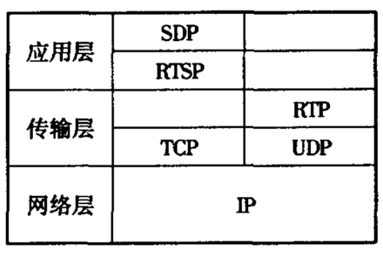

整个协议是基于文本的协议，有点类似于HTTP协议

每个请求会基于会话进行，会话常见流程如下：

1. OPTIONS 查询服务器支持的命令
2. DESCRIBE 查询服务器信息
3. SETUP 协定通信端口和信息
4. PLAY 播放
5. TEARDOWN 关闭

通信示意图如下：

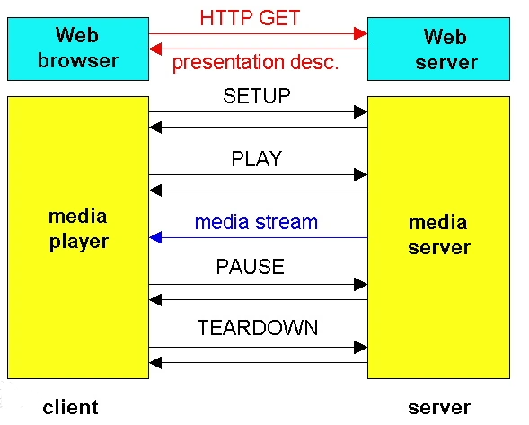

【补充知识：

当然，RTSP不仅仅只有上面的命令，还包括

PAUSE 暂停播放

RECORD 记录

REDIRECT 重定向

ANNOUNCE 描述

SET/GET_PARAMETER 设置/获取参数

】

### 6、描述一下SDP格式？

SDP是用来描述媒体文件的格式，可以描述媒体的帧率、格式、协议、播放时长等等信息

SDP由多行的key=value组成

完整的sdp包括**会话元数据**、**网络描述**、**流描述**、加密描述、Qos和分组描述

但是一般会话描述、网络描述和流描述（也叫媒体描述）是必须的，其他的可选

v=开始都是会话描述

m=开始都是媒体描述

t=开始时时间描述

剩下的有很多，完整的参数说明有好几页，一般都是使用的时候，需要用到了再去查。

### 7、你是如何集成VLC库的？

Vlc官网提供vlc的sdk

一般会有libvlc.dll、libvlccore.dll和对应的lib文件

此外要注意一点，需要将对应版本的plugins文件夹复制到运行文件夹去，否则可能导致vlc初始化失败。

然后复制对应的include文件

引用vlc.h文件

即可以集成vlc库到项目

### 你是如何实现视频流的队列的封装的？

视频流队列是用来缓存视频，提高用户体验的一种技术。

我使用了vlc库播放视频，并不需要考虑这些底层的细节。

~~客户端使用vlc库播放视频的时候，可以不用考虑这些细节。~~

Vlc会给我们处理好这些底层的逻辑。

~~我们要做的就是准备好播放环境，设置好播放参数，即可进行播放。~~

~~而服务器端，我们通过会话来保证用户和用户之间的视频数据不会冲突~~

当我设置好服务器播放地址之后，客户端会连接服务器，

并按照RTSP协议从服务器获取视频信息和参数

然后接收数据，开始播放。

由于协议本身包含会话机制，同时传输文件的时候会约定端口

所以服务器端也无需担心数据传输给错误的对象

不同的客户端，会分配不同的端口进行视频数据的传输。

### 9、客户端的调整播放进度是如何实现的？

视频播放进度是由一个播放位置的参数来确定的。

正常播放的时候，这个参数会不断发生变化。

修改这个参数，播放位置就会发生变化，从参数指定的位置开始播放。

在vlc里面，这个参数的修改是通过libvlc_media_player_set_position接口来实现的。

我将它封装到了vlc类里面，另外加了一些判定条件。

因为这个参数仅仅在播放状态下才会有效

如果视频播放停止，或者尚未开始，设置该参数将毫无作用

~~当我开始播放视频的时候，通过函数libvlc_media_player_set_position即可设置播放进度。~~

~~但是要注意，如果没有视频正在播放，那么这个设置可能导致问题。所以最好的办法是封装这个播放器函数到播放器类。然后在接口中判断一下当前媒体的状态~~

~~如果不正常，则不做任何操作，防止程序出现意外。~~

### 10、在项目中你是如何使用MVC设计模式的？

这个项目的客户端采用经典的MVC架构。

V层用来展示视频以及和用户交互操作

C层用来实现页面的业务逻辑

M层则直接通过vlc和具体的媒体打交道

这样C层可以专注于业务的实现，并且可以操控V层和M层的各种状态

M层的代码专注于vlc的封装，具有了可移植性，可以移植到其他项目中去继续使用

而V层则专注于界面的展示，无需考虑其他的事情

### 你在做视频服务器的过程中有什么指标数据，如何优化的？

视频服务器一般都是以并发人数来衡量的。

考虑到服务器大部分的消耗都是在带宽和线程上

所以一般是将服务器由普通的网络通信

改为基于异步网络的通信模式

此外，就是提升服务器带宽、硬件来提升

当然，也可以通过提供压缩率更高的媒体源来增加并发量

### 12、RTSP有哪些常用的方法，请举例说明？

RTSP有很多方法，常用的有OPTIONS、DESCRIBE、SETUP、PLAY和TEARDOWN方法

其中OPTIONS是连接的时候，第一个方法

用来告诉客户端服务器的协议版本等信息

DESCRBE则告诉客户端，提供的媒体播放信息

SETUP则是协议数据交换

PLAY是播放

TEARDOWN是关闭连接

### 13、RTP的数据格式，细节描述一下RTP协议？

RTP数据帧由RTP头和数据负载构成

头里面包含版本、负载的类型、序列号、校验、时间戳、同步信源、特约信源列表等等

数据负载格式是有两个字节的头，和视频帧数据。

这两个字节的头，第二个字节取帧数据的低五位。最高位表示开始，次高位表示结束

第一个字节一般是0x7C

主要了解协议如何组帧，如何发大帧，如何发小帧即可。

帧内容一般使用视频帧填充。

大帧会拆分发送，小帧可以合并发送。

拆分的时候，会有帧头来标记起始帧，中间帧和结束帧。

方便接收端还原帧数据。

### 14、服务器的稳定有哪些常见指标？

一般我们用连续无故障运行时间T来衡量。

这个T越大，表示服务器越稳定。

这个时间是指服务器上一次发生故障，并修复之后

到下一次发生故障之间的时间

当然，考虑到各种故障间隔可能不一样

也可以在这个基础之上，追加一个平均无故障运行时间

记录多次，取平均值

此外还有可靠性指标也可以衡量

比如3个9的可靠性，意味着服务器连续运行一年，这一年中累计的中断时间不能超过8.76小时（1-99.9%）*365*24 = 8.76小时

4个9的可靠性，意味着这个时间是52.6分钟 365*24*60/10000

5个9的可靠性，意味着这个时间是5.26分钟 365*24*60/100000

6个9的可靠性，意味着这个时间是31秒 365*24*60*60/1000000

### 15、视频数据是如何解析的？请结合你的项目说明

我的项目播放的是H264格式的视频。服务器无需完整的解析该格式，只需要知道该格式的帧头即可成功解析。

因为服务器无需播放，只需要发送就行。

H264的头是以字节0开始的，分两种情况

一种是三字节头，第一个字节是1

一种是四字节头，第一个字节是0，第二字节是1

通过找到两个头，从而可以知道其之间的帧的长度

最后一帧的长度则是剩余文件的长度

## 4、易栈项目

### 1、聊一聊此项目的架构？

简要概括

是一套基于非阻塞的、反射式、高性能TCP通信库的服务器项目。

采取业务层、通信层和数据库分离的设计。

通信层通过回调来激活业务层

业务层依据需求来调用数据库模块完善业务。

此外消息服务器和文件服务器也进行了分离

避免了大文件传输的时候，对消息传输的干扰。

### 2、说一下一次完整的HTTP请求过程包括哪些内容？（1）

第一种回答

建立起客户机和服务器连接。

建立连接后，客户机发送一个请求给服务器。服务器收到请求给予响应信息。

客户端浏览器将返回的内容解析并呈现，断开连接。

第二种回答

域名解析 --> 发起TCP的3次握手 --> 建立TCP连接后发起http请求 --> 服务器响应http请求，浏览器得到html代码 --> 浏览器解析html代码，并请求html代码中的资源（如js、css、图片等） --> 浏览器对页面进行渲染呈现给用户。

### 木铎库是什么库，其优缺点有哪些？

木铎库是陈硕针对Linux网络编程而开发的网络库。

Muduo库是一套小巧的、支持多核多线程的、线程安全的、非阻塞的网络库。

优点是接口简单、性能高、支持线程安全、可扩展性强。

缺点是不支持window、不支持IPv6、不支持UDP、没有考虑公网下的安全性。

### 为什么选择木铎库做这个项目

接口相对简单，性能高。

虽然不支持UDP，但是消息通信本就是可靠性要求高于传输速度的。

聊天服务器，主要是转发聊天消息为主，所以需要的功能并不算太复杂。

一个接口简单，基于tcp协议的，高性能服务器，显然是一个不错的选择。

### 能简述一下protobuf的是什么，以及怎么使用的吗？

Protobuf是一个支持多语言、多平台的协议传输设计

先要设计消息内容，完成配置文件proto

定义消息中的必备、可选字段，字段类型

也可以定义子消息（嵌套）

然后使用protoc将配置文件生成源码

然后将源码添加到项目当中，即可引用该协议类

### ORM是什么？为什么要用？如何实现的？

ORM就是对象关系映射

常用的数据库是关系数据库。里面记录的数据往往都是表结构。

实际使用的时候，这些数据比较零散，一些关联的数据可能分散在多个表之中。

查询、修改起来非常麻烦。

利用ORM可以将这些数据进行整合。

查询、修改都会变得方便。对于面向对象设计，也是非常方便。

一般会依据数据对象设计类，将紧密关联的数据聚集成类

将这些数据的增删改查过程进行集中，事务化处理，保证一致性。

### ORM有什么优点？有什么缺点？

和传统的数据集方式相比，ORM的数据可读性，可操作性，一致性要强很多。

数据集的方式数据零散，多个表的数据一致性存在隐患，修改数据的时候过程繁琐

而ORM可以封装了这种繁琐操作，使用简便，简洁直观

由于ORM需要将查询的数据封装到对象，所以在大规模数据查询的时候

对查询效率有巨大的影响

对大规模（超过一万条）数据的查询，最好不要使用ORM，否则封装过程会消耗大量资源和时间。对服务器性能有比较负面的影响。

### ORM的难点在什么地方？

最难的点在于如何设计数据类

如果设计不好，这个类会成为一次性的类

虽然有一点ORM的好处，但是大大增加了开发成本

如果类太过通用，和数据集模式相比，优点就不会那么明显了

而且不同数据库，sql语句、增删改查过程也略有不同

如果要做适配，也会比较困难

### 能描述一下epoll的工作模型/工作原理/工作流程吗？

参考epoll基础课

### 反射式设计是怎么一回事？能简单聊聊吗？

如果两个系统，相互之间有依赖，利用函数回调来实现反射式设计，可以大大提高整体性能。

比如业务处理模块和网络通信模块，属于不同的两套系统。

业务模块依赖网络模块。如果设计接口让两者相互调用，会因为相互等待而降低系统性能

比如网络模块收到包交给业务模块，业务模块需要查询数据库等待结果

这会让网络模块性能大降

但是如果采用反射式设计，网络模块收到数据，不是直接调用业务模块

而是通过回调把数据包传递给业务模块，然后就立刻返回。

对网络模块的性能就几乎没有影响了。

业务模块收到包之后，自己找工作线程去处理包，无论耗时多少，都不会影响网络模块了。

### 你在项目开发的时候遇到哪些问题？是如何解决的？

~~参考项目课程~~

我遇到的最难的一个问题是项目联调的问题。

由于核心模块采用的是多线程的Reactor模式，

所以一旦出现问题，

往往搞不清是哪个客户端连接导致的

或者进行到哪个步骤了

下断点调试，这种会导致其他线程处理出现问题

## 易播加密播放器

### 简单讲一下加密播放器的设计/实现？

易播采用MVC架构进行实现的。

V层主要是Qt的UI模块

C层主要是利用信号和槽机制来实现

M层主要是通信数据和视频数据

和MFC不同，有信号和槽机制，C层比较精简

此外VLC也进行了封装，对外提供自定义的信号，对内使用槽来响应外部信号。

### 用户登录是如何验证的/账户密码是如何传递到服务器进行验证的？

用户在客户端输入账号和密码后，通过加密算法，将账号、密码、时间戳、额外字符串进行签名。

然后将签名数据、时间戳、账号名发往服务器。

服务器则通过账号，在本地数据库找到密码，通过加密算法，将账号、密码、时间戳、额外字符串进行签名。

对比客户端的签名和服务器的签名，一致则表示账号密码正确，予以登录通过。

### 视频是如何加密的？为什么要这样加密？

视频数据是采取异或加密。密钥是一张图片（这里采用的应用图标）。

图片被看成一个超级长的字符串密钥。

解密的时候，密钥与视频数据进行异或操作，实现还原。

密钥使用完了，从头开始再次使用，仿佛一个环。

不同视频的密钥起始点不一样，避免了不同的视频密钥一样的问题。

图片大小合适的情况下，这种加密方法可以抵抗多样本分析。

此外异或操作消耗的CPU资源较少，不会影响视频的播放效率。

### 如何提高加密视频的安全性？

图片可以通过服务器进行更新，实现密钥的实时修改。

每个视频密钥开始的位置可以和md5关联，使用算法来定位。

而且可以使用非连续的数据做密钥。采用算法，跳跃的使用图片密钥数据。

或者使用非对称加密传递密钥参数，进一步增加密钥安全性。

### 如果破解人员直接拦截网络数据，修改服务器的返回结果，怎么办？

服务器的返回结果可以加入签名数据，保证每一次都不一样。

签名可以通过时间戳、播放视频的签名、客户端ip和mac值、自定义字符串来生成

这样不同的客户端，不同的时间得到的返回结果会不一样

此外应该开辟多个校验线程

应答处理模块不会直接终止或者提示错误信息。

而是校验线程函数来做这些事情

是的校验逻辑和通信接收逻辑分离。两者通过成员数据或者全局数据关联。

增加逆向者找到验证逻辑的成本。

### 加密视频播放器的工作流程是怎么样的？

首先连接服务器，进行登录

登录成功后，会拿到用户信息

然后添加视频进行播放

视频如果是非加密的，则直接播放

如果是加密的，则会访问服务器获取密钥信息

密钥信息和本地密钥结合，加上解密算法

就可以开始一边解析一边播放

### 在这个过程中如何保证安全性？

首先，密钥是数据加算法。既不是单纯的数据，也不是单纯的算法。

其次，每个视频都可以拥有独立的密钥。避免一个视频泄密，其他所有视频都会泄密。

增加破解者的破解成本——需要对所有的视频进行破解

再次，解密后不会将解密数据保存本地进行缓存。

因为采用异或运算解密，再大的视频也可以实时解密

对视频播放不会产生影响，所以无需缓存。

密钥数据是图片，更新和替换非常方便，也具备一定的隐蔽性。

可以更新多张图片，真正的密钥数据藏在其中一张图片上。

### 如何在视频播放窗口上实现半透明提示窗口的？

这个功能确实比较复杂。

Libvlc默认的播放，无法再其上面悬浮半透明窗口

要么不透明，要么全透明。

为了解决这个问题，我先做一个不透明的窗口

然后把被覆盖部分的vlc窗口内容取出来

然后使用Qt的自绘机制绘制将被覆盖的地方绘制到提示窗口

然后再在窗口叠加半透明内容

为了保持内容和播放窗口一致

还追加了一个定时器，定时更新被覆盖的内容。

### 你觉得这个项目最难做的是什么地方？你是如何解决的？

最难的是和服务器联调。

首先不仅仅是需要在业务上要实现用户登录

此外还要和服务器交换密钥信息

每一步都要经过多个环节，从网络到ui

一步错，步步错。

有些地方仅仅靠断点，是没法触发的。

所以我加入了大量的日志内容

好在Qt有QDebug模块

通过QDebug模块，我可以看到数据从服务器接收到

再进行解析、进行拆解、进行传递和进行使用的整个过程

一旦发现问题的时候，就认真读取日志

看看是在哪里出现了问题，并且对照代码进行分析

找到出问题的点。再从这个点开始分析源头，找到真正的原因。

### 自定义信号是如何实现的？

Qt中自定义信号实现非常简单，分两部即可

首先是定义信号接口

包括信号名称，信号参数

然后是在需要产生信号的地方，通过emit来触发信号。

如果信号带参数，那么emit的时候需要将参数填入。

### 你是如何应用自定义信号的？

我在封装vlc库的时候使用到了自定义库

为了方便使用vlc库，我继承了QLabel，派生了一个QMediaPlayer控件

Vlc播放，就直接播放在这个控件ui上面

方便其他UI使用vlc

为了方便其他部分使用vlc，我定义了一些信号

比如播放状态的切换、播放刻度的变化

此外我还定义了一些槽

方便外部控件来进行播放文件路径的设置，播放进度的跳转等等操作

使得vlc库完全可以当作一个Qt普通控件一样使用。

### Vlc库是如何播放加密视频的？

vlc库在播放视频的时候，可以设置回调函数

该回调函数是vlc读取流媒体内容的回调

我们需要做的就是在vlc回调函数里面，将加密的内容进行解密即可

解密完成，vlc会自己尝试读取解密内容

这样我们就完成了加密视频的播放

### 如果有人逆向拦截了vlc库的播放函数，会不会对视频的安全性产生影响？为什么？

有一定的影响，但问题应该不大

首先，真正的解密函数不是vlc库提供的，而是我们自己提供的

所以对方不可能拿到源码（vlc也许他可以拿到代码）

其次，解密后的内容和加密的内容是同一段内存片段

所以通过堆函数的拦截也无法判断监控结果

因为没有额外内存空间的申请

最后，加密的内容是碎片化的，分批的传递进来解密的

并不是一次性大批量的。所以依赖这个解密，工作量并不小。

## 易播服务器（Windows版）

### 简单描述一下易播服务器是如何实现的？

从构成上看，易播服务器是一个基于HTTP协议的加密播放器服务器。

提供用户登录、视频密钥分发等服务。

数据交互除了了HTTP协议之外，还会配合Json来发送额外的自定义数据。

从技术上看，易播服务器是一个基于多进程编程的服务器项目。

有独立的日志进程、用户接入进程、业务处理进程、数据库。

每个进程内部则会采用线程池来处理高并发的业务。

考虑到日志、用户接入和业务处理模块需要有较高的并发处理能力，

这些模块都结合了IOCP进行了优化。

整个项目也尽量不直接使用互斥锁来处理线程同步的问题。

### 自底向上开发和自顶向下开发有什么区别？什么情况下使用？

自底向上开发是从基础的功能单元开始做起。

而自顶向下开发是从整体设计开始做起。

两者做开发，入手的角度不一样，实施的条件不一样，应用的场景也不同。

自底向上开发的团队往往面对的是需求模糊或者需求变化快的项目。

这些项目需求不清晰或者开发期间有较大的可能发生变化，

如果采用自顶向下开发，则会面临需求不断修改，设计跟着修改，实现也跟着大幅修改的情况。

开发进度和开发质量完全无法保证。

因此采用自底向上开发，则可以降低这些风险和影响。

这种开发方式对团队个人开发能力要求较高，对设计的理解能力和变通能力比较强

不适合没有开发经验的团队，或者新人太多的团队去实施。

先做基础功能模块，然后做各个模块的整合，

接着再依据最新的业务需求进行业务层的调整，

最后发布完整的产品。

自顶向下开发的团队面对的是需求明确，开发周期短，开发质量要求高的产品。

由于需求非常清晰明确，而且需求变动不会太频繁或者改动太大，

因此可以整体规划，稳步推进。

相对自底向上的开发方式，这种方式时间可以预期，成本易于估算，进度也非常直观

但是要求开发团队需要有类似或者相同项目的开发经验，或者有相应项目经验的技术经理领导。

### 简单讲一下IOCP的使用流程，其中有什么难点？

IOCP即Input/Output Completion Port，输入输出完成端口，也叫完成端口映射

基本的使用方式是使用CreateIoCompletionPort先创建，

接着使用GetQueuedCompletionStatus来等待状态发生，

然后使用PostQueuedCompletionStatus来投递状态

使用完成之后，使用CloseHandle来关闭完成端口。

比较难的是关联IO对象，这个是IOCP真正的应用场景。

创建完IOCP之后，还需要再次使用CreateIoCompletionPort，来绑定IO对象的句柄

注意，这个时候IOCP还不会响应IO的事件

还需要搭配其他的接口来向IOCP注册需要响应的事件

对于网络套接字，

比较常见的是AcceptEx、ConnectEx、RecvEx、SendEx、WriteEx、ReadEx

这些函数会立刻返回，调用之后

对应的事件发生，IOCP就会进行响应

这个过程比较反直觉。

函数调用的时候，这些事件不会立刻发生，函数会立刻返回

直到事件发生的时候，GetQueuedCompletionStatus才会得到返回值

这种方式完成任务是一种Reactor模式，并非线性的过程，不太容易理解。

整个过程中，如何封装数据，保持前后通信的一致性也是非常复杂的事情。

不过好在微软提供了重叠IO参数，以及对应的工具宏

可以在传递重叠IO参数的时候，也可以传递关联对象。

这样我们可以将触发操作类型、相关对象、会话上下文绑定在里面。

### 什么是reactor模式？如何在项目中使用的？(参考Linux版本)

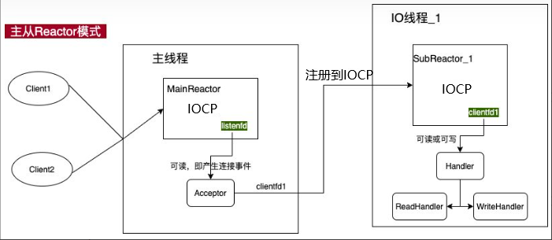

### 业务模块极度依赖底层通信，这两者你是如何解耦的？(参考Linux版本)

### 可变参数函数、可变参数宏和可变参数模板有什么区别和联系？(参考Linux版本)

### 可变参数模板如何展开模板参数？(参考Linux版本)

### 为什么你的线程类、任务类可以接入任意函数做线程函数？(参考Linux版本)

### 线程池是如何实现的？线程任务是如何分发的？(参考Linux版本)

### 你的服务器业务中是否使用到了数据库？是如何使用的？(参考Linux版本)

### 用户登录是如何实现的？你是如何保证密码安全的？(参考Linux版本)

### 你是如何设计业务模块的？为什么？(参考Linux版本)

### 服务器开发的难点在哪里？你是如何解决的？(参考Linux版本)

### 服务器调试要注意什么事项？(参考Linux版本)

## 易播服务器（Linux版）

### 简单描述一下易播服务器是如何实现的？

从构成上看，易播服务器是一个基于HTTP协议的加密播放器服务器。

提供用户登录、视频密钥分发等服务。

数据交互除了了HTTP协议之外，还会配合Json来发送额外的自定义数据。

从技术上看，易播服务器是一个基于多进程编程的服务器项目。

有独立的日志进程、用户接入进程、业务处理进程、数据库。

每个进程内部则会采用线程池来处理高并发的业务。

考虑到日志、用户接入和业务处理模块需要有较高的并发处理能力，

这些模块都结合了epoll进行了优化。

整个项目也尽量不直接使用互斥锁来处理线程同步的问题。

### 简单讲讲你是怎么使用的Epoll？

我采用了两种方式使用epoll

一是利用epoll的多线程安全特性，分发线程池任务

线程池任务分发要求尽量无锁，而且是空闲线程优先。

线程执行完一次任务后，就会进入epoll_wait，来等待新的任务

这样，当多个任务并发产生的时候，进入wait的空闲线程就会接取任务，进行执行。

而当没有线程空闲的时候，请求会在epoll队列之中进行等待

这些都是系统自己做到的，无需我们去写一个有锁队列去排队

二是利用epoll的高性能特性，对外服务客户端

相对于传统的io方式，epoll的优势有几点：

1. 首先没有使用mmap来进行数据交互，而是直接进行内核与用户空间的交互
2. 最大并发IO数量超过其他IO接口函数
3. IO效率不会因为IO数据增加而显著下降

对于服务器来说，这些优点难以替代

### 简单讲讲Epoll和IOCP的异同

相同点：

都是用于高性能io的函数

都可以使用reactor模式来封装

都比select、poll模式性能更高

不同点：

IOCP往往配合重叠IO来实现

Epoll则是通过额外参数传递来实现

IOCP可以手动通过接口函数来触发事件

Epoll则无法做到，必须依赖绑定的io对象来触发事件

IOCP是Windows下使用

Epoll只能在Linux下使用

### 什么是reactor模式？如何在项目中使用的？

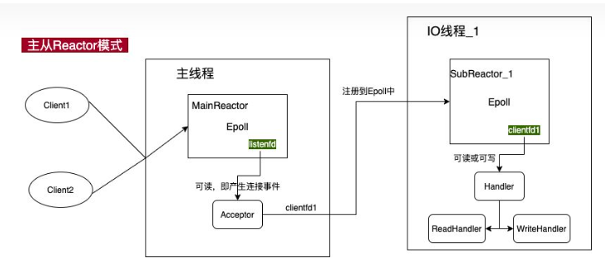

Reactor模式也叫反应器模式、应答者模式。

这种模式是一种基于事件驱动的设计模式。

一般包含请求和处理两个部分。

请求和处理的个数并不唯一，但是至少各有一个。

这种模式常用于处理并发请求，并将请求提交到一个或者多个处理程序的设计模式。

请求可以是高并发的，但是处理器的数量一般是有限的。

优点是可以在处理器数量范围内进行并发处理

缺点是如果并发请求超过处理能力，会造成阻塞。

实际工作的时候，处理器的处理一般不会阻塞或者占用大量CPU时间

这样可以保证强大的并发处理能力

但是如果处理器的处理需要耗费时间的时候，

一般会将处理剥离开来，变成异步处理模式，消解阻塞导致的并发能力的下降。

有时候会用主从Reactor模式来应对这种情况

以网络通信服务器为例

主Reactor不断接入客户端，然后将读写加入从Reactor

从Reactor处理读写这些稍微费时的处理

如果读写处理也非常费时

这个时候可以启用异步操作，将请求发往异步处理。

等处理完成后，通过回调或者查询，把后续处理拉起

这样可以大幅提高系统的吞吐能力

### 业务模块是如何与通信模块交互的？

业务模块是被通信模块驱动的

所以我们只需要在客户端连接、数据完整接收到、数据发送成功、客户端断开连接

这四步关键节点通知业务模块即可

通知的方式采取回调函数

其他的状态，业务模块无需参与通信模块。

为了方便使用，我定义了一个业务接口类（纯虚函数定义的接口）

强制业务模块实现四个接口函数，方便通信模块回调。

使用的时候，将业务对象传递给通信模块即可。

### 可变参数函数、可变参数宏和可变参数模板有什么区别和联系？

可变参数函数是参数个数可变的函数。

原理是通过栈操作来展开函数参数，

可变参数宏是参数个数可变的宏

参数会在编译的时候，原地原样进行文本展开

可变参数模板模板参数可变的模板

参数可以利用模板规则展开

都是可变参数函数，都支持参数可变的函数调用

可变参数宏往往会配合可变参数函数，或者可变参数模板一起使用，极少独立使用。

可变参数函数因为是利用栈的特性来传递和展开参数，所以会在一些细节的地方产生问题。

比如所有低于4字节的整数类型，会升级为4字节类型。

例如char、short会变成int

这在某些情况下，会导致一些严重的问题

可变参数宏只是单纯的文本展开，

如果没有可变参数函数或者可变参数模板函数对接

就只能用于有限度的可变参数条件

比如存在参数默认值的情况，或者函数重载的情况

可变参数模板是比较好的可变参数方案，缺点就是开发难度较大

首先，这种方式在进行参数展开的时候，不会出现类型升级的问题

其次，这种方式可以处理设计时未知的数据类型

可变参数宏可以处理未知的类型，但是这种处理是简单的机械的展开达成的

可变参数函数只能处理预定义的类型，完全未知的类型，会出现解析问题

最后，可变参数模板还可以通过特例化来处理一些类型之间不同的处理方法

比如字符串比较、整数比较、小数比较、自定义类型之间细微的差异

从而统一不同类型对外的接口和行为。

这是前面两者无法做到的。

### 可变参数模板如何展开模板参数？

可变参数模板的模板参数，有两种展开方式：

一是利用递归进行逐级展开

这种方式原理是

先定义一个无模板参数的接口，

同时重载一个首参数独立模板类型，其余参数可变参数模板的接口

这样通过这个接口来处理可变参数模板，

然后产生递归效应。

举例：

template<typename ... ARGS>

Void func(ARGS... args){}

template<typename HEAD,typename ... ARGS>

Void expand(HEAD head,ARGS... args){}【1】

Void expand(){}【2】

那么调用

expand(args...);

编译器就会按照【1】来展开，直到没有参数的时候，就会调用【2】

这个过程是自动推导的

第二种是利用数组初始化来自动展开

举例：

template<typename ... ARGS>

void func(ARGS... args){}

template<typename T>

void dealone(T arg) {}

需要展开的时候，这样：

Int _[]={(dealone(args)...,0)};

假如这个时候可变参数是a,b,c,d

则，上面的代码会被展开为：

Int _[]={(dealone(a),0),(dealone(b),0),(dealone(c),0),(dealone(d),0)};

然后dealone会依次处理各个参数

你可以通过dealone来计数，统计参数个数

也可以通过其他操作来处理这些参数

### 为什么你的线程类、任务类可以接入任意函数做线程函数、任务函数？

我们的线程类和任务类确实可以接入任意类型的函数

包括全局函数、静态成员函数、非静态成员函数。

这里我是利用了模板编程实现的。

通过模板参数来承接不同类型的函数指针和函数参数

利用std::bind模板进行保存

最后重载()运算符对外开放调用

这里要特别说明的一点是，如果是成员非静态函数，需要传一个对象指针做第一参数

因为非静态成员函数，采用的是__thiscall的传参规则

该规则规定，首参数必须是this指针的值，也就是对象的值

因为是用模板传递的函数参数，所以无论__stdcall（全局函数常用）还是__thiscall（非静态成员函数常用）调用约定，都可以使用。

但是__thiscall约定有一个隐藏的this参数需要传递，所以非静态成员函数需要额外补足这个参数。

### 线程池是如何实现的？线程任务是如何分发的？

线程池类我是这样设计的：

对外，提供设置、开启、添加任务和关闭接口。

使用的时候先设置线程池（通过构造函数），

然后开启线程池（这个时候会真正启动线程池中的线程）

然后在需要的时候，给线程池指派任务

当不再需要线程池的时候，就调用关闭接口

彻底关闭所有线程，并释放资源。

对内，我先封装了一个线程类来处理线程

然后我创建了一个基于epoll的任务分发系统

该epoll绑定了一个本地套接字

每个线程都会有一个epoll_wait等待

当有外部的任务需要执行的时候

会将任务对象复制到堆上，然后将堆地址发送到本地套接字

此时处于epoll_wait状态的线程就会激活

然后接收到该地址，接着处理该任务

处理完成之后，会再次进入epoll_wait，等待下次任务

当线程池要关闭的时候，关闭套接字、关闭epoll对象

然后关闭线程，并释放线程池资源即可

### 你的服务器业务中是否使用到了数据库？是如何使用的？

我的业务使用了两套数据库。

一开始我使用的是sqlite3数据库。

这种数据库虽然不适合十万条以上记录规模的情况

但是由于接口简单、有源码可以集成，

能够快速搭建前期环境，进行项目验证

后面改多进程模式的时候，我又换成了MySQL数据库

因为sqlite3在集群模式下，要做的二次开发实在太多了

我设计了两个类去使用这些数据库

一个是数据库操作类，一个是ORM基类

数据库操作类通过一个接口类统一行为

考虑到不同的数据库初始化的参数类型和需要的参数数量都不尽相同

所以初始化接口使用了json来传递参数

有了接口类，我接下来就依据Sqlite3和MySQL各种的特性

分别实现接口，对接和封装了各种的api函数

然后还设计了一个数据库表类和数据库列类

针对两个数据库各种略有差异的SQL语法（创建表的列类型、关键字、创建条件各有不同）

派生了Sqlite3和MySQL的表类和列类

然后通过宏，将表类派生为各个实际需要的实例表类

TODO:这里需要贴一些代码，过两天我整理一下

### 用户登录是如何实现的？你是如何保证密码安全的？

用户登录过程，一直是软件安全领域当中一个最重要的话题

首先，我们要保证传输的安全性。

无论是http还是https，目前都无法彻底保证这点

所以密码是不能在传输过程中明文出现的

当然，最好是不要直接出现

其次，要有时效性。

传输的包被完整拦截到之后

不能仅仅通过重复发送这个包

服务器或者客户端就能无限验证通过

每个包要有时效性。

最后，登录的数据包最好还要能抵抗暴力破解

最好计算不要太繁琐，消耗CPU资源越少越好

所以我们采用了基于MD5的数据签名算法来实现登录的。

首先，我准备好用户账户名、时间戳、salt（噪声值）、签名混入字符串（服务器有一个一样的字符串，不要太短）和用户输入的密码这些数据

然后，我将这些数据按照特定的顺序组合起来，进行MD5计算，得到一个签名

接着，我将账户名、时间戳、salt和签名发往服务器

服务器收到后，通过账户名找到用户的密码

然后将账户名、时间戳、salt、签名混入字符串和密码在一起进行MD5计算，

得到本地的签名

将客户端发送的签名和本地的签名进行对比【1】

如果一致则表示登录成功

这时会返回一个会话id，该id和签名以及时间戳有关联

客户端拿到会话id后，【2】

后续会将会话id做参数与服务器通信。

这里注意

【1】的时候还会验证时间戳是否超时

如果时间戳和服务器时间戳之差超过若然时间（我设置的是十分钟，600秒）

则服务器拒绝服务。

这是防止有人拿用户的登录包反复登录

更严格的场景下，还应该获取用户的mac值或者ip+端口值

即下次通信的时候，这些值和登录时候的值应该一致

【2】的时候，客户端会验证会话id是否是否超时

如果超时，会判定登录失败！

这是防止有人伪装服务器，向客户端发数据，骗取用户的信息

### 你是如何设计业务模块的？为什么？

服务器一般包括底层通信模块、任务调度和处理模块、业务处理模块

其中业务模块主要是应对项目具体的业务需求

业务需求的特点是易变更、内容繁杂、执行周期不定、可移植性不强

所以业务模块的设计要尽可能简洁、易用、易修改

考虑到简洁和易用，我将客户端通信封装到了客户端类里面

这样网络操作都可以通过客户端类接口来进行

此外业务模块我们仅仅定了几个接口，用于通信模块和业务模块的交互

在客户端连接、收到数据、数据发送成功之后

通信模块可以调用这些接口来通知业务层代码

业务层实现这些接口，并在对应接口进行业务处理

业务层可以在接口直接进行简单的业务处理

也可以将业务转到任务模块处理，避免对通信模块的线程造成挤占

以上就是我对业务模块的构思与设计

### 服务器开发的难点在哪里？你是如何解决的？

我个人觉得，难点有两个方面：

一个是服务器功能繁多，模块关系复杂，很难说有通用的架构来满足所有的需求

每次新的项目，就要依据实际情况进行定制化的设计

即使有相似的需求，也需要依据细节进行调整和适配

这一块我目前觉得只能尽可能在设计上进行优化

比如通信这块，就需要尽可能将通信函数对外屏蔽

为了做到这点，我除了初始化、关闭接口，几乎屏蔽了一切对外接口

但是如果只是这样，通信模块和外部的交互也中断了

所以定义了一个业务接口类

初始化的时候，外部给一个接口对象到通信模块

通信模块通过这个对象提供的业务接口和外部通信

这样可以减少外部对通信模块的的影响

也保证通信模块收到信息后，可以驱动外部模块

另外一个点是如何保证通信的高效性

这块不仅仅是单纯使用epoll就能彻底解决的

还需要配合多线程编程，尽量避免使用互斥锁，梳理业务流程避免阻塞通信处理流程

等等一系列方法才能达到。

这个难就难在工作量大，对开发者知识面要求高，还要求开发者非常有耐心（需要一个环节一个环节进行优化）

### 服务器调试要注意什么事项？

服务器在调试的时候，会面临一些意想不到的麻烦

首先，单纯的gdb调试可能无法达成目的

因为服务器程序往往是多线程多进程并用的

一些问题只可能在子进程里面触发

一些问题只会在多线程发生竞争的时候触发

有时候这些问题并不是必然触发，而是几百上千次才会触发

其次，服务器运行的时候，往往会进入守护进程状态

这意味着没有标准输出

光靠打印语句，也无法达到定位问题和分析问题的目的。

最后，服务器如果是集群状态，那么各个模块可能都不是运行在一台机器上。

可能一些问题在单机上集群运行没有问题

但是换到多机模式运行，就会暴露

这个时候，打印、调试，都会显得比较无力

这些麻烦都需要我们有一个日志服务器来记录问题，汇总日志，协助我们进行分析

所以我在项目开发的时候，对日志模块是花费了相当大的精力的

日志不仅仅会包含源码文件，行号，还包含日志级别、生成时间（精确到毫秒）、所属进程、所属线程、所属函数

此外，对于日志还按级别进行汇总，

低级的日志会包含所有高级的日志内容

一旦服务器程序出现问题，

就可以通过日志，找到问题发生所属的模块、类以及函数

还能看到前后重要的参数值来协助分析产生的原因

所以我觉得，服务器调试，一个强大的日志模块是必不可少的东西，强烈推荐

而且这块花的成本复用性高，可以极大降低后期调试、整合以及维护成本

## 8 HR面试题（软技能）

### 请你自我介绍一下你自己

回答提示：一般人回答这个问题过于平常，只说姓名、年龄、爱好、工作经验，这些在简历上都有，其实，企业最希望知道的是求职者能否胜任工作，包括：最强的技能、最深入研究的知识领域、个性中最积极的部分、做过的最成功的事，主要的成就等，这些都可以和学习无关，也可以和学习有关，但要突出积极的个性和做事的能力，说得合情合理企业才会相信。企业很重视一个人的礼貌，求职者要尊重考官，在回答每个问题之后都说一句“谢谢”。企业喜欢有礼貌的求职者。

### 2、你觉得你个性上最大的优点是什么？

回答提示：沉着冷静、条理清楚、立场坚定、顽强向上。

乐于助人和关心他人、适应能力和幽默感、乐观和友爱。我在经过一段时间的培训及项目实战，加上实习工作，使我适合这份工作。我相信我能成功。

### **3、说说你最大的缺点？**

回答提示：这个问题企业问的概率很大，通常不希望听到直接回答的缺点是什么等，如果求职者说自己小心眼、爱忌妒人、非常懒、脾气大、工作效率低，企业肯定不会录用你。绝对不要自作聪明地回答“我最大的缺点是过于追求完美”，有的人以为这样回答会显得自己比较出色，但事实上，他已经岌芨可危了。企业喜欢求职者从自己的优点说起，中间加一些小缺点，最后再把问题转回到优点上，突出优点的部分。企业喜欢聪明的求职者。

1．坦然承认，博得认同 如果是自己的缺点，最好的办法还是坦然地承认它。为自己的缺点辩驳也无济于事，重要的是如何使别人在感情上认同你谈及自身缺点的态度。

2．消除误会，缩小隔阂 有的“缺点”并不是缺点，而是一般意义上的误会造成的，这时你应及时澄清，缩小与面试官的心理隔阂。绝对不要明贬暗褒，谁都不是傻子，这种小聪明耍了就是害自己。说和工作无关的缺点。比如慢热。

### 4、你对加班的看法？

回答提示：实际上好多公司问这个问题，并不证明一定要加班。 只是想测试你是否愿意为公司奉献。

回答样本：如果是工作需要我会义不容辞加班。我现在单身，没有任何家庭负担，可以全身心的投入工作。但同时，我也会提高工作效率，减少不必要的加班

### 5、你对薪资的要求？

回 答提示：如果你对薪酬的要求太低，那显然贬低自己的能力；如果你对薪酬的要求太高，那又会显得你分量过重，公司受用不起。一些雇主通常都事先对求聘的职位定下开支预算，因而他们第一次提出的价钱往往是他们所能给予的最高价钱。他们问你只不过想证实一下这笔钱是否足以引起你对该工作的兴趣。

回答样本一：“我对工资没有硬性要求。我相信贵公司在处理我的问题上会友善合理。我注重的是找对工作机会，所以只要条件公平，我则不会计较太多

回答样本二：我受过系统的软件编程的训练，不需要进行大量的培训。而且我本人也对编程特别感兴趣。因此，我希望公司能根据我的情况和市场标准的水平，给我合理的薪水。

回答样本三：如果你必须自己说出具体数目，请不要说一个宽泛的范围，那样你将只能得到最低限度的数字。最好给出一个具体的数字，这样表明你已经对当今的人才市场作了调查，知道像自己这样学历的雇员有什么样的价值。

### 6、在五年的时间内，你的职业规划？

回答提示：这是每一个应聘者都不希望被问到的问题，但是几乎每个人都会被问到。比较多的答案是“管理者”。但是近几年来，许多公司都已经建立了专门的技术途径。这些工作地位往往被称作“顾问”、“参议技师”或“高级软件工程师”等等。当然，说出其他一些你感兴趣的职位也是可以的，比如产品销售部经理，生产部经理等一些与你的专业有相关背景的工作。要知道，考官总是喜欢有进取心的应聘者，此时如果说“不知道”，或许就会使你丧失一个好机会。最普通的回答应该是“我准备在技术领域有所作为”或“我希望能按照公司的管理思路发展”。

### 你朋友对你的评价？

回答提示： 想从侧面了解一下你的性格及与人相处的问题。

回答样本：“我的朋友都说我是一个可以信赖的人。因为，我一旦答应别人的事情，就一定会做到。如果我做不到，我就不会轻易许诺。

回答样本：”我觉的我是一个比较随和的人，与不同的人都可以友好相处。在我与人相处时，我总是能站在别人的角度考虑问题“

### 你还有什么问题要问吗？

回答提示：企业的这个问题看上去可有可无，其实很关键，企业不喜欢说“没有问题”的人，因为其很注重员工的个性和创新能力。企业不喜欢求职者问个人福利之类的问题，如果有人这样问：贵公司对新入公司的员工有没有什么培训项目，我可以参加吗？或者说贵公司的晋升机制是什么样的？企业将很欢迎，因为体现出你对学习的热情和对公司的忠诚度以及你的上进心。

### 9、如果通过这次面试我们单位录用了你，但工作一段时间却发现你根本不适合这个职位，你怎么办？

回答提示：一段时间发现工作不适合我，有两种情况：

1、如果你确实热爱这个职业，那你就要不断学习，虚心向领导和同事学习业务知识和处事经验，了解这个职业的精神内涵和职业要求，力争减少差距；

2、你觉得这个职业可有可无，那还是趁早换个职业，去发现适合你的，你热爱的职业，那样你的发展前途也会大点，对单位和个人都有好处。

### 10、在完成某项工作时，你认为领导要求的方式不是最好的，自己还有更好的方法，你应该怎么做？

回答提示：①.原则上我会尊重和服从领导的工作安排；同时私底下找机会以请教的口吻，婉转地表达自己的想 法，看看领导是否能改变想法；

②如果领导没有采纳我的建议，我也同样会按领导的要求认真地去完成这项工作；

③.还有一种情况，假如领导要求的方式违背原则，我会坚决提出反对意见；如领导仍固执己见，我会毫不犹豫地再向上级领导反映。

### 11、如果你的工作出现失误，给本公司造成经济损失，你认为该怎么办？

回答提示：

①我本意是为公司努力工作，如果造成经济损失，我认为首要的问题是想方设法去弥补或挽回经济损失。如果我无能力负责，希望单位帮助解决；

②是责任问题。分清责任，各负其责，如果是我的责任，我甘愿受罚；如果是一个我负责的团队中别人的失误，也不能幸灾乐祸，作为一个团队，需要互相提携共同完成工作，安慰同事并且帮助同事查找原因总结经验。

③总结经验教训，一个人的一生不可能不犯错误，重要的是能从自己的或者是别人的错误中吸取经验教训，并在今后的工作中避免发生同类的错误。检讨自己的工作方法、分析问题的深度和力度是否不够，以致出现了本可以避免的错误。

### 12、如果你在这次考试中没有被录用，你怎么打算？

回答提示：现在的社会是一个竞争的社会,从这次面试中也可看出这一点,有竞争就必然有优劣,有成功必定就会有失败.往往成功的背后有许多的困难和挫折,如果这次失败了也仅仅是一次而已,只有经过经验经历的积累才能塑造出一个完全的成功者。我会从以下几个方面来正确看待这次失败.

第一、要敢于面对,面对这次失败不气馁,接受已经失去了这次机会就不会回头这个现实,从心理意志和精神上体现出对这次失败的抵抗力。要有自信,相信自己经历了这次之后经过努力一定能行.能够超越自我.

第二、善于反思,对于这次面试经验要认真总结,思考剖析,能够从自身的角度找差距。正确对待自己,实事求是地评价自己,辩证的看待自己的长短得失,做一个明白人.

第三、走出阴影,要克服这一次失败带给自己的心理压力,时刻牢记自己弱点,防患于未然,加强学习,提高自身素质.

第四、认真工作,回到原单位岗位上后,要实实在在、踏踏实实地工作,三十六行,行行出状元,争取在本岗位上做出一定的成绩.

第五、再接再厉,成为软件工程师或网络工程师一直是我的梦想,以后如果有机会我仍然后再次参加竞争.

### 13、如果你做的一项工作受到上级领导的表扬，但你主管领导却说是他做的，你该怎样？

回答提示：我首先不会找那位上级领导说明这件事，我会主动找我的主管领导来沟通，因为沟通是解决人际关系的最好办法，但结果会有两种：1.我的主管领导认识到自己的错误，我想我会视具体情况决定是否原谅他；2.他更加变本加厉的来威胁我，那我会毫不犹豫地找我的上级领导反映此事，因为他这样做会造成负面影响，对今后的工作不利。

### 14、谈谈你对跳槽的看法？

回答提示：（1）正常的"跳槽"能促进人才合理流动，应该支持；

（2）频繁的跳槽对单位和个人双方都不利，应该反对。

### 15、工作中你难以和同事、上司相处，你该怎么办？

回答提示：

①我会服从领导的指挥，配合同事的工作。

②我会从自身找原因，仔细分析是不是自己工作做得不好让领导不满意，同事看不惯。还要看看是不是为人处世方面做得不好。如果是这样的话 我会努力改正。

③如果我找不到原因，我会找机会跟他们沟通，请他们指出我的不足。有问题就及时改正。

④作为优秀的员工，应该时刻以大局为重，即使在一段时间内，领导和同事对我不理解，我也会做好本职工作，虚心向他们学习，我相信，他们会看见我在努力，总有一天会对我微笑的！

### 16、假设你在某单位工作，成绩比较突出，得到领导的肯定。但同时你发现同事们越来越孤立你，你怎么看这个问题？你准备怎么办？

回答提示：

①成绩比较突出，得到领导的肯定是件好事情，以后更加努力

②检讨一下自己是不是对工作的热心度超过同事间交往的热心了，加强同事间的交往及共同的兴趣爱好。

③工作中，切勿伤害别人的自尊心

④不再领导前拨弄是非

⑤乐于助人对面

### 17、你最近是否参加了培训课程？谈谈培训课程的内容。是公司资助还是自费参加？

回答提示：可以多谈谈自己学的技术。

### 18、你对于我们公司了解多少？

回答提示：在去公司面试前上网查一下该公司主营业务。如回答：贵公司有意改变策略，加强与国外大厂的OEM合作，自有品牌的部分则透过海外经销商。

### 19、请说出你选择这份工作的动机？

回答提示：这是想知道面试者对这份工作的热忱及理解度，并筛选因一时兴起而来应试的人，如果是无经验者，可以强调“就算职种不同，也希望有机会发挥之前的经验”。

### 20、你最擅长的技术方向是什么？

回答提示：说和你要应聘的职位相关的课程，表现一下自己的热诚没有什么坏处。

### 21、你能为我们公司带来什么呢？

回答提示：

①假如你可以的话，试着告诉他们你可以减低他们的费用——“我已经接受过惠普公司一段时间的培训，立刻就可以上岗工作”。

② 企业很想知道未来的员工能为企业做什么，求职者应再次重复自己的优势，然后说：“就我的能力，我可以做一个优秀的员工在组织中发挥能力，给组织带来高效率和更多的收益”。企业喜欢求职者就申请的职位表明自己的能力，比如申请营销之类的职位，可以说：“我可以开发大量的新客户，同时，对老客户做更全面周到的服务，开发老客户的新需求和消费。”等等。

### 22、最能概括你自己的三个词是什么？

回答提示：

我经常用的三个词是：适应能力强，有责任心和做事有始终，结合具体例子向主考官解释，（易飞云的回答：帅气、幽默、英俊）

### 23、你的业余爱好是什么？

回答提示：找一些富于团体合作精神的，这里有一个真实的故事：有人被否决掉，因为他的爱好是深海潜水。主考官说：因为这是一项单人活动，我不敢肯定他能否适应团体工作。

### 24、作为被面试者给我打一下分

回答提示：试着列出四个优点和一个非常非常非常小的缺点，（可以抱怨一下设施，没有明确责任人的缺点是不会有人介意的）。

### 25、你怎么理解你应聘的职位？

回答提示：把岗位职责和任务及工作态度阐述一下

### 26、喜欢这份工作的哪一点？

回 答提示：相信其实大家心中一定都有答案了吧！每个人的价值观不同，自然评断的标准也会不同，但是，在回答面试官这个问题时可不能太直接就把自己心理的话说出来，尤其是薪资方面的问题，不过一些无伤大雅的回答是不错的考虑，如交通方便，工作性质及内容颇能符合自己的兴趣等等都是不错的答案，不过如果这时自己能仔细思考出这份工作的与众不同之处，相信在面试上会大大加分。

### 27、为什么要离职?

回答提示：

①回答这个问题时一定要小心，就算在前一个工作受到再大的委屈，对公司有多少的怨言，都千万不要表现出来，尤其要避免对公司本身主管的批评，避免面试官的负面情绪及印象；建议此时最好的回答方式是将问题归咎在自己身上，例如觉得工作没有学习发展的空间，自己想在面试工作的相关产业中多加学习，或是前一份工作与自己的生涯规划不合等等，回答的答案最好是积极正面的。

②我希望能获得一份更好的工作，如果机会来临，我会抓住；我觉得目前的工作，已经达到顶峰，即沒有升迁机会。

### 28、说说你对行业、技术发展趋势的看法？

回答提示：企业对这个问题很感兴趣，只有有备而来的求职者能够过关。求职者可以直接在网上查找对你所申请的行业部门的信息，只有深入了解才能产生独特的见解。企业认为最聪明的求职者是对所面试的公司预先了解很多，包括公司各个部门，发展情况，在面试回答问题的时候可以提到所了解的情况，企业欢迎进入企业的人是“知己”，而不是“盲人”。

### 29、对工作的期望与目标何在？

回答提示：这是面试者用来评断求职者是否对自己有一定程度的期望、对这份工作是否了解的问题。对于工作有确实学习目标的人通常学习较快，对于新工作自然较容易进入状况，这时建议你，最好针对工作的性质找出一个确实的答案，如业务员的工作可以这样回答：“我的目标是能成为一个超级业务员，将公司的产品广泛的推销出去，达到最好的业绩成效；为了达到这个目标，我一定会努力学习，而我相信以我认真负责的态度，一定可以达到这个目标。”其他类的工作也可以比照这个方式来回答，只要在目标方面稍微修改一下就可以了。

### 30、说说你的家庭。

回答提示：企业面试时询问家庭问题不是非要知道求职者家庭的情况，探究隐私，企业不喜欢探究个人隐私，而是要了解家庭背景对求职者的塑造和影响。企业希望听到的重点也在于家庭对求职者的积极影响。企业最喜欢听到的是：我很爱我的家庭！我的家庭一向很和睦，虽然我的父亲和母亲都是普通人，但是从小，我就看到我父亲起早贪黑，每天工作特别勤劳，他的行动无形中培养了我认真负责的态度和勤劳的精神。我母亲为人善良，对人热情，特别乐于助人，所以在单位人缘很好，她的一言一行也一直在教导我做人的道理。企业相信，和睦的家庭关系对一个人的成长有潜移默化的影响。

### 31、就你申请的这个职位，你认为你还欠缺什么？

回答提示：企业喜欢问求职者弱点，但精明的求职者一般不直接回答。他们希望看到这样的求职者：继续重复自己的优势，然后说：“对于这个职位和我的能力来说，我相信自己是可以胜任的，只是缺乏经验，这个问题我想我可以进入公司以后以最短的时间来解决，我的学习能力很强，我相信可以很快融入公司的企业文化，进入工作状态。”企业喜欢能够巧妙地躲过难题的求职者。

### 32、你欣赏哪种性格的人？

回答提示：诚实、不死板而且容易相处的人、有"实际行动"的人。

### 33、你通常如何处理別人的批评？

回答提示：①沈默是金。不必说什么，否则情况更糟，不过我会接受建设性的批评；②我会等大家冷靜下来再讨论。

### 

## 34、你怎样对待自己的失敗？

回答提示：我们大家生来都不是十全十美的，我相信我有第二个机会改正我的错误。

## 

## 35、什么会让你有成就感？

回答提示：为贵公司竭力效劳；尽我所能，完成一个项目

## 

## 36、眼下你生活中最重要的是什么？

回答提示：对我来说，能在这个领域找到工作是最重要的；望能在贵公司任职对我说最重要。

## 

## 37、你为什么愿意到我们公司来工作？

回答提示：对于这个问题，你要格外小心，如果你已经对该单位作了研究，你可以回答一些详细的原因，像“公司本身的高技术开发环境很吸引我。”，“我同公司出生在同样的时代，我希望能够进入一家与我共同成长的公司。”“你们公司一直都稳定发展，在近几年来在市场上很有竞争力。”或者“我认为贵公司能够给我提供一个与众不同的发展道路。”这都显示出你已经做了一些调查，也说明你对自己的未来有了较为具体的远景规划。

## 

## 38、你和别人发生过争执吗？你是怎样解决的？

回答提示：这是面试中最险恶的问题。其实是考官布下的一个陷阱。千万不要说任何人的过错。应知成功解决矛盾是一个协作团体中成员所必备的能力。假如你工作在一个服务行业，这个问题简直成了最重要的一个环节。你是否能获得这份工作，将取决于这个问题的回答。考官希望看到你是成熟且乐于奉献的。他们通过这个问题了解你的成熟度和处世能力。在没有外界干涉的情况下，通过妥协的方式来解决才是正确答案。

## 

## 39、问题：你做过的哪件事最令自己感到骄傲?

回答提示：这是考官给你的一个机会，让你展示自己把握命运的能力。这会体现你潜在的领导能力以及你被提升的可能性。假如你应聘于一个服务性质的单位，你很可能会被邀请去午餐。记住：你的前途取决于你的知识、你的社交能力和综合表现。

## 

## 40、你新到一个部门,一天一个客户来找你解决问题,你努力想让他满意，可是始终达不到群众得满意,他投诉你们部门工作效率低,你这个时候怎么作?

回 答提示：(1)首先，我会保持冷静。作为一名工作人员，在工作中遇到各种各样的问题是正常的，关键是如何认识它，积极应对，妥善处理。 (2)其次，我会反思一下客户不满意的原因。一是看是否是自己在解决问题上的确有考虑的不周到的地方，二是看是否是客户不太了解相关的服务规定而提出超出规定的要求，三是看是否是客户了解相关的规定，但是提出的要求不合理。 (3)再次，根据原因采取相对的对策。如果是自己确有不周到的地方，按照服务规定作出合理的安排，并向客户作出解释；如果是客户不太了解政策规定而造成的误解，我会向他作出进一步的解释，消除他的误会；如果是客户提出的要求不符合政策规定，我会明确地向他指出。 (4)再次，我会把整个事情的处理情况向领导作出说明，希望得到他的理解和支持。(5)我不会因为客户投诉了我而丧失工作的热情和积极性，而会一如既往地牢记为客户服务的宗旨，争取早日做一名领导信任、公司放心、客户满意的职员。

## 

## 41、对这项工作，你有哪些可预见的困难？”

回答提示：：①不宜直接说出具体的困难，否则可能令对方怀疑应聘者不行；②可以尝试迂回战术，说出应聘者对困难所持有的态度——“工作中出现一些困难是正常的，也是难免的，但是只要有坚忍不拔的毅力、良好的合作精神以及事前周密而充分的准备，任何困难都是可以克服。”

分析：一般问这个问题，面试者的希望就比较大了，因为已经在谈工作细节。但常规思路中的回答，又被面试官“骗”了。当面试官询问这个问题的时候，有两个目的。第一，看看应聘者是不是在行，说出的困难是不是在这个职位中一般都不可避免的问题。第二，是想看一下应聘者解决困难的手法对不对，及公司能否提供这样的资源。而不是想了解应聘者对困难的态度。

## 

## 42、如果我录用你，你将怎样开展工作？”

回答提示： ①如果应聘者对于应聘的职位缺乏足够的了解，最好不要直接说出自己开展工作的具体办法；②可以尝试采用迂回战术来回答，如“首先听取领导的指示和要求，然后就有关情况进行了解和熟悉，接下来制定一份近期的工作计划并报领导批准，最后根据计划开展工作。”

分析：这个问题的主要目的也是了解应聘者的工作能力和计划性、条理性，而且重点想要知道细节。如果向思路中所讲的迂回战术，面试官会认为回避问题，如果引导了几次仍然是回避的话。此人绝对不会录用了。

## 

## 43、“你希望与什么样的上级共事？”

回答提示：①通过应聘者对上级的“希望”可以判断出应聘者对自我要求的意识，这既上一个陷阱，又是一次机会；②最好回避对上级具体的希望，多谈对自己的要求；③如“做为刚步入社会的新人，我应该多要求自己尽快熟悉环境、适应环境，而不应该对环境提出什么要求，只要能发挥我的专长就可以了

分析：这个问题比较好的回答是，希望我的上级能够在工作中对我多指导，对我工作中的错误能够立即指出。总之，从上级指导这个方面谈，不会有大的纰漏。

## 

## 44、在完成某项工作时，你认为领导要求的方式不是最好的，自己还有更好的方法，你应该怎么做？

回答提示：

①.原则上我会尊重和服从领导的工作安排；同时私底下找机会以请教的口吻，婉转地表达自己的想法，看看领导是否能改变想法；

②如果领导没有采纳我的建议，我也同样会按领导的要求认真地去完成这项工作；

③.还有一种情况，假如领导要求的方式违背原则，我会坚决提出反对意见；如领导仍固执己见，我会毫不犹豫地再向上级领导反映。

## 

## 45、与上级意见不一是，你将怎么办？”

回答提示：①一般可以这样回答“我会给上级以必要的解释和提醒，在这种情况下，我会服从上级的意见。”②如果面试你的是总经理，而你所应聘的职位另有一位经理，且这位经理当时不在场，可以这样回答：“对于非原则性问题，我会服从上级的意见，对于涉及公司利益的重大问题，我希望能向更高层领导反映。”

分析：这个问题的标准答案是思路1，如果用2的回答，必死无疑。你没有摸清楚改公司的内部情况，先想打小报告，这样的人没有人敢要。

## 

## 46、“你工作经验欠缺，如何能胜任这项工作？”

常规思路：①如果招聘单位对应届毕业生的应聘者提出这个问题，说明招聘公司并不真正在乎“经验”，关键看应聘者怎样回答；②对这个问题的回答最好要体现出应聘者的诚恳、机智、果敢及敬业；③如“作为应届毕业生，在工作经验方面的确会有所欠缺，因此在读书期间我一直利用各种机会在这个行业里做兼职。我也发现，实际工作远比书本知识丰富、复杂。但我有较强的责任心、适应能力和学习能力，而且比较勤奋，所以在兼职中均能圆满完成各项工作，从中获取的经验也令我受益非浅。请贵公司放心，学校所学及兼职的工作经验使我一定能胜任这个职位。” 点评：这个问题思路中的答案尚可。突出自己的吃苦能力和适应性以及学习能力（不是学习成绩）为好。

## 

## 47、您在前一家公司的离职原因是什么？”

回答提示：①最重要的是：应聘者要使找招聘单位相信，应聘者在过往的单位的“离职原因”在此家招聘单位里不存在；②避免把“离职原因”说得太详细、太具体；③不能掺杂主观的负面感受，如“太辛苦”、“人际关系复杂”、“管理太混乱”、“公司不重视人才”、“公司排斥我们某某的员工”等；④但也不能躲闪、回避，如“想换换环境”、“个人原因”等；⑤不能涉及自己负面的人格特征，如不诚实、懒惰、缺乏责任感、不随和等；⑥尽量使解释的理由为应聘者个人形象添彩；⑦相关例子：如“我离职是因为这家公司倒闭；我在公司工作了三年多，有较深的感情；从去年始，由于市场形势突变，公司的局面急转直下；到眼下这一步我觉得很遗憾，但还要面对显示，重新寻找能发挥我能力的舞台。”同一个面试问题并非只有一个答案，而同一个答案并不是在任何面试场合都有效，关键在应聘者掌握了规律后，对面试的具体情况进行把握，有意识地揣摩面试官提出问题的心理背景，然后投其所好。

分析：除非是薪资太低，或者是最初的工作，否则不要用薪资作为理由。“求发展”也被考官听得太多，离职理由要根据每个人的真实离职理由来设计，但是在回答时一定要表现得真诚。实在想不出来的时候，家在外地可以说是因为家中有事，须请假几个月，公司又不可能准假，所以辞职。这个答案一般面试官还能接受。

## 

## 48、“你工作经验欠缺，如何能胜任这项工作？”

回答提示：①如果招聘单位对应届毕业生的应聘者提出这个问题，说明招聘公司并不真正在乎“经验”，关键看应聘者怎样回答；②对这个问题的回答最好要体现出应聘者的诚恳、机智、果敢及敬业；③如“作为应届毕业生，在工作经验方面的确会有所欠缺，因此在读书期间我一直利用各种机会在这个行业里做兼职。我也发现，实际工作远比书本知识丰富、复杂。但我有较强的责任心、适应能力和学习能力，而且比较勤奋，所以在兼职中均能圆满完成各项工作，从中获取的经验也令我受益非浅。请贵公司放心，学校所学及兼职的工作经验使我一定能胜任这个职位。”

分析：这个问题思路中的答案尚可。突出自己的吃苦能力和适应性以及学习能力（不是学习成绩）为好。

## 

## 49、为了做好你工作份外之事，你该怎样获得他人的支持和帮助？

回答提示：每个公司都在不断变化发展的过程中；你当然希望你的员工也是这样。你希望得到那些希望并欢迎变化的人，因为这些人明白，为了公司的发展，变化是公司日常生活中重要组成部分。这样的员工往往很容易适应公司的变化，并会对变化做出积极的响应。此外，他们遇到矛盾和问题时，也能泰然处之。下面的问题能够考核应聘者这方面的能力。

据说有人能从容避免正面冲突。请讲一下你在这方面的经验和技巧。

有些时候，我们得和我们不喜欢的人在一起共事。说说你曾经克服了性格方面的冲突而取得预期工作效果的经历。

## 

## 50、如果你在这次面试中没有被录用，你怎么打算？

回答提示：现在的社会是一个竞争的社会,从这次面试中也可看出这一点,有竞争就必然有优劣,有成功必定就会有失败.往往成功的背后有许多的困难和挫折,如果这次失败了也仅仅是一次而已,只有经过经验经历的积累才能塑造出一个完全的成功者。我会从以下几个方面来正确看待这次失败.

第一、要敢于面对,面对这次失败不气馁,接受已经失去了这次机会就不会回头这个现实,从心理意志和精神上体现出对这次失败的抵抗力。要有自信,相信自己经历了这次之后经过努力一定能行.能够超越自我.

第二、善于反思,对于这次面试经验要认真总结,思考剖析,能够从自身的角度找差距。正确对待自己,实事求是地评价自己,辩证的看待自己的长短得失,做一个明白人.

第三、走出阴影,要克服这一次失败带给自己的心理压力,时刻牢记自己弱点,防患于未然,加强学习,提高自身素质.

第四、认真工作,回到原单位岗位上后,要实实在在、踏踏实实地工作,三十六行,行行出状元,争取在本岗位上做出一定的成绩.

第五、再接再厉,成为国家公务员一直是我的梦想,以后如果有机会我仍然后再次参加竞争.

## 

## 51、假如你晚上要去送一个出国的同学去机场，可单位临时有事非你办不可，你怎么办？

回答提示：我觉得工作是第一位的，但朋友间的情谊也是不能偏废的。这个问题我觉得要按照当时具体的情况来决定。

（1）、如果我的朋友晚上9点中的飞机，而我的 加班八点就能够完成的话，那就最理想了，干完工作去机场，皆大欢喜。

（2）、如果说工作不是很紧急，加班仅仅是为了明天上班的时候能把报告交到办公室，那完全可以跟领导打声招呼，先去机场然后回来加班，晚点睡就是了。

（3）、如果工作很紧急，两者不可能兼顾的情况下，我觉得可以由两种选择。1）如果不是全单位都加班的话，是不是可以要其他同事来代替以下工作，自己去机场，哪怕就是代替你离开的那一会儿。2）如果连这一点都做不到的话，

那只好忠义不能两全了，打电话给朋友解释一下，小心他会理解，毕竟工作做完了就完了，朋友还是可以再见面的。

## 

## 52、如果通过这次面试我们单位录用了你，但工作一段时间却发现你根本不适合这个职位，你怎么办？

回答提示：一段时间发现工作不适合我，有两种情况：

1、如果你确实热爱这个职业，那你就要不断学习，虚心向领导和同事学习业务知识和处事经验，了解这个职业的精神内涵和职业要求，力争减少差距；

2、你觉得这个职业可有可无，那还是趁早换个职业，去发现适合你的，你热爱的职业，那样你的发展前途也会大点，对单位和个人都有好处。

## 

## 53、你做过的哪件事最令自己感到骄傲?

回答提示：这是考官给你的一个机会，让你展示自己把握命运的能力。这会体现你潜在的领导能力以及你被提升的可能性。假如你应聘于一个服务性质的单位，你很可能会被邀请去午餐。记住：你的前途取决于你的知识、你的社交能力和综合表现。

## 

## 54、谈谈你过去做过的成功案例

回答提示：举一个你最有把握的例子，把来龙去脉说清楚，而不要说了很多却没有重点。切忌夸大其词，把别人的功劳到说成自己的，很多主管为了确保要用的人是最适合的，会打电话向你的前一个主管征询对你的看法及意见，所以如果说谎，是很容易穿梆的。

## 

## 55、谈谈你过去的工作经验中，最令你挫折的事情

回答提示：曾经接触过一个客户，原本就有耳闻他们以挑剔出名，所以事前的准备功夫做得十分充分，也投入了相当多的时间与精力，最后客户虽然并没有照单全收，但是接受的程度已经出乎我们意料之外了。原以为从此可以合作愉快，却得知客户最后因为预算关系选择了另一家代理商，之前的努力因而付诸流水。尽管如此，我还是从这次的经验学到很多，如对该产业的了解，整个team的默契也更好了。

分析：借此了解你对挫折的容忍度及调解方式。

## 

## 56、如何安排自己的时间？会不会排斥加班？

回答提示：基本上，如果上班工作有效率，工作量合理的话，应该不太需要加班。可是我也知道有时候很难避免加班，加上现在工作都采用责任制，所以我会调配自己的时间，全力配合。

分析：虽然不会有人心甘情愿的加班，但依旧要表现出高配合度的诚意。

## 

## 57、为什么我们要在众多的面试者中选择你？

回答提示：根据我对贵公司的了解，以及我在这份工作上所累积的专业、经验及人脉，相信正是贵公司所找寻的人才。而我在工作态度、ＥＱ上，也有圆融、成熟的一面，和主管、同事都能合作愉快。

分析：别过度吹嘘自己的能力，或信口开河地乱开支票，例如一定会为该公司带来多少钱的业务等，这样很容易给人一种爱说大话、不切实际的感觉。

## 

## 58、对这个职务的期许？

回答提示：希望能借此发挥我的所学及专长，同时也吸收贵公司在这方面的经验，就公司、我个人而言，缔造“双赢”的局面。

分析：回答前不妨先询问该公司对这项职务的责任认定及归属，因为每一家公司的状况不尽相同。以免说了一堆理想抱负却发现牛头不对马嘴。

## 

## 59、为什么选择这个职务？

回答提示：：这一直是我的兴趣和专长，经过这几年的磨练，也累积了一定的经验及人脉，相信我一定能胜任这个职务的。

分析：适时举出过去的“丰功伟业”，表现出你对这份职务的熟稔度，但避免过于夸张的形容或流于炫耀。

## 

## 60、为什么选择我们这家公司？

回答提示：曾经在报章杂志看过关于贵公司的报道，与自己所追求的理念有志一同。而贵公司在业界的成绩也是有目共睹的，而且对员工的教育训练、升迁等也都很有制度。

分析：去面试前先做功课，了解一下该公司的背景，让对方觉得你真的很有心想得到这份工作，而不只是探探路。

## 

## 61、你认为你在学校属于好学生吗？

回答提示：企业的招聘者很精明，问这个问题可以试探出很多问题：如果求职者学习成绩好，就会说：“是的，我的成绩很好，所有的成绩都很优异。当然，判断一个学生是不是好学生有很多标准，在学校期间我认为成绩是重要的，其他方面包括思想道德、实践经验、团队精神、沟通能力也都是很重要的，我在这些方面也做得很好，应该说我是一个全面发展的学生。”如果求职者成绩不尽理想，便会说：“我认为是不是一个好学生的标准是多元化的，我的学习成绩还可以，在其他方面我的表现也很突出，比如我去很多地方实习过，我很喜欢在快节奏和压力下工作，我在学生会组织过 ××活动，锻炼了我的团队合作精神和组织能力。” 有经验的招聘者一听就会明白，企业喜欢诚实的求职者。

## 

## 62、请谈谈如何适应办公室工作的新环境？

回答提示①办公室里每个人有各自的岗位与职责，不得擅离岗位。

②根据领导指示和工作安排，制定工作计划，提前预备，并按计划完成。

③多请示并及时汇报，遇到不明白的要虚心请教。

④抓间隙时间，多学习，努力提高自己的政治素质和业务水平。

## 

## 63、在工作中学习到了些什么？

回答提示：这是针对转职者提出的问题，建议此时可以配合面试工作的特点作为主要依据来回答，如业务工作需要与人沟通，便可举出之前工作与人沟通的例子，经历了哪些困难，学习到哪些经验，把握这些要点做陈述，就可以轻易过关了

## 

## 64、有想过创业吗？

回答提示：这个问题可以显示你的冲劲，但如果你的回答是“有”的话，千万小心，下一个问题可能就是“那么为什么你不这样做呢？”

## 

## 65、最能概括你自己的三个词是什么？

回答提示：我经常用的三个词是：适应能力强，有责任心和做事有始终，结合具体例子向主考官解释，使他们觉得你具有发展潜力

## 

## 66、你认为你在学校属于好学生吗？

回答提示：企业的招聘者很精明，问这个问题可以试探出很多问题：如果求职者学习成绩好，就会说：“是的，我的成绩很好，所有的成绩都很优异。当然，判断一个学生是不是好学生有很多标准，在学校期间我认为成绩是重要的，其他方面包括思想道德、实践经验、团队精神、沟通能力也都是很重要的，我在这些方面也做得很好，应该说我是一个全面发展的学生。”如果求职者成绩不尽理想，便会说：“我认为是不是一个好学生的标准是多元化的，我的学习成绩还可以，在其他方面我的表现也很突出，比如我去很多地方实习过，我很喜欢在快节奏和压力下工作，我在学生会组织过 ××活动，锻炼了我的团队合作精神和组织能力。” 有经验的招聘者一听就会明白，企业喜欢诚实的求职者。

## 67、除了本公司外，还应聘了哪些公司？

回答提示：很奇怪，这是相当多公司会问的问题，其用意是要概略知道应徵者的求职志向，所以这并非绝对是负面答案，就算不便说出公司名称，也应回答“销售同种产品的公司”，如果应聘的其他公司是不同业界，容易让人产生无法信任的感觉。

## 

### 68、何时可以到职？

回答提示：大多数企业会关心就职时间，最好是回答\’如果被录用的话，到职日可按公司规定上班”，但如果还未辞去上一个工作、上班时间又太近，似乎有些强人所难，因为交接至少要一个月的时间，应进一步说明原因，录取公司应该会通融的

### 69、你并非毕业于名牌院校？

回答提示：是否毕业于名牌院校不重要，重要的是有能力完成您交给我的工作，我接受了易道云教育公司软件培训，掌握的技能完全可以胜任贵公司现在工作，而且我比一些名牌院校的毕业生的动手能力还要强，我想我更适合贵公司这个职位。

#### 70、你怎样看待学历和能力？

回答提示：学历我想只要是本科的学历，就表明觉得我具备了根本的学习能力。剩下的，你是学士也好，还是博士也好，对于这一点的讨论，不是看你学了多少知识，而是看你在这个领域上发挥了什么，也就是所说的能力问题。一个人工作能力的高低直接决定其职场命运，而学历的高低只是进入一个企业的敲门砖，如果贵公司把学历卡在博士上，我就无法进入贵公司，当然这不一定只是我个人的损失，如果一个本科生都能完成的工作，您又何必非要招聘一位博士生呢？